Е.Ф. БОРИСОВ

ЭКОНОМИЧЕСКАЯ
ТЕОРИЯ

Учебное пособие

Курс лекций
Для студентов высших учебных заведений

2-е издание, переработанное и дополненное

Рекомендовано Министерством общего и профессионального образования
Российской Федерации в качестве учебного пособия
для студентов высших учебных заведений,
обучающихся по экономическим специальностям.

Москва, 1999
УДК 33
ББК 65.01
Б 82
Борисов Е. Ф.
Б 82 Экономическая теория: Учеб. пособие- 2-е изд., перераб. и доп. - М.: Юрайт, 1999. - 384 с.
ISBN 5-85294-086-0
Настоящее издание представляет собой учебное пособие, содержание которого полностью соответствует государственному образовательному стандарту высшего профессионального образования по учебной дисциплине “Экономика”.
Учебное пособие обстоятельно знакомит с историей экономических учений и дает полное представление об основных направлениях и школах экономической теории, кроме того автор предлагает сравнительный анализ трудовой теории стоимости и теории предельной полезности, а также теории прибавочной стоимости и теории трех факторов производства и их предельной производительности.
При подготовке второго издания существенно переработаны все темы и разделы лекций, привлечен свежий фактический и статистический материал. Значительное место в курсе отведено темам, посвященным отечественной экономике.
Рассмотрены новые проблемы: предпринимательство в информационном деле, мезоэкономика как сектор национального хозяйства, экономическая политика государства. Особое внимание уделено вопросам практической организации экономических связей в современных условиях, подробно рассмотрены принципы коммерческого расчета, механизмы получения прибыли, способы организации маркетинга, менеджмента и методы управления фирмой.
Учебное пособие предназначено для студентов вузов, но может быть полезно и тем, кто самостоятельно изучает экономическую теорию.

УДК 33

ББК 65.01

ПРЕДИСЛОВИЕ КО ВТОРОМУ ИЗДАНИЮ
В основу настоящего лекционного курса положено изложение современной экономической теории, которая раскрывает нынешнее состояние и тенденции развития всех типов хозяйственных систем. Вторая половина XX столетия ознаменована большими переменами во всей структуре экономических отношений внутри отдельных стран и в мировом масштабе. Развитие такого мощного фактора хозяйственного обновления, как научно-техническая революция, обусловило переход к. информационному обществу и небывалый рост эффективности производства. Во всем мире быстро развиваются транснациональные и международные интеграционные связи. Экономические отношения принимают все более цивилизованный и социально ориентированный характер. В странах Запада утвердились смешанная экономика и новая система управления национальным хозяйством, при которой государство выполняет множество социально-экономических функций. Россия, бывшие социалистические страны вступили в переходный период, ведущий к новой структуре экономики.
В курсе лекций последовательно развит новый взгляд на предмет экономической теории, позволяющий обобщить все лучшие достижения предшествующего и современного развития экономической мысли. Настоящая книга знакомит с историей экономических учений. В ней рассмотрены главные направления экономической теории с их достижениями и нерешенными проблемами. В частности, дан сравнительный анализ важных концепций - трудовой теории стоимости и теории предельной полезности, а также теории прибавочной стоимости и теории трех факторов производства и их предельной производительности.
В учебном пособии содержатся новые теоретические разработки большого комплекса проблем, охватывающих все стороны экономической жизни. К ним, в частности, относятся разделы о трех стадиях развития производства и потребностей (доиндустриальной, индустриальной и постиндустриальной), типах собственности в ее экономическом смысле, постсоциалистической экономике, процессе производства новой (добавленной) стоимости, распределении доходов в либеральной рыночной и социально ориентированной экономике. Особое внимание уделено вопросам о современном рыночном хозяйстве - характеристике системы и типов рынков, определению рынка как социального института, правилам конкурентного поведения и поведения фирм-монополистов, анализу опыта государственного регулирования деятельности монополий и конкуренции.
Значительное место в курсе лекций отведено современному состоянию российской экономики. Здесь раскрываются объективная необходимость, содержание и ход экономических реформ, призванных преобразовать отношения собственности, сформировать рыночное хозяйство, изменить структуру хозяйства и усовершенствовать управление всей экономикой. Освещаются также злободневные проблемы, касающиеся уровня и динамики заработной платы, инфляции, безработицы, экономического кризиса, бюджета и других сторон социально-экономической жизни России.
В книге большое место отведено практической организации экономических связей. Рассмотрены принципы коммерческого расчета; функции предпринимателей; механизмы получения прибыли в промышленных и торговых фирмах, в банковском деле; формы организации заработной платы; менеджмент и методы управления фирмой; способы организации маркетинга; деятельность торговых и фондовых бирж. Все это настоятельно необходимо для работы будущих специалистов в новых и довольно-таки сложных экономических условиях.
При подготовке второго издания книги существенно переработаны все темы и разделы лекций. В них привлечен свежий фактический и статистический материал. Широко использованы труды многих лауреатов Нобелевской премии по экономике.
Во втором издании рассмотрены такие новые теоретические и практические проблемы, как, например, предпринимательство в информационном деле, мезоэкономика как сектор национального хозяйства, экономическая политика государства, воспроизводственная структура макроэкономики.
Главное внимание уделено освещению новейших явлений: макроэкономической структуре собственности в конце XX в., новым процессам в развитии конкуренции и монополий на рубеже XX-XXI столетий, новым чертам экономического роста национальных экономик в 1990-х годах, глобализации мировой экономики в последнее десятилетие, финансово-бюджетному кризису в Российской Федерации и другим новейшим процессам.

РАЗДЕЛ I. ПРОПЕДЕВТИКА
Пропедевтика (от греч. propaideuo - обучаю предварительно) - введение в науку. В этом разделе состоится наше первое знакомство с экономикой и экономической теорией. Здесь же рассмотрим общие основы хозяйственной деятельности: собственность, типы организации производства, деньги, рыночную систему и экономическую роль государства.

ТЕМА 1 ЭКОНОМИКА: ЕЕ ГЛАВНАЯ ФУНКЦИЯ И СТРУКТУРА

§ 1. ПОТРЕБНОСТИ ОБЩЕСТВА И ЭКОНОМИКА
Главная функция экономики
Экономика - область деятельности людей, в которой создаются нужные им блага. Под благом подразумевается все то, что удовлетворяет потребности людей, отвечает их целям и устремлениям. Блага вообще подразделяются на два рода:
1) естественные - земля, леса, полезные ископаемые и все другое, созданное первозданной природой;
2) экономические - продукты, образно говоря, “второй природы”, творцом которой является человек.
Значит, главная функция (назначение) экономики заключается в создании продуктов, необходимых для жизнедеятельности общества. При этом изготавливаются два вида экономических благ:
а) предметы потребления и б) средства производства (условия созидательной деятельности).
О степени экономического развития страны в первую очередь судят по объему, разнообразию и качеству предметов потребления и по степени обеспеченности ими жителей. Иллюстрацией этого положения служат статистические данные, приведенные, например, в табл. 1.1.
Таблица 1.1
Выпуск ежедневных газет, а также число телевизоров и радиоприемных устройств
Страны | Газеты  (разовый тираж), экз. на 1 тыс. человек | Телевизоры, шт.  на 1 тыс. человек. | Радиоприемные устройства, шт. на 1 тыс.человек
Россия | 105 | 382 | 337
Китай | 23 | 189 | 184
Турция | 44 | 181 | 162
Бразилия | 45 | 209 | 393
Германия | 317 | 560 | 935
Япония | 576 | 681 | 912
США | 228 | 817 | 2122

Примечание. Россия- 1996г., остальные страны - 1994г.
Из табл. 1.1 наглядно видно, что наиболее развитые промышленные страны очень заметно опережают задержавшиеся в своем прогрессе государства по степени развития ряда важных средств современной материальной культуры.
Чтобы выполнять главную функцию экономики, нужно создавать блага второго вида - средства производства (хлопок, нефть, металл, древесину, станки и т. п.). Без этих средств нельзя изготовить предметы потребления. Стало быть, для каждой страны важен и другой показатель хозяйственного развития - объем выпуска разных средств производства на душу населения.
Теперь давайте посмотрим в статистическом сборнике данные о развитии какой-либо процветающей экономики за длительный период. Мы увидим последовательный ряд возрастающих по своей величине цифр. Может показаться, что национальное хозяйство поднимается вверх по прямой линии. Но если внимательно проследить действительное движение продукции в ее натуральном виде, то мы столкнемся с парадоксом, неожиданностью.
Дело в том, что экономике свойственны воспроизводственные процессы. Все создаваемые материальные блага рано или поздно исчезают при их использовании, потреблении. Из-за этого необходимо воспроизводить - непрерывно возобновлять процесс создания новых предметов потребления и средств производства взамен выбывающих.
В ходе воспроизводства экономических благ люди получают из окружающей природной среды вещества и энергоносители и, в конце концов, возвращают обратно ненужные отходы производства и потребления. Это в какой-то мере напоминает круговорот веществ в природе. Однако в экономике происходит иное круговое движение.
Экономический кругооборот
Экономические блага совершают движение по такому кругу: производство- распределение-обмен - потребление. Эта последовательность наглядно представлена на рис. 1.1.
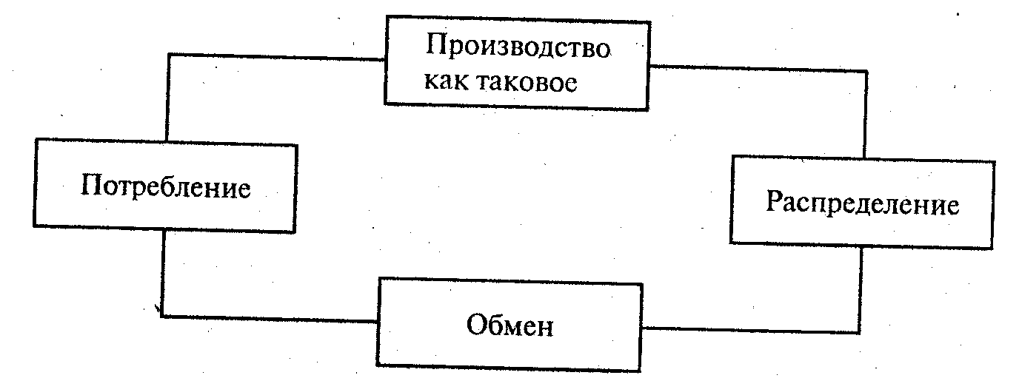
Рис. 1.1. Движение продуктов труда
Началом здесь является непосредственное производство - созидание полезных продуктов. В это время работники приспосабливают вещество и силы природы к удовлетворению человеческих потребностей (скажем, из древесины изготавливают мебель).
Производство является основой для всей экономики. Если не создан продукт, то, естественно, нечего распределять, обменивать и потреблять.
Распределение - такой отрезок кругооборота, который начинается в производстве. Чтобы создавать все многообразие полезных вещей, требуется разместить работников и орудия труда по разным видам хозяйственной деятельности. Такое разделение труда со временем все более углубляется и расширяется.
Когда распределяется доход, полученный от хозяйственной деятельности, то определяется доля каждого человека в созданном богатстве. Она зависит от количества изготовленных благ.
Обмен прежде всего глубоко вторгается в производство. Ведь разделение труда вынуждает работников совершенствовать свои способности в разных направлениях. Из-за этого возникает необходимость обмениваться знаниями и деятельностью в целях получения общего хозяйственного результата. Такое сотрудничество можно наблюдать, положим, на автомобильном заводе, продукция которого - плод совместного труда конструкторов, инженеров, технологов, рабочих разных профессий и многих других людей, включая управленческий персонал. Доставшиеся от распределения блага зачастую не нужны людям для личного потребления. Но в то же время они нуждаются в совершенно других вещах. Тогда происходит обмен продуктами труда.
Потребление также непосредственно связано с производством. На предприятиях расходуются жизненные силы и способности работников. Используется также сырье, топливо, машины и другие вещественные условия выпуска продукции, то есть совершается производительное потребление.
Вместе с тем потребление составляет особый - заключительный этап движения продукта, когда он идет на удовлетворение личных нужд людей. В это время полезные вещи известным образом исчезают в процессе непроизводительного потребления, после чего их требуется заново создавать.
Эту непреложную истину особенно остро ощущает население стран с низким уровнем национального хозяйства. Здесь невозможно решительно поднять благосостояние народа. Убедительной иллюстрацией служат данные о производстве валового внутреннего продукта (сумму -стоимости товаров и услуг, созданных в стране) в расчете на душу населения. Если валовой внутренний продукт в расчете на душу населения, произведенный в США в 1993 г., принять за 100%, то этот показатель составил в Германии 76, Японии - 83,5, Канаде - 80, России - 20,4%, а в то же время в таких африканских странах, как Танзания, Мозамбик и Эфиопия, - около 2%.
Чтобы лучше разобраться во всех взаимосвязях этапов движения продукта труда, еще раз взглянем на рис. 1.1. Можно ли сказать, что движение изготавливаемого и потребляемого продукта идет по замкнутому кругу, словно топчется на месте?
Экономическая статистика говорит об обратном: в большинстве стран и в мировой экономике в целом наблюдается тенденция к росту выпуска материальных благ. Например, в 1981-1990гг. производство увеличивалось в среднем за год в промышленно развитых странах на 2,9%, а в развивающихся государствах- на 2,4%. Рост производства здесь продолжился и в 90-х годах. Стало быть, в рассмотренной нами схеме кругооборота явно недостает очень важного звена. Оно не только соединяет потребление с производством, но и как бы переводит последнее на более высокую орбиту. Что же это за звено? Речь сейчас пойдет о потребностях.

Роль потребностей

Потребность вообще - это особое психологическое состояние человека, ощущаемое или осознаваемое им как “неудовлетворенность”, несоответствие между внутренними и внешними условиями жизнедеятельности. Поэтому потребность становится побудителем активности, направленной на устранение возникшего несоответствия.
Человеческие потребности весьма многообразны. В частности, по субъектам (носителям потребностей) различаются индивидуальные, групповые, коллективные и общественные. По объекту (предмету, на который они направлены) запросы людей подразделяются на материальные, духовные, этические (относящиеся к нравственности) и эстетические (касающиеся искусства). По сферам деятельности выделяются потребности труда, общения, рекреации (отдыха, восстановления работоспособности) и экономические.
Рассмотрим подробнее последний вид потребностей. Экономические потребности - это часть человеческих нужд, для удовлетворения которых необходимо производство, распределение, обмен и потребление благ и услуг. Именно они участвуют в активном взаимодействии между производством и неудовлетворенными запросами людей. Каково же это взаимодействие?
Производство прямо влияет на потребности по нескольким направлениям.
Во-первых, оно создает конкретные блага и тем самым способствует удовлетворению определенных человеческих запросов. Удовлетворение этих нужд и уже потребляемая полезная вещь, в свою очередь, ведут к появлению новых запросов. Вот простая иллюстрация. Допустим, человек стремился приобрести автомобиль. После его покупки у владельца возникает масса новых нужд. Машину надо застраховать, найти для нее подходящую стоянку или гараж, приобрести горючее, запасные части и многое другое.
Во-вторых, ускорение научно-технического прогресса коренным образом обновляет предметный мир и уклад жизни, порождает качественно новые потребности. Скажем, выпуск и поступление в продажу видеомагнитофонов вызывают желание их приобрести.
В-третьих, производство во многом влияет на способы применения полезных вещей, а тем самым формирует определенную бытовую культуру. Например, первобытный человек вполне довольствовался куском мяса, обугленном на костре. Нашему современнику для приготовления того же куска мяса требуется газовая плита или гриль.
В свою очередь, экономические потребности оказывают обратное воздействие на производство.
Во-первых, потребности являются внутренней побудительной причиной и конкретным ориентиром созидательной деятельности.
Во-вторых, запросам людей присуще свойство быстро изменяться в количественном и качественном отношениях. В силу этого экономические потребности часто обгоняют производство.
В-третьих, ведущая роль потребностей ярко проявляется в том, что они вызывают движение хозяйственной деятельности - от низшей ступени ко все более высоким.
Если вновь обратиться к рис. 1.1, то теперь станет ясно, что недостающим звеном в схеме кругооборота экономических благ является фаза “потребности”, соединяющая “потребление” и “производство”.
Всю историю экономики мы можем в определенном смысле рассматривать как историю формирования все более высокого уровня потребностей. Современная цивилизация (нынешняя ступень развития материальной и духовной культуры общества) знает несколько уровней потребностей:
физиологические нужды (в пище, воде, одежде, жилье, воспроизводстве рода); потребности в безопасности (защите от внешних врагов и преступников, помощи при болезни, защите от нищеты);
необходимость в социальных контактах (общении с людьми, имеющими те же интересы; в дружбе и любви);
потребности в уважении (признании со стороны других людей, самоуважении, в приобретении определенного общественного положения);
потребность в саморазвитии (в совершенствовании всех возможностей и способностей человека).
Перечисленные формы человеческих нужд можно наглядно изобразить в виде пирамиды (рис. 1.2).
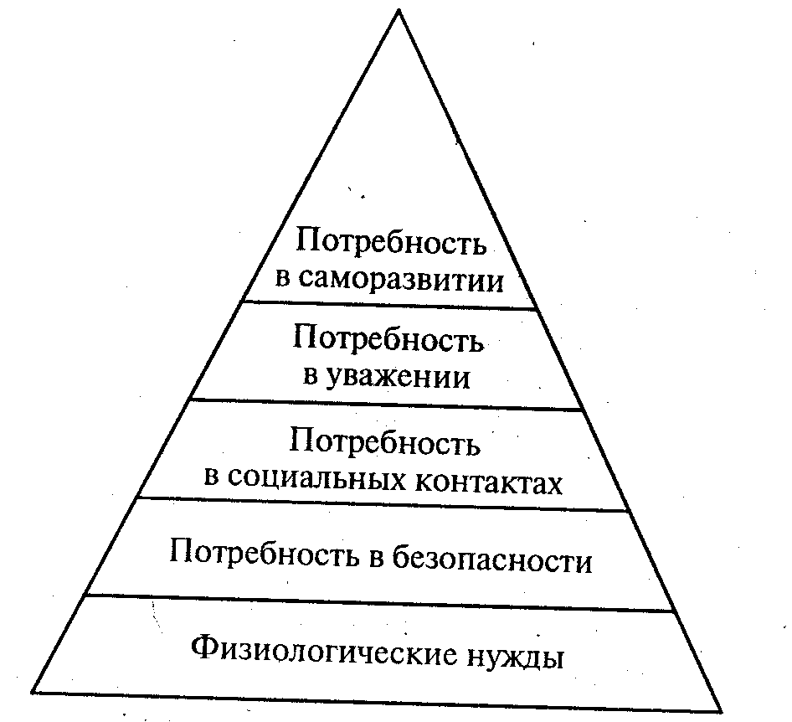
Рис. 1.2. Пирамида потребностей современного человека
Прогресс общества ярко проявляется в действии закона возвышения потребностей. Этот закон выражает объективную (независимую от воли и желания людей) необходимость роста и совершенствования человеческих нужд с развитием производства и культуры.
Некоторые ученые утверждают без всяких оговорок, что потребности людей все время растут безгранично. Однако на деле повышение потребностей не состоит в простом пропорциональном росте всех их видов. Быстрее всего насыщаются и имеют определенный предел увеличения нужды низшего порядка. Напротив, по существу безграничны запросы высшего порядка - социальные и интеллектуальные.
Вполне очевидно, что для правильной ориентации в практической хозяйственной деятельности важно знать, какие сдвиги происходят в структуре покупок населения каждой страны за определенный период. Зная это, руководители предприятий смогут определить, когда наступает предел насыщения потребностей населения в отношении определенных благ. Тогда можно своевременно переключиться на выпуск новых и более высококачественных продуктов, искать пути их продвижения на внутреннем и международном рынках.
И с теоретической, и с практической точек зрения несомненный интерес представляет вопрос, каковы варианты соотношения между потребностями, потреблением и производством в сегодняшней мировой экономике.
Современные тенденции
В масштабе всей современной мировой экономики складываются три основные тенденции в изменении количественных пропорции (соотношений) между производством, с одной стороны, и потребностями и потреблением населения - с другой.
Первая тенденция возникает в тех странах и регионах, где длительный упадок хозяйства ведет к уменьшению как потребления, так и потребностей. Тогда происходит попятное движение к низшему уровню человеческих нужд. Этот процесс можно уподобить спиралевидному движению с уменьшающимися кругами, какие мы наблюдаем, скажем, в воронке водоворота. Такое бедственное положение сейчас можно видеть, в частности, в ряде стран Азии, Африки и Латинской Америки. Так, примерно в 2/3 развивающихся стран за 80-е годы и первую половину 90-х годов произошло сокращение дохода общества в расчете на душу населения.
Вторая тенденция выражается в том, что выпуск сравнительно ограниченного набора продуктов растет крайне медленно. В таком случае потребности являются устойчиво традиционными и лишь понемногу расширяются.
Движение по колее “производство - распределение - обмен - потребление - потребности” напоминает замкнутый круг. Отсюда вытекает длительность общего застоя в экономике, который к тому же зачастую закрепляется сложившимися в народе примитивными обычаями, традициями. В наши дни подобное положение можно наблюдать в отдельных странах и регионах Азии и Африки.
Первая и вторая тенденции выражают ненормальные соотношения в динамике производства и потребления.
Чем объяснить неблагоприятное развитие в данных двух случаях?
Они показывают, что во многих странах возвышению потребностей сильно противодействует рад факторов, сдерживающих социально-экономический прогресс. К ним, в частности, относятся такие обстоятельства:
низкий уровень материальной и духовной культуры общества ограничивает круг человеческих нужд их видами низшего порядка, который изменяется медленнее всего;
очень слабо развито разделение труда, что не позволяет увеличить разнообразие материальных благ и повысить уровень потребления и потребностей;
мизерные денежные доходы массы людей и высокий уровень цен препятствуют удовлетворению их даже самых элементарных запросов;
во многих случаях численность населения стран увеличивается более высокими темпами, чем расширяются материальные условия его существования.
Третья тенденция - нормальная. В данном случае производство количественно растет и качественно совершенствуется, повышается уровень потребления и потребностей. Все это можно уподобить движению вверх по спирали с расширяющимися оборотами.
Примечательно, что в Организации экономического сотрудничества и развития (ОЭСР), куда входят 24 страны - США, Япония, Великобритания, Германия, Франция и другие западные страны - среднегодовые темпы роста валового национального продукта (стоимости конечных результатов деятельности материального и нематериального производства) составили в 1971-1980гг. 3,3%, в 1981-1990 гг. - 2,9%. Личное потребление населения в среднем повышалось за год примерно на 3%. Такая же тенденция сохранилась и в 1990-х годах.
Сегодня в богатых странах проживает 1 млрд человек - так называемый “золотой миллиард”. Здесь поступательный рост производства и потребления опирается в первую очередь на самую передовую технику и технологию, высокую культуру производства.
Между тем в успехах самых развитых стран есть свой “секрет”. Большинство из них по основным видам минерального сырья на 70% зависит от его поставок из слаборазвитых стран. По оценке специалистов, каждый человек из “золотого миллиарда” потребляет за свою жизнь в 20-30 раз больше ресурсов планеты, чем в более бедной стране.
Все рассмотренные нами тенденции в той или иной мере выражают противоречие между потребностями и производством: несоответствие между тем, что люди хотели бы иметь, и тем, что в действительности может дать им хозяйственная деятельность. Чтобы понять суть этого противоречия, выясним факторы и возможности, которыми располагает созидательная деятельность общества.

§ 2. ПРОИЗВОДСТВО И ЕГО СОВРЕМЕННАЯ СТРУКТУРА
Факторы и возможности производства
Производство включает три разнородных фактора (лат. factor - делающий, производящий). Рассмотрим их в натурально-вещественном виде, который свойствен всякому обществу.
Первый фактор - человеческий. Для производства всегда нужны люди, имеющие необходимые знания и трудовые навыки.
Труд в материальном производстве - это целесообразная деятельность, в которой люди с помощью созданных ими средств изменяют предметы природы, приспосабливая их для удовлетворения своих потребностей.
Второй фактор - вещественный - средства труда. К ним относятся те материальные вещи, с помощью которых люди создают полезные блага.
В состав средств труда входят естественные условия производственного процесса (например, вода, используемая, скажем, на гидроэлектростанциях или в мелиоративных сооружениях для хозяйственных целей) и техника - искусственные, созданные человеком средства труда. В свою очередь, они включают орудия труда (инструменты, машины, оборудование, аппараты химического производства и т. п.), благодаря которым исходное природное вещество преобразуется в полезные блага, а также общие материальные условия труда (производственные здания, каналы, дороги и т. д.).
Третий фактор - тоже вещественный - предмет труда. Это вещь или совокупность вещей, которые человек приспосабливает для своих нужд. Предметы труда также подразделяются на вещество природы, которое не подверглось обработке (например, угольный пласт в шахте, руда в руднике), и на сырье (сырые материалы), которое претерпело воздействие труда человека (отбитые из пласта уголь и руда, направляемые для дальнейшем переработки).
Все три фактора связываются воедино с помощью технологии. Технология - совокупность знаний о способах и средствах проведения производственных процессов.
Внутреннюю структуру производства можно наглядно представить на рис. 1.3.
Все указанные факторы (или ресурсы производства) в каждый данный момент времени ограничены по отношению к потребностям. Эта ограниченность может быть: абсолютной (ресурсы вообще невозможно увеличить) и относительной (факторы можно умножить, но в меньшей степени по сравнению с ростом потребностей).

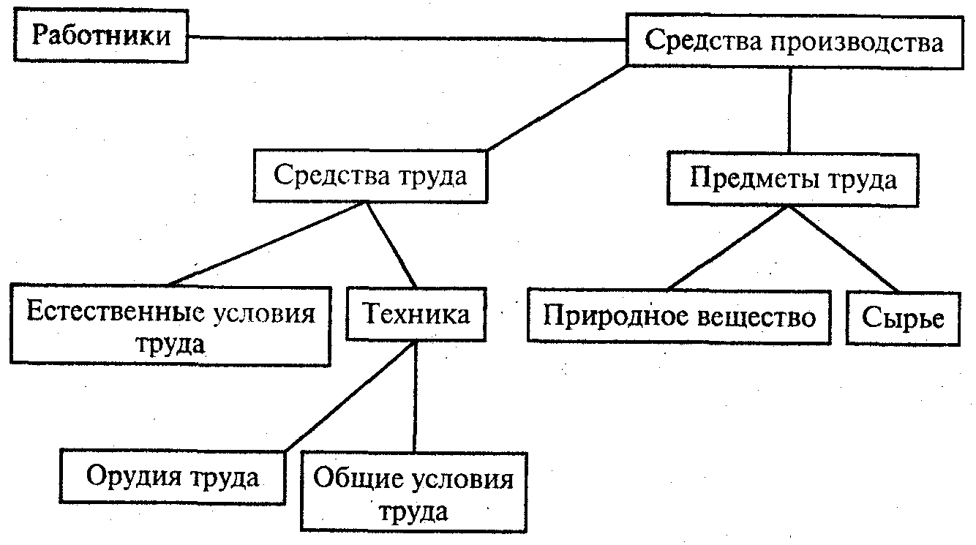
Рис. 1.3. Факторы производства
Первый фактор - число работников - нельзя или почти нельзя быстро увеличить. Пределами здесь являются общая численность населения каждой страны и особенно доля его в составе трудоспособных людей.
Второй фактор - средства труда - можно наращивать до необходимых размеров. Однако это можно сделать не сразу, поскольку несколько лет уходит на создание новых машин и зданий.
Третий фактор - прежде всего земля и полезные ископаемые - абсолютно ограничены. При этом различают разведанные запасы природных богатств и потенциальные ресурсы (которые еще недостаточно учтены). Обследования, проведенные во многих странах, показали, что разведанных запасов нефти, газа и угля может хватить только до середины XXI столетия.
В связи с этим практически важно определить производственные возможности (применительно как к стране, так и к отдельному предприятию). Под производственными возможностями подразумевается наибольший объем выпуска продукции, который достигается при полном использовании ресурсов.
При нехватке хозяйственных средств можно прибегать к следующему выбору. Из всех допустимых вариантов применения производственных факторов выбирается более предпочтительный, самый насущный.
Допустим, на машиностроительных заводах выпускается продукция: а) для гражданских нужд (легковые автомобили, холодильники, пылесосы и т. п.) и б) для армии (танки, ракеты и др.). Правительство и владельцы машиностроительных предприятий, учитывая изменившийся спрос, должны решить, как полнее использовать производственные ресурсы. По варианту, рассчитанному на случай войны, все факторы производства будут применены для изготовления средств вооружения в количестве 170 тыс. штук. Другой вариант (при мирных условиях) предусматривает выпуск гражданской продукции - 300 тыс. изделий. Возможный выбор иных вариантов наглядно отражает шкала производственных возможностей (табл. 1.2). Она показывает, сколько разных благ можно создать при полном использовании ресурсов.

Таблица 1.2 Шкала производственных возможностей
Вариант | Гражданская продукция, тыс. штук | Средства вооружения, тыс. изделий
1 | 300 | 0
2 | 220 | 80
3 | 140 | 120
4 | 0 | 170
Данные табл. 1.2 позволяют построить график производственных возможностей - кривую, которая очерчивает границу полного использования хозяйственных ресурсов (рис. 1.4).
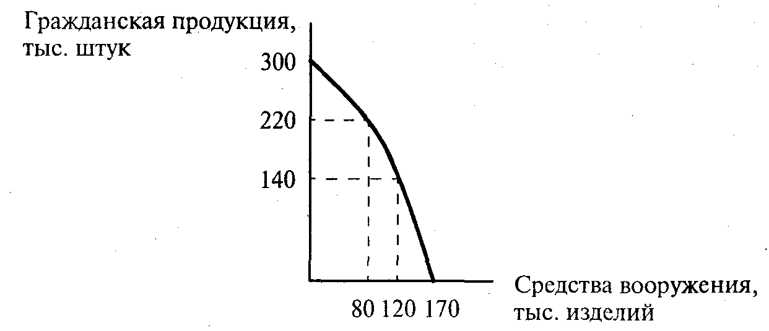
Рис. 1.4. График производственных возможностей

Глядя на график, можно представить себе множество вариантов выбора между выпуском жизненных средств и военных изделий. Предположим, принято решение провести значительную конверсию оборонных предприятий (переключить их работу на выпуск гражданской продукции) и увеличить производство изделий для населения со 140 до 220 тыс. штук. Однако при отсутствии резервов сделать это можно лишь путем сокращения выпуска средств вооружения со 120 до 80 тыс. штук, то есть на 40 тыс. изделий.
Последняя цифра точно определяет экономические последствия, своего рода “цену” принятого решения - “альтернативную стоимость”. Под альтернативной стоимостью подразумевается количество благ, которое нужно отдать (или, как говорится, принести в жертву) в обмен на продукты, пользующиеся значительно большим предпочтением. В рассмотренном случае повышение благосостояния населения (увеличение выпуска предметов потребления со 140 до 220 тыс. изделий) имеет альтернативную стоимость, равную 40 тыс. штук военных средств.
Разумеется, в реальной жизни приходится определять производственные возможности в отношении множества благ. Сейчас в экономически развитых странах принимаются в расчет миллионы видов продуктов. Способы решения возникающих сложных задач будут рассмотрены позже.
Важно заметить, что выбор подходящих производственных возможностей осуществляется неоднозначно в разные периоды экономического развития.
Ступени прогресса производства
Как установлено исторической наукой, отдаленные предки человека по образу жизнедеятельности мало чем отличались от животных. Средства существования они добывали преимущественно путем собирательства готовых продуктов природы. Тогда, естественно, не было регулярно налаженного производства. Вследствие этого уделом предков человека было частое голодание.
Примерно 10 тыс. лет назад собирательство плодов природы привело к двум великим открытиям, вызвавшим аграрную революцию, - земледелию (вначале в виде примитивной обработки почвы и посевов зерна) и скотоводству (приручение диких животных и разведение их как домашнего скота). Так впервые появилась постоянно производящая экономика, благодаря которой люди стали в определенной степени независимыми от природы. Производство с самого начала опиралось на достижения неолитической революции. В эпоху нового каменного века появились кремневые, костяные и каменные орудия труда. Позже продукты питания создавались с помощью более совершенных металлических технических средств (были изобретены плуг и колесо).
Так началась доиндустриальная стадия производства, которая предшествовала возникновению промышленности. На этой стадии преобладает первичная сфера экономики (сельское хозяйство). Подавляющая часть трудоспособного населения занята земледелием и животноводством. В хозяйственной деятельности господствуют ручной труд и простейшие формы его организации. С переходом к оседлому образу жизни люди стали заниматься строительством, сооружая жилища и хозяйственные постройки.
Значительные качественные перемены в материальной культуре благоприятствовали резкому увеличению численности населения - произошел так называемый первый демографический взрыв. В эпоху неолита темпы роста населения Земли повысились почти втрое.
Рост населения Земли и повышение уровня его потребностей пришли в противоречие с теми ограниченными возможностями, которые свойственны производству с применением ручного труда. Такое противоречие было преодолено лишь в результате промышленного переворота, который начался в Англии в 60-е годы XVIII в. и завершился в Западной Европе и США в 50-60-е годы XIX в. Существо промышленной революции состоит в широкомасштабной замене ручного труда машинами.
На индустриальной стадии производства главной является вторичная сфера экономики - машинизированное промышленное производство. С помощью машинной техники промышленность преобразует сельское хозяйство, строительство, транспорт и другие важнейшие отрасли производства. Основная масса трудящихся является работниками индустриальных отраслей хозяйства (например, в Великобритании уже в середине 40-х годов XIX в. 3/4 населения составили фабрично-заводские рабочие). Происходит быстрая урбанизация (лат. urbanus - городской) населения: в городах проживает до 2/3 всех жителей. Мощный рост производственных возможностей и многоотраслевая структура хозяйства позволяют удовлетворять достаточно широкий спектр материальных и культурных потребностей людей.
С индустриальной стадией экономики связан второй демографический взрыв. Численность населения мира за три с четвертью столетия (1650-1974 гг.) возросла в 7 раз (в 1650г. население составляло 650 млн человек).
Однако достижения индустриальной экономики явно недостаточны для современного этапа динамики потребностей и потребления. Ведь при механизированном труде работник зачастую управляет одной машиной и не в состоянии стабильно обеспечивать высокое качество изделий, без чего нельзя создавать новейшую технику. Промышленно развитые страны все более остро стали испытывать нужду в природном сырье и энергоносителях. В итоге сложилось глубокое противоречие между сравнительно ограниченными производственными возможностями и совершенно новым - в количественном и качественном отношениях - уровнем потребностей. Это противоречие разрешается в ходе начавшейся в 40-50-х годах грандиозной научно-технической революции. Эта революция открыла движение человечества к постиндустриальной (лат. post - после) стадии производства, означающей переход к информационному обществу.
На этой высшей стадии наибольшее развитие получает третичная сфера экономики - сфера услуг, где занято 50-70% всех работников. Во всех отраслях хозяйства и в быту широко внедряются достижения информатики и современной вычислительной техники, что позволяет резко повысить значение информации в жизни общества, а также автоматизировать физический и умственный труд. На предприятиях быстро повышается роль научных работников и квалифицированных специалистов. Теперь высокоэффективная экономика способна обеспечить для всех граждан достаточно полное удовлетворение элементарных потребностей и расширить реализацию запросов более высокого порядка.
Означает ли сказанное, что все человечество уже перешло на такую вершину экономического благополучия? Отнюдь нет. Сегодня на экономико-географической карте нашей планеты можно обнаружить страны, находящиеся на разных ступенях прогресса производства.
Во-первых, в Африке, Латинской Америке и Азии до сих пор сохранилась доиндустриальная экономика. Около 2/3 трудоспособного населения занято в сельском хозяйстве. Используя примитивные орудия ручного труда, работник может прокормить не более двух человек.
Во-вторых, индустриальный тип хозяйства мы обнаруживаем в ряде государств Европы (например, Греция), Азии, на территории бывшего СССР.
В-третьих, постиндустриальная стадия производства утверждается в наиболее развитых странах, таких, скажем, как США и Япония. Здесь работник сельского хозяйства способен произвести в 15 раз больше продукции, чем в странах с доиндустриальной экономикой. В то же время главным становится труд, связанный с получением, преобразованием и использованием информации.
Вместе с тем большинство народов, отставших в технико-экономическом отношении, с разной скоростью продвигаются к информационному обществу. Поэтому можно с достаточной достоверностью предположить: в XXI столетии во всем мире еще более широко распространится новейшая структура экономики. При этом отдельные страны смогут находить лучшие для них способы решения противоречия между ростом потребностей и ограниченностью ресурсов.
Структура производства в конце XX – начале XXI в.

Человек, проживший в условиях доиндустриндустриальной экономики, обычно отождествляет производство с такой сферой деятельности, которая создает материальные блага. Характерен для XVIII в., например, такой факт, Известный английский экономист Адам Смит считал, что богатство общества созидает только производительный труд - работа по созданию материальных благ. К непроизводительным занятиям он отнес услуги таких профессий, как “священники, юристы, врачи, писатели... актеры, паяцы, музыканты, оперные певцы, танцовщики и пр.”¹
¹Смит А. Исследование о природе и причинах богатства народов. Т. 1. М., 1935. С. 279.

Но современная экономическая теория отражает новую хозяйственную действительность. Для конца XX в. и начала XXI в. характерна новейшая структура постиндустриального производства. Она имеет ряд отличительных черт.
1. Новейшее производство способно обеспечить массовое удовлетворение всего круга действительных и перспективных потребностей.
2. Нынешняя экономика включает две дополняющие друг друга сферы производства: материальное (создает вещественное богатство) и нематериальное (создает духовные, нравственные и иные ценности - произведения духовной культуры, искусства, науки и т. п.).
3. В современное производство органически входит особая сфера услуг. Услуга - такой вид целесообразной деятельности, полезный результат которой проявляется во время труда и связан с удовлетворением какой-либо потребности.
Услуги подразделяются на два вида, которые соответствуют сферам производственной деятельности. Различают материальные услуги (их осуществляют грузовой транспорт, связь по обслуживанию производства, торговля, жилищно-бытовое обслуживание и др.) и нематериальные услуги (их оказывают просвещение, здравоохранение, научное обслуживание, искусство, социальное обслуживание, кредитование, страхование и т.п.).

Структура высокоразвитого производства схематически изображена на рис. 1.5.

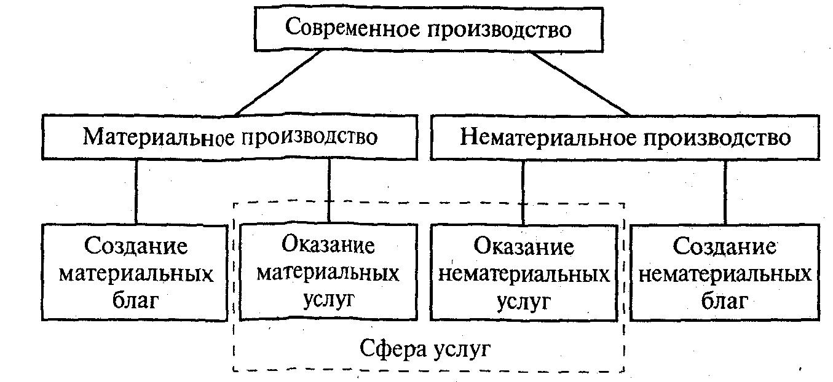
Рис. 1.5. Новейшая структура производства
4. Сейчас в структуре производства особо выделяется инфраструктура- совокупность видов хозяйств, обеспечивающих общие условия производства и жизнедеятельности людей. Она делится на две группы:
производственная инфраструктура, непосредственно обслуживающая материальное производство (строительство и эксплуатация шоссейных дорог, каналов, портов, мостов, аэродромов, складов; энергетическое хозяйство; железнодорожное хозяйство; водоснабжение, канализация и т. п.);
Непроизводственная (или социальная) инфраструктура, которая опосредованно связана с процессом производства (подготовка кадров, школьное и высшее образование, здравоохранение и др.).
Инфраструктура прямо свидетельствует о том, что современное производство и его подразделения внутренне связаны между собой обширными и прочными взаимосвязями. Последние в какой-то мере объединяют хозяйственную деятельность в целостное единство, а тем самым придают ей системный характер. Рассмотрим подробнее такой характер экономики.

§ 3. ЭКОНОМИКА КАК СИСТЕМА
Элементы системы
Всякая система является единой совокупностью каких-то элементов, которые определенным образом связаны между собой. Знакомиться с экономической системой мы начнем с исходного вопроса: что является элементом, простейшей составной частью данной системы?
Как известно, хозяйственная деятельность всегда связана с материальными благами - с их производством, распределением, обменом и потреблением. Отсюда можно предположить, что простейшей частью экономики является связь между полезными предметами типа “вещь - вещь”. Скажем, многим людям торговля представляется в виде обмена одной вещи (товара) на другую вещь (деньги) и наоборот.
Однако возможен и иной вариант ответа, если обратить внимание на другую сторону экономического явления. Этой стороной являются субъекты, выступающие как инициаторы самого явления. К хозяйственным субъектам относятся отдельные лица, их объединения, предприятия, государство. Все они устанавливают связи между собой типа “человек - человек”. Ту же торговлю можно представить как отношение между двумя субъектами - продавцом и покупателем.
Как же разрешить возникшую дилемму (то есть выбрать одну из двух возможностей): что является элементом экономики - отношение между вещами или связь между хозяйственными субъектами?
Но вряд ли каждое из этих суждений является истинным. Ибо процессы производства, распределения, обмена и потребления материальных благ не осуществляются без людей. В равной мере отношения между субъектами лишены всякого содержания, если они не связаны с вещественной стороной экономики. Поэтому элемент системы строится по типу связи “субъект - вещь - вещь - субъект”. Иллюстрацией может служить та же торговля, где устанавливается отношение: субъект (продавец) - товар - деньги - субъект (покупатель).
Теперь рассмотрим, как сравнительно простые экономические отношения создают определенные системные образования.

Системные связи

Независимо от того, в какой мере люди осознают этот факт, они находятся в очень большой сети связей с субъектами экономики. Такие связи составляют часть всей экономической системы, которая обеспечивает жизнедеятельность общества.
Давайте рассмотрим круг системных связей типичного домашнего хозяйства с субъектами экономической деятельности. В этот круг входят, например, предприятия торговли, учреждения медицины, предприятия жилищно-коммунального хозяйства и бытовых услуг, разные виды транспорта, банки и страховые учреждения, учебные заведения, учреждения культуры, искусства и многое другое.
Чем полнее мы представим себе все многообразие экономических связей, свойственных домашним хозяйствам, тем более убедительными станут следующие обобщения и выводы.
Во-первых, подобно кровеносным сосудам указанная совокупность связей обеспечивает все домашние хозяйства необходимыми экономическими благами. Разумеется, любой человек не сможет существовать и достичь намеченных целей, если не будет эффективно участвовать в хозяйственных отношениях общества.
Во-вторых, разные этапы жизни индивида связаны с последовательным переходом из одного системного образования в другое. Так, начальное образование и воспитание человек получает в семье и детском саду, затем в общеобразовательной школе, в профессиональном среднем или высшем учебном заведении.
В-третьих, по разным каналам, словно по: сообщающимся сосудам, домашнее хозяйство связывается с другими территориальными хозяйственными образованиями - местными, национальными и международными. В итоге люди лучше познают качественные признаки всей экономической системы общества.

Свойства системы

Экономическая система (греч. sistema - целое, составленное из частей) - единая совокупность множества хозяйственных отношений. Она обладает рядом характерных свойств.
1. Экономическая система имеет внутреннее единство и целостность всех ее составных частей. Это означает, что каждое свойство и элемент системы зависят от их мест и функций внутри целого. Мы убедились в данном положении при изучении целостного кругооборота благ: “производство - распределение - обмен - потребление - потребности”. Аналогичное единство было обнаружено при рассмотрении системы (“пирамиды”) потребностей человека. В последующих темах будет показано, что целостными хозяйственными организациями являются совокупности отношений собственности, рыночные связи и многое другое.
2. Хозяйственные системы имеют разные взаимосвязи с окружающей их средой. Поэтому различаются закрытые и открытые системы. Например, в теме 4 мы рассмотрим как замкнутую общность людей - натуральное производство, так и товарное производство, открыто работающее на других потребителей продуктов. В теме 18 описываются закрытая национальная экономика (не связанная с мировым рынком) и открытая, активно торгующая товарами с другими странами.
3. Обычно экономические системы имеют сложную структуру, в которой отдельные ее звенья соподчиняются целому (в качестве подсистем). Нам известно, что современное производство имеет две подсистемы: сферы материального и нематериального производства. В теме 3 мы увидим, что качественно разные системы отношений собственности подразделяются на соответствующие подсистемы.
4. Из-за сложности каждой системы ее всестороннее изучение требует построения разных моделей (схем, изображений). Каждая из них описывает лишь одно из многих возможных состояний системы. Так, при изучении производственных возможностей нам пришлось разбирать разные варианты использования имеющихся ресурсов, В теме 6 дается различное графическое изображение динамики спроса покупателей и предложения товаров со стороны продавцов.
5. В экономике функционируют неодинаковые в качественном отношении и многообразные по своему назначению системы. Так, в ряде дальнейших тем мы рассмотрим разнообразные технические и технологические системы, порожденные научно-технической революцией (комплексная автоматизация, роботокомплексы, биотехнология и др.). Будут изучены другие системы в области организации труда и его оплаты. Экономическая теория призвана выявить взаимосвязи указанных систем.
После того как в теме 1 мы достаточно основательно выяснили существо экономики, можно перейти к ознакомлению с предметом экономической теории.

РЕКОМЕНДУЕМАЯ ЛИТЕРАТУРА

Гэлбрейт Дж. Новое индустриальное общество / Пер. с англ. М., 1969. Макконнелл К. Р., Брю С. Л. Экономикс: принципы, проблемы, политика: В. 2т./ Пер. с англ. М., 1992. Т. 1. Гл. 2.
Милль Дж. С. Основы политической экономии / Пер. с англ. М., 1980. Т. 1. Гл. 1, 11.
Российский статистический ежегодник. Стат. сб. / Госкомстат России. М., 1997.
Самуэльсон П. А., Нордхаус В. Д. Экономика / Пер. с англ. М., 1997. Гл. 1.
Смит А. Исследование о природе и причинах богатства народов. М., 1962. Кн.1.
Стэнлейк Дж. Ф. Экономикс для начинающих / Пер. с англ. М., 1994. Гл. 1, 2, 3.
Фишер С., Дорнбуш Р., Шмалензи Р. Экономика / Пер. с англ. М., 1993. Гл.1.
Хайлбронер Р., Тарроу Л. Экономика для всех / Пер. с англ. Тверь, 1994.

ТЕМА 2 ПРЕДМЕТ И МЕТОДЫ ЭКОНОМИЧЕСКОЙ ТЕОРИИ

Что изучает экономическая теория? Хотя это покажется очень странным, но на данный вроде бы элементарный вопрос о предмете науки специалисты не дают однозначного ответа. Вот уже три столетия экономисты-теоретики, расколовшись на различные направления и школы, высказывают противоречащие друг другу взгляды на экономику. За это время несколько раз менялись, представления об источниках богатства общества, о роли государства в экономике и обновлялось даже название самой науки. Чтобы разобраться в таких разногласиях, нам потребуется кратко ознакомиться с историей экономических воззрений.

§ 1. ИЗ ИСТОРИИ ЭКОНОМИЧЕСКИХ УЧЕНИЙ

Лабиринт экономической мысли
При последовательном знакомстве с трудами видных экономистов прошлого и настоящего читатель может почувствовать, что он движется словно в каком-то запутанном лабиринте.
И это отнюдь не случайно. Во все времена люди сталкиваются с одними и теми же проблемами хозяйственной жизни. Уже однажды решенные вопросы вновь и вновь пересматриваются, и в научных спорах продолжается нескончаемый поиск истины.
Почему же разные школы ученых неодинаково объясняют одно и то же? Вот несколько причин такого расхождения во взглядах.
Первая причина. Экономика с течением времени существенно меняется. Видимо, прав был древнегреческий философ Гераклит, говоря, что “на вступающих в одну и ту же реку все новые и новые воды текут...”. Не стоит удивляться, что во всякую последующую эпоху ученые застают качественно иные хозяйственные отношения и, естественно, по-новому воспринимают их.
Вторая причина. Разноголосица по одному и тому же вопросу объясняется неполным, неправильным отражением в теории экономических систем, которые являются симметриями особого рода.
Симметрия первого рода образуется в природе. В ней части целого соразмерно, полностью соответствуют друг другу относительно средней линии, центра. Так, в живой природе одноименная часть тела или органов является как бы зеркальным отражением другой и повторяет ее (примерами могут служить бабочки, внешняя форма тела человека).
Симметрия второго рода часто встречается в хозяйственной жизни. Обычно экономическое отношение представляет собой единство двух субъектов:
а) продавец - товар - деньги - покупатель;
б) кредитор - ссуда - ссуда вместе с процентом - должник;
в) землевладелец - земля - плата за пользование землей - арендатор (временный пользователь земли) и т. п.
Однако каждая из взаимодействующих сторон отношения часто является противоположностью по сравнению с другой стороной.
Вряд ли нужно доказывать, что по хозяйственному положению и интересам в экономической симметрии находятся такие несхожие между собой лица, как продавец и покупатель, банкир и должник, землевладелец и арендатор.
Не случайно в экономической теории возникают несимметричные взгляды. Здесь несимметричная концепция (система взглядов), как правило, отражает лишь одну из противоположных частей двухстороннего отношения. В силу этого она не может полностью и правильно охарактеризовать в целом изучаемую экономическую систему.
Третья причина. На известный период главенствующее положение в науке занимает какая-то несимметричная теория, претендующая на полную истинность. Но из-за своей половинчатости ее положение неустойчиво. Поэтому не случайно со временем происходит переворот в устоявшихся воззрениях - своего рода революция, которая приводит к господству противоположной точке зрения. В истории экономических учений отмечают, например, коренной пересмотр существа стоимости товара (на смену трудовой теории стоимости пришла теория предельной полезности, о чем говорится в теме 4).
Четвертая причина. Представители несимметричных взглядов всегда ведут между собой непримиримую борьбу за преобладающее положение в науке. Однако взаимная критика приносит неожиданный для всех результат: выявляются не только сильные, но и слабые стороны противников. Так, появляется возможность преодолеть взаимную ограниченность взглядов и соединить противоположности в свойственное им единство. В итоге рождается новая теоретическая платформа, на которой объединяются достижения каждого из воззрений. Таким способом в теории преодолевается несимметричность и утверждается полная истина об экономических системах, что придает обобщающему учению силу и устойчивый характер.
Например, во второй половине XIX в. начался ожесточенный спор между сторонниками трудовой теории стоимости и теории предельной полезности во вопросу: от чего зависит рыночная цена - от предложения товаров со стороны продавцов или же от спроса покупателей? Английский экономист Альфред Маршалл конкретно показал, что рыночная цена одновременно испытывает воздействие и предложения и спроса. В связи с этим профессор Лондонского университета Маркс Блауг указал на значение преодоления несимметричности концепций предложения и спроса: “Маршалл осуществил примирение между теорией предельной полезности и классической политической экономией, и демонстрация того, что новые идеи могут быть приспособлены к более широкому контексту, придала им привлекательность”¹. Учение А. Маршалла о рыночной цене мы рассмотрим в теме 6.
¹ Блауг М. Экономическая мысль в ретроспективе / Пер. с англ. М., 1994. С. 287.

Итак, теперь мы имеем ту путеводную нить, которая не даст нам заблудиться в истории экономической мысли.
Положение читателя будет облегчено еще и тем, что здесь будут кратко освещены два основных направления экономической мысли, сохранившие наибольшее значение до наших дней. Ими являются классическая политическая экономия и новоклассическая теория.

Классическая политическая экономия

История экономической мысли началась в весьма отдаленном прошлом - в. эпоху становления человеческой цивилизации. Первоначально суждения видных мыслителей об экономике были отрывочными и не охватывали всех основных сторон хозяйственной действительности. Примером может служить меркантилизм - учение о богатстве общества, которое непосредственно предшествовало классической политической экономии (XV-XVII вв.).

Меркантилизм (от итал. mercante- торговец) богатство общества усматривал в накоплении денег (монет из золота и серебра). По мнению меркантилистов, такое богатство возрастает только благодаря внешней торговле. Здесь прирост денег самоочевиден: товары в одной стране покупаются по более низким ценам, а в другой продаются по более высоким. Так, организованная в Англии “Московская компания для торговли с Россией” скупала одно мачтовое дерево за 25-30 коп., а продавала за 4-5 руб.
Задачу экономической теории меркантилисты видели в том, чтобы разрабатывать практические рекомендации для государственной политики. Они считали, что для создания благоприятных условий для внешней торговли государство должно вмешиваться в экономику - покровительствовать отечественной промышленности и торговле. Французский меркантилист Антуан де Монкретьен в 1615г. дал название экономической теории, обосновывающей политику государства, - политическая экономия (греч. politike - искусство управлять государством), то есть наука об управлении государством экономикой.
Меркантилизм исторически изжил себя в новую эпоху, когда в экономике стал господствовать не торговый, в промышленный капитал. Переход к индустриальной стадии производства сопровождался возникновением классической (лат. classicus - образцовый, первоклассный) политической экономии.
Классическая политическая экономия по-своему доказала научную несостоятельность меркантилизма. Богатство нации создается, считали классики, не в торговле (здесь денежная форма стоимости меняется на ее товарную форму), а в производстве. Производство же основывается на естественных законах, а поэтому не нуждается во вмешательстве государства.
Классическая политическая экономия теоретически изучает все сферы экономики - производство, распределение, обмен и потребление материальных благ и услуг. От поверхностного описания хозяйственных явлений (например, обмена товаров на деньги) она переходит к открытию их сущности и законов развития экономики. Для этого углубленно исследуются экономические отношения между социальными группами, классами общества.
Своего расцвета классическая политэкономия достигла в Англии в XVII-XVIII вв. Ее родоначальниками были Уильям Петти (1623-1687), Адам Смит (1723-1790) и Давид Рикардо (1772-1823). Они основали трудовую теорию стоимости, показав, что всеобщей формой богатства является стоимость, воплощенная в товарах и деньгах. Саму стоимость создает труд работников, производящих товары (теория стоимости подробно изучается в теме 4).
Впервые идею о том, что труд является важнейшим источником богатства, высказал У. Петти, которого назвали Колумбом политической экономии. Ему принадлежит знаменитое изречение: “Природа - мать, а труд - отец богатства”. Наибольший вклад в классическое направление теории внес А. Смит, превративший политическую экономию в научную систему, после чего она стала преподаваться в высших учебных заведениях. В главном труде - “Исследование о природе и причинах богатства народов” (1776) - он обосновал “естественный порядок” в экономической жизни. Устоями этого порядка были признаны господство частной собственности, свободная конкуренция и свободная торговля, невмешательство государства в хозяйственную деятельность.
А. Смит и Д. Рикардо стремились применить трудовую теорию стоимости к исследованию внутреннего содержания и законов развития капиталистической экономики. Они считали, что фабричные рабочие своим трудом создают новую стоимость. Эта стоимость лишь частично достается им (заработная плата), а остальную часть (прибавочную стоимость) присваивают предприниматели (теория прибавочной стоимости рассматривается в теме 8).
К теоретическому наследию английских классиков примыкает отличающееся существенными особенностями учение К. Маркса. Карл Маркс (1818-1883) в своем главном экономическом труде “Капитал”, которому он посвятил 40 лет и не успел завершить, во многом по-новому разработал классическую теорию стоимости и теорию прибавочной стоимости (см. темы 4 и 8).
Экономическое учение К. Маркса о капитале получило неоднозначную оценку. По словам американского экономиста Василия Леонтьева, если некто захочет узнать, что в действительности представляют собой прибыль, заработная плата, капиталистическое предприятие, он может получить в трех томах “Капитала” более реалистическую и качественную информацию из первоисточника, чем та, которую он мог бы найти, скажем, в дюжине учебников по современной экономике¹.
М. Блауг в книге “Экономическая мысль в ретроспективе” констатировал: “Маркс подвергался переоценке, пересматривался, опровергался, его хоронили тысячекратно, но он сопротивляется всякий раз, когда его пытаются отослать в интеллектуальное прошлое. Хорошо это или плохо, но его идеи стали составной частью того мира представлений, в рамках которого мы все мыслим”².
¹ См.: Леонтьев В. Экономические эссе: Теории, исследования, факты и политика / Пер. с англ. М., 1990. С. 111.
² Блауг М. Экономическая мысль в ретроспективе. С. 207.

Такая оценка теоретических трудов К. Маркса, по-видимому, не случайна. Сам К. Маркс считал, что в капиталистических странах политическая экономия выражает интересы собственников, и стремился поставить свой вариант классического направления на службу интересам рабочего класса. Такой классовый подход отрицательно сказался на научной объективности ряда высказанных им положений и выводов.
Учение К. Маркса позволило обнаружить неразрешимые противоречия и определенную ограниченность всего классического направления политической экономии. Это направление, во-первых, во многом отражает особую историческую специфику экономики Англии в XVII-XIX вв. (период господства единоличной формы капитала и свободной конкуренции). Оно обладает чертами несимметричной теории, односторонне отразившей противоречивую действительность. Поэтому не случайно появилось совершенно новое, во многом противоположное воззрение.

Новоклассическое направление

В последней трети XIX в. в противовес школе английских классиков возникло новоклассическое направление экономической теории. Оно обладало рядом отличительных черт. Прежде всего новоклассическое течение возникло в результате маржиналистской (фр. marginal - предельный) революции. Эта революция породила теорию предельной полезности и теорию предельной производительности труда и капитала.
Классическая политическая экономия не создала целостного учения о рыночной системе ведения хозяйства. Этот пробел по-своему восполнила австрийская школа политической экономии. Ее основали профессора Венского университета Карл Менгер (1840-1921), Ойген Бем-Баверк (1851-1914) и Фридрих фон Визер (1851-1926). Они выдвинули субъективно-психологическую концепцию стоимости и цены товара, которую противопоставили трудовой теории стоимости (об этом говорится в теме 4).
Маржиналистскую революцию продолжил основоположник американской политической экономии Джон Бейтс Кларк (1847-1938). Концепцию предельной полезности потребительских благ он дополнил теорией предельной производительности труда и капитала. И прямо противопоставил свою теорию классическому учению о прибавочной стоимости и эксплуатации рабочего класса при капитализме. Доходы рабочих и бизнесменов, по мнению Дж. Б. Кларка, соответствуют реальному вкладу труда и капитала в конечный продукт производства, что ведет к гармонии классовых интересов капиталистов и рабочих (теория предельной производительности факторов полнее освещается в теме 8).
Введение в теорию предельных величин привело к возникновению математической школы в экономике (английский ученый У. Джевонс, швейцарский экономист М. Э. Л. Вальрас, итальянский исследователь Б. Парето). Именно предельные величины позволили применять высшую математику, оперирующую с такими величинами. С помощью математических методов удалось открыть многие функциональные (количественные) математические зависимости в производстве, потреблении и рынке. Таким способом изыскиваются оптимальные (лат. optimus - наилучший) варианты использования производственных возможностей при ограниченных ресурсах.
Новоклассический переворот в экономической теории был произведен учеными из разных стран. Обобщить и систематизировать полученные результаты взялся известный английский экономист профессор Альфред Маршалл. Его вклад в разработку новоклассического направления некоторые историки экономических учений назвали маршаллианской революцией.
Проведенное А. Маршаллом обновление экономической теории коснулось и ее названия. Он исходил из представлений новоклассиков о том, что предметом данной теории является “чистая экономика” - хозяйственная деятельность частных собственников, независимая от общественной формы ее организации. Соответственно была провозглашена “социальная нейтральность” экономической науки. Вполне логично А. Маршалл считал, что надо отказаться от традиционного названия теории “политическая экономия”, которое указывало на государственное управление национальным хозяйством. Свой главный труд он озаглавил “Принципы экономике” (англ. economics - экономическая наука). Так, в 1890 г. появился первый “Экономикс”, который на протяжении многих лет стал основным учебником для студентов высших учебных заведений Англии и США.
Однако новоклассическое направление в ряде моментов оказалось несимметричной теорией. Это неизбежно привело к новым потрясениям в науке.
В 30-х годах XX в. было решительно пересмотрено учение новоклассиков о “совершенной конкуренции”. Было признано, что такая конкуренция не существует (об этом подробнее говорится в теме 7).
Существенную роль в преодолении односторонности некоторых воззрений новоклассиков сыграл институционализм (лат. institutio - указание, наставление). Институционализм - течение в экономической теории, которое возникло в США и других странах в конце XIX - начале XX в. Оно обусловлено переходом от господства частной капиталистической собственности и свободной конкуренции к усиленному обобществлению хозяйства, его монополизации и огосударствлению. Сторонники этого течения под “институциями” понимали разнообразные социально-экономические процессы, которые быстро развивались в конце XIX - начале XX в. Так, обновлялась и укрупнялась техническая база производства, совершался переход от индивидуалистической к коллективистской психологии, вводились “социальный контроль над производством” и “регулирование экономики”. Эти процессы анализируются в темах 3 и 13.
Огромное воздействие на изменение исходных положений новоклассицизма оказала кейнсианская революция, названная по имени выдающегося английского экономиста Джона Мейнарда Кейнса (1883-1946); В своем главном произведении - книге “Общая теория занятости, процента и денег” (1936) Дж. М. Кейнс изложил совершенно новые принципы регулирования национального хозяйства. В противовес прочно утвердившемуся положению о невмешательстве государства в экономику он обосновал новое учение об экономической роли государства в современной экономике (это учение освещается в теме 6). Таким образом, экскурс в историю экономических учений показал, насколько сложным и противоречивым оказался путь к познанию существа экономики. Теперь пора определить предмет экономической теории.

§ 2. ЧТО ИЗУЧАЕТ ЭКОНОМИЧЕСКАЯ ТЕОРИЯ
Предмет экономической теории
Из первой темы нам известно, что экономика состоит из множества разнообразных сторон. Сюда входят, скажем, техника производства, технология изготовления благ, социальные, политические (связанные с деятельностью государства), правовые и экономические отношения. Спрашивается: что же в таком случае является собственным предметом экономической теории (подлежит ее изучению)?
Чтоб ответить на этот вопрос, из названного перечня элементов хозяйственной деятельности мы должны исключить то, что, по общему признанию, является делом иных наук. Разумеется, техника и технология остаются за пределами экономической теории. А социальные, политические и правовые отношения изучают соответственно социология, политология и юриспруденция.
Стало быть, предметом экономической теории являются экономические отношения между людьми.
Проведенная нами разграничительная линия между экономической теорией и другими научными дисциплинами не представляет собой какую-то непреодолимую, образно говоря, железобетонную стену. Во второй половине XX в. в науке возникла тенденция к сближению и взаимопроникновению разных направлений исследований, ускорился рост числа открытий и изобретений на стыке разных наук.
Так называемые “точки роста” возникли и на границах экономической и гуманитарных наук. Эти новые направления образно назвали экономическим империализмом. Так обозначили вторжение экономистов на “территорию” истории, политологии, социологии, психологии, правоведения и других смежных наук.
Новаторами выступили видные экономисты нашего времени - лауреаты Нобелевской премии по экономике. Попутно заметим, что начиная с 1969г. Шведская академия наук ежегодно присуждает премии памяти Альфреда Нобиля (шведского химика, промышленника и экономиста) за лучшие научно-практические разработки. Сейчас насчитывается свыше 40 лауреатов этой премии.
Первопроходцами, преодолевшими барьеры между разными науками, стали Джеймс Мид (исследовал взаимодействие между экономикой и политикой), Герберт Саймон (рассмотрел связь экономики и психологии), Гэрри Беккер (один из основателей экономики образования, экономики медицинского обслуживания, экономики преступления и наказания), Рональд Коуз (изучил взаимопроникновение правовой и экономической наук), Дуглас Норт (проанализировал проблемы на грани истории и экономики)¹.
¹ См.: Хрестоматия по экономической теории. М., 1997. С. 418-499.

В результате стали налаживаться прочные взаимосвязи между родственными науками, а экономическая теория стала шире применяться при исследовании всех общественных отношений. Одновременно это помогло преодолевать пропасть, которая сложилась между политической экономией и новоклассицизмом (экономике) в трактовке предмета экономической теории.
Политическая экономия и экономикс
Политическая экономия исторически сложилась как наука, в центре внимания которой находится изучение социально-экономических отношений между классами и социальными группами. Такие отношения в решающей мере зависят от господствующих в обществе форм собственности. Вместе с тем из предмета науки были практически исключены те организационно-экономические связи между людьми, которые являются общими для всех эпох истории. В результате отдельные виды исторически преходящих социально-экономических отношений (первобытнообщинные, рабовладельческие, феодальные и др.) не соединялись в единый исторический поток.
В совершенно противоположном направлении развивалась экономическая теория на Западе. В начале 20-х годов в англо-американской литературе на смену термина “политическая экономия” стал применяться термин “экономикс”. В 30-е годы профессор Лондонского университета Л. Роббинс, будучи сторонником маржинализма, дал определение предмета экономике. По его мнению, центральной проблемой экономической науки является распределение редко встречающихся ресурсов (которых не хватает для удовлетворения потребностей) между альтернативными целями. Л. Роббинс рассматривал экономикс вне всякого конкретного социального содержания. Эта теория, на его взгляд, является одним из разделов некой всеобщей науки о рациональной деятельности. В 40-50-х годах подобное понимание предмета становится в экономике общепринятым. В итоге во главу угла в экономике поставлены универсальные проблемы экономической организации и технологии, составляющие основу любого общества. Выделяются три ключевые организационные проблемы: 1) что необходимо производить; 2) как будут создаваться продукты (посредством каких ресурсов и с применением какой технологии), 3) для кого предназначаются блага¹.
¹ См.: Самуэльсон П. А., Нордхаус В. Д. Экономика / Пер. с англ. - М., 1997. С. 49.

Стало быть, с 90-х годов XIX в. и до 60-х годов XX столетия в экономической теории сложились две несимметричные трактовки ее предмета.
Но жизнь заставила внести серьезные поправки в первоначальные представления о предмете экономике. С середины 60-х годов западные экономисты все больше критикуют новоклассицизм за отрицание важности социальных и политических проблем. В экономике фактически расширились рамки социологизации предмета науки. Так, теоретически освещается политика распределения доходов, проводимая государством и предпринимателями; определяются пути борьбы с безработицей и бедностью значительной части населения; рассматриваются злободневные проблемы расовой дискриминации и ограничения прав женщин при найме на работу и увольнении. Модными стали темы о качестве жизни и экологической безопасности. Экономикс все больше обращается к политико-экономическим проблемам, в частности к сравнительному анализу современных экономических систем, трудовым отношениям, к проблемам развивающейся экономики, антикризисного регулирования, экономического роста².
² См.: Макконнелл К. Р., Брю С. Л. Экономикс. Принципы, проблемы и политика: В 2 т. / Пер. с англ. М., 1992; Фишер С., Дорнбуш Р., Шмалензи Р. Экономика / Пер. с англ. М., 1993; Стенлек Дж. Ф. Экономика для начинающих / Пер. с англ. М., 1994, и др.

В последнее время развитие экономикс дошло, наконец, до парадокса. Социологизация этой дисциплины зашла настолько далеко, что сейчас название “экономикс” применяется фактически для обозначения такой науки, которая изучает экономическую политику государства¹.
¹ См.: Самуэльсон П. А., Нордхаус В. Д. Экономика. М., 1997. С. 74- 81, 317-417; Макконнелл К. Р., Брю С. Л. Экономикс. T.I. М., 1992. С. 94-104,117-129, 194-258,298-312, 365-377; Фишер С.,Дорнбуш Р., Шмалензи Р. Экономика. М., 1993. С. 57-73, 231-268, 377-410, 491-531,667-669.

Между тем политическая экономия не сошла с исторической сцены. Это направление экономической теории по-прежнему преподают в ряде высших учебных заведений некоторых стран, в том числе России. В последние годы изданы новые учебники с изложением этой дисциплины². В отличие от прежних учебных пособий, изданных в нашей стране до 90-х годов, в книгах по политэкономии взято на вооружение очень многое из экономике (рассматривается проблема ограниченности ресурсов, роль рынка, широко используются экономико-математические модели и др.). Налицо сближение двух основных направлении экономической мысли.
² См.: Барр Р. Политическая экономия: В 2 т. / Пер. с фр. М., 1995;
Теоретическая экономика. Политэкономия: Учебник для вузов. М., 1997.

Из всего сказанного напрашивается следующее обобщение. Мы не можем называть современной экономической теорией только одно из прежних двух ее направлений. Нынешняя теория призвана органически соединить лучшие достижения политэкономии и новоклассицизма. Вместе с тем это означает новое понимание экономических отношений.
Типы экономических отношений
Преодолевать односторонность, несимметричность предмета экономической теории можно посредством синтеза двух типов хозяйственных отношений-социально-экономических и организационно-экономических. Что они представляют собой?
Собственность и социально-экономические связи - это отношения между общественными классами, социальными группами, отдельными коллективами и членами общества. Решающее положение в этих экономических взаимоотношениях принадлежит тому, кто присваивает факторы производства и основные его результаты. Поэтому социально-экономические отношения во многом зависят от типа (формы) собственности на условия и результаты производства. Такое присвоение предопределяет главное содержание и направленность развития социально-экономических отношений, ибо всегда и везде подобное развитие идет в интересах собственников. Примечательно, что в качестве одного из решающих признаков, по которому различаются экономические системы мира, профессора К. Р. Макконнелл и С. Л. Брю назвали форму собственности на средства производства¹.
¹ Макконнелл К. Р., Брю С. Л. Экономикс. Т. 1. С. 47.

Организационно-экономические отношения возникают потому, что общественное производство, распределение, обмен и потребление невозможны без определенной организации. Данная организация требуется для всякой совместной деятельности работников. Люди заранее продумывают свои хозяйственные действия, в их головах созревает план предстоящей работы, объединяющий всех тружеников. При этом решаются организационные задачи: как разделить людей для выполнения отдельных работ и объединить всех занятых под единым началом, каким способом вести хозяйство и кто будет управлять производством.
В связи с этим организационно-экономические отношения подразделяются на три крупных вида:
разделение,труда и производства (их дробление между отраслями хозяйства, между предприятиями и внутренними их подразделениями) и их кооперация (совместное изготовление продуктов, укрупнение размеров предприятий, их постоянное сотрудничество и объединение);
организация хозяйственной деятельности (натуральное и товарно-рыночное хозяйство);
управление экономикой (стихийно-рыночное и государственно-плановое регулирование).
Все типы и виды экономических отношений можно схематически представить на рис. 2.1.
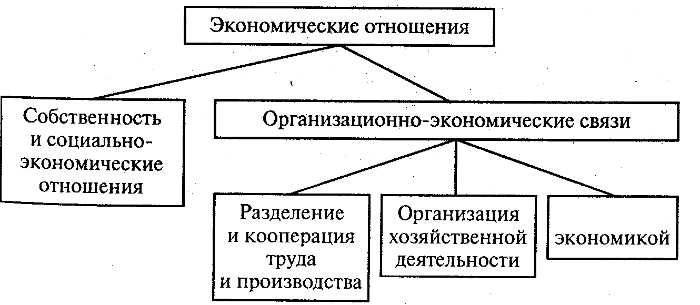
Управление
Рис. 2.1. Структура экономических отношений

Основные типы экономических отношений решительно отличаются друг от друга.
Так, социально-экономические связи являются специфическими: они свойственны только одной исторической эпохе или одному общественному строю (например, первобытному, рабовладельческому, феодализму). Поэтому они имеют исторически преходящий характер. Социально-экономические отношения меняются в результате перехода от одной конкретной формы собственности к другой. Такой переход означает смену экономической власти, вследствие чего меняются отношения между людьми по производству, распределению, обмену и потреблению благ и услуг.
В противовес такому характеру организационно-экономические связи существуют, как правило, независимо от социально-экономического строя, они являются, по существу, общими элементами экономики всех стран на протяжении всей истории. Например, может одинаково успешно применяться одна и та же организация торговых заведений (например, специализированные магазины и универсамы), общие достижения научной организации труда и управления и др. Вместе с факторами производства организационно-экономические отношения образуют элементы общечеловеческой экономической культуры, которая наследуется от одного поколения к другому (это относится, скажем, к кооперации и разделению труда, товарному производству).
Достаточно полное знание предмета экономической теории позволяет нам сейчас рассмотреть ее функции.

Функции экономической теории
Из существа экономической теории вытекают ее функции: познавательная, прогностическая и практическая.
Познавательная функция состоит в том, чтобы всесторонне изучить экономические явления и их внутреннюю сущность, что позволяет открыть законы, по которым развивается национальное хозяйство.
Экономическая теория сохраняет научный характер при условии, если опирается на факты - достоверные и типичные для изучаемой социально-экономической жизни. В таком случае факты, как говорится, - “упрямая вещь”. К добротной научной основе относится неопровержимая информация о событиях, цифры, статистические материалы, документы, свидетельские показания, ссылки на авторитетные высказывания ученых, практиков и т. п. Лауреат Нобелевской премии Морис Аллэ (Франция) заявил: “Подчинение данным наблюдениям - золотое правило, от которого зависит любая научная дисциплина. Какой бы не была теория, но если она не подтверждена данными опыта, то не имеет научной ценности и должна отвергаться”¹.
¹Аллэ М. Экономика как наука / Пер. с фр. М., 1995. С. 67.

Между тем ученые не ограничиваются признанием объективной действительности и стремятся глубже познать экономику. Для этого они проводят научный анализ и теоретическое обобщение реальных фактов. Разрабатываются также экономические модели (схемы, изображения или описание какого-либо хозяйственного процесса), в которых показываются внутренние взаимосвязи изучаемых явлений. В дальнейшем мы многократно будем знакомиться с такими моделями.
Зная тенденции (направления) и законы экономического развития, можно лучше предвидеть перспективы хозяйственной деятельности.
Прогностическая (греч. prognosis - предвидение, предсказание) функция теории означает научное предвидение хода научно-технического и социально-экономического развития на обозримое будущее. Эта функция нужна для того, чтобы помочь предприятиям, и государству заблаговременно учесть последствия намечаемых действий и выбрать наиболее эффективные варианты хозяйственных решений. Чем сложнее становится техника и организация производства, тем настоятельнее необходимо прогнозировать и планировать развитие экономики.
Практическая функция экономической теории состоит в том, чтобы научно обосновывать экономическую политику государства, выявлять принципы и способы рационального хозяйствования. Это позволяет определить, какой должна быть нормальная для определенных условий хозяйственная деятельность предприятий и государства.
Все указанные функции дают положительные результаты, если познаны и правильно используются на практике экономические законы.

Два рода экономических законов

Прежде всего выясним, что подразумевается под экономическими законами.
Между хозяйственными явлениями существуют определенные связи. Последние могут быть случайными, несущественными и неповторяющимися. Экономические законы выражают необходимые, существенные и устойчиво повторяющиеся связи между процессами в сфере производства, распределения, обмена и потребления благ.
В зависимости от того, какие причины приводят в действие хозяйственные явления, различают два рода законов: объективные и субъективно-психологические.
Еще классики политической экономии установили, что производство развивается под воздействием законов, которые имеют объективный характер. То есть они осуществляются подобно законам природы - независимо от воли и желания людей. Стало быть, участники стихийно протекающей хозяйственной деятельности вынуждены следовать той объективной необходимости, которую выражают законы. В таком случае они не в состоянии предотвратить или изменить течение, скажем, экономических кризисов (периодически повторяющихся спадов производства). В качестве объективно необходимой закономерной связи было также признано изменение уровня рыночной цены в зависимости от динамики величины затрат ресурсов в производстве товаров.
В отличие от этого новоклассики изучали субъективно-психологические экономические законы.
Здесь у читателей может возникнуть недоуменный вопрос: какое же вообще касательство к экономике имеет психология?
Как известно, психология выражает душевное состояние человека, в котором проявляются прежде всего его сознание, воля, потребности, мотивы и другие черты активного поведения. Большинство людей свыше половины жизненного времени отдает хозяйственной деятельности (на предприятиях, организациях, в семье). Поэтому в массе людей вырабатывается особая экономическая психология. В нее входят экономическое сознание и мышление, мотивы хозяйственной деятельности и интересы, являющиеся реальными причинами участия людей в производстве, распределении, обмене и потреблении материальных благ и услуг.
Например, если рассматривать рыночное поведение покупателей, то становится очевидной следующая закономерная связь. Влияние этих людей на цену покупок во многом определяется личными оценками полезности и ценности приобретаемых благ. Решающую роль здесь играет психология людей, которые соизмеряют в каждом конкретном случае субъективную полезность благ со степень удовлетворения своих потребностей.
При свободном выборе производственных решений и их осуществлении люди поступают во многом в соответствии со своим экономическим сознанием и интересами. В условиях рынка в их хозяйственном поведении проявляются определенные психологические законы. В частности, такие законы действуют в процессе распределения доходов населения на потребление и накопление.
Пожалуй, было бы неправильно рассматривать два рода законов как совершенно несовместимых друг с другом, ибо объективные законы производства действуют не чисто автоматически. Объективная необходимость прокладывает себе путь через сознательную деятельность людей. При этом одни из них понимают, куда ведет неизбежная последовательность хозяйственных процессов, и действуют в том же направлении. Другие субъекты не только не осознают хода развития производства, но и противодействуют ему, руководствуясь личными мотивами и интересами. В итоге в отличие от законов природы (таких, например, как закон всемирного тяготения) объективные экономические законы проявляются в поведении людей в ослабленном виде - как более или менее устойчивые тенденции, выражающие общую направленность движения экономики. Как можно будет убедиться в последующих темах курса, общество способно существенно влиять на ход и темпы такого развития.
Стало быть, чтобы всесторонне изучать долгосрочные тенденции хозяйственной деятельности, экономическая теория призвана познать и объективные, и субъективно-психологические законы. Чтобы выполнить такую задачу, необходимо плодотворно владеть методами научного исследования.

§ 3. МЕТОДЫ ЭКОНОМИЧЕСКИХ ИССЛЕДОВАНИЙ

Рассмотрим способы исследования экономических отношений. При этом с самого начала важно уяснить предназначение этих методов.

Ступени познания экономики

В экономических процессах можно обнаружить два своеобразных слоя отношений между людьми. Первый из них - поверхностный, внешне видимый. Второй - внутренний, скрытый от наружного наблюдения.
Возьмем для примера заработную плату. Для всех вроде бы очевидно, что имеется в виду сумма денег, которую работодатель выдает работнику как вознаграждение за его труд. Однако в таком случае нельзя усмотреть существо заработка. Не ясно, чем определяется его величина, означает ли он полную оплату всего труда работника? Ответ на данные вопросы имеется в теме 10.
Изучение внешне видимых экономических отношений, естественно, доступно каждому человеку. Поэтому уже с детства у людей складывается обыденное экономическое мышление, которое основано на непосредственном знании хозяйственной жизни. Такое мышление, как правило, отличается субъективным характером, в котором проявляется индивидуальная психология человека. Оно ограничено личным кругозором человека, часто основывается на отрывочных и односторонних сведениях.
Экономическая теория стремится проникнуть за покров внешней видимости хозяйственных явлений и обнаружить сущность - их внутреннее содержание. Однако для этого надо в совершенстве владеть всей совокупностью способов и приемов, применяемых для научного познания экономических отношений.

Научные методы

Во всякой науке используется определенная сумма методов исследования. Эти методы подразделяются на: всеобщие (философские), вооружающие все области познания, например метафизический и диалектический методы, общенаучные - исторический, логический, математический и др. и специфические - для каждой отрасли науки.
В экономической теории применяются два, хотя и противоположных, но взаимосвязанных философских метода- метафизика и диалектика.
Метафизика рассматривает все явления разрозненно, в состоянии покоя и неизменяемости. Это необходимо в тех случаях, когда анализируется какой-то элемент системы в отдельности или выясняется внутренняя структура хозяйственных отношений. Так же мы поступим, например, при классификации типов собственности, форм хозяйствования, функций денег, типов рынков, форм заработной платы.
Экономическая теория полнее отражает действительность, когда берет на вооружение диалектику - учение о наиболее общих закономерностях становления и развития всех явлений природы, общества и мышления. Немецкий философ Георг Гегель (1770- 1831)- создатель систематической теории диалектики- центральное место в этой теории отводил противоречию. Последнее он рассматривал как единство взаимоисключающих и одновременно взаимно предполагающих друг друга противоположностей. Противоречие Гегель оценивал как “мотор”, как внутренний импульс всякого развития. Это, разумеется, в полной мере относится и к экономике.
При изучении хозяйственных процессов авторы, например, экономикс признают наличие противоречий в разных областях хозяйственной деятельности. Так, профессора К. Макконнелл и М. Брю пишут: “Не существует экономических систем без слабостей и недостатков”¹. Исходя из этого, они доказывают как необходимость, так и “несостоятельность” государственного сектора экономики, приводят доказательства в пользу равенства в распределении доходов и против равенства, выставляют аргументы “за” рынок и “против” рынка.
¹Макконнелл К. Р., Брю С. Л. Экономикс. Т. 1. С. 16.

Диалектический метод отражает противоречия в их неразрывном единстве. Это позволяет на практике избежать односторонних и ошибочных решений, объединять в целостность, казалось бы, несоединимые стороны явления. Поэтому в хозяйственной деятельности возникают различные формы, позволяющие находить компромисс (соглашение между различными сторонами, достигаемое путем уступок). В последующих темах мы сможем научиться соединять, скажем, такие противоположности, как спрос и предложение, конкуренция и монополия, рыночный и государственный регуляторы экономики.
Важную роль в изучении экономики играют общенаучные методы. В их числе - исторический метод, который позволяет выяснить, как возникают и развиваются хозяйственные системы. Такой подход помогает конкретно и наглядно представить все особенности каждой системы на разных этапах ее исторического развития, в том числе отличительные черты современной экономики.
Экономическая теория и практика убедительно показывают, что полностью несостоятельны все попытки рассматривать экономику как нечто исторически неизменяющееся. Напротив, оказалось, что экономические принципы и законы по-разному действуют в зависимости от фактора времени (в краткосрочном и долгосрочном периодах). В послевоенный период (с 40-50-х годов) многие хозяйственные отношения стали анализироваться с учетом развития форм регулирования национального хозяйства, перемен в состоянии рынка, в соотношении конкуренции и монополии и др.
Однако исторический подход к анализу хозяйственной деятельности таит в себе существенные недостатки. Обилие описательного материала и частных исторических подробностей может затруднять серьезное теоретическое изучение экономики. Подобным путем не удается четко выявить типические черты систем производства. Преодолеть эти недостатки помогает логический метод.
Логический метод позволяет применить законы и формы правильного мышления. С их помощью достигается истинность высказываемых суждений и умозаключений.
Логический метод помогает глубже понять причинно-следственные зависимости в экономике. Люди не всегда замечают, что между хозяйственными процессами существуют определенные объективные связи. Последние изменяются во времени и в пространстве с естественной последовательностью, которую можно назвать объективной логикой (внутренней закономерностью развития хозяйственных явлений). Если, скажем, по какой-то причине приостанавливается добыча нефти, то это с неизбежностью влечет за собой множество нежелательных последствий: прекращают работать нефтеперерабатывающие заводы, предприятия нефтехимии, не производится моторное топливо, отключаются тепловые электростанции и т. д.
Чтобы освободиться от стихийных сил хозяйственного развития или, по крайней мере, уменьшить их разрушительные последствия, экономическая наука стремиться как можно полнее и глубже познать объективную логику экономического развития в масштабе каждого предприятия, страны и всего мира. Полученные теоретические и практические выводы используются для прогнозирования и улучшения управления хозяйством.
Рассмотрение качественных признаков экономических систем дополняется изучением количественной стороны хозяйственных процессов при помощи методов математики и статистики. В экономической теории широко применяются специальные разделы данных наук: экономико-математические методы и экономическая статистика.
Экономическая теория изучает не быстропротекающие и случайные события. Она стремится к научным обобщениям типичных фактов, поэтому обращается к экономической статистике. Последняя дает точное описание и измерение количественных процессов, которые свойственны массовым явлениям хозяйственной жизни на протяжении более или менее продолжительного периода - 10, 20 и более лет.
Вся совокупность научных методов позволяет выполнять важную задачу - выявлять общие для всех изучаемых систем элементы и признаки, закономерности развития, а также показывать различия между ними. На этой основе во всех разделах курса экономической теории дается сравнительный анализ основных экономических систем, существующих в современном мире.
Настоящий курс лекций построен в соответствии с логическим восхождением от простого ко все более сложному. Исходные разделы посвящены общим основам хозяйствования и микроэкономике - домашним хозяйствам и предприятиям. Затем рассматривается макроэкономика - система национального хозяйства и, наконец, мировая экономика. Такая последовательность оправдана существованием различных по своим масштабам уровней развития экономических отношений и свойственных им закономерностей.
Изучение общих основ, присущих микро- и макроэкономике, мы начинаем с первого типа экономических отношений.

РЕКОМЕНДУЕМАЯ ЛИТЕРАТУРА
Аникин А. Адам Смит. М., 1968.
Антология экономической классики / В. Петти, А. Смит, Д. Рикардо. М., 1993.
Барр Р. Политическая экономия: В 2 т. / Пер. с фр. М., 1995.
Бартенев С. А. Экономические теории и школы (история и современность). М., 1996.
Блауг М. Экономическая мысль в ретроспективе / Пер. с англ. М., 1994.
Гэлберт Дж. К. Экономические теории и цели общества / Пер. с англ. М., 1976.
Жид Ш., Рист Ш. История экономических учений / Пер. с англ. М., 1995.
МакконнеллК. Р., Брю С. Л. Экономикс: Принципы, проблемы и политика: В 2т. / Пер. с англ. М., 1992. Т. 1. Гл. 1.
Маршалл А. Принципы экономической науки / Пер. с англ. М., 1993. Т. 1-3.
Самуэльсон П., Нордхаус В. Экономика / Пер. с англ. М., 1997. Гл. 1.
Селигмен Б. Основные течения современной экономической мысли / Пер. с англ. М., 1968.
Фишер С., Дорнбуш Р., Шмалензи Р. Экономика / Пер. с англ. М., 1993.
Хейне П. Экономический образ мышления / Пер с англ. М., 1991. Гл. 1.
Хрестоматия по экономической теории. М., 1997.

ТЕМА 3 СОБСТВЕННОСТЬ И СОЦИАЛЬНО-ЭКОНОМИЧЕСКИЕ ОТНОШЕНИЯ

§ 1. СОБСТВЕННОСТЬ В ЭКОНОМИЧЕСКОМ И ЮРИДИЧЕСКОМ СМЫСЛЕ

Собственность - весьма сложное явление, которое с разных сторон изучает несколько общественных наук. Экономическая теория анализирует экономическое содержание этого явления, а юриспруденция - правовое.
Под собственностью в экономическом смысле подразумеваются сложившиеся фактически на деле отношения между людьми по присвоению и хозяйственному использованию материальных и нематериальных благ. Собственность же в юридическом понимании показывает, как реальные имущественные связи оформляются и закрепляются в правовых нормах и законах, которые устанавливает государство в обязательном порядке для всех граждан. Понятно, начинать изучать настоящую тему надо с определения экономического содержания собственности.

Собственность как экономическая система

В каждом экономическом отношении собственности имеются две стороны: субъект (собственник) и объект (имущество). Это отношение можно отобразить в формуле “субъект (собственник) имущество (совокупность вещей и материальных ценностей) иные субъекты (другие владельцы или несобственники)”.
Отношения присвоения распространяются главным образом на такое. имущество, от которого непосредственно зависит хозяйственная деятельность. В его состав входят факторы производства (и материальные блага, и плоды интеллектуального труда).
Всестороннее изучение собственности позволяет ответить на три главных социально-экономических вопроса:
1. Кто (какие субъекты хозяйствования) обладает экономической властью - присваивает факторы и результаты производства?
2. Какие экономические связи способствуют лучшему использованию имущества?
3. Кому достаются доходы от хозяйственной деятельности?
В соответствии с этим система экономических отношений собственности включает следующие элементы: а) присвоение факторов и результатов производства; б) хозяйственное использование материальных и иных средств и в) получение дохода от собственности (рис. 3.1).
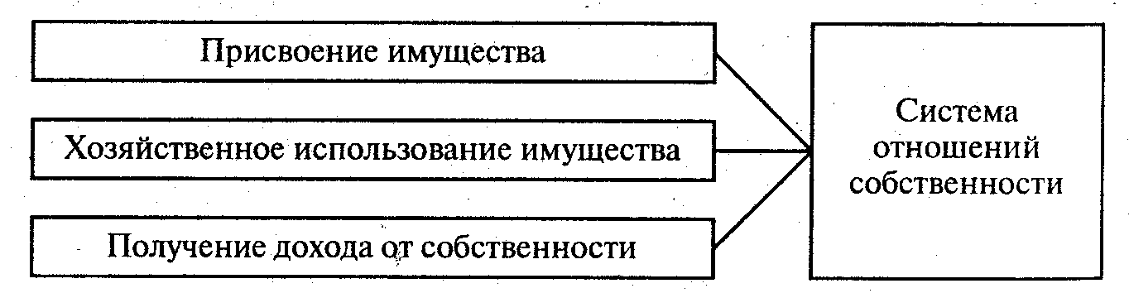
Рис. 3.1. Структура системы собственности
Давайте рассмотрим каждый элемент системы. Присвоение - экономическая связь между людьми, которая устанавливает их отношение к вещам как к своим. Такая связь составляет основу производственного процесса. Ведь всякое производство материальных благ означает присвоение людьми природного вещества и энергии в целях удовлетворения их потребностей. Оно всегда протекает в рамках определенной формы собственности.
Прямо противоположным присвоению является отношение отчуждения. Оно возникает, если какая-то часть общества захватывает все средства производства, а другая часть остается без всяких источников существования. Или когда продукты, созданные одними людьми, без всякого возмещения присваивают другие. Такими были, скажем, взаимоотношения между феодалами и крепостными крестьянами, занятыми на барщине.
Собственники средств производства не всегда сами занимаются созидательной деятельностью. Они дают другим лицам возможность употреблять их имущество (например, землю, дом, оборудование) в хозяйственных целях на определенных условиях. Тогда между собственником и предпринимателем возникают отношения хозяйственного использования имущества. Последний получает возможность временно владеть и пользоваться объектом чужой собственности. Это может быть, скажем, аренда - наем одним лицом (или организацией) у другого лица (организации) имущества во временное пользование на определенный срок и за установленную плату.
Собственность экономически оправдывает себя, если приносит доход ее владельцу. Такой доход представляет собой весь вновь созданный продукт или его часть, которые получены благодаря применению труда и средств производства. Это может быть, скажем, прибыль. Когда же какой-то человек взял чужое имущество в аренду, то он отдает собственнику установленную часть своего дохода.
Значит, система отношений собственности составляет сердцевину всех экономических связей по производству, распределению, обмену и потреблению благ и услуг.
Вполне очевидно, что отношения собственности порождают у людей экономические интересы. Главный среди них, наверное, состоит в том, чтобы всемерно умножать находящиеся в собственности блага в целях лучшего удовлетворения потребностей. Так через интересы собственность предопределяет направленность и характер хозяйственного поведения людей.
Однако движимый собственническими интересами человек может вступать в конфликт с интересами всего общества. Кто и как в таком случае способен предотвращать противоречия, порождаемые собственностью, и регулировать поведение агентов (от лат. agens - действующий) производства? Эту общественную задачу выполняют государство и право.

Правовые отношения собственности

Как известно, право - это совокупность общеобязательных правил поведения (норм). Они устанавливаются в обществе или санкционируются (утверждаются) государством и поддерживаются им.
Благодаря праву значительный круг хозяйственных связей между людьми принимает характер правоотношений, то есть отношений, участники которых выступают как носители юридических прав и обязанностей. Такие правоотношения оформляются и закрепляют существующие отношения собственности.
При определении собственности в юридическом смысле выявляются субъекты права собственности и объекты их гражданских прав.
В законодательном порядке субъектами права собственности являются:
а) гражданин (физическое лицо) - Человек как субъект гражданских (имущественных и неимущественных) прав и обязанностей;
б) юридическое лицо - организация (объединение лиц, предприятие, учреждение), являющаяся субъектом гражданских прав и обязанностей. Это социальное (коллективное) образование вступает в хозяйственные связи от своего имени как самостоятельная целостная единица. Примером может служить фирма - хозяйственное, промышленное или торговое предприятие (объединение), пользующееся правами юридического лица;
в) государство и муниципальные образования (органы местного управления и самоуправления).
В законодательстве особо выделяются объекты гражданских прав. К ним относятся:
недвижимое имущество (земельные участки, участки недр, обособленные водные объекты, леса, многолетние насаждения, здания, сооружения и т. п.);
движимые вещи (деньги, ценные бумаги и другие вещи, не относящиеся к недвижимости);
интеллектуальная собственность (результаты интеллектуальной деятельности и приравненные к ним средства индивидуализации юридического лица, индивидуализации продукции, выполняемых работ или услуг: фирменное наименование, товарный знак, знак обслуживания и др.).
После того как государство законодательно урегулирует имущественные отношения между указанными лицами, они наделяются правом собственности. Это право включает полномочия собственника владеть, пользоваться и распоряжаться имуществом (рис. 3.2).
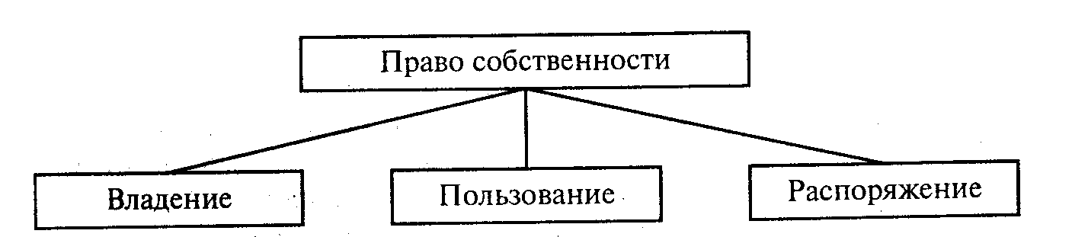
Рис. 3.2. Совокупность правомочий собственника
Владение - это физическое обладание вещью. Это правомочие собственника охраняется законом. Законное владение имуществом имеет правовое основание (закон, договор, административный акт).
Пользование заключается в праве производительно или лично потреблять вещь для удовлетворения собственных потребностей и интересов, в зависимости от ее назначения (допустим, использовать земельный участок для выращивания сельскохозяйственных культур). Собственник может передавать свое имущество в пользование другим лица на какое-то время и на определенных условиях. Границы права пользования определяются законом, договором или иным правовым основанием (например, арендным договором).
Распоряжение - право изменять присвоенность (принадлежность) имущества. Оно осуществляется чаще всего путем совершения различных сделок (купли-продажи, мены одной вещи на другую, дарения и т.д.).
В современной экономике существенно расширяется многообразие применения прав собственности. Лауреат Нобелевской премии Роберт Коуз (США) и другие сторонники экономической теории прав собственности указали на следующие изменения. Субъекты прав собственности имеют “пучок прав”, которые касаются использования хозяйственных ресурсов и распределения возникающих при этом затрат и выгод. Новые права позволяют управлять хозяйством, получать доход от используемых благ, претендовать на безопасность (на защиту от насильственного отчуждения имущества и от вреда со стороны окружающей среды), передавать блага в наследство и др. Эти права, по существу, являются нормами хозяйственного поведения или определенными “правилами игры”, принятыми в обществе.
Расширение сферы воздействия права на экономику позволяет качественно улучшить всю хозяйственную деятельность. Право как нормативный регулятор передает этой деятельности свои лучшие черты:
общеобязательность;
точность и формальную определенность правовых норм;
системность в процессе воздействия на человеческую деятельность;
упорядоченность и стабильность.
Отличительная особенность современного взаимодействия экономики и права состоит в их органическом соединении. Существенный вклад в это дело внес лауреат Нобелевской премии Дуглас Норт (США). В своей Нобелевской лекции (1993г.) он говорил, что “экономика не может развиваться без норм и правил, которые устанавливаются обществом и принимаются всеми. Без них это будет гангстерская экономика, когда все пытаются обмануть друг друга”.
Теневая экономика
Под теневой экономикой подразумевается совокупность неучтенных, нерегламентированных и противоправных видов хозяйственной деятельности. Ее общими признаками являются:
скрытый, тайный характер (такая деятельность не регистрируется государством и не отражается в официальной статистике);
охват всех фаз кругооборота общественного богатства (производства, распределения, обмена и потребления);
незаконное обогащение посредством утаивания доходов от государственного налогообложения, безвозмездное присвоение чужого имущества и перераспределение общественного богатства.
По разным оценкам, в странах Запада в теневом секторе экономики производится от 5 до 20% валового национального продукта. Во второй половине 90-х годов в России под контролем криминальных структур находилось 40% всех предприятий.
Теневую экономику можно подразделить на следующие основные укрупненные блоки: неофициальная, фиктивная и подпольная.
Неофициальная (образно называемая “серая”) экономика охватывает легальные, разрешенные виды хозяйственной деятельности, распространенные особенно в сфере услуг (ремонт квартир, медицинская помощь, предоставление жилья в курортной местности и т. п.). Однако получатели доходов скрывают их от налогообложения.
Фиктивной (“беловоротничковой”) хозяйственной деятельностью занимаются, как правило, руководящий состав предприятий и чиновники в тех странах, где значительно развит государственный сектор экономики. Лица, имеющие доступ к общественной собственности, обогащаются, изобретая незаконные средства (приписки к выполнению заданий и планов; мошеннические способы получения денег; хищения материальных ресурсов и т. п.).
Подпольная (“черная”) экономика - это запрещенная законом деятельность. Сюда относятся: наркобизнес, контрабанда, фальшивомонетничество, торговля людьми, заказные убийства и иные преступные дела.
Теневая экономика пустила глубокие корни и значительно расширилась в нашей стране, особенно за последние годы. Первая причина этого явления - коррупция (подкуп) государственных чиновников и должностных лиц, призванных поддерживать законность в экономике (на их подкуп преступный мир тратит до 30-50% своих доходов). Другая причина состоит в том, что дельцы “черной экономики” образуют группы, хорошо оснащенные оружием и современными техническими средствами. Эта организованная преступность вместе с подкупленной частью государственного аппарата создает мафиозные объединения, препятствующие разоблачению подпольных дел. Третья причина заключена в получении очень высоких доходов, приходящихся в основном на долю главарей мафии. Между тем, как подсчитали экономисты, большинство воров, мошенников и грабителей получает средний доход (с учетом срока тюремного заключения), который меньше заработка рядовых рабочих и служащих. В дальнейшем мы не раз коснемся теневой экономики, ее конкретных форм и путей борьбы с нею с помощью организационно-экономических и социально-экономических мер.
Теперь, после рассмотрения существа собственности, мы сможем более конкретно проанализировать ее отдельные типы и формы.

§ 2. КЛАССИФИКАЦИЯ СОБСТВЕННОСТИ

Основы классификации
Нельзя разбираться в экономике, если не научиться классифицировать (лат. classis - разряд, класс; facio - раскладываю, делаю) собственность. То есть надо уметь распределять отношения присвоения по классам (или родам, типам) и соподчиненным им видам (подразделениям классов), конкретным формам в зависимости от их общих признаков.
Классификация присвоения во многом затруднена из-за того, что имеются два типа отношений собственности - в экономическом и юридическом смысле. Отсюда возникают два отличающихся друг от друга основания классификации.
Основанием для классификации собственности в ее экономическом понимании служит степень развития кооперации труда и производства (один из видов все системы хозяйственных отношений, рассмотренной в § 2 темы 2). Этот критерий (признак) показывает, сколько людей объединено в процессе труда и на деле присваивают средства и результаты производства. Тем самым определяется уровень реального обобществления имущества.
По своим масштабам обобществление производства имеет три основных уровня:
1) низший уровень: единоличное присвоение (мелкое предприятие, на котором хозяйствует один человек или его семья);
2) средний масштаб обобществления (более или менее крупное предприятие или хозяйственное объединение, на котором объединен под единым началом труд многих людей);
3) высший уровень - национальный комплекс (труд кооперирован в народнохозяйственном масштабе).
Классификация собственности в юридическом смысле основывается на учете разных видов правомочий собственников и характера имущества. Здесь различными являются:
1) характер присвоения и взаимоотношения между собственниками имущества и несобственниками;
2) возможность или невозможность свободно делить общее имущество между отдельными владельцами по их усмотрению.
Классификация собственности в ее первоначальном классическом виде возникла в Древнем Риме. Основным стержнем
Римского права было право частной собственности (“к выгоде отдельных лиц”).
В конце XIX - начале XX в., когда в экономике промышленно развитых стран осуществился переход к крупным предприятиям и объединениям, собственниками стали признаваться юридические лица. В США и ряде других стран возникло корпоративное (лат. corporatio - объединение) право. В нем регулировалась деятельность товариществ и акционерных обществ.
Наконец, в XX в. (особенно в его второй половине) во всех странах значительно возросла роль государства в социально-экономическом развитии общества. Поэтому в законодательстве появились новые положения о государственной и муниципальной собственности.
Стало быть, в юриспруденции получили, так сказать, “законную прописку” три класса собственности в ее юридической трактовке. Современная правовая классификация собственности в нашей стране нашла выражение в Гражданском кодексе Российской Федерации (часть первая), принятом в 1994г. В нем признается частная собственность (статья 212) и два класса общей собственности (статья 244): общая долевая и общая совместная.
Таким образом, имеется возможность для создания единой экономико-правовой классификации собственности, основанной на выделении трех типов присвоения. Мы рассмотрим их в логической последовательности. В данном случае это означает восхождение - по нарастанию уровня обобществления - от единичного к особенному, а затем ко всеобщему владению имуществом.

Класс частного присвоения

Частное присвоение означает, что отдельные люди относятся к имуществу как к личному источнику обогащения.
Право частной собственности определяет нормы хозяйственного поведения гражданина, Оно формирует черты экономической психологии единоличного собственника:
индивидуалистическое осознание собственных интересов;
отчуждение общества и отдельного человека;
корыстное отношение к удовлетворению нужд других людей;
идеология обогащения на основе частной собственности и неравенства в распределении богатства в обществе;
представление о частной собственности как священной, неприкосновенной и отвечающей природе человека;
личная материальная заинтересованность собственника в обогащении за счет своего имущества.
Частное присвоение имеет два вида, которые существенно различаются между собой: собственность на средства производства человека, который сам трудится, и собственность на средства производства лица, применяющего чужой труд.
Первым видом частной собственности владеют отдельные лица - крестьяне и другие люди, которые живут своим трудом. В этом случае работнику достаются все плоды его хозяйствования и обеспечивается полная свобода труженика от каких-либо форм угнетения и порабощения. Когда в одном лице соединены собственник и труженик, возникает глубокий материальный интерес в работе для личного блага.
Второй вид частной собственности имеют лица, которые создают сравнительно большие хозяйства с применением труда многих работников. Если в первом виде частного присвоения вещественные и личный факторы производства естественно соединяются, поскольку они принадлежат одному лицу, то во втором виде хозяйства дело обстоит совершенно иначе. В нем средства производства и плоды труда отчуждены от работников. Второй вид частной собственности проявляется в конкретных формах - рабовладельческой, феодальной и единоличной капиталистической (рис. 3.3).
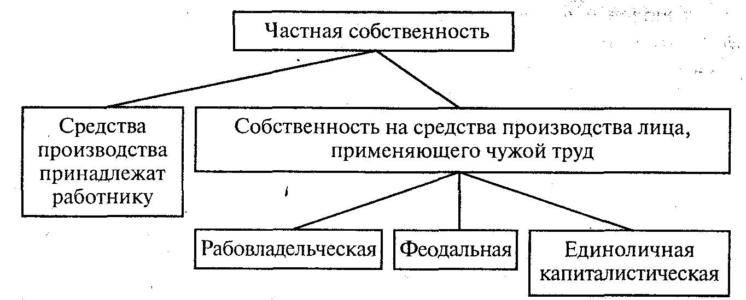
Рис. 3.3. Виды и формы частного присвоения
Поскольку во втором виде частнособственнических хозяйств существует отчуждение работников от средств производства, то здесь применяются два рода социально-экономических способов соединения факторов производства: а) внеэкономическое (насильственное) принуждение и б) экономическое привлечение работников к труду.
За несколько тысячелетий существования частной собственности отчетливо прослеживается тенденция в изменении способов приобщения людей, лишенных средств производства, к труду, обогащающему собственника, - от насильственного принуждения к экономическому.

Класс общей долевой собственности

Общее долевое присвоение возникает следующим образом.

Во-первых, оно образуется путем объединения вкладов, которые вносят все участники предприятия в общее имущество.
Во-вторых, общая долевая собственность используется в коллективных целях и под единым управлением. При этом, как правило, предусматривается определенное участие собственников в управлении обобществленным имуществом.
В-третьих, конечные результаты хозяйственной деятельности предприятия распределяются соответственно доле собственности каждого.
Общая долевая собственность оказывает определенное влияние на черты экономической психологии:
работники предприятий в определенной мере не отчуждены от обобществленной собственности (им принадлежат соответствующие доли имущества);
участники объединения заботятся об устойчивом положении и доходности всего предприятия;
у людей имеется понимание зависимости благополучия каждого от общих доходов;
частный экономический интерес соединяется с общим интересом коллектива предприятия.
Общая долевая собственность выступает в конкретных формах (рис. 3.4):
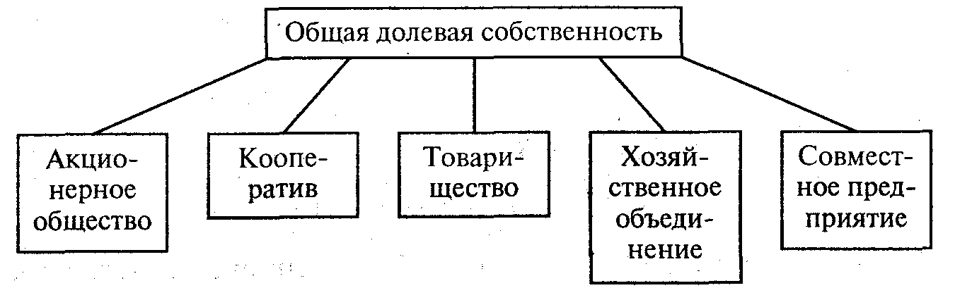
Рис. 3.4. Формы общего долевого присвоения
акционерное общество;
производственный кооператив;
хозяйственное товарищество;
крупные хозяйственные объединения предприятий (ассоциации, союзы и т. п.);
совместные предприятия (с участием национального и иностранного капитала).

Класс общего совместного присвоения

Общее совместное присвоение означает, что все объединенные в коллектив люди относятся к решающим средствам производства или другим жизненным средствам как к совместно и нераздельно им принадлежащим. При этом устанавливается неразрывное единство и равенство совместных собственников в отношении к главным хозяйственным условиям их жизнеобеспечения. Тем самым предопределяются такие следствия: а) не допускается отчуждение работников от средств производства; б) порождается коллективное присвоение продуктов общего труда и в) развивается тенденция к уравнительному распределению предметов потребления.
Класс общей совместной собственности формирует соответствующую экономическую психологию. Для нее характерны:
коллективистское сознание, предельно лаконично высказанное в поговорке “Один за всех и все за одного”;
коллективная забота совместных собственников об интересах отдельных лиц;
бескорыстная взаимопомощь в коллективном труде и семейном быту;
идеология уравнительного распределения общественного богатства;
отношение к общей нераздельной собственности как не принадлежащей лично никому;
отсутствие непосредственной связи личного интереса каждого работника с интересом всего общества.
Общее нераздельное присвоение выступает в следующих конкретных формах (рис. 3.5):
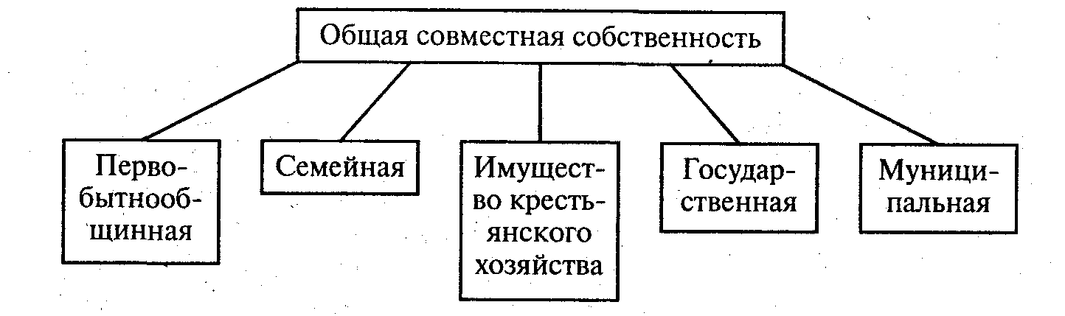
Рис. 3.5. Формы общей совместной собственности
а) первобытнообщинная;
б) семейная (в части совместно нажитого супругами имущества);
в) имущество членов крестьянского хозяйства;
г) государственная;
д) муниципальная.
Что такое общее совместное присвоение каждый, пожалуй, знает на примере семейного достояния, находящегося в совместно нажитой собственности. К нему могут относиться жилой дом (или квартира), дача (или садовый дом), насаждения на земельном участке, предметы домашнего хозяйства и иное имущество. Если семья ведет трудовое хозяйство, то она может, скажем, завести мастерскую или другое малое предприятие, приобрести машины, оборудование, транспортные средства, сырье, материалы и другое имущество, необходимое для самостоятельного хозяйствования.

§ 3. МАКРОЭКОНОМИЧЕСКАЯ СТРУКТУРА СОБСТВЕННОСТИ В КОНЦЕ XX СТОЛЕТИЯ

Эволюция капиталистической собственности

После рассмотрения всех классов собственности, естественно, напрашивается вопрос: на каком типе nрucвoeния базируется современное капиталистическое общество?
Новоклассики выдвинули как аксиому (истину, не требующую доказательства) следующее положение. При капитализме материальные ресурсы (средства производства) составляют собственность частных лиц, а не государства. Верно ли это утверждение сейчас, в конце XX в.?
Давайте обратимся к историческим фактам, имея при этом в виду макроэкономику (национальное хозяйство). Как известно, в XV-XIX вв. в Западной Европе возник и утвердился новый по сравнению с феодализмом социально-экономический строй - капитализм на его начальной стадии. Эту стадию назвали “классический капитализм”, поскольку в ней наиболее полно воплотились принципы частнособственнического предпринимательства. Здесь главной экономической фигурой стал единоличный собственник сравнительно небольшого предприятия, на котором он был хозяином и, как правило, лично управлял производством. Такая хозяйственная деятельность была теоретически освещена в трудах экономистов той эпохи - А. Смита, Д. Рикардо и в экономическом учении о капитализме К. Маркса. То ли под влиянием этих теоретических описаний, то ли из-за ностальгии по прошлому, или же по иным причинам некоторые наши современники до сих пор представляют капитализм в его классическом виде, словно он застыл на века на какой-то фотографии...
Вполне закономерен вопрос: какова же историческая судьба классического капитализма?
Она весьма противоречива. На начальной стадии капитализм всемерно способствовал великому историческому переходу человечества к индустриальному производству. Но этим он открыл дорогу огромным качественным и количественным переменам в технике и организации производства на предприятиях. Следствием такого процесса стал эволюционный (лат. evolutio - развертывание) путь последовательного развития отношений собственности. То есть стало проходить постепенное и ненасильственное преобразование одних форм присвоения в другие.
Дело в том, что научно-технический прогресс в машинной индустрии (в частности, переход в начале XX в. от “века пара” к “веку электричества”) породил новую тенденцию в развитии организационно-экономических отношений. А именно: бурно возросли масштабы кооперации труда и производства, породив тем самым тенденцию к усилению реального обобществления производства. Эта тенденция приняла формы быстрой концентрации производства (увеличения размеров предприятий) и его централизации (объединения нескольких предприятий в одно).
Примечательно, например, что в Германии крупные предприятия с числом рабочих более 50 человек в 1907 г. составляли 1% к общему числу фирм, но они сосредоточивали 39% всех рабочих и 3/4 мощности паровых и электрических двигателей, применявшихся в промышленности.
В итоге макроэкономика приняла совершенно новый вид. На фоне множества мелких предприятий стали заметно выделяться хозяйственные гиганты, которые стремительно набирали силу и старались занять господствующее положение в производстве и реализации продукции во всех отраслях национальной экономики. Поэтому на смену начальной стадии капитализма пришла стадия господства финансового капитала, в котором неразрывно слились крупный промышленный и крупный банковский капитал. Сбросив устаревшую форму единоличной собственности, крупный капитал быстро овладел совершенно новым - вторым типом собственности.
Американский экономист профессор Джон Гэлбрейт исследовал тенденции укрупнения промышленного производства, которые привели к образованию гигантских корпораций (акционерных обществ). В 1967 г. он отметил такие факты: “Семьдесят лет назад деятельность корпораций ограничивалась такими отраслями, в которых производство должно вестись в крупных масштабах (железнодорожный и водный транспорт, производство стали, добыча и переработка нефти, некоторые отрасли горнодобывающей промышленности). Теперь корпорации охватывают бакалейную торговлю, мукомольное дело, издание газет и увеселительные предприятия - словом, все виды деятельности, которые некогда были уделом индивидуального собственника или небольшой фирмы”¹.
¹ Гэлбрейт Дж. Новое индустриальное общество / Пер. с англ. М., 1969. С. 35.

Итак, в первой половине XX в. стала господствовать не индивидуальная капиталистическая собственность, а ее общая долевая форма - акционерный и финансовый капитал. На этой второй фазе эволюции буржуазной экономики резко возросшие размеры присвоения позволили широко применять новейшую технику в производстве и наладить массовый выпуск всех жизненно необходимых для общества благ. Достигнутая ступень хозяйственного развития стала промежуточной для последующего обобществления как средств производства, так и части предметов потребления.

Государственный сектор хозяйства

Как это не покажется удивительным, первый шаг к огосударствлению части экономики сделал канцлер Германии Отто фон Бисмарк. В конце XIX в. он национализировал (перевел из частного владения в собственность государства) прусские железные дороги (для спасения железнодорожных компаний от краха во время кризиса 1873 г.) и поставил под государственный контроль производство и продажу табака (чтобы получать дополнительный доход). Такое наступление на частный сектор хозяйства многие собственники расценили как введение социализма. Правда, не обошлось без насмешливых разговоров о переходе к “табачному социализму”.
Кстати, во многих странах образование государственной собственности отождествляется с социалистическим присвоением. Но в таком случае не учитывается, что государственная собственность может приобретать совершенно различное социально-экономическое содержание в зависимости от того, кто реально присваивает материальные блага .и в чьих интересах действует государство.
В середине XX в. с началом НТР и переходом к постиндустриальному обществу страны Запада сделали крупный шаг к изменению организационно-экономических отношений: возникла новая тенденция к реальному обобществлению значительной части макроэкономики. Государственный сектор макроэкономики возник посредством национализации многих предприятий и крупных отраслей хозяйства. Однако национализация проводилась не путем насильственной конфискации (принудительного и безвозмездного изъятия имущества), а с выкупом материальных ресурсов предприятий.
Характерно, что в 1993 г. конечное потребление государственных учреждений в валовом национальном продукте составило:
в США - 10%, Франции - 11, Швеции - 12 и Великобритании - 13%. В орбиту государственного присвоения во многих странах вошли, как правило, многие базовые отрасли промышленности (добыча энергоносителей, металлургия и др.), военно-промышленный комплекс, важнейшие финансовые учреждения (например, центральные банки, выпускающие деньги) и инфраструктура - производственная (железнодорожный, воздушный, трубопроводный транспорт, сеть электроснабжения и т. д.) и социальная (здравоохранения, образование, социальное обеспечение и т.д.).
Стало быть, после эпохи классического капитализма и периода господства финансового капитала на Западе наступила новая фаза эволюции собственности, на которой частнособственнический капитализм еще раз был потеснен государственным сектором макроэкономики.
Новый сектор представляет собой только часть того богатства, которым располагает государство. Гораздо большая его доля поступает в виде налогов, собираемых государственными организациями с домашних хозяйств и предприятий. В свою очередь, свои доходы правительство частично предоставляет домашним хозяйствам в качестве трансфертных (лат. tnansferre - переводить) платежей - выплат денег (например, пособий по социальному обеспечению, стипендий, пенсий и т. п.). Оно также выплачивает предприятиям субвенции (лат. subvenire - приходить на помощь) - денежные пособия, предоставляемые на определенные цели.
Следовательно, в макроэкономике сложились особые экономические отношения между государством, домашними хозяйствами и предприятиями. Они связаны с кругооборотом доходов этих хозяйственных субъектов, схематически отображенном в табл. 3.1.
Таблица 3.1
Кругооборот доходов в макроэкономике
От | К
От | домашним хозяйствам | предприятиям | государству
домашних хозяйств | - | Оплата покупаемых благ | Налоги
предприятий | Оплата факторов производства | - | Налоги
государства | Трансфертные платежи | Оплата благ и субвенции
В табл. 3.1. показаны пути движения доходов от домашних хозяйств к государству (налоги) и в обратном направлении (трансфертные платежи). Аналогично перемещаются потоки доходов от предприятий к государству (налоги) и от последнего - к фирмам (оплата приобретаемых благ и субвенции). Кроме того, предприятия платят за факторы производства, приобретаемые у домашних хозяйств (рабочую силу и другие ресурсы), а домашние хозяйства рассчитываются с ними за покупаемые блага.
Государственный сектор и получаемые им доходы служат материальной базой, которая позволяет правительству осуществлять в широких масштабах экономическую роль. Сейчас государство призвано: а) повышать эффективность всего национального хозяйства; б) обеспечивать рост и стабильность (устойчивость) экономики и в) добиваться большей социальной справедливости в распределении доходов среди всего населения. В дальнейшем мы подробно ознакомимся с этими и другими направлениями государственной хозяйственной политики.
Сейчас пора вернуться к исходному вопросу: на каком типе (форме) собственности базируется современный капитализм?

Структура собственности о общественный строй на Западе в конце XX в.

О структуре собственности в масштабе макоэкономики в тех или иных странах можно достовернее всего судить по фактам и статистическим данным. Для этой цели из статистики США возьмем сведения о том, как на негосударственом секторе страны распределяются хозяйства по формам собственности и соответственно по организации производства (табл. 3.2).

Таблица 3.2
Формы хозяйства в США (1990 г.)
Формы предприятий | Количество фирм, %
Единоличные владения | 68,4
Партнерства | 10,3
Корпорации | 21,3
Всего | 100,0

Табличные данные показывают, что общая долевая собственность - партнерства (товарищества) и корпорации составляют менее 1/3 всех негосударственных предприятий. Подавляющая их часть приходится на индивидуальные владения. Легко можно сделать вывод: США- страна мелких собственников.
А теперь сопоставим это заключение со сведениями о том, какую долю занимают единоличные и иные фирмы во всем их валовом (общем) доходе (табл. 3.3).
Таблица 3.3
Валовой доход предприятий США (1990 г.)

Формы хозяйства Валовой доход, %

Единоличные владения 4,9
Партнерства 4,4
Корпорации 90,7
Всего 100,0

В табл. 3.3 мы обнаруживаем совершенно другую картину: на индивидуальные владения (то есть большинство фирм) приходится всего лишь 5% валового дохода. А на долю акционерных обществ достается 91% всего валового дохода. Не справедливее ли было бы сказать; экономика США - экономика корпораций?
Теперь мы можем сделать ряд более общих выводов.
1. Кардинальные (главные) перемены в макроэкономической структуре собственности выразились в том, что к концу XX в. индивидуальная собственность перестала быть становым хребтом современной экономики.
2. Полностью утрачено свойство классического капитализма быть “чистым капитализмом” (“чистым” от участия государства в национальной экономике). Прочное место в макроэкономике занял государственный сектор хозяйства.
3. Ныне одновременно сосуществуют все три известные нам типа присвоения с их различными формами:
а) частная собственность на средства производства трудящихся (фермерская и иная индивидуальная собственность);
б) частнокапиталистическая;
в) общая долевая (товарищества, корпорации);
г) общая совместная (государственная).
Иначе говоря, сложилась необычная экономика, состоящая из нескольких укладов (форм хозяйства). В связи с этим в экономической литературе поставлена так называемая проблема “измов”. Суть ее такова.
В предшествующие исторические эпохи социально-экономический строй общества базировался, как правило, на одной господствующей форме собственности - первобытнообщинный строй, рабовладельческий, феодализм, классический капитализм, социализм.
А как назвать одним словом нынешнюю социально-экономическую систему, утвердившуюся на Западе?
Профессора П. Самуэльсон и В. Нордхаус пришли к заключению: “Экономическая паника и глубокие депрессии 1890-х и 1930-х годов подвели интеллектуалов XX в. к вопросу о жизнеспособности капитализма, основанного на частном предпринимательстве”¹.
¹ Самуэльсон П. А., Нордхаус В. Д. Экономика. М., 1997. С. 51.

Прежнее название - “капитализм” - многие авторы категорически отвергают. Так, профессор Дэвид Хайнман (США) в учебнике “Современная микроэкономика: анализ и применение” считает фактом то, что “ни в США, ни в любой другой стране Запада экономику нельзя рассматривать как чисто капиталистическую”¹.
¹ Хайнман Д. Н. Современная микроэкономика: анализ и применение: В 2т. / Пер. с англ. Т. П. М., 1992. С. 331.

Пожалуй, единственно, что можно более уверенно сказать о социально-экономическом строе на Западе: это- смешанная система, которая базируется на многоукладной экономике. При этом в разных странах имеется совершенно неодинаковое сочетание всех типов и форм присвоения. Скажем, в смешанной экономике Великобритании 26% рабочей силы занято в государственном секторе страны, а 74% - в негосударственном; в Швеции же в государственном секторе трудится около 40% всех работников.

§4. РОССИЯ: ПРЕОБРАЗОВАНИЕ СИСТЕМЫ СОБСТВЕННОСТИ

Полное огосударствление экономики
В 1917 г. социалистическая революция провозгласила цель - заменить капитализм социализмом. Но для исторического перехода к новому, более высокоразвитому общественному строю не было необходимых предпосылок. Более того, Россия не имела даже тех достижений цивилизации, которые были в высокоразвитых странах:
а) отставание от них в техническом отношении выражалось в том, что Россия в основном пребывала на доиндустриальной стадии производства и ей еще предстояло совершить переход в индустриальную стадию;
б) задержка в организационно-экономическом и социально-экономическом развитии проявлялась в том, что в первичной и основной сфере экономики (сельском хозяйстве) преобладали мелкие и раздробленные крестьянские хозяйства, применявшие общинное землепользование;
в) велика была дистанция от передовых государств и в культурном отношении: почти поголовная неграмотность (по данным переписи населения 1897г. 73% граждан России в возрасте от 9 лет и старше не умели читать и писать).
За короткий исторический срок в СССР были созданы современное промышленное производство, плановая организация народного хозяйства, проведена культурная революция. Но все эти преобразования проводились ценой низкого жизненного уровня населения, отсутствия демократии и гражданских свобод. Важно отметить, что огромную долю создаваемого богатства государство направляло на развитие мощной оборонной промышленности, о чем подробно будет сказано в теме 13.
В СССР с 30-х годов утвердился общественный строй, который может быть назван государственным социализмом. Государственный социализм - это искусственная социально-экономическая система, для которой характерен полный захват собственности государством. В руках государства оказалась вся система отношений присвоения. Во-первых, собственность народа на основные средства производства была превращена в безраздельную собственность государства. Во-вторых, государственный аппарат сосредоточил в своих руках управление народным хозяйством. В-третьих, государство в максимальной степени централизовало у себя основную массу выпускаемой всеми предприятиями продукции и финансовые средства. Трудящиеся же оказались у государства наемными работниками, отчужденными от материальных условий труда и его плодов, от управления производством и превратились в простых исполнителей распоряжений вышестоящих органов. Они, естественно, не были материально заинтересованы в конечных результатах хозяйствования. Не случайно государство широко и часто применяло административные, внеэкономические способы привлечения миллионов людей к труду.
Стало быть, всеохватывающее огосударствление экономики породило все более обостряющееся противоречие между действительным уровнем обобществления производства и господством государственной собственности, а тем самым - противоречие между коренными интересами всех трудящихся, приумножающих эту собственность, и интересами присваивающей результаты их труда государственной власти.

Реформа государственной собственности

Указанное противоречие может быть разрешено посредством реформы (лат. reformare - преобразовать) ⁻ изменения господствующей формы собственности. Существо реформы состоит в том, чтобы произвести в значительных масштабах разгосударствление собственности - превращение государственной формы присвоения в разнообразные иные формы хозяйства.
Однако реформирование государственной собственности отнюдь не должно вести к полной ее ликвидации. Ибо, как нам известно, во второй половине XX в. общее нераздельное имущество везде используется в национальных интересах. Поэтому речь может идти о правильном определении границ разгосударствления и установлении нормальных соотношений между государственным и негосударственным секторами экономики страны.
Во всех странах реформирование государственной собственности именуют приватизацией (от лат. privatus - частный). Означает ли это, что государственные предприятия, средства транспорта, жилые здания и другое имущество передаются (или продаются) только отдельным лицам? Так, наверное, могло бы быть только в условиях классического капитализма. Но и это маловероятно, поскольку у государства тогда не было производственного имущества. Во второй половине XX в. приватизация означает, по существу, разгосударствление.
В России приватизация началась с октября 1992 г. На первом ее этапе все граждане страны бесплатно получили так называемые ваучеры - приватизационные чеки. Каждый ваучер соответствовал стоимости государственного имущества на сумму 10 тыс. руб. Были провозглашены задачи приватизации: а) покончить с господством государственной собственности и б) сформировать класс частных собственников, который по уровню доходов превратится в зажиточный “средний класс” (это совершенно недостижимая цель, особенно в условиях громадного обесценения рубля и кризисного спада производства). По официальным данным, за период ваучерной приватизации (до 1 июля 1994 г.) было разгосударствлено 70% промышленных предприятий. Доля государственной собственности в общем объеме стоимости имущества составила 35%.
С 1 июля 1994г. был объявлен второй этап приватизации, во время которого имущество государственных и муниципальных предприятий должно продаваться за деньги. Для этого предполагалась продажа предприятий или из акций на аукционах (публичных торгах), разного рода конкурсах; выкуп арендованного имущества и другие способы приватизации. При этом была объявлена основная цель - способствовать появлению новых собственников, которые будут заинтересованы развивать производство и вложат в него средства, повышающие эффективность (результативность) хозяйственной деятельности.
Между тем появлению “эффективных собственников” с самого начала мешали ряд обстоятельств:
многие крупные промышленные предприятия были проданы по чрезмерно низким ценам (нередко путем преступных сделок); их новые владельцы не заинтересованы вкладывать значительные суммы денег в техническое обновление производства;
3/4 акционированных промышленных предприятий находятся в собственности трудовых коллективов, которые имеют контрольный пакет акций и не собираются продавать его какому-то постороннему лицу; большое количество акций приобрели бесплатно за ваучеры мелкие собственники. Они заинтересованы лишь в получении наибольших дивидендов (доходов на акции) и на дают акционированным предприятиям никаких денежных средств.
В итоге сложилось явно ненормальное экономическое положение. Приватизация не принесла обществу и государству сколько-нибудь существенного положительного результата. Более того, новоявленные собственники, как правило, не проявляют заинтересованность в расширении и техническом совершенствовании производства.
Начало реформирования государственной собственности открыло переходный период от государственного социализма к новой социально-экономической системе. Сейчас преждевременно описывать эту еще не сложившуюся систему. Однако можно отметить некоторые ее наметившиеся черты.
Во-первых, речь идет о бывшей социалистической экономике, поскольку разрушено господство государственной собственности как основа социализма.
Во-вторых, стала формироваться многоукладная экономика, включающая все типы присвоения: а) общее совместное (государственная, а также общинная собственность казачества и монастырей); б) частное и в) общее долевое (акционерные общества, товарищества, кооперативы, ассоциации и др.).
В-третьих, государство и право во все большей мере регулируют структуру и характер развития отношений собственности в стране.
Таким образом, мы завершили анализ первого элемента системы экономических отношений общества - собственности и соответствующих социально-экономических отношений. Далее нам предстоит рассматривать комплекс организационно-экономических отношений.
РЕКОМЕНДУЕМАЯ ЛИТЕРАТУРА
Гражданский кодекс Российской Федерации. Части первая, вторая.
Гэлбрейт Дж. К. Экономические теории и цели общества. М., 1975. Гл. XIII.
Гильфердинг Р. Финансовый капитал / Пер. с нем. М., 1959.
Коуз Р. Фирма, рынок и право. М., 1973.
Маркс К. Введение//К. Маркс, Ф.Энгельс. Соч. 2-е изд. Т. 12.
Милль Дж. С. Основы политической экономии / Пер. с англ. М., 1980. Т. I. Кн. II. Гл. I.
Самуэльсон П. А., Нордхаус В. Д. Экономика. М., 1997.
Уголовный кодекс Российской Федерации. М., 1996.
Хайнман Д. Н. Современная микроэкономика: анализ и применение: В 2 т. / Пер. с англ. М., 1992. Т. II.

ТЕМА 4 ТИПЫ ОРГАНИЗАЦИИ ХОЗЯЙСТВЕННЫХ СИСТЕМ

§ 1. НАТУРАЛЬНОЕ И ТОВАРНОЕ ХОЗЯЙСТВО

В данной теме продолжается изучение системы экономических отношений, описанной в теме 2 (она схематически изображена на рис. 2.1). Рассматривается один из видов организационно-экономических отношений: тип организации производства.
При организации любого хозяйства должны быть решены прежде всего такие вопросы:
1)для кого (каких потребителей) создавать блага;
2) как организовать труд всех изготовителей полезных вещей;
3) как наладить хозяйственные связи между производством и потреблением.
Основные различия между двумя типами организации хозяйства кратко можно представить так:
Натуральное производство | Товарное производство
1. Замкнутое хозяйство  2. Универсальный труд работников  3. Прямые связи между производством и потреблением | - Открытое хозяйство  - Общественное разделение труда  3. Производство связано с потреблением через рынок
Эта схема нуждается в разъяснении.

Натуральное производство

Натуральное производство- такой его род, при котором люди создают продукты для удовлетворения собственных потребностей. Эта исторически первая форма производства является самой простой.
Для натурального производства характерны следующие черты, выражающие сущность свойственных ему хозяйственных отношений.
1. Натуральное хозяйство-замкнутая система организационно-экономических отношений. Общество, в котором оно господствует, состоит из массы хозяйственных единиц (семей, общин, поместий). Каждая единица опирается на собственные производственные ресурсы и самообеспечивает себя всем необходимым для жизни. Она выполняет все виды хозяйственных работ, начиная от добывания разных видов сырья и завершая окончательной подготовкой их к потреблению.
2. Для натурального производства характерен ручной универсальный труд, исключающий его разделение на виды: каждый человек выполняет все основные работы. В нем применяется простейшая техника (мотыга, лопаты, грабли и т. п.) и кустарный инструмент. Естественно, что при таких условиях трудовая деятельность является малопроизводительной, выпуск продукции не может сколь-нибудь значительно возрастать.
3. Натуральному хозяйству свойственны прямые экономические связи между производством и потреблением. Оно развивается по формуле “производство - распределение - потребление”. То есть созданная продукция- распределяется между всеми участниками производства и - минуя ее обмен - идет в личное и производственное потребление. Такая прямая связь обеспечивает натуральному хозяйству устойчивость.
В современных условиях натуральное хозяйство в значительной мере сохранилось во многих странах, где преобладает до-индустриальная экономика. В слаборазвитых странах еще в середине XX в. в натуральном и полунатуральном производстве было занято 50-60% населения. В настоящее время в этих государствах происходит ломка отсталой структуры народного хозяйства.
В нашей стране натуральное производство в особенности развито в личном подсобном сельском хозяйстве крестьян и на садово-огородных участках городских жителей.
Один из парадоксов сегодняшней России состоит в том, что после объявления в 1992 г. “движения к рынку” в ряде случаев началось движение в обратном направлении. Так, значительно увеличилось количество садово-огородных участков с натуральным производством (это - средство обеспечить себя остро необходимыми жизненными благами). Подтверждение этому мы находим в статистических данных, приведенных в табл. 4.1.
Таблица 4.1
Удельный вес продуктов питания, полученных населением России из личного подсобного хозяйства, в общем объеме потребления (в %)

Продукт | 1980 г. | 1994г.
Овощи и бахчевые | 36 | 61
Фрукты и ягоды | 22 | 36
Молоко и молочные продукты | 21 | 33
Мясо и мясопродукты | 19 | 24

Другой парадокс состоит в том, что вместо продвижения к рынку многие регионы страны усилили хозяйственную автаркию (замкнутость). Они ввели запрет на вывоз продовольствия в иные регионы (так стремились улучшить снабжение продуктами местного населения). Однако натурализация хозяйственных связей имеет и отрицательные последствия - подрывает нормальные хозяйственные связи.
Натуральное хозяйство отличается застойным характером, ибо ручной и неспециализированный труд отличается очень низкой выработкой продукции. Вследствие этого количество благ в расчете на одного жителя страны почти не увеличивается, а потребности людей долгое время остаются традиционными.
Натуральное хозяйство преобладало в течение самой длительной доиндустриальной стадии производства. В условиях машинной индустрии его окончательно сменил ставший господствующим второй род хозяйства.

Товарное производство

Товарное производство - тип организации хозяйства, при котором полезные продукты создаются для их продажи на рынке. Товарному хозяйству присущи следующие основные черты.
1. Это хозяйство является открытой системой организационно-экономических отношений. Здесь работники создают полезные продукты не для собственного потребления, а для продажи их другим людям. Весь поток новых вещей выходит за пределы каждой производственной единицы и устремляется на рынок для удовлетворения спроса покупателей.
2. Производство товаров основано на разделении труда. Его развитие зависит от того, насколько углубляется специализация (обособление) работников, предприятий на выпуске отдельных видов продуктов или частей сложных изделий. Такое явление объективно вызывается техническим прогрессом, а последний, в свою очередь, получает большой толчок при разделении труда. Неразрывная связь товарного производства с разделением труда, а стало быть, с прогрессом техники - одно из его несомненных преимуществ по сравнению с натуральным хозяйством.
3. Товарному хозяйству присущи косвенные, опосредованные связи между производством и потреблением. Они развиваются по формуле “производство - обмен - потребление”. Изготовленная продукция сначала поступает на рынок для обмена на другие изделия (или на деньги) и лишь затем попадает в сферу потребления. Рынок подтверждает или не подтверждает необходимость изготавливать данную продукцию для продажи.
Значит, товарное хозяйство - это система организационно-экономических отношений, благодаря которой обеспечивается равносторонний прогресс экономики. При углублении разделения труда расширяется применение все более совершенной техники. Это вызывает невиданный ранее рост выработки продукции. А благодаря повышению производительности труда увеличивается выпуск продукции в расчете на душу населения. К тому же создается возрастающее многообразие продуктов, предназначаемых для обмена на рынке на другие изделия.
Товарное хозяйство включает такие общие организационные связи, которые могут обслуживать самые различные социально-экономические системы. Однако при этом объем и значение производства товаров и их обмена совсем не одинаковы. В силу этого товарное хозяйство имеет исторический характер: оно существенно изменялось на протяжении всей истории.
Прежде всего важно выявить генезис (происхождение) товарного производства. Одной из причин его возникновения является общественное разделение труда. Начало здесь было положено крупным общественным разделением труда: первым (обособление в сельском хозяйстве земледелия и животноводства) и вторым (выделение ремесла из сельского хозяйства). В дальнейшем все большую силу набирает экономический закон разделения труда. В соответствии с этим законом экономика прогрессирует вследствие все большей качественной дифференциации (расчленения) трудовой деятельности, что ведет к обособлению и сосуществованию различных ее видов. В итоге возникает несколько форм разделения труда: международное (между странами), общее (между крупными отраслями народного хозяйства - земледелием, промышленностью и т. д.), частное (деление внутри крупных отраслей на подотрасли, виды производства) и единичное (внутри предприятий - на разные их подразделения).
Другой причиной является хозяйственное обособление людей для изготовления какого-то продукта. Данное организационное отношение органически дополняет общественное разделение труда: человек выбирает какой-то вид работы и превращает его в самостоятельную деятельность. Это одновременно усиливает его зависимость от других товаровладельцев и порождает необходимость обмениваться разнородной продукцией, устанавливать связи через рынок.
Хозяйственное обособление людей тесно связано с формами собственности на средства производства. Так, оно является наиболее полным, когда товаропроизводитель - частный собственник. В меньшей мере обособление достигается, если какое-то имущество отдается в аренду - временное владение и пользование: тогда на какой-то период хозяйство ведет арендатор. Но одна частная собственность сама по себе не порождает товарно-рыночное хозяйство. Это видно на примере натурального производства при рабовладельческом и феодальном строе.
Между тем формы собственности порождают разные виды товарного производства. В зависимости от форм собственности и организационных отношений образуются два вида товарного производства. Исторически первым было простое товарное хозяйство крестьян и ремесленников, в котором применялся ручной труд. В этом случае из-за низкой выработки товарное производство соседствует с господствующим натуральным производством. При капитализме главные позиции в экономике занимает развитое товарное хозяйство.
На фазе классического капитализма развитое товарное хозяйство становится всеохватывающим. Все создаваемые блага превращаются в рыночные продукты. Предметом купли и продажи становится наемный труд.
Но на современной стадии производства в результате активной экономической роли государства в макроэкономике выделился нетоварный сектор. В него вошло производство нерыночных благ (это- фундаментальные научные исследования, бесплатные виды образования, основная продукция военно-промышленного комплекса и др.). Как мы увидим в следующем параграфе данной темы, нетоварные вещи и услуги составляют особый класс современных благ.

§ 2. СОЦИАЛЬНО-ЭКОНОМИЧЕСКИЕ ФОРМЫ ПРОДУКТОВ

Натуральный продукт

Всякий продукт натурального производства имеет единственное свойство - полезность, то есть способность удовлетворять какие-то потребности людей. Важно обратить внимание на то, что полезность - это все, что удовлетворяет любые действительные потребности (даже то, что наносит ущерб здоровью: сигареты, наркотики и т. п.). Сами же потребности могут порождаться как биологическими нуждами, так и духовными запросами.
Каждое материальное благо имеет, как правило, не одну, а множество полезностей, или образно говоря, “пучок полезностей”. Так, домашняя хозяйка хорошо знает, сколько разных блюд она может приготовить, скажем, из куска мяса. По мере развития современной науки и технологии производства в природных веществах открывается все возрастающее количество полезных качеств.
Полезные свойства вещей производители и потребители материальных благ выявляют и оценивают по-разному. Изготовители продуктов в первую очередь применяют объективную оценку их вещественных свойств, позволяющих получить нужную полезность. Так, в железной руде определяется количество содержащегося в ней извлекаемого железа и других компонентов. Если количество полезных веществ в продуктах возрастает, то это повышает их качество, а тем самым увеличивает их полезность.
Потребители довольно часто придерживаются своих субъективных оценок пользы материальных благ, подчас пренебрегая их объективными качествами. Они смотрят на натуральные продукты с точки зрения личных запросов, вкусов и предпочтений. Разве каждый из нас не проявляет свою привязанность к выбору какого-то вида и сорта чая, кофе? Здесь встречаются и уникальные случаи. В Китае у малочисленной народности мяо любимым блюдом является приготовленные с изыском бамбуковые крысы с гарниром из молодого бамбука...
В натуральном хозяйстве круг полезных продуктов, создаваемых для внутреннего потребления, очень ограничен. Иное дело - во втором роде производства. Здесь не только резко возрастает количество и разнообразие производимых продуктов, но изменяются также их свойства.

Товар и его свойства

Товар обладает прежде всего тем же свойством, что и натуральный продукт - полезностью (в политической экономии это свойство назвали “потребительная стоимость”). Однако одно дело - производить продукт для потребления в замкнутом хозяйстве и совсем другое - предназначать его для продажи на рынке. Естественно, что в товарном хозяйстве требования покупателей к качеству полезных вещей по мере роста благосостояния населения закономерно возрастают. Мало того, в нынешних условиях все большие массы товаров обновляются и качественно совершенствуются в соответствии с требованиями маркетинга (о маркетинге речь впереди).
Вряд ли следует доказывать, что если товар не обладает полезностью, то он никому не нужен. Однако можно ли считать, наоборот, что в капиталистическом товарном хозяйстве любая полезная вещь - это товар?
Ответ мы получим, если рассмотрим проблему: в каких случаях полезная вещь - товар? Для этого последовательно разберем признаки отличия товара от нерыночного блага.
Во-первых, очевидно, что товаром не может быть даровой продукт природы (родниковая вода, дикорастущие плоды и т. п.).
Им является полезная вещь, на создание которой затрачен труд человека.
Во-вторых, товарами не являются изделия, приготовленные для собственных нужд (как в натуральном хозяйстве). Ими будут вещи, созданные для иных людей, - общественные полезности.
В-третьих, к числу товаров мы не отнесем вещь, которая достается потребителю бесплатно (например, подарок). Продаваемое на рынке благо предполагает равноценное возмещение.
Значит, товар - созданный трудом общественная полезность, предназначенный для равноценного обмена на рынке на другой продукт.
Из данного определения видно: товар при обмене на иной продукт получает на рынке меновую стоимость. Меновая стоимость - способность товара обмениваться на другие полезные вещи в определенных пропорциях (соотношениях) обмена. Например, на рынке можно приравнять друг к другу (цифры условные): 10м хлопчатобумажной ткани, 1 стол, 40кг мяса и проч. Такие обменные операции можно представить в алгебраическом виде:
хА = уВ = 7.С = ....
где А, В, С- полезные вещи;
х, у, z- количественные пропорции обмена.
Если задуматься о меновом равенстве серьезно, то окажется, что здесь неясно главное: что в товарах чему и почему равно?
В самом деле, равны ли обмениваемые товары как полезности? Очевидно: в обмен вступают совершенно разнородные вещи (как в приведенном примере - ткань, стол, мясо). Ведь на рынке не обменивают какую-то определенную полезность на то же самое. Приравненные друг к другу блага не сопоставимы также в количественном отношении: ткани, как известно, измеряются в квадратных метрах, столы - в штуках, мясо - в килограммах и т.д. Что же в таком случае является равным в меновой пропорции?
Еще выдающийся мыслитель Древней Греции Аристотель (384-322 до н. э.) подметил: обмен невозможен без равенства, а равенство без соизмеримости. Однако что лежит в основе такой соизмеримости, никто не мог сказать в течение более двух тысячелетий. Только в XVIII-XIX вв. экономическая теория дала долгожданный ответ: общим содержанием менового равенства является одинаковая по величине стоимость, воплощенная во всех товарах.
Таким образом, товар имеет два свойства: полезность и стоимость.
Данная характеристика товара была вполне достаточна для простого и развитого товарного хозяйства вплоть до второй половины XX в. Но в последнее время в условиях образования государственного сектора (а с ним, как отмечалось в предыдущем параграфе, нетоварной зоны макроэкономики) потребовалась новая классификация экономических благ. Помимо товаров в нее вошли и нерыночные продукты.

Классификация экономических благ

Весь мир созданных людьми полезных вещей и услуг можно подразделить на два класса, имеющих разные основания. Они, в свою очередь, раскладываются на отдельные виды. Первый класс образуется в зависимости от форм собственности. Он включает три вида.
Один вид - товары индивидуального потребления (предметы потребления и средства производства). Они имеют следующие социально-экономические признаки:
такие товары делимы, то есть существуют в виде сравнительно малых единиц, которые доступны отдельным покупателям;
эти вещи подвержены так называемому “принципу исключения”:
выбывает из их потребителей человек, который не в состоянии платить за благо по рыночной цене;
обладателем вещи становится лишь тот, кто желает и в состоянии уплатить за нее; такие товары производят владельцы частной и общей долевой собственности.
Другой вид - государственные или общественные блага. Эти полезные вещи, по существу, не являются товарами: они создаются не для рыночной продажи потребителям. Эти блага имеют такие черты:
полезные вещи неделимы, поскольку состоят из столь крупных единиц, которые невозможно предоставить отдельным лицам;
на материальные и нематериальные блага не распространяется “принцип исключения” (то есть невозможно отстранить людей от использования выгод данных продуктов и услуг);
подобные вещи и услуги создаются в государственном секторе.
Классическим примером общественных благ является маяк, ориентирующими сигналами которого могут пользоваться все без исключения морские суда. Сюда можно отнести общественную безопасность, национальную оборону, автомобильные магистрали и многое другое.
Третий вид первого класса - квазиобщественные или квазигосударственные (лат. quasi - якобы) блага и услуги. К ним может быть применен “принцип исключения”.
К этому виду относятся: а) библиотеки, музеи; б) профилактическое медицинское обслуживание; в) пожарная охрана, полиция и др. На данные блага и услуги могут быть установлены цены, а частные собственники (или владельцы общей долевой собственности) могут за плату обеспечивать ими потребителей. Однако такие собственники не берут на себя весь объем производства таких благ. Эту задачу выполняет государство, чтобы не допустить недостатка общественно полезных вещей и услуг.
Второй класс благ состоит из вещей, которые различаются в зависимости от характера удовлетворения потребностей. Они делятся на такие виды.
Один из них - взаимозаменяемые товары. Если растет покупка одного из них, то снижается продажа другого. Примерами могут служить, положим, пары продуктов: сливочное масло и маргарин, чай и кофе.
Следующий вид - взаимодополняемые блага. Они сопутствуют друг другу и потребность в них одновременно увеличивается или в одно и то же время падает. Это, скажем, автомашина и бензин, компьютер и дискеты.
Третий вид - независимые товары. Потребности в этих вещах никак не связаны (например, бананы и рыба, трикотажные изделия и наручные часы).
Как мы видим, современная классификация производимых благ отражает новые реалии последней трети XX столетия: многоукладную макроэкономику и достигнутое многообразие производимых экономических благ.
С позиций столь высоко развитого товарного хозяйства мы сейчас рассмотрим, что представляет собой стоимость товара.

§ 3. ТЕОРИИ СТОИМОСТИ (ЦЕННОСТИ)

Изучение стоимости товара сильно затруднено по следующим обстоятельствам. Стоимость нельзя обнаружить непосредственно на поверхности хозяйственной жизни, поскольку она выражает невидимые глазу внутренние экономические отношения.
В связи с этим еще А. Смит разделил экономическую систему на два вида отношений: экзогенные и эндогенные (названные так по современной терминологии).
Экзогенные (гр. ехо - вне и genos - происхождение) - хозяйственные связи, которые изменяются из-за причин внешнего характера. Например, меновая стоимость товаров (пропорции из рыночного обмена) может меняться в зависимости от количества доставленных на рынок товаров, от сезона и других наблюдаемых всеми условий.
Эндогенные (от гр. endon - внутри и genos - происхождение) - экономические связи, которые развиваются под воздействием внутренних факторов. К их числу относится стоимость.
Экономисты-теоретики создали две прямо противоположные концепции стоимости (ценности).

Трудовая теория стоимости

Как известно, английские классики политической экономии (В. Петти, А. Смит, Д. Рикардо) впервые определили сущность стоимости.
Содержание трудовой теории стоимости можно кратко изложить в следующих основных положениях.
1. Разнородные продукты рыночного обмена имеют одинаковое внутреннее содержание - стоимость. Поэтому на рынке они приравниваются друг к другу в определенной меновой пропорции.
2. Стоимость товаров создается общественным трудом производителей. Этот труд является общественным потому, что изготовитель рыночного продукта создает его для других. Стало быть, стоимость - воплощенный в товаре общественный труд. А равенство продуктов по их стоимости означает, что в них заключено одинаковое количество труда.
А. Смит разъяснял: “Не на золото и серебро, а только на труд первоначально были приобретены все богатства мира; и стоимость их для тех, кто владеет и кто хочет обменять их на какие-либо новые продукты, в точности равна количеству труда, которое он может купить на них или получить в свое распоряжение”¹.
¹ Антология экономической классики / В. Петти, А. Смит, Д. Рикардо. М., 1993. С. 103.

3. Труд, образующий стоимость, различается по его сложности или качеству Можно выделить простой (не требующий какой-либо подготовки) и сложный (квалифицированный) труд. На последний предварительно затрачиваются время, усилия человека, чтобы приобрести нужные знания и трудовые навыки. Потому в рыночном обмене товаров один час сложного труда может быть приравнен к нескольким часам простого труда.
4. Сам труд измеряется с помощью рабочего времени. Если труд является одинаковым по качеству (допустим, простой труд), то он количественно измеряется в часах работы.
5. На изготовление одного и того же вида продукта работники обычно затрачивают неодинаковое по величине индивидуальное рабочее время. Ибо они имеют различные условия производства (средства и предметы труда), отличаются по уровню квалификации, по степени интенсивности (напряженности) трудовых усилий. Поэтому товары одного и того же вида и качества (например, картофель), обычно имеют разную по величине индивидуальную стоимость.
Но на рынке товары не могут продаваться по индивидуальной стоимости каждого их владельца. Ведь в таком случае больше других выгадал бы человек, который затратил на одинаковый продукт самое большое по величине рабочее время (но это мог быть самый неискусный и ленивый). На рынке на изделия одного вида и качества устанавливается общественная (рыночная) стоимость. Стало быть, трудовая теория стоимости раскрыла экономические связи, которые можно схематически отразить в формуле “товаропроизводитель - общественный труд - товар - общественная стоимость - рыночная цена”. Заметно, что здесь представлен взгляд на товарно-рыночные отношения лишь с одной стороны - с позиции товаропроизводителя и продавца продукта.
А теперь взглянем на те же отношения с прямо противоположной стороны.

Нетрудовая теория стоимости

Австрийская школа предельной полезности (ее основатели К. Менгер, О. Бём-Баверк и Ф. Визер) дала объяснение стоимости (ценности) и цены благ и услуг с позиции экономической психологии покупателя, потребителя полезных вещей. Основные положения их теории таковы.
1. Полезность нельзя отождествлять с объективными свойствами блага. Сам покупатель дает свою субъективную оценку роли определенного блага в удовлетворении его личных потребностей. Ценность блага сводилась к пониманию человеком значения потребляемой вещи для его жизни и благосостояния.
В этом утверждении имеется определенная доля истины. Даже в одной семье люди придают тому или другому благу разную ценность для их жизни и благосостояния. Ведь не случайно сложились поговорки: “О вкусах не спорят”, “На вкус и цвет товарища нет”.
2. Полезные блага подразделяются на два вида:
а) имеющиеся в безграничном количестве (вода, воздух и т. п.). Эти вещи люди не считают полезными для себя, поскольку они имеются в таком избытке, который не нужен для удовлетворения человеческих потребностей;
б) являющиеся относительно редкими и недостаточными для насыщения сложившихся потребностей в них. Именно этим благам хозяйствующие лица приписывают ценность.
На практике, пожалуй, важно, что сравнительная редкость благ должна приниматься в расчет при установлении цен. Именно так это происходит, например, при ценообразовании на продукцию земледелия, где имеется сравнительно мало хороших по качеству земельных участков. Еще в большей мере уникальность некоторых благ оказывает воздействие на цены, когда на аукционах продаются раритеты.
3. В процессе личного потребления действует закон убывающей полезности. Согласно этому закону степень удовлетворения потребности одним и тем же продуктом, если мы непрерывно продолжаем им пользоваться, постепенно уменьшается, так что наконец наступает насыщение. Известно, что проголодавшийся человек с большим аппетитом съедает первый ломоть хлеба. Затем с каждым новым куском утрачивается полезность хлеба до тех пор, пока пропадает желание есть этот продукт. Все съеденное количество хлеба образует величину насыщения.
4. Ценность благ определяет предельная полезность, то есть субъективная полезность “предельного экземпляра”, удовлетворяющего наименее настоятельную потребность в продукте данного рода.
Предельная полезность, а следовательно, и ценность блага, зависит от “запаса” (наличного количества) данного продукта и потребности в нем. Если при неизменной величине потребности увеличивается “запас”, то предельная полезность вещи снижается. Когда “запас” уменьшается, то предельная полезность и ценность возрастают. Все это сказывается на величине рыночной цены продукта, которая прямо зависит от его предельной полезности. Похоже, что рыночная практика подтверждает данную зависимость. Так, в условиях относительной недостаточности какого-то продукта (уменьшения его “запаса”) цена устанавливается на более высоком уровне, что, по существу, оправдывает покупку “предельного продукта”.
Как видно, основные положения теории предельной полезности отражают экономические связи, которые можно представить в формуле “потребитель - потребность - полезность блага - его ценность - цена”. Так, по-видимому, можно оценивать товар и рыночные отношения со стороны покупателя, потребителя.

Теории стоимости (ценности) и практика

Сопоставление трудовой теории стоимости и теории предельной полезности позволяет лучше выявить их общий характер и понять их практическое значение.
Обе названные концепции имеют одинаковый признак: они углубленно анализируют эндогенные процессы, скрытые от непосредственного наблюдения. Чтобы понять, что собой представляют стоимость или полезность, ученые применяют метод научной абстракции (лат. abstractio - отвлечение). В процессе познания они мысленно отвлекаются от несущественных сторон рассматриваемого явления с целью выделения свойств, раскрывающих его сущность.
Мы уже видели, с какими трудностями было связано познание сущности стоимости товаров и измерение ее величины с помощью рабочего времени. То же самое касается изучения полезности. Профессора П. Самуэльсон и В. Нордхаус советовали читателям:
“Но вы должны четко осознавать, что полезность не является психологической функцией или чувством, которые доступны наблюдению и измерению. Скорее, полезность является научной концепцией, используемой экономистами для объяснения процесса распределения рациональными потребителями своих ограниченных ресурсов между товарами, приносящими удовлетворение”¹.
¹ Самуэльсон П. А., Нордхаус В. Д. Экономика. М., 1997. С. 115.

Между тем еще в XIX в. некоторые экономисты полагали, что существует некий количественный измеритель счастья, или полезности, для каждого человека. Единица измерения полезности была названа ютиль (от англ. utility- полезность). Чем больше ютилей приобретал на рынке потребитель, тем большую порцию счастья он якобы получал.
По поводу такого поведения покупателя профессора С. Фишер, Р. Дорнбуш и Р. Шмалензи (США) заметили следующее:
“...Трудно поверить, что на самом деле существует некая мера счастья, которую можно использовать для доказательства такого рода утверждений: “Дик стал бы в два раза счастливее, если бы он съел еще одну шоколадку”². Верно, пожалуй, и то, что немыслимо использовать ютиль для соизмерения полезности таких разнородных товаров на рынке, как, скажем, арбуз и велосипед.
² Фишер С., Дорнбуш Р., Шмалензи Р. Экономика. М., 1993. С. 98.

Однако специалисты могут иногда соизмерять стоимость одинаковых видов товаров, производимых в разных странах, в часах рабочего времени. Недавно это было сделано для сравнения величины стоимости ряда основных продуктов в России и других государствах (табл. 4.2).

Таблица 4.2

Стоимость некоторых товаров (в часах рабочего времени на единицу товара)
Наименование товара | Россия | Польша | Германия
Говядина(кг) | 3,4 | 1,7 | 0,3
Мясо животное(кг) | 5,3 | 2,0 | 0,25
Молоко (л) | 0,7 | 0,2 | 0,03
Яйцо (десяток) | 1,3 | 0,8 | 0,05
Сахар (кг) | 1,3 | 0,4 | 0,08
Картофель (кг) | 0,5 | 0,1 | 0,04
Сорочка мужская (шт.) | 11,2 | 8,3 | 0,57
Ботинки мужские (пара) | 48 | 16 | 3,0
Холодильник (шт.) | 596 | 143 | 21
Бензин автомобильный (л) | 0,5 | 0,3 | 0,06

Но в обычных условиях рыночного обмена непосредственно соизмерять различные товары невозможно при помощи стоимости и ее внутреннего мерила - рабочего времени. Поучителен такой факт. В 20-е годы в нашей стране была предпринята попытка ввести в качестве общей меры всех продуктов так называемые треды - трудовые деньги. На них было обозначено количество отработанных на предприятии часов. Однако, участники рынка с большим недоверием отнеслись к этому эксперименту, и он провалился.
А. Смит верно подметил: “Товары чаще обмениваются, а потому и сравниваются с другими товарами, а не с трудом... К тому же большинство людей лучше понимают, что означает определенное количество какого-нибудь товара, чем определенное количество труда. Первое представляет собою осязательный предмет, тогда как второе - абстрактное понятие, которое хотя и может быть объяснено, но не отличается такой простотою и очевидностью”¹.
¹ Антология экономической классики / В. Петти, А. Смит, Д. Рикардо. С.104.

Стало быть, всякие попытки использовать научное понятие “рабочее время” (как измеритель стоимости) или “полезность” для практического налаживания рыночного обмена в принципе не осуществимы, ибо эти понятия отражают отношения, сложившиеся в эндогенном слое экономики, который исследуют экономисты-теоретики.
Тогда может возникнуть недоуменный вопрос: можно ли выбраться из этой явно тупиковой ситуации? Ответ мы сможем найти, если доступное всем мерило равноценного обмена станем искать в совершенно иной области. Речь идет об экзогенном слое рыночного обмена, который будет рассмотрен в следующей теме.

РЕКОМЕНДУЕМАЯ ЛИТЕРАТУРА

Австрийская школа в политической экономии. / К, Менгер, Л. Бём-Баверк, Ф.Визер. М., 1992.
Макконнелл К. Р., Брю С. Л. Экономикс. М., 1992. Т. 2. Гл. 23.
Маркс К. Капитал. Т. 1. Гл. I, II//Маркс К., Энгельс Ф. Соч. 2-е изд. Т. 23.
Маршалл А. Принципы экономической науки. М., 1993. Т. I. Кн. II. Гл. I, II. Кн. III.
Самуэльсон П. А, Нордхаус В. Д. Экономика. М., 1997. Гл.5.
Смит А. Исследование о природе и причинах богатства народов. Гл. IV, V//Антология экономической классики/В.•Петти, А.Смит, Д. Рикардо. М., 1993.
Фишер С., Дорнбуш Р., Шмалензи Р. Экономика. М., 1993. Гл. 6.

ТЕМА 5 ДЕНЬГИ И СОВРЕМЕННЫЕ ДЕНЕЖНЫЕ СРЕДСТВА

§ 1. ДЕНЬГИ: СУЩНОСТЬ И ФУНКЦИИ

Необходимость и роль денег

С самого начала общественное разделение труда породило настоятельную потребность обмениваться товарами. Одновременно возникла экономическая за дача: в каких меновых соотношениях одно племя, занятое, скажем, животноводством, сможет справедливо обменять образовавшиеся у него излишки мяса на зерно, выращенное земледельцами? Найти удовлетворительный ответ сразу же было невозможно. Изначально не было какого-то общепринятого всеми эквивалента (лат. aequus - равный, valens - имеющий значение, стоимость), с помощью которого можно было измерить стоимость всех других товаров. Это - то, что позже назвали деньгами.
В истории денег можно выделить две совершенно разные эпохи. Первая из них - время поиска, открытия и использования подлинных, нормальных денег. Для нее характерны следующие черты.
Это была эпоха товарных эквивалентов (так называемых “товарных денег”). Сначала - при зарождении товарного производства - возник случайный обмен одной полезной вещи на другую. Как правило, этот обмен был одноразовым, однако со временем стала развиваться бартерная торговля (регулярный обмен товара на товар).
Затем в разных странах возникли местные эквиваленты - товары, пользующиеся широким и постоянным спросом. Скажем, на Руси это были меха семейства куньих (куница, соболь и др.), в Древней Греции и Древнем Риме - скот, а Абиссинии - соль, в Монголии - чай.
Потребовалось примерно 7 тыс. лет для того, чтобы, наконец, был найден единственный, всеми народами признанный всеобщий эквивалент - золотые деньги. Открытие этих денег - такое событие, которое имело не меньшее значение, чем, допустим, изобретение колеса или появление письменности.
В XVII-XIX вв. наступил век золотого стандарта, когда в качестве денег использовались золотые монеты или денежные знаки, разменные на золото. Их нормальный характер проявился в том, что золотые деньги были способны выполнять все свойственные им функции.

Функции денег при золотом стандарте

Рассмотрим назначение денег при золотом стандарте (рис. 5.1.)

В условиях золотого стандарта деньги в первую очередь выполняют функцию меры стоимости: измеряют стоимость всех товаров. Стоимость вещи, выраженная в деньгах, - его цена. Для определения цены продуктов сами

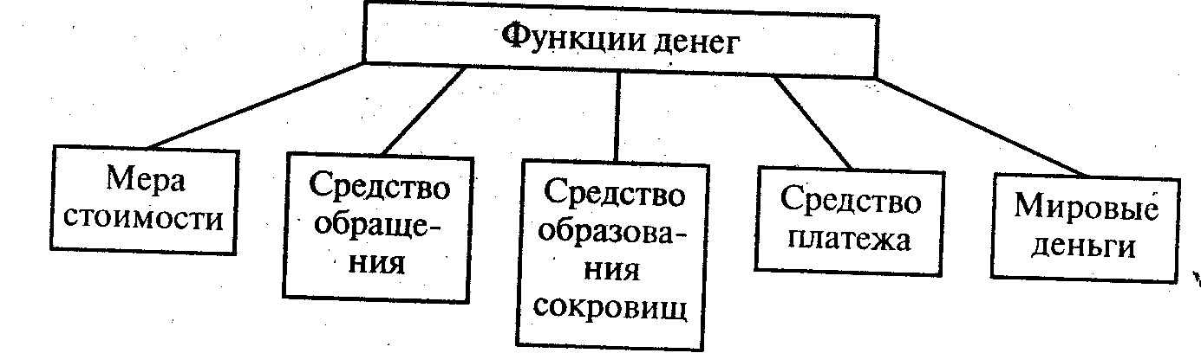
Рис. 5.1. Функции денег при золотом стандарте

деньги не требуются, поскольку продавец товара устанавливает его цену мысленно (идеально выражает стоимость в деньгах).
Цены товаров выражаются в известном количестве денежного товара, золота. Количество золота (его масса) измеряется его весом. Определенное весовое количество золота принимается за единицу его массы. Эта единица, устанавливаемая государством в качестве денежной единицы, называется масштабом цен. Масштаб цен и его кратные части служат для измерения массы золота. Все цены товаров выражаются в определенном количестве денежных единиц, или, что одно и то же, в определенном количестве весовых единиц золота. Так, в России денежной единицей стал рубль, весовое количество золота которого в 1897 г. было определено в 0,774254 грамма.
В функции средства обращения деньги выступают в качестве посредника в обращении. В данном случае деньги не задерживаются долго в руках покупателей и продавцов и переходят из рук в руки, выполняя рассматриваемую функцию мимолетно. Это обстоятельство позволило в конечном счете заменить полноценные деньги неполноценными.
При обращении монеты постепенно стираются, теряют в весе. Однако на рынке они принимались как полноценные деньги, хотя имеющееся в них количество золота уменьшалось. В итоге реальное содержание драгоценного металла в монете отделилось от номинального (указанного на ней). Государство стало заменять полноценную золотую монету на отчеканенные неполноценные серебряные и медные знаки. Эта практика в дальнейшем привела к выпуску чисто номинальных, символических знаков стоимости - бумажных денег в качестве заменителей металлических монет.
Если продавец получает за свой товар деньги, однако сразу же не расходует их на покупку нужных ему вещей, то процесс обращения прерывается. Тогда деньги начинают выполнять функцию средства образования сокровищ: они накапливаются в качестве воплощения богатства вообще. Функцию сокровища выполняют не только золотые монеты, но и слитки, изделия из золота.
При продаже товаров в кредит (в долг с отсрочкой платежа) деньги выполняют функцию платежного средства: ими расплачиваются за ранее приобретенный товар, когда наступает срок погашения задолженности.
Долговые обязательства порождают новую форму денег - кредитную. Производитель, продавший товар в долг, получает от покупателя вексель (долговое обязательство), который можно использовать вместо денег, чтобы расплатиться за вещь, купленную у третьего лица. Однако векселя используются ограниченно, поскольку они гарантируются лишь имуществом одного собственника. Прочные гарантии стали обеспечивать банки, которые взамен частных векселей с определенной выгодой для себя стали выпускать банкноты (или банковские билеты).
В международной торговле осуществляется функция мировых денег: последние стали выступать в роли всеобщего эквивалента в хозяйственных взаимоотношениях всех стран. На мировом рынке денежные средства сбрасывали свои “национальные мундиры” (монетных, бумажных и кредитных денег отдельных государств) и выступали в натуральной форме, в виде слитков золота. Золото являлось мерой стоимости и использовалось на мировом рынке как всеобщее средство платежа. В торговых сделках между странами товары реализовывались крупными оптовыми партиями и расчеты производились преимущественно путем зачета долговых обязательств через банки. Наличное золото перевозилось из одной страны в другую лишь в том случае, если долг не погашался взаимными расчетами.
Однако после мирового экономического кризиса 1929- 1933 гг. произошло колоссальное обесценение бумажных денег, которые, естественно, перестали обменивать на золотые монеты. В результате золотой стандарт внутри государств перестал существовать. С декабря 1971 г. прекратился расчет между странами по долговым обязательствам с помощью золота. Так завершилась эпоха товарных денег. На смену им пришла эпоха современных бумажных денег. Это привело к коренному изменению сущности, назначения и вида денег.

§ 2. СОВРЕМЕННЫЕ ДЕНЕЖНЫЕ СРЕДСТВА

Сущность и функции современных денежных средств

Чем современные денежные средства отличаются от товарных (особенно золотых) денег?
Первое отличие. Товарные деньги имели действительную стоимость, поскольку на них затрачивалось эквивалентное количество труда. Нынешние бумажные деньги, по сути дела, не имеют внутренней стоимости. Этот знак стоимости никак не соответствует затратам на его изготовление. Например, в Англии каждая напечатанная банкнота достоинством в несколько фунтов стерлингов обходится государству в 2 пенса (0,02 фунта стерлингов). В 1994г. создание денежной купюры в 10 000 рублей нашему государству обходилось в 25 рублей).
Второе отличие. Как известно, товарные (и особенно золотые) деньги по своей природе были естественным эквивалентом покупаемых на них товаров. Но современные денежные средства не соответствуют этой экономической природе. Сейчас под стоимостью денег подразумевается то количество товаров и услуг, которое можно обменять на денежную единицу (рубль, доллар и др.). Но такое определение, скорее всего, не раскрывает суть дела. Неясно, пожалуй, главное. Почему же на бумажные деньги (не обеспеченные золотом и чем-либо вообще) сейчас можно приобрести любой товар, если хотите, купить даже золотые вещи?
Вся искусственность современных денег состоит в том, что они представляют собой долговые обязательства государства, банков, сберегательных учреждений. Эти обязательства выполняют роль денег в результате принудительно-правовых мер государства. В законодательном порядке государство подтверждает: наличные деньги - это законное платежное средство (бумажные деньги должны приниматься при уплате долга). Иначе говоря, деньги можно условно назвать свидетельством о “праве на получение товара”. Так, в статье 140 Гражданского кодекса Российской Федерации утверждается: “Рубль является законным платежным средством, обязательным к приему по нарицательной стоимости на всей территории Российской Федерации”.
Вполне очевидно, что в природе современных денежных средств заложена опасность краха денежной системы. Такая опасность возникает, когда банки и государство по каким-то причинам перестают расплачиваться по своим долговым обязательствам.
Третье отличие. Как мы знаем, золотые монеты были способны нормально выполнять все свойственные им пять функций. Но отмена золотого стандарта привела к тому, что отпали две функции, которые не могут осуществляться без золота в качестве, денег:
а) средство образования сокровищ и б) мировые деньги. В современных же условиях в определенной мере и по-своему выполняются три функции денег: а) мера стоимости; б) средство обращения и в) средство платежа.
Четвертое отличие. Золотые монеты и разменные на золото бумажные деньги имели полную ликвидность - способность быть обмененными на товары и услуги. Ныне же денежные средства обладают разной ликвидностью, ибо с ними связаны разные долговые обязательства банков и государства. Такое различие положено в основу деления всей денежной массы на связанные между собой агрегаты.

Денежные агрегаты

Денежные агрегаты (лат. aggregatus - присоединенный) - части современных денежных средств, которые применяются для обращения и платежа. Они объединяют разные долговые обязательства в зависимости от степени и характера их ликвидности. Эти части последовательно включают все, менее ликвидные компоненты, которые во все большей мере служат средством сохранения ценности.
В разных странах вся денежная масса делится на разные виды агрегатов, что во многом зависит от уровня развития кредитных отношений и денежного рынка. Наиболее распространены три денежных агрегата, которые именуются Ml, M2 и МЗ. В Ml входят деньги в узком смысле, обладающие наибольшей ликвидностью. В M2 и МЗ включаются, как говорится, “почти деньги” - финансовые (денежные) средства, предназначенные для сохранения ценности.
Наглядное представление о структуре денежной массы в нашей стране дает табл. 5.1.

Таблица 5.1
Количество денег в России (на 01.01.1994)

№  п/п | Денежные агрегаты и их структура | Сумма,  млрд руб
1 | Наличные деньги в обращении | 14100
2 | Вклады населения в сбербанках до востребования | 1516
3 | Вклады населения и предприятий в коммерческих банках до востребования | 4500
4 | Средства населения и предприятий на расчетных и текущих счетах | 16584
5 | Ml =1+2+3+4 | 36700
6 | Срочные депозиты в сбербанках | 1500
7 | M2 = 5+6 | 38200
8 | Депозитные сертификаты банков | 3
9 | Облигации государственных займов | 18
10 | МЗ = 7 + 8 + 9 | 38221

Особенность структуры денежной массы в России проявляется в том, что в ней почти полностью преобладает агрегат Ml (93% от МЗ). Это объясняется быстрым обесценением денег и нежеланием населения и предприятий в этих условиях сохранять ценности (особенно на длительный срок) в виде срочных депозитов (денежных сбережений на длительные сроки), депозитных сертификатов (документов, удостоверяющих крупные вклады в банк на длительный срок) и облигаций (ценных бумаг, приносящих их держателям заранее установленный доход) государственных займов. Немаловажной причиной является и то, что дельцы теневой экономики предпочитают иметь деньги в наличной форме, обеспечивающей анонимность их владельца.
В дальнейшем структура денежной массы в России несколько раз изменялась. На 1 января 1998 г. денежный агрегат M2 составил 384 трлн руб., из них наличные деньги вне банковской системы (МО) достигли 130,5 трлн руб. (35%), безналичные Средства-254,0 трлн руб. (65%).
Денежные агрегаты могут существенно отличаться в разных странах из-за особенностей национальных структур кредитно-денежных отношений, степени развитости рынка ценных бумаг и других обстоятельств. Например, в отличие от ликвидных средств в России в США в Ml преобладают безналичные чековые вклады, которые у нас отсутствуют. В США гораздо выше доля финансовых средств, данных банкам на сохранение. Здесь много ликвидных средств участвует в операциях на денежном рынке (в России такой рынок еще по-настоящему не сложился).
Рассмотренные нами отличия современных денежных средств от золотого стандарта обусловили коренные изменения движения денег на международной арене.

Международное денежное обращение

Как уже говорилось в данной теме, с 1971 г. прекратился обмен валют всех стран на золото. Под валютой принято понимать денежную единицу обращение страны (рубль, доллар и др.), а также денежные знаки иностранных государств.
При установлении экономических отношений между странами определяется валютный курс, по которому взаимно обмениваются национальные валюты. Этот курс объединяет название пропорции обмена двух валют: девизный и обменный курс.
Девизный курс показывает, сколько единиц иностранной валюты можно получить за единицу отечественной. Иначе говоря, девизный курс - это цена отечественной валюты, выраженная в единицах иностранной (например, сколько марок обменивается за 1 рубль).
Обменный курс свидетельствует, какое количество единиц отечественной валюты можно получить в обмен на единицу иностранной. Это – цена иностранной валюты (сколько рублей обменивается, скажем, на 1 доллар).
Значит, название пропорции обмена двух валют зависит от того, с позиции какой страны она рассматривается. Допустим, 20 руб. обменивается на 1 долл. Это - обменный курс для россиянина и девизный курс - для владельца долларов.
Валюту подразделяют на неконвертируемую (используемую в пределах одной страны) и конвертируемую. Конвертируемая (обратимая) валюта беспрепятственно обменивается на любую иностранную (например, валюта большинства западных стран). Валюта с ограниченной обратимостью (или частично обратимая) обменивается не по всем валютным операциям и не для всех владельцев.
В современных условиях, когда международное денежное обращение действует без единой основы - золота, применяются два вида валютного курса: фиксированный и плавающий.
Фиксированный (твердо установленный) валютный курс может быть результатом соглашения заинтересованных стран о поддержании пропорции обмена своих валют на определенном уровне. В случае отклонения курса национальной валюты от установленной величины центральный банк страны-участницы соглашения проводит интервенцию (лат. interventio - вмешательство) на валютном рынке. А именно: он покупает или продает национальную валюту с целью восстановить фиксированный уровень своей денежной единицы.
Плавающий курс - это обменный курс на валютном рынке, который зависит от спроса и предложения валют.
Углубленное изучение причин и последствий динамики международного денежного обращения предусмотрено в последней теме курса, посвященной современному мировому хозяйству.
Знание валютного курса потребуется при изучении инфляции.

§ 3. ИНФЛЯЦИЯ

Сущность и виды инфляции

Инфляция (лат. inflatio - вздутие) означает переполнение сферы обращения денежными знаками сверх действительной потребности национального хозяйства.
Во время инфляции бумажные деньги обесцениваются по отношению к трем вещам. Во-первых, в период золотого стандарта инфляция выражается в повышении рыночной цены золота в бумажных деньгах. Во-вторых, аналогичный процесс ведет к возрастанию цены товаров. Иллюстрируют этот случай данные табл. 5.2.

Таблица 5.2
Средние цены на отдельные виды продовольственных товаров в России (рублей за килограмм, на конец года)
Продовольственные товары | 1990 г. | 1992 г. | 1997 г.
Говядина (кроме бескостного мяса) | 2,3 | 222 | 15787
Колбаса вареная | ,2,8 | 271 | 26767
Молоко цельное, за литр | 0,3 | 22 | 3627
Сахар-песок | 0,9 | 136 | 4326
Хлеб и хлебобулочные изделия из пшеничной муки высшего сорта | 0,4 | 43 | 5686
Картофель | 0,4 | 36 | 1871
Яблоки | 1,6 | 106 | 6985

В-третьих, при инфляции курс национальной валюты падает по отношению к иностранным денежным единицам, которые сохранили прежнюю стоимость или обесценились в меньшей степени. В связи с этим различают твердую валюту, устойчивую по отношению к собственному номиналу (нарицательной стоимости, обозначенной на бумажных деньгах), и падающую валюту, которая обесценивается по отношению к своему номиналу и к курсу других валют. В нашей стране такой процесс был наиболее заметен при сравнении рубля с долларом США. О повышении официального курса доллара США по отношению к рублю можно судить по следующим выборочным данным (рублей к доллару США, на конец месяца):

1992 г., декабрь -415  1993 г., декабрь - 1247  1994 г., декабрь - 3550 | 1996 г., декабрь - 5560  1997 г., декабрь - 55960  1998 г., апрель  (в масштабе цен 1998 г.) – 6,133  1999 г., I квартал – около 24

Опишем классификацию инфляции с учетом разных факторов.
1. В зависимости от характера обесценения денег различаются следующие виды инфляции.
Открытая инфляция: ничем не сдерживаемый, свободный и продолжительный рост цен.
Скрытая, или подавленная, инфляция: государство устанавливает жесткий контроль над ценами в условиях товарного дефицита. При этом допускается снижение качества продукции без уменьшения цен на нее, искусственно завышаются цены на якобы “новые” изделия. Одновременно приходится платить больше денег за товар на “черном” рынке.
Инфляционный шок: одномоментное резкое вздорожание товаров, которое может дать толчок для открытого ускоренного подъема уровня цен.
2. С учетом места распространения выделяются такие формы падения курса валюты.
Локальная: рост цен происходит в границах одной страны. Мировая: обесценение денег охватывает группу стран или всю мировую экономику.
3. Инфляцию подразделяют по темпам развития на следующие виды.
Ползучая: цены поднимаются постепенно, но неуклонно, при умеренном темпе - примерно на 10% в год.
Галопирующая: вздорожание продуктов и услуг от 20 до 200% в год может вызвать тяжелые экономические и социальные последствия (падение производства, закрытие многих предприятий, снижение уровня жизни населения и т. п.).
Гиперинфляция: катастрофический рост цен- на 500-1000% и более в год.
Гиперинфляция вызывает крах денежной системы. Деньги начинают утрачивать свои функции. Это происходит, когда заработная плата выдается не деньгами, а талонами и купонами, на которые приобретаются продукты по установленным ценам. Подобное же наблюдается, если среди населения начинается так называемое “бегство от денег”: люди не желают держать свои сбережения в денежной форме и стремятся вложить их в материальные ценности.
Из сказанного видно, что для регулирования инфляционных процессов важно уметь измерять динамику цен.

Измерение темпов инфляции

Инфляция измеряется с помощью статистического показателя - индекса цен.
В мировой практике широко используется индекс стоимости жизни - индекс розничных цен специального набора товаров и услуг, входящих в бюджет среднего потребителя и составляющих стоимость жизни. Для его подсчета применяется следующая процедура.
А. Сначала определяется “рыночная (потребительская) корзина”: набор чаще всего употребляемых, типичных благ. Например, в США “рыночная корзина” имеет 300 потребительских товаров и услуг, приобретаемых типичным горожанином. Такая же по названию “корзина” в нашей стране в 1992-1998гг. содержала несравненно меньшее количество благ: 70 основных продуктов питания, только 20 непродовольственных товаров и минимальный набор платных услуг.
Б. Устанавливается “базовый период” - стартовый год, от уровня цен которого подсчитываются их изменения в последующее время.
В. Подсчитывается совокупная цена рыночной корзины (суммарная цена всего набора товаров и услуг) для базового периода.
Г. Подсчитывается совокупная цена такой корзины для данного (текущего) периода.
Д. Устанавливается индекс цен - показатель, отражающий относительное изменение общего (среднего) уровня цен (выражается в процентах), по формуле
Теперь посмотрим, какова динамика цен на потребительские товары и услуги в разных регионах мира. В целом в мировой экономике наблюдается инфляционный процесс. Но темпы обесценения денег совершенно несходны в разных группах стран. Самыми низкими они были в странах Организации экономического сотрудничества и развития (ОЭСР). В 1961-1970 гг. прирост потребительских цен в этих высокоразвитых государствах составил в среднем 3,3% в год, в 1971-1980 гг. - 9,0, в 1981- 1990 гг. - 5,6%. Принятые там за 1990-е годы антиинфляционные меры позволили существенно снизить темпы инфляции. Так, индексы потребительских цен составили в 1997г. (1990г. = 100), например, в Японии 109, Франции и Канаде- 115, США-123, Великобритании - 125 и Германии- 123.
В гораздо большей мере вздорожала жизнь в странах с переходной экономикой (бывшие социалистические государства). Например, индекс потребительских цен в 1997г. (1990г. = 1) увеличился в Китае в 2 раза, в Венгрии - в 4,5, в Польше - в 7,7, в Болгарии- в 1215 раз.
В СССР долгое время инфляция отрицалась полностью. На самом деле она носила скрытый, подавленный характер. В конце 80-х годов обесценение денег становилось все более явным. С 1992 г. в России инфляция стала открытой и сразу же привела к чрезвычайно сильному обесценению денег (табл. 5.3).

Таблица 5.3
Индексы цен по секторам экономики России (декабрь к декабрю предыдущего года; в разах)
Сектор экономики | 1992 г. | 1993 г. | 1994г. | 1996 г. | 1997 г. | 1998 г.
Индекс потребительских цен | 26,1 | 9,4 | 3,2 | 1,2 | 1,1 | 1,8
Индекс цен производителей промышленной продукции | 33,8 | 10,0 | 3,3 | 1,3 | 1,1 | 1,2
Индекс цен реализации продукции сельскохозяйственными предприятиями | 9,4 | 8,1 | 3,0 | 1,4 | 1,1 | 1,2
¹ В среднем за год.

Как видно из данных табл. 5.2, в 1992 г. после инфляционного шока началась чрезвычайно сильная гиперинфляция, затем пришел черед галопирующей и ползучей инфляции, охватившей все хозяйство страны. Но в августе 1998г. в результате финансового кризиса индекс потребительских цен скачкообразно вырос в 1,8 раза;
Более подробный анализ инфляционных процессов в России и других странах будет дан в последующих темах.
Таким образом, мы с разных сторон рассмотрели величайшее изобретение человечества - деньги. Подобно колесу, они приводят в движение всю рыночную экономику.

РЕКОМЕНДУЕМАЯ ЛИТЕРАТУРА

Давыдов А. Ю. Инфляция в экономике: мировой опыт и наши проблемы. М., 1991.
Макконнелл К. Р., Брю С. Л. Экономикс. М., 1992. T.I. Гл.15.
Маркс К. Капитал. Т. 1. Гл. III//Маркс К., Энгельс Ф. Соч. 2-е изд. Т. 23.
Меньшиков С. М. Инфляция и кризис регулирования экономики. М., 1979.
Прикладная экономика. М., 1992. Гл. 11.
Самуэльсон П. А., Нордхаус В. Д. Экономика. М., 1997. Гл. 30.
Смит А. Исследование о природе и причинах богатства народов. Гл. IV, V // Антология экономической классики / В. Петти, А. Смит, Д. Рикардо. М., 1993.
Стэнлейк Дж. Ф. Экономикс для начинающих. М., 1994. Гл. 14.
ХаррисЛ. Денежная теория. Пер. с англ. М., 1980.
Хейне П. Экономический образ мышления. М., 1991. Гл.17.

ТЕМА 6 РЫНОК И МЕХАНИЗМ ЕГО ФУНКЦИОНИРОВАНИЯ

Продолжим изучение системы экономических отношений, начатое в теме 2. Известно, что в данную систему входит такая разновидность организационно-экономических отношений, как рыночные хозяйственные связи, находящиеся в единстве с товарным хозяйством (см. рис. 2.1).
Рассмотрение рыночной подсистемы позволит проследить ее взаимосвязь с отношениями собственности, общественным разделением труда и товарным производством.

§ 1. РЫНОК: ФУНКЦИИ И СИСТЕМНАЯ СТРУКТУРА

Сущность и функции рынка

Знакомство с рыночными отношениями начнем с простейшего определения рынка, а затем перейдем к более сложным понятиям.
Рынок - это совокупность сделок купли и продажи товаров и услуг. В такие сделки повседневно вступает каждый, когда, например, покупает продукты в магазине или уплачивает за проезд на общественном транспорте, приобретает билет в кино или на стадион. Если иметь в виду территориальные границы данного явления, то различают: а) местный (в пределах села, города, региона); б) национальный (внутренний) и в) мировой рынки.
Роль и функции рынка можно правильно понять, если рассмотреть его в рамках более широкой системы - товарно-рыночного хозяйства. Оно состоит из двух подсистем: а) товарного производства и б) рынка, которые воссоединяются с помощью прямых и обратных связей.
Исходное звено общей системы - производство товаров - оказывает прямое воздействие на рынок по нескольким направлениям:
а) в производственной сфере постоянно создаются полезные продукты, которые затем поступают в рыночный обмен;
б) в самом производстве создаются ожидаемые доходы участников рыночных сделок;
в) в силу общественного разделения труда, на котором основывается товарное производство, создается необходимость самого рыночного обмена продуктами.
В свою очередь, рынок оказывает обратное влияние на процесс создания товаров. Обратные экономические связи и составляют особые функции рынка.
Первая функция состоит в том, что рынок интегрирует (соединяет) сферы производства и потребления. Без рынка товарное производство не может служить потреблению, а область потребления окажется без благ, удовлетворяющих запросы людей.
Другая функция: рынок выполняет роль главного контролера конечных результатов производства. Именно в рыночном обмене непосредственно выявляется, в какой мере качество и количество созданных продуктов соответствуют нуждам покупателей. Кроме того, рынок проводит, так сказать, экзамен по экономике: для продавцов - доходно или убыточно реализовывать товары, для покупателей - разорительно или выгодно их приобретать?
Наконец, важная функция рынка проявляется в том, что рыночный обмен служит способом осуществления экономических интересов продавцов и покупателей. Взаимосвязь этих интересов строится на принципе, который сформулировал А. Смит: “Дай мне то, что мне нужно, и ты получишь то, что тебе нужно...”¹. Это предполагает: а) обмен нужными друг другу полезностями и б) эквивалентность рыночной сделки.
¹ Антология экономической классики / В. Петти, А. Смит, Д. Рикардо. М., 1993. С. 91.

Описанные здесь функции рынка свойственны ему, скорее всего, в начальный период его существования - в доиндустриальную эпоху. Тогда рынок был в неразвитом - в слитном, нерасчлененном состоянии. Это вполне соответствовало слабому развитию товарного производства, поставлявшему для продажи сравнительно небольшое количество продуктов.
Если человек прожил всю жизнь в российской деревне или небольшом городе, то ему трудно понять, как преобразился известный ему с детства рынок в конце XX столетия. Почему сейчас говорят не просто о рынке, а о системе рынков?
Система рынков Система рынков - это единая совокупность множества рынков различного назначения. Такая совокупность образовалась под воздействием ряда факторов.
Во-первых, в условиях индустриального и постиндустриального производства многократно расширилось рыночное пространство в следующих направлениях:
натуральное производство в широких масштабах превратилось в товарное хозяйство;
рабочая сила основной части трудящихся стала предметом купли-продажи;
быстро развилась сфера оплачиваемых духовных, благ и услуг;
конечные результаты научных исследований (научные и опытно-конструкторские разработки) превратились в товарный продукт.
Во-вторых, современное производство создает огромное количество разнообразных полезных благ, удовлетворяющих потребности всесторонне развитого человека.
В-третьих, усилившееся во второй половине XX в. общественное разделение труда вышло за пределы производства и охватило рыночную сферу В ней возникли специализированные рынки, которые продвигают особые товары и услуги до их потребителей.
В-четвертых, широкое развитие акционерных обществ привело к тому, что акции и другие ценные бумаги продаются на особом рынке ценных бумаг.
Наконец, ускорившийся рост международных экономических связей потребовал создания развитого рынка иностранных валют.
Стало быть, развившийся во второй половине нынешнего столетия рынок немыслим без системы разделения труда в сфере обращения. В последней проявляются крупные виды дифференциации хозяйственной деятельности: общее (между крупными отраслями или сферами) и частное (между подотраслями и видами торговых предприятий) разделение труда. Общее расчленение рынка наглядно представлено на рис. 6.1.

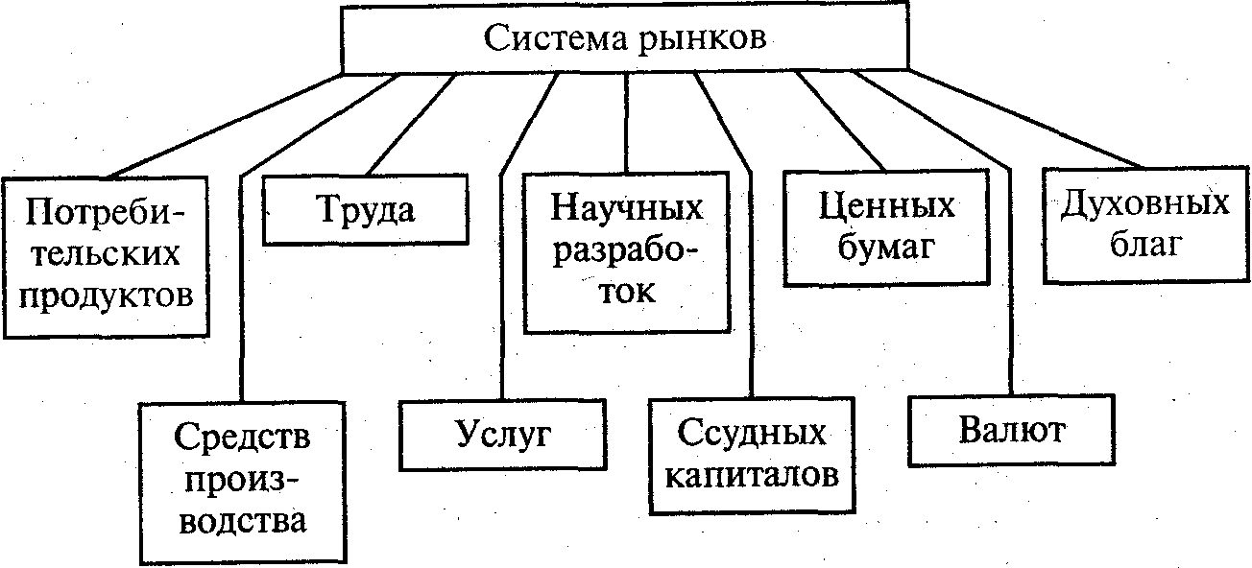
Рис. 6.1. Современная рыночная система
В системе рынков достаточно определенно выделяются следующие крупные отрасли:
рынок потребительских продуктов (он подразделяется на множество подотраслей, реализующих продовольственные и непродовольственные блага, рынок жилья и т. п.);
рынок средств производства (здесь приобретаются вещественные факторы производства: оборудование, транспортные средства, здания, сооружения, сырье, топливо, электроэнергия и др.);
рынок услуг (сюда входят многообразные виды сервиса: коммунальное и бытовое обслуживание, финансовые и страховые операции, коммерческие, социальные, культурные, духовные и иные услуги);
рынок труда (для работодателей и наемных работников);
рынок научных и опытно-конструкторских разработок (продуктов научных исследований, готовых для освоения в производстве);
рынок ссудных капиталов (сфера купли и продажи временно свободных денежных средств, используемых в производственных целях);
рынок ценных бумаг (акций, облигаций и других документов, приносящих доход);
рынок валют (национальные и международные учреждения, через которые производится покупка, продажа, обмен иностранных денежных единиц и денежные расчеты с другими государствами);
рынок духовных благ (область купли-продажи продуктов интеллектуальной деятельности ученых, писателей, художников и др.).
Широкое и глубокое развитие рыночных отношений необычайно повысили их активную экономическую роль. Рынок обеспечивает производство всем комплексом субъективных, материальных, научно-технических, интеллектуальных и финансовых условий развития. Теперь все крупные производственные отрасли сильно зависят от специализированного рыночного воздействия. Не случайно национальное хозяйство получило название рыночной экономики. Этим не отрицается вообще значение товарного производства. Речь идет только о новом состоянии экономического организма, когда все его клеточки испытывают воздействие рыночных отношений.
Во второй половине XX в. степень развития каждой национальной системы рыночных связей получила новое измерение. Сейчас различают закрытое и открытое национальное хозяйство.
Закрытая макроэкономика отличается тем, что все блага и услуги производятся и потребляются внутри страны. Открытым является такое хозяйство страны, в котором часть продукции создается для внутреннего потребления, а оставшаяся доля продается за рубежом. Вместе с тем государство закупает товары и услуги, изготовленные в иных странах.
Переход от закрытой к открытой экономике связан с развитием форм и типов взаимодействия участников как национального, так и мирового рынка.

§ 2. ФОРМЫ И ТИПЫ РЫНОЧНЫХ СВЯЗЕЙ

Формы торговли

Рыночные связи различаются по неодинаковым признакам торговых сделок. Эти сделки можно классифицировать следующим образом.
1. По способам связи между агентами рынка различаются такие виды торговли. Производитель или владелец товара непосредственно продает его потребителю. Производитель реализует полезную вещь сначала торговому посреднику, а тот перепродает ее потребителю. Посредничество бывает многозвенным, когда в нем последовательно участвует несколько перекупщиков вещей.
2. В зависимости от видов оплаты товаров выделяются следующие формы торговли.
Бартерная торговля: безденежный обмен одного вида товара на другой.
Продажа благ за наличные деньги (или с оплатой по чеку). Так население приобретает нужные вещи на потребительском рынке.
Реализация продукции по безналичному расчету (оплата производится по перечислению: по поручению покупателя банк снимает с его счета деньги и переводит на счет продавца). Данным способом чаще всего приобретаются средства производства.
Продажа товара наложенным платежом (потребитель, живущий далеко от торгового предприятия, получает желаемую вещь, выкупая ее путем перечисления денег продавцу).
Реализация товаров в кредит (покупатель получает благо, обычно внося за него небольшую плату и в обмен на обязательство выплатить остальные деньги в оговоренные сроки). Такая форма торговли предполагает обилие товаров, и она развивается к выгоде покупателей и продавцов.
Предоставление вещей в прокат за определенную плату (в этом случае оплачивается время пользования благом).
3. С учетом объема продаж различают две формы реализации товаров.
Оптовая торговля: продукты закупаются оптом (крупными партиями) торговыми посредниками у производителей на торговых ярмарках и через товарные биржи.
Розничная торговля означает куплю-продажу преимущественно потребительских благ в небольших количествах. Таким способом отдельные лица приобретают нужные им продукты в магазинах, торговых палатках, на продовольственных и вещевых рынках.
Рыночные сделки различаются также по характеру взаимодействия их участников, что определяет неодинаковые типы рынков.

Типы рынков

Рынок в одном важном отношении прямо противоположен натуральному хозяйству. В этом хозяйстве потребителю зачастую не предоставляется возможность выбирать по его желанию те или иные блага. Рынок же в принципе способен обеспечить его агентам максимальную степень экономических свобод.
Данные свободы позволяют покупателю выбирать интересующие его товары из множества взаимозаменяемых и независимых благ. Потребитель может также отыскать тех продавцов, кто лучше обслужит и продаст продукт по сходным условиям. Продавец свободен выбирать наиболее подходящего покупателя и распоряжаться вырученными от продажи деньгами по своему усмотрению. И покупатель, и продавец могут без ограничений выбирать условия торговой сделки.
По степени развитости этих и иных хозяйственных свобод рынки можно подразделить на три типа: а) свободный; б) нелегальный; в) регулируемый.
Свободный рынок обладает максимумом экономических свобод в их классическом понимании, о котором сказано выше.
Между тем определение “свободный” рынок требует уточнения в двух отношениях: для кого он свободен и от кого? Свободным такой рынок является для его субъектов. Им принадлежит так называемый экономический суверенитет (полная независимость). Так, продавцы сами решают, что продавать, кому сбывать продукты и по какой цене. Подобным суверенитетом обладают и покупатели. В силу этого на классическом рынке экономические связи строятся только по горизонтали. Между контрагентами (лат. contrahens - договаривающийся) складываются партнерские отношения на основе хозяйственного договора, контракта (соглашения, устанавливающего права и обязанности для обеих сторон на какой-то срок).
Рынок первого типа свободен от вмешательства государства и строгого правового регулирования.
Ради истины нужно признать, что такая свобода имеет неприглядную сторону. Из-за своеволия субъектов рынка и несоблюдения ими “правил игры” этот тип рынка получил нелестные названия - “дикий”, “блошиный”, “нецивилизованный”.
Второй тип рынка - нелегальный - близок по характеру поведения его субъектов к первому типу. Но они существенно различаются между собой. Нелегальный рынок включает в себя его разновидность - теневую торговлю. Она ведется с нарушением законов и правил купли-продажи обычных товаров (при отсутствии необходимых патентов, лицензий, при неуплате рыночных сборов, налогов и т. п.). Нелегальным является и черный рынок.
На нем подпольно торгуют товарами, которые законом запрещено реализовывать (например, наркотики, оружие).
Первому и второму типам рыночных отношений присуща определяющая черта - стихийность, непредсказуемость развития и неуправляемость. Эти качества не случайны. Они выражают основные черты классического капитализма в рыночной сфере;
на рынке свободно действуют единоличные собственники небольших предприятий;
предприниматели обычно создают продукты на свой страх и риск, без предварительной договоренности с покупателями;
сами производители, как правило, заботятся о розничной продаже продуктов населению.
Такое положение было характерно для рыночного обмена XV-XIX вв. Но в XX в. возник и полностью развился новый тип рыночных отношений.
Рынок третьего типа - регулируемый, подчиненный определенному порядку, который закреплен в правовых нормах и поддерживается государством. Такой порядок обусловлен объективными причинами.
Прежде всего важную роль сыграли резко возросший уровень концентрации и централизации производства и расширение масштабов фактического обобществления экономики. Крупные предприятия уже не могут, как было прежде, вслепую работать на неизвестный им рынок, подверженный стихийным переменам. Чтобы не рисковать огромными капиталами, они стремятся заблаговременно обеспечить себе рынки сбыта, охотно идут на выполнение выгодных им государственных заказов. Примечательно, что по предварительным заказам фирм и государства реализуется, например, автомобилей до 60%, станков - 100%.
Ко второй половине XX столетия рыночные связи существенно усложнились. Теперь на пути от производителя товара до потребителя выстроилась большая армия посредников. Они занимаются разными видами торгового сервиса (обслуживания) населения, который для многих изделий охватывает длительный период после приобретения товара (наладка и ремонт бытовой техники, автомобилей и т. п.). Например, в США насчитывается свыше 380 тыс. фирм оптовой торговли и 1500 тыс. фирм розничной торговли, которые приобретают товары для перепродажи или сдачи их в аренду другим потребителям с выгодой для себя. Все это привело к усилению общественного характера рыночных связей и превратило регулируемый рынок в социальный институт.
Примечательно, что лауреат Нобелевской премии Морис Алле (Франция) ввел понятие “экономика рынков”, подчеркнув, что в ней строго соблюдаются определенные правила. М. Алле пришел к выводу: “Это миф, будто экономика рынков может быть результатом игры экономических сил и политического попустительства... Реальность состоит в том, что экономика рынков неотделима от институциональных рамок, в которых она работает”¹.
¹ Алле М. Экономика как наука М., 1995 С. 19.

Рынок как социальный институт

Под coциaльным институтом понимается опальный институт определенная организация общественной деятельности, которая регулирует правила поведения людей и их взаимоотношения.
Во второй половине XX столетия нормальный рынок базируется на совокупности определенных институтов. Что же входит в такую совокупность?
Во-первых, правовая система, которая организует правовое регулирование рынка. Для его субъектов устанавливают единые правила поведения. Правовые органы, защищают субъектов рынка и наказывают виновных за нарушение правовых норм. Правовое регулирование рынка охватывает всю систему рыночных отношений. Его основу составляет Гражданский кодекс, выполняющий роль экономической конституции. В нем особое внимание уделено характеристике роли гражданско-правового договора - средства регулирования рыночных отношений.
Во-вторых, сюда входят органы государственного контроля и регулирования: учреждения по санитарному, экологическому и эпидемиологическому контролю; налоговая система; органы финансово-кредитной политики государства. Значит, современный рынок органически включает качественно новые вертикальные связи. Они идут сверху вниз - от государства к хозяйственным субъектам и в определенных пределах регулируют их поведение.
В-третьих, к рыночным институтам относятся ассоциации, союзы потребителей, предпринимателей и работников (профессиональные союзы). Они повышают степень организованности, цивилизованности и эффективности поведения рыночных агентов.
В-четвертых, в совокупность институтов включена рыночная инфраструктура. В нее входят торговые предприятия, товарные и фондовые биржи, банки, государственные бюджетные учреждения.
Таким образом, рынок предстал перед нами как единая совокупность рыночных связей. Эта целостность придает рынку новое качество - способность к саморегулированию на основе экономических законов, определяющих динамику цен.

§ 3. РЫНОЧНАЯ ЦЕНА И ЗАКОНЫ ЕЕ ДИНАМИКИ

Рыночная цена и ее виды

Разберем следующие вопросы. Что представляет собой рыночная цена? Какую роль она играет в регулировании сделок между продавцами и покупателями?
Рыночная цена - эта фактическая цена, которая устанавливается в соответствии со спросом и предложением товаров. В зависимости от разных условий купли-продажи благ и услуг встречаются неодинаковые виды цен. Их можно классифицировать на определенные основные группы.
1. С учетом способов регулирования выделяются такие виды цен.
Свободные цены. Они зависят от состояния рынка и устанавливаются без государственного вмешательства, на основе свободной, договоренности продавца и покупателя.
Договорные, или контрактные, цены. Участники рынка устанавливают их по взаимному согласию до момента купли-продажи товара. В договоре могут указываться не абсолютные величины цен, а лишь верхний и нижний уровень их изменений.
Регулируемые цены. Для отдельных групп товаров государство устанавливает верхний предел цен, превышать который запрещено. В условиях рыночной экономики такое ценообразование касается жизненно важных товаров и услуг (стратегического сырья, энергоносителей, общественного транспорта, потребительских продуктов первой необходимости).
Государственные твердо установленные цены. Государственные органы фиксируют такие цены в плановых и иных документах. Ни производители, ни продавцы не имеют права их изменять.
2. В зависимости от форм и сфер торговли выделяются следующие виды цен.
Оптовые, по которым большие массы товаров реализуются в оптовой торговле. В нашей стране по таким ценам предприятия-производители сбывают свою продукцию иным предприятиям или торговым посредникам.
Розничные, по которым в розничной торговле продукты продаются потребителям.
Тарифы на услуги - цены (расценки), устанавливающие уровень оплаты коммунальных и бытовых услуг за пользование телефоном, радио и др.
3. Биржевые и аукционные цены образуются на разных конкретных формах рынков, относящихся к типу свободного рынка. Об их характере и способах образования подробно поговорим в дальнейшем.
4. Цены мирового рынка - цены, которые: а) фактически установились на товары данной группы на всемирном рынке и б) признаны организациями, ведающими международной торговлей, на определенный период.
Кстати, в странах с открытой рыночной экономикой знание мировых цен имеет очень важное значение для правильной ориентации в хозяйственной деятельности производителей товаров, торговых посредников и покупателей. Изменение цен на мировом рынке сильно влияет на внутренние цены в той или иной стране. В еще большей мере уровень мировых цен определяет выгодность или убыточность внешней торговли.
О том, как за последние годы менялись, например, импортные цены на закупаемые за рубежом товары, модно судить по данным табл. 6.1.
Таблица 6.1

Средние импортные (контрактные) цены на некоторые основные товары в торговле со странами вне СНГ (долларов США за тонну)
Виды товаров | 1994 г. | 1998 г.
Уголь каменный | 30,9 | 43,9
Автомобили легковые (за щтуку) | 3999 | 5782
Мясо свежезамороженное | 1158 | 1471
Масло сливочное | 1292 | 1742
Сахар белый | 370 | 319
Цитрусовые | 587 | 297
Кофе | 3734. | 2066

Большинство рассмотренных здесь цен в той или иной мере имеют общее свойство - они изменяются под воздействием конъюнктуры (стечения разных обстоятельств) рынка. В свою очередь, цены закономерно влияют на экономическое положение продавцов и покупателей, их заинтересованность в купле-продаже товаров. Давайте проанализируем это взаимодействие.

Закон спроса

Спрос - это платежеспособная потребность, то есть сумма денег, которую покупатели могут и намерены заплатить за какие-то нужные им изделия.
На спрос воздействует ряд рыночных факторов, например доходы покупателей, их вкусы и предпочтения. Рассмотрим пока только количественную зависимость спроса от уровня цен.
Предположим, на каком-то местном рынке люди приобретут разное количество яблок, если их цена будет повышаться так, как показано в шкале спроса (табл. 6.2).
Таблица 6.2
Шкала спроса
Цена 1 кг яблок, руб. | Покупатели готовы купить, т
2 | 25
5 | 15
8 | 9
10 | 6
15 | 4
20 | 2

Шкала спроса показывает, сколько товаров можно купить по различным ценам за данный период. Анализ этой шкалы позволяет легче выявить зависимость спроса от цены.
Закон спроса выражает следующую функциональную (математическую) зависимость спроса (С) от цены (Ц): С = Р(Ц), где F - показатель количественной зависимости. Чем выше цена товара, тем меньше спрос на него со стороны покупателей. Например, в нашей стране повышение цен на подписные издания в 1991-1998гг. привело к сокращению объема подписки. Действует и обратная зависимость: чем ниже цена, тем больше спрос.
Такая количественная зависимость представлена в виде графика (рис. 6.2). Здесь взят тот же условный пример о продаже яблок на местном рынке. На оси ординат отложены цены на яблоки. На оси абсцисс указано количество яблок, на которое
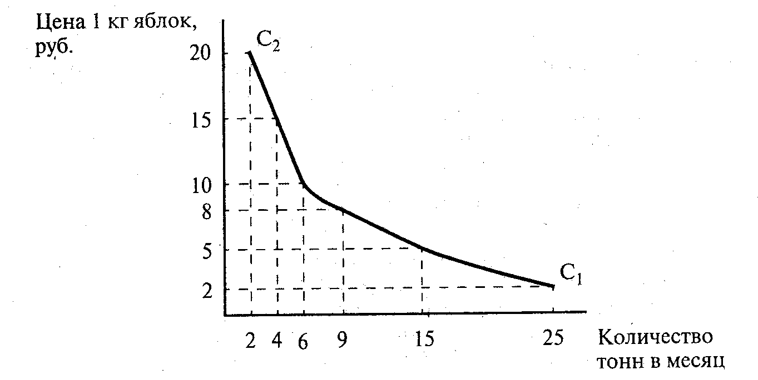
Рис. 6.2. Кривая спроса (по цене)

предъявлен спрос. Кривая C₁-C₂ на графике показывает: при повышении цены платежеспособная потребность людей сокращается и, наоборот, когда цена снижается, спрос на продукты увеличивается.
Степень количественного изменения спроса в ответ на динамику цен характеризует эластичность (или неэластичность) спроса. Под эластичностью спроса подразумевается степень изменения спроса (“чувствительность” его объема) в зависимости от цены. Мерой такого изменения служит коэффициент эластичности спроса (Kg):
к == Рост объема спроса (в %)
Снижение цен (в %)

Эластичным спрос бывает тогда, когда величина спроса изменяется на больший процент, чем цена. Величина эластичности спроса по цене всегда отрицательное число, ибо числитель и знаменатель дроби всегда имеют разные знаки. В США опытным путем были получены такие оценки эластичности по цене (за долгосрочный период, со знаком “минус”): канцелярские принадлежности - 0,6, бензин- 1,5, жилье- 1,9, кино- 3,9.
Неэластичный спрос проявляется, если платежеспособная потребность покупателей не чувствительна к изменению цен. Скажем, как бы ни возрастали или ни понижались цены на соль, спрос на нее неизменен. Знание коэффициента эластичности спроса имеет важное значение для прогнозирования объема спроса населения при изменении уровня рыночных цен.
Теперь проанализируем зависимость предложения от цены.

Закон предложения

Предложение - это сумма товаров, которые продавцы готовы продать при разной динамике рыночной цены.
Предположим, что на каком-то местном рынке продаются яблоки. По мере увеличения цены количество предлагаемых для продажи яблок будет возрастать. Это иллюстрируется на условном примере в шкале предложения (табл. 6.3).
Таблица 6.3

Шкала Предложения
Цена 1 кг яблок, руб. | Продавцы готовы продать, т
20 | 25
15 | 15
13 | 9
10 | 6
8 | 4
5 | 2

Шкала предложения показывает, сколько товаров продавцы готовы продать по разным ценам. Приводимые цифры раскрывают зависимость предложения от цены.
Закон предложения характеризует следующую функциональную зависимость предложения (П) от цены: П = F(U). Чем выше цена, тем в большей мере растет предложение продуктов со стороны продавцов. И наоборот: чем ниже цена, тем ниже
предложение.
Данная взаимосвязь наглядно представлена на графике (рис. 6.3). Ее иллюстрирует опять же пример с продажей яблок. По оси ординат отложены цены на яблоки, а по оси абсцисс - количество яблок, которое продавцы готовы продать. Кривая П₁-П₂ на графике показывает, как с ростом цены производители увеличивают объем продажи, и, наоборот, предложение с их стороны уменьшается при снижении цены.
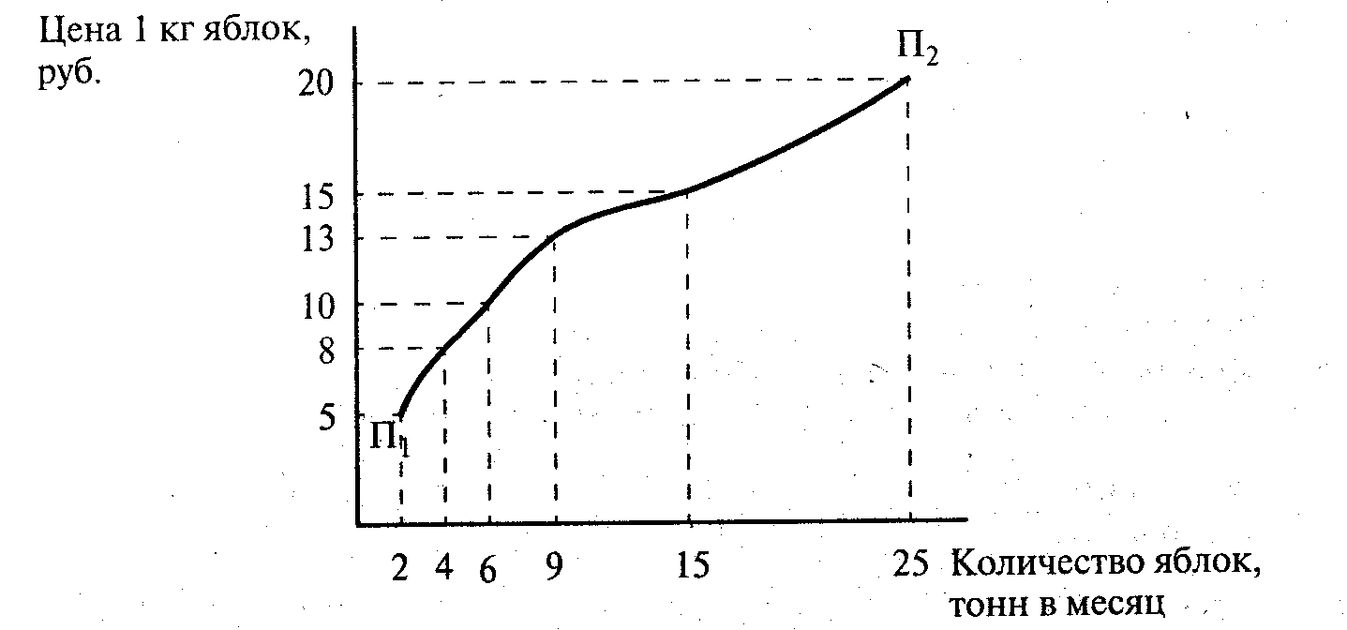
Рис. 6.3. Кривая предложения (по цене)
Степень изменения объема предложения в ответ на увеличение цены характеризует эластичность предложения. Под эластичностью предложения понимается степень его изменения в зависимости от динамики цены. Мерой этого изменения является коэффициент эластичности предложения (Кд):
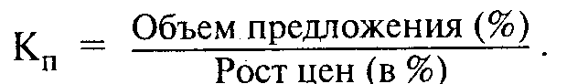

Предложение (по цене) бывает эластичное и неэластичное. Это различие особенно важно для производителей продукции, которые заранее прогнозируют степень эластичности новых изделий.
Эластичным предложение становится, когда его величина изменяется на больший процент, чем цена. Как показывает опыт западных стран, коэффициент эластичности предложения - при условии равновесия цен и за длительный период - имеет тенденцию к возрастанию (то есть рост цен на определенную величину в несколько большей степени вызывает увеличение производства).
Неэластичным предложение бывает, если оно не изменяется при повышении или снижении цен. Это характерно для многих товаров в краткосрочном периоде. Например, низка эластичность для скоропортящихся продуктов, которые невозможно хранить в больших количествах (скажем, клубнику). К тому же предложение более инертно (по сравнению со спросом). Ведь довольно трудно переключать производство на выпуск новых изделий, перераспределять в связи с этим ресурсы для изменения количества выпускаемых товаров. Стало быть, знание динамики коэффициента эластичности предложения полезно для прогнозирования объема производства в зависимости от изменения цен.
Таким образом, нам стала известна прямая зависимость спроса и предложения от рыночной цены. Эта зависимость проявляется в регулирующем воздействии цены на соотношение спроса и предложения, а стало быть, на экономическое положение продавцов и покупателей. Нами обнаружены два варианта такого регулирования, при которых одна сторона рыночной сделки выигрывает, а другая - проигрывает.
Первый вариант: рыночная цена возрастает, а это ведет, с одной стороны, к снижению спроса и, с другой стороны, к увеличению предложения. В результате экономический выигрыш оказывается у производителей и продавцов (они увеличивают выпуск и реализацию товаров, получая больше дохода).
Второй вариант: цена на товары снижается, что способствует, с одной стороны, расширению спроса и, с другой стороны, сокращению предложения. В итоге экономически выигрывают покупатели (на ту же сумму денег они приобретают больше благ).
Спрашивается: имеется ли третий вариант, по которому экономические интересы продавцов и покупателей совпадают?

Равновесная цена

Вернемся к рассмотренным ранее зависимостям от цены спроса (см. рис. 6.2) и предложения (см. рис. 6.3). Если одновременно совместить эти кривые, то в точке пересечения Р получим равновесие спроса и предложения (рис. 6.4).
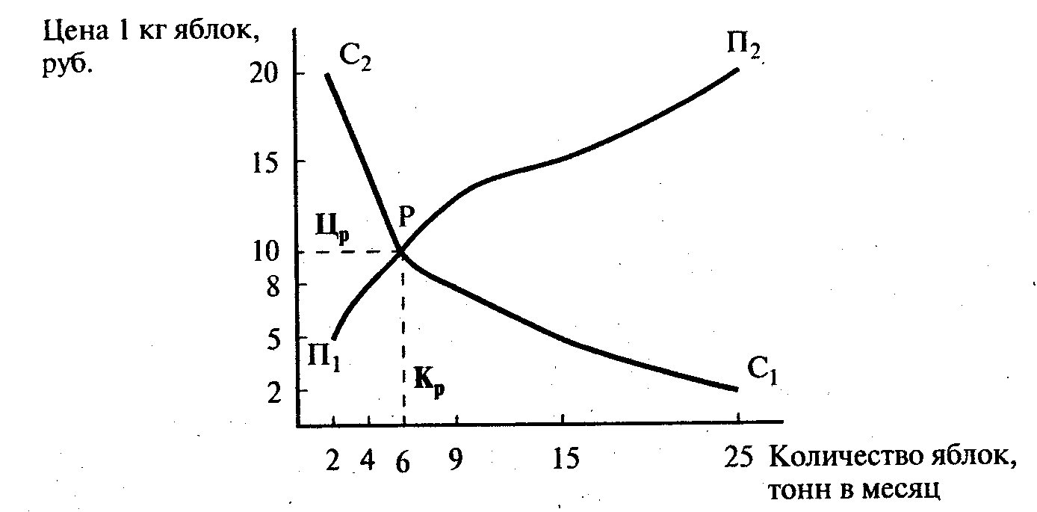
Рис. 6.4. Установление равновесной цены

Эта точка равновесия свидетельствует о единстве экономических интересов покупателей и продавцов.
Если из точки Р опустить перпендикуляр на ось абсцисс, то в точке Кр определим равновесное количество. Оно показывает величину товарной массы (в данном случае количество яблок), которая удовлетворяет пожелание покупателей и продавцов.
Проекция точки Р на ось ординат - точка Ц„ определяет равновесную цену. Это тот уровень рыночной цены, который одинаково приемлем для участников рыночной сделки.
Все сказанное свидетельствует о том, что равновесная цена и равновесное количество обладают следующими необыкновенными свойствами.
1. Товаров представлено на рынке не больше и не меньше, чем нужно для потребления людей. Все затраты на производство благ окупаются их продажей по равновесной цене. Стало быть, достигнутое равновесие свидетельствует о наибольшей экономической эффективности сложившейся рыночной ситуации. Нобелевский лауреат французский экономист М. Алле вывел теоремы с такими фундаментальными положениями: “...всякая равновесная ситуация рыночной экономики является ситуацией максимальной эффективности, и, наоборот, всякая ситуация максимальной эффективности является равновесной ситуацией рыночной экономики”¹.
¹ Алле М. Единственный критерий истины - согласие с данными опыта // Мировая экономика и международные отношения. 1989. № 11. С. 28.

2. В точке равновесия выражен и наибольший социальный эффект. За равновесную цену потребитель приобретает предельное (для его дохода) количество полезностей.
3. На рынке не обнаруживается ни избытка товаров (количества, которое излишне для продажи при данном объеме доходов населения), ни дефицита (нехватки) благ.
В заключение напрашивается вопрос: имеется ли на самом рынке внутренняя сила, которая способна преодолевать неравновесное состояние рынка (превышение спроса над предложением, или наоборот) и порождать тенденцию к продаже благ по равновесной цене?
Ответ на этот вопрос мы найдем в следующей теме.

РЕКОМЕНДУЕМАЯ ЛИТЕРАТУРА

Алле М. Экономика как наука. М., 1995.
ГэлбрейтДж. К. Экономические теории и цели общества М 1976 Di.VI-VII.
Долан Э. Дж., Линдсей Д. Е. Рынок: микроэкономическая модель СПб., 1992. Гл.2, 3, 4.
Корнай Я. Путь к свободной экономике. М., 1990. Гл. 2. Лившиц А. Я. Введение в рыночную экономику. М., 1991. Лекции
Макконнелл К. Р., БрюС.Л. Экономикс. М., 1992. Т. 2. Гл.22.
Маркс К. Капитал. Т. 1. Гл. 1-3//Маркс К., Энгельс Ф Соч 2-е изд. Т. 23.:
Маршалл А. Принципы экономической науки. М., 1993. Т. 2. Кн. 5. Гл. 15. Т. 3. Кн. 6. Приложение А.
МилльДж-С. Основы политической экономии. М., 1980. Т. 3.
ПиндайкР., Рубинфельд Д. Микроэкономика / Пер. с англ. М. 1992; Ч. I. Гл. 1. .
смита. Исследование о природе и причинах богатства народов. Кн. 1, // Антология экономической классики / В. Петти А Смит Д. Рикардо. М., 1993.
Фишер С., Дорнбуш Р., Шмалензи Р. Экономика. М., 1993. Гл. 3, 5.
Хейне П. Экономический образ мышления. М., 1991. Гл. 4.

ТЕМА 7 КОНКУРЕНЦИЯ И МОНОПОЛИЯ

Чтобы глубже изучить рыночную систему, надо выяснить: как взаимодействуют между собой ее участники? Истории давно известны два противоположных вида взаимоотношений субъектов рынка - конкуренция и монополия. Сначала рассмотрим конкуренцию.

§ 1. КОНКУРЕНЦИЯ: ЕЕ ВИДЫ И ЭКОНОМИЧЕСКАЯ РОЛЬ

Сущность и виды конкуренции

Конкуренция (лат. concurrere - состязаться) - соперничество между участниками рыночного хозяйства за лучшие условия производства, купли и продажи товаров. Такое неизбежное столкновение порождается объективными условиями: полной хозяйственной обособленностью каждого субъекта рынка, его полной зависимостью от хозяйственной конъюнктуры и противоборством с другими претендентами за наибольший доход. Борьба частных товаровладельцев за экономическое выживание и процветание - закон рынка.
Чтобы лучше понять конкуренцию, ее нужно сравнить с монополией. Дело в том, что как один, так и другой вид взаимоотношений участников рынка являются несимметричными. Противоположность их свойств коренится в совершенно разных параметрах (показателях) состояния рынка. Наглядное представление об этом мы получим в табл. 7.1, которая характеризует положение продавцов благ.
Таблица 7.1

Конкуренция и монополия
Параметры состояния рынка | Конкуренция | Монополия
Число продавцов | Много | Один
Барьеры входа и выхода

из рынка | Нет | Есть (нет вхождения)
Участие товаровладельцев

в контроле над ценами | Нет | Полный контроль

Из материалов табл. 7.1 нетрудно сделать следующее заключение. Конкуренция представляет собой нормальное состояние рынка. Да разве можно назвать естественным такое положение, когда все рыночное пространство захватывает один продавец, который никого не допускает к торговой деятельности и сам диктует цены на продаваемые им товары?
Конкуренцию можно классифицировать по нескольким основаниям: а) по масштабам развития; б) по своему характеру и в) по методам соперничества.
По масштабам развития конкуренция может быть:
1) индивидуальной (один участник рынка стремится занять “свое место под солнцем” - выбрать наилучшие условия купли-продажи товаров и услуг);
2) местной (ведется среди товаровладельцев какой-то территорий);
3) отраслевой (в одной из отраслей рынка идет борьба за получение наибольшего дохода);
4) межотраслевой (соперничество представителей разных отраслей рынка за привлечение на свою сторону покупателей в целях извлечения большего дохода);
5) национальной (состязание отечественных товаровладельцев внутри данной страны);
6) глобальной (борьба предприятий, хозяйственных объединений и государств разных стран на мировом рынке).
По характеру развития конкуренция подразделяется: 1) на свободную и 2) регулируемую.
По методам ведения рыночное соперничество делится: 1) на ценовое (рыночные позиции соперников подрываются посредством снижения цен) и 2) неценовое (победу одерживают путем повышения качества продукции, лучшего обслуживания покупателей и т. п.).
Теперь подробнее рассмотрим характер развития рыночного противоборства.
Свободная конкуренция означает, во-первых, что на рынке имеется множество независимых товаровладельцев, самостоятельно решающих, что создавать и в каких количествах. Во-вторых, никем и ничем не ограничен доступ на рынок и такой же выход из него всех желающих. Это предполагает возможность каждому гражданину стать свободным предпринимателем и применит” свой труд и материальные средства в интересующей его отрасли хозяйства. Покупатели же должны быть свободны от всякой дискриминации (умаления прав) и иметь возможность купить товары и услуги на любом рынке. В-третьих, предприятия никак не участвуют в контроле за рыночными ценами.
Свободная конкуренция, естественно, соответствует периоду классического капитализма. В более полной мере она проявилась, пожалуй, только в Англии и лишь в XIX в. Свободное соперничество в современных условиях - редкое явление. Так, в высокоразвитых странах такое явление можно обнаружить, например, на рынке ценных бумаг и на поприще рыночного состязания фермеров.
Как будет видно из § 3 данной темы, в XX в. получили развитие новые формы рыночного соперничества - регулируемая государством конкуренция и противоборство монополий.
При первоначальном знакомстве с конкуренцией можно предположить, что свободное соперничество вносит в рыночные отношения полную неорганизованность, беспорядок. В значительной мере это соответствует стихийному развитию рынка. Между тем во всех существующих видах конкуренции в большей или в меньшей мере соблюдаются писаные и неписаные правила рыночного соперничества.

А. Индивидуальная конкуренция
Как известно, особенностью свободной конкуренции является то, что продавцы и покупатели являются мелкими собственниками. Никто из них, естественно, не может в одиночку захватить рыночное пространство и установить для всех свою цену. Это решающее обстоятельство предопределяет правила конкурентной “игры”, ведущие соперников к победе или поражению.
Первое правило. Товаровладельцы должны учитывать уровень равновесной цены (отражающей равенство спроса и предложения) как норматив (лат. notmatio - упорядочение) рационального, разумно обоснованного хозяйствования. Если, допустим, продавец установил очень высокую цену на свою продукцию, превышающую равновесный уровень, то он неизбежно столкнется с затовариванием продуктов, не нашедших сбыта. Тогда через какое-то время придется снижать цену или даже распродавать товары по ценам, приемлемым для покупателей. А это сопряжено с непредвиденными убытками.
Второе правило. Чтобы, как говорится, “обхитрить” равновесную цену, товаропроизводитель старается затратить на единицу продукции меньше ресурсов и создавать товары по более низкой индивидуальной цене. Однако он продает эти изделия по общей для всех равновесной цене. В итоге образуется дополнительный доход в виде разницы между равновесной и индивидуальной ценой.
Смелые и дальновидные предприниматели, рискуя своим имуществом, делают открытия большого хозяйственного значения: изобретают и внедряют новинки техники и технологии, находят более эффективные формы организации труда и производства, способы экономного использования ресурсов. Тем самым для всех прокладывается дорога к научно-техническому и экономическому прогрессу. Лауреат Нобелевской премии Ф. Хайек (Великобритания) сделал важное обобщение: общества, полагающиеся на конкуренцию, успешнее других достигают своих целей. Вот вывод, замечательно подтвержденный всей историей цивилизации. Конкуренция показывает, как можно эффективнее производить вещи¹.
'См.: Хайек Ф. Конкуренция как процедура открытия//Мировая экономика и международные отношения. 1989. № 12. С. 7.

Третье правило. При обострении борьбы соперники прибегают к методу ценовой конкуренции. Если позволяют средства, то иногда применяется демпинг - продажа продуктов по чрезвычайно низким (как их называют, “бросовым”) ценам. О подобном соперничестве рассказал А. Куприн в романе “Яма”. Возникли два новых пароходства, и они вместе со старыми неистово конкурировали друг с другом. В конкуренции они дошли до того, что понизили цены за рейсы с семидесяти копеек для пассажиров третьего класса до пяти, трех и даже одной копейки. Наконец, изнемогая в непосильной борьбе, одно из пароходных обществ предложило всем пассажирам третьего класса даровой проезд. Тогда его конкурент тотчас же к даровому проезду присовокупил еще полбулки белого хлеба.
Добившись разорения соперника, победитель, как правило, восстанавливает прежнюю цену и скупает имущество неудачника.

Б. Национальная конкуренция
Прежде всего важно уяснить, кто участвует в национальной конкуренции, которая может развертываться внутри отдельных отраслей рынка или во всей рыночной системе.
Широко распространено представление о том, что в рыночном соперничестве принимают участие только отдельные продавцы товаров. Но на самом деле на рыночной арене часто разыгрывается “война всех против всех”.
Такое всеобщее сражение ведется на трех фронтах. Один фронт мы обнаруживаем среди продавцов. Все они стремятся к выгоде от продажи товаров и одновременно не упускают возможности “отбить” покупателей у своих соперников.
Другой фронт развертывается среди покупателей, которые заинтересованы выгодно приобрести продукты и вместе с тем готовы “потеснить” других претендентов на нужный им товар.
Наконец, главный фронт “сражения” проходит между армией продавцов и армией покупателей, стоящих на противоположных позициях в отношении уровня цены. Первая из них стремится продать свои изделия подороже, а вторая - купить вещи по меньшей цене.
Теперь стоит задуматься над вопросом: какая же армия выигрывает сражение?
Многовековой опыт рыночного противоборства учит следующему. Одерживает верх та армия, которая больше сплочена и способна навязать противнику свою цену.
Кроме того, важно следующее обстоятельство. Для эффективного .воздействия конкурирующих сил на рыночную цену требуется достаточно большая - так называемая критическая масса продавцов и покупателей. В странах с многочисленным населением такая масса насчитывает несколько миллионов человек. В таком случае национальная конкуренция выступает в качестве мощной силы, которая направляет деятельность всех агентов рынка по каналам, о которых, они, пожалуй, и не подозревают. Конкуренция как рыночный регулятор закономерно воздействует на три явления. Во-первых, она воздействует на цены, предлагаемые продавцами и покупателями. Во-вторых, конкуренция устраняет нестабильное и неравное соотношение спроса и предложения в масштабе национального рынка. В-третьих, она приводит общую рыночную цену к точке равновесия.
Поле конкурентного противоборства армий продавцов и покупателей, ход их сражения наглядно представлен на рис. 7.1,
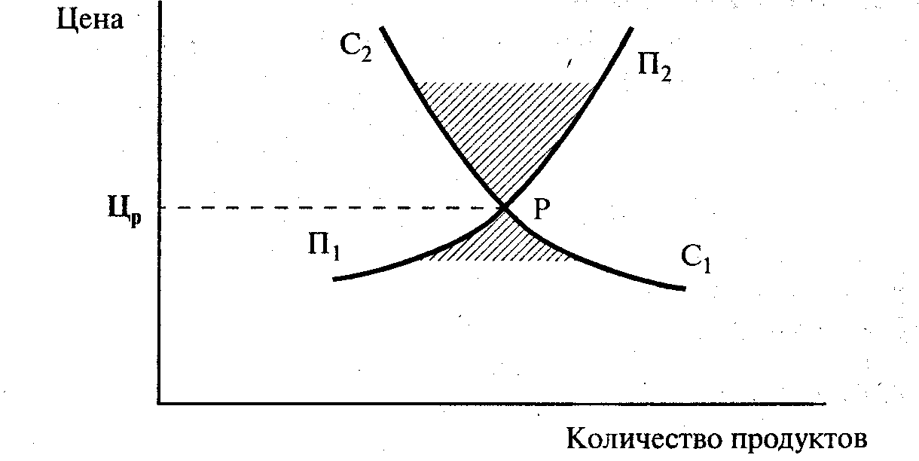
Рис. 7.1. Кривые спроса и предложения (по цене)

где изображены пересекающиеся кривые спроса и предложения. Здесь рассматриваются обобщенные данные о ценах и количествах продуктов, пригодные для любых рыночных ситуаций (в отличие от рис. 6.4).
На рис. 7.1 отображены три основных уровня рыночной цены. Они характеризуют свойственное свободному рынку стихийное колебание спроса, предложения и цен.
Первый уровень: нормальная цена. Это - равновесная цена, которая устанавливается, когда спрос и предложение уравновешиваются в точке Р.
Спрашивается: происходит ли в данном случае конкурентное сражение среди всех продавцов и покупателей? Вполне очевидно, что такого сражения нет. Ибо цены, предлагаемые всеми субъектами рынка, совпадают.
Второй уровень: выше величины равновесной цены. В этом случае предложение благ превышает спрос на них. В итоге в рыночном пространстве образуется зона избытка товаров (сектор П₂- Р- С₂ на рис 7.1).
Несомненно, что в данный момент конкуренция обостряется в рядах продавцов, что раскалывает их единство. Кто может победить в этом междуусобном сражении? Очевидно, “выигрывает” тот продавец, который реализует продукты по ценам, более близким к равновесной цене. Удешевление продукции расширит сбыт его изделий. Тогда возникает своеобразная “цепная реакция”: расширяется продажа товаров по более низким ценам все возрастающим числом продавцов.
Стало быть, усиление конкуренции среди продавцов способствует понижению чрезмерно высоких цен, увеличивает сбыт продукции, что приводит рыночную цену к равновесному уровню.
Третий уровень: ниже величины равновесной цены. Это означает, что спрос превышает предложение. Следствием того является возникновение зоны дефицита товаров (сектор С₁ - Р - П₁ на рис. 7.1).
Тогда, несомненно, усиливается конкуренция среди покупателей. Верх среди них одерживает тот, кто станет покупать товары по более дорогой цене. И в этом случае возникает “цепная реакция”, но другого характера. Увеличивается приобретение продуктов все возрастающим числом покупателей за более высокую цену.
Значит, обострение конкуренции среди покупателей влечет за собой повышение очень низких цен, устраняет товарный дефицит, что с иной стороны приводит рыночную цену к уровню равновесной цены.
Сейчас можно сделать обобщающие выводы об экономической роли конкуренции.
Закон конкуренции оказывает более сильное воздействие на поведение субъектов рынка по сравнению с законами спроса и предложения. Свободная конкуренция как бы заставляет чрезмерно высокие и очень низкие цены двигаться к точке равновесия. Это центростремительное движение ведет в конечном счете к равенству противоборствующих сторон. Прямая причастность рыночной состязательности к образованию равновесной цены и равновесного количества товаров связана с правилами конкурентной “игры”.
Конкуренция выполняет троякую роль. Во-первых, благодаря соперничеству утверждаются общественно нормальные условия производства и обращения. Во-вторых, рыночная состязательность прокладывает дорогу всему новому, передовому. В-третьих, разрушаются и устраняются с рыночной арены все неэффективные и отсталые хозяйства. Вследствие всего этого в обществе происходит определенное расслоение. Выделяются те, кто преуспевает, опираясь на технические, организационные и экономические достижения. Имеются и опустившиеся ниже общественно нормального уровня, разорившиеся и потерпевшие крах.
Думается, некоторые участники ожесточенных экономических битв мечтают о рынке без конкуренции. Однако тут же возникают сомнения. Возможен ли такой рынок и как его можно создать? Кому это будет выгодно и кому не выгодно? Что же, эти сомнения мы попытаемся разрешить в следующем параграфе.

§ 2. МОНОПОЛИЯ: МЕСТО И РОЛЬ НА РЫНКЕ

Сущность и виды рыночной монополии

Монополия (греч. monos - один, poleo - продаю) - крупный собственник, который захватывает подавляющую часть рыночного пространства в целях своего обогащения.
В экономической литературе дается следующая классификация видов монополий.
1. С учетом степени охвата экономики выделяются такие виды монополистических организаций.
В масштабе определенной отрасли - чистая монополия. В этом случае действует один продавец, доступ на рынок для возможных конкурентов закрыт, продавец имеет полный контроль над количеством товаров, предназначенных для продажи, и их ценой.
В масштабе национального хозяйства образуется абсолютная монополия. Она находится в руках государства или его хозяйственных органов (например, государственная монополия внешней торговли и т. п.).
Монопсония (чистая и абсолютная) - один покупатель ресурсов, товаров.
2. В зависимости от характера и причин возникновения различают следующие виды монополий.
Естественная монополия. Ею обладают собственники и хозяйственные организации, имеющие в своем распоряжении редкие и свободно не воспроизводимые элементы производства (например, редкие металлы, особые земельные участки под виноградники). Сюда также относятся целые отрасли инфраструктуры, имеющие особо важное и стратегическое значение для всего общества (железнодорожный транспорт, военно-промышленный комплекс и т. п.). Существование естественных монополий оправдывается тем, что они дают огромный экономический выигрыш от больших масштабов производства. Здесь создают товары с меньшими затратами по сравнению с расходами ресурсов, которые были бы на множестве аналогичных фирм.
Легальные (лат. legalis - законный) монополии образуются на законном основании. К ним можно причислить такие формы монополистических организаций:
а) патентная система. Под патентом подразумевается свидетельство, выданное правительством страны гражданину на право исключительного пользования сделанным, изобретением. Патентом также именуется документ, дающий право на занятие промыслом, торговлей;
б) авторские права, согласно которым интеллектуальные собственники получают исключительное право продавать или размножать свои произведения в течение всей жизни или в какой-то период;
в) торговые знаки - специальные рисунки, названия, символы, которые позволяют идентифицировать (отождествить) товар, услугу или фирму (конкурентам запрещается использовать зарегистрированные торговые знаки).
Искусственные монополии. Под этим условным названием (которое отделяет эти организации от естественных монополий) имеются в виду объединения предприятий, создаваемые ради получения монополистических выгод. Эти монополии преднамеренно меняют структуру рынка:
создают барьеры для вхождения на отраслевой рынок новых фирм;
ограничивают аутсайдерам (предприятиям, которые не вошли в монополистическое объединение) доступ к источникам сырья и энергоносителям;
создают очень высокий (по сравнению с новыми фирмами) уровень технологии;
применяют более крупный капитал (дающий больший эффект от роста масштаба производства);
“забивают” новые фирмы хорошо поставленной рекламой.
Искусственные монополии образуют ряд конкретных форм - картель, синдикат, трест и концерн.
Картель - союз нескольких предприятий одной отрасли промышленности, в котором его участники сохраняют свою собственность на средства и продукты производства, а созданные изделия сами реализуют на рынке, договариваясь о квоте - доле каждого в общем выпуске продукции, о продажных ценах, распределении рынков и др. Синдикат - объединение ряда предприятий, изготавливающих однородную продукцию; здесь собственность на материальные условия хозяйствования сохраняется за участниками объединения, а готовая продукция реализуется как их общее достояние через созданную для этого контору. Трест- монополия, в которой создается совместная собственность данной группы предпринимателей на средства производства и готовую продукцию. Концерн - союз формально независимых предприятий (обычно из разных отраслей промышленности, торговли, транспорта и банков), в рамках которого головная фирма организуется финансовый (денежный) контроль за всеми участниками. Консорциум - временное соглашение между несколькими банками или предприятиями для совместного проведения финансовых или коммерческих операций большого масштаба.
Сущность и особенности всех видов монополистических объединений ярко проявляются в целях и характере их поведения.

Правила поведения фирм-монополистов

Монополистические объединения сами и по своему усмотрению устанавливают рыночную цену на продаваемую ими продукцию. В условиях свободной конкуренции при определении равновесной цены учитывается взаимодействие спроса и предложения (соответственно кривой спроса и кривой предложения). Однако монополистические объединения совершенно не принимают во внимание объективно необходимый объем производства благ. Эти организации воздействуют на объем спроса в своих интересах, устанавливая выгодную цену
Профессора Стенли Фишер, Рудигер Дорнбуш и Ричард Шмалензи (США) так раскрывают механизм монополистического ценообразования: “монополисты не принимают цену как данную. Их можно охарактеризовать как ценопроизводителей, ибо они принимают рыночную кривую спроса как данную и сами выбирают как цену, так и объем выпуска. Поскольку между ценой монополиста и уровнем выпуска не существует никаких взаимосвязей, то для монополиста не существует кривой предложения”¹.
¹ Фишер С., Дорнбуш Р., Шмалензи Р. Экономика. М., 1993. С. 193.

Когда на рынке действует монопсония, скупающая продукцию у производителей, то монопольная цена имеет своим ориентиром кривую предложения. Но при господстве и монополии, и монопсонии имеется только одна кривая, а поэтому не образуется равновесная цена.
Правила поведения фирм-монополистов зависят от того, как они ведут свое “ценопроизводство”.
Первое правило. Фирмы устанавливают монопольно высокие цены на свою продукцию, превышающую общественную стоимость или возможную равновесную цену. Это достигается тем, что монополисты преднамеренно создают зону дефицита, сокращая объемы производства и искусственно создавая повышенный покупательский спрос. Такое поведение можно проследить на графике (рис. 7.2).
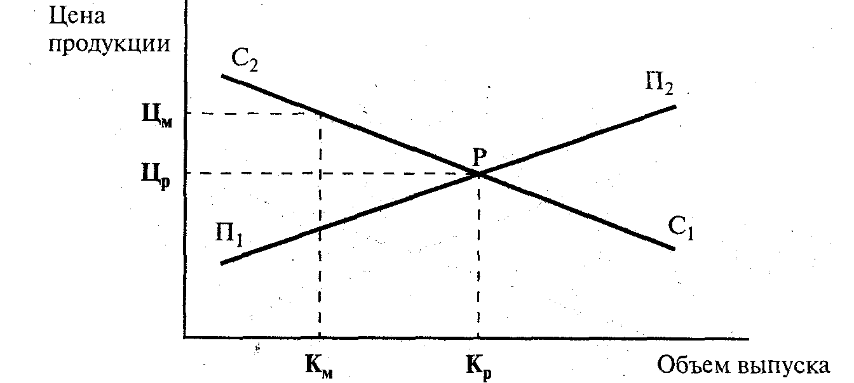
Рис. 7.2. Цена и выпуск продукции в условиях конкуренции и монополии

Предположим, что в какой-то отрасли до захвата ее рынка монополией (то есть в условиях конкуренции) цена равновесия (LL) образовалась на уровне точки равновесия (Р), где пересеклись кривая спроса (C₁-C₂) и кривая предложения (П₁-П₂). При этом равновесный объем выпуска продукции составил величину Кр. Но затем монополия, учитывая эластичный спрос, сокращает уровень выпуска продукции до величины К_{М}. Это в конце концов позволяет установить монопольно высокую цены Ц_{М}.
При каждом возобновлении процедуры повышения цен монополия, разумеется, учитывает потери, которые она несет от уменьшения объема производства и продажи товаров. Чтобы перекрыть такую утрату дохода, она устанавливает новые цена на более высоком уровне. При этом монополия следит, чтобы выручка от продажи меньшего количества изделий покрывала упущенную выгоду и давала возросшую сумму дохода.
Второе правило. Монопсония устанавливает монопольно низкие цены на товары, закупаемые у аутсайдеров. Понижение цены по сравнению с общественной стоимостью или возможной равновесной ценой достигается посредством искусственного создания зоны избытка продукции. В этом случае монопсония преднамеренно уменьшает закупки товаров, из-за чего их предложение превышает монополистический спрос. Так обычно поступают монопсонии, которые занимаются переработкой сельскохозяйственной продукции, скупаемой у массы мелких ферм. Наглядно представить их поведение можно на рис. 7.3.
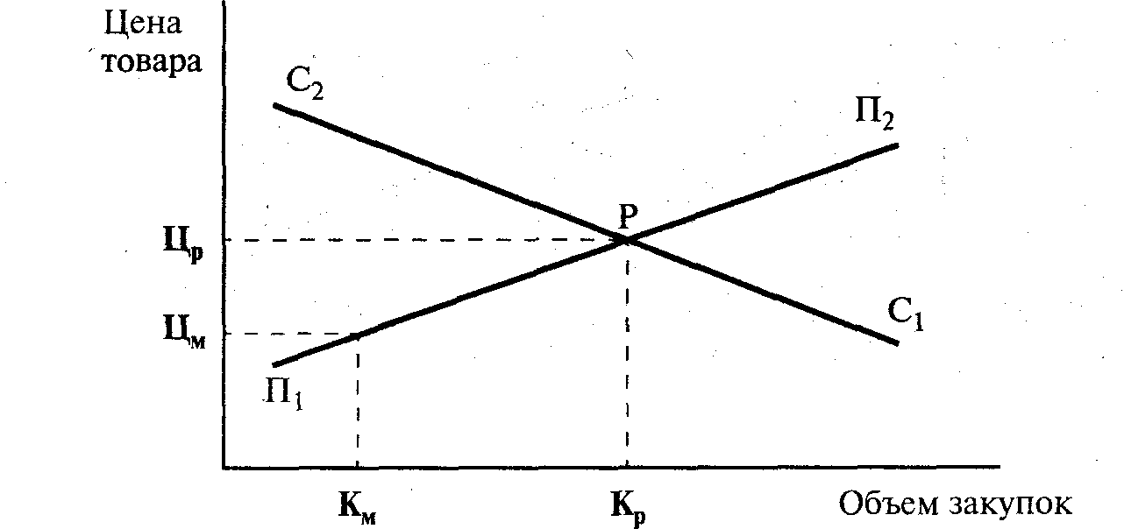
Рис. 7.3. Цена и закупки товаров при конкуренции и монопсонии

Допустим, что в отрасли, перерабатывающей сельскохозяйственное сырье, в условиях конкуренции равновесная цена (Цр) устанавливается на уровне точки равновесия (Р) при пересечении кривой спроса (C₁-С₂) и кривой предложения (П₁-П₂). Тогда равновесное количество продаваемого сырья составляет величину Кр. Но когда монопсония уменьшает закупки продукции у фермеров до уровня Км, устанавливается монопольно низкая цена Цм,. Такая цена дает монопсонии желаемую выгоду. Ее выигрыш возрастает с каждым новым снижением закупочных цен, что является результатом преднамеренного создания зоны избытка реализуемой продукции.
Характерен такой пример. Монопсонии западных стран издавна закупают дешевое сырье у предпринимателей и мелких товаропроизводителей стран Азии, Африки и Латинской Америки. Низкие цены устанавливаются на ряд товаров традиционного африканского экспорта (чай, кофе, какао-бобы).
Третье правило. Фирма, одновременно являющаяся монополией и монопсонией, удваивает собираемую “дань” посредством так называемых “ножниц цен”. Речь идет о монопольно высоких и монопольно низких ценах, уровни которых удаляются друг от друга подобно расходящимся лезвиям ножниц. Такое движение цен основывается на расширении зон избытка и дефицита товаров. Оно характерно для многих предприятий обрабатывающей промышленности, которые особенно в условиях инфляции повышают цены на свои готовые изделия в несколько раз больше, чем увеличиваются цены в отраслях добывающей промышленности.
Во второй половине XX в. с ростом сферы агробизнеса в США, Франции, Великобритании и других западных странах “ножницы цен” стали одним из главных методов, с помощью которого крупные фирмы вытеснили мелких и средних фермеров из сельскохозяйственного производства.
В нашей стране “ножницы цен” использовались особенно широко в период индустриализации народного хозяйства. Государство, выполняя роль монополии и монопсонии, устанавливало относительно высокие цены на промышленные изделия и очень низкие закупочные цены на сельскохозяйственное сырье, чем нанесло большой ущерб экономике села. До сих пор такого рода “ножницы цен” не устранены. Например, в 1994 г. цены на промышленные средства производства, выпущенные для сельского хозяйства, росли в 3 раза быстрее, чем цены на сельскохозяйственную продукцию.
Совершенно очевидно, что с помощью произвольно устанавливаемых цен монополии собирают своего рода “дань” с других предпринимателей и населения.
Чтобы удерживать столь выгодное положение на рынке, монополистические объединения экономическими и другими методами решительно расправляются с конкурентами. Опишем некоторые из этих способов.
1. Хозяйственный бойкот - частичный или полный отказ от экономических связей с аутсайдерами (предприятиями, не входящими в монополистическое объединение). Монополии предлагают зависимым от них покупателям не приобретать товары других фирм, так как они якобы худшего качества.
2. Демпинг - преднамеренная продажа товаров по “бросовым” ценам с целью разорения конкурента.
3. Ограничение продажи товаров самостоятельным (независимым от монополий) фирмам (например, уменьшение поставок нефти нефтеперерабатывающим заводам).
4. Маневрирование ценами: монополия повышает цены на продукты, сбываемые мелким собственникам, и одновременно применяет тайные скидки и уступки в этом отношении для крупных покупателей.
5. Использование финансовых средств борьбы с конкурентами (например, спекуляция ценными бумагами на фондовой бирже, о чем будет рассказано в теме 12).
6. Разорение конкурентов с помощью дозволенных законом и недозволенных средств с целью их “поглощения” и “присоединения” к монополии. Последние применяют широкий арсенал жестоких приемов: подделывают продукцию конкурентов, нарушают патенты, копируют товарные и фирменные знаки, обманывают потребителей. Против своих рыночных противников многие фирмы применяют “промышленный шпионаж” (тайно выведывают производственные секреты, используя для этого электронные средства, услуги “перебежчиков” с предприятий конкурентов и т. п.). Некоторые монополии не брезгуют уголовно наказуемыми методами, вплоть до поджогов помещений, террористических актов и заказных убийств.
Уже в конце XIX в. стало очевидно, что монополистические объединения разрушают нормальные для рыночной системы отношения. В ответ на такие отрицательные действия в правовых и демократических государствах создаются соответствующие противодействия. Речь идет об осуществлении антимонопольного законодательства.
Во многих странах государство проводит антимонопольную политику и регулирование конкурентного рынка по следующим основным направлениям.
Первое направление: ограничивается монополизация рынка. При этом под монополизацией подразумевается не укрупнение производства, а только серьезное ограничение торговли. Так, в США в принятом в 1890г. антитрестовском законе монополизацией рынка признано обладание рыночной долей, равной или превышающей 60%.
Второе направление: запрещается слияние конкурирующих компаний. Такое слияние усиливает монополизацию и ослабляет конкуренцию. Правда, антимонопольное законодательство не приостанавливает процесс централизации производства (объединение предприятий в крупные фирмы или хозяйственные объединения).
Третье направление: запрещается установление монопольных цен (в том числе “лидерство” фирм в повышении цен и другие подобные виды сговора).
Четвертое направление: сохраняется и поддерживается конкуренция в ее цивилизованных формах. В связи с этим воспрещаются “нечестные” или “обманные” способы соперничества - демпинг, применение фальшивой рекламы продовольственных продуктов, лекарств и косметических средств, медицинских инструментов и т. п.
Любопытно, что к числу “нечестной” конкуренции в США и Англии относят использование “шпаргалок” и списывание с учебника на конкурсных экзаменах при поступлении в высшие учебные заведения. Сами законопослушные абитуриенты разоблачают такие действия, за которыми следуют серьезные наказания.
В 90-х годах в России сделаны первые шаги по разработке и применению антимонопольного законодательства. Кроме того, в новом Уголовном кодексе к преступлениям отнесены монополистические действия и ограничения конкуренции. Речь идет о монополистических действиях, которые совершены путем установления монопольно высоких или монопольно низких цен. Уголовно наказуемым признано также ограничение конкуренции путем раздела рынка, ограничение доступа на рынок, устранение с него других субъектов экономической деятельности, установление или поддержание единых цен (УК РФ, статья 178). К числу преступлений относится принуждение к совершению сделки или к отказу от ее совершения (статья 179); незаконное использование чужого товарного знака (статья 180); использование в рекламе заведомо ложной информации относительно товаров, работ или услуг, а также их изготовителей (исполнителей, продавцов), совершенное из корыстной заинтересованности и причинившее значительный ущерб (статья 182).
Из всего выше сказанного в данной теме можно сделать два обобщения.
Во-первых, в начальный период капиталистического развития (XVIII-XIX вв.) преимущественное развитие получила свободная конкуренция. Во-вторых, в конце XIX - начале XX в. произошли широкая монополизация рынка и вытеснение свободной конкуренции.
Теперь разберемся в том, что еще не ясно: какие формы взаимодействия субъектов рынка появились во второй половине XX столетия в высокоразвитых странах? Какую новую роль играют конкуренция и монополия на современном рынке?

§ 3. НОВОЕ В РАЗВИТИИ КОНКУРЕНЦИИ И МОНОПОЛИИ НА РУБЕЖЕ XX-XXI СТОЛЕТИЙ

Тенденции современного рынка

В XX в. особенно во второй его половине, в корне изменилось состояние рынка. Однако в учении о рынке эти изменения долгое время не получали адекватного (вполне соответствующего) отражения. Сторонники новоклассического направления экономической теории отстаивали устаревшую догму (бездоказательное положение, принимаемое за непререкаемую истину) о совершенной конкуренции.
Согласно их взглядам рынок совершенной конкуренции состоит их множества независимых мелких фирм. Из-за своих небольших размеров предприятия не могут влиять на рыночную цену. Они производят одинаковую продукцию. Покупатели имеют “совершенное знание” о качестве товаров, ценах и выгоде торговли. Совершенная конкуренция является чистой - не зависит от вмешательства государства и монополий.
И вот в начале 30-х годов в экономической теории произошла своеобразная, по оценке некоторых ученых, революция, которая покончила с догмой о совершенной конкуренции. С решительной критикой новоконсервативной концепции конкуренции выступила профессор Кембриджского университета (Великобритания) Джоан Робинсон. В работе “Экономическая теория несовершенной конкуренции” (1933) она заявила: “Исследование различных закономерностей экономической теории принято начинать рассмотрением условий совершенной конкуренции, трактуя затем монополию как соответствующий особый случай... правильнее начинать исследование рассмотрением монополии, трактуя условия совершенной конкуренции как особый случай”¹.
¹ Робинсон Дж. Экономическая теория несовершенной конкуренции / Пер. с англ. М„ 1986. С. 400.

Существенный вклад в понимание несовершенной конкуренции внес американский экономист Эдуард Чемберлин. В книге “Теория монополистической конкуренции” (1933) он разъяснил, что реальные цены на рынке не тяготеют ни к чистой конкуренции, ни к чистой монополии, а стремятся к промежуточному положению, определяемому в каждом отдельном случае в соответствии с относительной силой обоих факторов.
Примечательно, что нынешние авторы экономике в один голос заявляют, что сейчас почти не осталось и следа от совершенной конкуренции. Вот как об этом заявляют профессора П. Самуэльсон и В. Нордхаус: “В современной экономике совершенно конкурентные рынки встречаются редко - это скорее идеал, к которому можно стремиться, чем реальная действительность... В самом деле, многие рынки в современной экономике находятся во власти нескольких крупных фирм, иногда всего двух или трех. Добро пожаловать в мир, в котором мы живем, в мир несовершенной конкуренции”¹.
¹ Самуэльсон П. А., Нордхаус В. Д. Экономика. М., 1997. С. 190.

Что же это за новый мир? Его можно понять, если выявить новые тенденции, которые свойственны развитию монополий и конкуренции во второй половине XX в.
Первая тенденция - к усилению монополизации рынка. Как уже было сказано в теме 3, научно-техническая революция вызвала переход к гораздо более высокому уровню укрупнения хозяйства (к объединению предприятий в различные хозяйственные комплексы). Централизация производства привела к образованию мощных естественных монополий, охватывающих национальное экономическое пространство (магистральные трубопроводы для транспортировки нефти и газа, трассы по передаче электрической и тепловой энергии и т. п.). В макроэкономике возник монополистический по своей природе государственный сектор.
Вторая тенденция - к обострению конкуренции. Научно-техническая революция необыкновенно ускорила совершенствование технической базы производства. В связи с этим резко усилилось соперничество, особенно в области внедрения новейших достижений техники и технологии. Такая конкуренция стала поистине глобальной (мировой), охватывая все страны с открытой экономикой.
Стало быть, на исходе XX столетия сложилась парадоксальная ситуация.
На рынке одновременно усиливают свои позиции прямо противоположные виды взаимодействия субъектов хозяйствования. Спрашивается: к каким последствиям приводит столкновение двух указанных тенденций?
Во-первых, в корне меняется экономическая роль многих монополий. Для конца XIX - первой половины XX в. традиционным было стремление монополий тормозить применение научно-технических новинок, чтобы не допускать снижения рыночных цен. Но сейчас крупные хозяйственные объединения становятся легальными монополиями, используя в течение определенного срока патентное право для обновления технологии. Профессора С. Фишер, Р. Дорнбуш, Р. Шмалензи отмечают:
“...правительства большинства стран в целях ускорения технического прогресса предоставляют изобретателям права на временные монополии. В Соединенных Штатах патенты обеспечивают монопольные права в течение 17 лет... Законы, охраняющие профессиональные секреты, иногда дают толчок к развитию даже монополий-“долгожителей”¹.
¹ Фишер С., Дорнбуш Р., Шмалензи Р. Экономика. М., 1993. С. 207.

Во-вторых, внедрение достижений научно-технической революции требует крупных материальных затрат. Как правило, такие затраты не способны осуществлять мелкие предприятия, типичные для свободной конкуренции. В отличие от этого именно монополии, используя высокие доходы, могут в своей отрасли добиться первенства в научно-техническом прогрессе. Этим они упрочивают свое преобладающее положение на рынке.
В-третьих, в последние годы важное значение приобрело участие крупных хозяйственных объединений в глобальной конкуренции, направленной на завоевание мирового рыночного пространства. Во многих странах государство оказывает национальным монополиям помощь в освоении новейших научно-технических достижений, в подготовке научных и инженерных кадров, а также обеспечивает их другими экономическими преимуществами.
Определенным ориентиром в этом отношении служит определение рейтинга в глобальной конкуренции. Так, согласно опросам, проводимым Международным экономическим форумом (оцениваются показатели 46 стран мира), в 90-х годах наиболее конкурентной страной признавались США. Ближе всего к ней стояли Сингапур, Гон-Конг и малые европейские страны. Между тем с 1992 по 1997 г. в этом рейтинге Япония спустилась со 2-го на 10-е место, Германия - с 5-го на 14-е, Франция - с 15-го на 19-е. Россия устойчиво занимала 46-е место.
Итак, очевидно, что в современный период характерен необычный синтез (ф. synthesis- соединение, сочетание) конкуренции и монополии.

Формы синтеза конкуренции и монополии

Основными формами своеобразного сочетания двух видов взаимодействия субъектов рынка выступают: а) монополистическая конкуренция и б) олигополия. О новом состоянии рынка дает представление табл. 7.2.
Таблица 7.2

Формы сочетания конкуренции и монополии

Параметры состояния рынка | Монополистическая конкуренция | Олигополия
Число продавцов  Барьеры входа и выхода из рынка | Много  Нет | Мало  Обычно есть
Дифференциация продукта | Есть | Возможна
Участие фирм в контроле над ценами | Цена индивидуализированного продукта контролируется | Нелегальный контроль

В монополистической конкуренции органически представлены две разные стороны. Одна из них состоит в том, что фирма создает легальную монополию, которая с помощью патентов, торговых и фирменных знаков защищается от конкурентов. Этому же способствует дифференциация товаров - придание им таких индивидуальных свойств (по качеству, форме, окраске, упаковке, условиям продажи), которые делают рынок сбыта монополистическим. Другая сторона заключается в том, что на рынке, где продаются однородные товары (например, аптеки, рестораны) имеется много разных конкурентов, проводящих дифференциацию своих продуктов. Поясняя коренную особенность монополистической конкуренции, Э. Чемберлин писал: “Дифференциация может базироваться на определенных особенностях самого продукта, вроде таких, как особые запатентованные свойства - фабричные марки, фирменные названия, своеобразие упаковки или тары (если таковые имеются), или же таких, как индивидуальные особенности, относящиеся к качеству, форме, цвету или стилю. Дифференциация может существовать в отношении условий, сопутствующих продаже товара. В розничной торговле эти условия включают в себя такие факторы, как удобство местонахождения продавца, общая атмосфера или общий стиль, свойственные его заведению, его манера ведения дел, его репутация как честного дельца, любезность, деловая сноровка и все личные узы, которые связывают его клиентов либо с ним самим, либо с теми, кто у него работает”¹.
¹ Чемберлин Э. Теория монополистической конкуренции. Реориентация теории стоимости / Пер. с англ. М., 1959. С. 103-104.

По-своему монополия и конкуренция сочетаются в олигополии. Олигополия (гр. oligos - немногий, poleo - продаю) - господство небольшого числа крупнейших фирм в производстве и на рынке. В США олигополию обычно образуют четыре ведущих фирмы отрасли, продающих на рынке до 60% всей продукции.
Олигополии нередко различными путями (посредством “лидерства в ценах”, тайного “джентльменского соглашения”) обходят антимонопольные законы и добиваются повышения рыночных цен или, по крайней мере, поддерживают выгодные им цены. В силу этого в ход пускается новый способ борьбы за покупательский спрос - неценовая конкуренция. Соперничество в этом случае ведется на основе технического превосходства, высокого качества и надежности изделий, более эффективных методов сбыта, расширения видов предоставляемых услуг и гарантий покупателям, условий оплаты и других приемов. При этом учитывается, что сейчас усилилось воздействие научных достижений на характер и качество выпускаемых изделий, а также возросли общественная роль и значимость торговой рекламы.
При подытоживании процесса развития конкуренции и монополии на рубеже XX-XXI столетий перед нами развертывается современная панорама взаимоотношений субъектов рынка. Она включает следующие элементы:
1. Сравнительно небольшие остатки свободной конкуренции.
2. Острое противоборство монополий с аутсайдерами (независимыми мелкими и средними хозяевами).
3. Соперничество между крупными монополиями на национальном и мировом рынках.
4. Монополистическая конкуренция и соперничество между участниками олигополии.
5. Государственное ограничение монополистической деятельности и защита конкуренции в ее цивилизованных формах.
Важно подчеркнуть, что в западных странах сейчас нет крайних состояний рынка: ни свободной конкуренции, ни чистой, ничем не ограниченной монополии, охватывающей все национальное хозяйство. Иная картина наблюдалась в нашей стране.

§ 4. РОССИЯ: ПУТЬ К РАЗВИТОМУ РЫНКУ

Абсолютная монополия

В нашей стране сложилась очень непростая история развития рыночных отношений. Первый раз эти отношения были достаточно высоко развиты в конце XIX- начале XX в. В России прочно утвердилось товарно-денежное обращение, что позволило в 1897г. ввести золотой стандарт. Однако во время гражданской войны 1918- 1921 гг. народное хозяйство подверглось упадку и разрухе, а рыночные связи были фактически свернуты.
Второй раз рынок возник весной 1921 г. Проводимая Советской властью новая экономическая политика создала для возрождения отечественного товарного производства и денежного обращения благоприятные условия:
мелкие собственники и капиталистические предприниматели получили определенную свободу хозяйственной деятельности (сами распоряжались значительной частью своей продукции, оставшейся после выплаты государству налога);
государство привлекало иностранный капитал для ускорения развития производства;
сложился свободный рынок с устойчивым денежным обращением, который стал ареной для конкурентной проверки жизнеспособности всех хозяйственных укладов;
стабилизировался курс рубля, а государственный банк стал выпускать червонцы (банкноты в 10 руб.), обеспеченные золотом и товарами, и разменную монету - серебряную и медную;
государственные предприятия, переведенные на хозяйственный расчет, стали активными товаропроизводителями, добивающимися прибыльности продукции.
За короткий срок новая экономическая политика позволила добиться больших хозяйственных результатов. Например, по сравнению с уровнем 1913 г. (принятым за 100%) продукция промышленности, составлявшая в 1921 г. 14%, в 1926г. достигла 96%, продукция сельского хозяйства - 188%.
Но с начала 30-х годов новая экономическая политика была прекращена. А рынок, как говорится, вырубили “до основания”:
было запрещено свободное предпринимательство и полностью исключена конкуренция. А затем на десятилетия установилось полное господство государственного монополизма, который опирался на прямое принуждение и приказные методы. Абсолютная рыночная монополия выражалась в двух направлениях:
а) государство монополизировало продажу основной массы товаров;
б) оно выполняло также роль всеохватывающей монопсонии, поскольку закупало основную массу сырьевой продукции (например, продукцию колхозов).
Государственный монополизм нередко отличается беспредельным произволом в установлении цен. Так, в конце 40-х и начале 50-х годов Советское государство ежегодно проводило снижение цен на продовольственные и другие товары для населения. Это осуществлялось за счет уменьшения цен, по которым государство приобретало сельскохозяйственные продукты в колхозах и совхозах, что, естественно, наносило ущерб и без того низкому жизненному уровню сельских тружеников.
Со второй половины 50-х и до 90-х годов государство систематически увеличивало размер денежной зарплаты главным образом мало- и среднеоплачиваемым рабочим и служащим. Повышались денежные доходы сельских жителей, поскольку возрастали государственные заготовительные и закупочные цены на сельскохозяйственную продукцию. При этом цены на товары народного потребления оставались стабильными.
Вся система цен не учитывала действительные затраты на производство продукции. Скажем, очень низкими были цены на многие промышленные средства производства, они были значительно меньше уровня мировых цен. Планирование цен из единого экономического центра было неспособно своевременно и правильно учитывать изменение спроса на товары народного потребления. В итоге рыночное ценообразование, регулируемое законами спроса и предложения, было парализовано.

Проблема перехода к развитому рынку

Чтобы перейти к современной рыночной экономике, приходится преодолевать большие трудности. Они связаны прежде всего с тем, что между стартом - абсолютной рыночной монополией - и финишем - развитым рынком, как говорится, дистанция огромного размера. Об этом можно наглядно судить по табл. 7.3, где сопоставлены друг с другом важнейшие черты стартовых и финишных позиций.

Таблица 7.3
Основные признаки абсолютной монополии и развитого рынка
Абсолютная монополия | Развитый рынок
Плановое распределение центром средств производства, рабочей силы и финансовых средств  Централизованное установление строго фиксированных цен | Продажа всем желающим производственных факторов и финансовых средств в негосударственном секторе  Цены, основанные на договоре покупателей и продавцов

Продолжение табл. 7.3
Абсолютная монополия | Развитый рынок
Нормированное распределение продуктов  Монополия государства во внешней торговле  Монополия государства | Свободный выбор покупателями всех видов товаров  Свобода внешнеэкономической деятельности предпринимателей  Конкуренция всех товаровладельцев

После второй мировой войны государственный монополизм преодолевался в Испании, Японии, Чили и некоторых других странах. Накопленный здесь опыт поучителен. Он показывает, что для перехода к развитому рынку надо решить ряд непростых проблем с учетом, разумеется, национальных особенностей каждой страны.
Одна из таких проблем - формирование многомиллионного отряда свободных предпринимателей, умеющих эффективно хозяйствовать. Опыт всех стран с развитой рыночной экономикой выявил такую закономерность. Чем больше предпринимателей, занятых производством полезных благ, тем больше будет насыщаться товарами рынок, тем быстрее будет расти потребление. Однако с увеличением числа предпринимателей усиливается конкуренция между ними, в результате чего снижаются цены и уменьшается прибыль фирм. В итоге возрастает заинтересованность предпринимателей в том, чтобы повышать качество и удешевлять производство товаров и услуг.
Другой проблемой является создание рыночной инфраструктуры, способной наладить нормальные экономические связи между всеми субъектами рынка. Для этого организуется, в частности, сеть бирж и страховых компаний, в определенной степени ограждающих предпринимателей от риска. Вместо государственной системы материально-технического снабжения возникают товарные биржи. Создаются фондовые биржи - свободные рынки ценных бумаг (акций и облигаций). Наконец, государственные органы учреждают биржи труда, которые помогают незанятым людям устроиться на работу.
Чтобы наладить нормальные народнохозяйственные связи между всеми субъектами хозяйствования, требуется решить сложную проблему - установить рыночное равновесие между платежеспособным спросом и предложением товаров в общегосударственном масштабе. Такая задача решается путем необходимого развития отечественного товарного производства и упорядочения ценообразования. Когда будет создан развитый рынок, освобожденные от жесткого государственного контроля цены будут стремиться к уровню равновесия, который в равной мере выгоден и продавцам, и покупателям. Вместе с тем на государство возлагается задача - регулировать инфляционные процессы:
Естественно, что для решения указанных проблем требуется достаточно длительный срок и активная деятельность государства и предпринимателей. В зависимости от конкретных социально-экономических и политических особенностей той или иной страны переход к развитому рынку может продлиться от 2 до 5-7лет. Он особенно продолжителен в том государстве, где идет непрерывное падение производства, не развит потребительский сектор экономики и сфера услуг, слабы традиции политической и экономической демократии. Последнее обстоятельство относится к нашей стране.
За период 1992-1998 гг. наша страна продвинулась к развитому рынку очень незначительно. Выявились и отрицательные тенденции - тоже результат поучительный. Сейчас более четко, чем вначале, обозначились задачи, требующие разрешения в теории и на практике.
Одна из первостепенных задач - проведение демонополизации рынка и развитие цивилизованных форм конкуренции.
Движение от полностью монополизированного рынка началось и до сих пор продолжается без каких-либо существенных изменений состояния российского рынка. Слабо выполняются законодательно провозглашенные меры по ограничению монополистической деятельности и развитию конкуренции. Поэтому, например, либерализация цен проводилась руками монополий и в их интересах. В то же время государство слабо поддерживает мелкий и средний бизнес, без которого не может быть конкурентного рынка. Важно решить и другую задачу- полностью развить всю систему рынков. Рыночные преобразования в нашей стране начались с полного разрушения системы государственного материально-технического снабжения. Однако взамен ее не был создан аналогичный рынок производственного оборудования, а также рынок оптовой торговли. Нормальной экономики не может быть без рынка недвижимости (земли, жилья) и без рынка ценных бумаг. Еще предстоит в полной мере воссоздать все звенья развитой рыночной системы.
При реформировании российской экономики требуется выполнить следующую целевую установку - правильно выбрать тип и структуру рыночных отношений.
Еще до рыночной реформы у ее инициаторов возобладала идея создания свободного рынка. Их не смущали предостережения противников такой ориентации. Так, профессор Дж. Гэлбрейт (США) в интервью газете “Известия” 31 января 1990г. откровенно и резко заявил: “Те, кто говорит... о возвращении к свободному рынку времен Смита, не правы настолько, что их точка зрения может быть сочтена психическим отклонением клинического характера. Это то явление, которого у нас на
Западе нет, которое мы не стали бы терпеть и которое не смогло бы выжить”.
Как это ни парадоксально, наша страна все-таки совершила переход к свободному рынку уже в январе 1992 г. Правда, речь идет о возникновении с самого начала множества примитивных продовольственных и вещевых рынков, где ведется индивидуальная перепродажа отечественных и иностранных товаров. Каждому гражданину было предоставлено право торговать чем угодно и где угодно. При этом далеко не всегда соблюдался надлежащий санитарно-эпидемиологический, экологический и иной контроль.
Жизнь доказала: необходимо создавать рынок как социальный институт. Само движение к цивилизованному рынку надо начинать с разработки множества правовых норм и законов, регулирующих рыночную экономику. Таким образом, мы закончили первый раздел курса - пропедевтику. Полученное знание экономических отношений и законов позволит нам приступить к более детальному рассмотрению микроэкономики.

РЕКОМЕНДУЕМАЯ ЛИТЕРАТУРА

Гражданский кодекс Российской Федерации. Часть вторая. М., 1996.
Долан Э. Дж., Линдсей Д. Е. Рынок: микроэкономическая модель. СПб., 1992. Гл. 7, 8, 9.
Макконнелл К. Р., Брю С. Л. Экономикс. М-, 1992. Т. 2. Гл. 25-28, 34.
Робинсон Дж. Экономическая теория несовершенной конкуренции / Пер. с англ. М., 1986.
Самуэльсон П. А., Нордхаус В. Д. Экономика. М., 1997. Части II, III. Стародубровская И. От монополии к конкуренции. М., 1990.
Фишер С., Доркбуш Р., Шмалензи Р. Экономика. М., 1993. Гл.11, 12, 14.
Чемберлин Э. Теория монополистической конкуренции. Реориентация теории стоимости / Пер. с англ. М., 1959.
Хайек Ф. Конкуренция как процедура открытия // Мировая экономика и международные отношения. 1989. № 12.
Хейне П. Экономический образ мышления. М., 1991. Гл. 8, 10.

РАЗДЕЛ II. МИКРОЭКОНОМИКА

Настоящий раздел начнем с очень краткого знакомства с новой составной частью национального хозяйства.
Микроэкономика (гр. mikros - малый) - это совокупность исходных экономических единиц - домашних хозяйств и сравнительно небольших предприятий.
В мировой статистике домашнее хозяйство рассматривается как общее хозяйство, которое ведет группа совместно проживающих людей. Как правило, сюда входит семья - малая группа, которая основана на брачном союзе мужчины и женщины или кровном родстве.
В функции домашнего хозяйства входит: 1) получение доходов от продажи факторов производства (например, рабочей силы) и от имущества (арендная плата за жилье и землю, процент по вкладу денег в банк, доход от акций и др.); 2) ведение домашнего хозяйства (работа в подсобном сельском хозяйстве, покупка предметов потребления и услуг, домашнее приготовление пищи и других продуктов, потребление материальных и духовных благ);
3) воспитание подрастающего поколения и 4) “внешние” экономические связи (уплата налогов государству, получение трансфертных платежей, экономические связи с заграницей, включая получение различных денежных переводов, посылок и т. п.). Во втором подразделе данной части книги мы подробнее ознакомимся с видами доходов, за счет которых существует и развивается домашнее хозяйство.
Другой исходной единицей микроэкономики является предприятие - хозяйственная организация, занимающаяся изготовлением и сбытом благ и услуг. Такие организации, как известно, могут быть в собственности физических (очень небольшие предприятия) и юридических лиц (фирмы). Далее рассмотрим деятельность фирм, большинство из которых создает новую стоимость, а затем распределяет ее. В связи с этим вторая часть лекционного курса включает в себя два подраздела: а) производство и обращение новой стоимости и б) распределение доходов.

А. ПРОИЗВОДСТВО И ОБРАЩЕНИЕ НОВОЙ СТОИМОСТИ

ТЕМА 8 КАПИТАЛ И ОБРАЗОВАНИЕ НОВОЙ СТОИМОСТИ

§ 1. ФИРМА: ОРГАНИЗАЦИЯ И УПРАВЛЕНИЕ

Кто такой предприниматель

О современной фирме можно судить по ее предпринимателю. Предприниматель - это инициативный человек, который берет на себя ответственность и риск за дела на предприятии. Чтобы разобраться в существе его деятельности, надо рассмотреть все виды предпринимательства.
Предпринимательство можно классифицировать по двум основаниям; по его масштабам и характеру деятельности.
1. По масштабам инициативная деятельность подразделяется на следующие виды.
Индивидуальное предпринимательство - любая созидательная деятельность одного человека и его семьи (создаются торговые лавки, небольшие аптеки, химчистки и т. п.).
Коллективное предпринимательство - полезным делом занят какой-то коллектив. Оно включает: мелкий и средний бизнес (в США к мелкому бизнесу относят предприятия с числом работников до 500 человек, в нашей стране - с существенно меньшим);
крупный бизнес - как правило, огромные акционерные общества, насчитывающие тысячи людей.
2. По своему характеру предпринимательский труд включает несколько форм. Некоммерческое предпринимательство - не связанное с продажей продукции ради обогащения. Такая благотворительная деятельность ведется культурно-просветительными и другими организациями. Например, в США 3/4 семей делают взносы на подобные цели (в 80-е годы они составляли в среднем 790 долларов в год на семью). На их долю приходится 90% всех средств благотворительных фондов, а 5% поступает от корпораций.
Коммерческая деятельность, или бизнес (англ. business - дело), - занятие, приносящее доход. В нее входят:
непроизводственный бизнес - профессиональный спорт, концертная деятельность и т. п.;
торговый бизнес - на предприятиях торговли;
бизнес в сфере услуг, например, туристический сервис, юридическая контора;
производственный бизнес - доходное дело на предприятиях в промышленности, сельском хозяйстве, строительстве и др.
Предпринимательство может проявляться в любой хозяйственной системе. Оно может быть и на государственном предприятии. Однако здесь инициатива руководителя фирмы ограничена жесткими рамками приказов и инструкций вышестоящих органов. В условиях рынка успех приносит совершенно иной тип предпринимательства. Как для жизни каждого человека нужен кислород, так для бизнесмена важна свобода его хозяйственной деятельности. Это возможность по своему усмотрению использовать принадлежащее ему, арендуемое или переданное в пользование имущество. Это свобода определять, что и как производить, выбирать поставщиков и потребителей, назначать цены, распоряжаться прибылью, остающейся после уплаты налогов, и решать иные производственные вопросы.
В последние десятилетия приватизация государственных предприятий и рост производства на Западе значительно расширили предпринимательскую деятельность. По сравнению с 60-ми годами общее число бизнесменов выросло в Японии в 2 раза, в США - более чем в 2,5 раза.
Численный рост зачинателей новых хозяйственных дел сочетается с повышением значения функций, выполняемых организаторами бизнеса.

Функции предпринимателя

В мировой экономической литературе отмечаются три функции предпринимателя.
Первая из них - ресурсная. Для любой хозяйственной деятельности необходимы материальные факторы (средства производства) и работники с достаточными знаниями и умениями. Вторая функция - организаторская. Ее существо: обеспечить такое соединение факторов производства, которое лучше всего способствует достижению поставленной цели. Третья функция предпринимателей - творческая, связанная с организационно-хозяйственным новаторством.
Роль инновационной (лат. novatio - обновление) деятельности резко возросла в условиях современного научно-технического прогресса и развития неценовой конкуренции. Сейчас быстро растет рынок научно-технических разработок, расширяется бизнес, занятый внедрением новинок техники и технологии. Совершенствуется информационная инфраструктура предпринимательства - расширяется доступ к полезной информации в государственных органах, укрепляются патентно-лицензионные службы, развивается сеть банковых информационных данных, накапливаемых с помощью электронно-вычислительных машин, и др.
В ведущих западных странах заблаговременно определены перспективные направления инновационного предпринимательства на XXI столетие:
а) использование мирового информационного рынка для очень быстрого внедрения технологических новинок (Япония);
б) прогресс промышленных технологий, которые обеспечивают успех во всех областях науки и техники (Германия, Великобритания, Франция);
в) наращивание интеллектуального уровня работников, их образования и квалификации, от чего зависит технологический потенциал бизнеса (США).
Поскольку центр тяжести в функциях предпринимателя переместился на новаторство, то предъявляются новые требования к личности предпринимателя, к его психологической характеристике.
Фирма “Мак-Бер энд Компани” (США) в своих исследованиях выделила наиболее важные личные качества удачливого бизнесмена:
поиск возможностей и инициативность (готов к неоднократным усилиям, чтобы встретить вызов или преодолеть препятствия, меняет намеченную линию поведения, чтобы достичь цели);
готовность к риску (предпочитает ситуацию умеренного риска, осуществляет действия, чтобы уменьшить риск или контролировать результаты);
ориентация на эффективность и качество (находит пути делать вещи лучше, быстрее и дешевле);
вовлеченность в рабочие контакты (принимает на себя всю ответственность и идет на личные жертвы для выполнения работы, берется за дело вместе с работниками или вместо них);
целеустремленность (ясно выражает цели, имеет долгосрочное видение);
стремление быть информированным (лично собирает сведения о клиентах, поставщиках, конкурентах);
систематическое планирование и наблюдение (планирует, следит за хозяйственными показателями и использует их для принятия решений);
способность убеждать и устанавливать деловые и личные связи;
независимость и уверенность в себе (стремится к независимости от правил и контроля других людей, верит в свою способность выполнять трудные задачи).
Выводы “Мак-Бер энд Компани” могут служить своего рода тестом. При этом важно иметь в виду, что одни из необходимых качеств бизнесмена - врожденные, другие - результат развития природной предрасположенности, а третьи - следствие обучения и практического опыта. Вряд ли можно усомниться, что далеко не все люди способны быть предпринимателями.

Предпринимательство в информационном деле

В постиндустриальной экономике под воздействием научно-технической революции и в результате быстрого развития сферы информационных услуг происходит лавинообразное нарастание массы разнообразной информации. При этом увеличение объема научной информации примерно в 4 раза обгоняет прирост численности населения на планете.
В связи с этим процессом перед всеми фирмами возникла сложная проблема: как информационно обеспечить хозяйственную стратегию (экономическое развитие на длительный период) и научные исследования, проводимые на предприятии? Решение этой проблемы, естественно, требует больших затрат, надежных источников и каналов информации, высокого профессионализма работников информационных служб.
Практическим выходом из создавшегося положения является организация службы консалтинга (англ. consulting - консультирование). В ней высококвалифицированные специалисты дают советы и новейшую информацию по определенному кругу вопросов. На крупных фирмах создаются свои консалтинговые службы. А мелкие и средние предприятия обращаются за информационной помощью в консалтинговые фирмы. Там они получают нужные им сведения, касающиеся прогнозирования развития рынков разных товаров и услуг, цен на мировых товарных рынках и рынках ценных бумаг и пр.
Одновременно многие фирмы создают у себя подразделения, которые налаживают информационные связи с внешним миром. Эти связи получили названия паблик рилейшинз (англ. public relations - отношения с общественностью). Предприятия добиваются доброжелательной оценки своей деятельности. В этих целях они используют прессу (публикуются информационные сообщения, посылаются письма в редакции газет и т. п.), радио и телевидение (проводятся интервью с работниками фирмы, репортажи и др.), организуются выставки и ярмарки, публичные выступления и многое другое. В итоге формируется хороший имидж (внешний и внутренний облик) фирмы.
В дальнейшем мы будем рассматривать бизнес в сферах производства и торговли. В них особое внимание уделяется процессу управления предприятием.

Кто и как управляет фирмой

Прежде всего разберемся в том, почему на предприятии необходимо такое организационно-экономическое отношение, каким является внутрифирменное управление.
Всякое более или менее крупное предприятие соединяет всех работников общей организационной связью - кооперацией труда. Под кооперацией (лат. cooperatio - сотрудничество) труда подразумевается такая форма организации деятельности, при которой большое число людей совместно участвуют в едином процессе созидания. Между тем никакое трудовое сотрудничество невозможно без управления. Возьмем для примера крупный рыболовецкий траулер. Рыбаки вообще не смогут работать и добиваться намеченных результатов, если кто-то не будет обеспечивать целенаправленные и согласованные действия всех членов экипажа. Требуется устанавливать порядок в труде, контролировать определенный режим деятельности всего коллектива работников.
Стало быть, управление хозяйством представляет собой целенаправленное, упорядочивающее воздействие на процесс коллективного труда. Оно призвано организовывать, согласовывать, регулировать и контролировать хозяйственную деятельность предприятия в целях достижения заранее намеченных результатов.
Управленческий труд охватывает два основных вида деятельности: непосредственное управление и подготовку к нему.
Непосредственным управлением заняты хозяйственные руководители - директора предприятий и их заместители, главные специалисты, начальники отделов и цехов, мастера производственных участков, диспетчеры и др. Они призваны принимать оптимальные (наилучшие) с точки зрения поставленной цели решения и организовывать их выполнение. Для этого ведутся подбор и расстановка кадров, координируется работа отдельных исполнителей, контролируется и регулируется ход производства, выполняются административно-распорядительные функции и др.
Подготовкой к управлению ведают плановики, бухгалтеры, экономисты, учетчики, секретари, машинистки и работники, которые обслуживают вычислительные, счетно-перфорационные и иные машины, используемые для переработки информации. Все они обеспечивают руководителей плановыми и расчетными данными, сведениями о состоянии производства и другой информацией, необходимой для принятия решений и организации их выполнения.
В XVIII-XIX вв. единоличный собственник капитала обычно сам возглавлял управленческий персонал, контролировал и направлял всю деятельность фирмы. Но положение в корне изменилось в XX столетии, когда основной стала акционерная форма предприятий. Мозговым центром, воздействующим на деятельность гигантского акционерного общества, стала не отдельная личность, а большая группа специалистов по управлению (ученые, инженеры, экономисты, юристы и т. п.). Ведущую роль стали играть менеджеры (англ. menege - управлять) - научно подготовленные специалисты, которых фирма нанимает для управленческой работы. Все большее усложнение современного производства потребовало развить особую отрасль знаний и умений - менеджмент. Менеджмент - система теоретических и практических знаний о принципах, методах, средствах и формах управления производством в целях повышения его эффективности и увеличения прибыли. Возникла такая междисциплинарная область знаний, которая включает сведения из экономики, организации и управления производством на предприятии, из права, психологии и др. Образовался сплав науки, опыта руководящей деятельности, управленческого искусства.
Какими навыками и способностями должен обладать менеджер завершающегося столетия? Созданный исследователями своеобразный словесный портрет включает следующие индивидуальные качества: 1) способность управлять собой; 2) разумные личные ценности; 3) четкие личные цели; 4) упор на постоянный личный рост; 5) навык решать проблемы; 6) изобретательность и способность к инновациям (нововведениям); 7) высокая способность влиять на окружающих; 8) знание современных управленческих подходов; 9) способность руководить; 10) умение обучать и развивать подчиненных; 11) способность формировать и развивать рабочие группы.
Итак, менеджер представляет собой тип профессионального работника, способного управлять фирмой на строго научной основе. Он придает деятельности предприятия плановую упорядоченность, согласованность и урегулированность, которые соответствуют природе современного индустриального и постиндустриального производства.
Одним из проявлений научного характера деятельности менеджера служит то, что он придает развитию фирмы плановый характер. На практике это регулярно происходит при организации производства новой продукции и при создании нового предприятия, когда составляется бизнес-план.
При разработке бизнес-плана тщательно выполняются следующие задачи:
а) оценивается будущее положение на рынке - возможность успешно сбывать новую продукцию;
б) подсчитывается величина затрат на производство новых изделий или на строительство нового завода;
в) предусматриваются источники денежных средств (собственные и заемные - у банка);
г) прогнозируется доходность предстоящего бизнеса;
д) учитываются возможные риски и пути их уменьшения. Бизнес-план обязательно представляется в банк, если фирма надеется получить у него денежный займ. При этом важно убедить банк в привлекательности и конкурентоспособности запланированного дела. В свою очередь, с помощью специалистов банковское учреждение тщательно разбирается с бизнес-планом, а в случае его одобрения строго контролирует его выполнение.
На крупных фирмах, обладающих сложной и дорогостоящей техникой, не отдают хозяйственную деятельность во власть рыночной стихии, а, напротив, ведут регулярную плановую работу. Это позволяет находить верные пути и средства для реализации целей предпринимательства. Такие цели связаны с производством новой стоимости.

§ 2. ПРОИЗВОДСТВО НОВОЙ СТОИМОСТИ: ЕГО УСЛОВИЯ И РЕЗУЛЬТАТЫ

Внешней средой деятельности фирмы служит развитая рыночная система. Это накладывает свой отпечаток на всю организацию экономической деятельности любого бизнесмена.

Формула бизнеса: варианты ее осуществления

Сущность всякого бизнеса наглядно представлена в его формуле

Д – Т – Д’

где Д - первоначально авансированные (выданные в счет предстоящих платежей) денежные средства;
Т - приобретенные товары;
Д' - возросшая сумма денег,
Д' = Д + Δд,
где Δд - прирост денег (прибыль).
Отсюда ясно, как действует предприниматель. С самого начала он должен иметь денежные средства, пускаемые в обращение с целью наживы. На них он закупает определенные товары. В конечном счете бизнесмен реализует на рынке имеющиеся у него товарные ценности и получает возросшую сумму денег. Прирост денег по сравнению в первоначально затраченной суммой составляет его доход (прибыль).
Главный теоретический вопрос состоит в том, чтобы выяснить: откуда появляются Δд - новые деньги?
Хозяйственная практика свидетельствует, что формула бизнеса является общей для разных вариантов предпринимательской деятельности. Что это за варианты?
Первый вариант предпринимательства - спекулятивный бизнес. Он означает скупку товаров по низкой цене и их перепродажу по повышенной цене. Прибыль от спекуляции (Пc) представляет собой разницу между продажной ценой товара (Ц₂), по которой спекулянт сбывает вещь, и закупочной ценой (Ц₁), по которой предприниматель приобретает ее: Пс = Ц₂ - Ц₁
В рыночной экономике спекуляция в большинстве случаев представляется естественным явлением и не преследуется по закону. Ее экономической основой является товарный дефицит, который образуется на какое-то время. Сам спекулятивный рост рыночной цены приводит в действие закон предложения, а с увеличением производства товаров исчезают экономические условия для спекуляции.
Второй вариант - криминальный бизнес. Такой, образно говоря, “черный” способ обогащения на рынке основан на мошенничестве (обмане или злоупотреблении доверием), незаконном использовании товарного знака, сбыте имущества, заведомо добытого преступным путем, и т. п. Речь идет, например, о продаже фальсифицированных алкогольных напитков и недоброкачественных товаров, о незаконном предпринимательстве (без регистрации либо без лицензии - специального разрешения). Преступный бизнес может давать, как правило, кратковременную выгоду. Но он оборачивается большими потерями для криминальных элементов после того, как их разоблачат и осудят.
Среди предпринимателей, отвергающих преступные способы обогащения, утверждается совершенно иная деловая этика (нормы нравственного поведения): совокупность писаных и устных договоренностей о правилах “честного бизнеса”. Эти правила предлагают всем предпринимателям: а) отказаться от нечестных методов бизнеса (прежде всего от взяток государственным чиновникам); б) строить экономические связи на доверии к партнеру; в) коллективно прекращать все дела с предпринимателями-мошенниками; г) обеспечивать надежное выполнение хозяйственных договоров и иных обязательств.
Теперь давайте выясним небезынтересный вопрос: какую общую черту имеет прибыль, получаемая как от спекулятивного бизнеса, так и от криминальной торговли?
Прежде всего вполне очевидно, что спекулятивная прибыль, по существу, есть вычет из доходов покупателей, которые тратят большую сумму денег по сравнению с подлинной ценой товара. Криминальная прибыль подобна спекулятивному доходу Если даже покупатель приобретает, скажем, фальсифицированные товары по сниженной цене, то такая цена не соответствует качеству вещи, которая достается преступнику зачастую почти задаром.
Стало быть, и спекулянты, и преступники используют рынок как канал перераспределения богатства населения в свою пользу Более того, получаемая ими прибыль не связана непосредственно с созданием новой товарной стоимости в масштабе всего общества.
В таком случае возникает, пожалуй, не менее любопытный вопрос: имеется ли такой вариант бизнеса, который прямо связан
с созданием новой стоимости, получаемой без спекулятивного вздувания цен?
Многовековая хозяйственная практика давно доказала, что по-настоящему нормальным является производственный бизнес, который можно было бы назвать “белым”. Давайте подробнее познакомимся с ним.

Процесс производства новой стоимости

Формула “белого” бизнеса существенно отличается от его общей формулы:

Д – Т 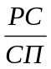 …. – П…– Т’ – Д’,

где Т - товары – рабочая сила (РС), приобретенная на рынке труда;;
СП - средства производства;
П - процесс создания новых товаров;
Т' - произведенные фирмой товары с возросшей стоимостью.
Отсюда видно, что для начала бизнеса надо иметь капитал - деньги (Д), которые пускают в дело. На них приобретают средства производства (СП) и рабочую силу (PC). После этого обращение товаров и денег прерывается и начинается процесс производства (П), в ходе которого создается новая стоимость. Вновь изготовленные полезные вещи обладают возросшей стоимостью (Т'). После продажи на рынке товаров по их стоимости предприниматель получает сумму денег (Д'), которая превышает первоначальную величину капитала. Если из этой возросшей денежной суммы, полученной за все реализованные изделия, вычесть авансированную величину (Д), то бизнесмен получает валовую (общую) прибыль.
Зная, как внешне выглядит последовательное движение денег, затраченных на производство, мы приступаем к более углубленному его анализу. В первую очередь важно понять существо “белого” бизнеса: какие экономические условия необходимы для его реализации?
Для всякой фирмы, создающей товары, нужны факторы производства. Бизнес основывается на непременном юридическом условии: собственники всех факторов должны гарантированно (согласно правовым договорам) получать свою долю от общего дохода предприятия.
Так, для бизнеса часто требуется дополнительный капитал - деньги, расходуемые на покупку средств производства и рабочей силы. При отсутствии собственных денежных средств предприниматель вынужден брать в долг чужие деньги. Плата за их использование называется процентом, и ее получает тот, кто предоставил капитал в ссуду
Для создания полезных благ необходим труд - физические и умственные усилия людей. Нанятые предпринимателем работники получают в соответствии с трудовым контрактом (соглашением) вознаграждение за свой труд - заработную плату.
Для изготовления новых благ требуются природные ресурсы (минералы, лес, другие естественные богатства, которые, ради краткости, можно именовать “земля”). За пользование чужой землей устанавливается цена, называемая рентой. Рента образует доход собственника земли.
Наконец, если новые идеи, осуществляемые с известным риском, и усилия предпринимателя по организации и управлению фирмой увенчаются успехом, то наградой ему служит соответствующая доля прибыли - предпринимательский доход (в противном случае его удел - убытки).
По всей видимости, предварительные экономические и правовые условия бизнеса предопределяют его конечный результат. При нормальных условиях общий доход фирмы должен включать процент, заработную плату, ренту и прибыль, остающуюся на фирме.
Теперь нам предстоит выяснить, как на практике возникает новая стоимость, являющаяся источником доходов все прямых и косвенных участников производства.
Возьмем для наглядного примера ткацкую фабрику. Допустим (цифры условные), за год предприятие закупило и израсходовало средств производства на сумму 625 тыс. марок. Сюда вошли затраты на здания (их стоимость за год израсходована частично), технические средства - машины, оборудование (их стоимость тоже частично сношена за год), сырье, материалы, топливо, энергию. Все эти вещи созданы на других предприятиях (строительных, машиностроительных, добывающих сырье и энергоносители). Они поступили со стороны (от других фирм) и воплощают так называемую старую стоимость, образовавшуюся до начала производства на данной ткацкой фабрике.
Затем на фабрике из пряди работники делают ткань. Они создают новую стоимость. В нашей стране и на Западе ее называют добавленная стоимость. Так, в российском законодательстве добавленной стоимостью названа разница между стоимостью реализованных товаров и стоимостью материальных затрат, отнесенных на издержки производства и обращения.
Продолжая наш пример, предположим, что добавленная (новая) стоимость составила 1375 тыс. марок. В итоге весь валовой доход предприятия (денежная выручка от продажи всех тканей) равен: 625 тыс. + 1375 тыс. == 2 млн марок.
Значит, результаты “белого” бизнеса в их общем виде можно представить так. Стоимость готовых изделий (Ст) включает: стоимость средств производства (старую стоимость - СП) и добавленную (новую) стоимость (Сд):
Ст = СП + Сд.
В свою очередь, добавленная (новая) стоимость распадается на две части: заработную плату работников (Зп) и валовую прибыль (Пв):
Сд = Зп + Пв
Наконец, валовая прибыль прежде всего распадается на доходы разных собственников: а) процент (Пц); б) ренту (Рз) и в) чистую прибыль (Пц), которая достается фирме:
Пв = Пц + Рз + Пч
Таким образом, мы приходим к общему заключению, что новая стоимость является источником доходов собственников всех факторов производства. Ее структура представлена в формуле
Сд = Зп + Пц + Рз + Пч.
Согласно К. Макконнеллу и С. Брю, добавленная стоимость - “стоимость проданного фирмой продукта минус стоимость изделий (материалов), купленных и использованных фирмой для его производства, равна выручке, которая включает в себя эквивалент заработной платы, арендной платы, процента и прибыли”¹.
¹ Макконнелл К., Брю С. Экономикс. М., 1992. Т. 2. С. 3,86.

В том, что агенты производства получают регулярный доход по итогам деятельности производственного бизнеса, заключена их материальная заинтересованность в постоянном возобновлении и расширении производства новой стоимости.

Способы увеличения новой стоимости

Здесь мы попытаемся проникнуть в сокровенные тайны возрастания капитала за счет увеличения новой стоимости. На практике эти тайны прикрываются покровом мер по охране коммерческой безопасности фирмы. Между тем знание сущности производственного бизнеса позволяет установить следующие пути и средства умножения прироста капитальной стоимости.
1. Увеличивается численность работников. Поскольку каждый из них создает новую стоимость, то вполне очевидно следующее. По мере наращивания численности персонала предприятия, непосредственно или в иной форме расширяющего производство новой продукции, возрастает добавленная стоимость.
2. Удлиняется время труда работников. Как известно, на начальной фазе капитализма рабочий день на фабриках составлял 12-16 часов. Однако с 20-х годов XX в. в западных странах длительность рабочей недели была законодательно сокращена до 40-45 часов. Между тем на многих предприятиях предприниматели часто привлекают работников к сверхурочным работам. Это выгоднее, чем нанимать новых рабочих, на которых из прибыли идут дополнительные страховые взносы и расходы на обучение профессии.
3. Повышается интенсивность труда (возрастают затраты рабочей силы в единицу времени). Из-за законодательного ограничения времени работы на предприятиях стали шире применять повышенные нормы выработки (они легче достигаются с ускорением работы конвейера). При этом заработная плата не всегда возрастает с учетом усилившейся интенсивности труда.
4. Возрастает производительность труда. Величина производительности труда подсчитывается путем деления объема созданной продукции на численность работников. Этот показатель возрастает (а стало быть, добавленная стоимость увеличивается), если то же самое число работников выпускает больше продукции благодаря внедрению новой техники и технологии, повышению квалификации людей.
В условиях постиндустриальной экономики подъем производительности труда происходит в результате усиливающейся тенденции к гуманизации производства. Эта тенденция означает на деле: постоянно улучшать условия и безопасность работников, укреплять их здоровье, создавать благоприятный социально-психологический климат в трудовом коллективе и делать все, что возвышает человека и раскрывает его способности. Без создания подлинно человеческих условий на предприятиях практически невозможно внедрять электронную технологию, обеспечивать возросший уровень выработки новейшего оборудования, требующего высокой культуры обслуживания, и добиваться стабильно высокого качества продукции. Теперь нельзя принимать решения о развитии производства, не обеспечивая приоритета интересов человека труда.
В целях гуманизации производства, в частности, внедряются достижения эргономики - научной дисциплины, которая лучше приспосабливает производственные условия (температуру, освещение, вентиляцию и др.) к особенностям и возможностям человеческого организма. Так, эргономика облегчает монотонную деятельность (особенно на сборочно-конвейерных работах с упрощенными и примитивными операциями), которые, например, в США, Германии и Франции иногда доходят до 50-60% всех технологических приемов. Для того чтобы предотвращать преждевременную усталость и износ организма, вводится ротация (периодическая смена) рабочих постов, укрупняются и усложняются отдельные операции. И наоборот, длительные и утомляющие виды работ разбиваются на ряд коротких и простых. Как показывает опыт, в результате внедрения достижений эргономики выработка рабочих возрастает не менее чем на 8-10%.
Все рассмотренные способы увеличения новой стоимости характеризуют особенности “белого” бизнеса, который, избегая превратности спекулятивной наживы, способен обеспечить постоянно возрастающий доход всем участникам экономической деятельности. Благодаря производственному бизнесу национальная экономика приобретает черты нормальной экономической системы, служащей лучшему удовлетворению человеческих потребностей.
Все изложенное, по-видимому, ясно. Однако за пределами нашего внимания остался самый трудный для понимания вопрос: какова экономическая природа новой стоимости и в особенности прибыли, достающейся владельцам вещественных факторов производства?

§ 3. ТЕОРИИ НОВОЙ СТОИМОСТИ

В экономической науке нет однозначного ответа на вопрос о природе новой стоимости. Здесь сложились две прямо противоположные теории, в которых предприняты попытки обнаружить закономерные процессы образования и распределения вновь создаваемой стоимости. Давайте ознакомимся с ними.

Теория прибавочной стоимости

Классики английской политической экономии А. Смит и Д. Рикардо выдвинули теорию прибавочной стоимости, которую наиболее полно развил К. Маркс в “Капитале”. Существо этой теории можно представить в следующих положениях.
Первое положение. Новую стоимость своим трудом создают наемные работники. Эта стоимость частично достается ее создателям в виде заработной платы, а остальную часть в форме прибыли получает собственник капитала. А. Смит в труде “Исследование о природе и причинах богатства народов” утверждал:
“Стоимость, которую рабочие прибавляют к стоимости материалов, распадается сама... на две части, из которых одна идет на оплату их заработной платы, а другая - на оплату прибыли их предпринимателя на весь капитал, который он авансировал в виде материалов и заработной платы”¹.
¹ Антология экономической классики / В. Петти, А. Смит, Д. Рикардо. М., 1993. С. 199.

Второе положение. Рабочий день наемного труженика делится на две части. Сначала он затрачивает необходимый труд, идущий на содержание его самого и семьи: создает эквивалент его заработной платы. Потом он расходует прибавочный труд, во время которого производит прибавочную стоимость.
Третье положение. Деление новой стоимости на две известные доли вызывает противоположность экономических интересов наемных работников и бизнесменов, ибо увеличение доходов одних происходит за счет уменьшения заработков других.
Д. Рикардо сформулировал закон, согласно которому величины заработной платы и прибыли находятся в обратной пропорциональной зависимости. Он пришел к заключению: “Какая доля продукта уплачивается в форме заработной платы - вопрос в высшей степени важный при изучении прибыли, ибо нужно сейчас же заметить, что последняя будет высока или низка в той же самой пропорции, в какой будет низка или высока заработная плата”².
² Рикардо Д. Начала политической экономии и налогового обложения. Соч. Т. 1. М., 1955. С. 46.

Теория прибавочной стоимости не противоречит очевидному факту: новая добавленная стоимость делится на две части - заработную плату работников и валовую прибыль (прибавочную стоимость). Но эта теория не соответствует, скажем, сейчас многим условиям постиндустриальной экономики. Так, валовая прибыль на акционерных предприятиях достается не какому-то одному частному собственнику, а всем акционерам, в том числе работникам, имеющим акции. С возникновением государственного сектора экономики значительная доля прибыли предприятий стала изыматься в виде государственных налогов. Последние идут на удовлетворение разнообразных совместных общественных потребностей (бесплатное среднее образование, развитие науки, социальные нужды и т. п.).
В высокоразвитых индустриальных странах возникла устойчивая тенденция к повышению жизненного уровня основной массы населения. Это устранило былое острое противоречие между богатством немногих и бедностью большинства людей.
Теперь перейдем к анализу и оценке альтернативной концепции.

Теория предельной производительности

Такую концепцию впервые основал французский экономист Жан Батист Сей (1767- 1832). Он утверждал, что труд, капитал и природа равноправно участвуют в процессе создания стоимости. Идею о равноправии факторов, создающих новую стоимость, по-своему развил американский экономист Джон Бейтс Кларк (1847-1938). На базе теории предельной полезности он создал учение о предельной производительности труда и капитала. Данное учение можно кратко изложить в ряде положений.
Первое положение. Новую стоимость создают все факторы производства: труд, капитал и земля. Каждому из них закономерно достается доля общего богатства. В труде “Распределение богатства” Дж. Б. Кларк писал: “Цель этой работы - показать, что распределение общественного дохода регулируется общественным законом и что этот закон, действуй он без сопротивления, дал бы каждому фактору производства ту сумму богатства, которую этот фактор создает”¹.
¹Кларк Дж. Б. Распределение богатства/Пер, с англ. М., 1992. С. 17.

Второе положение. Согласно концепции предельной производительности каждый из трех факторов в процессе создания стоимости (соответствующего фактору дохода) имеет определенные границы своего производительного эффекта.
Дж. Б. Кларк разъяснял, что участие труда, капитала и земли в образовании стоимости товара определяется их предельной производительностью - величиной создаваемого каждым фактором предельного продукта. Под таким продуктом понимается конечный прирост изделий, полученный в результате увеличения данного производственного фактора на единицу (например, при наборе дополнительного числа рабочих на 1000 человек) и при неизменной величине других (допустим, стоимость применяемого капитала - 100 млн долл. - остается прежней). Если одну и ту же величину капитала будет применять все возрастающее число рабочих - вплоть до последней их единицы (при исчерпании трудовых ресурсов), то, само собой разумеется, происходит снижение прироста продукции в расчете на одного работника. В итоге все занятые в таком производстве будут иметь выработку, равную производительности последней единицы труда. Цена этого фактора, которую субъективно определяет предприниматель, снизится для всех работников,
Третье положение. Образование новой стоимости (и соответствующего дохода, приходящегося на фактор) происходит в соответствии с законом убывающей производительности последовательных затрат. Если согласно закону будет последовательно увеличиваться, например, число рабочих, обслуживающих данное неизменное количество машин, то объем производства будет увеличиваться все медленнее, по мере того как больше рабочих будет привлекаться к производству. Тогда при достижении предельной величины выработки рабочие не будут приносить дополнительного дохода. Их доля в общей стоимости общественного продукта равна численности рабочих, умноженной на величину их предельной производительности.
Данная теория достаточно верно указывает на участие всех трех факторов производства в создании готовых продуктов. Она позволяет правильно описать количественную зависимость между общей величиной выпуска изделий в их натуральном выражении и силой действия отдельных факторов (эта зависимость в виде производственной функции будет рассмотрена в следующей теме). Но концепция предельной производительности факторов вызывает сомнение прежде всего в том, что вещественные условия производства якобы наряду с трудом создают новую стоимость, а тем самым непосредственно формируют доходы собственников, скажем, земли. Эта концепция разработана для случая приостановки технического прогресса, когда действительно эффективность всех факторов снижается по мере расширения производства. Но такая ситуация совсем не характерна для развитого товарного хозяйства и бизнеса, особенно в XX столетии. Согласно новоклассической теории закон убывающей производительности осуществляется лишь в условиях совершенной конкуренции - в своеобразном “мире без трений”. Однако мы знаем, что совершенной конкуренции нигде нет.
Подводя итоги сравнительного анализа двух теорий новой стоимости, можно сделать ряд выводов.
Во-первых, рассмотренные нами концепции являются гипотезами, которые внесли определенный вклад в понимание разных срезов экономики бизнеса:
теория прибавочной стоимости проанализировала область отношений между наемными работниками и предпринимателями, которые связаны с производством и распределением новой стоимости;
теория трех факторов и их предельной производительности описала экономические связи, касающиеся создания новых благ.
Во-вторых, обе теории отразили исторически ограниченное пространство действия открытых ими тенденций и закономерностей. Они не соответствуют качественно новым экономическим условиям, характерным для постиндустриального и посткапиталистического общества.
В-третьих, концепция прибавочной стоимости анализирует преимущественно эндогенную (внутреннюю)- подсистему бизнеса, в силе чего она содержит материал, не поддающийся строгой математической обработке. В отличие от этого концепция предельной производительности изучает в большей мере экзогенную (внешнюю) подсистему бизнеса, что позволяет широко применить математику для выявления закономерностей функционирования данной подсистемы.
Таким образом, мы закончили изучение бизнеса преимущественно в его статике. Но бизнес - такое явление, которое не может пребывать в состоянии покоя. Как он непрерывно движется - это мы узнаем в очередной теме.

РЕКОМЕНДУЕМАЯ ЛИТЕРАТУРА

Акофф Р. Планирование будущего корпорации. М., 1985.
Волкер Г. Что и как нужно делать, чтобы стать предпринимателем / Пер. с чешек. Минск; М., 1991.
Грейсон Дж., 0'Дейл К. Американский менеджмент на пороге XXI века. М., 1991.
ГэлбрэйтДж. К. Экономические теории и цели общества. М., 1976. Гл. VIII, XXVII.
ДиксонД.Е.Н. Совершенствуйте свой бизнес. М., 1992. Кларк Дж. Б. Распределение богатства. М., 1992.
Маркс К. Капитал. T.I. Гл.4, 5//Маркс К., Энгельс Ф. Соч. 2-е изд. Т. 23.
Мескон М. X., Альберт М., Хедоури Ф. Основы менеджмента / Пер. г англ. М., 1992.
Милль Д. С. Основы политической экономии. М., 1980. Т. 1. Гл. IV, V.
Самуэльсон П. П., Нордхаус В. Д. Экономика. М., 1997. Гл. 6. Сей Ж. Б. Катехизис политической экономии / Пер. с фр. СПб., 1833. Смит А. Исследование о природе и причинах богатства народов. Кн. II. Гл. III. // Антология экономической классики / В. Петти, А. Смит, Д. Рикардо. М., 1993.
Стэнлейк Дж. Ф. Экономикс для начинающих. М., 1994. Гл. 15.
Фишер С., Дорнбуш Р., Шмалензи Р. Экономика. М., 1994. Гл. 7.
Форд Г. Моя жизнь, мои достижения / Пер. с англ. М., 1989.
Хизрич Р., Питере М. Предпринимательство, или Как завести собственное дело и добиться успеха / Пер с англ. М., 1991. Вып. 1. 1992. Вып. 2. 1993. Вып. 4, 5.
Хойзер В. Как делать бизнес в Европе. М., 1991.
Ликокка Л. Карьера менеджера / Пер. с англ. М., 1991.

ТЕМА 9 ВОСПРОИЗВОДСТВО КАПИТАЛА ФИРМЫ

Кажется удачно бизнес образно уподобили езде на велосипеде: либо вы едете вперед, либо вы падаете. Действительно, капитал фирмы должен быть в постоянном движении, чтобы непрерывно воссоздавать условия производства новой стоимости. Это воспроизводство бывает двух видов: простое и расширенное. Сначала рассмотрим первый вид. Здесь и в дальнейшем речь пойдет о воспроизводстве индивидуального капитала, который типичен для микроэкономики и находится во владении физических юридических лиц.

§ 1. ПРОСТОЕ ВОСПРОИЗВОДСТВО

Кругооборот капитала

Простое воспроизводство - это непрерывное повторение созидательной деятельности, при котором величина создаваемого продукта и размер действующего капитала (производственных фондов) остаются неизменными. Таким образом капитал совершает замкнутое круговое движение. Кругооборот капитала, говоря конкретнее, - это один цикл его движения, который охватывает процесс производства и обращения товаров и завершается возвращением капитала в его исходную денежную форму. Весь путь можно схематично изобразить известной нам формулой:

Здесь мы видим последовательное продвижение капитальной стоимости через три стадии и смену трех функциональных форм капитала. Кратко опишем их.
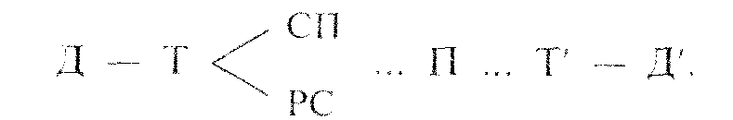


совершается в сфере обращения. Здесь денежный капитал превращается в производительный. Бизнесмен на авансированные денежные средства приобретает средства производства (СП) и покупает рабочую силу (PC). Такие затраты необходимы для налаживания производства товаров.

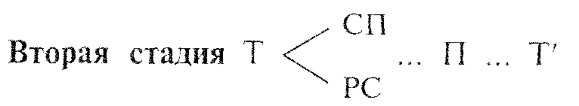
протекает в сфере производства. В этом движении производительная форма капитала превращается в товарную форму Купленные на рынке факторы производства - средства производства и рабочая сила - соединяются в производственном процессе (П). В нем создаются товары с нужной полезностью и содержащие вновь возникающую стоимость (Т').
Третья стадия Т' - Д'. Как и первая стадия, она относится к сфере обращения. Товарный капитал с возросшей стоимостью
(Т') вновь превращается в денежный капитал (Д'), содержащий прибыль.
Такое последовательное движение капитала через три стадии и представляет собой кругооборот капитала (фондов). Стремление получить прибыль подталкивает бизнесмена к тому, чтобы непрерывно пускать свой капитал в кругооборот. Для непрерывающегося движения необходимо, во-первых, чтобы капитал безостановочно переходил из одной его формы в другие. Во-вторых, в каждый данный момент капитал должен одновременно находиться в денежной, производительной и товарной формах и на всех стадиях кругооборота. Такое круговое движение всех форм капитальной стоимости - обязательное условие ее постоянного функционирования.

Оборот капитала

Непрерывно происходящие кругообороты капитала образуют его оборот. Чтобы капитал смог полностью совершить оборот, требуется определенный период - время оборота. Оно отсчитывается от начала движения авансированного капитала до момента его полного возвращения в той же денежной форме, но возросшей на величину прибыли.
Капиталы разных предприятий имеют неодинаковое время оборота, что зависит от конкретных условий производства и обращения. Например, в судостроении капитал в производительной форме находится довольно длительное время, а на текстильных фабриках - гораздо меньший период.
Бизнесмену небезразлична продолжительность времени оборота: чем быстрее все пущенные им в дело деньги возвратятся с прибылью, тем с больше скоростью будет возрастать его собственность. Отсюда вытекает заинтересованность предпринимателя в конкретном подсчете времени оборота и выяснении путей его ускорения.
Чтобы сравнить быстроту оборота капитала разных предприятий, применяется общая единица измерения. Такой естественной мерой является год. Вот как подсчитывается число оборотов капитала за год. Если число оборотов обозначим через Чо, единицу изменения (год) - через О и время оборота данного капитала - через о, то Чо = О/о. Иначе говоря, время оборота равно году, деленному на время оборота индивидуального капитала. Допустим, капитал предприятия совершает оборот за 3 месяца, тогда за год он обернется 4 раза (Чо = 12 месяцев/3 месяца).
Чтобы быстрее получить прибыль, бизнесмен использует основные пути ускорения оборота капитальной стоимости:
а) сокращает время оборота и б) улучшает состав производительного капитала. Рассмотрим их.
Время оборота авансированной стоимости состоит из времени производства и времени обращения (рис. 9.1).
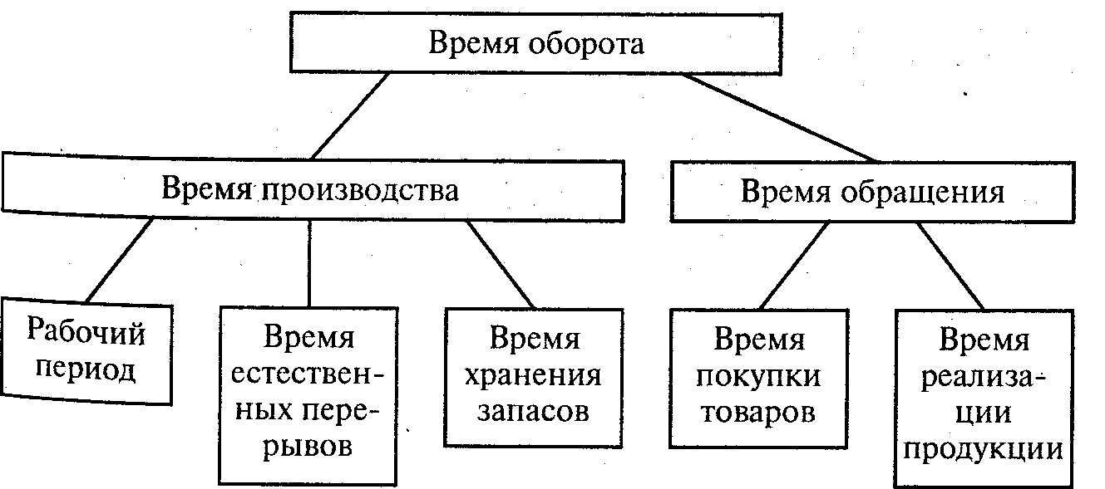
Рис. 9.1. Структура времени оборота

Время производства - период пребывания капитала на предприятии - включает: а) рабочий период; б) время самостоятельного воздействия сил природы на предмет труда и в) время пребывания товаров в форме производственных запасов.
Рабочий период охватывает ряд дней, потребных для создания готовых изделий. Его длительность зависит от технологических особенностей каждой отрасли хозяйства и от характера продукта обработки. Одно дело выпекать хлеб за часы и минуты, другое - сооружать высотное здание. Для сокращения рабочего периода применяются многочисленные способы: изменяются условия труда (удлиняется рабочий день, растет напряженность труда, увеличивается количество смен за день), повышаются численность работников, их выработка.
На многих предприятиях предмет труда подвергается определенному естественному процессу (так, за какое-то время из молока образуется простокваша, кефир). На этот период движение товаров, естественно, приостанавливается. Сократить такой “мертвый сезон” удается благодаря усовершенствованию технологии изготовления продуктов. Если, например, на естественную сушку древесины уходит 1,5-2 года, то на камерную требуется 15 суток, а на сушку токами высокой частоты - всего 35 минут.
Наконец, время производства сокращается, если уменьшаются производственные запасы (хранящиеся на складах сырье, топливо, инструменты и т. п.), которые нужны для непрерывности технологического процесса. Напротив, если запасы накапливать сверх необходимых норм, то капитальная стоимость омертвляется. Лучше всего иметь на предприятии минимум запасов сырья и топлива и вместе с тем обеспечить их бесперебойную поставку
Продолжительность оборота капитала сокращается также за счет уменьшения времени обращения. Оно складывается: а) из времени покупки товаров (Д - Т) и б) периода реализации готовой продукции (Т' - Д').
На длительность времени обращения влияют многие факторы: отдаленность рынка от места производства, развитие транспортных сообщений, организация торговли, а также емкость рынка и покупательная способность населения. Бизнесмены ускоряют движение товаров и денег различными методами: совершенствуют транспортные средства, организацию связи и информации; широко рекламируют свои товары, продают их в кредит и др.
Время оборота капитала уменьшается благодаря улучшению состава производительного капитала. Об этом стоит сказать особо.

Основной и оборотный капитал

Производительный капитал (фонды) состоит из двух частей, стоимость которых проходит весь оборот и возвращается в денежной форме за совершенно разные сроки. Этими частями являются: а) основной и б) оборотный капитал (табл. 9.1).
Основной капитал - та доля капитала, которая в течение длительного срока полностью участвует в производстве, но переносит свою стоимость на готовые изделия постепенно и возвращается к бизнесмену в денежной форме по частям. К нему относятся средства труда - заводские здания, машины, оборудование и т. п. Они покупаются сразу, а свою стоимость переносят на созданный продукт по мере износа. Так, каменные производственные здания могут служить 50 лет, машины- 10-12 лет, инструменты - 2-4 года. Допустим, предприниматель израсходовал на приобретение станков 100 тыс. руб. и они будут действовать 10 лет. Стало быть, станки будут передавать готовым изделиям ежегодно 1/10 часть своей стоимости- 10 тыс. руб.

Таблица 9.1
Основной и оборотный капитал

Основный капитал | Оборотный капитал
Долго сохраняет свою натуральную форму (полезноть) | Натуральная форма преобразцется в иную полезноть
Учавствует во многих кругооборотах | Участвует в одном кругообороте
Переносит свою стоимость на готовые продукты постепенно, по частям | Переносит свою стоимость на готове проукты сразу и полностью

В отличие от основного оборотный капитал - другая часть капитала, стоимость которой полностью переносится на продукт и возвращается в денежной форме в течение одного кругооборота. Речь идет о предметах труда и быстроизнашивающемся (за год) инструменте.
К оборотному капиталу на практике относят заработную плату, поскольку деньги, затраченные на оплату труда, возвращаются за один кругооборот так же, как и стоимость предметов труда. Отсюда вытекает заинтересованность бизнесмена в ускорении движения оборотного капитала: чем быстрее возвращаются, в частности, деньги, израсходованные на заработную плату, тем шире возможность за тот же год нанять больше работников. Это в конечном счете увеличит размер прибыли.
Особую заботу предприниматели проявляют о возмещении стоимости основного капитала, который требует постоянного возобновления. Такое непрерывное восстановление стоимости средств труда производится по определенным нормам в соответствии с их износом. Этот износ бывает двояким: 1) физическим и 2) стоимостным (рис. 9.2).

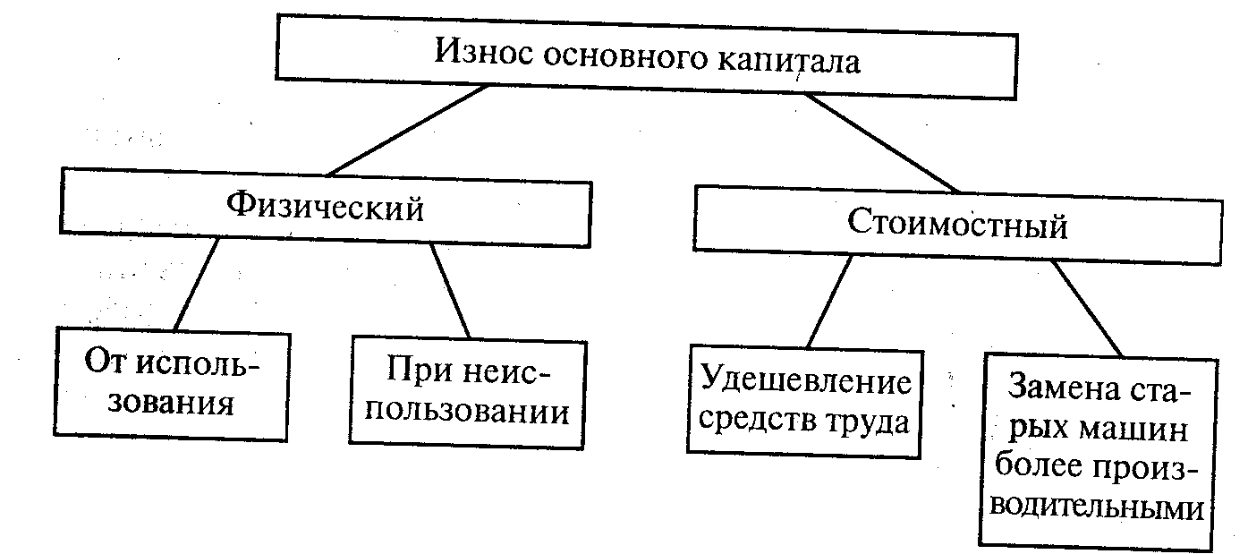
Рис. 9.2. Виды износа основного капитала

Физический износ означает утрату средствами труда своей полезности, в результате чего они становятся непригодными для дальнейшего использования. Этот износ происходит в двух случаях: а) в процессе технологического применения (поломка машин, разрушение фабричного здания от вибраций и т. п.) и б) если оборудование бездействует и теряет свои качества (разрушается под воздействием жары, холода, воды и пр.).
Стоимостный (его часто называют “моральный”) износ - утрата основным капиталом своей стоимости. Это происходит в двух случаях: а) когда машиностроение создает более дешевые технические средства, из-за чего обесценивается действующее оборудование, и б) когда старые машины заменяются более производительными (за то же время они вырабатывают больше продукции), тогда стоимость оборудования быстрее переносится на готовые изделия.
В условиях современного научно-технического прогресса и неценовой конкуренции ускорилось старение основного капитала. Более совершенные средства труда внедряются еще до физического износа старой техники. Бизнесмены стремятся к тому, чтобы стоимость основного капитала окупалась задолго до его физического и стоимостного износа. Этого они добиваются путем введения нескольких смен в течение дня более полной загрузки машин.
Средства на простое воспроизводство основного капитала накапливаются в амортизационном фонде. К моменту полного физического износа этого капитала в фонде амортизации сосредоточивается такая сумма денег, за счет которой закупаются новые аналогичные машины и оборудование, а также проводится капитальный ремонт средств труда (работы по восстановлению технических качеств оборудования и его производительности).
Амортизационный фонд образуется за счет амортизационных отчислений. Эти отчисления включают в общую сумму затрат предприятия на производство продукции.
Величина годового амортизационного фонда зависит от среднегодовой стоимости основного капитала и нормы амортизации. Норма амортизации (Ан) определяется как отношение годовой суммы амортизационных отчислений (Ао) к среднегодовой стоимости основного капитала (Ко),- выраженное в процентах:
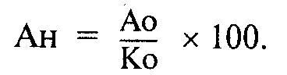
Норма амортизации показывает, за сколько лет стоимость основного капитала должна быть полностью возмещена. Она определяется с учетом: а) экономически целесообразных (нормативных) сроков службы средств труда (которые зависят от их долговечности и физического износа); б) сравнительной эффективности затрат на капитальный ремонт, модернизацию (совершенствование) и замену машин и оборудования; в) фактического возраста основного капитала, находящегося в эксплуатации;
г) стоимостного износа средств труда.
В нашей стране нормы амортизации устанавливаются на реновацию (полное восстановление) средств труда с учетом их балансовой стоимости (в балансе предприятия отражена фактическая стоимость как ранее закупленных, так и вновь поступивших машин и оборудования), срока службы и выручки от продажи выбывших технических средств.
Ускорение технического прогресса в последние годы сказывается на повышении нормы амортизации. В нашей стране она является сравнительно низкой и не соответствует современным темпам обновления техники производства.
Стало быть, проведенный здесь анализ простого воспроизводства на предприятии показал, как и почему в этом случае капитал движется по замкнутому кругу. Теперь мы рассмотрим его перемещение по спирали в процессе расширенного воспроизводства.

§ 2. НАКОПЛЕНИЕ КАПИТАЛА: СУЩНОСТЬ И ВИДЫ

Расширенное воспроизводство на фирме означает такое увеличение размеров капитала, которое ведет к росту масштабов производства благ.
У бизнесмена имеются серьезные мотивы к тому, чтобы его фирма двигалась вверх по спирали. Это прежде всего - личная выгода собственников, ибо благодаря приумножению производственного бизнеса они получают возможность повышать свой жизненный уровень и увеличивать принадлежащее им имущество. Оказывает свое влияние также конкуренция: в ней побеждает тот, кто постоянно укрепляет свой экономический потенциал, Величина конкурентоспособного капитала - словно планка для прыжков в высоту - все время поднимается. Например, в США для устойчивого положения на рынке сейчас надо иметь капиталы в несколько десятков миллионов долларов.
Между тем одного желания иметь больше имущества недостаточно. Все дело здесь упирается в необходимость накопления.

Накопление: источники и структура

Накопление капитала - это приращение денежных и материальных средств, расходуемых на расширенное воспроизводство. Такого рода дополнительный капитал можно назвать “вложением в будущее”, поскольку он идет на улучшение жизни нынешнего и будущих поколений людей. Вполне очевидно: накопление капитала нельзя отождествлять с накоплением сокровищ, со сбережением денежных средств, пребывающих в покое.
Накопление капитала нуждается, естественно, в источниках. На нормально работающей фирме первейший источник - прибыль.
При расширенном воспроизводстве прибыль распределяется на две части: а) накопление и б) доход, идущий на личное потребление и другие цели (о них будет конкретно сказано в теме о прибыли). Установить соотношение между этими долями прибыли - непростая проблема для ее владельцев.
Между тем замечено: с увеличением размера капиталов их собственники, как правило, тратят больше средств на приумножение личного достояния и на предметы роскоши. Но среди них попадаются и скаредные люди, экономящие на самом малом. с тем, чтобы больше денег обратить на активно действующий капитал. Так, американка Генриетта Грин (1835-1916) стала рекордсменкой всех времен по скупости. Хотя ее состояние достигло 95 млн долл., Грин питалась холодной овсяной кашей и была слишком прижимиста, чтобы ее разогреть. Ее сыну ампутировали ногу из-за того, что она слишком долго пыталась найти клинику с бесплатным медицинским обслуживанием.
Члены акционерного общества хорошо знают: чем больше прибыли выделяется на накопление, тем меньше дохода приходится на каждую акцию, и наоборот. Поэтому вопрос о распределений прибыли по итогам хозяйственного года становится предметом острых споров акционеров. Далеко не все довольны, когда в качестве дивидендов им вручают не деньги, а новые акции (что предусмотрено уставом многих корпораций).
Однако, как правило, собственной прибыли фирмам не хватает для накопления. Поэтому они прибегают к другому его источнику - банковскому и иным видам кредита. Во многих развитых странах заемные средства составляют свыше половины общей суммы накопления.
Теперь рассмотрим структуру и функции накопления.
Накопление на предприятии (Нк), как правило, имеет следующую основную структуру: а) производственное (Нп); б) непроизводственное накопление (Нн) и в) накопление, идущее на привлечение дополнительных работников и повышение квалификации всех занятых (Нр):

Нк = Нп + Нн + Нр

Производственное накопление (в экономической литературе его часто именуют “инвестиции”) расходуется: а) на увеличение количества средств производства (расширение производственных площадей и строительство новых зданий, приобретение оборудования и т.д.); б) прирост материальных запасов (резервов и страховых фондов).
Непроизводственное накопление идет:
а) на прирост непроизводственных фондов (жилого фонда предприятия, медицинских учреждений, учреждений культурно-бытового обслуживания);
б) дополнительные затраты на обучение и повышение квалификации работников (увеличение расходов на обучение рабочим профессиям, рост квалификации и переквалификацию занятых, что ведет к повышению производительности их труда).
На Западе затраты фирм и государства на укрепление здоровья людей и на повышение образования и профессиональной подготовки работников получили название “инвестиции в человеческий капитал”. Впервые серьезные исследования таких инвестиций провел лауреат Нобелевской премии Гэрри Беккер (сша). В книге “Человеческий капитал” (1964) Г. Беккер показал, что увеличение вложений в подготовку будущих специалистов и обучение квалифицированных работников могут приносит в будущем не меньше прибыли, чем расходы на машинную технику.
Возникшая в 1960-е годы экономика медицинского обслуживания убедительно доказала: регулярные занятия физкультурой и спортом, хорошая медицинская помощь позволяют избежать больших затрат на серьезное лечение заболевших людей и восполнение убыли квалифицированных профессиональных кадров. Не случайно некоторые крупные корпорации даже платят надбавку к заработной плате тем работникам, которые систематически занимаются физической культурой и спортом, создают для этого необходимые условия (стадионы, спортивные залы с тренажерами и т. п.). Это экономически оправдывает себя хотя бы потому, что уменьшаются расходы фирмы на страховую медицину Примечательно, что затраты средств на медицину в среднеразвитых странах составляют примерно 9% валового внутреннего продукта, а в США достигают 12-13%. Об определенном улучшении охраны здоровья населения свидетельствуют такие данные. За период с 1980 по 1993 г. численность населения на одного врача уменьшилась, например, в Японии с 740 до 608, Мексике - с 1149 до 615, Италии-с 750 до 207, США - с 549 до 421, Франции - с 462 до 334, Германии - с 452 до 367, Швеции- с 454 до 394, России- с 261 до 231.
Новая научная дисциплина - экономика образования доказала высокую эффективность инвестиций в общее и профессиональное образование. Например, для подсчета выгодности затрат средств на подготовку специалистов в высших учебных заведениях прежде всего учитываются соответствующие издержки (прямые расходы на учебу, плату за учебники и т. д.). Затем сопоставляются среднегодовые заработки работников со средним и высшим образованием. Согласно американским статистическим данным за середину 1980-х годов, за 40 лет работы после окончания вуза специалист получает заработную плату примерно на 0,5 млн долл. больше, чем работник со средним образованием¹.
¹ См.: Фишер С., Дорнбуш Р., Шмалензи Р. Экономика. М„ 1993. С. 302-303.

Итак, мы ознакомились с сущностью, структурой и функциями накопления на действующих предприятиях. Однако мы прошли мимо вопроса о том, как первоначально возникло накопление капитала. Этот вопрос, оказывается, представляет собой своего рода любопытную загадку.

Первоначальное накопление капитала

Образно говоря, капитал можно уподобить сказочной курице, несущей золотые яйца: затраченные вначале деньги порождают новые деньги (прибыль, идущую на новый капитал).
Спрашивается: что же появилось исторически раньше - “курица” (капитал) или “яйцо” (накопление как часть прибыли)?
Переводя существо этой задачи на язык экономической теории, можно дело представить так. С одной .стороны, капитал порождает прибыль, а за счет ее накапливаемой части увеличивается начальная сумма денег. С другой стороны, накопление предполагает прибыль, а она может появиться в результате функционирования капитала. В итоге не понятно, где же начало процесса: все движется по замкнутому кругу. Как же выбраться из него?
Выход нашел А. Смит. Он предположил, что обычному накоплению капитала когда-то предшествовало “первоначальное накопление”, явившееся исходным пунктом капиталистической экономики. Такое накопление произошло, разумеется, не из прибыли.
Чтобы капиталистическое производство могло возникнуть, необходимы были две исторические предпосылки: во-первых, отмена феодального закрепощения крестьян и формирование большого числа свободных работников по найму и, во-вторых, образование значительных сумм капитала у предпринимателей. В Западной Европе эти процессы проходили в XV-XVIII вв.
Люди накапливали предварительную сумму капитала разными путями и методами. Так, на Западе широко распространена версия о двух типах собственников. Одни из них - праздные люди, тратившие свой доход на личные нужды. Другие же - бережливые хозяева: за счет доходов постоянно наращивали свое имущество. Правда, это был медленный процесс обогащения.
Ускорили первоначальное накопление капитала известные насильственные способы обогащения: а) колониальные войны и хищническая эксплуатация населения колоний; б) работорговля; в) применение рабского труда на плантациях и многих рудниках по добыче драгоценных металлов; г) торговые войны и др. В ряде стран большую роль в формировании буржуазии сыграло государство, финансировавшее строительство крупных заводов, шахт, рудников, железных дорог.
Специфический характер приобрело первоначальное накопление капитала в сегодняшней России. В нашей стране, разумеется, не требовалось впервые создавать промышленные предприятия. Задача сводилась главным образом к тому. чтобы сменился собственник государственных предприятий, да и то не на всех. Одновременно требовалось быстро, как говорится, сколотить денежный капитал.
Исходным пунктом первоначального накопления явилось образование больших денежных сумм у потенциальных бизнесменов. Первые шаги в этом направлении были сделаны еще в годы “перестройки”. С 1987 г. в стране сложились благоприятные условия для появления первых миллионеров: в то время брокер на бирже зарабатывал 1 млн руб. за 2 недели, а предприниматель в торговле и кооперации - за 4 месяца.
Наибольший размах наращивание капиталов приняло с началом экономических реформ. Огромные суммы были получены за короткий срок с помощью наживы на инфляционных процессах в торговом деле, широкомасштабной спекуляции денежными средствами и валютой на фондовых биржах, выдачи кредитных средств под чрезвычайно высокие проценты, создания фиктивных акционерных обществ, инвестиционных фондов и т. п.
Особое место в данном процессе занимает криминальный вариант приватизации. Речь идет о нескольких направлениях личного обогащения с помощью незаконных способов:
многие руководители предприятий втайне от трудовых коллективов перевели государственное имущество (за мизерную цену) в свою частную или подконтрольную форму собственности;
работники некоторых местных комитетов Госкомимущества незаконно продавали объекты федеральной собственности;
нередко государственные служащие брали взятки за то, что приватизировали имущество на аукционах по заведомо заниженной цене;
преступные дельцы создавали фиктивные чековые инвестиционные фонды (для ваучерной приватизации) с целью личной наживы и ограбления вкладчиков (после сбора и продажи ваучеров организаторы фондов скрывались) и др.
Можно; предположить, что по мере дальнейшего развития экономических реформ будут сужаться возможности личной иаживы за счет инфляции и спекуляции. Усиление правоохранительной деятельности позволит укрепить экономическую безопасность государства. В связи с этим все большее развитие получат формы цивилизованного бизнеса. Путь к процветанию и усилению его конкурентоспособности лежит через повышение научно-технического уровня производства и эффективности накопления.

§ 3. РОЛЬ НАУЧНО-ТЕХНИЧЕСКОГО ПРОГРЕССА В ПОВЫШЕНИИ ЭФФЕКТИВНОСТИ НАКОПЛЕНИЯ

Особенности современного накопления

Во второй половине XX в. в высокоразвитых странах начался качественно новый этап в процессе накопления капитала.
Побудительными причинами перемен послужили резкое ускорение научно-технического прогресса и усиление неценовой конкуренции. Последняя диктует свои правила - чтобы “удержаться на плаву”, надо все время обеспечивать высший научно-технический уровень продукции. Это определило особенности современного накопления.
1-я особенность: в структуре накопления появился новый элемент - значительные затраты на научные исследования и опытно-конструкторские разработки (НИОКР). В связи с этим важнейшим критерием прогрессивности и конкурентоспособности фирм стал показатель наукоемкости производства. Он свидетельствует о доле затрат на НИОКР в общем объеме производственных расходов. Наиболее наукоемкими стали приборостроение, ракетно-космический комплекс и др.
2-я особенность: бизнесмены регулярно проводят смену циклов обновления продукции. Каждый цикл включает два этапа: а) начальный - исследовательский (в том числе выработка новой идеи, опытно-конструкторские разработки и пробный выход на рынок с улучшенным образцом изделия) и б) жизненный цикл нового продукта (период его реализации на рынке). Второй этап распадается на отдельные периоды: выход изделия на рынок, рост спроса на него, насыщение потребности рынка, спад спроса (рис. 9.3).
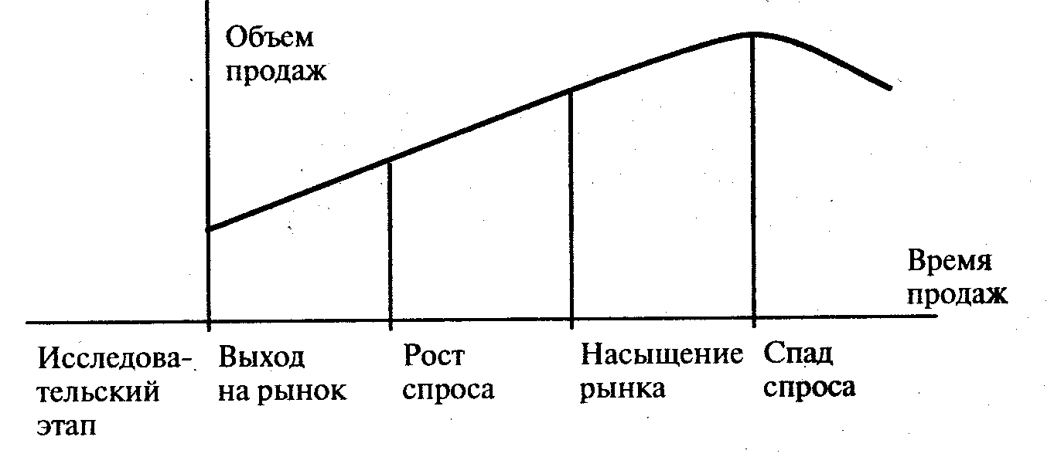
Рис. 9.3. Процесс проектирования и жизненный цикл новой продукции

Смена жизненных циклов товаров ныне зависит от технологического внедрения новинок продукции.
3-я особенность: современное накопление тесно связано с новым видом рынка - рынком научно-технических разработок. Что это за рынок, как он появился?
Во второй половине XX в. наука очень сблизилась с производством, вследствие чего сроки исследований сократились в 10 раз. Сейчас научная работа проходит такие фазы:
а) фундаментальные изыскания. Их результатом становятся открытия новых явлений и законов;
б) прикладные исследования, итогом которых являются изобретения;
в) научно-исследовательские и опытно-конструкторские разработки. Завершаются созданием готового результата (новая конструкция машины, более совершенная технология и т. п.). Этот по существу коммерческий продукт продается вместе с “ноу-хау” (по английски “знаю как” - совокупность знаний, умений и приемов работы, связанных с технологией).
На рынке научных разработок ведущие позиции занимают венчурные (рисковые) фирмы. Это небольшие предприятия, которые доводят научные исследования до готовых коммерческих продуктов. Однако их реализация даже в наукоемких отраслях хозяйства не гарантирована и имеется значительная доля риска. Тем не менее создатели рисковых фирм подбирают “команду” из числа известных менеджеров, ученых, специалистов-практиков, юристов и выделяют средства, необходимые для работы предприятия в течение 2-3 лет. Сотрудники предприятия получают высокую заработную плату, а после создания новой продукции выходят с ней на рынок. Увеличив капитал, они организуют акционерную компанию, где становятся, как правило, ее совладельцами. Инвесторы приобретают акции предприятия и, с выгодой продав их на рынке ценных бумаг, получают прибыль, на которую рассчитывали.
О значении деятельности венчурных фирм свидетельствуют данные по. США. Здесь такие предприятия создают более 90% новых технологий. На 1 долл. капитальных затрат они внедряют в 17 раз больше нововведений по сравнению с крупными корпорациями. Поэтому и корпорации, и государство часто делают заказы на разработки рискового бизнеса.
Рынок научных разработок не получил сколько-нибудь серьезного развития в сегодняшней России. Это в первую очередь обусловлено общим упадком производства и научных исследований, отсутствием венчурного бизнеса.
На всех предприятиях, где накопление капитала в полной мере отвечает современным требованиям, предприниматели и менеджеры пристально следят за быстрой сменой форм научно-технического прогресса.
Современный Середина XX в. ознаменовалась тем, что глубокие НТР качественные перемены в науке и технике сблизились настолько, что возникла научно-техническая революция (НТР). Она представляет собой коренное качественное преобразование всех объективных и субъективных условий хозяйственного развития на основе превращения науки в ведущий фактор производства.
Первый этап НТР отличается тем, что в 40-50-х годах зародились и получили развитие ее главные направления: автоматизация производства на базе электроники; атомная энергетика; создание и использование полимерных материалов и др. С появлением ракетно-космической техники люди стали осваивать околоземное космическое пространство.
В наступившую эпоху НТР лидирующее положение в коренных преобразованиях “второй природы”, созидаемой человечеством, стали занимать страны, обладающие наибольшим научно-техническим потенциалом. Об этом дают представление данные табл. 9.2.

Таблица 9.2
Некоторые показатели научно-технического потенциала ведущих стран мира
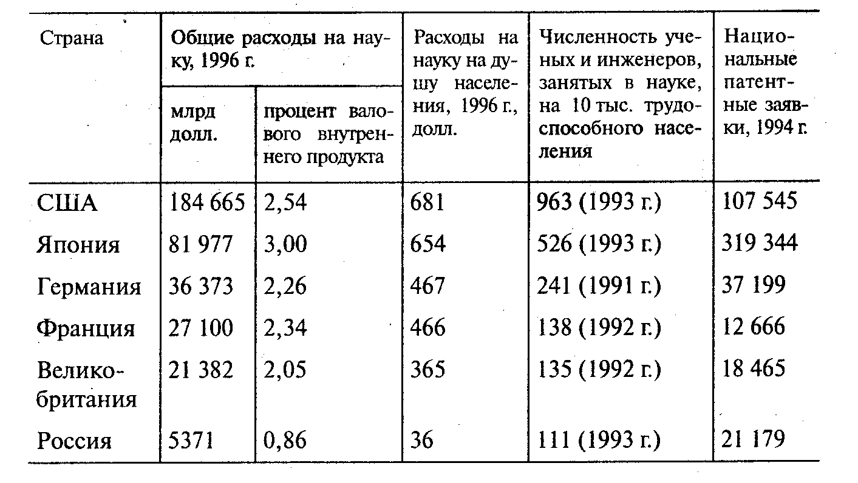

Накопленный и нарастающий научно-технический потенциал - это та мощная сила, которая продвигает НТР к новым вершинам.
Крупные открытия и изобретения 70-80-х годов породили второй этап НТР. Ему свойственны несколько ведущих направлений (рис. 9.4). Их развитие, по-видимому, во многом предопределяет весь облик производства в странах с постиндустриальной экономикой в начале XXI столетия.
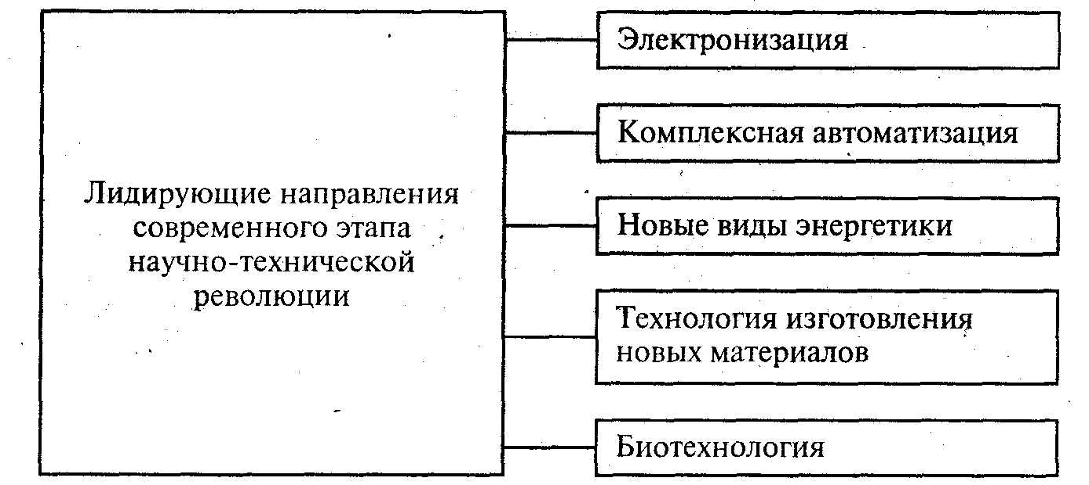
Рис. 9.4. Ведущие направления современного этапа НТР

Электронизация означает широкое применение в производстве достижений современной электроники. 70-е годы ознаменовались революцией в электронно-вычислительной технике, развитием микроэлектроники и созданием новых поколений электронно-вычислительных машин (ЭВМ). Эффект электронизации виден в настоящее время: хотя габариты электронных систем и величина потребляемой ими энергии уменьшились, в то же время резко возросло количество обрабатываемой информации.
Персональные компьютеры становятся высокоэффективными помощниками и в производстве, и в быту Они позволяют планировать и контролировать семейный бюджет, помогают изучать технологические и экономические дисциплины, иностранные языки и др. С помощью специальных- устройств домашний компьютер подключается к телефонной сети и банкам (накопителям) полезной информации. На экране можно увидеть, скажем, курсы различных акций, расписание поездов и самолетов, другую полезную информацию.
Новейшие средства вычислительной техники позволяют развиться комплексной автоматизации производства, которая весь цикл работ осуществляет без непосредственного участия человека.
Речь идет о быстром развитии робототехники, роторных и роторно-конвейерных линий, гибких производственных систем (ГПС). Конкуренция все время подталкивает к ускорению обновления продукции. Поэтому комплексная автоматизация является условием выживания машиностроительных предприятий. Покупатель зачастую заинтересован не в стандартизированной (выпущенной по общим меркам) продукции, а в изделиях, приспособленных к его личным нуждам и особым условиям потребления. В этом случае, например, на автозаводах могут на конвейере собирать автомашины, соответствующие персональным запросам покупателя.
В последние годы во многих странах быстро развивается производство электроэнергии на атомных электростанциях (АЭС). В нем применяются новые ядерные реакторы, которые позволяют существенно удешевить выработку электроэнергии при соблюдении радиационной безопасности. Как известно, мировые энергетические запасы ядерного горючего существенно превышают энергоресурсы природных запасов органического топлива. К тому же наблюдается тенденция к относительному увеличению стоимости топлива органического происхождения.
Важным направлением дальнейшего развития НТР является совершенствование технологии производства и обработки новых материалов. В современных условиях потребовались материалы легкие и в то же время сохраняющие прочность при высоких и при низких температурах, пластичные и хорошо выдерживающие ударные нагрузки. Столь необычными свойствами обладают сплавы на основе алюминия, титана и магния, новый класс композиционных материалов (синтезированных из элементов, имеющих предельное значение свойств - тугоплавкие, термостабильные и т.д.). Повышенные прочностные качества получаются путем, например, специальной обработки металлов, газотермического напыления, применения металлических порошков. Для электронной, атомной, космической и других новейших видов техники создаются сверхчистые материалы, обладающие особо ценными свойствами.
Перспективным направлением НТР и на XXI столетие является биотехнология. Биотехнология- совокупность промышленных методов, использующих живые организмы и биологические процессы, достижения генной инженерии (отрасли молекулярной генетики, связанной с созданием искусственных молекул вещества, передающего наследственные признаки живого организма) и клеточной технологии. Такие методы применяются в растениеводстве, животноводстве, при изготовлении ряда ценных технических продуктов. Разрабатываются биотехнологические программы обогащения бедных руд и концентрации редких и рассеянных в земной коре элементов, а также преобразования энергии.
НТР на ее современном этапе вызвала коренной переворот в технологии производства. Вместо традиционной для машинной индустрии технологии с 70-80-х годов создается принципиально иная совокупность методов изготовления полезных вещей (рис. 9.5).
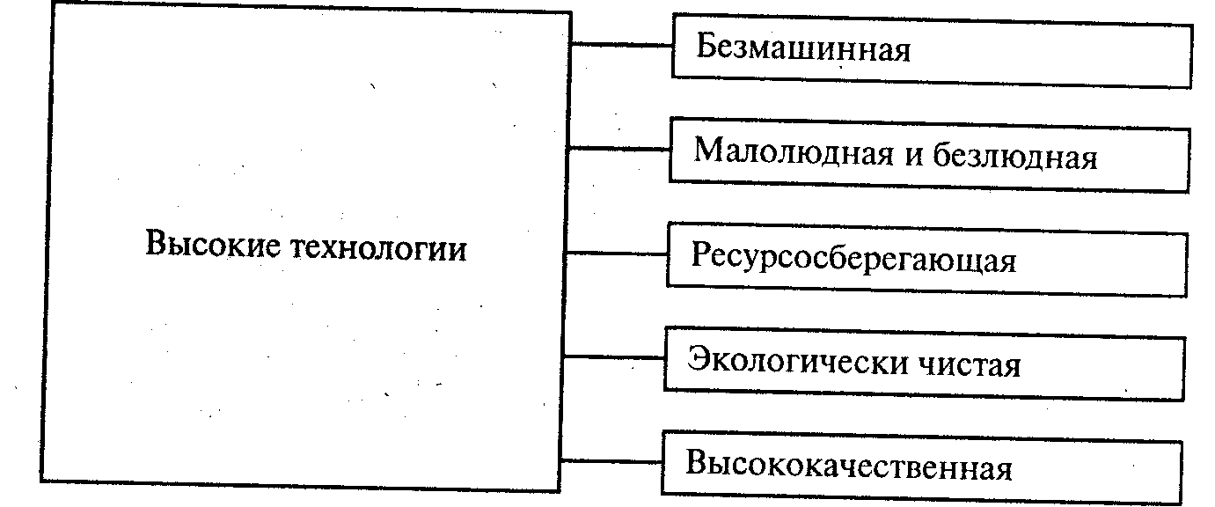

Рис. 9.5. Основные черты новейшей технологии
Впервые создается безмашинная технология - принципиально новые способы обработки изделий - электронно-лучевые, плазменные, импульсные, радиационные мембранные, химические и иные. Скажем, биотехнология позволяет, минуя фабричные способы производства азотных удобрений, с помощью особых бактерий непосредственно получать азот из воздуха и передавать культурным растениям.
Электронизация и комплексная автоматизация ведут в конечном счете к созданию малолюдного и безлюдного производства. Появляются комплексно автоматизированные цехи и предприятия, где все основные и вспомогательные операции выполняют роботокомплексы, ЭВМ и другие технические средства. В итоге выработка возрастает в 2-3 раза и более.
Другим важным направлением совершенствования технологии является ресурсосбережение. Используются экономичные виды металлопродукции, синтетические и другие прогрессивные материалы, повышаются прочностные характеристики изделий. Более полное использование сырьевых ресурсов позволяет создавать малоотходное и безотходное производство. Вот какова эффективность ресурсосберегающих технологий: 1 кг конструкционных пластмасс заменяет не менее 4-5 кг металлопроката: на производство 1 кг пластмасс требуется в 2-3 раза меньше энергетических затрат. Изготовление деталей из металлических порошков экономит на каждую их тонну 2 тонны проката, к тому же высвобождается 60 металлообрабатывающих станков.
Если для традиционной технологии характерно загрязнение окружающей среды, то “высокие технологии”, как правило, являются экологически чистыми. В них применяются закрытые системы водопотребления, замкнутые циклы производства, широко используются вторичное сырье и производственные отходы. Это обеспечивает рост экономической и социальной эффективности хозяйственной деятельности.

Эффективность производства

Понятие эффективности хозяйственной деятельности не имеет однозначной трактовки. Дело в том, что результативность работы людей по существу неодинакова на разных стадиях производства.
На доиндустриальной стадии, когда, как известно, господствует ручной труд, естественным измерителем эффективности производственных затрат служит производительность (выработка) живого труда. Однако на индустриальной стадии характерной стала новая тенденция: живой труд вытесняется машинами (то есть овеществленным в них трудом). Техника выгодно внедряется при условии, что ее стоимость меньше, чем стоимость замещаемой рабочей силы (меньше заработной платы работников). Поэтому в расчете на единицу продукции доля живого труда сокращается и относительно возрастает удельный вес овеществленного труда, но при этом общая величина стоимости единицы продукции уменьшается.
Наконец, на постиндустриальной стадии экономики все больше преобладают затраты средств производства (особенно в малолюдном и безлюдном производстве). В этом случае решающее значение имеет новый экономический показатель - эффективность производства. Эффективность производства - отношение его результатов (эффекта) к затратам живого и овеществленного труда. Эффект на предприятии измеряется тем, что приобретает его собственник, то есть величиной прибыли (П). Затратами являются текущие производственные расходы, которые в нашей стране называются полной себестоимостью товарной продукции (Сс). В таком случае эффективность производства на предприятии (Эр) будет измеряться по формуле
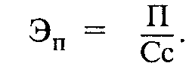
Себестоимость товарной продукции суммирует общие расходы на выпуск продукции. Она включает; а) оплату труда всех
работников; б) амортизацию производственных основных фондов; в) израсходованные материальные ресурсы (сырье, материалы, топливо, энергию). Отсюда вытекают три частных показателя эффективности производства по видам затрат (табл. 9.3).
Таблица 9.3
Виды эффективности производственных затрат
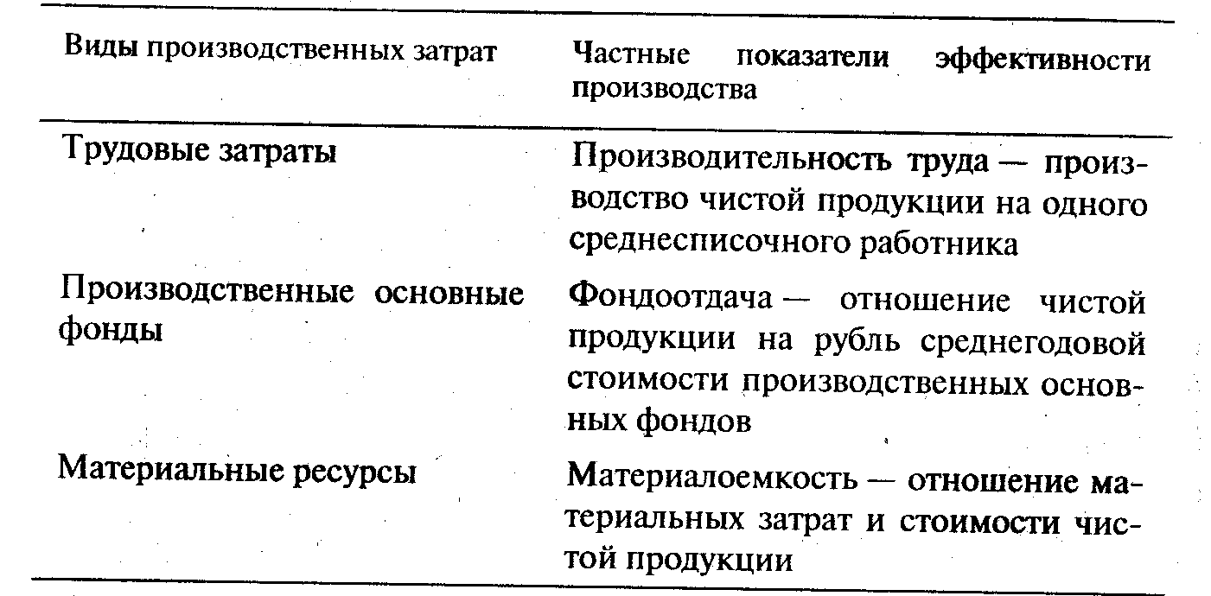

Производительность труда показывает степень результативности использования трудовых ресурсов. Фондоотдача (капиталоотдача) характеризует уровень плодотворности применения основного капитала (основных фондов). В нашей стране этот показатель подсчитывают путем деления годового объема чистой продукции на среднегодовую полную балансовую стоимость основных фондов. Материалоемкость продукции свидетельствует о размере материальных затрат (сырья, основных и вспомогательных материалов, топлива, тепловой и электрической энергии, покупных и комплектующих изделий и полуфабрикатов) на единицу продукции в денежном выражении.
Указанные показатели могут возрастать, уменьшаться или оставаться неизменными. Сочетания этих количественных значений дают разные варианты динамики эффективности производства. Наибольший подъем эффективности имеет место, когда достигаются - при наибольших показателях - одновременно подъем производительности труда, увеличение фондоотдачи и снижение материалоемкости продукции. Такой результат, редко получаемый в предыдущий период развития машинной индустрии, возможен только при использовании всех основных направлений нынешнего этапа НТР.
В современных условиях усиливается взаимозависимость всех частных показателей эффективности производства. В известном смысле все направления подъема производственной эффективности могут замещать друг друга. Изучение с помощью математики этих количественных связей позволило по-новому взглянуть на рост эффективности производства.

Производственная функция

Общий результат трудовой деятельности - объем созданной продукции - является зависимым от функционирования основных факторов производства, их количественного и качественного уровня. Эта связь выражается математической формулой, получившей название производственной функции.
Первый вариант производственной функции разработали в США экономист П. Дуглас совместно с математиком Ч. Коббом в 1928г. Формула этой функции Кобба- Дугласа показала количественную зависимость объема выпуска продукции от двух факторов - капитала (средств производства) и труда. В дальнейшем в этой функции была учтена роль технического прогресса. В итоге функция Кобба-Дугласа приняла следующий обобщенный вид:
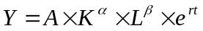

где Y- объем выпуска изделий; К- капитал; L- труд; А,α, β, - параметры (коэффициенты) функции: А - коэффициент пропорциональности или масштабности (коэффициент сопряжения размерности), а и р - коэффициенты эластичности объема производства соответственно по капиталу и по труду (или коэффициенты, характеризующие прирост объема выпуска продукции, приходящийся на 1% прироста соответствующего фактора); е - фактор, отражающий влияние технического прогресса (г) и времени (/).
Если рассматриваемую функцию выразить в показателях среднегодовых темпов прироста факторов, то она примет следующий вид:

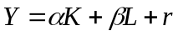,

где Y, К, L - соответственно темп прироста продукции, капитала, рабочей силы; r- комплексный показатель роста совокупной экономической эффективности всех факторов (помимо изменений в технике он отражает улучшение качества и повышение эффективности использования живого или овеществленного труда и др.).
Производственная функция Кобба-Дугласа имеет постоянную эластичность замещения производственных факторов, равную единице. Это означает, что, скажем, расширение численности рабочих (соответственно рост фонда заработной платы) равноценно увеличению размера основного капитала (оно вызовет точно такое же повышение объема выпуска продукции). Поэтому предпринимателю безразлично, за счет каких факторов наращивать выпуск изделий: денежная единица дает одинаковый эффект независимо от того, на увеличение какого фактора она была израсходована.
Исследования, проведенные в США, выявили следующие сдвиги в соотношении хозяйственных затрат. В первые два десятилетия XX в. в обрабатывающей промышленности США на долю труда приходилось 3/4 всего объема выпуска продукции, а 1% увеличения численности работников расширял этот объем в 3 раза больше, чем 1% прироста основного капитала. В 60-е годы в промышленности США наблюдалось уменьшение (в пределах 1/10) коэффициента, характеризующего роль труда, и увеличение коэффициента, отражающего значение техники. В дальнейшем этот процесс ускорился в связи с ростом общей эффективности работы на основе научно-технического прогресса.
Таким образом, в условиях НТР производственная функция выявляет тенденцию уменьшения зависимости хозяйственных результатов от количества применяемого живого труда и возрастающую роль техники. Однако эта тенденция отнюдь не означает, что в современных условиях снижается роль человека в развитии экономики.
Как известно, одним из отрицательных последствий промышленной революции было то, что рабочий превратился в простое дополнение машинных систем и вместе с ними участвовал в обработке предметов труда. Но НТР, связанная с применением сложнейших электронных технических систем (роботокомплексов, обрабатывающих центров, ГПС и др.), кардинально меняет положение человека в производстве. Он все больше вытесняется из прямого участия в технологическом процессе, становится его регулировщиком, контролером и направителем. От этого его роль и ответственность за конечные результаты работы не только не уменьшаются, но, напротив, неизмеримо возрастают. Подсчеты специалистов показали, что дальнейший рост производительности труда зависит от совершенствования техники примерно на 40%, а на 60% - от активизации человеческого фактора.
Активизация человеческого фактора предполагает применение новых форм материального и морального поощрения инициативного и творческого отношения работников к труду, изменение его организации. Так, широко используются коллективные формы труда. На многих предприятиях бригады рабочих несут экономическую ответственность за бесперебойное функционирование оборудования, высокое качество изделий; при этом сама бригада определяет трудовой распорядок, количество и состав смен. Рабочие и инженерно-технические работники группируются в различные творческие объединения (“кружки качества”, общества рационализаторов и т. п.). В итоге значительно повышается индивидуальная и коллективная производительность труда, улучшается качество выпускаемых изделий.
В связи с возрастанием значения человеческого фактора бизнесмены существенно изменили свое отношение к оплате труда наемных работников. Такие перемены мы проследим в следующей теме.

РЕКОМЕНДУЕМАЯ ЛИТЕРАТУРА

Акофф Р. Планирование будущего корпорации. М., 1985.
ГэлбрейтДж. К. Экономические теории и цели общества. М., 1976. Гл. XV.
Как добиться успеха. Практические советы деловым людям. М., 1992.
Маркс К. Капитал. Т. 1. Отдел седьмой // Маркс К., Энгельс Ф. Соч. 2-е изд. Т. 23.
МилльД. С. Основы политической экономии. Т. 1. М., 1980. Гл. VI. Т.З. М., 1981. Гл. 1, 11.
Самуэльсон П. А., Нордхаус В. Д. Экономика. М., 1997. Гл. б.
Фишер С., Дорнбуш Р., Шмалензи Р. Экономика. М., 1994. Гл. 35.
Форд Г. Моя жизнь Мои достижения. М., 1989.
Хизрич Р., Питере М. Предпринимательство, или Как завести собственное дело и добиться успеха. Вып. 2. М., 1992. Вып. 3. М., 1993.
Хойзер В. Как делать бизнес в Европе. М., 1991.

Б. СИСТЕМА ДОХОДОВ

Как видно из второго раздела данной книги, на уровне микроэкономики в процессе производства новой стоимости участвуют все собственники его условий. К ним относятся: а) рабочий - владелец рабочей силы; б) бизнесмен, который приобретает факторы производства; в) денежный капиталист, предоставляющий кредит, и г) землевладелец, сдающий свою землю в аренду. После продажи на рынке изготовленных товаров бизнесмен получает общую выручку Из нее каждому агенту производство достается определенная доля: рабочему - заработная плата, предпринимателю - прибыль на капитал, ссудному капиталисту - процент и собственнику земли - рента.
Все эти виды приобретений образуют систему, поскольку имеют единое происхождение- Они суть “дети” одной “матери” - новой стоимости. Этим предопределяется их неразрывное единство и границы сосуществования. Если, предположим, при данной величине новой стоимости наращивать одну ее часть, то это можно сделать лишь за счет каких-то других частей. В этом можно убедиться при рассмотрении состава национального дохода, в котором суммируются все виды доходов, получаемых владельцами экономических факторов производства. Иллюстрацией может служить табл. Б.1, где даны статистические данные по США.

Таблица Б.1
Структура национального дохода США (1993 г.)
Виды дохода | Доля в национальном доходе, % | Примеры
Заработная плата | 60,5 | Зарплата рабочего, врача
Доплаты и другие ВИДЫ трудового дохода | 13,1 | Взносы фирм в пенсионный фонд
Доход индивидуальных частных предприятий | 8,6 | Доходы мелкого бизнеса
Прибыли корпораций | 8,8 | Прибыль корпорации “Дженерал моторов
Проценты | 8,7 | Проценты по сберегательным вкладам
Рента | 0,3 | Арендная плата землевладельцу за жилье, участок земли
Итого | 100,0

Правда, в разных странах имеются неодинаковый статистический учет, другие отношения, и поэтому может сильно различаться структура совокупного дохода. Своеобразие этих обстоятельств можно заметить, например, из данных о составе денежных доходов в России в 1998 г. Из общей суммы таких доходов, принятых за 100%. оплата труда составила 4U.3; социальные трансферты (государственные пенсии, стипендии и т.п.)- 13,3; доходы от предпринимательской деятельности и др. (в том числе скрытую зарплату) - 40,6; доходы от собственности (проценты по вкладам, дивиденды, доходы от ценных бумаг) - 5,6%.
Теперь последовательно рассмотрим все виды доходов, стараясь выяснить особенности образования каждого и роль в развитии микроэкономики. Начнем с заработной платы.

ТЕМА 10 ЗАРАБОТНАЯ ПЛАТА

Каждый вид дохода связан не только с производством новой стоимости, но и со своим рынком, на котором происходит купля-продажа определенного фактора производства. Так, заработная плата связана с рынком труда. На нем работодатели вступают в договорные отношения с наемными работниками. Здесь исходная связь заработной платы с созданием новой стоимости существенно дополняется рыночным отношением между покупателем и продавцом рабочей силы.

§ I. РЫНОК ТРУДА: ЕГО СОВРЕМЕННАЯ СТРУКТУРА И ЦЕНА ТОВАРА

Рынок труда

Рынок труда - особая область рыночных отношений, где совершаются сделки по купле-продаже рабочей силы.
Этот вид рынка появился в массовом масштабе только в условиях классического капитализма. Тогда, с одной стороны, основные средства производства сосредоточились в частной собственности бизнесменов, а с другой - подавляющая часть работников была отчуждена от них. Все наемные работники стали юридически свободными лицами (в отличие от раба или крепостного крестьянина). Между тем основным или даже единственным источником их существования стала продажа своей способности к труду.
В начале индустриальной стадии производства основной фигурой на рынке труда работник физического труда, почти не имеющий образования и квалификации и пригодный лишь для простого обслуживания машин. Современный же рынок включает в основном три категории лиц, которые условно называют:
а) “синие воротнички” (фабрично-заводские рабочие, занятые преимущественно физическим трудом);
б) “серые воротнички” (рядовые работники подсобного обслуживания);
в) “белые воротнички” (работники умственного труда: служащие, инженерно-технический персонал и т. д.).
Во второй половине XX столетия научно-техническая революция и переход к информационному обществу вызвали следующие качественные и количественные сдвиги в структуре рынка труда.
1. Резко снизился удельный вес “синих воротничков”. Так, в США удельный вес “синих воротничков” среди всех занятых снизился с 39% в 1955г. до 27% в 1991 г., в том числе квалифицированных рабочих соответственно с 13 до 12%, полуквалифицированных - с 20 до 11 % и неквалифицированных - с 6 до 4%.
2. Столь же значительно возросла доля инженеров и техников, работников сферы услуг и интеллигенции. В США доля работников преимущественно нефизического труда возросла с 39% в 1955г. до 58% в 1991 г.
3. В основном преодолена былая пропасть между работниками преимущественно физического и преимущественно умственного труда. Противоположность между ними возникла еще в эпоху рабства и продержалась в западных странах до XX в. Она сохранилась до сих пор во многих развивающихся странах, где значительная часть взрослого населения (до 40%) остается неграмотной.
Помимо структурных изменений происходят необычные качественные преобразования уровня и профиля всех видов работников. Дело в том, что НТР потребовала формирования тружеников нового типа. Прежде всего сейчас приходится отказываться от одностороннего развития, узкой специализации людей и расширять профиль их квалификации. В связи с этим в соответствующих учебных заведениях рабочие получают общетехнические знания, инженеры - общенаучную подготовку, а на этой базе они легче осваивают более узкие профессии и специальности.
В новейшем производстве задействован более сложный труд. Для освоения достижений НТР требуется, как минимум, общее среднее образование и дополнительная профессиональная подготовка. Примечательны такие данные: в США сейчас у большинства работников обучение составляет 13,5 лет. В Японии в старших классах 12-летней школы обучается свыше 90% молодежи. В России в 1994г. среди каждой 1000 человек в возрасте 15 лет и старше 655 человек имели высшее, общее и специальное среднее образование.
Центр тяжести в трудовом процессе сейчас перемещается с физической затраты жизненных сил человека на умственные. Интеллектуализация труда выражается в общем высоком уровне технической культуры персонала, в понимании каждым работником своего места в процессе изготовления продукции, в умении точно соблюдать правила технологии и обеспечивать высокие конечные хозяйственные результаты. С переходом к информационному обществу непременным условием, особенно для инженерно-технических, исследовательских и управленческих работников становится совершенное знание информатики и овладение навыками использования компьютерной техники.
Высокий динамизм технологических нововведений вызвал необходимость создания на предприятиях и в общественном масштабе системы непрерывного образования кадров. Каждому работнику вменяется в обязанность регулярно пополнять и обновлять свои профессиональные знания, проходя обучение в институтах, на факультетах и курсах повышения квалификации.
Стало быть, в последние десятилетия произошли необычайно глубокие количественные и качественные перемены на рынке труда. Это, естественно, сильно повлияло на цену продаваемого на нем товара.

Цена труда: факторы, влияющие на ее величину

Заработная плата кажется простым и ясным явлением. По договору о найме человек обязан в течение установленного времени работать на предприятии (в учреждении), а предприниматель в обмен на его труд - выплачивать определенную сумму денег. Так совершается сделка по купле-продаже труда. Стало быть, заработная плата внешне воспринимается как цена - денежное выражение - труда-товара.
Между тем не ясно, пожалуй, самое важное: каким образом определяется величина оплаты труда? По-видимому, этот вопрос по-разному решают участники рыночной сделки.
Работодатель заинтересован нанять такого человека, который обладает рабочей силой нормального качества. Речь идет, по крайней мере, о средней работоспособности, которая обеспечивает должное количество и качество работы. Правда, нормальная рабочая сила неодинакова на разных стадиях производства. Одно дело - труд в доиндустриальную эпоху, а другое - в постиндустриальный период.
В свою очередь, собственник рабочей силы продает ее бизнесмену не навсегда (иначе он превратился бы в раба), а на определенный срок. Он заинтересован, во-первых, в том, чтобы на предприятии ему обеспечили нормальное время и условия труда. Во-вторых, ему нужна такая заработная плата, на которую можно приобрести все жизненные блага для восстановления рабочей силы - совокупности физических и духовных способностей к труду Иначе говоря, нормальная заработная плата равняется стоимости жизненных средств, необходимых для воспроизводства и развития рабочей силы.
Однако важно отметить следующее обстоятельство. Рабочая сила - это совершенно необычный - живой и, можно сказать, одушевленный товар. В отличие от обычных полезных вещей величина стоимости рабочей силы имеет две количественные границы. Низшая - физиологическая - граница равняется стоимости жизненных благ и услуг, которые достаточны для восстановления работоспособности человека с самым низким уровнем квалификации. Верхняя же граница включает стоимость комплекса социальных и культурных благ и услуг, которые требуются для воспроизводства высококвалифицированной рабочей силы. Такой комплекс исторически меняется в зависимости от степени развития экономики и цивилизации в каждой стране. Сейчас в наиболее развитых государствах он может включать, скажем, многокомнатную квартиру для семьи или загородный коттедж, личные автомашины, современные средства электронной информации, спортивный инвентарь, хорошую библиотеку и многое другое.
Но экономические интересы, касающиеся обеспечения нормальной заработной платы и нормальных условий труда, очень сильно расходились у бизнесменов и наемных работников, особенно на начальной фазе капитализма. Предприниматели стремились свести заработки трудящихся к их самому низкому уровню. Известный английский писатель Чарльз Диккенс (1812- 1870) в романах “Приключения Оливера Твиста”, “Домби и сын” и других произведениях описал хорошо известные ему очень тяжелые условия труда и жизни бедняков. Однако П. Самуэльсон и В. Нордхаус не вполне согласились с писателем:
“Даже романы Диккенса едва ли полностью отражают чудовищные условия детского труда и отсутствие каких бы то ни было санитарных условий на фабриках в начале XIX века. 84-часовая рабочая неделя за вычетом времени на завтрак и иногда на ужин была общим правилом. Большой объем работы мог быть выжат из 6-летнего ребенка, а если женщина теряла пару пальцев за ткацким станком, то она продолжала работать с оставшимися восемью”¹.
1 Самуэльсон П. А., Нордхаус В. Д. Экономика. М., 1997. С. 261-262.

В течение нескольких столетий система свободного предпринимательства оказалась не способной решить проблему нормализации условий наемного труда и его оплаты. Поэтому не случайно множились и обострялись социальные протесты против произвола этой системы. Наконец, в 30-50-х годах XX в. в западных странах государство выступило гарантом одного из важных условий экономической безопасности работников. Оно в законодательном порядке назначило минимальный уровень заработной платы, который обязаны соблюдать все, в том числе частные фирмы.
Так, в США впервые в 1938 г. минимальная ставка заработной платы была законодательно установлена в размере 25 центов (1/4 долл.) в час. В 1993 г. размер такой почасовой оплаты труда составил 7,5 долл. (при 40-часовой рабочей неделе это составляет 1200 долл. в месяц). Для определения наименьшей зарплаты государственные органы (в США и других странах) рассчитывают так называемый прожиточный минимум (или черту бедности). Он обычно устанавливается для семьи из четырех человек (работника, его жены и двух детей), исходя из нормативов удовлетворения наименьших жизненных потребностей во многих товарах и услугах с учетом уровня цен. При этом предусматривается обеспечить условия жизни работнику, выполняющему наиболее простую работу.
Разумеется, что минимальный заработок - это лишь стартовый уровень, от которого начинает нарастать оплата более сложного труда.
Итак, можно сделать следующий важный вывод. Формирование заработной платы в первую очередь зависит от материальных и социально-культурных условий воспроизводства рабочей силы. В связи с этим величину вознаграждения за труд определяют ряд конкретных социально-экономических факторов. Что это за факторы?
1. Как мы видели, размер оплаты труда зависит от величины стоимости жизненных средств, расходуемых на воспроизводство рабочей силы.
2. Далее, важную роль в увеличении заработка играет уровень квалификации работников. Иначе говоря, здесь сказывается размер инвестиций в “человеческий капитал”, о которых говорилось в теме 9.
3. Значительно влияет на величину вознаграждения за труд уровень производительности труда, достаточно высокий в последние десятилетия за счет внедрения достижений научно-технической революции. Вполне естественно, что на передовых в технологическом отношении предприятиях возрастает объем производимой продукции, улучшается ее качество, а работники вознаграждаются большими заработками.
4. На величину оплаты труда во многом влияют национальные различия в степени развитости экономических и социальных условий жизни в разных странах. Эти различия зависят в конечном счете от научно-технического уровня производства и эффективности труда, степени развитости рабочей силы, достигнутого общественно нормального качества жизни и иных факторов. Это наглядно видно из табл. 10.1.

Таблица 10.1
Национальные различия в уровне оплаты труда (в обрабатывающей промышленности, 1992 г.)
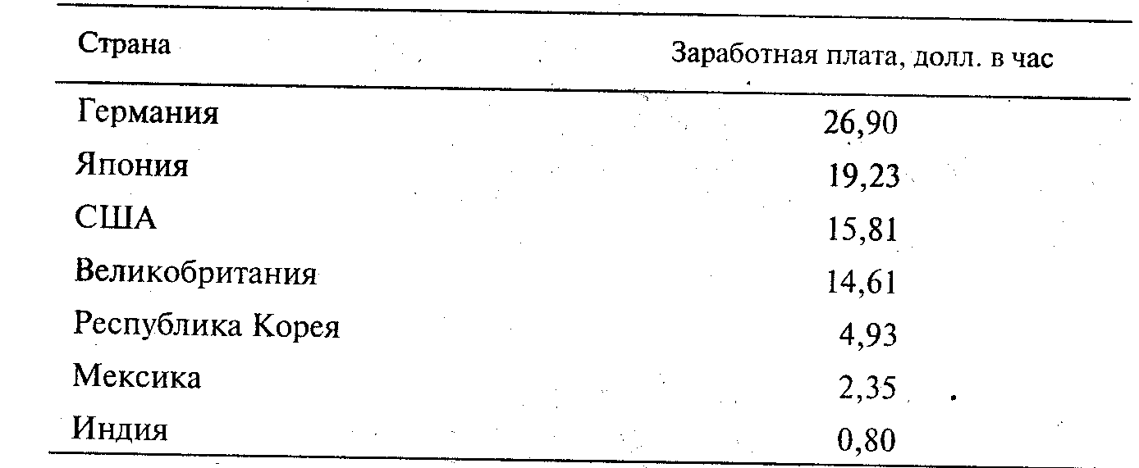

По уровню заработной платы США долгое время лидировали в западном мире. Теперь новая технологическая революция приводит ко все большему выравниванию технико-экономических условий в развитых странах. Повышается стоимость рабочей силы во многих государствах, а также обостряется глобальная конкуренция между различными странами по степени использования квалифицированной рабочей силы. Примечательно, что в 50-80-х годах на Западе произошло существенное повышение реальной заработной платы. Особенно значительно - в 2-3 раза - она увеличилась в Великобритании, Франции, Германии, Италии, в 4 раза - в Японии. В результате сократился разрыв в национальных уровнях заработной платы и эти страны приблизились к уровню США или обогнали их.
Вместе с тем видно, что гораздо менее развитые государства очень сильно отстают от западных стран. Этот разрыв объясняется в первую очередь различием в научно-технических и экономических показателях производства, в уровне квалификации работников.
Помимо рассмотренных нами социально-воспроизводственных факторов на величину оплаты труды существенно влияют рыночные факторы.
Первый рыночный фактор - спрос и предложение на рынке труда. Величина вознаграждения за труд может изменяться в соответствии с законами спроса и предложения - так, как это изображено (пример условный) на рис. 10.1.
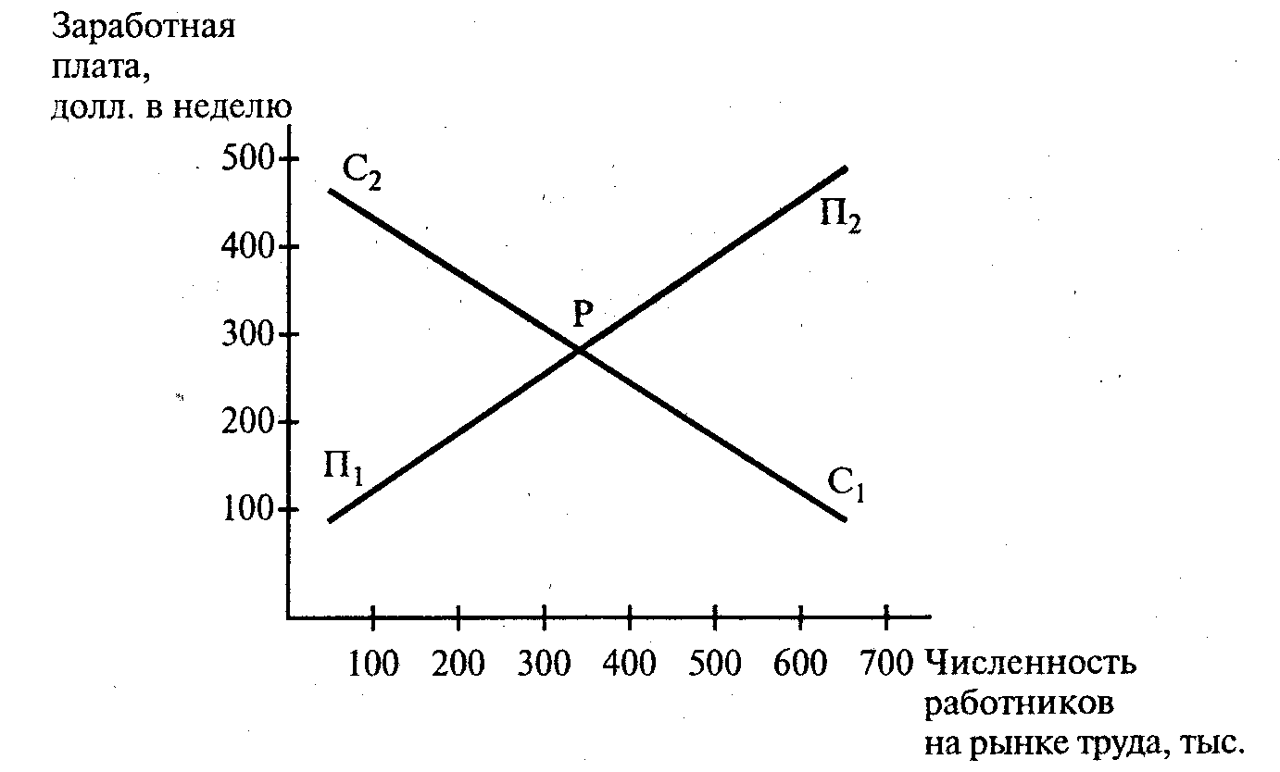
Рис. 10.1. Кривые спроса и предложения труда

Когда спрос превышает предложение, цена определенного вида труда повышается выше точки равновесия (Р). Сейчас под воздействием научно-технической революции спрос на высококвалифицированных работников не удовлетворяется в полной мере, а это ведет к повышению оплаты труда специалистов со средним и высшим образованием. С другой стороны, спрос на неквалифицированную рабочую силу в большинстве случаев падает, что отрицательно сказывается на заработках людей, не обладающих средним уровнем образования. Примечательны такие данные по США. В 1994 г. недельная зарплата юриста составляла 990 долл., инженера-химика- 807, инженера-механика - 766, фармацевта - 748, преподавателя колледжа - 711, экономиста - 704, архитектора - 667, программиста ЭВМ - 606, слесаря-инструментальщика - 593, дипломированной медсестры - 569, преподавателя средней школы - 545, бухгалтера - 522, терапевта - 511, техника-механика -504, водопроводчика - 495 долл. Люди интеллектуального труда с учеными званиями получают в 5 раз больше тех, кто не окончил среднюю школу.
Вторым рыночным фактором, воздействующим на величину . вознаграждения за труд, является конкуренция или монополия на рынке труда. Здесь соперничество ведет, естественно, к приближению уровня заработной платы к равновесной цене труда (в точке Р на графике). Это означает, что конкуренция выступает уравнительницей заработков. В национальном масштабе устанавливается примерно одинаковая оплата труда работникам определенной профессии с равным уровнем образования и квалификации. Проще говоря, рынок труда утверждает принцип: равная оплата за равный труд.
Правда, в современных условиях такая идеальная конкуренция - редкое явление. Но до сих пор допускается дискриминация - ограничение или лишение прав определенных групп граждан по признаку расовой или национальной принадлежности, по признаку пола, по религиозным и политическим убеждениям и т. д. Так, в США к женщинам или к рабочим, принадлежащим к национальным меньшинствам (имеющим такие же способности, образование, квалификацию и опыт, как белые мужчины) относятся как к людям низшего сорта при найме на работу, предоставлении определенных профессий, повышении в должности или увеличении заработной платы¹.
¹ См.: Макконнелл К. Р., Брю С. Л. Экономикс. М., 1992. Т. 2. С. 308-311; Самуэльсон П. А., Нордхаус В. Д. Экономика. М., 1997. С. 269-275.

Свою силу на рынке труда проявляет и монополия. Прежде всего монополисты средств производства - работодатели пытаются диктовать работникам свои условия оплаты труда. Они заинтересованы в безработице, ослабляющей противоборствующую силу и дающей возможность снижать заработки. В свою очередь, организация работников в свободные, независимые профессиональные союзы позволяет им через коллективные договоры с предпринимателями вести контрнаступление, отстаивать общие экономические интересы. Чтобы добиться повышения заработной платы, в западных странах профсоюзы применяют, в частности, такие меры: а) добиваются прямого повышения ставок заработной платы при заключении коллективных договоров с бизнесменами; б) проявляют заботу об обучении работников новым профессиям и специальностям, которые пользуются спросом на рынке труда; в) борются против попыток работодателей использовать политику монопсоний на рынке труда, нацеленную на понижение уровня оплаты рабочей силы.
Столкновения между предпринимателями и профсоюзами временами, особенно в условиях плохой хозяйственной конъюнктуры, могут носить ожесточенный характер. Забастовочная борьба иногда достигает столь большого накала, что может даже парализовать всю экономическую жизнь. Не случайно поэтому во многих странах государство вмешивается в отношения между бизнесменами и трудящимися, их профсоюзами. В результате образуется своего рода “треугольник”. В нем взаимодействуют союзы предпринимателей, профсоюзы и государство, которое тем самым регулирует многие стороны трудовых отношений и оплату труда. Это регулирование влияет на амплитуду (размах) колебаний, которым подвержена величина заработной платы в зависимости от ряда обстоятельств. Максимальная граница вознаграждения за труд определяется верхним пределом стоимости рабочей силы, повышенным спросом на работников определенной профессии и определенной монополизацией рынка со стороны профессионального союза работников. Минимальная же граница образуется с учетом низшего предела стоимости рабочей силы, в результате возросшего предложения труда и образования монопсоний со стороны работодателей.
Совершенно иначе складывается динамика оплаты труда в нашей стране.

Как изменяется оплата труда в России

В 1950-х годах в СССР сложился огромный разрыв в размерах заработной платы, которую получали, с одной стороны, высший слой государственных служащих (так называемая “номенклатура” - круг лиц, назначаемых на должности вышестоящими органами) и, с другой стороны, масса трудящихся. Во второй половине 1950-х годов заработки высокооплачиваемых служащих были значительно снижены и, как говорится, “заморожены” Одновременно началось поэтапное (1 раз в 5 лет) повышение заработной платы низко- и среднеоплачиваемых рабочих и служащих. В итоге среднемесячная заработная плата рабочих и служащих народного хозяйства страны выросла с 64 руб. в 1950 г. и 80 руб. в 1960 г. До 275 руб. в 1990 г. Между тем все более усиливалось уравнительное вознаграждение за труд. Достаточно сказать, что, например, инженер, врач, юрист получали за свою работу меньше, чем квалифицированный рабочий.
С 1992 г. в Российской Федерации было отменено государственное централизованное регулирование уровня заработной платы на предприятиях. Однако не вступили в силу конкуренция ^{и} Другие регуляторы на рынке труда. В результате стали проявляться следующие весьма противоречивые тенденции в динамике заработной платы.
Первая тенденция: резко возросло денежное вознаграждение у нескольких групп работников:
а) повысилась оплата труда работающих в различных частных коммерческих фирмах, и туда перешли многие квалифицированные специалисты из государственных предприятий и учреждений;
б) были сняты ограничения в росте заработков руководителей предприятий, и их денежные доходы во многих случаях превысили средний уровень оплаты труда в сотни и тысячи раз;
в) в крупных монополистических предприятиях уровень оплаты труда в 2-4 раза превысил среднеотраслевой уровень заработной платы.
Вторая тенденция: в 1990-е годы стоимость рабочей силы удешевилась почти в 2 раза. Если в 1991г. среднемесячная начисленная заработная плата работников предприятий и организаций (в ценах 1991 г.) составляла 548руб., то в 1998 г. она снизилась до 264руб. Работнику предприятия или организации в 1998г. в среднем было начислено 1101 рублей (в масштабе цен 1998 г.), что в пересчете на доллары США составляет всего 113 долл.
Третья тенденция: установилась и сохраняется ненормальное соотношение между минимальной заработной платой и величиной прожиточного минимума.
В Советском Союзе никогда не был законодательно определен прожиточный минимум. В 1992г. исполнительная власть Российской Федерации ввела так называемый “биологический” прожиточный минимум. В него включены 19 основных продуктов питания (из расчета в день, например, хлеба - 0,5 кг, мяса - 100 г, колбасы - 10 г, 1/2 яйца, картофеля - 400 г и др.), а также очень небольшие расходы на непродовольственные товары и услуги. Величина прожиточного минимума трудоспособного населения в 1998 г. составила 555 руб., хотя минимальная заработная плата рабочих и служащих была равна 83 тыс. руб., то есть в 6 раз меньше.
В 1998 г. принят Федеральный закон “О прожиточном уровне в Российской Федерации”. В нем, в частности, предусматривается необходимость выравнять уровень минимальной оплаты труда с прожиточным минимумом. Однако нигде не указано, в какие сроки это будет достигнуто. После принятия закона сложившееся в этом отношении положение нисколько не улучшилось.
Четвертая тенденция: во многих регионах страны вместо денежной заработной платы широко применяются различные суррогаты (заменители).
В одном случае работникам предприятий взамен денег выдают “талоны” - клочки бумаги с печатью, по которым в определенных магазинах распределяют продовольствие. Затем “деньги”-однодневки уничтожают. По стране насчитывается свыше 150 подобных видов зарплаты.
Некоторые фирмы расплачиваются за труд частью своей товарной продукции. На руки работникам выдают, например, на ликеро-водочных заводах бутылки водки, на плодово-овощных предприятиях - огурцы и т. д.
Пятая тенденция: на многих предприятиях и организациях в 1990-х годах сильно выросла задолженность предприятий и учреждений по заработной плате. Так, просроченная задолженность предприятий и организаций по оплате труда работникам возросла с 1993 по 1998г. в 1570 раз. Сотни тысяч людей были лишены возможности получать заработанные ими средства к жизни в течение нескольких месяцев, а иногда даже за год и больший срок.
С конца 1998 г. российское правительство стало принимать меры по обеспечению выплаты заработков в надлежащие сроки и ликвидации образовавшейся задолженности по оплате труда. Восстановление законных прав трудящихся - это непременное условие для улучшения стимулирования их продуктивной деятельности.

§ 2. РОЛЬ ФОРМ ЗАРАБОТНОЙ ПЛАТЫ В СТИМУЛИРОВАНИИ ТРУДА

Формы заработной платы

В отличие от экономических систем, основанных на насильственном принуждении, заработная плата в условиях рынка создает новые стимулы (побуждения к действию) труда работников. Это достигается с помощью прежде всего двух основных форм заработной платы: повременной и сдельной.
Повременная заработная плата устанавливает размер вознаграждения в зависимости от проработанного времени. В этом случае подсчитывается величина оплаты за 1 час, день, неделю, месяц, а затем умножается на проработанное время.
Во многих странах при определении размеров повременной заработной платы устанавливается единица измерения цены труда - цена часа труда. Почасовая ставка оплаты труда (3ч) рассчитывается путем деления установленной величины заработной платы (за день, неделю, месяц - Зп) на нормированное число часов труда (соответственно за день, неделю, месяц - В):
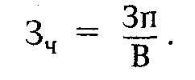

Повременная заработная плата обычно применяется на предприятиях, где преобладает строго регламентированный технологический режим. Так, в массово-поточном производстве выработка рабочих и темп их труда определяются скоростью движения конвейера. В еще большей степени это относится к частично автоматизированным операциям и производству с преобладанием аппаратурных процессов (химические технологии, термическая обработка и т. п.). Повременная заработная плата выгодна для бизнесменов тем, что она позволяет легче повышать интенсивность (напряженность) труда без увеличения его оплаты.
В последние 2-3 десятилетия почасовая зарплата во многих странах превратилась в преобладающую форму оплаты труда. Она охватывает примерно 70% рабочих обрабатывающей промышленности США и Франции и до 60% промышленных рабочих Великобритании и Германии.
Работодателю особенно выгодно применять почасовые ставки зарплаты, поскольку в этом случае работнику оплачивается не дневная (или недельная, месячная) стоимость его рабочей силы, а только фактически отработанное число часов. При ухудшении хозяйственной конъюнктуры предприниматель может сократить общее время труда работников по сравнению с первоначально намеченной его продолжительностью, и тогда человек может стать полубезработным.
Руководящим, инженерно-техническим работникам и служащим, научным работникам повременная оплата труда устанавливается в виде должностных окладов. Такой оклад - это размер месячной заработной платы, который соответствует схеме должностных окладов и предусматривает минимальный и максимальный его пределы (“вилку”). В настоящее время изыскиваются такие формы дополнительного стимулирования труда, которые лучше увязывают вознаграждение за труд всех людей с конечными результатами производства.
Производной от повременной является сдельная, или поштучная, заработная плата. Она рассчитывается в зависимости от объема выпущенной продукции, а поэтому заработок возрастает в прямой пропорции от количества изготовленных изделий. Эта зависимость устанавливается с помощью поштучной расценки.
Расценки рассчитываются так. Исходными данными служат часовая (или дневная) цена труда и нормируемое количество продукции, которое человек, работающий со средней интенсивностью и средней искусностью, изготавливает в час (или день). Поштучная расценка (Рш) исчисляется путем деления часовой (дневной) цены труда (Зп) на норму выработки (Нв - число штук, которое необходимо при нормальных условиях выработать за час или день):
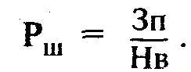
При сдельщине прямо устанавливается мера интенсивности труда рабочего. Это делается с помощью нормы выработки - объема продукции, который рабочий должен изготовить за определенное время (или обратной величины - нормы времени, расходуемого на создание единицы или партии изделий). Такие нормы выработки оплачиваются в установленном размере. Личный интерес побуждает человека трудиться более напряженно, с тем чтобы выпустить больше изделий и увеличить свой дневной доход.
Сдельщина наиболее широко применяется на предприятиях, где высока доля ручного труда и необходимо поощрять рост выпуска изделий. В современных условиях в этой форме стимулирования все больше учитываются и такие факторы, как качество продукции, степень использования оборудования, экономия сырья и материалов, что сближает сдельную заработную плату с повременной. Вместе с тем при организации последней формы оплаты работы стали применяться методы нормирования труда. Такая тенденция сближения двух форм заработной платы прослеживается в ее новейших системах.
В развитой рыночной экономике материальное вознаграждение за работу ставится в зависимость от коммерческих результатов деятельности предприятия. Так, современные системы стимулирования учитывают большое количество факторов, которые вытекают из неценовой конкуренции. Широко распространены премиальные системы, которые предусматривают особое вознаграждение за высокое качество продукции, экономию материалов и улучшение других конечных результатов производства. В различных вариантах используются повременно-премиальная, сдельно-премиальная, сдельно-прогрессивная, многофакторная, аккордная (с оплатой всей работы) и другие разновидности стимулов.

Дифференциация вознаграждения за труд

Отношения между работодателями и трудящимися по оплате их рабочей силы являются чисто экономическими: они исходят из законов товарного производства и рынка.
Все работники предприятия, как правило, ежедневно трудятся в течение одинакового времени, что обусловлено технологией производства. Почему же в таком случае они получают неодинаковое вознаграждение?
Дело в том, что люди обладают разными физическими и умственными способностями и затрачивают труд неодинаковой степени сложности. Более квалифицированный работник за одно и то же время создает большую величину стоимости по сравнению с менее квалифицированным. Кроме того, люди трудятся в производственных условиях, подчас наносящих ущерб их здоровью (работа в ночную смену, в тяжелых и вредных для здоровья условиях), что требует компенсации (возмещения) повышенных затрат рабочей силы.
Различные уровни оплаты труда определяются с помощью тарифной системы - совокупности нормативов (узаконенных правил, норм), который регулируют уровень заработной платы рабочих и служащих. В эту систему входят: 1) тарифные ставки;
2) тарифные сетки и 3) тарифно-квалификационный справочник. Что это такое?
Тарифные ставки показывают размеры оплаты труда работников за час или день. Эти величины распределяются в тарифной сетке - шкале, определяющей отношение тарифных ставок рабочих 2-го, 3-го и последующего разрядов (в зависимости от уровня квалификации) к ставке 1-го разряда. Шкала указывает число разрядов (диапазон сетки, то есть соотношение тарифных коэффициентов крайних разрядов сети) и межразрядные соотношения (абсолютные и относительные - в процентах - нарастания таких коэффициентов от разряда к разряду). Если известны величина ставки 1-го разряда и соответствующие тарифные коэффициенты, то можно определить ставку работника любого разряда.
Тарифно-квалификационный справочник - это нормативный документ для тарификации работ и присвоения людям квалификационных разрядов. В нем все профессии характеризуются с учетом содержания и сложности труда, с которым должен справляться рабочий соответствующей квалификации.
В период проведения экономических реформ в России введена единая тарифная сетка по оплате труда работников бюджетной сферы. Она предусматривает 18 разрядов в зависимости от уровня квалификации и занимаемой должности работников. 1-й разряд оплаты труда предусматривает получение минимальной заработной платы, а 18-й разряд- 10 минимальных окладов.
Дифференциация вознаграждения за труд вступила в новый этап на постиндустриальной стадии производства. В отраслях с высокими технологиями все больше отходят от повременной и сдельной форм заработной платы, играющих наибольшую стимулирующую роль в массовом индустриальном производстве.
Такие формы не способны учесть индивидуальный вклад каждого работника, выполняющего творческие функции.
Чтобы повысить “отдачу” человеческого фактора, предприниматели применяют новые формы стимулирования. Они основаны на индивидуальном подходе к каждому работающему и увязывают величину дохода с его личным вкладом, компетентностью (осведомленностью в определенном деле) и добросовестностью. В результате резко снижается доля традиционной постоянной части заработной платы и соответственно возрастает ее переменная часть, которая зависит от индивидуальных результатов работы, а также от общего финансового состояния фирмы. Например, в Японии переменная часть составляет 1/4 всего заработка, в Великобритании - 1/8, в США - от 1/7 до 1/3.
На многих предприятиях помимо чисто деловых умений рабочего в тарифных ставках учитываются его личные качества на основе так называемой оценки “по заслугам”. При этом выделяется ряд показателей: фактический уровень выработки, надлежащее качество труда, экономия материалов, бережный уход за оборудованием, максимальное использование рабочего времени. Сюда входит также “общая надежность”, “стремление к сотрудничеству”, “общее поведение”, что характеризует преданность человека компании.
Как мы видим, сейчас на предприятиях многое делается по усилению заинтересованности людей в улучшении общих результатов коммерческой деятельности фирм. Между тем мотивы (побудительные причины) трудовой деятельности этим на ограничиваются. Они в значительной степени связаны с тем, какой конкретный вид принимает заработная плата в условиях инфляции.

§ 3. ЗАРАБОТНАЯ ПЛАТА В НОМИНАЛЬНОМ И РЕАЛЬНОМ ИЗМЕРЕНИИ

При купле-продаже рабочей силы на рынке труда определяется номинальная (лат. nominalis - именной) заработная плата, которая соответствует названной в контакте сумме денег, причитающейся работнику за его труд. Если эта денежная сумма израсходована по ее прямому назначению (на воспроизводство рабочей силы), то можно установить реальную (лат. realis - вещественный) зарплату. То есть реальная заработная плата выражается в количестве и качестве средств существования и услуг, которые трудящийся может купить на свою номинальную (денежную) зарплату.
Показатель реальной оплаты труда наиболее точно (в сравнении с номинальной зарплатой) показывает, насколько действительно различается вознаграждение за труд в разных странах. Это наглядно видно из данных табл. 10.2, где сопоставляется средний реальный заработок в России и США (по состоянию на январь 1994 г.).
Таблица 10.2
Количество некоторых продуктов (в кг), которые можно приобрести на среднюю заработную плату в России и США
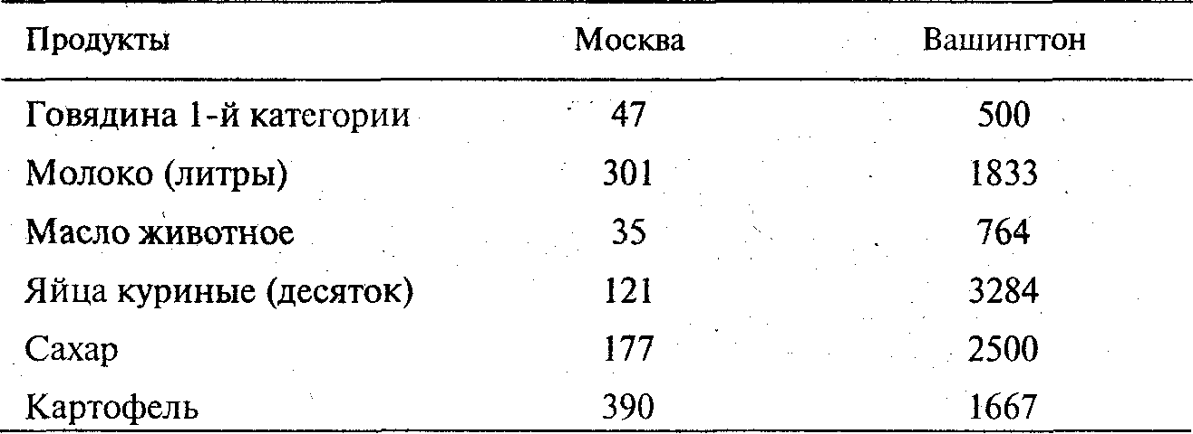

При длительных стабильных, ценах на потребительские товары и услуги темпы роста номинальной и реальной заработной платы совпадают. Но при инфляции - при обесценении денег по отношению к покупаемым благам - приходится сопоставлять различную скорость изменения средней начисленной заработной платы и индекса потребительских цен. Такое сравнение приводится во данным российской статистики в табл. 10.3.
Таблица 10.3
Изменение средней начисленной заработной платы работников предприятий и организаций и индексов потребительских цен (относительно декабря 1991 г.)
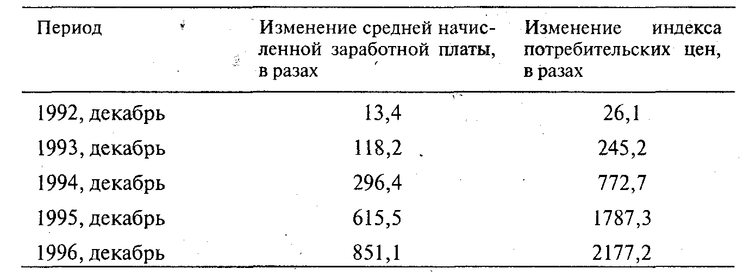

Зная динамику номинальной зарплаты и потребительских цен, можно подсчитать, как за определенный период изменилась реальная оплата труда. Индекс номинальной зарплаты (Ид) определяется как частное от деления величины заработка в текущем периоде (3т) на величину заработка в избранном базовом периоде (3g), выраженное в процентах:
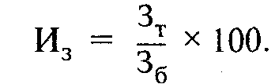
Аналогичным образом (как известно из темы 5, § 3) устанавливается индекс цен. Если использовать указанные индексы, то можно вычислить индекс реальной зарплаты (Ир.з) в процентах:
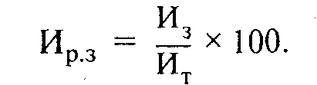
Исходя из этой формулы, на практике могут быть четыре варианта динамики уровня реальной оплаты труда в зависимости от достигнутого соотношения темпов инфляции и скорости изменения номинальной зарплаты.
Первый вариант: номинальный заработок повышается такими же темпами, какими растут потребительские цены. В таком случае уровень реальной зарплаты стабилен. Этот вариант возможен, если происходит “автоматическая” индексация денежной зарплаты, то есть ее повышение в соответствии с подъемом официального индекса цен. В Западной Европе подобное положение было в 70-е годы, во время достаточно сильной инфляции: в коллективных договорах профсоюзов с предпринимателями предусматривалась “автоматическая” индексация оплаты труда.
Первый вариант - редкое явление. Он, разумеется, экономически защищает от инфляции, однако выработка работников не сопровождается увеличением реальных заработков.
Второй вариант: номинальная зарплата растет быстрее, чем инфляция. Тогда величина реального вознаграждения увеличивается в абсолютных размерах. Этот случай еще более редкий и обычно касается привилегированных групп работников (использующих монопольное положение фирмы на рынке, высших должностных лиц некоторых предприятий и учреждений).
Интересен опыт Японии. Здесь в 90-е годы делались попытки так снизить темпы инфляции, чтобы номинальные заработки возрастали быстрее увеличения потребительских цен. В этом случае стимулируется более эффективный труд.
Третий вариант: при низких темпах инфляции обычно не проводится индексация номинальной зарплаты. В данном случае величина реальной оплаты труда понемногу уменьшается в абсолютных размерах. Так произошло во второй половине 80-х годов. В Западной Европе были демонтированы национальные системы индексации зарплаты, а в США на предприятиях предприниматели перестали заключать договоры с профсоюзами об автоматической индексации заработков. В результате этого уровень заработной платы в ее реальном выражении в 1990 г. был ниже по сравнению с 1985г. на 4-6 процентных пункта (94-96% к уровню 1985 г.). С одной стороны, предприниматели получили дополнительное средство экономического принуждения к повышению производительности труда работников (они наращивают выработку, чтобы возместить потери реальных доходов). С другой стороны, работники стали стремиться в целях предотвращения снижения благосостояния увеличивать продолжительность времени труда (прибегать к сверхурочным работам), искать “вторую занятость” (устраиваться на дополнительную работу в иных местах).
Четвертый вариант: инфляционная спираль. Речь идет о том, что если при высоких темпах инфляции не проводится “автоматическая” индексация заработной платы, то работники все же часто добиваются соответствующего увеличения денежных доходов. Когда правительство и бизнесмены устанавливают более высокий уровень заработков, то в итоге происходит удорожание продукции. А это, естественно, ведет к новому росту потребительских цен. Стало быть, все повторяется на новом витке “спирали”.
Данный вариант опасен тем, что он способен раскручивать “маховик” инфляции и вести дело к гиперинфляции. При этом потери работников в реальной величине доходов обычно не возмещаются запоздалой надбавкой к зарплате, вследствие чего происходит систематическое снижение жизненного уровня трудящихся. Именно такая тенденция имела место, например, в России в 1992-1995 гг.
Чтобы воспрепятствовать резкому снижению реальной заработной платы, работники идут на крайнее средство защиты своих социально-экономических интересов - на забастовки. Однако таким способом они борются не против причин, наносящих ущерб их благосостоянию, а против пагубных последствий этих причин. Дабы не потонуть в море инфляции, трудящиеся требуют от предпринимателей и государства специальных мер противодействия снижению их жизненного уровня.
Естественно, что инфляция дает больше выгоды бизнесменам, которые расплачиваются за установленную в договоре трудового найма цену труда неполновесными деньгами. В этом случае трудящиеся вынуждены бороться за справедливую заработную плату, соответствующую действительной стоимости рабочей силы.
Чтобы приостановить инфляцию, некоторые экономисты предлагают “заморозить” заработную плату работников. Вместе с тем они не обращают внимания на то, что собственники капитала не сдерживают рост своих прибылей, что также увеличивают цены товаров, подталкивая инфляцию. Не противопоставлять одни социальные группы другим возможно, например, если одновременно противодействовать общему росту и цен, и всех инфляционных доходов. Этот результат может быть достигнут при проведении государством эффективной антиинфляционной политики, о которой будет сказано в теме 15.

РЕКОМЕНДУЕМАЯ ЛИТЕРАТУРА

Как добиться успеха. Практические советы деловым людям. М., 1992. С. 460-289.
Маккониелл К. Р., Брю С. Л. Экономикс. М., 1992. Т. 2. Гл. 30.
МаркЪ К. Капитал Т. 1. Отдел шестой//Маркс К., Энгельс Ф. Соч. 2-е изд. Т. 23.
Маршалл А. Принципы экономической науки. М., 1993. Т. 2. Кн. VI. Гл. III-V.
Пиндайк Р., РубинфельдД. Микроэкономика / Пер. с англ. М., 1992. Гл.13.
Прикладная экономика. М., 1992. Гл. 9.
Фишер С., Дорнбуш Р., Шмалензи Р. Экономика. М., 1993. Гл. 16.

ТЕМА 11 ПРИБЫЛЬ

После того как мы разобрались с вознаграждением за труд, которое получает собственник рабочей силы, нам предстоит всесторонне рассмотреть доход, достающийся собственникам капитала. Для этого прежде всего придется выяснить особенности образования прибыли.

§ 1. ОБРАЗОВАНИЕ И РАСПРЕДЕЛЕНИЕ ПРИБЫЛИ

Прибыль в производственной фирме: факторы ее образования

Прибыль – это доход фирмы, выступающий в виде прироста примененного капитала. Прибыль образуется неодинаково в разных областях экономики - в производстве, торговле и банковском деле. Сейчас мы выясним, как образуется доход в фирмах-изготовителях продукции. Об остальных видах прибыли - речь впереди.
Многие фирмы создают товары в массовом масштабе. Затем, как правило, они продают свою продукцию торговым посредникам оптом (в большом количестве) по определенной оптовой цене. Прибыль образуется, если оптовая цена изделия (Цо) выше его себестоимости (Сс) - затрат на производство. Стало быть, прибыль производителя (Пп) - это разница между оптовой ценой и себестоимостью продукции:
Пп=Цо-Сс.
Значит, величина прибыли зависит от двух основных факторов: а) уровня себестоимости товара и б) высоты оптовых цен. Рассмотрим детальнее эти факторы.
1-й фактор - себестоимость изделий: расходы бизнесмена на производство благ. Прежде всего важно заметить отличие себестоимости от стоимости товара. Как нам известно, товарная стоимость (Ст) включает стоимость затраченных средств производства (СП) и добавленную (новую) стоимость (Сд). В свою очередь, последняя распадается на заработную плату (Зп) и валовую прибыль (Пв). Соотношение основных составных частей стоимости (соответственно цены) изделий изображено на рис. 11.1.
Теперь можно перейти к анализу величины себестоимости единица продукции. Она может изменяться в зависимости от вида производственных затрат. В связи с этим различают два вида расходов: а) прямые и б) косвенные.
А. Прямые расходы на производство (или переменные затраты) зависят от объема выпуска изделий. К ним относятся: заработная плата работников, непосредственно занятых изготовлением благ; затраты на сырье, материалы, другие предметы труда.
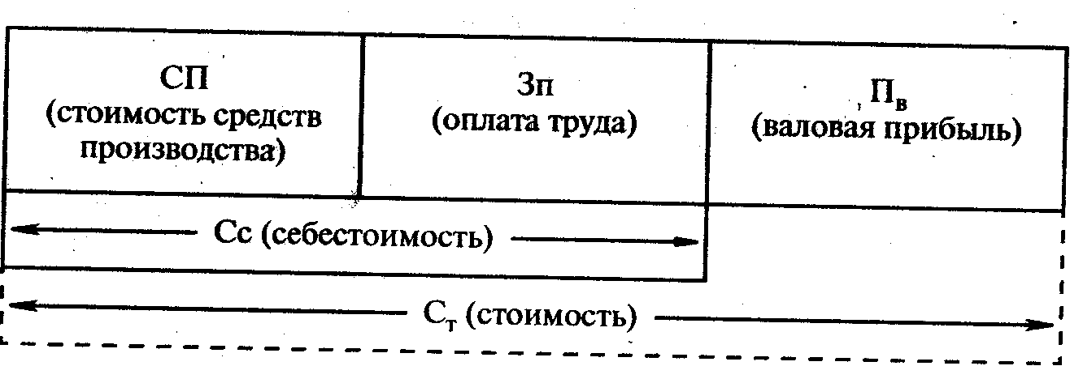
Рис. 11.1. Структура стоимости товаров

Общая их величина изменяется, как правило, в прямой пропорции с масштабами выпуска товаров. В этом случае себестоимость единицы продукции не изменяется по своей величине.
Б. Косвенные (или условно-постоянные) расходы мало или совсем не зависят от масштабов выпуска изделий. К ним причисляют:
аренду здания;
заработную плату служащим;
страховку имущества;
обслуживание машин (их амортизация и ремонт);
коммунальные услуги (телефон, электроэнергия, отопление и т. п.);
затраты на реализацию продукции (ее транспортировка, сбыт, реклама и др.);
выплаты по процентам на заем.
Общая сумма этих расходов практически не меняется при увеличении или уменьшении объема выпуска изделий. Поэтому при росте количества благ себестоимость единицы продукции снижается. Отсюда видна экономическая выгода от расширения масштабов выпуска товаров.
2-й фактор, влияющий на величину прибыли, - уровень цен продукции. Здесь возможны пять основных вариантов в соотношении цен, стоимости и себестоимости изделий (рис. 11.2).
Во-первых, цена (Ц₁) может устанавливаться ниже себестоимости благ, в результате чего они реализуются в убыток. Во-вторых, если денежная выручка за товар (Ц₂) совпадает с издержками предприятия, то обеспечивается лишь самоокупаемость производства.

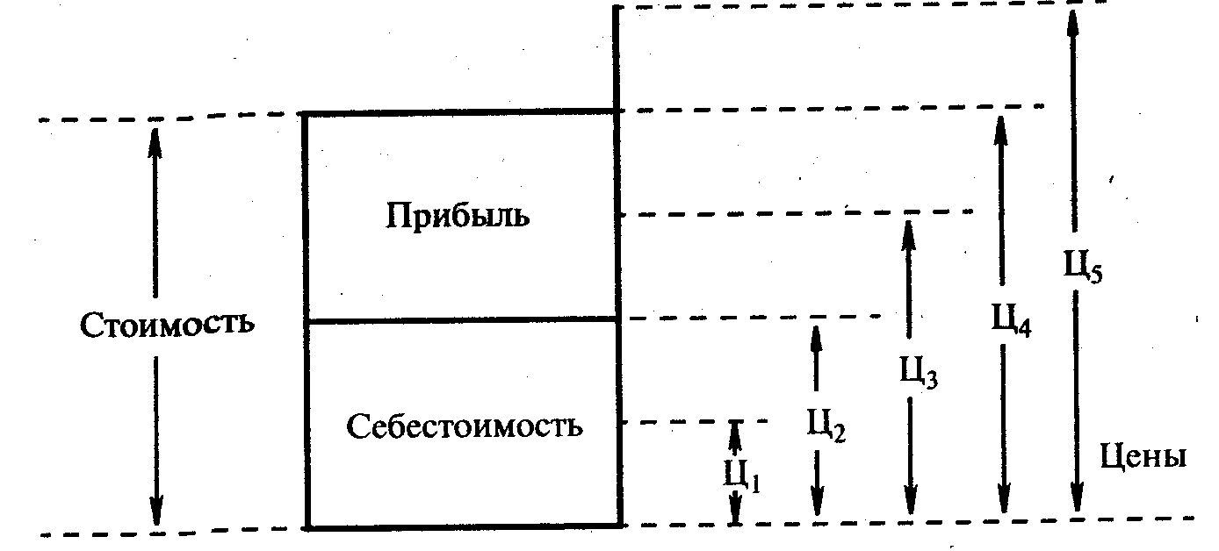
Рис. 11.2. Соотношения цен и стоимости товара
В-третьих, когда цена (Ц₃) выше себестоимости и ниже стоимости, то предприятие получает прибыль в меньшем размере, чем величина заключенной в товаре прибыли. В-четвертых, в случае совпадения уровня цены (Ц₄) со стоимостью бизнесмен получает всю прибыль, заключенную в товаре. Наконец, если рынок позволяет получать за товар больше денег (Ц₅), чем величина стоимости, то бизнесмен получает сверхприбыль, а общая величина его дохода превосходит объем созданной прибыли.
Разумеется, бизнесмен рад возможности получить дополнительную прибыль от возрастания рыночной цены. Однако если цена товара не повышается, то приходится искать другой путь обогащения: за счет увеличения общей массы (абсолютной величины) валовой прибыли, получаемой при неизменной или даже снижающейся цене всех изделий. Поэтому важно рассмотреть этот более надежный способ повышения доходности фирмы.

Масса валовой прибыли

При подсчете валовой (общей, суммарной) прибыли прежде всего определяется сумма продаж (денежный доход от реализации всех товаров, произведенных за определенный период, скажем, за год). Эта сумма подсчитывается путем умножения средней цены за изделие на общее количество проданных благ.
Масса валовой прибыли (∑Пв) - это разница между суммой продаж (∑Цо) и совокупными издержками производства (или себестоимостью всех товаров - ∑Сс):
∑Пв = ∑Цо - ∑Сс
Рассмотрим простой пример (цифры условные). Небольшая фабрика занимается изготовлением дверных замков. Цена за штуку - 10 марок. За год продано 4 тыс. штук. Сумма продаж составила 40 тыс. марок. Совокупная же себестоимость всех изделий - 5 тыс. марок. Стало быть, валовая прибыль фабрики - 35 тыс. марок.
На деле фирма получает прибыль не так просто, как это описано в данном примере, а главное, не сразу - не с момента начала продажи готовой продукции. Напротив, предприятие первоначально несет значительные косвенные расходы (на аренду здания, заработную плату служащим, страховку имущества, обслуживание машин и др.). К этому по мере увеличения выпуска продукции добавляются прямые затраты. В итоге все время нарастает величина совокупных издержек - сумма постоянных и переменных расходов.
Затем наступает такой момент, когда сказывается эффект увеличения масштабов производства: при росте выпуска изделий себестоимость каждого из них будет снижаться (из-за экономии постоянных затрат в расчете на единицу продукции). Сначала сумма продаж сравняется с величиной совокупных издержек (∑Сс), то есть будет достигнута точка самоокупаемости производства. В дальнейшем наращивание выпуска товаров приведет к образованию и увеличению валовой прибыли. Наглядной иллюстрацией такого процесса служит рис. 11.3 (цифры условные).
Из рис. 11.3 видно, что первоначально сумма продаж товаров (∑Цо) была меньше совокупных издержек (∑Сс), которые в начале производства составили 150 тыс. руб. Однако при выпуске 30 тыс. изделий достигнута точка самоокупаемости (∑Цо = ∑Сс). В последующем происходило увеличение массы валовой прибыли (∑Пв). За счет снижения себестоимости имеется возможность снизить цену товара без значительной потери прибыли.
Напрашиваются вполне очевидные выводы. Образование массы валовой прибыли зависит:
а) от производственных факторов - величины совокупных
издержек и масштабов производства;
б) рыночного фактора - уровня оптовых (сбытовых) цен. Получение массы прибыли даст возможность начать ее распределение.

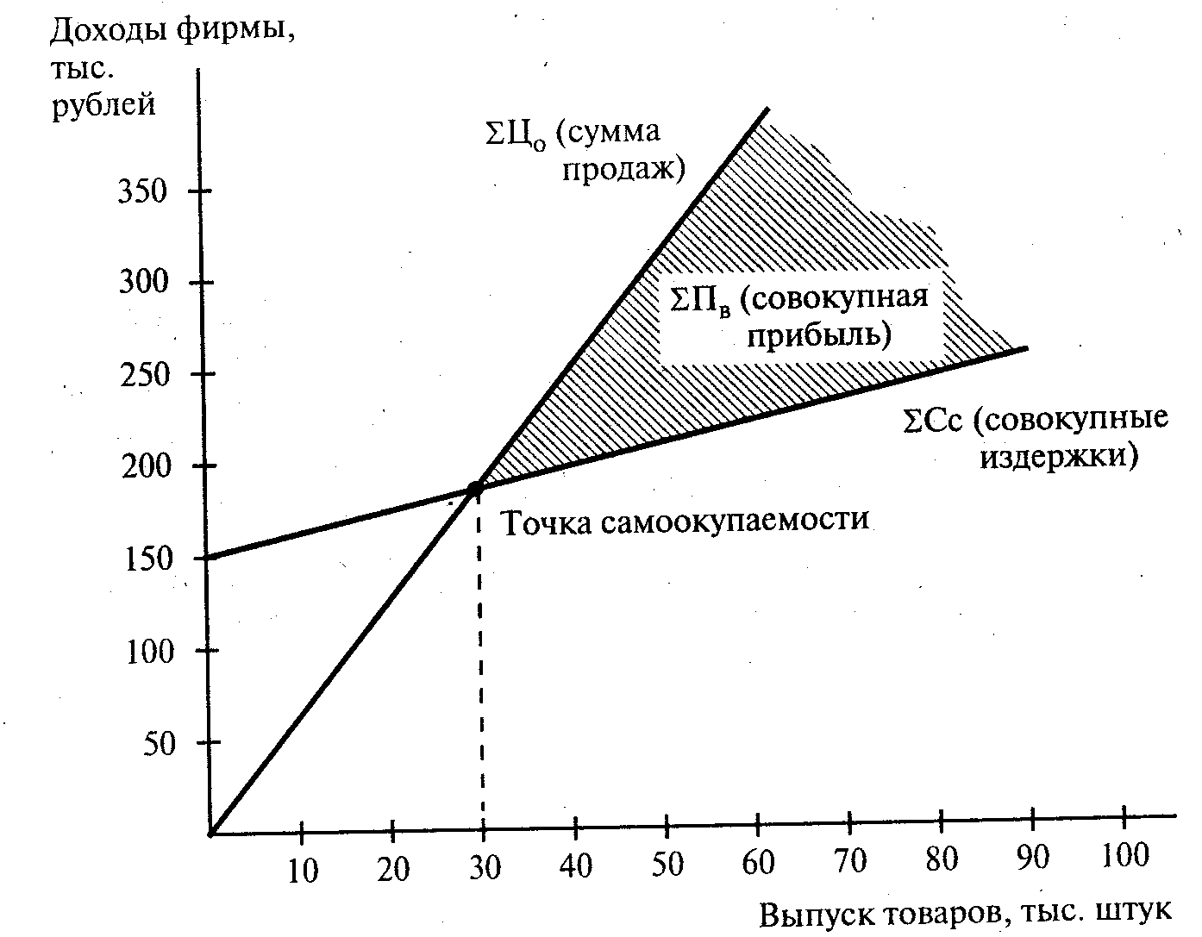
Рис. 11.3. Образование совокупной прибыли

Распределение прибыли

Кому же достается вся валовая прибыль? Многие люди полагают, что вся прибыль идет в частную собственность бизнесмена и расходуется на его личные нужды. Это верно лишь в том случае, если предприниматель является единоличным собственником предприятия. Однако после того как бизнесмен растратит всю прибыль на личные потребности, он потеряет возможность осуществлять накопление капитала за счет собственных средств, тем самым расширять и совершенствовать производство. Если же фирма принадлежит нескольким собственникам, то ни один из них не в праве присвоить и по своему усмотрению израсходовать всю прибыль.
В условиях постиндустриального общества распределение прибыли для большинства собственников сильно усложнилось по сравнению с начальной фазой капитализма. Оно схематически изображено на рис. 11.4.

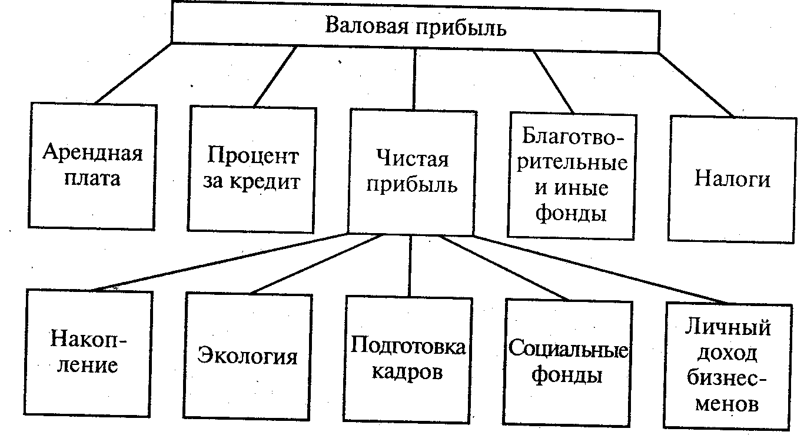
Рис. 11.4. Распределение валовой прибыли

Прежде всего из прибыли вычитаются суммы, уходящие “на сторону”. Сюда относятся арендная плата за пользование чужой землей или зданиями, а также процент за заемные денежные средства. Кроме того, предприятие вносит налоги в бюджеты государства и местных органов власти, вкладывает средства в благотворительные и иные фонды. Оставшаяся часть средств образует чистую прибыль. Она используется на производственные и социальные потребности предприятия, в том числе на накопление, на охрану окружающей среды, подготовку и переподготовку кадров, социальные потребности работников предприятия и другие цели.
Наконец, из чистой прибыли бизнесмен получает причитающийся ему лично предпринимательский доход. В акционерном обществе предназначенная в качестве личного дохода часть прибыли распределяется между всеми пайщиками, внесшими свой вклад в общий капитал.
При подобном распределении валовой прибыли с увеличением ее размера приумножается собственность бизнесменов и государства, а также появляется возможность увеличить доход, идущий в личное потребление не только работников каждой фирмы, но и других граждан страны, получающих общественные блага от государства.
За рубежом и в нашей стране имеются еще формы распределения прибыли, которые объединяют последнюю с оплатой труда.
Прежде всего это касается многих людей, занимающихся мелким -бизнесом. При этом имеются в виду так называемые “смешанные предпринимательские доходы”. Их получают те единоличные собственники, которые производят и реализуют товары обычно на неорганизованном рынке. В их доходах как бы сливаются воедино заработная плата (возмещающая расходование рабочей силы) и прибыль.
Совокупный денежный доход, состоящий из зарплаты и части прибыли, могут получать рабочие на предприятиях, где применяются стимулирующие системы “участия в прибылях”, “в капитале”. При этом денежное вознаграждение делится на две части. Первая и главная его доля выплачивается по обычным нормам оплаты труда, а вторая - в конце года в виде премии из прибыли фирмы. Премия выдается нерегулярно и ставится в зависимость от уровня дохода предприятия или от размеров той части прибыли, которая создается за счет либо экономии производственных расходов, либо сбережения затрат на рабочую силу Все это делается с целью увязать экономические интересы каждого работника с улучшением результатов коммерческой деятельности фирмы.
В США свыше трети всех компаний использовали те или иные формы “участия в прибылях”. Вместе с тем практика показала недостаточную эффективность их применения для стимулирования отдачи рядовых работников. Ведь гибкая часть заработка исходит из финансовых итогов работы компаний, которые во многом зависят от положения на рынке сбыта, уровня налогообложения и других внешних факторов. Поэтому сейчас все более широко применяется система “распределения доходов”, при которой уровень оплаты труда непосредственно зависит от выработки и качества продукции, достигнутых каждым отдельным работником.
При нормальном состоянии экономики использование части прибыли для увеличения доходов работников позволит заинтересовывать их в экономической реализации общего имущества, в увеличении массы и нормы прибыли.

§ 2. НОРМА ПРИБЫЛИ И ЕЕ ЭКОНОМИЧЕСКАЯ РОЛЬ

Норма прибыли

Норма прибыли характеризует степень возрастания капитала (производственных фондов), который авансирован на производство товаров и услуг. При этом авансированные средства (Да) складываются из стоимости средств производства (Сп) и расходов на заработную плату (Зп). В таком случае норма прибыли (Нп) предстанет как отношение прибыли (Пв) к первоначально затраченным средствам, выраженное в процентах:
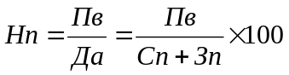

Обычно под нормой прибыли понимается годовая норма прибыли: отношение полученной за год прибыли ко всему авансированному капиталу.
В 1990-х годах в нашей стране применялись следующие показатели доходности предприятий и организаций, которые основаны на формах государственной статистики и бухгалтерской отчетности (системы показателей, характеризующих состояние 1 хозяйственных средств, их источников и итогов работы предприятия, организации за отчетный период). О степени доходности судят по следующим основным показателям:
а) прибыль - конечный финансовый (фр. finance - доход, наличность) результат: сумма прибыли от реализации продукции, основных фондов, иного имущества, а также других доходов;
б) рентабельность продукции - соотношение между величиной прибыли от реализации продукции (работ, услуг) и затрат на ее производство и реализацию;
в) рентабельность активов - соотношение прибыли и средней стоимости активов предприятий (организаций). К активам предприятия относят основные и оборотные фонды, ценности.
Норма прибыли (соответственно рентабельность активов) ясно характеризует эффективность деятельности фирм. Одновременно она определяет степень возрастания активности предпринимателей и даже их отношение к соблюдению правовых; норм и законов. Английский публицист XIX в. Т. Дж. Даннинг метко подметил: “Капитал боится отсутствия прибыли или слишком маленькой прибыли, как природа боится пустоты. Но раз имеется в наличии достаточная прибыль, капитал становится смелым. Обеспечьте 10%, и капитал согласен на всякое применение, при 20% он становится оживленным, при 50% положительно готов сломать себе голову, при 100% он попирает все человеческие законы, при 300% нет такого преступления, на которое он не рискнул бы, хотя бы под страхом виселицы”.
Эти слова подтверждаются и в наши дни. Так, на Западе обычная норма прибыли в промышленности и других отраслях в 70-90-х годах составляла 12-15%. В этом случае бизнесмены проявляют, активность и строго соблюдают правовые нормы хозяйствования. Более агрессивно ведут себя крупные монополии, получающие вдвое большую норму прибыли; при первой же возможности они пытаются, как говорится, обходить невыгодные им юридические предписания. Криминальные же элементы, например дельцы наркобизнеса, получают норму прибыли, достигающую 300%.
В 90-х годах в России сложилась весьма противоречивая и в целом очень неблагоприятная динамика эффективности бизнеса. С одной стороны, многие промышленные монополии в 1992-1995 гг. подняли норму прибыли до 50-70% и более, В криминальной экономике, например в наркобизнесе, норма прибыли достигла 1000%.
Но, с другой стороны, эффективность деятельности предприятий в национальном хозяйстве резко упала. Об этом свидетельствуют данные табл. 11.1.
Таблица 11.1
Рентабельность продукции и активов предприятий и организаций (в %)
Показатель | 1992 г. | 1994 г. | 1997 г.
Рентабельность продукции | 32 | 14 | 5
Рентабельность активов | 28 | 8 | 0,7
Как видно, во всех отраслях экономики России произошло угрожающее “скольжение” показателей рентабельности по наклонной плоскости. Оно сопровождалось очень тяжелыми экономическими последствиями. Стало быстро нарастать число убыточных (бесприбыльных) предприятий и организаций. Если в 1992 г. удельный вес таких хозяйственных единиц в основных отраслях экономики составлял 15% к общему числу предприятий, то в 1998г. он достиг 55% всех фирм.
Какие причины вызвали столь плачевное состояние бизнеса в России? Об этом пойдет разговор в теме 14 и других, посвященных макроэкономике. Сейчас же рассмотрим на уровне микроэкономики те факторы производственного бизнеса, которые способствуют повышению нормы прибыли. Эти факторы позволяют также, если можно так выразиться, реанимировать (восстановить жизнеспособность) предприятий с неэффективным бизнесом.

Факторы увеличения нормы прибыли

Рентабельность фирм зависит от двух видов факторов а) внутрипроизводственных и б) рыночных. Начнем их анализ с первого вида движущих сил (рис. 11.5).
Величина нормы прибыли определяется главным экономическим фактором - величиной массы прибыли. Все, что умножает эту массу, прямо сказывается на степени выгодности бизнеса.
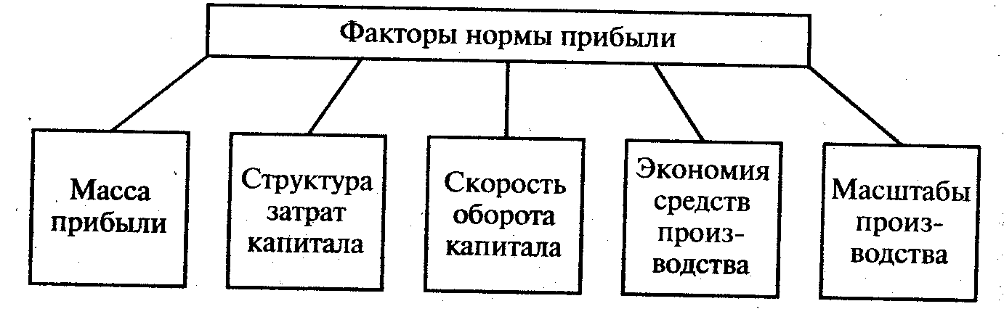
Рис. 11.5. Производственные факторы, определяющие величину нормы прибыли

Рентабельность зависит также от структуры авансированных на производство средств, а именно - от удельного веса расходов на оплату труда работников. Предположим, на двух предприятиях применен одинаковый по величине авансированный капитал. Но на первом из них израсходовано относительно больше денег на наем рабочей силы. Тогда именно здесь - при прочих равных условиях - будет создано больше прибыли, а стало быть, будет выше ее норма.
На годовую норму прибыли воздействует скорость оборота средств, затраченных на производство. Когда эта скорость возрастает, то к предпринимателю быстрее возвращаются израсходованные им деньги, в том числе использованные на заработную плату. В таком случае при прежней величине капитала увеличиваются размеры производства, возрастает прибыль, а в итоге - увеличивается эффективность бизнеса.
Повышению рентабельности способствует экономия затрат на средства производства. Сбережение достигается благодаря внедрению прогрессивной техники и технологии, увеличению количества рабочих смен в течение суток и др. В итоге снижается себестоимость продукции и соответственно увеличивается доход фирмы.
Наконец, на норму прибыли влияет экономия на масштабах производства. На практике действует тенденция, выражающая преимущества крупного производства перед мелким. На предприятиях самолетостроения в США в 20-е годы обнаружили следующую зависимость: при удвоении выпуска продукции затраты на любую технологическую операцию могут быть снижены на 20%. Такой эффект достигается вследствие углубления разделения труда, применения более производительного оборудования и других факторов. Все это, естественно, положительно сказывается на росте рентабельности.
Нам уже известно, что величина прибыли во многом испытывает влияние колебаний цен на рынке, где сбывается продукция фирм. Из рис. 11.2 видно, что цены могут в разной степени способствовать реализации прибыли, заключенной в товаре. Однако ни этот рисунок, ни комментарий к нему не дали ответа на вопрос: что же влияет на уровень цен, а тем самым на получение большей или меньшей нормы прибыли?
Между тем из темы 6 о рыночной системе и темы 7 о конкуренции и монополии нам известна следующая цепочка зависимости. Уровень рыночной цены изменяется под воздействием соотношения спроса и предложения товаров, а эта пропорция, в свою очередь, испытывает воздействие таких рыночных сил, как конкуренция и монополия. Стало быть, именно данные факторы влияют на колебания рыночных цен, по которым предприятия сбывают свои изделия и тем самым реализуют заключенную в них прибыль.
Между тем указанные факторы по-разному влияют на рентабельность предприятий. В чем состоят эти различия?
Рыночное соперничество, как мы выяснили ранее (в теме 7), выступает уравнительницей цен. Свободная конкуренция в каждой отрасли хозяйства вынуждает всех бизнесменов продавать однородные изделия по одной и той же рыночной цене. В наихудшем положении оказываются владельцы технически отсталых предприятий, выпускающих дорогостоящие товары с высокой себестоимостью продукции. При общей равновесной цене они не могут полностью реализовать заключенную в товаре стоимость и теряют часть прибыли. Напротив, предприятия, работающие в лучших условиях и имеющие самую низкую себестоимость, получают конкурентную сверхприбыль. Последняя равна разнице между общей рыночной ценой и низкой себестоимостью изделия.
Как мы выяснили ранее (в теме 7, §2), монополии имеют возможность сами устанавливать на рынке выгодные им цены. Крупный бизнес использует это в собственных интересах, чтобы получать монопольную сверхприбыль - избыток прибыли сверх обычного, нормального для всех фирм прироста капитала. Этот избыток вместе с обычным доходом образует монопольно высокую прибыль. Такова типичная структура дохода монополистических объединений, характерная для первой половины XX в.
В современную же эпоху, как известно (из § 3 темы 7), во многих странах утвердился необычный синтез конкуренции и монополии, а кроме того, огромной силы достигла глобальная конкуренция. В результате этого легальные и другие монополии, активно участвующие в разных видах рыночного соперничества, кроме традиционной монопольной сверхприбыли получают еще и конкурентную сверхприбыль (доход от инноваций).
Чтобы не только удержаться в рыночном пространстве, но и расширить, как говорится, “свое место под солнцем”, бизнесмены вынуждены измерять силу глобальной конкуренции, зорко следить за динамикой рыночных цен внутри страны и за рубежом.
Как было сказано в начале темы, фирмы-изготовители массовой продукции сбывают ее по оптовым ценам торговым посредникам. Последние продают товары в розничной торговле по более высоким ценам. Интересно, по-видимому, узнать, во-первых, как образуется в торговле надбавка в цене, и, во-вторых, какую норму прибыли получает торговый бизнес.

§ 3. ВЫГОДНОСТЬ ТОРГОВОГО БИЗНЕСА

Образование нормы прибыли торгового бизнеса во многом предопределяется особенностями и экономической ролью торгового капитала.

Особенности торгового капитала

Еще в эпоху классического капитализма возникли два вида предпринимательства: бизнес в производстве и бизнес в сфере торговли. Так сложилось разделение хозяйственной деятельности между массовым изготовлением благ, с одной стороны, и продажей оптовых партий изделий в розницу населению - с другой.
Это разделение труда оказалось выгодным производителям. Они не содержат сеть розничных магазинов, а быстро сбывают все изделия торговцам-оптовикам и сразу же получают деньги, позволяющие расширять производство. В свою очередь, торговый бизнес сосредоточивается на продаже товаров, создавая сеть универсальных и специализированных магазинов. Это, естественно, позволяет лучше изучать потребительский спрос, качественнее и быстрее удовлетворять потребности людей.
Рассмотрим подробнее, как действуют торговые посредники. Узловыми пунктами их хозяйственного движения являются оптовая и розничная торговля.
Оптовые закупки могут осуществляться в двух вариантах: а) в форме прямых поставок товаров из фирмы-изготовителя в торговое предприятие; б) в виде заключения сделок о поставке продукции на товарной бирже.
Товарная биржа - оптовый рынок, где продаются массовые заменяемые сырьевые и продовольственные товары. Эти блага называются “заменяемыми”, поскольку речь идет не о каких-то совершенно определенных, точно и конкретно установленных, а о любых товарах данного вида.
Товарная биржа - такое учреждение, где не реализуются сами блага, а лишь заключатся контракты (соглашения со взаимными обязательствами для договаривающихся сторон) на их поставку. При этом продукты продаются: а) по стандартам, в которых дан перечень необходимых признаков (качество, сортность и т. п.) и б) по образцам (зерно, сахар, шерсть, хлопок, кофе, каучук, металлы).
Биржевые сделки заключаются на куплю-продажу изделий двух видов: а) реального блага (имеющегося в продаже); после заключения контракта продукт поставляется покупателю в обусловленный срок; б) товара, который еще будет произведен (например, пшеница будущего урожая); это так называемые фьючерсные (англ. future - будущее) торговые операции.
Товарные биржи выявляют реальные цены с учетом складывающегося спроса и предложения. Поэтому фирмы, закупающие товары оптом (не только торговые, но и промышленные предприятия), всегда следят за биржевыми ценами, которые складываются на национальных и мировых оптовых рынках. Известны, например, биржи в Нью-Йорке (специализируются по хлопку, кофе, сахару, какао и др.), в Чикаго (зерновая биржа).
Торговый капитал доводит изготовленную продукцию до потребителей через розничные магазины. На начальном этапе развития этого капитала в рознице преобладали сравнительно мелкие лавки, магазины и торговые кооперативы (которые закупали изделия у производителей и продавали их членам кооператива или же сбывали на рынке продукцию крестьян и ремесленников). В интересах потребителей получили распространение разные формы торговых операций и предприятий: специализированные и универсальные магазины, посылочная торговля, продажа вещей в кредит. Наряду с предприятиями, обслуживающими массовых покупателей, имеются магазины, где продаются сверхмодные и престижные товары для самых богатых людей. Например, в штате Техас (США) прославился магазин Маркуса, где можно купить носовой платок за 500 долл., здесь можно заказать подарок, скажем, слона, и его доставят в нужный срок...
В последние десятилетия в сфере торговли наблюдаются новые процессы, связанные с укрупнением капитала, централизацией предприятий, интеграцией крупного торгового и промышленного бизнеса.
Во-первых, широко развивается франчайзинг - объединение крупной фирмы с множеством мелких торговых предприятий. Последние сбывают продукцию фирмы на определенной территории. Так повсеместно возникают, например, бензоколонки, рестораны и закусочные быстрого обслуживания.
Во-вторых, между торговым и промышленным капиталами устанавливаются тесные связи в форме контрактных соглашений, которые охватывают огромное число участников и формируют целые системы. Контактные системы объединяют крупный, средний и мелкий бизнес. Для последних вхождение в такую систему служит единственным способом выживания в условиях острой конкуренции. В свою очередь, мелкие магазины служат для крупных производителей своеобразными “датчиками” информации, чутко реагирующими на изменения рыночной конъюнктуры.
В-третьих, образуются крупнейшие торговые монополии, которые обслуживают сбыт продукции многих промышленных фирм. Скажем, американская торговая компания “Сирд, Робак” продает изделия нескольких тысяч поставщиков по самому широкому ассортименту товаров. Такое обслуживание производственных фирм позволяет сделать функции торгового капитала универсальными, создать разнообразие благ на рынке и улучшить удовлетворение потребительского спроса.
В итоге возросшая концентрация и централизация торгового капитала усиливает реальное обобществление сферы торговли. Экономическим последствием этого процесса является ускорение оборота капитала и возрастание промышленной прибыли. Одновременно повышается выгодность торгового бизнеса.

Норма прибыли

Торговый бизнес осуществляется по известной нам формуле:

Д – Т – Д',

где Д - денежные затраты на торговлю;
Т - товары (закупаемые оптом и продаваемые в розницу);
Д' - денежная выручка от реализации благ по розничным ценам.
Из данной схемы мы можем составить первоначальное представление о прибыли в торговом бизнесе. Торговая прибыль (Пт) - разница между денежной выручкой и первоначально авансированной суммой
Пт = Д' – Д.

Отсюда легко представить формулу нормы торговой прибыли (Пт’)

Пт‘= 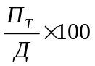

Норма прибыли торгового капитала - это отношение прибыли к авансированному капиталу, выраженное в процентах.
Теперь детально проанализируем прибыль, чтобы затем лучше представить себе, от каких факторов зависит ее величина. Начнем с выяснения первоначальных затрат на торговый бизнес (Д). Эти затраты складываются из двух основных элементов:
расходов на закупку товаров по оптовым ценам (Цо);
торговых издержек (затрат по организации торгового предприятия - Ит).
Стало быть, авансированный капитал будет представлять собой сумму, во-первых, затрат на покупку всех благ (Т) по их оптовым ценам (Цр) и, во-вторых, величины торговых издержек
Д = Т × Цо + Ит.
В свою очередь, денежная выручка - это произведение количества проданных товаров (Т) на их розничную цену (Цр):

Д' = Т × Цр.

Сейчас мы можем расшифровать формулу прибыли следующим образом:

Пт = Т × Цр – (Т × Цо + Ит).

Вполне очевидно, что масса (абсолютная величина) торговой прибыли зависит: а) от количества реализованных продуктов;
б) уровня оптовых и розничных цен, соотношения между ними;
в) издержек торговли. Столь же понятно, что и величина нормы торговой прибыли определяется этими же факторами.
Не все указанные величины подконтрольны торговому бизнесу. От его деятельности в большей мере зависят издержки.
Издержки по организации розничной торговли (Ит) подразделяются на два вида.
Первый вид - прямые (или переменные) расходы. Их величина изменяется в прямой пропорции с динамикой объема продаж товаров. Говоря конкретнее, в прямые издержки входят:
а) затраты на покупку продуктов по оптовым ценам и б) транспортные расходы.
Второй вид расходов - косвенные (или условно-постоянные) издержки. Они почти не зависят от объема продаж продукции. Сюда включаются затраты по содержанию торгового предприятия: вознаграждение за труд сотрудников, плата за аренду помещения, страховой взнос, коммунальные услуги (телефон, электричество и др.).
Анализ торговых издержек показывает: когда увеличивается объем товарооборота, то в расчете на 1 продукт прямые (переменные) расходы не меняются, а косвенные (постоянные) затраты сокращаются. Отсюда вытекает заинтересованность бизнесменов в увеличении количества проданных благ, поскольку косвенные расходы в расчете на один продукт сокращаются, а прибыль увеличивается.
Торговая прибыль, как известно, зависит от уровня розничной цены по отношению к издержкам в расчете на один товар. Такая цена устанавливается следующим образом. К оптовой цене вещи приплюсовывается торговая надбавка (в нашей стране эта прибавляемая величина была названа “торговая накидка”). Эта надбавка (Т„) покрывает издержки и включает прибыль:

Тн = Ит + Пт

Розничная цена, включающая надбавку, не может устанавливаться чисто произвольно, если иметь в виду нормальные условия рыночных сделок. Важно учитывать два ограничителя при определении розничных цен:
цену продавца, ниже которой он не может продавать товары (цена не покроет издержек и не даст нормальной прибыли);
цену покупателя, выше которой он не будет платить за вещь.
Могут быть, по всей видимости, четыре варианта соотношений данных видов цен.
1-й вариант: цены продавцов и покупателей равны. Тогда блага будут реализованы по равновесной цене.
2-й вариант: цены продавцов и покупателей совсем не совпадают. Товары не будут проданы.
3-й вариант: высокие цены продавцов совпадают только частично с ценами некоторых потребителей, имеющих большие доходы. В этом случае продукты будет покупать привилегированная часть населения.
4-й вариант: цены продавцов соответствуют ценам основной части покупателей. Тогда откроется массовая реализация товаров.
Пожалуй, ясно, что в 1-м и 4-м вариантах торговая прибыль может быть получена полностью, в 3-м - частично, а во 2-м случае никакой прибыли не будет.
После того как рассмотрены все основные условия образования торговой прибыли, выясним вопрос: в каком соотношении находятся нормы прибыли в промышленности и в сфере обращения?
Прежде всего важно учесть следующее обстоятельство. Если промышленная фирма станет непосредственно заниматься реализацией своей продукции, то ей потребуются дополнительные денежные средства для организации сложной сети розничной торговли. Однако по мере роста размера авансированного капитала предприятия норма прибыли будет снижаться. В силу этого организаторы промышленного бизнеса выбрали альтернативный вариант. Они поступились частью прибыли, чтобы уменьшить оптовую цену по сравнению со стоимостью товара. Возникла двойная выгода. Во-первых, торговые посредники получили возможность получать прибыль, покупая блага по меньшей оптовой цене и продавая их по большей розничной цене. При этом последняя могла и не превышать стоимость продукта. Во-вторых, промышленные фирмы избежали затрат дополнительных средств на розничную реализацию своих изделий. К тому же ускорился оборот капитальной стоимости, поскольку предприятия сразу же получают всю сумму от продаж продукции по оптовым ценам. А такое ускорение, как известно, ведет к повышению нормы прибыли.
После разделения бизнеса на его специализированные виды - промышленный и торговый - между ними развернулось острое соперничество за получение большей величины прибыли на равновеликий капитал. Однако еще в период классического капитализма свободная конкуренция вызвала тенденцию к выравниванию нормы прибыли и промышленных, и торговых предпринимателей. Когда, допустим, более высокой доходности достигал промышленный бизнес, то в индустриальную сферу устремлялся торговый капитал, что, разумеется, приводило к снижению промышленной нормы прибыли. Если же более выгодной становилась торговля, то в последнюю вливались новые промышленники, а это в конечном счете вызывало уменьшение нормы торговой прибыли.
Выравнивание норм прибыли в промышленности и торговле усилилось при монополизации в современной экономике. Эта тенденция особенно укрепилась вследствие интеграции крупного промышленного и торгового капитала.
Совершенно иначе сложилось соотношение между нормой прибыли в промышленности и нормой прибыли в торговле в России в 1990-х годах. Из-за длительного спада производства многие промышленные предприятия перестали получать прибыль. В то же время степень выгодности торгового бизнеса в середине 1990-х годов достигла 500%. И это не случайно. Процветанию многих торговых предприятий способствовали в особенности следующие условия:
либерализация цен (по существу ценовой “беспредел”) и сильная инфляция;
монополизация рынка;
ликвидация государственной монополии внешней торговли и введение свободной внешней торговли. Это привело к широкой продаже дешевых отечественных природных ресурсов (нефти, металла, леса и др.) на мировом рынке по более высоким ценам;
закупка за границей многих видов дешевых товаров недостаточно высокого качества и перепродажа их в России по высоким ценам.
Неестественно прибыльное развитие бизнеса во внутренней и внешней торговле на фоне общего хозяйственного упадка породило ряд социально-экономических противоречий. Одно из острейших среди них состоит в том, что необычайно широкий импорт зарубежных товаров, благоприятствующий иностранному капиталу, наносит серьезный ущерб отечественным товаропроизводителям. Другое не менее острое противоречие заключается в том, что огромная нажива торговых посредников на продаже дорогих товаров наносит удар по благосостоянию широких масс, снижает жизненный уровень значительной части населения страны, порождая тем самым социальную нестабильность.
В российской экономике возникли тупиковые ситуации. Первая из них такова. Поскольку более доходным стало вложение капитала не в промышленность, а в торговлю, то это стало тормозить развитие отечественного товарного производства. Тем самым подрывается экономическая база прогрессивного роста национальной экономики, наносится все больший ущерб расширению внутреннего рынка за счет собственных товарных ресурсов.
Вторая тупиковая ситуация заключается в том, что выгодный для торгового бизнеса инфляционный рост цен вызывает снижение покупательной способности населения. Последнее, в свою очередь, отрицательно сказывается на развитии самой торговли. Не случайно, что в 1990-х годах в нашей стране значительно уменьшились объемы продажи, например, продуктов питания (табл.11.2).
Таблица 11.2
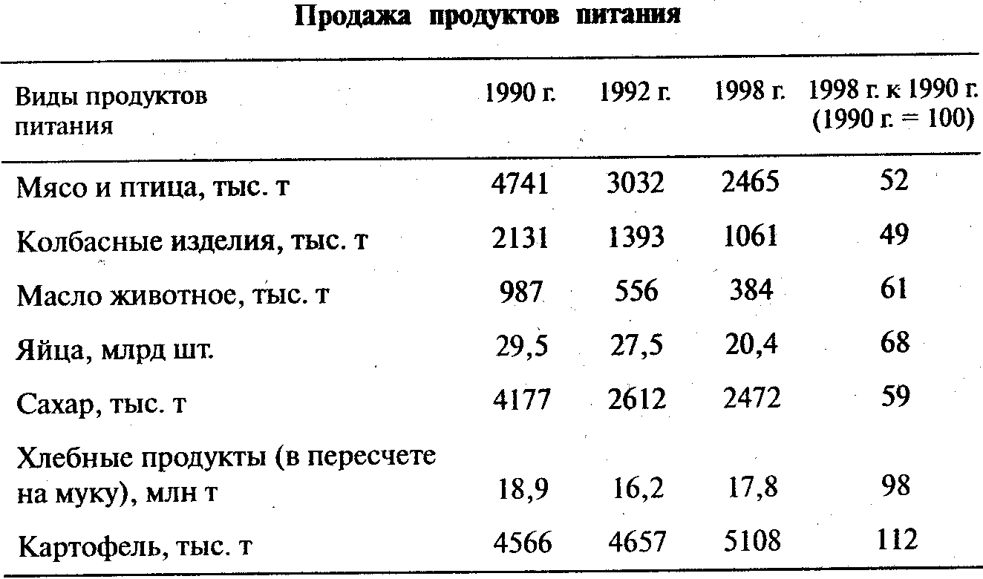

Как мы видим, потребление населением наиболее ценных продуктов, содержащих белки животного происхождения, снизилось вдвое. В целом физический объем розничного товарооборота (продажа всех товаров в их натуральном виде) с 1990 по 1998г. сократилась на 15%. Это означает, что розничная торговля уменьшила закупки продукции на предприятиях промышленности и сельского хозяйства. Свертывание же производства влечет за собой, как естественное следствие, уменьшение суммарной величины новой стоимости - источника доходов всех групп населения, то есть его покупательной способности. Так замыкается порочный круг обнищания.
Вполне очевидно, что нынешнее положение торгового бизнеса в нашей стране может в корне измениться в результате значительного снижения инфляционного роста цен, при стабилизации экономики и последующем подъеме производства и благосостояния населения, а также вследствие усиления государственного регулирования внутренней и внешней торговли.
Как свидетельствует мировой опыт, нормализации экономических отношений между производством и торговлей и повышению нормы прибыли в немалой степени способствует маркетинг.

Маркетинг: его экономическая роль

Маркетинг (от англ. “маркет” - рынок, маркетинг - Рынковедение) - такая система управления фирмой, которая лучше приспосабливает производство к требованиям рынка для более выгодной продажи товаров. Эта система возникла в 20-е годы в США и в 50-60-е годы широко распространилась в западных странах, когда усугубились трудности со сбытом продукции.
Рассмотрим, как практически организован маркетинг. Здесь мы остановимся на четырех условиях эффективной торговли.
Первое условие: выбирать для производства продукт, нужный покупателю, обладающий высоким качеством и конкурентоспособностью. Предполагается создать “рынок покупателя”, то есть выпускать товары, которые будет согласен приобрести потенциальный потребитель. Фирма “Бергер кинг” (закусочные) провозгласила главный маркетинговый принцип: “Производите то, что можете продать, вместо того, чтобы пытаться продать то, что можете произвести”. Другие специалисты популярно поясняют смысл маркетинга: червяк должен быть по вкусу рыбе, а не удильщику.
Чтобы выполнить эти установки, фирма должна провести ряд мер.
А. Изучить рыночный спрос, потребности покупателей. Б. Повысить качество товара: улучшить дизайн (художественное конструирование), в том числе цвет, размеры и другие признаки, учесть психологию потребителей, а также эмоциональные и рациональные мотивы покупок.
В. Выбрать сегмент (участок) рынка, где слабо удовлетворяется покупательский спрос и где меньше конкуренции. Выбрать определенный вид продукции, который целесообразно производить.
Например, фирма “Америкэн тайм корпорейшн” при изучении рынка ручных часов в США выявила три сегмента по типу требований покупателей. Первый сегмент (23% рынка) составили люди, желающие приобрести дешевые часы и не придающие значения их качеству и внешнему оформлению. Потребители второго сегмента (46%) предпочитают часы высокого качества, более элегантные и дорогие. Третий сегмент (31%) составляют люди, которые покупают часы в качестве подарка и особенно интересуются их внешним оформлением. Однако оказалось, что часовая промышленность в основном выпускала продукцию для третьего сегмента. Фирма “Америкэн тайм корпорейшн” резко увеличила производство улучшенных изделий для первых двух сегментов и использовала новые каналы сбыта (часы стали продаваться в универмагах, аптеках и других звеньях рыночной торговли). В итоге фирма вышла на первое место в мире по производству наручных часов.
Второе условие маркетинга: цена товара должна покрывать производственные затраты и приносить прибыль предприятию, а также быть приемлемой для потребителя. На практике применяется гибкое ценообразование. Внимание людей привлекают призывы “купить два предмета по цене одного”, “если купить пять предметов (кусков мыла и др.), то шестой достанется бесплатно”. В случаях, если человек неудовлетворен приобретенным товаром длительного пользования, то ему гарантируется возврат денег.
Третье условие эффективного маркетинга: применять все способы продвижения товара до покупателя; так воздействовать на людей, чтобы они приобрели его.
В этих целях применяются:
- предпродажное обслуживание (предоставление кредита на покупку) и послеторговое обслуживание (гарантийный ремонт и ДР.);
стимулирование сбыта товаров и премирования постоянных клиентов предприятий сферы услуг (гостиниц, авиалиний, банков и т. п.);
предоставление максимума удобств для потребителей (“гаведский стол” в ресторанах, гостиницах);
профессионально поставленная реклама.
Четвертое условие эффективного маркетинга: определить позицию на рынке (установить, где и когда выгоднее всего продать товар). Несоблюдение такого требования приводит к серьезным ошибкам. Так, в штате Род-Айленд (США) обанкротились два маленьких ресторана. В них был подготовлен широкий выбор блюд итальянской кухни с довольно высокими ценами. Но среди местных жителей было много людей шведского происхождения со средним уровнем дохода.
Как свидетельствует многолетний опыт, применение маркетинга позволяет производителям и продавцам решительно улучшить торговый сервис (обслуживание). Однако нельзя не видеть оборотной стороны маркетинга:
повышаются цены из-за дорогой, хотя и красивой, упаковки;
растут расходы на кредит покупателям, послеторговый сервис и др.;
широко распространяется назойливая и зачастую недостоверная реклама;
применяются ядовитые красители, вредные пищевые добавки, придающие товарам более привлекательный вид;
рекламируются вредные для здоровья товары - сигареты, спиртные напитки и т. п.
Против таких отрицательных действий фирм применяются соответствующие противодействия. Во многих странах законодательство предусматривает защиту прав потребителей; усиливается контроль за качеством продукции; регламентируется рекламная деятельность с тем, чтобы она не наносила ущерб людям.
В этом же направлении активно действуют общества, защищающие права потребителей.
Итак, благодаря маркетингу фирмы-производители осуществляют комплекс мер, которые совершенствуют производство и улучшают рыночные связи с потребителями их продукции. В конечном счете все это ведет к увеличению массы и нормы прибыли.

РЕКОМЕНДУЕМАЯ ЛИТЕРАТУРА

Васильев Т. А., Каменева Н. Г. Товарные биржи. М., 1991.
Голубков Е. П., Голубкова Е. Н., Секерин В. Д. Маркетинг. Выбор лучшего решения. М., 1983.
ДиксонД.Е.Н. Совершенствуйте свой бизнес. М., 1992.
Котляр Ф. Основы маркетинга. М., 1992.
Макконнелл К. Р., БрюС.Л. Экономикс. М., 1992. Т. 2. Гл.24, 31.
Маршалл А. Принципы экономической науки. М., 1993. Т. II. Кн. VI. Гл. VI, VII, VIII.
Фишер С., Дорнбуш Р., Шмалензи Р. Экономика. М., 1993. Гл. 15.
Хизрич Р., Питере М. Предпринимательство, или Как завести собственное дело и добиться успеха. Вып. 2. М., 1992.

ТЕМА 12 ДОХОДЫ ОТ СОБСТВЕННОСТИ

Продолжим рассмотрение системы доходов, получаемых разными субъектами хозяйствования. До сих пор изучались доходы лиц, участвующих в трудовой и предпринимательской деятельности. Теперь будут анализироваться доходы от собственности:
а) процент (доход от использования такого движимого имущества, как деньги, ценные бумаги) и б) рента (доход от недвижимого имущества, в том числе земли). Их общей чертой является то, что получатели процента и ренты непосредственно не причастны к созданию новой стоимости. Между тем согласно правовому договору с заемщиками имущества они получают от них причитающуюся им часть стоимости. Рассмотрим конкретные механизмы получения двух видов доходов от собственности.

§ 1. КРЕДИТ И ЕГО СОВРЕМЕННЫЕ ФОРМЫ

Кредит: сущность и виды

Кредит (лат. сrsdit - он верит) - предоставление в долг товаров и денег на условиях возврата через известное время эквивалента суммы долга плюс процент..
Исторически первоначальной формой кредитных отношений было ростовщичество. Ростовщичество - это выдача денег в долг с условием уплаты заемщиком высоких процентов при погашении долга. В Древней Греции в IV в. до н. э. были известны случаи ростовщических ссуд с уплатой 42% в месяц (свыше 570% годовых). Позже по обычным займам взимались от 62 до 900% годовых. Ростовщический капитал существует до сих пор в тех странах Азии, Африки и Латинской Америки, где слабо развиты товарно-денежные отношения.
Денежную ссуду от ростовщиков берут простые люди, чтобы расплатиться по старым долгам и приобрести жизненно необходимые товары, а также знать - для строительства замков и дворцов, покупки предметов роскоши. Иначе говоря, ростовщичество обслуживает разные потребительские нужды.
С возникновением капитализма кредит приобрел совершенно другое назначение. Бизнесмены стали использовать его в целях получения прибыли. Как нам известно из темы 8, предприниматели нуждаются в заемных денежных средствах для организации производства новой стоимости. Кредитные отношения превратились в непременное условие хозяйственной жизни. Еще в XVI в. это обстоятельство не без юмора подметил Франсуа Рабле. В его романе “Гаргантюа и Пантагрюэль” весельчак Панург высказал поразительное суждение: “Природе легче было бы питать рыб в воздухе и пасти оленей на дне океана, чем терпеть скаредный мир, где никто не давал бы в долг”.
Чтобы создать нормальные условия для функционирования производственного капитала, требовалось решить две задачи. Первая из них состояла в том, чтобы предлагаемые ростовщиками проценты для денежных ссуд снизить до приемлемого уровня, не превышающего среднюю норму прибыли. Вторая задача заключалась в создании новых - гораздо более обширных - источников денежного капитала, предоставляемого в ссуду. Обе задачи были успешно решены.
Ссудные капиталисты сколачивают денежный капитал за счет многих источников (рис. 12.1).
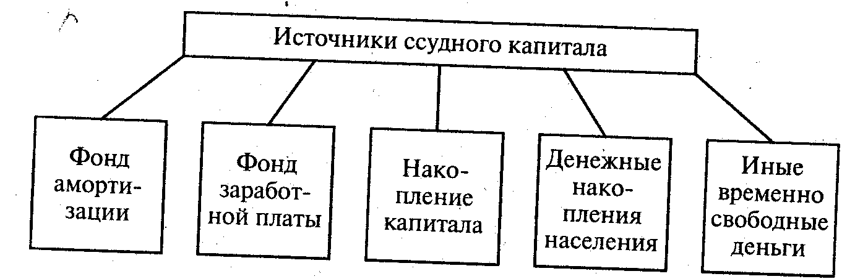
Рис. 12.1. Виды источников ссудного капитала

Владельцы ссудного капитала сосредоточивают у себя временно свободные денежные средства из фонда амортизации (восстановления) основного капитала, из постепенно формирующегося" (по мере продажи готовой продукции) фонда заработной платы. Они обращают в кредитные средства незанятые в деле деньги предпринимателей и других слоев населения, используют пенсионные, страховые и иные фонды. В течение определенного периода все эти денежные сбережения не приносят собственникам никакого дохода и их выгодно отдать в ссуду, хотя бы под сравнительно небольшой процент.
Особо следует сказать о новом источнике ссудного капитала. Во второй половине XX в. в развитых странах значительно вырос жизненный уровень населения. В связи с этим заметно возросла величина тех свободных денег, которые люди сдают на сохранение (под установленный процент) в банки и другие сберегательные учреждения. Скажем, в Японии такие деньги составляют 18% всех располагаемых личных доходов (идущих на текущее потребление и сбережения), в Италии - 22%.
Лауреат Нобелевской премии американский экономист итальянского происхождения Франко Модильяни постарался выявить психологические закономерности образования у населения сбережений. Он выдвинул гипотезу (научное предположение) “жизненного цикла”. Согласно этой гипотезе с начала своей трудовой деятельности человек делает сбережения (сдает их на сохранение в банк) и денежные накопления (приобретает ценные бумаги). Эти суммы непрерывно нарастают и достигают максимума перед выходом на пенсию. Все это делается для поддержания достигнутого уровня потребления в старости. Суть гипотезы жизненного цикла Ф. Модильяни высказал в известной формуле: “Молодые сберегают, старые тратят”. Данная гипотеза была практически учтена банками, пенсионными фондами и другими кредитными учреждениями.
С увеличением источников ссудного капитала необычайно расширились возможности кредитования. В современных условиях характерна тенденция к значительному увеличению доли заемных средств в финансировании (обеспечении деньгами) хозяйства. Особенно велика их роль в затратах на капиталовложения в Японии, Италии, Франции. Например, японские фирмы за счет привлеченных ресурсов финансируют 4/5 всех средств на расширение производства.
В условиях развитого товарного хозяйства впервые возникает рынок ссудных капиталов. В качестве предмета купли-продажи на нем выступает особый товар - капитал. Его особенность состоит в том, что деньги приобретают дополнительную полезность - способность возрастать по стоимости и приносить прибыль.
В состав рынка ссудных капиталов входит рынок инвестиций. Под инвестицией подразумевается долгосрочное вложение капитала в какое-то предприятие или дело ради получения прибыли. При этом финансовые инвестиции идут на закупку акций, облигаций и ценных бумаг, выпущенных предприятием или государством. Реальные инвестиции - это вложения денег в производственный основной капитал (здания, сооружения, оборудование), жилищное строительство, товарно-материальные запасы.
Основными организационно-экономическими формами кредита являются коммерческий и банковский. Они различаются по составу участников, объектам кредитования, величине процента и сфере использования.
Коммерческим называют такой кредит, который предоставляется товарами с отсрочкой платежа. Он возникает часто, когда приобретатель продукции не может немедленно расплатиться за нее наличными деньгами. В этом случае используется, как правило, вексель - специальное долговое обязательство заемщика уплатить определенную сумму денег в указанный срок. Зачастую предприниматель, получивший вексель, делает на нем передаточную надпись (индоссамент) и использует вместо денег для покупки нужных благ у другого продавца, а этот - у третьего и т. д. Тем самым, попадая в торговый оборот, вексель становится простейшим видом кредитных денег.
Коммерческий заем является основой кредитной системы, он непосредственно обслуживает движение капитала в сфере производства. Этот кредит возможен только между фирмами, непосредственно связанными хозяйственными отношениями (лишь теми предприятиями, которые создают средства производства, и теми фирмами, которые их потребляют). Его нельзя использовать, например, для оплаты труда работников.
Универсальный характер имеет банковский кредит, который выдается в виде денежных ссуд. В отличие от коммерческого займа он может предоставляться в значительно большем объеме, на более длительные сроки каждому бизнесмену и на любые цели.
В сфере кредитных отношений распространены и другие их формы: а) потребительский кредит (продажа отдельным лицам товаров через розничные магазины с отсрочкой платежа, предоставление банками ссуды на потребительские цели); б) ипотечный кредит (долгосрочный заем под залог недвижимости - земли, зданий); в) межхозяйственный кредит (выпуск предприятиями и организациями для предоставления друг другу акций, облигаций и других ценных бумаг); г) государственный кредит (выпуск облигаций государственных займов, покупаемых бизнесменами и населением).
Среди всех кредитных организаций главную роль выполняют банки.

Банки: их виды и функции

Основная функция банков - сосредоточивать у себя денежные средства и предоставлять их в ссуду.
Исторически первоначальным делом банков является посредничество в платежах. Они хранят у себя денежные средства предпринимателей, по поручению которых ведут их расчеты с поставщиками и покупателями, вносят платежи в государственную казну, ведут кассовое обслуживание фирм (выдают им наличные деньги для заработной платы и на другие цели).
Банки выпускают кредитные средства обращения - знаки стоимости, которые выполняют роль денег в товарообороте и платежах (наличные деньги, банкноты).
Банки выполняют свои функции в двух взаимосвязанных видах операций: пассивных- операциях по образованию банковских ресурсов и активных - операциям по их размещению и использованию (рис. 12.2).

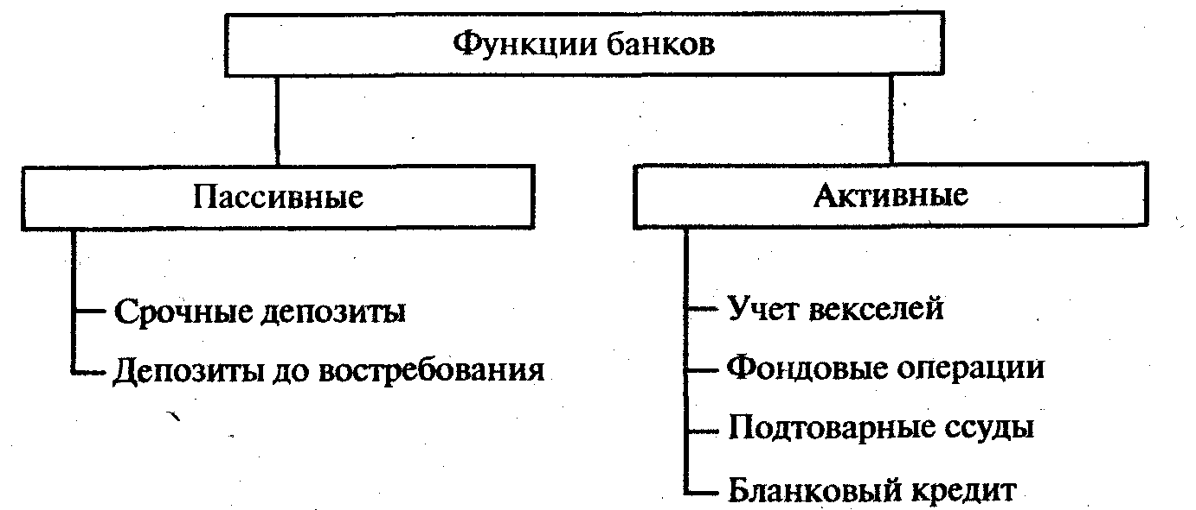

Рис. 12.2. Функции банков

Денежные средства банков складываются из собственных капиталов (они образуют, как правило, незначительную часть всех средств: в США, например, 8%) и депозитов - вкладов клиентов. Депозиты делятся на срочные (вложения на заранее установленный срок и не подлежащие изъятию до его наступления) и до востребования (вклады на текущие счета, которые банк обязан выдать по первому требованию вкладчика).
В активные операции входят разнообразные ссуды: вексельные, фондовые, подтоварные, бланковые. Наиболее распространенным является учет векселей. Банк покупает вексель у предпринимателя, если тот стремится превратить его в деньги еще до наступления срока платежа. Из обозначенной на векселе суммы удерживается учетный процент - плата за предоставление денежной суммы. При наступлении срока платежа по векселю банк предъявляет его к оплате тому, кто выдал долговое обязательство. Величина учетной ставки может сильно изменяться. Так, самая высокая учетная ставка английского банка с 15 ноября 1979г. по 3 июля 1980г. составила 17%. Самая низкая была на уровне 2% с 26 октября 1939г. по 7 ноября 1951 г.
Банки ведут фондовые операции - дают ссуды под залог ценных бумаг- акций, облигаций, закладных и т.п., а также покупают такие бумаги. Подтоварные ссуды предоставляются под залог продукции, находящейся на складах, в пути, в торговом обороте. Если ссуды не погашаются в срок, то заложенные ценные бумаги и товарно-материальные ценности переходят в собственность банков. Наиболее крупным предпринимателям, платежеспособность которых не вызывает сомнений, предоставляется бланковый кредит: ссуду выдают без всякого обеспечения.
Кроме пассивно-активных операций и расчетов банки занимаются торгово-комиссионной деятельностью - покупают и продают золото, обменивают национальную валюту на иностранную, размещают займы, распродают акции и облигации и т. п.
В зависимости от характера выполняемых функций и операций банки делятся на три основных вида: центральные, коммерческие и специализированные (рис. 12.3).

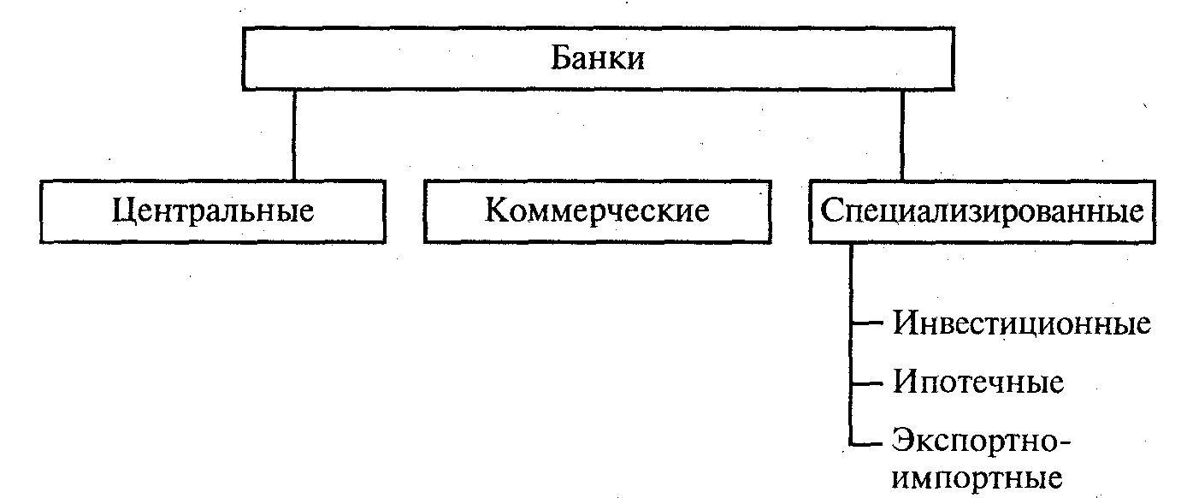

Рис. 12.3. Виды банков

Главную роль в банковской системе играют центральные банки. Центральный банк страны наделен государством исключительным правом эмиссии (выпуска) банкнот (банковских билетов) - денежных знаков, основных видов бумажных денег. Кроме того, этот банк обычно выполняет другие функции:
хранит государственные золотовалютные резервы, сохраняет резервные фонды (запасы) других кредитных учреждений;
дает ссуды коммерческим банкам;
обслуживает государственные учреждения;
проводит расчеты и переводные операции, контролирует деятельность кредитных учреждений;
регулирует количество денег в национальной экономике.
Коммерческие банки дают ссуды производственным предприятиям главным образом за счет денежных средств, привлекаемых ими в виде вкладов, и ведут расчеты между предпринимателями. В современных условиях эти банки являются учреждениями универсального характера. Они осуществляют операции на рынке ценных бумаг, ведут денежные дела клиентов и занимаются валютными операциями.
Специализированные банки заняты преимущественно определенными видами финансово-кредитных операций. Например, инвестиционные банки осуществляют финансирование и долгосрочное кредитование капитальных вложений. Ипотечные банки предоставляют ссуды под залог недвижимости (земельных участков, домов). Экспортно-импортные банки кредитуют внешнюю торговлю и ведут расчеты с иностранными контрагентами. В кредитную систему страны входят сберегательные кассы, сосредоточивающие временно свободные денежные средства населения, а также кредитные кооперативы, куда объединяются в основном мелкие товаропроизводители, берущие ссуды на началах взаимопомощи.
Во второй половине XX в. в банковском деле появились новые тенденции, которые раскрыли невиданные ранее организационные, экономические и технические возможности банковского кредита.
Во-первых, резко усилился процесс концентрации и централизации ссудного капитала, возникли банки-гиганты. Они с помощью различных экономических способов фактически подчиняют маломощные кредитные учреждения.
Во-вторых, крупнейшие банки превратились во многоцелевые кредитно-финансовые учреждения, которые предоставляют клиентам 100-300 видов услуг. Они выпускают и реализуют ценные бумаги, начисляют и удерживают налоги, ведут счета амортизационных отчислений и другие бухгалтерские и расчетные операции для клиентов. Все более расширяются консультационные и информационные услуги. Банковские специалисты, включая технических экспертов, непосредственно участвуют в выборе важнейших инвестиционных проектов промышленных и торговых фирм, помогают в ведении финансового хозяйства.
В-третьих, новой тенденцией в банковском деле является широкая электронизация банковских услуг, для чего кредитные учреждения используют свои вычислительные центры, оснащенные мощными электронно-вычислительными машинами. Быстро увеличивается число автоматических расчетных палат как центров безналичных денежных перечислений. Электронная автоматизация “розничных” банковских операций (по обслуживанию отдельных вкладчиков) включают кассовые устройства, которые устанавливают в помещениях кредитных учреждений, крупных магазинах, аэропортах, на автобусных стоянках и т.д.
Наконец, сейчас для банковской системы характерно быстрое расширение безналичных расчетов. Можно предположить,, что в будущем подавляющая часть всех платежей будет проводиться с помощью банковских чеков, кредитных и дебетовых карточек и “электронных денег” (посредством переводов в рамках системы ЭВМ и перечислений, автоматически проводимых кредитными учреждениями по поручению клиентов).
Широкое распространение во всем мире получили, например, кредитные карточки - платежный документ для безналичной оплаты товаров и услуг. Внешне он выглядит как пластиковая карточка с именем владельца, его личным номером или шифром, а также образцом подписи и указанием срока действия. Кредитная карточка предъявляется компьютерному устройству магазина или банка, которое дает команду соответствующему банку о немедленной оплате покупки или услуги. Кредитные карточки бывают следующих видов:
возобновляющиеся (например, “Виза”, “Мастеркард”) - для расчетов в магазинах, отелях, ресторанах. Они дают право использовать кредиты в определенных пределах. После погашения долга карточка возобновляется;
месячные (“Америкен экспресс”, “Динерз клаб”) - как правило, для расчетов с туристическими фирмами. Эти карточки “путешествий и увеселений” не имеют лимита задолженности, но весь долг должен погашаться в конце месяца;
фирменные (“Трасткард”, “Америкен экспресс” и др.) - выпускаемые отдельными компаниями для оплаты служебных расходов; они применяются на условиях месячных карточек;
премиальные, или золотые (“Америке голд кард”, “Голд Мастеркард”), - предназначенные для очень солидных клиентов;
кредит дается по льготной процентной ставке и не ограничен по сумме займа.
С 1975 г, впервые получили хождение дебит-карточки (в системе “Виза” и “Мастеркард”). В этом случае применяются “электронные деньги” (безналичные операции с помощью банковских компьютеров). Расчеты проводятся немедленно. При покупке товара владелец дебит-карточки вставляет ее в специальное передающее устройство (“машины-кассиры” имеются во всех торговых точках, обслуживаемых данной системой), и на его пульте набирается определенная цифровая комбинация, которая тут же передается в банк. Банковский компьютер переводит сумму покупок с ссудного счета покупателя на счет продавца (если счета находятся в одном и том же банке). Когда счета покупателя и продавца находятся в разных банках, то оплата покупки осуществляется через автоматический расчетный центр. Использование “электронных денег” позволяет отказаться от льготного периода погашения кредита и, как показывает практика, приносит больше прибыли за каждую сделку.
Теперь пора ознакомиться с выгодностью банковского дела.

§ 2. ПРИБЫЛЬНОСТЬ БАНКОВСКОГО БИЗНЕСА

Процент и норма прибыли банка

Банки работают на коммерческом расчете, то есть рассчитывают на получение прибыли. Последняя образуется потому, что процентная ставка по кредиту (отношение процента, уплачиваемого за заем, к величине ссужаемого капитала) всегда больше процентной ставки по депозиту (отношение процента, выплачиваемому вкладчику, к сумме его денежного вклада).
Основу валовой (общей) прибыли банков составляет разница между всей суммой ссудных процентов и общей суммой депозитных процентов. О разнице между этими видами процентных ставок можно судить по данных табл. 12.1.
Таблица 12.1
Процентные ставки по кредитам и депозитам (среднегодовые, 1995 г.)
Страна | По кредитам | По депозитам
Япония | 3,40 | 0,72
Великобритания | 6,69 | 4,11
Канада | 8,65 | 7,15
США | 8,83 | 5,92
Германия | 10,94 | 3,85
Китай | 12,06 | 10,98

В валовую прибыль банков входят их доходы от всех коммерческих операций (в том числе, например, от купли-продажи валюты). Часть этой прибыли банка покрывает его издержки (выплату заработной платы банковским служащим, содержание помещений, канцелярские расходы и т. п.). Оставшаяся часть - чистая прибыль. Данный показатель используется для исчисления нормы банковской прибыли.
Норма прибыли банка (Пч’) - это отношение чистой прибыли (Пч) к собственному (не заемному) капиталу банка (Кс), выраженное в процентах:
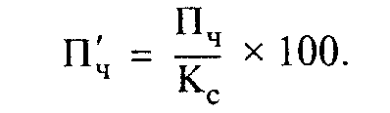
Норма прибыли банков зависит от двух основных факторов: от нормы прибыли предпринимательского капитала и процентной ставки по кредиту.
Норма дохода банковского капитала, как правило, не превышает степень обогащения промышленного и торгового капитала. Только в каких-то чрезвычайных случаях (например, для спасения предприятия от банкротства) бизнесмен приобретает ссудный капитал по чрезмерно высокой процентной ставке, которая превышает степень увеличения капитала. В современных условиях степень обогащения банковского капитала и крупного промышленного бизнеса сравнялись.
Другим фактором, определяющим уровень прибыльности банковского капитала, является процентная ставка по кредитам, характеризующая своего рода цену кредитных средств. В зависимости от состояния рынка ссудных капиталов и степени развития конкуренции эта ставка может колебаться в значительных пределах. Что касается ее минимальной величины, то она не поддается определению. Иногда (во время экономического спада) она может снижаться до уровня, близкого к нулю.
Различают рыночную и среднюю процентные ставки по кредиту. Рыночная ставка складывается в каждый данный момент на рынке ссудных капиталов. Она непосредственно отражает конъюнктурные изменения экономики и подвержена резким колебаниям в периоды подъема или спада производства. Средняя ставка процента отражает долговременные тенденции в движении величины процента.
Понять динамику процентной ставки можно, если учитывать влияние на нее часто меняющегося соотношения спроса и предложения заемных средств. Если спрос на ссудный капитал превышает его предложение, то масштабы его использования расширяются. Когда же свободных денежных средств много, а спрос на них сравнительно невелик, то ставка процента будет снижаться.
Во второй половине XX в. в большинстве промышленно развитых стран наблюдается систематическая нехватка ссудного капитала, особенно в форме среднесрочных и долгосрочных инвестиций. Это обусловлено тем, что в условиях научно-технической революции крупные компании затрачивают большие средства на новую технику и программы переквалификации работников. Большой спрос на ссудный капитал предъявляет также государство. С расширением такого спроса заметна тенденция к устойчивому повышению ставки процента. Если в 1950-х годах в США процентная ставка по краткосрочным обязательствам составляла 1,5-4%, то в 70-80-х годах она возросла в 2,5 раза.
Наконец, величина ставки процента зависит от социального, положения клиента. Крупным корпорациям ссуда предоставляется на очень выгодных условиях. Напротив, для мелких фирм, широких слоев населения устанавливаются высокие процентные ставки, особенно по долгосрочным ссудам, при этом требуется солидное обеспечение для их получения.
В условиях инфляции важно различать номинальную и реальную процентные ставки. Реальная ставка - это номинальная (фактически достигнутая в данный период ставка процента, исчисленная с учетом уровня инфляции. Допустим, уровень инфляции достиг 8%, а номинальная ставка - 14%. Тогда при подсчете дохода на инвестиции важно определить реальную ставку процента. Она составит: 14 - 8 = 6%. Значит, если взаймы взяты 100 денежных единиц, то на следующий год необходимо возвратить не 114, а только 106.
Совершенно иное положение в кредитных отношениях (по сравнению с рассмотренной здесь картиной) сложилось в сегодняшней России.

Норма банковской прибыли в России

В СССР государство полностью подчинило себе всю кредитную сферу. Монопольное положение занимал Государственный банк СССР. Он установил мизерный процент для вкладов населения (2% по кладам до востребования и 3% по срочным вкладам) и ничего не платил предприятиям за хранение денег в банке. Очень низкий процент за пользование заемными средствами не мог стимулировать эффективное их применение.
В 1990-х годах былая монополия Центрального банка во многом была подорвана и большую свободу действий получили коммерческие банки. Если до 1992г. Центральный банк мог строго контролировать движение кредитных средств в коммерческих банках, то затем этот контроль был утрачен. При отсутствии должной законодательной базы банковского дела и необходимого регулирования движения кредитно-денежных средств в стране возникли следующие благоприятные условия для небывалого роста прибыльности банковского бизнеса.
Во-первых, в 1992-1995гг. в условиях гиперинфляции и галопирующей инфляции кредитные учреждения установили поистине ростовщические ставки процента по кредитам, превышающие темпы обесценения денег. Так, в 1995 г. среднегодовая ставка процента по кредитам составила 320,3, а процентная ставка по депозитам - 102,0.
Во-вторых, коммерческие банки широко использовали резко возросший спрос предприятий и населения на доллары и другую иностранную валюту для спекулятивной наживы: покупали ее на межбанковских валютных торгах по одной цене, а продавали - по гораздо большей.
В-третьих, правительство перечисляло коммерческим банкам огромные суммы из государственного бюджета для их незамедлительного продвижения в конечном счете до предприятий и населения (на расходы для производственных нужд, на выплаты заработной платы, пенсий, пособий и т. п.). Но эти денежные средства часто банки в течение длительного времени использовали для собственной наживы, отдавая их в кредит под громадные проценты. В то же время еще более усиливались разного рода неплатежи (в спекулятивном денежном обороте оказываются невыплачиваемые вовремя суммы заработной платы, пенсий и других видов доходов).
Все эти и другие источники явно ненормального обогащения привели к тому, что банкам удалось во многих случаях довести норму прибыли до астрономических размеров (до 1000 и более процентов на собственный капитал). Банковский бизнес стал одним из самых прибыльных, но для российской экономики в целом этот факт имел самые отрицательные последствия:
денежный капитал во все большей мере изымался из сферы производства с целью получения огромных ростовщических процентов. Из-за этого предприятия испытывали все возрастающую нехватку денежных средств;
громадные процентные ставки оказались тормозом для развития производственного бизнеса и накопления капитала. Примечательно, что удельный вес долгосрочных капитальных вложений в российскую экономику снизился с 26% от всей суммы инвестиций в 1990г. до 3,5% в 1997г. Этим подрывалось все дальнейшее прогрессивное развитие российской экономики.
Такое развитие кредитных отношений означает, что банки во многом перестали выполнять свои нормальные функции.
Нельзя признать случайным тот факт, что в банковской сфере совершается самая значительная часть всех экономических преступлений. Например, денежные средства зачислялись на счет в коммерческий банк по подложным документам и поступали вымышленным лицам; под вывеской лжепредприятий из банков похищались и затем “отмывались” значительные суммы денег;
применялись подложные авизо (письма банка о пересылке денег получателю), чтобы выкрасть из банка большие кредитные средства. Ущерб от преступлений в банковской сфере многократно
превысил потери от всех остальных видов корыстных преступлений.
Положение в банковской сфере может быть нормализовано только путем осуществления комплекса мер. К ним относятся прежде всего решительная правовая защита банков и банковской деятельности; резкое ограничение наживы банковского бизнеса за счет крупномасштабных спекуляций и инфляционного удорожания кредита; нормализация соотношений норм предпринимательской и банковской прибыли. Важную роль в улучшении национальной экономики призвана сыграть организация прочных экономических связей между банками и производственными предприятиями.

§ 3. АКЦИОНЕРНОЕ ОБЩЕСТВО И РЫНОК ЦЕННЫХ БУМАГ

Акционерное общество

Мы уже знаем что акционерное общество - это форма организации предприятия, денежные средства которого образуются путем продажи акций. Созданием акционерных обществ занимаются предприниматели-учредители при активном участии банка. Они вкладывают в фирму собственный капитал, а для привлечения дополнительных средств выпускают акции, которые продаются всем желающим.
Акция - это ценная бумага, которая свидетельствует о внесении ее владельцем пая в капитал (фонды) акционерного предприятия и дает ему право на получение дивиденда - дохода, приходящегося на акцию. В виде дивиденда распределяется лишь часть прибыли корпорации. Другая ее часть обычно идет в накопление (для пополнения резервного капитала и на расширение производства). Она также расходуется на выплату высоких должностных окладов и особых премий (тантьем) руководящему персоналу корпорации, уплату налогов государству, на рекламу и иные цели.
Сумма, обозначенная на акции, составляет ее номинальную стоимость. Она определяется так: сумма реального капитала, вложенного в действующее акционерное предприятие, делится на число акций. Но купля-продажа акции происходит не по такому номиналу, а по ценам, стихийно складывающимся на рынке ценных бумаг. Цена, по которой акция продается и покупается, называется курсом акции.
Курс акции зависит от двух факторов: от величины дивиденда и от ставки депозитного процента.
Естественно, что курс акции тем выше, чем больше дивиденд. Между тем перед человеком, который думает купить акцию, возникает альтернатива: а) отдать деньги в ссуду, положить в банк или получать более устойчивый депозитный процент;
б) купить акцию, которая дает в виде дивиденда значительно большую сумму, чем депозитный процент. Например, рыночная цена акций “Дженерал мотора” в 80-е годы в 25 раз превысила их номинальную стоимость.
Эту альтернативу в значительной мере решает следующий курс: акция продается за такую сумму, которая, будучи превращена в банковский депозит, принесет доход (в виде процента по депозиту), равный дивиденду. Поэтому цена акции исчисляется по формуле
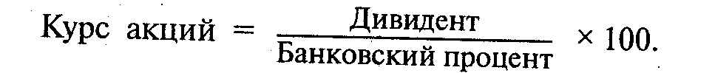
Предположим, акция номинальной стоимостью 300 долларов ежегодно приносит дивиденд в размере 25 долл., а ставка депозитного процента равна 5%. Тогда эта акция будет котироваться (устанавливаться цена на бирже) по курсу 500 долл. Эта сумма, положенная в банк из расчета 5% годовых, принесет доход, равный дивиденду (25 долл.).
Цена акции постоянно колеблется вокруг своей нормальной величины в зависимости от изменения соотношения между спросом на те или иные акции и их предположением. Во время подъема экономики, когда прибыли, а вместе с тем и дивиденды растут, курс акций повышается. Когда же из-за спада производства дивиденды сокращаются, курс резко снижается. Таким барометрическим колебанием рынок ценных бумаг сигнализирует об общем “здоровье” экономики. При этом на цене акций всегда сказывается, естественно, инфляция.
Однако далеко не все акционеры расположены ставить свой дивиденд в зависимость от рыночного риска. В связи с этим акции различаются на привилегированные и обыкновенные. Привилегированные акции не дают их владельцам права голоса при решении вопросов о деятельности акционерного общества на общих собраниях и предоставляют преимущественное право на получение части прибыли в виде твердо фиксированного дивиденда. Напротив, обыкновенные акции наделяют их владельца правом голоса, а размер дивиденда определяется по итогам хозяйственного года.
Сами акционерные общества также различаются по их связи с рынком ценных бумаг на закрытые (не продают акции) и открытые (участвуют в купле-продаже акций).
Помимо акций купле-продаже подлежит и такая ценная бумага, как облигация. Облигация - долговое обязательство, по которому его владельцу выплачивается ежегодный доход в форме процента к нарицательной стоимости облигации. Доход по облигации может выплачиваться также в форме выигрышей, разыгрываемых в специальных тиражах, или путем оплаты купонов (частей ценной бумаги, которые отрезаются от нее и передаются вместо расписки при получении дохода).
Расширение акционерной деятельности приводит к формированию рынка ценных бумаг.

Рынок ценных бумаг

Рынок ценных бумаг представляет особую часть сферы обращения, в которую вовлечены акции, облигации, сберегательные сертификаты (документы, удостоверяющие факт владения ценными бумагами), векселя, казначейские (казначейство - финансовый орган правительства) государственные обязательства.
На рынке ценных бумаг участвуют следующие субъекты:
а) эмитенты - юридические лица, которые занимаются эмиссией (выпуском) ценных бумаг и несут ответственность по ним;
б) инвесторы - юридические и физические лица, приобретающие ценные бумаги от своего имени и за свой счет; в) инвестиционные институты - юридические лица, действующие в качестве инвестиционных консультантов, финансовых посредников и инвестиционных компаний. Рынок ценных бумаг подразделяется на два вида: первичный и вторичный.
На первичном рынке эмитент (предприятие, государственное учреждение) продает новые выпуски ценных бумаг и получает за них нужные денежные средства. Такие бумаги сразу же приобретают первоначальные инвесторы (за рубежом - финансово-кредитные учреждения или индивидуальные инвесторы).
Вторичный рынок состоит из последующих инвесторов, между которыми совершается перепродажа (первая и последующие) ценных бумаг. Вторичная торговля поддерживается банками и специализированными фирмами (инвестиционными институтами).
В свою очередь, вторичный рынок подразделяется на биржевой оборот ценных бумаг и внебиржевой оборот. Биржевой оборот имеет следующие признаки: а) для купли-продажи ценных бумаг создается единый центр - фондовая биржа; б) на бирже ценные бумаги продаются на аукционе; в) все операции по купле-продаже регистрируются по правилам биржи; г) биржевые сделки узко специализированы на отдельные виды; д) реализация ценных бумаг осуществляется через торговых посредников (маклеров, брокеров). Внебиржевой оборот обладает иными чертами:
а) в нем нет единого торгового центра; б) купля-продажа ценных бумаг совершается через брокерские конторы, расположенные по всей территории страны; в) цены сделок устанавливаются в ходе переговоров между контрагентами; г) брокерские конторы не специализированы по видам сделок; д) сами сделки совершаются посредством телефонных переговоров и особых компьютерных сетей (систем автоматического установления цен), охватывающих всю страну.
Теперь более детально ознакомимся с деятельностью фондовой биржи. Ее основные задачами являются:
сводить друг с другом продавцов и покупателей ценных бумаг, определять их курсы;
содействовать переливу капитала из менее прибыльной отрасли хозяйства (или предприятий) в более прибыльные;
служить барометром деловой активности в стране. Этой цели служат индексы деловой активности. Наиболее знаменит индекс Доу-Джонса (введен с 1884 г.). Он рассчитывается на базе курсов акций 30 крупнейших компаний.
Фондовая биржа первоначально сложилась как свободный рынок ценных бумаг (фондов). Долгое время государство не вмешивалось в содержание деятельности этого учреждения. “Дикая” биржа, получившая широкое распространение в XIX в., действовала без каких-либо внешних ограничений. Эта деятельность в 20-х годах XX столетия сопровождалась небывалой биржевой спекуляцией. Курсы ценных бумаг непрерывно повышались. Растущий поток покупателей акций широко использовал не собственные накопления, а ссуды коммерческих банков. В результате курсы акций резко оторвались от их номинала и стали снижаться, а кредиторы потребовали возврата предоставленных ссуд. Чтобы получить необходимые средства, спекулянты начали продавать акции, ускорив тем самым резкое падение их курсов. Особенно быстро паника охватила участников биржевых сделок в США.
24 октября 1929г. на Нью-йоркской фондовой бирже разразилась настоящая катастрофа. Гигантский поток продаж ценных бумаг буквально захлестнул ее. Толпы людей атаковали биржу, и с ними не могла справиться полиция. Очевидцы сравнивали обстановку на вирже с апокалипсическим кошмаром, с концом света. За период с 1929 по 1932г. цены акций промышленных компаний в целом снизились в США на 87%, Великобритании - на 48, Германии -.на 64, Франции - на 60%. Разорились миллионы инвесторов.
После грандиозного мирового экономического кризиса 1929- 1933 гг., в который немалую лепту внесли “дикие” биржи, было проведено радикальное преобразование рынка ценных бумаг. В 30-е годы в США, а затем в других странах была создана современная “культурная” биржа. В отличие от “дикой” она подвергается государственному регулированию:
введен или усилен государственный контроль за участниками биржевых сделок (строгая проверка предприятий, желающих продавать свои ценные бумаги, призвана предотвратить проникновение на рынок возможных банкротов);
государство назначает маклеров - главных биржевых посредников и контролирует их работу;
биржевой кредит поставлен под государственный контроль (ограничиваются сумма заемных средств, используемых для покупки акций, размеры колебаний котировок), с тем, чтобы избегать опасности резких колебаний курсов акций и предохранять биржу от массовых спекуляций;
введено государственное страхование банковских вкладов и ссуд, гарантирующих безопасность мелких и средних сберегателей;
государство воздействует на биржевые дела: активно изменяет учетные ставки, проводит операции с ценными бумагами, регулирует минимальные резервы денежных средств, которые все банковские организации обязаны хранить на специальных счетах в центральном банке.
В каждой крупной стране Запада действует, как правило, несколько фондовых бирж. На них куплей-продажей ценных бумаг занимаются только посредники:
а) маклер, который сводит партнеров по сделкам (указывает на возможность их заключения), но сам сделок не заключает и получает вознаграждение от продавцов и покупателей ценных бумаг;
б) брокер (лицо или фирма) - узкий специалист по отдельным видам ценных бумаг, который прямо содействует торговой сделке. За это он получает определенную плату или комиссионные (по соглашению сторон);
в) дилер - покупает ценные бумаги на свое имя и за свой счет, а затем перепродает их. Выручка от такой перепродажи - его прибыль.
Маклеры (с помощью брокеров) определяют, при каком курсе ценных бумаг достигается их наибольший кругооборот. Это так называемый курс кассовых сделок или единый курс. Для этого на бирже сводятся воедино “цены продавцов” и “цены покупателей” и устанавливается такая единая цена, которая устраивает наибольшее число участников сделок.
Вот простой (условный) пример. Девять продавцов и девять покупателей интересуются одинаковыми акциями, но готовы продать или приобрести их за разную цену (табл. 12.2). Очевидно, что единым курсом будет 204 иены за акцию. Сделка по этому курсу выгодна продавцам - от “Д” до “И” и покупателям - от “О” до “Т”. Значит, единый курс дает максимальное количество сделок. Разумеется, на бирже участвуют не 9 продавцов и 9 покупателей, а гораздо больше, но от этого суть курса кассовых сделок не меняется. .

Таблица 12.2
Цены продавцов и покупателей за акцию
Продавец | Хотел бы получить за акцию, иен | Покупатель | Готов заплатить максимально за акцию, иен
А | 208 | К | 200
Б | 207 | Л | 201
В | 206 | М | 202
Г | 205 | Н | 203
Д | 204 | 0 | 204
Е | 203 | п | 205
Ж | 202 | р | 206
3 | 201 | с | 207
И | 200 | т | 208

Тот, кто вложил свои деньги в акционерный капитал, помимо дивиденда может получать так называемую курсовую прибыль- доход от изменений рыночной цены акций. В связи с этим различают два вида биржевых операций: кассовые, при которых за ценные бумаги сразу или в ближайшие 2-3 дня уплачиваются деньги, и фьючерсные (срочные), когда акция должна быть передана, а деньги уплачены через определенный срок, обычно в пределах месяца.
Основная масса операций на бирже - это фьючерсные сделки, как говорится, “на разницу”. По истечении оговоренного срока один из контрагентов должен уплатить другому сумму разницы между курсами, установленными при заключении сделки, и курсами, фактически сложившимися в момент истечения срока договора. Например, если 1 августа продавец сбывает акцию на период до 31 августа за 100 марок, а курс ее за это время повысится до 120 марок, то выиграет покупатель: он получит акцию за 100 марок, а может продать ее за 120. При падении цены акции до 80 марок выиграет продавец: акцию, приобретенную за 80 марок, он продаст за 100 марок. Лица, спекулирующие на продаже акций (по английской биржевой терминологии “медведи”, или “понижатели”), через печать, радио, телевидение добиваются снижения их цен к ликвидационному сроку, для чего создают искусственное превышение предложения акций над их спросом. Напротив, покупателей акций на срок, играющих на повышение курсов, называют “быками” (“повышателями”). Они также рассчитывают получить своими методами курсовую прибыль.
Тот, кто вкладывает свои деньги в акции, подвергается, конечно, определенному риску. Как его уменьшить?
Специалисты дают следующие рекомендации, как правильно обращаться с акциями и включиться в биржевую игру.
1. Целесообразно вкладывать в акции только ту часть своих сбережений, которая не потребуется в течение длительного времени. Это позволит выбирать наиболее благоприятные моменты для соблюдения старого правила биржи: купить по низкому курсу, продать по высокому курсу.
2. Инвестору целесообразно изучить предприятие, акции которого он собирается приобрести. Шансы рынка можно с большей уверенностью испытывать, если достоверно знать о надежном финансовом положении выбранной фирмы и росте ее доходов.
3. Важно выбрать благоприятный момент для действий на бирже. Целесообразно при покупке акций не ждать предельно низкого курса, а при продаже - абсолютно высокого уровня. Тогда с одной акции можно получить хорошую курсовую стоимость.
4. Поскольку слишком многие непредвиденные события могут оказать влияние на биржу, рекомендуется получать информацию о ходе дел от специалистов. Более компетентно советуют консультанты кредитных учреждений, имеющие достоверные сведения о состоянии рынков и предприятий.
В связи с этим полезно знать, что головоломную задачу о финансовых инвестициях постарались решить американские экономисты Гарри Марковец, Мертон Миллер и Уильям Шарп, в 1990 г. получившие Нобелевскую премию за разработку теории оптимального (наилучшего) портфельного выбора. Под “портфелем” принято понимать перечень разных видов ценных бумаг (акций, облигаций, долговых обязательств и т. п.). Портфельный же выбор означает распределение (и перераспределение) экономических ресурсов среди различных сфер производства посредством финансовых рынков. При таком выборе инвесторы стремятся к максимизации их будущих доходов и минимизации риска, связанного с приобретением ценных бумаг.
Нобелевским лауреатам удалось с помощью математики и статистики определить взаимосвязь доходов от ценных бумаг со степенью риска. В частности, выявлена закономерность: чем выше ожидаемый доход от акции, тем ниже возможность ее получения, а следовательно, выше и степень риска инвестора. Были сделаны важные выводы в отношении прибыльности оптимальных пакетов ценных бумаг, об управлении риском на финансовых рынках и др. Сегодня теория портфельного выбора прочно вошла в практику деловой жизни, в некоторых странах ее изучают даже в средней школе¹.
¹ См.: Хрестоматия по экономической теории. М., 1997. С. 471-481. 236

Особо следует отметить новейшие тенденции в развитии рынков ценных бумаг. Одна из них состоит в диверсификации (увеличении разнообразия) финансовых инвестиций, то есть их рассредоточенности по разным предприятиям и отраслям хозяйства. Стало азбучной истиной положение о том, что инвестору не следует рисковать всем своим капиталом, помещая его в единственное дело. Поэтому сейчас типичной картиной на финансовых рынках стало увеличение числа диверсифицированных корпораций, контроль за деятельностью которых со стороны владельцев крупных пакетов акций все менее отчетлив. При распыленности акций рынок ценных бумаг характеризуется высокой ликвидностью и динамичностью развития, поскольку зависит от многих групп собственников. Ныне финансовое положение крупных компаний в возросшей степени зависит от менеджеров, которые отвечают за финансовые вопросы.
Другой важной тенденцией является становление финансовой экономики, которая состоит из современных финансовых рынков (ценных бумаг, валют, инвестиций) и имеет относительную технико-организационную самостоятельность. На этих рынках возникают новые виды операций. Так, валютный рынок обслуживает оборот товаров, услуг, капиталов, определяет валютные курсы на основе балансирования спроса и предложения. Поскольку возросли колебания валютных курсов и усложнилось их прогнозирование, защита от валютного риска стала повседневным делом банков и корпораций.
Наконец, в 90-х годах сильно проявилась тенденция к образованию единого глобального финансового рынка. На нем представлен широкий набор ценных бумаг, которые могут быть проданы в течение 24ч в различных финансовых центрах мира. В последние годы к такому интернациональному рынку подключилась Россия.

Особенности рынка ценных бумаг в России

Рынок ценных бумаг в России стал активно функционировать в 1992 г. в связи с ускоренной приватизацией и созданием акционерных обществ. В 1992-1995 гг. российский фондовый рынок напоминал “дикие” биржи, не регулируемые государством и правом. Не случайно в тот период возникли фиктивные акционерные общества, не опиравшиеся на реальный производственный капитал, создающий новую стоимость (в том числе прибыль). Они базировались на так называемой “пирамиде доходов”, которая увеличивалась при поступлении денег от вновь прибывающих покупателей “акций”. Получалось так, что “дивиденды” первоначальным инвесторам выплачивались из денег, собранных с последующих “акционеров”. Основатели таких финансовых пирамид (печально известных лжеакционерных обществ “МММ”, “Русский дом “Селенга” и др.) собрали 2 трлн руб., а возвратили вкладчикам только 3 млрд руб. Под давлением движения “ограбленных вкладчиков” на организаторов “пирамид” были заведены уголовные дела.
Характерной особенностью российского рынка ценных бумаг являлось то, что для их покупки многие инвесторы широко использовали не собственные деньги, а кредиты банков и государственные бюджетные средства, предназначенные для совершенно иных целей.
Во второй половине 90-х годов господствующее положение на российском фондовом рынке заняла купля-продажа государственных ценных бумаг- государственных краткосрочных обязательств (ГКО) и облигаций федерального займа (ОФЗ). В 1997 г. из общей суммы оборота по всем видам фондовых ценностей (100%) на долю государственных ценных бумаг пришлось 96%, а удельный вес акций и облигаций акционерных обществ, предприятий и организаций составил лишь 1%.
Все указанные особенности российского фондового рынка свидетельствуют о совершенно ненормальном его состоянии. К тому же важно учесть, что очень быстрый рост величины капитала от продажи биржевых ценностей (с 2 трлн руб. в 1993г. до 292 трлн руб. в 1995г.) происходил при непрерывном падении отечественного товарного производства. Такой разрыв между увеличением фиктивного и уменьшением реального капиталов был чреват финансовыми потрясениями в стране, что, как известно, и произошло в 1998 г.
Итак, после изучения доходов от движимой собственности перейдем к рассмотрению конкретных видов доходов от недвижимой собственности.

§ 4. РЕНТА И ЦЕНА ЗЕМЛИ

Рассмотрим особый вид отношений собственности, с которым связано получение дохода в виде ренты. Рента (лат. reddita - отданная назад, возвращенная) - особый вид относительно устойчивого дохода, непосредственно не связанного с предпринимательской деятельностью. Имеется несколько видов рент, получаемых с капитала, имущества, земли. Один из них - государственная рента (рентный заем) - форма государственного займа, который выпускается на неопределенное время и его возврат к какому-то сроку государством не гарантируется. Держателям ценных бумаг, связанных с займом, выплачивается рента в установленном проценте от номинальной суммы заимствованного капитала в обозначенные сроки (раз в квартал, полгода или год).
Своеобразные рентные платежи связаны с лизингом, получившим особенно широкое распространение в условиях научно-технической революции. Лизинг - долгосрочная аренда (от 6 месяцев до нескольких лет), как правило, дорогостоящих технических средств и производственных сооружений. Лизинговая компания закупает ЭВМ, машины, оборудование и сдает их в аренду для использования в производственных целях. Предприниматель получает возможность значительно сократить первоначальные капитальные затраты и избежать потерь, связанных со стоимостным износом основных фондов. По окончании срока арендного договора бизнесмен либо возвращает взятую в аренду технику, либо продлевает срок пользования ею.
Основное внимание уделим земельной ренте, связанной с аграрными (земельными) отношениями.

Земельные и рентные отношения

Не требуется доказывать, что в сельском хозяйстве земля как средство производства играет решающую роль. Ее присвоение и хозяйственное использование составляет существо земельных отношений.
Исходным условием для образования ренты является аренда земли. Аренда земли - вид землепользования, при котором собственник передает свой участок на определенный срок другому лицу (арендатору) для ведения хозяйства. В арендном договоре предусматривается вознаграждение землевладельцу - арендная плата.
Арендная плата в настоящее время является основной формой крестьянского землепользования в развивающихся странах. Например, в Иране арендуют землю 60% всех крестьянских семей, в Гватемале и Аргентине - 40, в Панаме - свыше 75%.
В XVI-XVII вв. возникла капиталистическая (предпринимательская) аренда земли. В этом случае арендатор вкладывает в землю собственный капитал, ведет хозяйство с помощью наемного труда с целью извлечения прибыли. Такая аренда особенно распространена в США, Великобритании, Бельгии, Нидерландах и Франции.
Сейчас в странах Запада заметна тенденция к сокращению доли арендованной земли в общем земельном фонде. Это происходит под воздействием ряда причин: на химических предприятиях создаются многие заменители сельскохозяйственного сырья, укрупняется сельскохозяйственное производство, трудящиеся крестьяне и фермеры разоряются из-за возросшей конкуренции на рынках сбыта продукции и др. Наблюдается и другая тенденция - в одном лице соединяются земельный собственник и предприниматель.
Арендная плата за землю во всех странах учитывает процент на капитал (основные фонды), вложенный в имущество землевладельцем, и главным образом - ренту. В силу этого возникают рентные отношения между землевладельцем и предпринимателем - арендатором. В чем существо этих отношений?
Рентные отношения представляют собой отношения между собственником земли и арендатором по распределению прибыли. Одна ее часть - в виде обычной прибыли - достается предпринимателю, а другую долю - в форме сверхприбыли - получает земельный собственник (рис. 12.4).

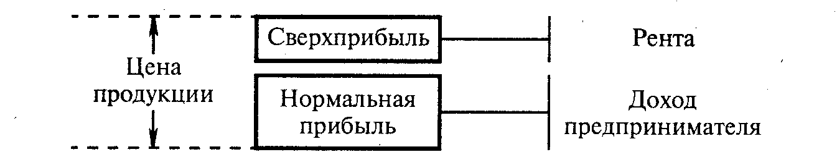
Рис. 12.4. Источники дохода предпринимателя и собственника земли

Теперь предстоит выяснить, каким образом в сельском хозяйстве образуется сверхприбыль, какие конкретные формы она принимает.

Виды земельной ренты

Земельная рента возникает в силу тех особых экономических отношений, которые складываются по присвоению и использованию земли. Землевладелец (частный собственник, кооператив или государство) на законном основании обладает исключительным правом собственности на землю. Он передает свое право использования земли предпринимателю, который по условиям арендного договора временно организует сельскохозяйственное производство. На взаимоотношения арендодателя и бизнесмена влияют следующие экономические условия.
В отличие от обычных промышленных средств производства, которые могут изготавливаться в нужном объеме, земля является невоспроизводимым фактором экономики и количественно ограничена. К тому же она различна по качеству (по плодородию и по месторасположению - удаленности от рынка сбыта): различаются лучшие, средние и худшие участки земли.
Сельскохозяйственных продуктов с одних только лучших и средних по качеству земель недостаточно для удовлетворения общественных потребностей в этих благах. Поэтому при условии получения обычной прибыли предприниматели берут в аренду и худшие участки. В результате возникают особые условия образования цен на зерно и другую продукцию. Рыночная цена за каждую ее единицу складывается по условиям производства на худших землях. Все фермеры сбывают выращенный урожай по ценам, которые не только окупают повышенную себестоимость (непреднамеренно большие затраты труда и материальных ресурсов) на худших землях, но и обеспечивают, как минимум, обычную прибыль.
В силу более благоприятных условий на лучших и средних по качеству землях себестоимость единицы продукции ниже, чем на худших участках. Если сложить такую относительно низкую себестоимость (скажем, 1 ц пшеницы) с обычной прибылью, то на лучших участках ее индивидуальная цена будет ниже рыночной. Поэтому фермеры, хозяйствующие здесь, получают при продаже созданных благ по рыночной цене дополнительную сверхприбыль. Такая дифференциальная (разностная) сверхприбыль - это разница между рыночной ценой, отражающей повышенные затраты на худших участках, и сравнительно низкой индивидуальной ценой единицы продукции, складывающейся на лучших землях.
Земельный собственник прекрасно осведомлен о качестве принадлежащей ему земли и учитывает это обстоятельство в арендном договоре. Поэтому разностная прибыль достается ему в виде дифференциальной ренты.
Предприниматель может повысить экономическое плодородие земли, то есть он вносит удобрения, улучшает почву и выполняет иные агротехнические мероприятия. В таком случае проводится интенсификация сельского хозяйства, которая означает увеличение выпуска продукции без расширения земельных участков путем улучшения использования средств производства и рабочей силы. Такие меры повышают эффективность дополнительных капитальных затрат, в результате чего себестоимость единицы продукции снижается. Продавая собранный урожай по установившейся рыночной цене (соответствующей условиям производства на худших землях), фермер получает новую разностную сверхприбыль. Она представляет собой разницу между рыночной ценой единицы продукции и индивидуальной ценой, которая понизилась вследствие интенсификации хозяйства на арендованном участке. Этот доход предприниматель получает до истечения срока арендного договора. Когда же землевладелец заключает с предпринимателем арендный договор на новый срок, то он учитывает результаты капиталовложений в улучшение земли (произведенные без всякого его участия) и назначает более высокую плату за пользование его землей.
Рента подобным же образом образуется в добывающей промышленности (где получают энергоносители, полезные ископаемые и другие сырьевые продукты). Здесь дифференциальный доход порожден различиями в уровне производительности труда и величине себестоимости, которые обусловлены неодинаковым богатством залежей и неравенством других природных условий на рудниках, шахтах, нефтяных и газовых скважинах. Цены на продукцию добывающей индустрии устанавливаются, естественно, по худшим условиям ее производства. На лучших же участках, где получают полезные ископаемые с меньшими издержками, образуется разностный доход. Он достается собственнику земли в виде ренты.

Пена земли

В развитом рыночном хозяйстве земля становится предметом купли-продажи. Что же в этом случае лежит в основе цены на земли?
При продаже земли ее собственник заботится о том, чтобы не потерять получаемый им рентный доход. Он, по-видимому, стремится получить за участок по крайней мере такую сумму денег, которая, будучи помещена в банк, принесла бы ему годовую величину процента, равную ренте. В свою очередь, покупатель земли, прежде чем стать ее собственником, сравнивает приносимую землей сумму ренты с процентом, который он может получить, если положит свои деньги в банк. Стало быть, цена земли есть капитализированная (превращенная в денежный капитал) рента. Цена земли (Цз) прямо пропорциональна величине ренты (Рз) и обратно пропорциональна ставке депозитного процента (Пц’):
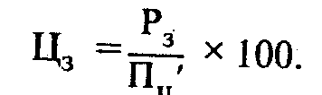
При неизменном рентном доходе цены на землю могут возрастать, когда снижается ставка процента. Если, допустим, банк уплачивает вкладчикам 5% годовых, то участок, приносящий ренту в размере 14 000 марок в год, будет продаваться за 2800 тыс. марок (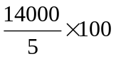). Когда же норма банковского процента понизится до 2%, цена того же участка возрастет до 7 млн марок (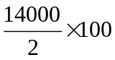).
На рыночную цену земли определенное влияние оказывает соотношение предложения и спроса на данный товар. При этом важно отметить, что количество предлагаемой земли не может вообще измениться под воздействием повышения или снижения цены: общее количество освоенной земли невозможно увеличить. Только при очень высоких ценах на землю становится выгодным вовлекать в оборот заболоченные, пустынные и им подобные территории, но и их количество имеет непреодолимые пределы.
Для современных условий характерна тенденция уменьшения предложения земли вследствие ряда обстоятельств. Так, непрерывно усиливается процесс урбанизации (роста городов) и использования земли для других несельскохозяйственных целей (добычи полезных ископаемых, строительства аэродромов и т. п.). В связи с этим государство в ряде стран идет на национализацию части земель (выкупая ее у собственников), создает национальные парки и заповедники, в которых в экологических целях сохраняется в неприкосновенности природная среда. Оно улучшает использование земель для городского строительства и рационального развития отдельных регионов страны. Все это, естественно, ограничивает предложение на рынке земли.
Одновременно возрастает спрос на землю. Его предъявляют крупные сельскохозяйственные предприятия, стремящиеся расширить свою деятельность. Активными покупателями выступают те, кто строит дома за пределами городов и использует землю для иных несельскохозяйственных нужд. В итоге для соотношения предложения и спроса на землю сейчас типична ситуация, изображенная на рис. 12.5.

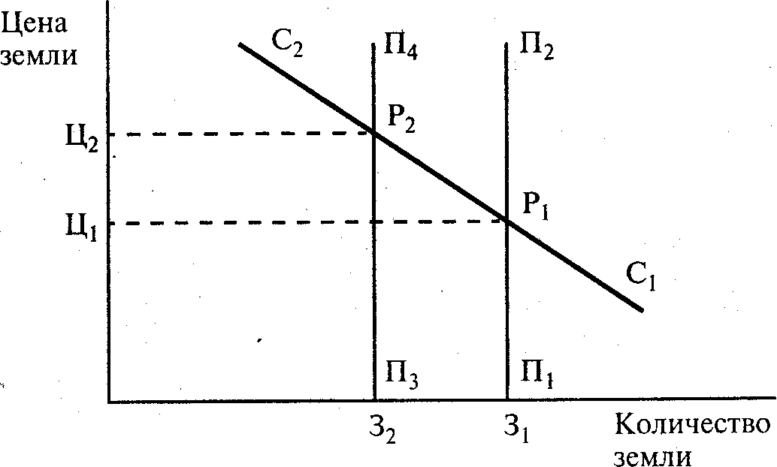
Рис. 12.5. Изменение цены земли при разных соотношениях предложения и спроса на нее

На рис. 12.5 показано, что происходит с ценой при сокращении земельных угодий, являющихся объектом купли-продажи на рынке земли, и при увеличении спроса на нее. Во многих случаях кривая предложения является строго фиксированной и принимает вертикальное положение, поскольку не изменяется под воздействием спроса. Первоначально эта кривая (П₁ – П₂) пересекается с кривой спроса (С₁-С₂) в равновесной точке Р₁;, что приводит к образованию цены земли Ц₁;. Однако при уменьшении количества земли с З₁ до З₂ кривая предложения (П₃-П₄)пересекается с кривой спроса в равновесной точке Р₂, вследствие чего цена земли повышается с уровня Ц₁ до уровня Ц₂.
Не случайно во второй половине XX в. в странах Запада сложилась устойчивая тенденция к росту цены земли. Показательно, например, что в ряде регионов США цена земли выросла по сравнению с 1940 г. более чем в 3-5 раз. Сопутствующим этому следствием является еще более быстрое повышение цены на жилые дома. Так, в тех же США в начале 50-х годов цена традиционного односемейного дома равнялась 8 тыс. долл., а в середине 80-х годов она возросла более чем в 10 раз. Для приобретения дома американская семья может получить ссуду в размере 70% его товарной цены с рассрочкой на 25-40 лет. Между тем выплачиваемая по процентам сумма оказывается больше первоначального займа в 2 или более раза.
Вкладывать деньги и недвижимость - землю, дома и другие капитальные объекты, цены на которые обычно повышаются быстрее, чем на иные товары, стало особенно выгодным делом в условиях инфляции. Это подогрело спекулятивную “горячку”, направленную на покупку всякой недвижимости (и в первую очередь - земли) с расчетом получить в будущем очень высокую цену за эти блага. Но, таким образом, с одной стороны, создаются экономические предпосылки для получения в будущем совершенно неоправданных доходов одними, а, с другой стороны, ухудшаются жизненные условия многих людей, стремящихся приобрести жилые и земельные участки для производства сельскохозяйственных продуктов. В связи с этим в Великобритании, Швеции, Италии и других государствах ограничено получение доходов от продажи земель тем, кто спекулирует недвижимостью, и собственникам земель, отводимых под новое городское строительство.
В итоге мы приходит к важному выводу. Эффективно использовать собственность на землю (получить доход) можно при разных формах землепользования: и когда действует арендатор чужой земли, и при сдаче земли ее владельцем в ипотеку, и если собственник земли полностью сам распоряжается ею. Это означает, что сельское хозяйство может успешно развиваться при плюрализме форм собственности на землю. Решающее значение для получения нормального дохода имеют технические и организационно-экономические условия производства. Такие условия имеются у процветающих крупных хозяйств. Что касается мелких фермерских хозяйств, то они нуждаются в поддержке государства: им требуется финансовая помощь, серьезные экономические стимулы и современная инфраструктура сельскохозяйственного производства, которую обеспечивает агропромышленный комплекс. В нем продуктивно соединяется изготовление необходимых средств производства для сельского хозяйства, само это хозяйство и отрасли промышленной переработки полученной продукции. Новейшие научно-технические достижения позволяют поднять эффективность труда во всех отраслях комплекса.
Таким образом, во втором разделе, посвященном микроэкономике, была рассмотрена национальная экономика на ее, образно говоря, “первом” этаже. Теперь нам предстоит подняться на ее “верхние” этажи.

РЕКОМЕНДУЕМАЯ ЛИТЕРАТУРА

Васильев А. Биржевая спекуляция, теория и практика. СПб., 1912.
Далан Э., Кэмбелл К., Кэмбелл Р. Деньги, банковское дело и денежно-кредитная политика. М.; Л., 1991.
Кейнс Дж. Общая теория занятости, процента и денег. М., 1978. Гл.14.
Лисовский В. И. Фондовые биржи капиталистических стран. М., 1978. Макконнелл К. Р., БрюС.Л. Экономикс. М., 1992. Т. 2. Гл.31.
Маркс К. Капитал. Т. III. Гл. 21-27, 37-46//Маркс К., Энгельс Ф. Соч. 2-е изд. Т. 2$. Ч. I, II.
Маршалл А. Принципы экономической науки. М., 1993. Т. II. Кн. VI. Гл. VI, IX.
Мусатов В. Т. США. Биржа и экономика. М., 1985. Павлов С. В. Фондовая биржа и ее роль в экономике современного капитализма. М., 1989.
Самуэльсон П. А., Нордхаус В. Д. Экономика. М., 1997. Гл. 14.
Смит А. Исследование о природе и причинах богатства народов. Кн. I. Гл. XI. Кн. II. Гл. IV // Антология экономической классики / В. Петги, А. Смит, Д. Рикардо. М., 1993.
Фишер С., Дорнбуш Р., Шмалензи Р. Экономика. М., 1993. Гл. 18, 26.
Черняков Г. П. Фондовая биржа. М., 1991.

Раздел III. МАКРОЭКОНОМИКА

Итак, переходим к рассмотрению большого раздела экономической теории, названного “Макроэкономика”. В первую очередь напрашиваются вопросы: сколько секторов имеет национальная экономика страны? Какие специфические отношения свойственны макроэкономике?

ТЕМА 13 МАКРОЭКОНОМИКА: ЕЕ ОСОБЕННОСТИ И ПОКАЗАТЕЛИ

§ 1. СЕКТОРЫ НАЦИОНАЛЬНОЙ ЭКОНОМИКИ. МЕЗОЭКОНОМИКА

Модели национального хозяйства

Национальным принято называть хозяйство каждой страны (независимо от того, сколько нации в нем проживает). Отсюда проистекают названия многих процессов и показателей, охватывающих экономику страны в целом: национальная валюта, национальный доход и т. п.
На протяжении двух последних столетий национальное хозяйство промышленно развитых стран не было однородным по своей структуре и состояло из нескольких возникших в разное время секторов. Под сектором национального хозяйства подразумевается его часть, которая имеет отличительные социально-экономические черты.
Проанализируем эволюцию национальной экономики с помощью моделей - схем, отражающих количественное и качественное своеобразие всех интересующих нас секторов.
Исходной является односекторная модель национальной экономики. Она соответствует эпохе классического капитализма.
Английские классики политической экономии и основоположники новоклассического направления экономической теории отметили следующие отличительные черты односекторной модели национальной экономики. Во-первых, все хозяйство страны состоит из сравнительно небольших предприятий, принадлежащих независимым частным собственникам. Во-вторых, между всеми ними складываются так называемые горизонтальные (партнерские) свободные рыночные связи.
В 30-50-е годы XX в. совершился очевидный для всех переход к двухсекторной модели национального хозяйства. Это было связано с возникновением и развитием государственного сектора и началом государственного регулирования экономики.
30-е годы в экономической теории были ознаменованы, во-первых, кейнсианской революцией. Как известно, выдающийся английский экономист Джон Кейнс впервые обосновал необходимость активного вмешательства государства в рыночную экономику (об этом подробно будет сказано в теме 16). Во-вторых, норвежский экономист Рогнар Фриш (ставший лауреатом Нобелевской премии) ввел в научный оборот термины: микроэкономика (гр. mikros - малый) и макроэкономика (rp. makros - большой) - для обозначения разных секторов хозяйства страны.
До сих пор во всех зарубежных “экономиксах” излагается двухсекторная модель национальной экономики. Кроме того, издаются отдельные учебные курсы по микроэкономике и макроэкономике. Между тем вполне правомерно задать вопрос: соответствует ли это современной структуре экономики стран?
Как уже упоминалось в теме 2, еще в конце XIX- начале XX в. против представлений новоклассиков о структуре национальной экономики решительно выступила школа институционализма. Она считала, что в изменившихся исторических условиях частные лица перестали играть решающую роль в общественной жизни. В то же время возросла роль институций - устойчивых объединений людей, преследующих определенные цели (объединений капиталов, профессиональных союзов работников и др.).
Одним из видных представителей институционализма является американский экономист профессор Джон Гэлбрейт. В своих книгах “Индустриальное общество” (1967), “Экономические теории и цели общества” (1973) он исследовал тенденции укрупнения промышленного производства, которые привели к образованию гигантских корпораций. Он показал, что корпорации достигают наивысших производственных успехов, потому что используют новейшую технику и технологию, а к руководству предприятиями пришли технические специалисты-администраторы. С этим связано усиление планирования, которое, по мнению Дж. Гэлбрейта, идет на смену рыночным отношениям. В итоге складываются две системы - “рыночная система”, охватывающая преимущественно мелкие хозяйства, и “планирующая система”, куда входят корпорации, взаимодействующие с государством. Стало быть, была установлена качественная неоднородность микроэкономики, необходимость подразделения его на два разных сектора.
Итак, между секторами микроэкономики (с его мелкими и мельчайшими предприятиями) и макроэкономики (непосредственно управляемым государством) в национальном хозяйстве располагается относительно самостоятельный сектор мезоэконо-мики (тр. mesos - средний). Что он собой представляет?

Модель мезоэкономики

Генетически (по происхождению) мезоэкономика непосредственно связана с естественно-историческим развитием классического капитализма, которое было уже рассмотрено в § 3 темы 3. Воспроизведем закономерный процесс возникновения нового сектора национальной экономики в виде цепи причинно-следственных зависимостей между экономическими процессами.
Первое звено. Первопричиной здесь является непрерывное накопление капитала за счет производительного использования прибыли - увеличения выпуска продукции. В результате этого увеличиваются размеры предприятий, а также происходит объединение хозяйственных единиц.
Второе звено. Концентрация и централизация капитала, естественно, усиливают реальное обобществление производства. Это, в свою очередь, вызывает все более широкий переход от индивидуальной частной собственности к общей долевой.
Третье звено. Крупные акционерные общества, развертывая массовое производство, создают свой рынок товаров (устанавливая монопольные цены). Их не устраивают случайные и краткосрочные рыночные договоры, и они, не желая рисковать большими капиталами, заключают с партнерами долгосрочные контракты. Тем самым на длительный срок определяются спрос и предложение (будущие рынки). Контракты подкрепляются векселями (обязательствами под залог имущества). Объектом контрактов становятся "не строго определенные физические блага (их количество и качество трудно заранее предусмотреть), а права собственности на них.
Четвертое звено. Не стихийный рынок, а контрактная экономика предопределяет для корпораций решение организационно-экономических вопросов: что, как и для кого производить товары? Вполне естественно, что в мезообъединениях производство управляется на основе плана - намеченной на определенный период работы с указанием ее целей, содержания, объема, методов, последовательности, сроков выполнения.
Значит, напрашиваются следующие выводы. Мезоэкономика качественно отличается от ранее возникшей до нее микроэкономики по всем видам экономических отношений: а) по отношениям собственности (вместо индивидуальной частной - общая долевая); б) по кооперации труда (не мелкое предприятие, а объединение капиталов); в) по формам организации хозяйства (на смену краткосрочного рыночного договора пришел долгосрочный контакт) и г) по формам управления хозяйством (чисто стихийное приспособление к рыночным ценам заменено плановым управлением мезообъединением). Примечательно, что мезоэкономика подвергается специальному правовому регулированию. Так, в нашей стране, приняты, в частности, в 1995 г. Федеральные законы “Об акционерных обществах”, “О естественных монополиях”.
Теперь рассмотрим конкретные формы мезоэкономики. 1. Относительно самая простая форма данного сектора национального хозяйства - открытое акционерное общество (ОАО). Но ОАО значительно сложнее обычного частного капитала. Последний выступает просто как реальный капитал, действующий в экономике. В отличие от этого ОАО имеет двойственную природу. С одной стороны, в нем действует реальный капитал:
предприятие, которое создает новую стоимость и в том числе прибыль. С другой стороны, акционерные общества привлекают огромные суммы чужих денежных средств и занимаются эмиссией ценных бумаг. Последние образуют так называемый фиктивный (лат. fictio - выдумка, вымысел) капитал (рис. 13.1).

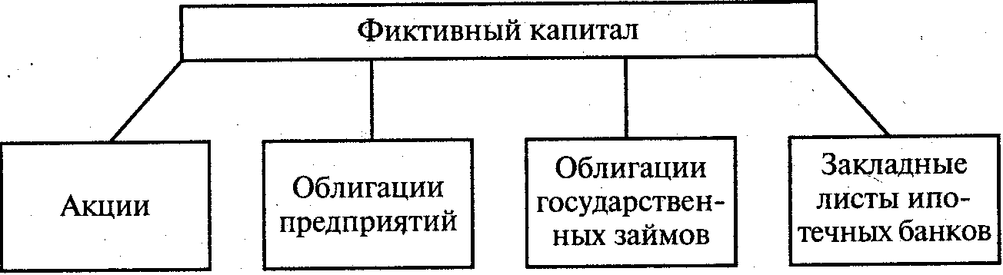
Рис. 13.1. Формы фиктивного капитала

В отличие от денежного капитала, используемого для получения прибыли, ценные бумаги представляют собой лишь титул (правовое основание) собственности на денежный капитал. Например, акция - такой титул собственности, который дает право на получение дохода на акцию (дивиденд).
Значительная количественная разница между реальным и фиктивным капиталом обнаруживается уже при создании корпораций. Крупные инвесторы при учреждении акционерного общества получают такие суммы денег, ^которые значительно превышают величину реального капитала и образуют учредительскую прибыль. Учредительская прибыль - это разница между суммой цен акций, продаваемых основателями корпорации по рыночному курсу, и действительным капиталом, вложенным в производство.
Механизм образования учредительской прибыли можно представить на следующем условном примере. Допустим, реальный капитал предприятия составляет 100 тыс. иен. При образовании корпорации была выпущена 1000 акций по 100 иен. Дивиденд на акцию в данному году составил 8% при ставке банковского процента в 4%. Тогда курс акции будет равен 200 иен. Общая выручка от продажи акций будет равна 200 тыс. иен. Учредительская прибыль достанется организаторам корпорации в сумму 100 тыс. иен.
Именно за счет увеличения фиктивного капитала ОАО становятся исходным пунктом и основой образования сложных конструкций мезосистем.
2. Важной формой централизации мезоэкономики является система участия. В этом случае крупный собственник капитала приобретает контрольный пакет акций основной корпорации, которая, в свою очередь, овладевает контрольными пакетами акций других - дочерних, внучатых и т. д. компаний, в силу этого подчиненных основной.
3. Мезосистемы принимают форму холдингового контроля. Холдинг-компания (или “держательская компания”) - организация, применяющая свой капитал для приобретения контрольных пакетов нескольких акционерных обществ в целях управления ими. Такое объединение напоминает пирамиду системы участия, но оно сложнее по структуре организации. Холдинг-компании создаются зачастую для проведения единой политики и осуществления единого контроля за соблюдением общих интересов больших компаний в масштабе одной или нескольких отраслей. Так, основная компания многоотраслевого концерна Представляет собой суперхолдинг (сверххолдинг), который владеет контрольными пакетами дочерних отраслевых холдингов (последние контролируют деятельность фирм в соответствующих отраслях национального хозяйства).
4. Коммерческие банки создают особую мезосистему- траст-компанию. По трасту (доверенности)" своих вкладчиков эта компания проводит операции с ценными бумагами и имуществом физических и юридических лиц. В одних случаях клиенты банка поручают использовать их денежные средства (помещенные на депозитный счет) для покупки ценных бумаг. В других случаях они доверяют трасткомпании свои ценные бумаги с тем, чтобы осуществлять с ними необходимые операции, включая участие в собраниях акционеров, и оставляют за собой только право получать дивиденды.
О том, каких гигантских масштабов достигает объединение корпоративных капиталов, свидетельствует один из фактов, отмеченных в Книге рекордов Гиннесса. Хью Николсон (Англия), будучи ревизором по вопросам банкротства, имел наибольшее количество директорских постов, занимаемых одним человеком:
был директором 451 компании группы “Джаспер”.
Еще более высокий уровень централизации капитала и реального обобществления экономики достигается вследствие образования финансовой олигархии и финансово-промышленных групп.

Финансовая олигархия и ФПГ

Финансовая олигархия - небольшая группа крупнейших владельцев торгово-промышленного и банковского капитала. Своего огромного могущества эта группа добивается не столько посредством рыночной конкуренции и научно-технического прогресса, сколько благодаря более сильнодействующим финансовым способам обогащения. К ним относятся известные нам методы: система участия, захват контрольного пакета корпораций контроль рынка ссудного капитала, спекуляция на фондовой бирже и т. п. Дополнительные источники наживы финансовые олигархи находят по следующим каналам: путем получения государственных заказов (получают выгодный и устойчивый рынок), субсидий (пособий) из государственного бюджета, налоговых льгот, наживы на государственных займах.
Образование и усиление могущества финансовой олигархии - не случайное явление. Во всех развитых странах в данной экономической форме протекает объективный процесс интеграции (объединения в целое каких-либо частей) в рассматриваемом секторе национального хозяйства.
Вершиной образования мезоинтеграции является формирование финансово-промышленных групп (ФПГ). В принятом в нашей стране Федеральном законе “О финансово-промышленных группах” (1995г.) разъясняется, что ФПГ- это совокупность юридических лиц, которые действуют как основное и дочерние общества или объединяют свое имущество на базе системы участия. Договор о создании ФПГ призван: а) обеспечивать технологическую или экономическую интеграцию; б) осуществлять инвестиционные и иные проекты; в) повышать конкурентоспособность и расширять рынки сбыта товаров и услуг; г) повышать эффективность производства; д) создавать новые рабочие места.
Отличительными особенностями организации финансово-промышленных групп является то, что в них находятся в сложном сочетании отраслевое разделение труда и межотраслевая кооперация труда и производства. Здесь обычно представлены промышленные предприятия, финансово-кредитные учреждения, торговые организации, научно-исследовательские организации и конструкторские бюро.
ФПГ обладают рядом преимуществ экономического характера.
Во-первых, они неизмеримо лучше, чем предприятия микроэкономики, используют преимущества крупного производства в ускорении научно-технического прогресса и повышении эффективности производства.
Во-вторых, ФПГ обладают большей устойчивостью в рыночной экономике. В частности, это достигается благодаря объединению предприятий разных отраслей (уменьшение рентабельности на одних из них может уравновешиваться ростом прибыли на других).
В-третьих, ФПГ упрочивают экономические связи во всем национальном хозяйстве. Получая от государства заказы на производство нужной для страны продукции, крупные корпорации и финансово-промышленные группы привлекают к их выполнению множество мелких и средних предприятий. Отдельные фирмы превращают массу частных предпринимателей в своих производственных и торговых агентов. Это достигается через франчайзинг - соглашение о предоставлении предприятиям мелкого бизнеса лицензии (разрешения) на производство товаров и услуг под фирменным знаком головной корпорации (примером служит известный во многих странах “Макдональдс”).
Мировой опыт убедительно показывает, что мезосистемы, в особенности ФПГ, - самая мощная экономическая сила, которая влияет на состояние национального хозяйства и его роль в глобальной экономике. Например, в США лицо промышленности определяют 300-400 крупнейших корпораций и ФПГ, выпускающих около 1/2 индустриальной продукции. В Японии государство активно содействовало образованию и развитию ФПГ. Это и помогло быстро занять 2-е место в мире по объему промышленного производства.
Таким образом, в своих представлениях о национальном хозяйстве мы перешли от низшего к более высокому уровню обобщения экономической действительности. Теперь нам предстоит дальнейшее повышение уровня экономических знаний.

§ 2. ОСОБЕННОСТИ СЕКТОРА МАКРОЭКОНОМИКИ

Различия между микро- и макроэкономикой

Разделив все национальное хозяйство на микро- и макроэкономику, авторы “экономике” обнаружили явно большое количественное отличие макроэкономики от микроэкономики. Так, К. Макконнелл и С. Брю рассматривают национальное хозяйство как определенную сумму микрохозяйств. Они приводят образное сравнение: “Макроэкономика изучает лес в целом, а микроэкономика - отдельное дерево”¹. В свою очередь, С. Фишер, Р. Дорнбуш и Р. Шмалензи прямо заявляют: “Микроэкономика и макроэкономика по существу не являются различными дисциплинами. Одни и те же концепции и основные идеи используются в обеих областях...”². Однако, по-видимому, указанные авторы в приведенных положениях отдают дань начальным аксиомам новоклассицизма. Но при анализе современной экономики они особо выделяют государственный сектор и подробно рассматривают государственное регулирование национального хозяйства, что никак нельзя отождествить с микроэкономикой.
¹ Макконнелл К. Р., Брю С. Л. Экономикс. Т. 1. С. 22.
² Фишер С., Дорнбуш Р., Шмалензи Р. Экономика. С; 13.

Пожалуй, все признают, что макроэкономика выражает целостность всего национального хозяйства. В таком случае важно выяснить, какие специфические экономические отношения объективно обусловливают такую целостность макроэкономического сектора?
Анализ реальной действительности во всех странах позволяет выявить следующие объективные основания, на которые опирается и благодаря которым скрепляется целостность всего национального хозяйства.
Во-первых, макроэкономика - это не простая механическая сумма низовых звеньев хозяйства. Она представляет такую совокупность прочных связей, которые интегрируют все хозяйственные элементы в единую целостность. К объединяющим взаимоотношениям можно причислить:
а) общее разделение труда между всеми крупными сферами, отраслями производства и регионами (разными частями страны);
б) кооперирование крупных структурных подразделений производства (поставка друг другу частей совместно изготовляемой продукции);
в) национальный рынок, образующий единое экономическое пространство.
В результате такой интеграции образуется макросистема, которую принято именовать народнохозяйственный комплекс. Он органически соединяет все звенья материального и нематериального производства в целостный организм.
Во-вторых, материальным фундаментом макроэкономики является национальное богатство.
Национальное богатство - совокупность ресурсов страны, составляющих необходимое условие производства товаров, оказания услуг и обеспечения жизни людей. Согласно современным статистическим представлениям в объем национального богатства включаются: а) нефинансовые произведенные активы (основные фонды, запасы материальных оборотных средств, ценности);
б) непроизведенные активы, в том числе материальные (земля, богатство недр, естественные биологические и подземные водные ресурсы); в) нематериальные активы (лицензии на использование изобретений, передаваемые договоры и т. п.); г) финансовые активы (монетарное золото, валюта, акции, займы и пр.).
В-третьих, макроэкономика опирается на свою специфическую хозяйственную базу, призванную осуществлять общенациональные потребности и интересы. Сюда входят:
а) значительное государственное присвоение материальных благ и услуг;
б) производство общественных (государственных) благ и организация их коллективного потребления;
в) общенациональная инфраструктура (производственная и социальная).
Одним из важных проявлений целостности национального хозяйства является проведение государством экономической политики в интересах всего общества.

Экономическая политика государства

Экономическая политика - это система мероприятий государства по регулированию всех секторов национального хозяйства.
В условиях развитой рыночной экономики складываются следующие предпосылки и характер экономической политики государства. Такая политика прежде всего зависит от степени огосударствления национальной экономики (этому соответствует ответственность государства за состояние национального хозяйства). Важное значение также имеет характер развития рыночных отношений.
В условиях более или менее стихийного развития рынка неизбежно возникает нарушение устойчивости, нормального равновесия в важнейших пропорциях (соотношениях) макроэкономики (в общем равновесии спроса и предложения товаров, в денежном обращении, в занятости трудоспособного населения и др.).
В силу этого политика государства направлена на достижение экономической стабилизации (лат. stabiles - устойчивость) и установление равновесия основных экономических пропорций.
Главные цели политики стабилизации призваны преодолеть отрицательные последствия стихийного развития рынка и добиться следующих улучшений социально-экономического положения страны.
Во-первых, в теме 15 мы подробно ознакомимся с таким отрицательным последствием развитой рыночной экономики, каким является периодически повторяющийся кризис (спад) всего производства страны. Он вызывает большие нарушения нормальных хозяйственных связей, увеличивает численность безработных и ведет к значительному уменьшению доходов общества.
В противовес этому правительство страны призвано проводить политику устойчивого экономического роста. Это улучшает благосостояние всех членов общества.
Во-вторых, даже при отсутствии экономического кризиса рыночная система порождает безработицу. Этим она обрекает часть трудоспособного населения на все тяготы, связанные с утратой средств существования и нормальной жизнедеятельности.
Отсюда вытекает обязанность государства проводить политику полной занятости людей, которые желают и могут работать. С такой политикой мы ознакомимся в теме 15.
В-третьих, как мы знаем из темы 5, большим бичом для населения страны является свойственная рынку инфляция. Стремительный рост цен подрывает нормальные хозяйственные связи, вызывает падение реальных доходов всех граждан.
В связи с этим постоянным долгом правительства является проведение политики стабилизации денежного обращения. С путями и средствами такой стабилизации мы ознакомимся в теме 15.
Наконец, свободная, ничем не ограниченная внешняя торговля может привести к ухудшению экономического положения страны. Это произойдет, если объем импорта (закупленных за рубежом товаров) существенно превысит объем экспорта (вывоза продукции за границу). В этом случае пострадают отечественные товаропроизводители.
Поэтому важной целью государства является проведение успешной внешнеторговой политики. Это достигается, если увеличивается показатель чистого экспорта (разница между объемом экспорта и объемом импорта). В данном случае в выгоде остается национальное производство.
Не трудно видеть, что наибольшего успеха правительство страны достигает, когда одновременно обеспечивает существенный рост национального дохода, наибольшую занятость трудоспособного населения, низкие темпы инфляции и увеличение чистого экспорта.
Научный подход к экономической политике означает прежде всего выяснение тех взаимозависимостей, которые существуют между рассмотренными основными параметрами (показателями) национального хозяйства. Что это за взаимозависимости?
Экономическая теория установила следующие виды взаимосвязей:
а) взаимодополняющие показатели. Между ними складывается прямая пропорциональная зависимость. Так, например, чем выше темпы экономического роста, тем больше занятость трудоспособного населения;
б) взаимозаменяемые параметры. Между ними существует обратная пропорциональная зависимость. Именно так взаимосвязаны, скажем, безработица и инфляция (об этом будет сказано в теме 15);
в) нейтральные: изменение одного показателя никак не влияет на другой. Наверно трудно обнаружить взаимодействие таких параметров, как безработица и чистый экспорт.
Чтобы можно было регулировать все секторы национального хозяйства, знание количественных зависимостей между его отдельными процессами требуется дополнить современными научными представлениями о макроэкономических показателях.

§ 3. НОВЫЕ ПОКАЗАТЕЛИ МАКРОЭКОНОМИКИ И НАЦИОНАЛЬНЫЕ СЧЕТА

Новый тип показателей

Исторически первоначальным был тип показателей, которыми измеряли масштабы развития только сферы материального производства. Это было вполне естественным для достиндустриального и индустриального производства, где признавался и ценился только труд по изготовлению полезных вещей.
С таких позиций английские классики делили весь труд в национальном хозяйстве на два рода: а) производительный, создающий материальное богатство, и б) непроизводительный, который не создает богатство, а только потребляет его. А. Смит к трудовой деятельности второго рода отнес услуги таких профессий, как “священники, юристы, врачи, писатели... актеры, паяцы, музыканты, оперные певцы, танцовщики и пр.”¹.
¹ Смит А. Исследование о природе и причинах богатства народов. Т. 1. М„ 1935. С. 279.

Для измерения общих итогов развития производственной сферы применялся показатель - совокупный общественный продукт. Он включал все изделия материального производства, созданные за определенный период (обычно за год). Если его выражали в стоимостной форме, то он выступал как валовой общественный продукт - сумма стоимости товаров, изготовленных на всех предприятиях.
Второй тип показателей отражает то состояние национального хозяйства, которое формируется в новейшую эпоху постиндустриального общества. О необходимости перехода к новому измерению макроэкономики свидетельствует, например, тот факт, что в начале 1990-х годов в сфере услуг в высокоразвитых странах было создано примерно 2/3 всей новой добавленной стоимости.
Новый тип показателей национальной экономики опирается на такие теоретические положения новоклассиков:
все полезности и ценности создаются трудом как в материальном, так и в нематериальном производстве, в том числе и в сфере услуг;
весь общественный продукт рассматривается (и подсчитывается) как результат применения трех факторов производства:
труда, капитала и земли.
Исходным для макроэкономических измерений является показатель: валовая (общая) стоимость всей продукции. Она равна сумме продаж всех товаров и услуг. Эту совокупность подразделяют на два вида продукции:
промежуточную (она поступает на каждую фирму со стороны тех предприятий, которые производят сырье, материалы, комплектующие изделия);
конечную, которая идет в конечное потребление.
Поскольку промежуточные изделия повторно суммируются на каждой технологической стадии изготовления готовой продукции, их вычитают из валовой стоимости. Так образуется главный макроэкономический показатель - валовой национальный продукт.
Валовой национальный продукт (ВНП) - это совокупная стоимость конечных продуктов, которые созданы, распределяются и используются в национальном хозяйстве в течение года. Созданный ВНП определяется как сумма “валовой добавленной стоимости” (добавленная стоимость - разница между продажами фирм и их покупками материалов и услуг других фирм) для всех отраслей.
В показатель ВНП входит чистый экспорт (разница между стоимостью вывезенных из страны товаров и стоимостью ввезенных товаров). Однако в различных странах удельный вес внешнеторговой деятельности неодинаков. Поэтому для международных сопоставлений степени развитости экономики применяется показатель валового внутреннего продукта (ВВП), который представляет собой валовой национальный продукт за вычетом сальдо платежного баланса (разница между стоимостью экспорта и импорта). В этом показателе учитываются конечные результаты экономической деятельности только внутри каждой страны.
О том, как показатель ВВП используется для сопоставления уровней производства в разных странах, можно видеть из оценки валового внутреннего продукта России по результатам программы международных сопоставлений Организации Объединенных Наций (табл. 13.1). Пересчет ВВП России на доллары США произведен в сопоставимой валюте - по паритету покупательной способности рубля к доллару США.
Таблица 13.1
Оценка валового внутреннего продукта России по результатам программы международных сопоставлений
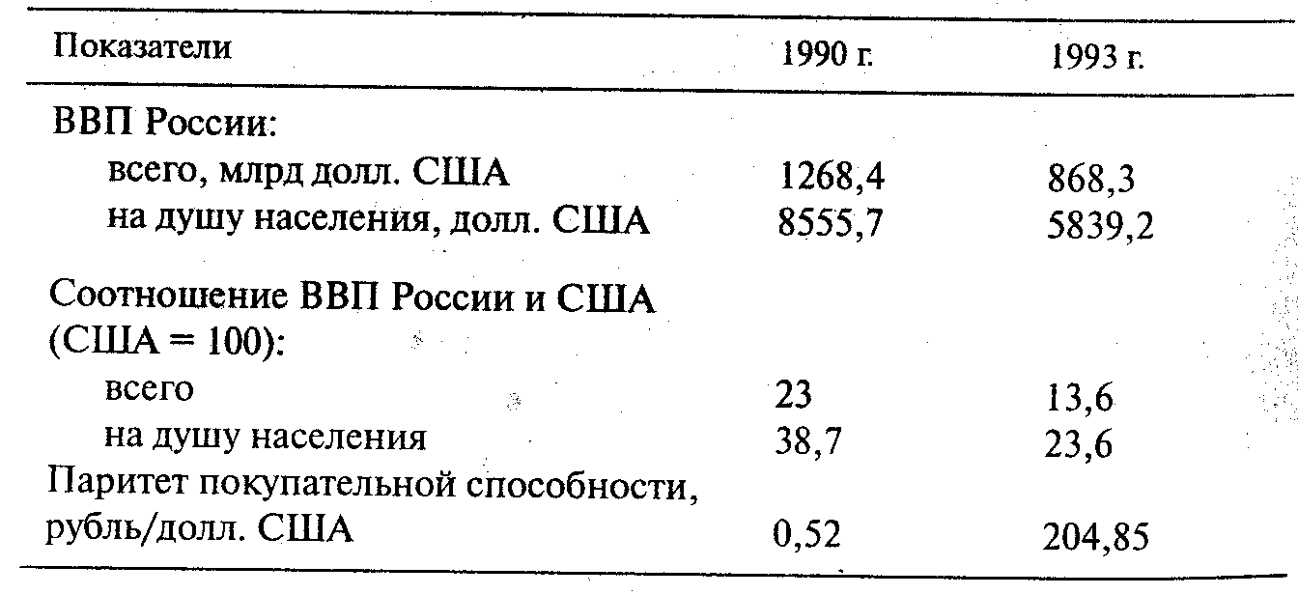

Валовой национальный продукт и валовой внутренний продукт образуют базу для исчисления других макроэкономических показателей. Что это за показатели?
В состав ВНП и ВВП входит не только новая стоимость, возникшая в материальном производстве и сфере нематериальных услуг, но и амортизация (часть конечной продукции, которая возмещает израсходованный основной капитал, идет на восстановление машин, инструмента и т. п.). Если из ВВП вычесть сумму годовой амортизации, то мы получаем чистый национальный продукт (ЧНП).
В свою очередь, в чистый национальный продукт входят косвенные налоги, устанавливаемые государством. Косвенные налоги - особый вид налогов, которые добавляются к ценам, установленным фирмами. Так, в США их именуют “налоги с продаж”, они составляют 10% ЧНП. Такие налоги оплачивают покупатели, теряющие на этом часть своих доходов. Если из ЧНП вычесть косвенные налоги, то в конечном счете образуется показатель национального дохода. Национальный доход - это совокупность доходов всех экономических агентов (всех участников сфер материального производства и нематериальных услуг).
В итоге мы можем наглядно представить соотношение всей системы современных макроэкономических показателей (рис. 13.2). Эта система показателей введена в нашей стране с 1988 г. (с отставанием от международной статистики на 35 лет).
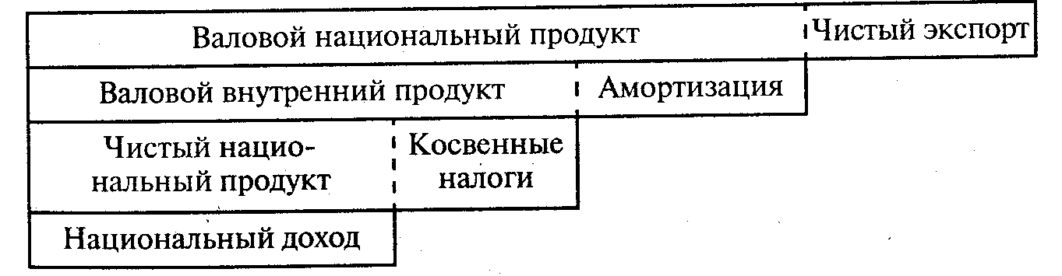
Рис. 13.2. Соотношение макроэкономических показателей

Рассмотренный нами новый тип макроэкономических показателей не является идеальным. Непреоделенной трудностью является подсчет стоимости некоторых благ и услуг. Дело в том, что некоторые вещи (государственные или общественные блага) и услуги не продаются и не имеют рыночной цены. Поэтому эти блага и услуги включаются в ВНП по особой методологии расчета - по условно начисленной стоимости.
Например, если человек снимает жилье, то платит за это арендную плату. Но для учета жилищных услуг, которыми пользуются владельцы собственных домов, в состав ВНП условно включается “арендная плата”, которую якобы они “платят” сами себе. Так же Министерство торговли США подсчитывает “арендную плату”, которую будто бы “платит” себе (такая условно начисленная стоимость входит в ВНП). Что касается юристов, полицейских, пожарных, сенаторов и других подобных работников, то стоимость их услуг условно включается в ВНП по показателю их заработной платы.
Но стоимость ряда товаров и услуг вообще не учитывается в ВНП. Это - наркотики и другие продукты “черной” экономики. Сюда не попадают блага, которые производятся и потребляются в домашнем хозяйстве. В связи с этим обнаруживаются “головоломки” исчисления национального продукта. Если, допустим, проигрывать граммофонную пластинку дома, то это не входит в стоимость ВНП. Если то же делать с помощью автомата (уплатив соответствующую сумму), то это увеличивает ВНП. Стоимость услуг прислуги входит в общую величину ВНП, а стоимость услуг жены, совершаемых в домашнем хозяйстве, - нет.
Имеется еще один недостаток показателя ВНП. Его стоимость подсчитывается как сумма продаж конечной продукции в рыночных ценах. Между тем в условиях инфляции цены искажают действительную стоимость ВНП. Поэтому различают: номинальный ВНП - сумма конечных товаров и услуг в текущих рыночных ценах и реальный ВНП - стоимость товаров и услуг, измеренная в постоянных ценах (ценах базового года),
Зная номинальный и реальный ВНП, мы можем подсчитать дефлятор ВНП (или дефлятор цен ВНП). Дефлятор ВНП - это отношение номинального объема ВНП к реальному:
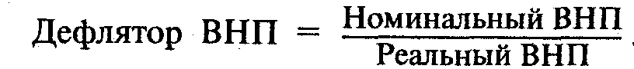
Итак, мы рассмотрели макроэкономические показатели, с помощью которых удалось организовать национальное счетоводство.
Национальные счета Необходимость государственного регулирования макроэкономики послужила причиной возникновения своеобразной национальной бухгалтерии. В этих целях для анализа хода и результатов развития национального хозяйства применены принципы бухгалтерского учета.
Один из этих принципов - ведение двойной записи в бухгалтерском балансе (фр. balance - весы). В одной половине бухгалтерских счетов записывают доходы, а в прямо противоположной стороне - расходы. Другим принципом является равенство доходов и расходов. Все расходы на приобретение продуктов обязательно являются доходом производителей этих продуктов. Так, валовой национальный продукт - такой показатель, который одновременно измеряет как совокупный доход всех хозяйственных единиц, так и общий объем расходов на производство товаров и услуг в стране.
Отсюда вытекает возможность введения всеохватывающего учета в масштабе всей страны. Такой учет ведется в виде национальных счетов. Национальные счета- система взаимоувязанных макроэкономических показателей, которые характеризуют производство, распределение и использование ВНП и национального дохода. Такие счета стали использоваться в международной статистике с 1953 г. в виде стандартной системы счетов Организации Объединенных Наций. С 70-х годов эта система применялась более чем в 100 странах. Она введена в нашей стране с 1995 г.
В национальных счетах обобщена информация об экономических операциях хозяйственных единиц по следующим секторам:
а) “предприятия” - предприятия, организации или учреждения, которые основаны на коммерческих началах;
б) “домашние хозяйства” - население как потребитель, а также некоммерческие организации (профсоюзы, благотворительные общества, любительские спортивные ассоциации, частные некоммерческие школы, больницы, вузы);
в) “государственные учреждения” - государственный аппарат (администрация, армия, полиция, работники судопроизводства);
учреждения науки, культуры, просвещения и здравоохранения (финансируемые государством);
г) “зарубежные страны” - то, что находится за пределами национального хозяйства.
Основу национальных счетов составляют сводные счета. Примером может служить баланс доходов и расходов в масштабе нации (ВВП). Доходы составляет общая сумма доходов хозяйственных единиц и населения (оплата труда, прибыль, другие виды доходов, амортизация). Расходы состоят из трех групп:
фактическое конечное потребление домашних хозяйств, конечное потребление органов государственного управления и валовое накопление основного капитала. О том, насколько различны соотношения этих групп расходов в разных странах, можно судить по данным международных сравнений (табл. 13.2).
Таблица 13.2
Структура использования валового внутреннего продукта по паритету покупательной способности национальных валют к доллару США в 1993 г. (в процентах)
Страна | ВВП-  всего | В том числе |  | Валовое  накопление  основного капитала
Страна | ВВП-  всего | фактическое конечное потребление домашних хозяйств | конечное потребление органов  государственного  управления | Валовое  накопление  основного капитала
россия | 100 | 64,3 | 16,8 | 11,7
Велико  британия |  | 76,6 | 13,1 | 14,5
Германия | 100 | 72,6 | 7,5 | 20,6
США | 100 | 74,3 | 10,4 | 16,2
Франция | 100 | 72 | 10,6 | 18,2
Япония | 100 | 62,6 | 6,2 | 27,4

Сопоставляя приведенные в табл. 13.2 данные об использовании ВВП в России и других странах, можно заметить неэффективное распределение национального продукта в нашей стране: повышенную долю потребления в государственном секторе и слишком малый удельный вес валового накопления, что никак не оправдано в условиях непрерывного падения производства.
Национальное счетоводство позволяет определять степень достижения нормального равновесного - состояния макроэкономики, Его результаты широко используются для экономических прогнозов: объема и структуры производства, расходов страны, инвестиций, потребления, налогообложения и других параметров национального хозяйства. Национальные счета - это инструмент для изучения и совершенствования народнохозяйственных структур, обеспечения устойчивого экономического роста.

РЕКОМЕНДУЕМАЯ ЛИТЕРАТУРА

Дорнбуш Р., Фишер С. Макроэкономика / Пер. с англ. М., 1997. Гл. I, 2, 3.
МакконнеллК. Р., Брю С. Л. Экономикс. М., 1992. T.I. Гл.9.
Маркс К. Капитал. Т 2- Гл. 20 // Маркс К., Энгельс Ф- Соч. 2-е изд. Т 24,
Мснкыо Н. Г. Макроэкономика. М,, 1994. Гл.1, 2.
Самуэльсон П-А., Нордхаус В. Д. Экономика. М., 1997. Гл.21, 22.
Фишер С., Дорнбущ Р., Шмалензи Р. Экономика. М., 1993. Гл. 23, 24.

ТЕМА 14 ЭКОНОМИЧЕСКИЙ РОСТ НАЦИОНАЛЬНОГО ХОЗЯЙСТВА

Одной из центральных проблем макроэкономики является достижение непрерывного и устойчивого экономического роста. Чтобы понять, как осуществляется эта цель, важно выявить внутренний механизм увеличения производства экономических благ в масштабе страны. Такой механизм можно обнаружить в самой структуре национального хозяйства, которая способна обеспечить сбалансированное расширенное воспроизводство.

§ 1. ВОСПРОИЗВОДСТВЕННАЯ СТРУКТУРА МАКРОЭКОНОМИКИ: ЕЕ СТАТИКА И ДИНАМИКА

Подразделения воспроизводства

Анализ воспроизводственной структуры национального хозяйства начнем с ее статики (состояния покоя). Это позволит нам установить, при каких условиях достигается равновесие в общественном воспроизводстве.
В материальном производстве имеются два структурных подразделения, которые обеспечивают непрерывное возобновление выпуска необходимых для общества экономических благ. Первое из них - производство средств производства, второе - производство предметов потребления.
Деление всех благ на указанные части не всегда очевидно. Конечно, трактор не отнесешь к потребительским вещам. Однако продукты двойного назначения делятся на изделия первого и второго подразделений в зависимости от их функциональной роли. Например, часть сахарного песка, попадающую, скажем, На фабрики для приготовления кондитерских изделий, статистика относит к средствам производства, а другую долю, продаваемую населению, - к предметам потребления.
Первое подразделение не может, естественно, обеспечить себя жизненными средствами, а второе подразделение не в состоянии само возобновить израсходованные им орудия и предметы труда И увеличить их применение.
Поэтому первое подразделение выпускает вещественные условия труда как для себя, так и для другого подразделения. В свою очередь, производство предметов потребления создает продукцию для занятых в обоих частях макроструктуры (рис. 14.1).
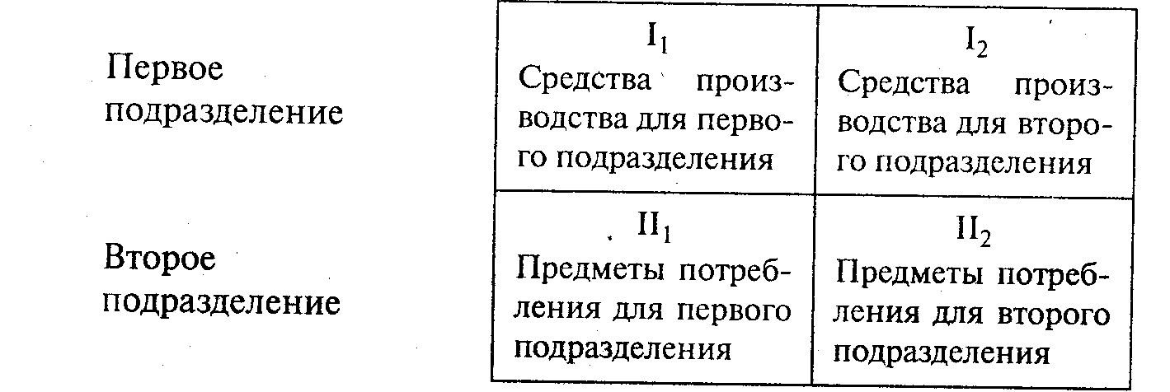
Рис. 14.1. Структура производства

Нормальный ход воспроизводства в общественном масштабе будет достигнут при сбалансированном обмене продукцией между двумя подразделениями. Конкретнее говоря, первое подразделение поставляет второму средств производства на такую сумму стоимости, на которую последнее дает ему предметы потребления:
12 - Ill-Подобная сбалансированность должна соблюдаться между всеми другими структурными звеньями макроэкономики. Отсюда напрашивается следующий вывод. Чтобы обеспечить стабильность макроэкономики, требуется уравновесить те потоки благ и услуг, которые идут из одной отрасли хозяйства в другую и в обратном направлении. Нетрудно, наверное, представить иное - нестабильное состояние всего общества, если предположим, на длительное время выйдет из строя такая крупная отрасль, как электроэнергетика.
То же самое требование сбалансированности применимо и к расширенному воспроизводству благ. В этом случае необходимо, чтобы первое подразделение обеспечило себя и другое подразделения средствами производства на большую сумму, чем при простом возобновлении выпуска продукции. В свою очередь, второе подразделение соответственно увеличивает выпуск своих изделий и для себя, и для другого подразделения. При такой уравновешенности воспроизводственной структуры страна не будет сталкиваться ни с дефицитом товаров, ни с их избытком по сравнению с общественными потребностями.
До сих пор мы рассматривали воспроизводственную структуру в ее качественно неизменном состоянии. Между тем для XX столетия, особенно для эпохи научно-технической революции, характерны динамические перемены в этой структуре.

Динамизм макроструктуры в эпоху НТР

Научно-техническая революция породила глубокие качественные и количественные преобразования структуры макроэкономики, развив ряд созидательных тенденций.
Первая тенденция: НТР вызвала к жизни множество принципиально новых отраслей производства. Они отличаются большой наукоемкостью. Если на протяжении веков люди создавали продукты в порядке подражания природе, то теперь они открыли такие классы веществ и процессов, которым нет аналогов в естественном мире.
На начальном этапе НТР возникли такое нетрадиционные виды производств, как атомная энергетика, полимерная химия, производство средств автоматизации и вычислительной техники. На втором ее этапе стали создаваться качественно новые поколения ЭВМ, роботокомплексы и полностью автоматизированные предприятия, композиционные материалы и т. д.
Эти авангардные виды созидательной деятельности серьезно преобразовали структуру I и II подразделений и резко опередили по темпам роста все отрасли хозяйства.
Вторая тенденция: НТР наиболее быстро развивается на “стыках” (границах) разных областей науки и техники, что привело к созданию межотраслевых комплексов.
Прежде всего научно-технический переворот породил целые объединения новейших отраслей, выпускающих самые наукоемкие продукты. Примером тому служит ракетно-космический комплекс, в котором взаимодействует огромное количество предприятий разного профиля.
НТР способствовала появлению множества взаимозаменяемых и взаимодополняемых продуктов, отличающихся более высоким качеством. Благодаря этому существенно изменились многие традиционные отрасли. Они преобразовались в мощные и сильно обновленные промышленные комплексы, где взаимодополняются старые и новейшие виды производства. К ним, в частности, относятся топливно-энергетический, металлургический, машиностроительный, химико-лесной комплексы.
Наряду со структурообразующей ролью НТР оказывает также и прямо противоположное - разрушающее воздействие на воспроизводственную структуру. Об этом свидетельствуют две другие тенденции.
Третья тенденция: НТР привела к свертыванию и упадку отраслей хозяйства, создающих изделия из натурального сырья. Такие виды производства зачастую не могут конкурировать с новейшими наукоемкими отраслями. К ним относятся, скажем, торфяная, угольная промышленность, черная металлургия и ряд других. Своего рода “вымирание” явно устаревших отраслей ведет к определенной несбалансированности макроэкономики и обостряет социально-экономическую обстановку (растет безработица, затрудняется трудоустройство людей в застойных видах хозяйства и т. п.).
Четвертая тенденция; НТР настолько расширяет масштабы и интенсифицирует производство, что ускоренно разрушает экологическое равновесие - подрывает нормальное взаимодействие человека и биосферы (среды его обитания).
Как известно, люди с давних пор неблагоприятно воздействовали на природный круговорот веществ (вырубали леса, разрушали плодородный слой почвы и т. п.). Длительное время природа была способна своими силами восстанавливать нормальное равновесие в единой системе “биосфера - общество”.
Но во второй половине XX в. многие отрасли производства стали наносить огромный экологический ущерб, который не восполняется должным образом. Речь идет о добыче угля, нефти, металлических руд, развитии черной и цветной металлургии, нефтехимии, производстве пестицидов, ядохимикатов и др.
Сейчас многие зоны биосферы стали зонами повышенной экологической опасности:
ухудшается состав и свойства атмосферы (ее загрязнение углекислым и другими газами вызывает опасные смоги, кислотные дожди, усиливает “парниковый эффект” - потепление климата);
загрязняются отбросами хозяйствования Мировой океан, водоемы суши и сокращаются запасы чистой пресной воды;
быстро уменьшаются запасы невозобновляемых видов сырья и энергоносителей;
в биосферу выделяются неперерабатываемые биохимические токсичные отходы производства и быта;
во многих местах повышается фон радиоактивности. Степень нарушения экологического равновесия измеряется с помощью показателя - предельно допустимого коэффициента загрязнения (воздуха, воды, почвы, продуктов). Во многих местах расселения людей экологическая опасность выражается в том, что загрязнение природной среды превышает предельно допустимый коэффициент (ПДК) в десятки и даже сотни раз.
Со всей очевидностью можно утверждать: современное научно-техническое развитие несет с собой не только прогресс, но и регресс - изменения к худшему. Научно-технический регресс в области макроэкономической структуры может вызывать нестабильность народного хозяйства.

ВПК: дестабилизация экономики

Во второй половине XX в. макроэкономику промышленно высокоразвитых стран нельзя представить без военно-промышленного комплекса. Что означает этот комплекс, какое место он занимает в структуре национального хозяйства и как воздействует на нее?
Военно-промышленный комплекс (ВПК) - это единая совокупность отраслей хозяйства и видов деятельности, занятых производством вооружений и поддержанием постоянного сектора военной (оборонной) экономики. Такой сектор существенно повлиял на воспроизводственную структуру макроэкономики. В ее составе сформировалось относительно обособленное третье подразделение материального производства. Это подразделение выпускает два вида продукции, удовлетворяющей нужды военно-промышленного комплекса: а) изготовленные на военных заводах различные виды оружия, средства его доставки и обеспечения (разное вооружение, боевая техника, инженерное имущество, аппаратура связи и др.) и б) материальные блага, используемые для удовлетворения личных потребностей военнослужащих (предметы вещевого и продовольственного снабжения). Вследствие этого третье подразделение приобретает специфическую структуру (рис. 14.2).

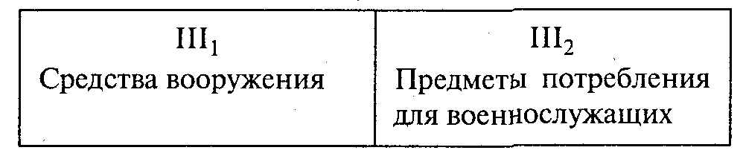
Рис. 14.2. Структура третьего подразделения

Другая характерная черта третьего подразделения состоит в том, что оно односторонне связано с производством средств производства и производством предметов потребления. Первое подразделение на основе прямых связей поставляет ему вещественные факторы изготовления военной продукции. Такие же прямые связи идут от второго подразделения к военному сектору экономики, получающему предметы потребления для военнослужащих. Но засекреченность военного производства, как правило, препятствует развитию обратных связей от этого производства к гражданским отраслям.
Изготовленная на предприятиях ВПК продукция распределяется внутри государственного сектора, а часть ее поступает на рынок вооружений. Этот рынок имеет такие характерные черты:
единственным заказчиком и покупателем в масштабе страны является государство;
военная продукция внутри страны закупается за счет средств бюджета; она имеет свойства, присущие государственным (общественным) благам (при продаже вооружений другим странам эти блага являются уже обычными товарами);
данный рынок полностью монополизирован государством, оборонными предприятиями и поставщиками вооружений.
В тех случаях, когда третье подразделение расширяется и качественно обновляется (при гонке вооружений смена поколений новой военной техники происходила через 3-5 лет), это противоречиво влияет на первое и второе подразделения.
С одной стороны, увеличение масштабов производства в третьем подразделении предполагает соответствующее наращивание производства средств производства и предметов потребления, поставляемых в ВПК. Так происходит общий рост материального производства.
С другой стороны, важно учитывать, что вся производственная сфера делится на два сектора: сектор гражданского производства и сектор оборонного производства. Естественно, что при имеющемся ограниченном объеме ресурсов производственные возможности будут использоваться так, что один сектор будет расти за счет относительного (и даже абсолютного) уменьшения другого.
В связи с этим рост третьего подразделения нарушает стабильность макроэкономики. Какие дисбалансы (нарушения равновесия) возникают?
А. Экономисты Запада установили, что занятость работников в расчете на единицу военных расходов меньше, чем на единицу затрат на гражданские цели. Более того. Если дополнительные военные затраты сопровождаются внедрением новых видов более эффективных вооружений, то занятость уменьшается, а стало быть, сокращается численность работников гражданских отраслей, обслуживающих ВПК.
Б. Увеличение затрат на ВПК обычно ведет к увеличению дефицита государственного бюджета (рост таких затрат не покрывается доходами).
В. Все большее переключение научных исследований на военные цели неизбежно идет за счет сокращения расходов на подобные исследования в гражданских отраслях. В последних, разумеется, снижается качество и конкурентоспособность товаров.
Г. Увеличение военных расходов всегда является причиной усиления инфляции. В этом случае расходы на содержание военнослужащих возрастают (тем самым расширяется платежеспособный спрос). Однако из-за относительного свертывания гражданских отраслей уменьшается производство потребительских товаров.
Прямой альтернативой такому обострению противоречий между оборонным и гражданским секторами макроэкономики является сокращение затрат на ВПК (до разумно допустимых пределов) и проведение конверсии - перевод военного производства на выпуск гражданской продукции. Все это является самым решительным способом стабилизации макроэкономической структуры.

Россия: структурная перестройка

С 30-х годов в СССР началась ускоренная индустриализация народного хозяйства. Новая машинная техника вводилась в первую очередь на предприятиях тяжелой промышленности, выпускающей средства производства, и в оборонной промышленности.
До 1989г. все данные о военно-промышленном комплексе в нашей стране были засекречены. В статистическую информацию о развитии первого подразделения в скрытом виде попадали данные о производстве средств вооружения. Под таким прикрытием получил необычно мощное развитие ВПК и обслуживающие его отрасли первого подразделения.
Ускоренный рост сверхгигантского комплекса, включавшего ВПК и связанного с ним первого подразделения, во многом был обусловлен тем, что в период “холодной войны” с необычайно силой развернулась гонка вооружений. СССР стремился создать оборонный комплекс, не уступающий ВПК США. Однако наша страна отставала от Соединенных Штатов по объему производства национального дохода вдвое, на единицу продукции тратила труда и средств производства в 2-3 раза больше, чем США. Ценой неимоверных усилий в 80-х годах Советский Союз обогнал США по производству важнейших стратегических средств производства: по нефти - в 1,3 раза, цементу - в 1,7 раза, стали - в 1,9 раза и т. п. Правда, такое опережение было достигнуто не по конечной, а по промежуточной продукции. Все это позволило “насытить” ВПК нашей страны средствами изготовления военной техники на уровне, который превратил СССР в великую мировую державу, способную противостоять всем, кто хотел бы развязать третью мировую войну.
В итоге воспроизводственная структура всего хозяйства приняла однобокий характер. Ее нестабильность и ненормальность особенно сильно проявились в следующих фактах:
крайне слабо было развито гражданское машиностроение (все машиностроение на 2/3 было занято производством вооружений), вследствие чего отрасли потребительского назначения слабо использовали достижения НТР;
явно недостаточными были масштабы роста второго подразделения и сильно страдало качество товаров народного потребления;
значительно отставала в своем развитии сфера услуг (ее удельный вес в экономике СССР был такой же, как в Индии).
Неизбежным следствием таких нарушений нормальных структурных связей в макроэкономике явился глубокий и затяжной экономический кризис, который начался в нашей стране с 1990 г. (подробнее о нем будет сказано в следующей теме).
Совершенно очевидна настоятельная необходимость радикально изменить структуру российской экономики. Эти перемены необходимо было провести по таким направлениям: а) серьезно изменить соотношение между оборонным и гражданским секторами экономики посредством проведения конверсии; б) ускорить рост наиболее наукоемких производств; в) повысить удельный вес обрабатывающей промышленности по сравнению с добывающей (выпускать больше не промежуточной, а готовой продукции); г) быстрее развивать и качественно обновить производство предметов потребления и сферу услуг.
Что в действительности было сделано по структурной перестройке российской экономики?
А. В результате распада СССР были разорваны экономические связи, которые объединяли союзные республики в единый народнохозяйственный комплекс. Это сразу же привело к нарушению хода воспроизводства во многих регионах страны и к приостановке производства на большом количестве предприятий.
Б. Начало экономических реформ было ознаменовано, как говорится, “обвальным” разрушением военно-промышленного комплекса. В 1992г. расходы на государственную закупку вооружений были сокращены в 8 раз. Объем производства военной продукции уменьшился в 1992г. на 42% и в 1993 г. - на 29%. Вице-президент США А. Гор в декабре 1993 г. сопоставил эти данные: Россия за год потеряла столько, сколько США за 5 лет.
Разрушение военного потенциала России началось задолго до разработки и принятия новой военной доктрины, которая была призвана определить достаточную обороноспособность страны (в частности, виды и размеры производства боевой техники и т. п.). Не была разработана и программа конверсии.
В. С самого начала экономических реформ российские реформаторы не разработали и не проводили созидательную государственную политику, направленную на перестройку структуры национального хозяйства.
Г. Российские реформаторы делали ставку на то, что рынок сам произведет необходимые структурные перемены в хозяйстве. Когда же в стране появился слабый, неразвитый рынок, то мелкие предприятия стали предъявлять спрос на давно устаревшее оборудование образца 60-х годов (универсальные станки с ручным управлением, бытовые настольные станки и т. п.). Из-за отсутствия рыночного спроса в 1994 г. наша страна практически почти перестала производить вычислительные и управляющие комплексы, другую продукцию наукоемких производств.
Д. Сейчас в России продолжается ставший традиционным процесс “утяжеления” производства за счет более быстрого развития добывающих отраслей промышленности. Россия в еще большей мере стала поставщиком топлива и сырья на мировой рынок.
Е. С 1993 г. в нашей стране усилился упадок второго подразделения, выпускающего отечественные товары широкого потребления. Показательно, что удельный вес товаров российского производства на потребительском рынке в общем их объеме снизился с 77% в 1992 г. до 52% в 1998 г. Эти товары вытеснялись продукцией зарубежных фирм.
Таким образом, за последние годы состояние воспроизводственной структуры макроэкономики не только не нормализовалось, но еще более ухудшилось.

§ 2. СОВРЕМЕННАЯ ТЕОРИЯ МАКРОЭКОНОМИЧЕСКОГО РОСТА

Цель, темпы и факторы роста

Во второй половине XX в. на первый план выдвинулись три важнейшие проблемы, связанные с ростом национальных экономик высокоразвитых стран.
Первая проблема: какова главная цель увеличения масштабов воспроизводства?
Новоклассики считали, что на уровне микроэкономики частные предприниматели ставят цель - получить максимальную прибыль. Однако что произойдет, если максимальная прибыль фирм станет главной целью общества?
В этом случае, по-видимому, более всего обогатится сравнительно небольшая часть общества (примерно 10-15% взрослого населения страны) за счет остальных. В результате усилится социальное расслоение общества, что чревато опасными конфликтами между разными по уровню доходов слоями. Очевидно, что оптимальной (наилучшей) целью экономического роста является повышение жизненного уровня всего населения.
Какой макроэкономический показатель полнее отражается эту главную цель?
Наилучший показатель - величина национального дохода в расчете на душу населения. Это объясняется тем, что национальный доход суммирует все виды доходов членов общества.
Нормальным является, по-видимому, такой макроэкономический рост, при котором увеличиваются доходы всех социальных групп на протяжении длительного периода. Статистика свидетельствует о возможности достижения одновременного роста совокупного производства нации и увеличения душевого дохода. Например, в Англии за 1870-1985 гг. национальный доход на душу населения увеличивался на 1,26% в год.
Рост национального дохода в расчете на душу населения во многом зависит от темпов роста макроэкономики.
Вторая проблема макроэкономического роста: каковы должны быть темпы роста национального дохода?
Экономисты-теоретики и практики обратили внимание на то, что в течение длительного времени невозможно поддерживать максимально высокие темпы увеличения общественного продукта. Для этого требуются колоссальные затраты всех ресурсов, что непосильно для любой страны. К тому же чрезмерное ускорение производства подрывает внутреннее экономическое равновесие. Из-за того, что не все отрасли хозяйства могут выдержать непомерные темпы развития, нарушаются нормальные связи между звеньями народнохозяйственного комплекса.
Стало быть, важнейшем долговременной целью общества являются стабильные (устойчивые) и достаточные темпы экономического роста. Для этого важно знать, как можно добиться такого эффекта.
Третья проблема макроэкономического роста: за счет каких факторов производства можно обеспечить экономический рост в оптимальном варианте, то есть наращивать производство национального дохода на душу населения. Экономическая теория выявила следующие основные факторы.
А. Одним из факторов является увеличение инвестиций. Нам уже известно, что накопление (использование прибыли и заемных средств для расширения производства) увеличивает объем национального дохода. При данной численности населения страны можно получить большую величину дохода нации в расчете на человека.
Б. Другой фактор роста - норма накопления в национальном доходе. Как мы уже выяснили, данный доход делится на два фонда: фонд текущего потребления (идет на удовлетворение личных и общественных потребностей людей) и фонд накопления. Норма накопления (Н¹к) показывает удельный вес совокупного накопления капитала (Нк) в составе национального дохода (НД) и выражается в процентах:
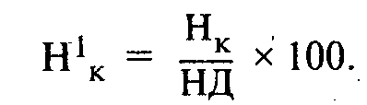
Между нормой накопления и оптимальной целью экономического роста имеется функциональная зависимость: чем больше норма накопления, тем выше темпы роста национального дохода на душу населения. Такая количественная связь особенно заметна, если сопоставить уровень нормы накопления, скажем, в африканских странах ~ Эфиопии, Заире, Чаде (5-7%) - и уровень США, Канады (20-25%) и Японии (около 35%).
Однако в рассмотренной нами функциональной зависимости заложено противоречие. Ведь чем большая доля национального дохода идет на накопление (то есть чем выше будет благосостояние будущих поколений), тем меньше станет фонд текущего потребления (предназначенный для нынешнего поколения людей). И наоборот: чем значительнее растет фонд потребления, тем меньше средств остается на накопление. Как же разрешить это противоречие?
Очевидно, что норма накопления должна быть оптимальной с точки зрения достижения наибольшего прироста дохода на душу населения и для данного поколения людей, и для последующих.
В. Следующий фактор роста общественного производства - темпы роста населения.
Мы знаем что оптимальный показатель макроэкономического роста представляет собой величину национального дохода в расчете на душу населения. Следовательно, чем больше растет население, тем - при данной величине национального дохода - меньше душевой доход. И столь же очевидно: жители страны тем богаче, чем ниже темпы увеличения численности населения по сравнению со скоростью роста экономики.
Г. К основным факторам экономического роста относится технический прогресс (все нововведения, повышающие эффективность производства). Этот фактор не имеет границ своего применения. В зависимости от того, как используется технический прогресс, для расширения масштабов производства национального дохода различают типы экономического роста.

§ 3. ТИПЫ ЭКОНОМИЧЕСКОГО РОСТА

Экстенсивный рост

Первый тип макроэкономического роста - экстенсивный (лат. extensivus - расширяющийся”. В ртом случае увеличение объемов производства происходит за счет трех факторов: а) основного капитала (фондов); б) рабочей силы и в) материальных затрат (природного сырья, материалов, энергоносителей).
Для выяснения роли каждого из указанных факторов в умножении выпуска продукции применяется эконометрика (научная дисциплина, изучающая количественные процессы в экономике). С ее помощью создаются эконометрические модели роста национального хозяйства. Так, при рассмотрении макроэкономического роста лауреат Нобелевской премии Роберт Солоу (США) использовал формулу производственной функции.
Как известно, производственная функция показывает количественную зависимость (F) выпуска продукции (Y) от основного капитала (К), труда (L) и “земли” (природных, материальных ресурсов - N):

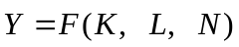

Р. Солоу установил, что модель экономического роста при отсутствии технического прогресса (то есть при экстенсивном расширении производства) обладает свойством постоянной отдачи от масштаба увеличения факторов:

ZY = F(ZK, ZL, ZN).

Данная формула выражает следующую функциональную зависимость. Если капитал, труд и материальные затраты возрастают на величину Z, то и объем производства увеличится в Z раз. Именно это свойство характерно для экстенсивного увеличения производства: оно прямо пропорционально величине затраченных производственных факторов. Эта зависимость наглядно представлена на рис. 14.3.
Экстенсивный рост производства - самый простой и исторически первоначальный путь расширенного воспроизводства. Он имеет свои достоинства. Это - наиболее легкий путь повышения темпов хозяйственного развития. С его помощью происходит быстрое освоение природных ресурсов, а также удается сравнительно быстро сократить или ликвидировать безработицу, обеспечить большую занятость рабочей силы.
Такой путь увеличения производства имеет и серьезные недостатки. Ему свойствен технический застой, при котором количественное увеличение выпуска продукции не сопровождается технико-экономическим прогрессом.
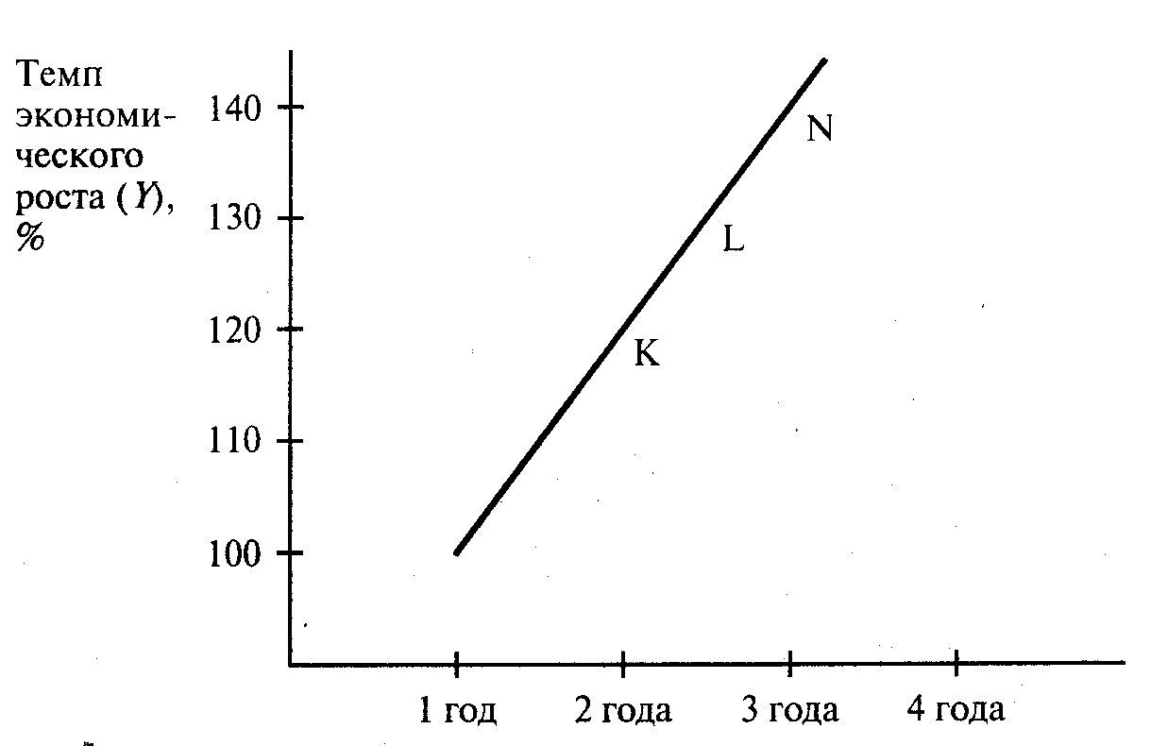
Рис. 14.3. Темпы изменения экономических показателей при экстенсивном росте

Поскольку выпуск продукции повышается в той же степени, в какой возрастают величины используемых основных фондов, материальных ресурсов и численность работников, то на неизменном уровне остаются количественные значения таких экономических показателей, как фондоотдача, материалоемкость и производительность труда.
Экстенсивное расширение производства предполагает наличие в стране достаточного количества трудовых и природных ресурсов, за счет которых могут увеличиваться масштабы экономики. Однако при этом неизбежно ухудшаются условия воспроизводства. Так, все более стареет оборудование на действующих предприятиях. Из-за нарастающего истощения невоспроизводимых природных ресурсов приходится расходовать все больше труда и средств производства для добычи каждой тонны сырья и топлива. В результате экономический рост во все возрастающей мере носит затратный характер.
Долговременная ориентация на преимущественно экстенсивный путь роста выпуска продукции ведет национальное хозяйство к тупиковым ситуациям.
Например, в 80-х годах в СССР осложнилась демографическая ситуация: низкая рождаемость при сравнительно высокой смертности, почти наполовину снизился прирост трудовых ресурсов. Страна встала перед проблемой: как увеличивать выпуск продукции без всякого прироста трудовых ресурсов?
Перечисленные проблемы наглядно показывают, что экстенсивный путь экономического роста давно исчерпал себя. Он неизбежно вел к общему упадку производства. Выходом из такой ситуации является интенсификация воспроизводства.

Интенсивный тип роста производства

Более сложный тип экономического роста - интенсивный (фр. intensif- напряжение). Его главный отличительный признак - повышение эффективности производственных факторов на базе технического прогресса.
При данном типе расширенного воспроизводства появляется новый фактор экономического роста - повышение эффективности всех традиционных факторов. В силу этого производственная функция преобразуется. Ее самое простое выражение таково:

Y = AF (К, L, N).

В данной формуле А - это совокупная производительность факторов. Из формулы видно: если величина затрат производственных факторов не меняется, а их совокупная производительность А увеличивается на 1%, то объем производства возрастает также на 1%.
Правда, в индустриально развитых странах нельзя найти в чистом виде первый или второй тип экономического роста:
они сочетаются в каком-то соотношении. Например, расчеты по США показали следующее. В 1950-1985 гг. ежегодный прирост объема ВНП составил 3,2%. Из них 1,2% прироста (или 40%) обеспечено за счет совокупной эффективности производственных факторов.
Интенсивное расширенное воспроизводство обладает рядом особенностей. Оно более прогрессивно, поскольку решающую роль в подъеме эффективности вещественных условий производства начинает играть новый “мотор”- достижения науки и техники. В связи с этим в масштабе общества развивается производство научно-технической информации, которая в конечном счете воплощается во все более эффективные средства производства. Одновременно повышается культурно-технический уровень работников.
При интенсивном увеличении производства преодолеваются преграды экономического роста, порожденные известной ограниченностью естественных ресурсов. Наиболее выгодным фактором расширения производства становится ресурсосбережение. Например, чтобы сберечь 1 т. условного топлива (7000 ккал) путем применения новой технологии, требуется в 3-4 раза меньше затрат по сравнению с расходами на добычу такого же объема топлива.
Между тем интенсификация связана с глубокой прогрессивной перестройкой структуры народного хозяйства, широкой подготовкой кадров инициативных и высокопрофессиональных работников. Особенности интенсивного типа расширенного воспроизводства состоят в том, что при нем невозможны очень высокие темпы экономического роста. Вместе с тем научно-технический прогресс может вызывать безработицу, которая усиливается в трудоизбыточных регионах страны.
В зависимости от тех или иных направлений экономии производственных ресурсов различают несколько видов интенсификации (рис. 14.4).

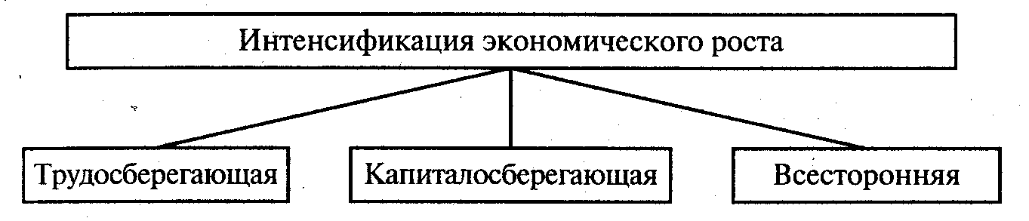

Рис. 14.4. Виды интенсификации производства
Трудосберегающий вид интенсификации предполагает, что новая техника вытесняет из производства рабочую силу. В этом случае скорость роста выпуска продукции опережает темпы изменения численности работников. Такой процесс в широких масштабах происходил в результате первой промышленной революции, на индустриальной стадии производства.
Капиталосберегающий вид интенсификации: благодаря применению более эффективных машин и оборудования, сырья и материалов достигается экономное расходование средств производства. Эти изменения в наибольшей мере стали проявляться на начальном этапе НТР, когда широко осваивались высокопроизводительное автоматическое оборудование, удешевлявшее продукцию, а также достижения химии полимеров и другие высокоэффективные вещественные факторы производства.
Наконец, всесторонняя интенсификация - это такое направление экономического прогресса, при котором используются все указанные формы ресурсосбережения. Тогда экономятся и трудовые, и вещественные условия производства. Данный вид интенсификации практически внедряется в условиях современного этапа НТР и высоких технологий.
Всесторонняя интенсификация ведет к качественному обновлению всего процесса расширенного воспроизводства.

Новое качество экономического развития

В противовес затратному экстенсивному наращиванию производства всесторонняя интенсификация обеспечивает антизатратную траекторию экономического роста. Она наглядно изображена на рис. 14.5, где приведены условные данные.
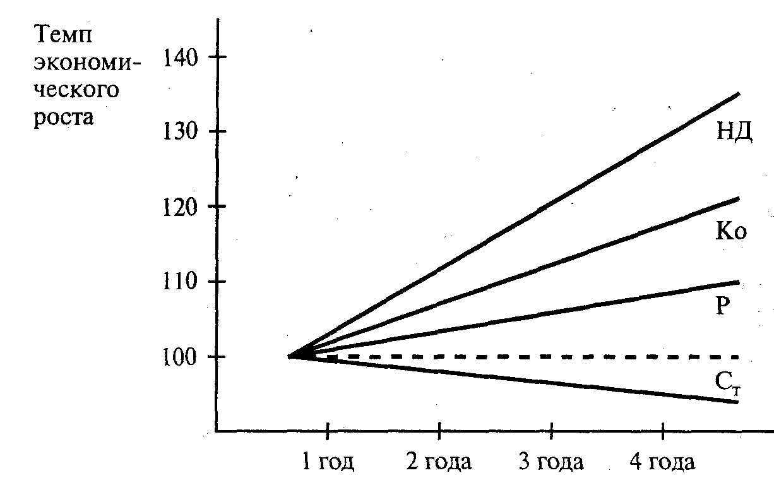
Рис. 14.5. Динамика экономических показателей при всесторонней интенсификации
Мы видим, что быстрее всего растет объем национального дохода (НД), несколько медленнее увеличивается выпуск средств производства (Ко) и численность рабочей силы (Р). В итоге снижается стоимость единицы продукции (Ст), расширенное же воспроизводство приобретает качественно новые черты (рис. 14.6).
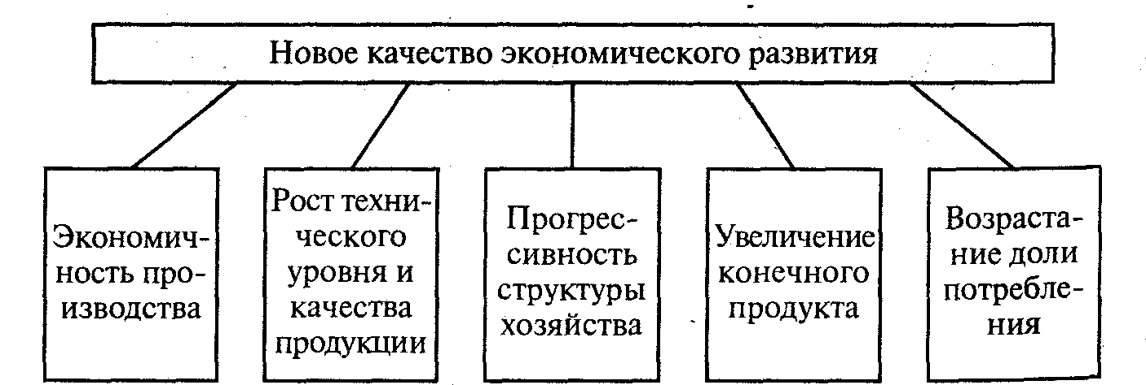
Рис. 14.6. Качественные черты всесторонней интенсификации
Новое качество экономического развития выражается прежде всего в возрастающей экономичности общественного производства: уменьшаются затраты труда и средств производства в расчете на единицу национального дохода. Существенно улучшается все хозяйственное развитие, неуклонно повышается научно-технический уровень и качество выпускаемой продукции. Это является прямым следствием перехода к более высокому технологическому способу производства
Новое проявляется в создании современной структуры национального хозяйства. В общем объеме производства повышается удельный вес наукоемких отраслей. Сюда относятся приборостроение, выпуск ЭВМ, электротехническая промышленность, атомная энергетика, производство синтетических смол, пластических масс, прогрессивных конструкционных материалов, другие отрасли, использующие достижения НТР.
Прогресс мы видим и в том, что уменьшается доля промежуточного продукта и соответственно увеличивается удельный вес конечного продукта, идущего в потребление. Такое структурное изменение - результат экономного расходования сырья, материалов и энергоносителей при создании каждого изделия.
Улучшение расширенного воспроизводства достигается, когда в составе национального дохода возрастает доля продуктов потребления по сравнению со средствами производства, идущими для накопления. В результате повышается уровень и качество жизни населения, растет социальная эффективность хозяйственного развития.
При новом качестве экономического развития существенно меняются пропорции воспроизводственного процесса. Относительно медленнее растет производство средств производств и, наоборот, возникает тенденция к ускорению производства предметов потребления.
Переход к новому качеству экономического развития сопровождается пересмотром понятия и критериев качества жизни.
Качество жизни людей сейчас не может сводиться только к обеспечению возрастающего материального благосостояния. Возвышение уровня человеческих потребностей проявляется в заботе об улучшении качества общественных услуг (образования, здравоохранения и др.) и окружающей среды (уменьшение степени загрязнения биосферы, устранение рискованных технологий и т. п.), увеличении свободного времени, повышении степени удовлетворения потребностей высшего порядка (в саморазвитии, содержательном общении, творческом труде). При этом материальным фундаментом прогресса цивилизации был и остается экономический рост макроэкономики.

Новое в экономическом росте в 1990-х годах

Как известно, на индустриальной и постиндустриальной стадиях производства экономика прогрессирует на революционно изменяющемся техническом базисе. Поскольку наука и техника развиваются неравномерно, то это сказывается на значительном различии в темпах роста национальных хозяйств.
Во второй половине XX в. сначала лидировали страны, первыми внедрившие достижения научно-технической революции (США, Англия, Франция и др.). Затем с опережением стали развиваться страны, которые наиболее быстро применяли в производстве уже освоенные новые технологии. К ним, например, относятся Япония и так называемые “новые индустриальные страны” первого поколения (Республика Корея, Тайвань, Сингапур, Гонконг).
В 1990-е годы начался качественно новый этап в экономическом росте многих стран. Этот этап имеет следующие отличительные черты.
1. Для основной части мирового хозяйства характерно беспрерывное экономическое развитие. При этом средние темпы роста всех стран мира возросли с примерно 1% до устойчивых 3% в год.
Основной вклад в такой рост внесли развитые страны, на долю которых приходится 1/2 мирового совокупного продукта и 2/3 оборота мировой торговли. Вместе с тем указанные страны имеют относительно меньшие темпы развития (2,5%) по сравнению с общемировыми показателями.
2. Сильно выросла скорость увеличения производства в развивающихся странах, с 2,4% в 1980-е годы до 5-6% в 1990-е годы. Увеличилось число развивающихся стран, ВВП которых на душу населения имеет тенденцию к росту.
Особенно выделяются новые индустриальные страны “второго поколения”: Индонезия, Филиппины, Малайзия и Таиланд. Они конкурируют с развитыми странами не только по производству традиционного текстиля, других относительно простых потребительских продуктов, но и на рынке сложных изделий, включая средства производства.
3. В результате отмеченных различий в темпах хозяйственного развития сложилась тенденция медленного и неуклонного снижения относительной экономической мощи западных стран. Не случайно доля Европейского Сообщества в мировом товарообороте с 1991 по 1997 г. уменьшилась с 43-44% до 36-40%, в то время как доля стран Азиатско-тихоокеанского региона повысилась с 38-39% до 42-44%. Доля Азии (без Японии) в мировой торговле превысила долю Северной Америки и продолжает увеличиваться.
4. Согласно прогнозам специалистов, в перспективе особенно заметной в мировой торговле станет роль таких быстро развивающихся стран, как .Китай, Индия, Республика Корея, страны юга Африки, Польша, Турция, Мексика, Бразилия, Аргентина, Россия. Эти страны, объединенные в понятие “большие новые рынки”, располагают значительной территорией, населением и экономическим потенциалом.
Итак, в данной теме мы ознакомились с тем, как обеспечивается стабильность экономического роста. На графиках этот рост представляется в виде движения по прямой линии. Но, как будет видно в следующей теме, реальная экономическая динамика выглядит совершенно иначе.

РЕКОМЕНДУЕМАЯ ЛИТЕРАТУРА

Макконнелл К. Р., Брю С. Л. Экономикс. М., 1992. Т. 1. Гл. 21; Т. 2. Гл.26.
Мэнкью Н. Г. Макроэкономика. М., 1994. Гл. 4.
Самуэльсон П. А., Нордхаус В. Д. Экономика. М., 1997. Гл. 28, 33.
Стэнлейк Дж. Ф. Экономикс для начинающих. М., 1994. Гл. 24.
Фишер С., Дорнбуш Р., Шмалензи Р. Экономика. М., 1993. Гл.35.

ТЕМА 15 МАКРОЭКОНОМИКА: НЕСТАБИЛЬНОСТЬ И РАВНОВЕСИЕ

Из рассмотрения экономической политики государства в теме 13 видно, что в макроэкономике могут возникать два противоположных состояния в процессах воспроизводства национального продукта, занятости работников и в денежном обращении.
Первое из них - нестабильность национального хозяйства, обусловленная стихийным развитием рынка. Она порождает своеобразные заболевания макроэкономического организма, связанные с нарушениями нормального хода его развития.
Другое состояние - равновесие основных пропорций макроэкономики. Оно обеспечивает устойчивость развития всей экономической системы. При нормальном ходе функционирования товарного производства и рынка государство добивается положительного экономического и социального эффекта.
В данной теме, во-первых, подробно проанализируем взаимоисключающие состояния макроэкономики: а) падение и подъем производства; б) безработицу и занятость и в) инфляцию и устойчивость денежного обращения. Во-вторых, выясним, как государство способствует предотвращению крайних отрицательных последствий стихийного развития рынка.

§ 1. ЭКОНОМИЧЕСКИЙ ЦИКЛ: ОТ ПАДЕНИЯ К ПОДЪЕМУ ПРОИЗВОДСТВА

Классификация кризисов

В развитой рыночной экономике процесс воспроизводства национального продукта имеет следующую особенность. Через определенные промежутки времени его нормальных ход прерывается кризисом (гр. krisis - поворотный пункт, исход), что означает резкий перелом, тяжелое переходное состояние.
Все многообразие экономических кризисов можно классифицировать по трем разным основаниям.
Первое основание - по масштабам нарушения равновесия в хозяйственных системах.
Общие кризисы охватывают все национальное хозяйство.
Частичные распространяются на какую-либо одну сферу или отрасль экономики.
Так, финансовый кризис - глубокое расстройство государственных финансов. Оно проявляется в постоянных бюджетных дефицитах (когда расходы государства значительно превышают его доходы). Крайним проявлением финансового краха является неплатежеспособность государства по иностранным займам (во время мирового экономического кризиса 1929- 1933гг. прекратили платежи по внешним займам Великобритания, Франция, Германия, Италия. В 1931 г. США на год отсрочили все платежи по внешним долгам). В августе 1998 г. финансовый кризис огромной силы разразился в России.
Денежно-кредитный кризис - потрясение денежного-кредитной системы. Происходит резкое сокращение коммерческого и банковского кредита, массовое изъятие вкладов и крах банков, погоня населения и предпринимателей за наличными деньгами, падение курсов акций и облигаций, а также нормы банковского процента.
Валютный кризис выражается в ликвидации золотого стандарта в обращении на мировом рынке и обесценении валюты отдельных стран (нехватка иностранных “твердых” валют, истощение валютных резервов в банках, падение валютных курсов).
Биржевой кризис - резкое снижение курсов ценных бумаг, значительное сокращение их эмиссий, глубокие спады в деятельности фондовой биржи.
Второе основание классификации кризисов - по регулярности нарушения равновесия в экономике.
Периодические кризисы повторяются регулярно через какие-то промежутки времени.
Промежуточные не дают начала полного делового цикла и прерываются на каком-то этапе; являются менее глубокими и менее продолжительными.
Нерегулярные кризисы имеют свои особые причины возникновения.
Отраслевое потрясение охватывает одну из отраслей народного хозяйства и вызывается изменением структуры производства, нарушением нормальных хозяйственных связей и др. Примерами могут служить упадок морского судоходства в 1958- 1962 гг., приостановка производства текстильной промышленности в 1977 г.
Аграрный кризис - это резкое ухудшение сбыта сельскохозяйственной продукции (падение цен на сельскохозяйственную продукцию).
Структурный кризис обусловлен нарушением нормальных соотношений между отраслями производства (однобоким и уродливым развитием одним отраслей в ущерб Другим, ухудшением положения в отдельных видах производства). Например, в середине 70-х годов возникли большие трудности в обеспечении западных стран сырьем и энергоносителями.
Третье основание классификации кризисов - по характеру нарушения пропорций воспроизводства. Здесь выделяются два их вида.
Кризис перепроизводства товаров - выпуск излишнего количества полезных вещей, не находящих сбыта.
Кризис недопроизводства товаров - острая их нехватка для удовлетворения платежеспособного спроса населения.
Из всего многообразия кризисов сейчас рассмотрим тот, который входит в экономический цикл.

Экономический цикл

С тех пор как в рамках капиталистического общества совершился переход к индустриальному производству, возникли изменения воспроизводства, принявшие циклический характер. Цикл включает в себя ряд последовательно сменяющих друг друга фаз.
Экономические циклы начального периода (в эпоху классического капитализма) и современные существенно различаются между собой. Различия проявляются в степени нарушения экономического равновесия, членении циклов на различные фазы, длительности протекания, участии государства в регулировании циклов.
Сначала рассмотрим экономический цикл (его также часто называют деловой цикл) в его классическом варианте. Он четко распадался на четыре фазы. В каждой из них наблюдалась разная динамика объема производства, уровня цен, занятости работников, нормы процента.
Исходной фазой цикла является кризис. В этом случае, согласно классификации, речь идет об общем периодическом кризисе перепроизводства.
В этот момент наблюдается падение уровня и темпов экономического роста, а затем, как правило, сокращение масштабов выпуска изделий. Такие явления связаны с перепроизводством благ. В этом время резко увеличиваются запасы нереализованной продукции. Происходят массовые банкротства (разорение) промышленных и торговых предприятий, которые не могут распродать накопившиеся товары. Из-за приостановки производства быстро растет безработица, сокращается заработная плата. В обществе нарушаются кредитные связи, расстраивается рынок ценных бумаг, падают курсы акций. Все предприниматели испытывают острую потребность в деньгах для уплаты быстро образовавшихся долгов и потому норма банковского процента значительно возрастает.
Затем наступает другая фаза - депрессия (лат. depressio - понижение, подавление). Тогда приостанавливается спад производства, а вместе с ним и снижение цен. Постепенно уменьшаются запасы товаров. Из-за незначительного спроса увеличивается масса свободного денежного капитала и ставка банковского процента снижается до минимума.
В период депрессии предложение товаров перестает обгонять спрос, а поэтому между ними устанавливается равновесие (прекращение выпуска товаров снижает их предложение до уровня спроса). В то же время создаются естественные условия для выхода из кризиса. Уменьшаются цены на средства производства и удешевляется кредит, что способствует новому накоплению капитала, возобновлению расширенного воспроизводства на новой технической основе.
На следующей фазе - оживлении - производство расширяется до его предкризисного уровня. Размеры товарных запасов устанавливаются на уровне, необходимом для бесперебойного снабжения рынка. Начинается небольшое повышение цен, вызванное увеличением покупательского спроса. Сокращаются масштабы безработицы. Возрастает спрос на денежный капитал, и ставка процента увеличивается.
Наконец, наступает фаза подъема. В этот период выпуск продукции превышает предкризисный уровень. Сокращается безработица. С расширением покупательского спроса возрастают цены на товары. Повышается прибыльность производства. Увеличиваются спрос на кредитные средства и соответственно возрастает норма банковского процента.
Впервые экономический кризис перепроизводства разразился в 1825 г. в Англии. Затем циклическое - волнообразное развитие хозяйства стало характерно для всех капиталистических стран. В XIX в. и в первой половине нынешнего столетия кризисы периодически повторялись примерно через 10-12 лет.
Каковы же причины циклического развития производства?
Все экономисты-теоретики сходятся, пожалуй, в одном: кризисы перепроизводства непосредственно обусловлены глубоким нарушением необходимого соотношения между покупательским спросом и предложением товаров, или между потребностями и потреблением общества, с одной стороны, и производством - с другой.
Разрыв между спросом и предложением может быть сравнительно легко обнаружен. Однако он нуждается в объяснении. Многие экономисты выявляют более глубокие причины кризисов.
Производство товаров отрывается от потребления не случайно. Технический прогресс в условиях классического капитализма порождал тенденцию нормы прибыли к понижению (как следствие широкомасштабного вытеснения работников из предприятий). Снижение эффективности бизнеса предприниматели стремятся возместить увеличением размеров капитала, расширением производства, а тем самым умножением массы получаемой прибыли. В результате производство выходит далеко за пределы возможностей рыночного спроса. Когда такой разрыв достигает недопустимых масштабов, неизбежно наступает кризис.
Теперь возникает следующий вопрос: чем объяснить повторяемостъ кризисов?
Экономические кризисы имеют две стороны. Одна из них - разрушительная. Она связана с решительным устранением сложившихся ненормальных пропорций в хозяйстве. Нередко большие излишки товаров варварски уничтожались. Вот как описывает такой случай американский писатель Д. Стейнбек в романе “Гроздья гнева” (1939): “Апельсины целыми вагонами ссыпают на землю. Люди едут за несколько миль, чтобы подобрать выброшенные фрукты, но это совершенно недопустимо! Кто же будет платить за апельсины по двадцать центов за дюжину, если можно съездить за город и получить их даром? И апельсиновые горы заливают керосином из шланга, а те, кто это делает, ненавидят самих себя за такое преступление, ненавидят людей, которые приезжают подбирать фрукты. Миллионы голодных нуждаются во фруктах, а золотые горы поливают керосином”.
Другая сторона - оздоровительная. Она неизбежна, поскольку во время депрессии падение цен делает производство невыгодным: оно не дает обычной, средней прибыли. Выходу из этого тупика помогает обновление основного капитала (его активной части - машин, оборудования). Это позволяет удешевить изготовление продукции, сделать ее в достаточной степени прибыльной.
Стало быть, при классическом капитализме действовал самопроизвольный механизм циклического развития экономики. Она могла не только входить в фазу спада производства, но и без вмешательства государства возвращаться к хозяйственному подъему.
Однако такое саморегулирование экономического цикла закончилось в 20-х годах XX в. Это во многом объясняется тем, что мезообъединения развитых стран монополизировали не только внутренние, но и международные рынки товаров. Механизм стихийного течения деловой активности не случайно не сработал во время мирового экономического кризиса 1929-1933 гг. С тех пор возникли качественно новые особенности циклического развития национальной экономики. Они связаны с действием двух факторов макроэкономического масштаба.
Первым фактором, повлиявшим на весь ход расширенного воспроизводства общественного продукта, во второй половине XX в. стала научно-техническая революция. Под ее воздействием серьезно изменилось течение кризисов и развились его новые виды. С одной стороны, НТР породила наукоемкие отрасли хозяйства, которые наиболее устойчивы при экономических колебаниях (микроэлектроника, роботостроение и др.). С другой же стороны, НТР породила структурные кризисы в традиционных отраслях промышленности, где преобладает простая (механическая) технология по переработке природных веществ (угольная, черная металлургия, текстильная и т. п.).
Структурные потрясения являются гораздо более продолжительными. Застой и упадок старых индустриальных отраслей усугубляется не только их отставанием в техническом и технологическом отношениях, но и их низкой эффективностью, зачастую - убыточностью, Такое положение преодолевается, если отставшие отрасли обновляются на основе новейшей высокоэффективной техники и технологии.
Кроме того, НТР значительно ускорила оборот основного капитала, его смену более совершенной техникой. Вследствие этого кризисы стали происходить чаще- не через 10-12, а через 5-б лет.
Вторым фактором является активное вмешательство государства в весь ход экономического цикла с тем, чтобы добиться большей стабилизации хозяйственного развития.
Первую попытку смягчить противоречия, вызванные экономическим кризисом 1929-1933 гг., предпринял Франклин Рузвельт, избранный в 1933 г. президентом США. Проводимый им “новый курс” включал ряд решительных шагов по государственному регулированию национальной экономики. К ним, в частности, относятся такие реформистские меры:
по закону о восстановлении промышленности были введены “кодексы честной конкуренции”, в соответствии с которыми фиксировались цены на продукцию, уровень производства, распределялись рынки сбыта и др.;
по закону о регулировании сельского хозяйства были повышены цены на сельскохозяйственную продукцию и стали выдаваться денежные компенсации фермерам за сокращение посевной площади и поголовья скота (с целью избежать перепроизводства в сельском хозяйстве);
был принят первый в истории США Закон о социальном страховании и помощи безработным (1935 г.);
в соответствии с Законом о справедливом найме рабочей силы (1938г.) был установлен минимум заработной платы и максимум продолжительности рабочего дня.
В дальнейшем Запад накопил значительный опыт по проведению антициклической и антикризисной политики (об этом будет сказано позже). В результате кризисы стали менее разрушительны. Циклы деловой активности нередко протекают без некоторых традиционных фаз, развиваются более равномерно, с меньшей глубиной спада и с меньшей высотой подъема.
В 90-х годах XX в. существенно повлиял на устойчивый экономический рост новейший фактор - глобализация мировой экономики. Стабильный рост хозяйства подавляющей части стран является следствием усиления глобальной конкуренции и дальнейшей либерализации внешних экономических связей государств. Большую роль в этом отношении играет тенденция опережающего расширения международной торговли. Темпы роста последней значительно превышают темпы увеличения мирового совокупного продукта (об этом подробнее будет сказано в победней теме).
Совершенно иную картину мы наблюдаем в нашей стране.

Россия: кризис 90-х годов

В основе экономических кризисов лежит резкое нарушение нормального соотношения предложения и спроса товаров и услуг в масштабе макроэкономики. Такое нарушение может предстать в двух вариантах. В первом варианте, который мы уже рассмотрели, производство и предложение товаров значительно обгоняют спрос населения. Теперь нам предстоит проанализировать второй вариант, при котором платежеспособный спрос обгоняют предложение. Во втором случае наступает необычный для высокоразвитых стран кризис недопроизводства. Именно такой кризис имел место в нашей стране в 90-х годах. Чем он объясняется?
Первая причина заключается в том, что в СССР государство полностью монополизировало экономику и базировало ее на постоянной нехватке средств производства для гражданских отраслей хозяйства, в том числе для изготовления предметов потребления. Что же удивительного в том, что логическим продолжением и завершением такого дефицита явился кризис недопроизводства?
Другой причиной кризиса стала глубокая деформация структуры народного хозяйства. Мы знаем, что такая деформация - следствие преобладающего роста I и III подразделений, слабого развития II подразделения и сферы услуг.
Отрицательную роль сыграла ориентация на преимущественно экстенсивное развитие хозяйства. Предпосылки кризиса недопроизводства возникли еще в 70-х годах, когда экстенсивный путь стал исчерпывать свои возможности, что сказалось на снижении темпов экономического роста. Если среднегодовые темпы прироста национального дохода в нашей стране в 1966-1970гг. составили 7,8%, то в 1971-1975гг. - 5,7, в 1976-1980гг. - 4,3, в 1981-1985 гг.- 3,2 и в 1986-1990 гг. - 1,3%.
Кризис недопроизводства во многом обусловлен застойным состоянием сельского хозяйства, продукция которого служит исходной основой более 2/3 фондов текущего потребления в составе национального дохода. В течение 70-80-х годов урожай зерна, хлопка-сырца, сахарной свеклы, картофеля и овощей находился на неизменном уровне. По оценкам специалистов, неудовлетворенный спрос населения на продукты питания достиг 1/3 объема их производства.
Замедленный рост количества предметов потребления на протяжении шести десятилетий привел к тому, что они стали составлять только 25% во всей продукции промышленности, а остальная доля приходилась на средства производства и военную продукцию (в высокоразвитых странах предметы потребления составляют 35-45% объема индустриального производства).
Третьей причиной кризиса недопроизводства явилась глубоко ошибочная экономическая политика, которая проводилась во второй половине 80-х годов и начале 90-х годов. Эта политика была направлена на все большее увеличение денежных выплат населению. Она полностью противоречила реальному состоянию экономики, поскольку производство товаров для населения не увеличивалось. В 1986-1990гг. рост денежной массы в обществе в 6 раз обгонял увеличение валового национального продукта. Это привело к серьезному нарушению закона денежного обращения. Пришли в движение своеобразные “ножницы”, лезвия которых - производство, предложение товаров и покупательский спрос - все более удалялись друг от друга. В результате налицо было обострение кризиса недопроизводства, который переплелся с глубоким структурным кризисом.
Каково же течение экономического кризиса в России периода реформ?
Во-первых, во время реформ не был преодолен кризис недопроизводства. В 1997 г. валовой внутренний продукт составил к уровню 1990 г. (равен 100%) только 60%, объем промышленного производства - 49% и объем продукции сельского хозяйства - 64%. Все это сказалось на снижении места экономики России в системе международных координат. По величине создаваемого ВВП наша страна замыкает десятку крупнейших стран мира, а по размеру ВВП на душу населения мы опережаем Индию и Китай, но отстаем от таких латиноамериканских стран, как Мексика и Бразилия. По объему промышленного производства Россия находится на 5-м месте в мире (после США, Японии, Китая, Германии), однако в расчете на каждого жителя она входит во вторую десятку.
Во-вторых, внешнее течение кризиса недопроизводства в ходе реформ несколько изменилось. С одной стороны, в результате быстрого инфляционного роста цен покупательная способность населения резко и сильно снизилась и стала отставать от предложения товаров и услуг. С другой же стороны, отечественное производство предметов потребления непрерывно падает. Покупательский спрос в значительной мере покрывается за счет импорта зарубежных товаров. С 1992 по 1998 г. товарные ресурсы для розничного товарооборота за счет собственного производства снизились с 77 до 52% всего объема таких ресурсов.
В-третьих, если на Западе во время кризисов государство резко усиливает свое воздействие на спрос и предложение, то в России (особенно в 1992-1994 гг.) государство самоустранилось от активного противодействия спаду отечественного производства. Ставка делалась на стихийный рынок. Но этот расчет себя не оправдал.
Чтобы выйти из тяжелого кризисного положения, государство призвано осуществить систему крупномасштабных мер, в том числе:
привлечь внутренние и зарубежные источники накопления для расширения и качественного обновления производства;
изменить всю воспроизводственную структуру макроэкономики (поднять сельскохозяйственное производство, создать высокоразвитый индустриальный потребительский сектор, проводить конверсию оборонной промышленности, значительно развить сферу услуг);
оказать всемерную помощь отечественным товаропроизводителям в увеличении выпуска высококачественных предметов потребления;
наладить устойчивый рост макроэкономики на основе всесторонней интенсификации, эффективного использования новейших достижений научно-технической революции.

§ 2. БЕЗРАБОТИЦА И ЗАНЯТОСТЬ

Кто является безработным

Начнем с выяснения ключевого понятия - “безработный”. По определению Международной организации труда, безработный- это человек, который хочет работать, может работать, но не имеет рабочего места.
Чтобы определить количество безработных в каждой стране, надо подразделить все население на группы по степени его трудовой активности. Для этого воспользуемся новой классификацией рабочей силы, введенной с 1993г. в российскую статистику (в ней учтены рекомендации Международной организации труда).
Сначала все лица подразделяются на две группы:
1. Экономически неактивное население- жители страны, которые не входят в состав рабочей силы. Сюда включены:
а) учащиеся и студенты дневных учебных заведений;
б) пенсионеры (по старости и другим основаниям);
в) лица, ведущие домашнее хозяйство (в том числе осуществляющие уход за детьми, больными и т. п.);
г) отчаявшиеся найти работу;
д) лица, которым нет необходимости работать (независимо от источника их дохода).
2. Экономически активное население - часть трудоспособных граждан, которая предлагает рабочую силу для производства товаров и услуг.
Исходя из такой структуры, определяется уровень экономической активности населения - доля численности экономически активных людей в общей численности населения. Такой уровень подсчитывается по формуле

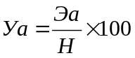,

где Уа - уровень экономически активного населения;
Н - численность населения;
Эа - численность экономически активного населения.
В нашей стране в 1998г. уровень экономически-активного населения составил 50% (экономически активными были 72 млн человек).
В свою очередь, экономически активное население делится на две группы:
1. Занятые - лица в возрасте 16 лет и старше (а также лица младших возрастов), которые:
а) работают по найму за вознаграждение (на условиях полного или неполного рабочего времени);
б) трудятся без оплаты на семейных предприятиях.
2. Безработные - лица 16 лет и старше, которые:
а) не имеют работу (доходного занятия);
б) занимаются поиском работы (обращались в службы занятости и т. п.);
в) готовы приступить к работе;
г) обучаются по направлению государственной службы занятости.
На основании данных о занятости (3) и безработицы определяется уровень безработицы. Уровень безработицы (Уб) - удельный вес численности безработных в численности экономически активного населения (Эа). Этот уровень определяется по формуле
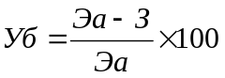

В 28 индустриально развитых странах Организации экономического сотрудничества и развития уровень безработицы повысился с 1,1% в 1984-1994гг. до 7,5% в 1996г., а затем стал немного снижаться до 7,1% в начале 1998г.
В СССР с конца 30-х годов официально было признано отсутствие безработицы. Однако на самом деле, с одной стороны, имели место различные формы принудительного трудоустройства (не только в военное, но и в мирное время), что мотивировалось необходимостью борьбы против “тунеядства”. С другой стороны, типичным был особый вид скрытой безработицы (содержание на предприятиях излишнего числа рабочей силы), уровень которой доходил до 15% от общей численности работников. Предприятия были вынуждены содержать дополнительный персонал, поскольку их регулярно обязывали посылать работников на уборку урожая, создавать сельскохозяйственные предприятия при заводах и т. п.
Официально безработица в нашей стране была признана только в конце 80-х годов. В результате обострения экономическою кризиса численность безработных в России в последние годы значительно возросла: с 3,8 млн человек в 1992 г. до 8,9 млн . человек в 1999 г. (что составляет 12,3% от экономически активного населения).
Теперь мы вплотную подошли к причинам безработицы и ее различным видам.

Причины и виды безработицы

Причины (и соответствующие виды) безработицы существенно различаются на разных этапах развития производства.
Промышленная революция на начальной фазе развития капитализма породила такие формы безработицы, как текучая, скрытая и застойная, которые возникали на уровне микроэкономики.
Текучую безработицу мы обнаруживаем, когда временно становятся незанятыми работники умственного и физического труда, обладающие рабочей силой нормального качества. Из-за неравномерного развития отдельных отраслей и регионов, особенно из-за периодически повторяющих спадов в экономике, спрос на рабочую силу бывает временами недостаточным и, наоборот, потребность в ней возрастает в период хозяйственного подъема. Из-за связи с экономическими циклами такую безработицу называют также циклической.
Скрытой безработицей охвачена главным образом часть сельских жителей (которая не выдерживает конкуренции с крупными предприятиями), а также разоряющиеся мелкие производители и торговцы. Такие резервы труда обнаруживаются, когда возросшая потребность в работниках быстро восполняется за счет указанной части общества. По имеющимся оценкам, более 500 млн человек, или 1/3 экономически активного населения, в развивающихся странах не имеют работы или заняты неполный рабочий день.
Застойная безработица охватывает людей с крайней нерегулярностью занятий. Это главным образом люди, живущие на случайные заработки, например работающие на дому лишь в определенные сезоны.
Современный этап развития производства породил причины безработицы, имеющие макроэкономические масштабы. Эти причины непосредственно связаны с научно-технической революцией.
К новейшим формам сокращения занятости рабочей силы относится технологическая безработица, связанная с внедрением малолюдной и безлюдной технологии, основанной на электронной технике. Например, если в настоящее время 40 типографских рабочих высшей квалификации могут набирать примерно 170 тыс. знаков в час, то с помощью компьютерных принтеров 10 человек способны за это же время набрать около 1 млн знаков, в результате чего технологическая безработица возрастает в 20 раз.
Широко развивается и структурная безработица, которая обусловлена перемещением производства из одного региона в другой, упадком старых отраслей промышленности и появлением новых. Работники сходящих с исторической сцены видов производства попадают в тяжелое положение, поскольку теряют не только занятость, но и профессию.
С 70-х годов западные экономисты признают неизбежность двух видов безработицы - структурной и фрикционной. Под фрикционной (лат. frictio - трение) понимается безработица, связанная с временными затруднениями в трудоустройстве - ожиданием работы людьми, которые стремятся сменить место работы или профессию. К ним относятся, по-видимому, те, кто добровольно оставляет прежнее место труда и ищет другое, кто временно теряет сезонную работу, или молодежь, выбирающая место, где можно больше заработать. Попавшим в такое состояние нужно время, чтобы найти соответствующие вакантные места, приобрести квалификацию или переехать в другое место.
Сейчас в западной экономической литературе подсчитывается естественный уровень безработицы - сумма уровней структурной и фрикционной безработицы. Этот уровень характеризует долю естественной безработицы в составе всей рабочей силы. Данный показатель время от времени уточняется с учетом изменения состава трудящихся. Так, при увеличении удельного веса молодых людей норма естественной безработицы увеличивается (молодежи труднее найти работу и удержаться на ней). Например, в США за исходный уровень была принята ее норма середины 60-х годов (4,5%). В начале 70-х годов уровень естественной безработицы возрос до 5,5%, а в 80-х годах- до 6%.
С позиции новоклассической теории, признающей действенными только рыночные силы, возможность ликвидировать безработицу фактически отрицается. Более того, неполная занятость многими авторами признается необходимой для обеспечения гибкости экономики (для быстрого ее роста за счет резервов работников). Высказывается также мнение о пользе безработицы для поддержания строгой трудовой дисциплины.
Однако совершенно очевидно, что неполная занятость человеческого фактора экономики наносит ущерб производственному потенциалу страны. Впрочем, он теперь подсчитывается несколько иначе по сравнению с тем определением, которое было дано в 1-й теме. Производственный потенциал- это реальный объем валового национального продукта, который можно произвести при относительно полном использовании ресурсов (с учетом естественного уровня безработицы).
Известный исследователь макроэкономики Артур Оукен (США) математически выразил отношение между уровнем безработицы и так называемым отставанием - невыпущенной или безвозвратно потерянной продукцией. Такое отношение, получившее название закона Оукена, показывает: если фактический уровень безработицы превышает ее естественный уровень на 1%, то отставание объема валового национального продукта составляет 2,5%.
По признанию западных экономистов, безработица сегодня - центральная проблема стран с развитой рыночной экономикой. Экономические потери периода массовой безработицы значительно больше, нежели потери, связанные, например, с монополизацией. В 70-80-е годы в США они составили 1 трлн долл. К тому же потеря работы - это психологическое напряжение, уступающее по уровню только вызванному смертью ближайшего родственника или заключению в тюрьму. Американские исследователи установили, что 1 год безработицы отнимает у человека 5 лет жизни. Известны и тяжелые социальные последствия безработицы: рост наркомании, преступности и увеличение количества самоубийств.
Серьезные социально-экономические последствия безработицы повысили ответственность государства за обеспечение занятости трудоспособного населения.

Политика занятости

Сущность задачи достижения полной занятости в масштабе макроэкономики состоит в обеспечении сбалансированности численности трудоспособного населения и количества необходимых для него рабочих мест. Для решения этой задачи требуется наладить прогнозирование занятости населения. В таком случае потребуется применить статистический учет потребности в трудовых ресурсах, метод “затраты-выпуск” и другие средства регулирования макроэкономики.
При таком регулировании важно учитывать особенности применения рабочей силы как социального фактора. Они отражаются в современных принципах трудовой занятости. Речь идет о следующих принципах:
а) о запрещении принудительного труда и о свободе каждого гражданина свободно распоряжаться своими способностями к труду, выбирать род деятельности и профессию;
б) о занятости как деятельности граждан, связанной с удовлетворением личных и общественных потребностей и приносящей им трудовой доход;
в) о полной занятости, связанной с осуществлением права на труд и права на защиту от безработицы, которые установлены Конституцией Российской Федерации.
В правовом государстве действует система социальных амортизаторов (защитных устройств), которые применяются для обеспечения экономической безопасности трудящихся.
Первым элементом такой системы является регулирование занятости. Многие государства предпринимают следующие действия:
сокращают законодательно установленную продолжительность рабочего времени в период массовой безработицы;
рекомендуют проводить на предприятиях “разделение рабочих мест” между тружениками (для увеличения занятости);
досрочно увольняют на пенсию работников государственного сектора экономики, которые не дослужили до пенсии 2-3 года;
создают новые рабочие места и организуют общественные работы (в области инфраструктуры - для постройки высококачественных дорог и т. п.), особенно для хронически безработных и молодежи;
сокращают предложение рабочей силы на рынке труда: ограничивают иммиграцию (въезд в страну) желающих работать и стимулируют репатриацию (возвращение на родину) иностранцев и др.
Другим элементом системы социальных амортизаторов служат биржи труда, созданные еще в первой половине XIX в. Биржи труда - учреждения, которые посредничают между предпринимателями и рабочими при трудовом найме. Эти учреждения являются, как правило, государственными. Они ведут учет и трудоустройство безработных, содействуют желающим переменить занятия, изучают состояние рынка труда и предоставляют информацию о нем, помогают профессиональной ориентации молодежи. Однако направление на работу, выданное биржами, не является обязательным для предпринимателей, которые часто предпочитают действовать через собственные отделы кадров. Отказ от предложения биржи, обычно влечет за собой лишение пособия по безработице.
Следующим элементом системы экономической безопасности трудящихся являются фонды страхования по безработице, оказывающие потерявшим работу материальную помощь. Эти фонды образуются в значительной мере за счет вычетов из заработной платы занятых. В связи со многими ограничениями фондами страхования по безработице может пользоваться меньше половины безработных.
При законодательном определении размеров пособий по безработице и продолжительности их выплат возникают серьезные проблемы. Одна из них состоит в том, чтобы правильно определить, на каком уровне установить пособие безработному Здесь могут быть допущены крайние случаи. Чем выше такое пособие (по сравнению с наибольшим размером заработной платы), тем меньше стимул искать новое занятие. Однако при уменьшении величины пособия у безработных усиливаются лишения и страдания, в которых нет их собственной вины. Выход состоит, очевидно, в том, чтобы найти компромисс между поддержанием стимула к поиску нового места труда и избавлением людей от жестокой экономической нужды.
Не менее сложной является и другая проблема: на какой срок устанавливать выплату пособий по безработице? Чем короче время получения материальной помощи, тем меньше возможностей у человека найти новую работу (особенно при структурной безработице) и приобрести иную профессию. Вместе с тем чем длительнее срок выплаты пособий по безработице, тем менее активно человек ищет другую работу. По-видимому, срок материальной помощи должен быть достаточным для того, чтобы безработный вышел из своего кризисного состояния.
В разных странах учитывают эти проблемы, но решают их неодинаково, в зависимости от многих конкретных обстоятельств. Так, в 80-е годы размер пособий по безработице и продолжительность их выплаты составляли:
в США- 36% заработка в течение 14 недель;
в Японии- 60-80% заработка в течение 3-12 месяцев в зависимости от - возраста безработного и других условий;
во Франции - 40 франков в день в дополнение к 42% заработка в течение 1-2,5 лет, особые пособия в течение Злет;
в Великобритании - 28,5 фунта стерлингов в течение 52 недель.
В Российской Федерации в соответствии с Законом “О занятости населения” (от 19 апреля 1991 г.) также создана определенная система социальной защиты от безработицы. Она включает следующие меры:
образован Государственный фонд занятости (страховой тариф взносов в этот фонд для всех предприятий составляет 2% к начисленной оплате труда);
установлен период выплаты пособий - 12 месяцев;
гражданам, работавшим сравнительно продолжительный срок, устанавливается пособие по безработице в следующих размерах (по отношению к средней зарплате за последние 2 месяца по последнему месту работы): первые 3 месяца - 75%, следующие 4 месяца-60%, в дальнейшем- 45%;
лицам, ищущим работу впервые, выплачивается пособие в размере минимальной месячной оплаты труда;
после истечения срока выплаты пособия по безработице оказываются разные виды материальной помощи безработным и членам их семей, находящимся на иждивении (единовременные денежные выплаты, дотации за пользование жильем, коммунальными услугами, общественным транспортом, услугами здравоохранения и общественного питания).
Государство гарантирует безработным бесплатное обучение новой профессии (специальности) и повышение квалификации, что делается по направлению службы занятости.
В высокоразвитых странах изыскиваются пути повышения эффективности политики занятости. С середины 1990-х годов приоритетных здесь стало улучшение системы трудоустройства. Показатели этого улучшения: а) повышение удельного веса тех, кто нашел занятие через государственную службу занятости и б) активизация усилий самих безработных по поиску нового места работы. В связи с этим возрастает доля расходов государства на финансирование системы трудоустройства безработных (сейчас на эти цели идет около 20% всех государственных средств на проведение политики занятости). Усилен также контроль за активностью безработных и ведется более строгий учет их обращений к предпринимателям по поводу трудоустройства.
На Западе для оценки состояния экономики используют так называемый индекс нищеты - сумму уровней безработицы и инфляции. С первым из этих уровней мы ознакомились. Сейчас приступим к изучению второй составляющей индекса нищеты.

§ 3. ИНФЛЯЦИЯ И УСТОЙЧИВОСТЬ ДЕНЕЖНОГО ОБРАЩЕНИЯ

Цена инфляции

Из темы 5 ясно, что инфляция - это переполнение сферы обращения денежными знаками сверх действительной потребности национального хозяйства. Сейчас будет продолжено рассмотрение этого макроэкономического явления для выяснения прежде всего “цены” инфляции ~ ее социально-экономических последствий.
Под “ценой” инфляции мы будем понимать конечные результаты ее воздействия на доходы общества в целом и ею структурных звеньев. То есть речь идет о том, кому и насколько повышение цен выгодно, а для кого оно разорительно.
На практике встречаются три основных варианта “цены” инфляции: позитивный (что означает прирост дохода), нулевой и негативный (убыточный). Рассмотрим каждый из них.
Позитивный вариант существует не случайно: если бы вздорожание товаров никому не было выгодно, то инфляция могла возникнуть, скорее всего, только по ошибке.
Прежде всего инфляция приносит доход государству. Когда правительство не решается увеличить прямые налоги для финансирования своих расходов, то оно через центральный банк организует печатание новых денег. Таким способом покрывается бюджетный дефицит.
Все это уменьшает стоимость старых денег, имеющихся на руках у населения. Такие действия называются инфляционным налогом. Величина инфляционного налога (Ни) равна произведению уровня инфляции (показывающему, насколько обесцениваются деньги - И) на сумму денег, имеющихся в наличии у населения (Д):

Ни = И × Д.

Совершенно очевидно, что реальные доходы населения уменьшатся на величину инфляционного налога. “Налог на наличные деньги” в западных странах обычно составляет не более 10% валового национального продукта.
В Российской Федерации в начале экономических реформ инфляционный налог достиг очень большой величины: например, во втором квартале 1992 г. - 28% ВВП и 46% дохода домашних хозяйств, а во втором квартале 1993 г. - 20% ВВП и 25% дохода домашних хозяйств.
Кроме государства в нашей стране на инфляции наживаются коммерческие банки. При инфляции обычно значительно возрастает скорость обращения денег (люди стремятся быстрее тратить возросшую массу наличных). Но в России, несмотря на высокие темпы инфляции, в 1992-1993гг. скорость обращения денег была очень низкой: 4-8 оборотов в год при 24-разовой оплате труда. Это во многом объясняется тем, что коммерческие банки часто срывали сроки выплат заработной платы и иных платежей с тем, чтобы полученные ими для этих целей деньги отдавать в кредит под большие проценты.
Большой выигрыш от роста цен получают у нас многочисленные промышленные и торговые монополии. Они регулярно создают искусственный дефицит (уменьшая продажу ходовых товаров и накапливая их на складах). Вызвав тем самым дополнительный спрос, они повышают цены товаров.
Нулевой вариант “цены” инфляции - редкое явление (в этом случае потери от роста цен полностью покрываются увеличением доходов). Такой случай имеет место, когда на отдельных предприятиях или в национальном масштабе проводится “автоматическая индексация” денежных доходов.
Негативный вариант “цены” инфляции, вызывающий уменьшение реальных доходов фирм и домашних хозяйств, возникает чаще всего.
А. Потери от хранения наличных денег дома. В данном случае “цена” инфляции равна тому количеству дополнительных денег, которые можно было бы получить при их хранении в банке (под определенный процент).
Чтобы свести к минимуму утрату части дохода при росте цен, люди пытаются найти наличным деньгам наиболее надежное и выгодное применение. Из-за непрерывного хождения по финансовым учреждениям расходы на эти цели образно назвали “издержки на обувные подметки”.
Б. Издержки меню - расходы при инфляции, связанные с ростом цен в магазинах, кафе, транспортных тарифов и пр.
В. Убытки из-за несовершенства юридической практики. Дело в том, что при составлении контрактов юристы нередко указывают номинальные величины стоимости вещей, не предусматривая их индексацию по определенному уровню цен. Поэтому целесообразно указывать в договорах реальные стоимостные величины (с учетом их индексации или в пересчете на стабильную иностранную валюту).
Г. Потери из-за несовершенства налогового законодательства. Нередко многие положения налогового законодательства составлены без учета воздействия инфляции. Так, не учитывается, что облагаемые налогом прибыли растут медленнее, чем повышаются цены. Однако налог на прибыль взимается по таким ставкам, словно эти доходы связаны с ростом цен.
Д. Издержки из-за неверных инфляционных ожиданий. Эти потери возникают у людей, которые не предвидели роста цен или неправильно определили ход инфляции. При внезапном скачке Цен процент за кредит оказывается меньше темпов инфляции. В этом случае происходит спекулятивное перераспределение доходов. Проигрывают кредиторы: они получают деньги, которые за время предоставления кредита обесценились. Напротив, выигрывают должники, ибо возвращают долг с процентами в обесцененных деньгах.
Отсюда - особая проблема “отцов и детей” в масштабе макроэкономики. Ведь основными кредиторами в обществе являются пожилые люди (они выплатили все свои долги и имеют накопления на старость). Основными же должниками выступают молодые люди и среднее поколение, взявшие ссуды. Значит, частично перераспределение ценностей, связанное с неожиданной инфляцией, имеет определенную макроэкономическую направленность: от старшего поколения к молодому.
Многие люди не без основания испытывают страх перед непредсказуемой стихией инфляции. Они задаются вопросом! какие силы раскручивают маховик инфляции?

Макроэкономические факторы инфляции

Сначала выясним те условия стабильности денежного обращения в масштабе национальной экономики, нарушения которых вызывают инфляцию.
Стабильность денежного обращения означает равенство двух макроэкономических потоков, которые образуют так сказать “кровообращение” национального хозяйства: потока товаров и услуг и потока денег.
Такое равенство четко обозначил американский экономист Ирвинг Фишер в формуле

Д × О = Ц × Т,

где Д - предложение денег (или масса денег в обращении);
О - скорость обращения (сколько раз за данное время денежная единица обслуживает торговые сделки - переходит из рук в руки);
Ц - средняя цена типичной торговой сделки;
Т - количество реализуемых товаров и услуг. Как же обеспечивается указанное в формуле равенство обмена товаров и денег?
Стабильность денежного обращения достигается совершенно по-разному в условиях двух эпох - золотого стандарта и современных денежных средств. Рассмотрим эти различия подробнее.
В эпоху золотого стандарта указанное равенство обеспечивалось как бы “автоматически”. Тогда в товарно-денежном обращении исправно действовал стихийный рыночный механизм, который регулировал действия продавцов и покупателей.
Как правило, в обращении постоянно находилось нужное для торговых сделок количество золотых монет. Когда у покупателей и продавцов появлялось излишнее количество денег, то оно переходило в разряд сокровищ. Если же деньги вновь требовались для купли-продажи товаров, то они извлекались из мест накопления и поступали в обращение.
При золотом стандарте инфляция была редкостью - при каких-то экстремальных условиях (например, во время войн), а цены стабильны в течение длительного периода. Например, в США цены на потребительские товары в 1905 г. были на уровне 1860г.
При отсутствии инфляции у людей складывалась адекватная (соответствующая) экономическая психология. Вот та модель поведения покупателей, которая способствовала поддержанию равновесия величин товаров и денег:
когда начиналась инфляция цен, то люди были уверены, что это - временное явление, а поэтому переставали покупать вздорожавшие товары;
излишнюю часть золотых монет население обращало в сокровище;
в результате уменьшались размеры спроса, а это приводило к превышению предложения товаров по сравнению со спросом. При таком соотношении товаров и денег цены снижались до прежнего уровня.
Совершенно иные процессы в области денежного обращения наступили после упразднения золотого стандарта. В эпоху современных денежных средств уже нет прежнего автоматического поддержания равновесия потоков товаров и денег. Наоборот, характерной стала нестабильность денежного обращения.
Особенно велики были темпы инфляции во время и сразу после мировых войн. Так, в Австрии (1921-1922 гг.) максимальный месячный подъем цен достигал 134%. Из-за этого в пивных барах посетители заказывали сразу две порции пива, ибо цены росли быстрее, чем пиво выдыхалось.
Не приходится удивляться, что в условиях постоянной инфляции резко изменилась экономическая психология людей. У них появился особый “сдвиг” в психике, который назван адаптивным (лат. adaptatio - прилаживание, приноравливание) инфляционным ожиданием. С этим связана новая модель поведения покупателей:
потребители твердо верят в тенденцию роста цен;
люди сокращают сбережения, которые обесцениваются, и увеличивают спрос (чтобы уменьшить потери от инфляции);
спрос еще больше превышает предложение. Тем самым покупатели провоцируют (подстрекают) рост цен. В итоге потребители не уменьшают, а в конечном счете увеличивают собственные потери от инфляции.
Подъем цен, вызванный увеличением массового спроса, называют инфляцией спроса.
Однако современные “сдвиги” в экономической психологии людей являются, конечно, не первопричиной, а лишь следствием действия тех движущих сил, которые сейчас порождают инфляцию.
Что же это за факторы нестабильности денежного обращения? Их можно четко представить, если мы вновь обратимся к рассмотренной формуле товарно-денежного обращения. В ее левой стороне указано предложение денег (Д • О), а в правой - спрос на них (Ц • Т). Где же искать причины (и виновников) инфляции - на стороне предложения или на стороне спроса денег?
Экономисты-теоретики разошлись на противоположные позиции, разрешая данную дилемму.
Одну позицию занимают сторонники широко распространенной на Западе и в России монетаристской концепции. Они выдвигают следующие аргументы:
а) цены товаров зависят только от количества (предложения) денег в обращении (в этом существо так называемой количественной теории денег);
б) инфляция порождается избытком количества денег (их предложения);
в) вся ответственность за инфляцию возлагается на государство, допускающее чрезмерную эмиссию денег.
Между тем нельзя не заметить, что монетаристские взгляды являются несимметричными, Они усматривают все изменения в обращении только в левой части формулы. Однако эта часть должна быть уравнена с правой частью формулы.
Другую позицию занимают последователи трудовой теории стоимости (и теории издержек производства). Они выдвигают свои контраргументы:
а) цены благ зависят только от их стоимости (или издержек производства), а не от количества денег;
б) цена является денежным выражением стоимости товара;
в) само количество денег в обращении зависит только от суммы стоимости всех товаров.
Данные взгляды тоже несимметричны, поскольку учитывают только правую часть указанной формулы. При этом не усматривается определенная зависимость суммы цен произведенных вещей (правой части) от количества денег (от левой части).
Сравнение противоположных взглядов позволяет прийти к заключению:
нельзя, по-видимому, полностью отрицать известную правомерность двух рассмотренных позиций;
каждая теоретическая позиция не отражает всей истины;
для полного рассмотрения причин инфляции важно учесть все факторы увеличения цен, находящиеся и на стороне предложения денег, и на стороне спроса их.
Итак, отметим факторы инфляции на стороне предложения денег. Их можно разделить на два вида.
А. Внутренние факторы:
а) государство, как правило, превышает свои расходы над доходами (образуется бюджетный дефицит). Для покрытия дефицита правительство обычно увеличивает внутренний государственный долг (выпускает ценные бумаги, получает кредиты, за которые затем приходится расплачиваться);
б) центральный банк допускает чрезмерную эмиссию денег, чтобы покрывать возрастающие нужды государства;
в) банки осуществляют кредитную экспансию (дают кредиты сверх нормальной возможности должников возвратить долги).
Б. Международные факторы:
а) государство увеличивает свой внешний долг (берет взаймы иностранные валюты);
б) банки ведут обмен иностранных валют на национальную валюту (это предполагает дополнительный выпуск денег).
Таким образом, главным виновником инфляции является государство и подчиненные ему финансовые учреждения.
Теперь выясним факторы инфляции на стороне спроса. Мы их также подразделяем на два вида.
А. Внутренние факторы:
а) монополии, дающие основную массу товаров, заинтересованы в повышении цен на свою продукцию и добиваются этого;
б) военные расходы государства обычно ведут к превышению спроса денег над их предложением;
в) увеличение размеров долгосрочных капитальных вложений ведет к тому, что на долгое время страна не получает никакой отдачи от затраченных денег,
Б. Международные факторы:
а) рост цен на средства производства на мировом рынке вызывает увеличение цен внутри страны, ввозящей из-за границы вещественные условия экономического роста;
б) структурные кризисы в мировой экономике, связанные с уменьшением природных ресурсов, ведут к удорожанию факторов производства во всех странах;
в) войны между государствами сопровождаются огромной потребностью в деньгах.
Одним из факторов, который может влиять на инфляцию, является безработица.

Инфляция и безработица

Безработица и инфляция находятся в определенной количественной зависимости. Профессор Лондонской экономической школы А. Филипс в конце 50-х годов установил такую закономерность: чем ниже уровень инфляции, тем выше уровень безработицы, и наоборот. И это объяснимо. С повышением уровня безработицы уменьшается покупательная способность населения. Безработица отрицательно сказывается на уровне оплаты труда. В итоге уровень инфляции снижается. Этот процесс наглядно представлен в виде кривой Филипса (рис. 15.1).
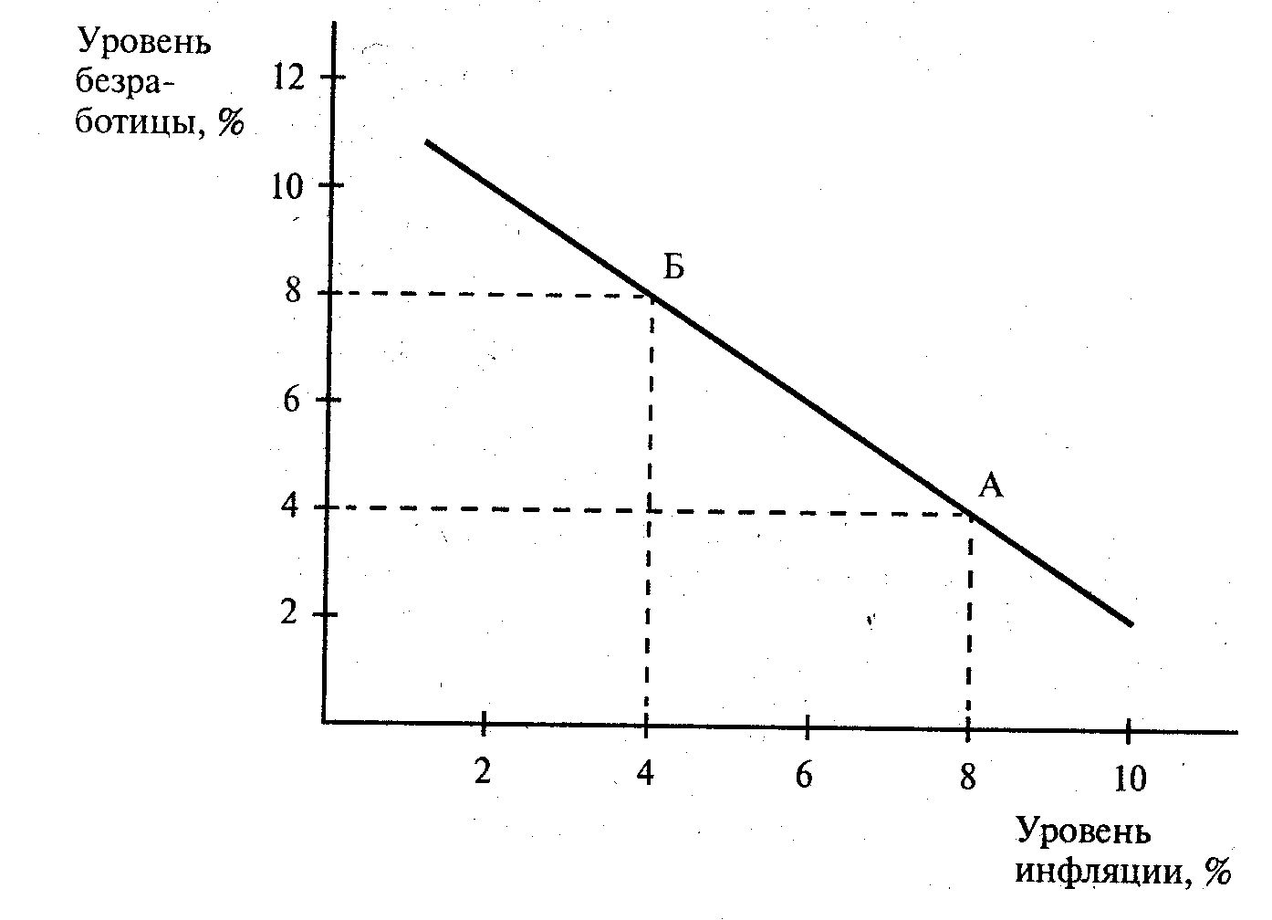
Рис. 15.1. Кривая Филипса

Исходя из данной кривой, возникают два варианта для разного практического сочетания взаимозависимых величин:
или низкая безработица и высокая инфляция (точка А на графике); или низкая инфляция и высокая безработица (точка Б на графике).
Между тем кривая Филипса отражает взаимосвязь инфляции и безработицы только в краткосрочном периоде. Если взять длительные периоды (5-10 лет), то при высоком уровне безработицы цены продолжают повышаться.
То, что кривая Филипса не “срабатывает” в долгосрочном периоде, объясняется следующими обстоятельствами. Как правило, предприниматели и работники заключают долгосрочные договоры о величине заработной платы. Более того, из-за инфляционных ожиданий предприниматели увеличивают оплату труда в порядке компенсации будущего роста цен.
В итоге возникает такое явление, как инфляция издержек. Инфляция издержек- рост цен, который вызван повышением производственных расходов (увеличением оплаты труда и удорожанием сырья, энергоносителей и др.). Стало быть, при инфляции издержек цены повышаются вместе с увеличением безработицы.
В таком случае цена борьбы с инфляцией путем увеличения уровня безработицы становится очень высокой. По расчетам зарубежных экономистов, чтобы инфляция могла снизиться на 1%, безработица должна превысить свой “естественный уровень” на 2%. Но от этого реальный валовой национальный продукт уменьшится на 4% по сравнению с потенциальной его величиной.

Макроэкономические регуляторы инфляции

Нам уже известны причины инфляции. Поэтому мы без особых затруднений ответим на вопрос: можно ли вообще избавиться от инфляции? В торы инфляции современной рыночной экономике инфляционный рост цен неистребим, ибо невозможно искоренить такие глубокие причины этого явления, как:
значительная монополизация экономики;
структурные кризисы, вызываемые НТР и другими обстоятельствами;
военно-промышленный комплекс;
долгосрочные инвестиции;
локальные войны;
государственный бюджетный дефицит и др.
Стало быть, остается одно: вести борьбу не столько с причинами обесценения денег, сколько с их последствиями. Иначе говоря, более реально сделать инфляцию управляемой, а ее уровень - умеренным.
В условиях нынешней рыночной экономики государство применяет следующие важнейшие регуляторы инфляции.
А. Государство проводит политику доходов. Имеется в виду сдерживание инфляции издержек. В развитой рыночной экономике правительство избегает прямого регулирования уровня заработной платы. Оно использует косвенные методы в виде “социального партнерства” - поиска соглашения работодателей с профессиональными союзами наемных работников путем взаимных уступок.
Например, в Японии ежегодно проводится серия переговоров между бизнесменами и профсоюзами о размере заработной платы. Сначала достигается общенациональное соглашение между правительством, союзами предпринимателей и национальными профсоюзами. Затем на предприятиях договариваются о гибкой системе заработной платы: 25-30% ее величины выплачивается в виде премий, зависящих от размера прибыли фирмы. Если спрос на выпускаемую продукцию понижается, то уменьшается объем получаемой прибыли, что ведет к автоматическому снижению уровня оплаты труда. В итоге существенно падает уровень инфляции (например, в 1995 г. в Японии был почти нулевой уровень инфляции- 0,2% по отношению к 1994г.).
Б. Государство ограничивает монополистическую деятельность в области ценообразования. В этом случае правительство берет под контроль монополистическое “вздувание” цен.
Например, в Англии управление по телекоммуникациям обязало корпорацию “Бритиш телеком” (имеющую 50% продаж на рынке) выполнять следующие условия. Темп роста тарифа на услуги корпорации должен быть на 3 процентных пункта ниже среднегодового индекса цен в английской экономике. Если, скажем, индекс цен равен 5%, то “Бритиш телеком” может установить свой тариф на уровне 2%.
В. Твердо проводимая антиинфляционная политика правительства способствует существенному уменьшению инфляции спроса. Успех в этом деле может прийти только к сильному правительству, которое пользуется доверием большинства населения, правильно прогнозирует ход инфляции, четко ставит антиинфляционные задачи и заблаговременно информирует об этом граждан. Причем основой программы авторитетного правительства являются не компенсации роста цен (что усиливает инфляцию), а меры, на практике противодействующие стихийному повышению цен.
Г. Регулирование ценовой динамики становится эффективным благодаря умелой денежной политике центрального банка. Поучителен в этом отношении опыт Федеральной резервной системы (центрального банка) США (ФРС).
ФРС применяет такие способы регулирования предложения денег:
а) операции на открытом рынке. Чтобы уменьшить предложение денег, ФРС продает государственные ценные бумаги (государственные облигации и векселя казначейства - правительственного финансового органа, ведающего кассовым исполнением государственного бюджета), что способствует изыманию денег из экономики. Чтобы увеличить предложение денег, ФРС покупает у банков такие бумаги;
б) изменение ставки банковского процента. Если такая ставка возрастает (кредит дорожает), то предложение денег сокращается. Когда эта ставка снижается (кредит дешевеет), то предложение денежных средств увеличивается;
в) изменение нормы обязательных резервов. По решению ФРС все банки обязаны держать определенную долю их депозитов (от 3 до 18%) в качестве резерва. При увеличении нормы резервов банки уменьшают объем кредитования клиентов. При снижении этой нормы банки расширяют предложение денег. Такое регулирование является самым мощным инструментом воздействия на денежное обращение.
Таким образом, изучение острых макроэкономических проблем вплотную подвело нас к тому, чтобы рассмотреть, как организовано управление национальным хозяйством.

РЕКОМЕНДУЕМАЯ ЛИТЕРАТУРА

Давыдов А. Ю. Инфляция в экономике: мировой опыт и наши проблемы. М., 1991.
Кейнс Д. Общая теория занятости, процента и денег. Гл. 2, 3 // Антология экономической классики / Т. Мальтус, Д. Кейнс, Ю. Ларин. М., 1993.
Магнусон Б. Инфляция: миф и действительность. М., 1979.
Макконнелл К. Р., Брю С. Л. Экономикс. М., 1992. Т. 1. Гл. 10.
Меньшиков С. М. Инфляция и кризис регулирования. М., 1979.
Мэнкью Н. Г. Макроэкономика. М., 1994. Гл. 5, 6.
Усоскин В. М. Денежный мир Милтона фридмена. М., 1989.
Фишер С., Дорнбуш Р., Шмалензи Р. Экономика. М., 1993. Гл. 27, 32, 33.
Харрис Л. Денежная теория. М., 1990.

ТЕМА 16 РЕГУЛЯТОРЫ НАЦИОНАЛЬНОГО ХОЗЯЙСТВА

§ 1. РЫНОЧНЫЙ МЕХАНИЗМ МАКРОЭКОНОМИЧЕСКОГО РЕГУЛИРОВАНИЯ

Существо макроэкономического регулирования

Рассмотрим вопрос темы по существу: почему необходимо регулировать национальное хозяйство в целом? В чем состоит главная цель такого упорядочения экономики? Ответ на эти вопросы связан с пониманием характера объектов управляющего воздействия.
Этими объектами является три макроэкономические структуры - образно говоря “три кита”, на которых держится вся рыночная макроэкономика.
Во-первых, это - совокупный спрос. Такой спрос - сумма денег, которую члены общества готовы затратить на покупку товаров и услуг, чтобы удовлетворить все потребности. Объем совокупного спроса зависит от ряда факторов:
уровня цен;
величины доходов населения;
распределения доходов на потребление (текущий спрос) и накопление (спрос, отложенный на будущее);
налогов (части доходов, отданных государству);
государственных закупок (спроса государства);
предложения денег со стороны кредитных учреждений. Во-вторых, объектом общенационального регулирования является совокупное предложение. Оно представляет собой сумму цен товаров и услуг, которые их производители реализуют всем покупателям.
Объем совокупного предложения определяется такими факторами:
уровнем рыночных цен;
потенциально возможным объемом изготовления благ в стране;
уровнем издержек производства продукции;
коммерческой выгодой ее выпуска.
В-третьих, макроэкономическим объектом регулирования является совокупное производство. Под ним подразумеваются все виды хозяйства нации, выпускающие товары и услуги.
Все регулируемые объекты внутренне взаимосвязаны друг с другом. Между ними устанавливаются прямые связи: а) совокупное предложение во многом определяет совокупный спрос, и наоборот, спрос в масштабе национального рынка прямо воздействует на общий объем предложения; б) производство непосредственно предопределяет суммарное предложение. Имеются также косвенные связи: совокупный спрос воздействует на суммарное предложение, а через него - на все производство.
Наконец, между объектами регулирования существуют необходимые объемные соотношения. При их нарушении возникает макроэкономическое неравновесие. Допустим, что производство оторвалось от учета объема всего покупательского спроса и создало благ больше, чем это нужно для общественного потребления. Тогда возникает кризис перепроизводства. Если же производство доставило существенно меньше продуктов, чем нужно для потребления людей, то налицо кризис недопроизводства.
Теперь мы может ответить на важный вопрос: каково главное условие нормального развития макроэкономики - такого состояния национального хозяйства, при котором оно может полностью удовлетворить весь покупательский спрос?
Данным условием является соблюдение народнохозяйственной пропорциональности. Это означает: во-первых, равенство объемов суммарных величин спроса, предложения и производства нации и, во-вторых, соответствие друг другу структур этих макроэкономических объектов. Речь идет об объективном экономическом законе пропорционального развития макроэкономики. Закон выражает условие существования нормальной народнохозяйственной системы: необходимость постоянного поддержания соответствия объемов и структуры совокупных величин спроса, предложения и производства.
Нарушения закона пропорционального развития макроэкономики проявляются в известных нам видах неравновесия:
а) структурных кризисах (несоответствии элементного состава производства и совокупного спроса); б) кризисах перепроизводства (превышении объема всего предложения и производства над совокупным спросом); в) массовой безработице (уменьшении спроса на рабочую силу по сравнению с ее предложением на рынке труда); г) инфляции (превышении предложения денег над их спросом).
Теперь пора выяснить: кто или что может предотвратить или, по крайней мере, уменьшить нарушения народнохозяйственных пропорций?
Логично предположить, что для постоянного поддержания общей сбалансированности национального хозяйства нужен какой-то регулятор всей макроэкономики (его часто называют “хозяйственный механизм”).
Макроэкономический регулятор - это общественный способ организации и упорядочения национального хозяйства. Он выполняет следующую роль: объединяет все хозяйство нации в единую систему; направляет деятельность всех низовых звеньев экономики; распределяет труд и средства производства по отраслям и видам хозяйства в соответствии с общественными потребностями; стимулирует высокоэффективное предпринимательство.
Регулятор макроэкономики начинает действовать при определенных предпосылках, а именно - в условиях единого национального хозяйства. Впервые такие условия создало развитое товарное производство и рынок. На этом плацдарме стал функционировать исходный тип хозяйственного механизма - рыночный.

Рыночный механизм саморегулирования

В условиях товарно-рыночного хозяйства специфической формой согласования хозяйственных пропорции служит меновая стоимость продуктов. Поэтому в рыночной экономике закон пропорционального развития народного хозяйства выступает как закон равновесия макроэкономического спроса и макроэкономического предложения.
Этот закон стал действовать в полной мере в условиях классического капитализма, когда господствовала свободная конкуренция. Такие условия, как известно, были в XVIII-XIX вв. в Англии. Не случайно механизм рыночного регулирования впервые теоретически изучил А. Смит. В знаменитой книге “Исследование о природе, и причинах богатства народов” он выдвинул и обосновал три фундаментальных положения.
Первое положение - о невмешательстве государства в регулирование рыночной экономики. Этот принцип получил формулировку “laissez faire” (“Пусть все идет своим чередом”, франц.).
Второе положение - о “невидимой руке”, которая как бы “подталкивает” всех частных товаропроизводителей к действиям на благо общества. По словам А. Смита, заботящийся о собственной выгоде частный собственник “невидимой рукой” направляется к цели, которая вовсе не входила в его намерения. “Невидимой рукой” является, разумеется, рынок. Каждый предприниматель, стремясь насытить какой-то платежеспособный спрос, тем самым материально заинтересован в удовлетворении совокупных потребностей общества.
Третье положение - о механизме рыночного саморегулирования. Этот механизм включает прямые и обратные экономические связи между производством (предложением товаров) и рыночным спросом.
Прямая связь выражается в том, что производство товаров предопределяет спрос. Все независимые друг от друга предприниматели сами решают проблемы: что, как и для кого производить. Однако единоличные производители не способны повлиять на рыночные цены, действуют как бы вслепую, не зная конкретных покупателей и их запросы. Поэтому стихийно складывающаяся связь между производством (предложением) и спросом может часто давать “сбои”, не достигая поставленной цели.
Всех предпринимателей выручает обратная связь, идущая от рынка к производству Такой связью служит система рыночных цен, постоянно посылающая сигналы информацию о соотношении спроса и предложения. Это позволяет вносить поправки в действия товаропроизводителей: они переключаются на выпуск таких благ, которые пользуются повышенным спросом и являются более выгодными.
Рыночный регулятор выполняет важную социальную роль. Через систему рыночных цен он оказывает определяющее воздействие на распределение доходов среди всех членов общества. Теперь нам предстоит выяснить, как проходит такое распределение и каковы его общественные результаты.

Распределение доходов в либеральной рыночной экономике

Исходный теоретический вопрос можно поставить так: по каким принципам должен распределяться совокупный доход общества среди всех граждан?
По этому вопросу высказываются две прямо противоположные точки зрения.
Согласно одной из них (ее проповедуют сторонники многих религиозных, этических, социалистических и иных концепций), распределение всего дохода общества должно основываться на принципах равенства и справедливости. Идею такого уравнительного распределения можно наглядно представить на рис. 16.1.
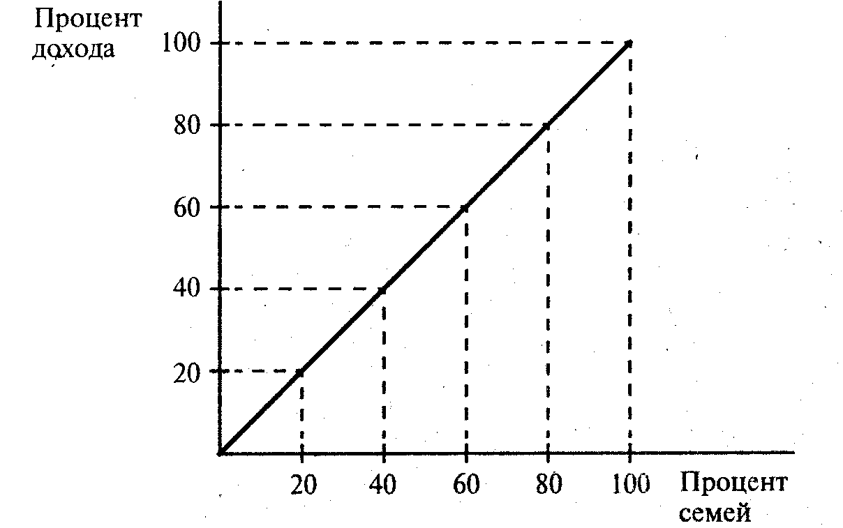
Рис. 16.1. Равномерное распределение дохода среди всех семей

График на рис. 16.1 демонстрирует абсолютное равенство в распределении дохода в стране. Как видно, любой данный процент семей получает соответствующую долю дохода (20% семей имеют 20% дохода, 40% семей - 40% дохода и т. д.). По-видимому, такой порядок теоретически предопределяет социальную устойчивость общества.
Сторонники либеральной (свободной) рыночной экономики исповедуют совершенно противоположные взгляды. Они считают, что распределение дохода в обществе не может и не должно строиться на принципах равенства и справедливости. Рыночная система - это такой хозяйственный механизм, который не может обладать какой-либо “совестью”, он не является носителем нравственных норм.
На каких же принципах основано распределение дохода в обществе в классической и новоклассической модели либеральной рыночной экономики?
А. Распределение богатства должно учитывать неравенство способностей людей. Каждый человек находит соответствующее применение своим природным дарованиям. Так, люди с интеллектуальными способностями находят удовлетворение в занятиях наукой, медициной, юриспруденцией и т. п. Кто обладает исключительными физическими данными, идет, скажем, в профессиональный спорт. Человек, одаренный эстетическим талантом, становится музыкантом, художником.
Б. Каждый человек, владеющий каким-то фактором производства, должен получить доход, равный вкладу своего фактора. Этот принцип обосновал американский экономист Дж. Б. Кларк в книге “Распределение богатства”¹.
¹ См.: Кларк Дж. Б. Распределение богатства. М., 1992.

В. Либеральная рыночная экономика базируется на безраздельном господстве частной (единоличной) собственности, которая допускает высокую степень неравенства доходов. Здесь действует правило: “Богатство порождает богатство”. Характерно, что в развитых странах с рыночной экономикой материальное богатство распределено гораздо более неравномерно, чем доход от трудовой и предпринимательской деятельности. Так, в 1990-х годах 1% домашних хозяйств в США располагает почти 33% всех активов (имущества). В Великобритании богатство (особенно земля) распределено еще более неравномерно.
Г. Распределение доходов должно стимулировать увеличение производства и рост его эффективности. Если же одинаково вознаграждать и тех, кто дает высокую выработку, и других, кто ленится и дает мало продукции, то это уменьшит стремление людей больше зарабатывать за счет улучшения экономических показателей.
Д. В условиях свободной конкуренции естественным является неравенство полученных доходов. Высокими будут доходы у тех, кто преуспел в рыночном соперничестве, и, напротив, тех, кто потерпел неудачу, может ждать разорение.
Итак, сторонники концепции либеральной рыночной экономики считают, что равенство доходов несовместимо с рыночной системой и может подорвать ее.
Неравенство в этом отношении графически изображается с помощью кривой Лоренца (рис. 16.2).
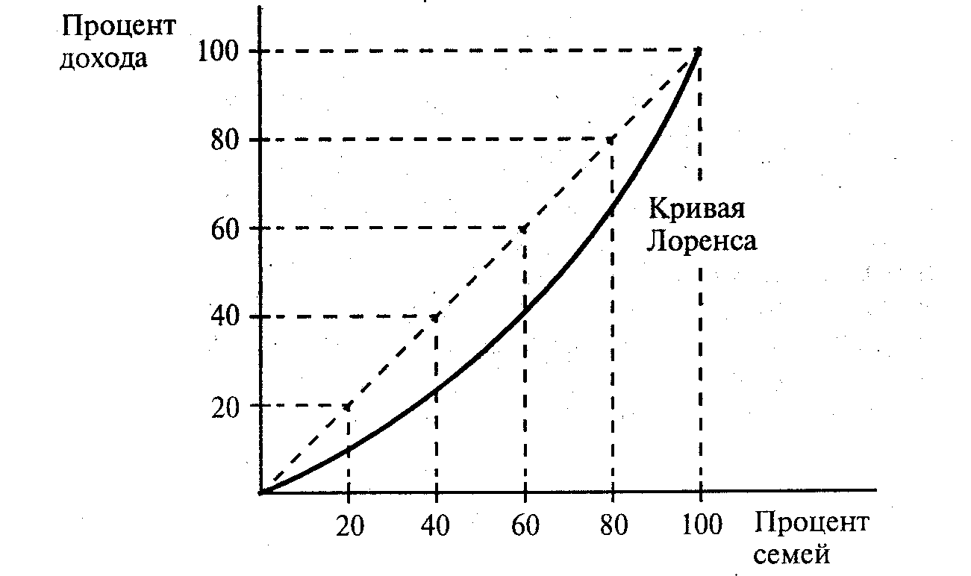
Рис. 16.2. Кривая Лоренца

Кривая Лоренца характеризует степень реально достигнутого неравенства в распределении дохода среди семей (40% семей получает 20% дохода, 60% семей - 40% всего дохода и т. д.).
На основе данных кривой Лоренца определяется так называемый децильный (лат. decem - десять) коэффициент. Он показывает, во сколько раз 10% самых богатых семей превосходят по уровню дохода 10% самых бедных.
Для либеральной рыночной экономики характерна тенденция к усилению неравенства в распределении национального дохода между гражданами. По мере увеличения богатства общества углубляется социальное расслоение населения. Это приводит в конечном счете к тому, что значительная часть людей опускается ниже официально признанной черты бедности. Такой результат не случаен.
Как считают сторонники свободной рыночной экономики, богатство должно доставаться только собственникам экономических факторов - труда, капитала и земли. Однако совершенно не ясно: какие средства к жизни должны получить многочисленные члены общества, которые лишены производственных факторов (пожилые люди, переставшие работать по найму; инвалиды, дети), а также лица, имеющие рабочую силу, но не могущие в данный период найти ей применение (безработные, временно потерявшие работоспособность по болезни и др.)? Все они не участвуют в создании национального продукта, а поэтому, выходит, не могут претендовать на свою долю в общем “пироге”. Им остается уповать лишь на частную благотворительность...
Ориентация с самого начала экономических реформ в России на создание “либеральной” рыночной экономики дала явно отрицательные результаты. По официальным данным за 1992- 1994 гг. существенно усилилась дифференциация населения по доходам. Отношение доходов 10% наиболее обеспеченного населения к 10% наименее обеспеченного к концу 1992 г. достигло 14-15 раз против 4,5 раза в 1991 г. Вместе с тем общепризнано, что уже децильный коэффициент 10:1 служит показателем социального неблагополучия.
В заключение напрашивается вопрос: какова же историческая судьба либеральной рыночной системы как макрорегулятора на Западе?

Крах модели рыночного саморегулирования

Классическая модель саморегулирующейся рыночной системы не выдержала сурового испытания на практике. Это подтвердил мировой экономический кризис 1929-1933гг. За это время выпуск продукции в промышленности уменьшился на 46%. Безработица охватила 26 млн человек. Реальные доходы населения снизились на 60%.
Словно губительный “девятый вал” обрушился на учение о рыночном макрорегуляторе. На фоне развалин мирового хозяйства для всех стала очевидна полная несостоятельность многих догм (устаревших положений) новоклассической экономической теории.
Стало очевидно, например, что стихийная рыночная экономика уже не способна обеспечить прочное равновесие совокупного предложения и совокупного спроса. Вместе с тем пришло своего рода озарение: рыночная система не в состоянии избавить общество от кризисов и безработицы.
Опровергнутым оказался и тезис о том, что система рыночных цен способна как бы автоматически обеспечивать обратное воздействие на производство товаров и тем самым выравнивать объемы макроспроса и макропредложения. В действительности же обратная связь перестала эффективно действовать. Она хорошо срабатывала при золотом стандарте, но в ходе и в результате мирового экономического кризиса 1929-1933гг. золотой стандарт, как известно, был отменен. Что касается рыночного механизма цен, то его подорвало господство мезообъединений, развернувших широкую монополизацию рынка. Выявилась необходимость создавать новый механизм выравнивания совокупных величин спроса и предложения.
Наконец, стало очевидно, что микроэкономика неспособна успешно развиваться без всякого вмешательства государства. Настало время подыскивать новый макроэкономический регулятор.

§ 2. МОДЕЛЬ ГОСУДАРСТВЕННОГО РЕГУЛИРОВАНИЯ РЫНОЧНОЙ ЭКОНОМИКИ

Кейнсианская революция в теории

В 30-е годы XX в. на запале назрел и был осуществлен подлинно революционный переход к совершенно новой модели регулирования национальной экономики, призванной спасти господствующую социально-экономическую систему от гибельных потрясений. Выдающийся английский экономист Джон Кейнс, совершивший переворот в новоклассическом направлении экономической теории, был наречен “спасителем капитализма”.
В противовес новоклассическому принципу невмешательства государства в экономику Дж. Кейнс признал ведущую роль государства в регулировании национального хозяйства. При этом речь идет о государстве не как о политическом институте (органе власти), а о государстве как экономическом институте - хозяйствующем субъекте.
Центральная задача государства, по Дж. Кейнсу, состоит в том, чтобы обеспечить высокий объем “эффективного спроса”, ведущего к росту доходов. Предполагается развивать два вида спроса: а) платежеспособную потребность населения в предметах потребления и б) спроса предпринимателей на инвестиционные товары (средства производства). В результате эффективный спрос выражается как в увеличении занятости и повышении благосостояния населения, так и в росте прибылей фирм.
В кейнсианском учении впервые на государство стали возлагаться экономические функции. Они были связаны с обеспечением инвестиций в национальное хозяйство и государственных расходов на эти и другие социально-экономические цели.
Как известно из начальных тем, чтобы расширить спрос, государство в странах Запада провело огосударствление значительной части национальной экономики. Государство стало владельцем многих новейших отраслей промышленности, предприятий производственной инфраструктуры (добыча угля, производство электроэнергии, транспорт и т. п.) и учреждений социальной сферы. Правительства организовали разработку рекомендательных планов и программ социально-экономического развития и, создав большой и устойчивый государственный рынок, привлекли крупный бизнес к выполнению своих заказов, приносивших высокие прибыли.
Кейнсианство впервые раскрыло структуру макроэкономического спроса, в том числе расходов на экономику, производимых государством. В западной экономической литературе макроспрос рассматривается как планируемые расходы. Они представляют собой сумму, которую государство, домашние хозяйства и фирмы планируют истратить на товары и услуги.
Внутри страны такие расходы (∑) составляют сумму величины потребление (С), инвестиций (i) и государственных закупок (G):

∑ = С + i + G.

Чтобы расшифровать государственные расходы, потребление (C) выражают через показатели дохода (Y) и налогов государства на доходы населения (Т). При этом определяется так называемая функция потребления:

С = Y- Т

Из этой формулы вытекает, что потребление зависит от располагаемого дохода. Располагаемый доход (Y - Т)- это совокупный доход (Y) за вычетом налогов (T). То есть данный доход - то, чем население может самостоятельно распорядиться.
Отсюда вытекает, что в государственный бюджет поступает следующая сумма переменных величин (из состава ∑ - всех планируемых расходов): Т + G.
Дж. Кейнс придал экономической теории новое качество. Это особенно заметно на фоне классической политической экономии, которая сосредоточилась на чисто теоретическом анализе стихийной регулирующей роли системы цен, оставляя без внимания количественную сторону этого процесса. Кейнсианство открыло “первую страницу” в эконометрическом анализе национального хозяйства. Так, например, была разработана модель, которая выражает зависимость величины дохода от объема инвестиций: Y = F(i). Дж. Кейнс придавал большое значение инвестициям как такой независимой переменной величине, которая влияет на зависимые от нее переменные величины - занятость, доход нации, потребительский спрос населения. В связи с этим он создало теорию мультипликатора, которая определяет, насколько эффективно государственные расходы воздействуют на объем общественного производства, занятость, доход и рынок, а тем самым - на эффективный спрос.
Дж. Кейнс показал, что объем национального дохода и совокупного спроса находится в определенной количественной зависимости от общей суммы инвестиций (всех производственных-и непроизводственных расходов). Такую связь выражает особый коэффициент - мультипликатор (лат. multiplicator - “умножающий”). Этот коэффициент представлен в следующей формуле:
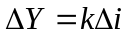, где 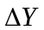- прирост дохода; 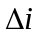 - прирост инвестиций и k - мультипликатор. Дж. Кейнс следующим образом охарактеризовал мультипликатор инвестиций: “Когда происходит прирост общей суммы инвестиций, то доход увеличивается на сумму, которая в k раз превосходит прирост инвестиций”¹. Он утверждал, что расширение инвестиций ведет к увеличению занятости, а потому и дохода общества и тем самым - к повышению потребительского спроса.
1 Кейнс Дж. М. Общая теория занятости, процента и денег. М., 1978. С.179.

Этот мультипликационный эффект объясняется своеобразной цепной, реакцией. Первичные капитальные вложения в одну отрасль вызывают потребность в росте производства (соответственно доходов) во многих смежных отраслях (поставляющих строительные материалы, сырье, энергию, машины и пр.).
Подытоживая сказанное, важно отметить практические итоги кейнсианской революции. Принципы кейнсианской модели государственного регулирования легли в основу социально-экономической политики правительств США, Англии и других западных стран, которая проводилась с 50-х годов до середины 70-х годов и получила название “планируемого и регулируемого капитализма”. Она дала обнадеживающие результаты: это был наибольший период бескризисного развития мировой капиталистической экономики за весь послевоенный период. Совершенно новыми были и ее социальные результаты.

Распределение доходов в социально ориентированной экономике

После второй мировой войны в западных странах было внедрено государственное регулирование экономики в соответствии с кейнсианскими принципами. В результате этого существенно изменился характер государства: оно стало правовым и демократическим. Сложился новый вариант рыночной экономики - социально ориентированный.
Каковы же основные черты модели социально ориентированной рыночной экономики?
Во-первых, в такой экономике нормальным считается плюрализм форм собственности. Этим выражается больший демократизм отношений собственности. Считается необходимым государственный сектор экономики.
Во-вторых, в социально ориентированной экономике все граждане наделены по закону основными социальными правами и свободами. Они могут отстаивать по суду эти права.
В-третьих, государство создает условия для достаточного удовлетворения комплекса наиболее значимых потребностей всего населения. Для этого оно берет на себя содержание широко развитой социальной инфраструктуры, которая включает среднее и высшее образование, здравоохранение, культуру и иные отрасли нематериального производства и услуг. К этому добавляются большие расходы на социальные программы.
Западные страны достигли наивысшего в мире уровня по количеству и качеству социальных затрат и соответствующих результатов.
В Организации Объединенных Наций исчисляется обобщающий показатель - индекс человеческого развития. Этот показатель - средняя из трех величин: валового внутреннего продукта на душу населения, ожидаемой продолжительности жизни и уровня образования (культуры) людей 25 лет и старше. Этот показатель рассчитывается по каждой стране в отношении к уровню соответствующих трех показателей, достигнутых как наивысших в мире.
В 1993 г. первое место по индексу человеческого развития заняла Япония (0,976), второе - Канада (0,982), пятое - Швеция (0,977), шестое- США (0,976), восьмое-Франция (0,971) и т.д. При этом в 1993 г. величина валового внутреннего продукта на душу населения (в долларах США) составила: в США-24575, Японии- 20534, Канаде- 19177, Франции- 18712, Швеции - 16767 (для сравнения: в России - 5626). В том же году продолжительность жизни была наивысшей в Японии - 79 лет, а во Франции составляла 77, Канаде - 76 (в России - 6 5 лет). Среднее число лет обучения в Северной Америке и Западной Европе Достигло 11-12 лет (в России- около 9 лет).
В-четвертых, в социально ориентированной экономике государство с помощью налогов перераспределяет личные доходы граждан - от самых богатых к необеспеченным и малообеспеченным жителям страны. Благодаря такому перераспределению государство дает средства к существованию тем, кого либеральная рыночная экономика бросает на произвол судьбы (инвалиды, многодетные семьи, бездомные и др.).
Наконец, в-пятых, в социально ориентированной рыночной экономике возникает социальная опора гражданского общества на так называемый средний класс (по уровню получаемых доходов).
Во многих высокоразвитых странах граждане (семьи) делятся на три основных класса: а) богатый класс - 10-15%, б) средний класс - 70-80% и в) бедный класс - 1,5-20%. В этом случае обеспечивается наибольшая социальная стабильность общества. Этому несомненно способствуют создаваемые государством социальные фонды.

Социальные фонды

В период классического капитализма рабочие и другие слои трудящихся фактически не были социально защищены от безработицы, не принимались сколько-нибудь существенные меры для обеспечения им материальной помощи при болезни, старости, потери трудоспособности. Все связанные с такими обстоятельствами экономические тяготы ложились на плечи наемных работников.
До сих пор мы исходили из того, что при нормальных условиях производства величина заработной платы соответствует расходам на воспроизводство рабочей силы. При этом не принималась во внимание роль государства в жизнеобеспечении людей и такая роль на начальной фазе капитализма не осуществлялась.
Впервые государство создало систему социального страхования в Германии в конце XIX в. Здесь были приняты законы о страховании от несчастных случаев и по болезни (1883-1884 гг.), о введении пенсий по старости и инвалидности (1899 г.). Затем система государственного социального страхования была организована в Австрии, Франции, Великобритании и других странах.
Во второй половине XX в. государство в странах Запада перешло к обобществлению некоторых условий воспроизводства рабочей силы. Особенно быстро здесь развивалась социальная инфраструктура, в значительной мере финансируемая за счет государства. В нее входят учреждения здравоохранения, образования, переподготовка работников и т. п.
В западных странах в составе социальной инфраструктуры сложилась и функционируют, как правило, три системы государственного обеспечения: социальное страхование, государственное вспомоществование и система универсального обеспечения”. Они создаются главным образом за счет различного рода налогов и выплат из заработной платы (сами работники через налоги уплачивают, например, до 50% сумм страховых фондов). Бизнесмены вносят относительно небольшую часть взносов, причем эти расходы они включают в производственные затраты, а тем самым и в цены, по которым покупает товары все население.
Наиболее распространена система социального страхования, по которой страховые взносы обязательно удерживаются из заработной платы работников, а право на пенсию или пособие (при наличии необходимого страхового стажа, возраста и некоторых других условий) предоставляется независимо от материального положения семьи застрахованного. Размер удержаний таких взносов из зарплаты весьма значителен и непрерывно увеличивается (он составляет в разных странах от 6 до 14%). Главным видом социального страхования являются пенсии по старости, которые выплачиваются по достижении пенсионного возраста, необходимого трудового или страхового стажа и, как правило, составляют 25-40% заработка.
Государственное вспомоществование выплачивается целиком из средств государственного бюджета. Оно достается не всем трудящимся, лишившимся заработка из-за безработицы или нетрудоспособности, а лишь тем, кто после проверки доходов всех членов семьи официально признается не имеющим средств к существованию. Около 1/3 пенсионеров в США, Великобритании, Японии и других странах обращаются к государственному вспомоществованию по старости. Сумма дополнительно назначаемого в этом случае пособия и минимальная пенсия не превышают размера дохода, соответствующего официально установленному уровню бедности.
Наконец, преимущественно в Швеции, Финляндии, Норвегии, Канаде и Исландии утвердилась “универсальная” система социального обеспечения. Здесь право на пенсию имеют все граждане, достигшие пенсионного возраста, ставшие инвалидами или потерявшие кормильца. Пенсии выплачиваются в одинаковых для всех твердо фиксированных размерах. Средства на выплаты создаются путем взимания особого налога со всех граждан с 16-18 лет до пенсионного возраста (в Швеции и Норвегии, например, пенсионный возраст для мужчин 67 лет).
В условиях государственного социализма в нашей стране социальная инфраструктура приняла форму общественных фондов потребления - материальных, культурных благ и услуг, которые поступают в совместное или индивидуальное потребление сверх оплаты по труду. Так, в 1990г. выплаты и льготы, полученные из общественных фондов потребления в среднем на одного рабочего и служащего, составили 40% к уровню заработной платы.
Общественные фонды потребления - это прежде всего затраты государства, позволявшие всему населению бесплатно пользоваться услугами учреждений просвещения и культуры (бесплатны в основном среднее и высшее образование и повышение квалификации), здравоохранения и физической культуры. Фонды обеспечивали выплаты неработающему населению (пенсии по старости и инвалидности) и пособия (стипендии студентам и аспирантам, пособия малообеспеченным и многодетным семьям и др.), а также оплату всем работникам очередных отпусков и дотацию на жилье.
При переходе к рынку в нашей стране преодолеваются серьезные противоречия, связанные с бесплатностью распределения некоторых благ и услуг из общественных фондов потребления. Наряду с бесспорными достижениями такое распределение дает отрицательные побочные последствия. Унифицированный набор бесплатных благ в определенной степени лишает человека свободного выбора, а все общество - многообразия. Налицо также обезличка и уравнительность в получении благ. Уровень их потребления не зависит от индивидуальных и коллективных результатов труда. Человек лишен возможности влиять на качество обслуживания в медицинских и других учреждениях.
Однако развитие рыночных и коммерческих отношений в сфере социальных услуг должно иметь свои пределы. Опыт всех стран мира бесспорно свидетельствует, что социальные фонды государства играют чрезвычайно важную роль в жизни общества - создается научный, социальный и культурный потенциал для его будущего развития. Здесь реально обеспечиваются гуманистическая и демократическая направленность хозяйства, социальная защита нетрудоспособных членов общества. Эффективное использование рассматриваемых фондов позволяет решать социально-демографические задачи (укреплять семьи, оказывать материальную помощь многодетным, повышать качество народного образования и медицинского обслуживания).
Как вполне очевидно, государству удается добиться того, что недоступно рынку, - максимальной социальной ориентации хозяйственного развития. Но не менее ясно и другое. Государственное регулирование может упускать преимущество рыночного воздействия на производство - подъема его экономической эффективности. Государство пытается решать социальные проблемы наиболее доступным для него способом: увеличивать налоги и перераспределять доходы субъектов рынка. Однако если такое перераспределение достигнет очень больших масштабов, то это отрицательно скажется на материальном стимулировании товаропроизводителей и подорвет экономические источники социального прогресса.
Как же избежать противопоставления двух стратегических целей макроэкономики - достичь максимальной экономической эффективности производства и добиться наибольшей социальной результативности хозяйственной деятельности?

§ 3. СМЕШАННАЯ СИСТЕМА УПРАВЛЕНИЯ НАЦИОНАЛЬНЫМ ХОЗЯЙСТВОМ

“Восстание” неоконсерваторов против кейнсиансцев

Кейнсианская революция дала западной экокономике “второе дыхание”. Примечательно, что в 50-е, 60-е и первой половине 70-х годов были достигнуты наивысшие темпы экономического роста, наибольшая занятость (в западные страны привлекалась дополнительная рабочая сила из слаборазвитых стран) и значительный подъем благосостояния населения (уровень жизни возрос в 2-4 раза).
Однако нового “дыхания” хватило только до середины 70-х годов. В 1973-1974гг. разразился сильный мировой экономический кризис.
Одновременно с кризисным потрясением мощный удар пришелся и по кейнсианской теории. Стало очевидно, что активное вмешательство государства в экономику не в состоянии предотвращать кризисные спады производства.
В едином новоклассическом направлении произошел раскол на два течения: последователей кейнсианского учения, которые отстаивали активную роль государства в регулировании экономики нации; и новоконсерваторов (новых приверженцев старых принципов), которые вновь выступили за невмешательство государства в хозяйственную деятельность частных фирм.
Новоконсерваторы подняли своего рода “восстание” против кейнсианства. Они выявили два основных уязвимых места в концепции Дж. Кейнса и подвергли их критическому разбору.
Одно уязвимое положение в учении Дж. Кейнса состояло в следующем. Для увеличения государственного спроса считалось возможным допустить дефицит государственного бюджета (превышение расходов над его доходами). Для покрытия дефицита можно прибегать к займам и печатанию денег. Но это, несомненно, порождало инфляцию. По мнению Дж. Кейнса, умеренная инфляция может служить средством стимулирования спроса (в том числе увеличения заработной платы для обеспечения полной занятости).
Другое уязвимое положение: для увеличения государственных доходов считалось приемлемым введение очень больших налогов. Однако такие налоги подрывали материальную заинтересованность работников в увеличении заработков и предпринимателей в повышении размеров прибыли. Тем самым подрывалась сама налоговая база (рост заработной платы и прибыли).
Эти положения кейнсианского учения на практике привели к отрицательным результатам. На родине учения возникла так называемая “английская болезнь” - стагфляция (сочетание кризисного застоя с инфляцией).
Новоконсерваторы предложили свои рецепты излечения “английской болезни”. Возникли три школы новоконсерваторов, имевшие антикейнсианскую направленность: монетаризма, теории экономики предложения и теории рациональных ожиданий.
Школа монетаризма выступила с известной нам количественной теорией денег. Лидер этой школы лауреат Нобелевской премии Милтон Фридмен (США) теоретически обосновал антиинфляционные меры. Правительствам западных стран было рекомендовано:
жестко ограничить предложение денег и выдачу кредитов;
сократить печатание денег (увеличивать их количество соразмерно росту производства);
урезать социальные программы (уменьшить государственные выплаты населению).
Была противопоказана слишком активная денежная политика государства (излишнее предложение денег), а также крайние действия Федеральной резервной системы (выпуск в обращение слишком большого количества денег или слишком малого).
Теория экономики предложения выступила за возрождение свободы частного предпринимательства и воссоздание рыночного механизма регулирования. Основная цель - создать благоприятные условия для роста предложения как труда, так и капитала (его накопления). Для этого было рекомендовано снизить налоги на заработную плату и прибыль.
Теория рациональных ожиданий признала неприемлемыми централизованное планирование национального хозяйства и текущее государственное регулирование экономики. И эту отрицательную позицию можно понять. Например, в США в период господства кейнсианства допускался большой произвол правительственных чиновников по отношению к предпринимателям. До середины 70-х годов ежегодно издавалось до 7 тыс. правил и указаний, регламентирующих деятельность частного бизнеса.
Школа рациональных ожиданий выдвинула свой рецепт регулирования экономики. Нужны стабильные правила для всех хозяйствующих субъектов, которые делали бы предсказуемыми действия правительства, производителей и потребителей. Было бы разумно принять закон, по которому государственные решения в области денежной политики и налогов вступают в силу только через два года после их принятия. К тому же правительство должно сосредоточиться на долгосрочной экономической политике.
О том, насколько было велико расхождение между кейнсианцами и новоконсерваторами, дает представление табл. 16.1.
Таблица 16. 1
Основные положения кейнсиавцев и новокоисерваторов

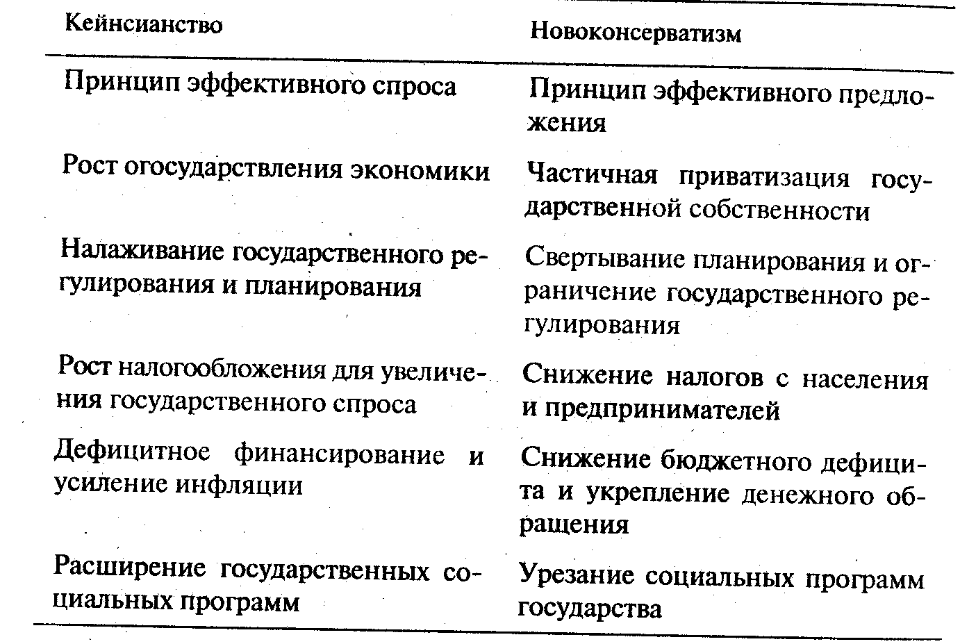

В соответствии с рекомендациями новоконсерваторов в основу экономической политики США, Великобритании и ряда других государств было положен принцип “эффективного предложения” - поощрения частного бизнеса (в США такую политику назвали “рейгономика”, в Англии - “тетчеризм”). Чтобы сделать более выгодным предпринимательство, существенно снизили налоги на прибыль и трудовые доходы. Государство заметно уменьшило свое вмешательство в хозяйственные дела, началась частичная приватизация государственных предприятий - продажа их частным лицам, преобразование в акционерные общества. Во многих странах было заметно свернуто планирование хозяйства, уменьшено финансирование социальных программ. Проведенные меры дали осязаемые результаты. В США и других странах несколько уменьшился дефицит государственного бюджета, сократилось количество денег в обращении, а темпы инфляции снизились в 3-4 раза, возросла скорость хозяйственного развития.
Но и модель макрорегулятора национальной экономики, предложенная новоконсерваторами, не спасла экономику Запада от спадов производства и инфляции. В 1979-1981 гг. разразился новый мировой экономический кризис. При этом, как и в 1973 г., уровень мирового промышленного производства оказался на нулевой отметке.
Сама жизнь вновь властно поставила вопрос: какой же хозяйственный механизм лучше - государственный (кейнсианский) или рыночный (новоконсервативный)?

Новоклассический синтез

Предыдущий анализ макроэкономических регуляторов позволяет нам сделать определенные выводы.
Прежде всего очевидно, что не существует такого идеального регулятора, который способен избавить развитое рыночное хозяйство от трех зол: кризисов, безработицы и инфляции. Кстати, во всех экономике эти негативы признаются, по существу, как вечные проблемы.
Далее, нельзя не заметить, что кейнсианская и новоконсервативная модели регулирования национального хозяйства являются несимметричными (это отчетливо видно из табл. 16.1). Если кейнсианцы высказываются за “эффективный спрос”, то новоконсерваторы - за “эффективное предложение”.
Критическое сопоставление двух регуляторов привело к неожиданному результату. Была убедительно доказана неполноценность как исключительно рыночного, так и чисто государственного хозяйственного механизма. Вместе с тем то, что отсутствует в одном механизме, в достаточной мере имеется в другом.
Давайте сопоставим между собой два типа макрорегулятора - стихийно-рыночный и планово-государственный.
А. Сначала сравним сам характер регулирования национального хозяйства.
Свободный рынок (с его регулирующими ценами) воздействует на производство апостериорно (лат. aposteriori - из последующего), то есть после того, как товары созданы и ничего исправить уже нельзя. Учет полезных результатов в этом случае ведется методом проб и ошибок, посредством действий вслепую.
В противовес этому государственный регулятор действует априорно (лат. a priori - из предшествующего). Еще до начала производства товаров и услуг государство заранее прогнозирует и планирует конечные результаты. Таким способом можно предотвратить какие-то нежелательные последствия стихийных хозяйственных действий.
Б. Рассмотрим отношение разных хозяйственных механизмов к так называемым внешним эффектам. Под такими эффектами подразумеваются побочные последствия рыночного поведения производителей и потребителей. Частные субъекты рынка загрязняют окружающую среду, создают “проблемы больших городов” и т. п. Поэтому возникла и все более обостряется потребность регулировать, компенсировать отрицательные внешние эффекты.
Что касается рынка, то он не в состоянии не допускать или ликвидировать тот ущерб, которые наносит обществу неконтролируемое поведение его субъектов. По словам профессора П. Хейне (“Экономический образ мышления”), возникает “проблема безбилетника”. Под “безбилетником” подразумевается человек, который не прочь пользоваться какими-то выгодами, не оплачивая их. Однако если никто не платит за блага, то кто же станет их производить? Только государство способно справиться с регулированием внешних эффектов. Это становится одной из его функций.
В. Теперь посмотрим, как разные регуляторы относятся к структурным переменам народнохозяйственного масштаба.
Частные субъекты рынка не берутся за крупные изменения отраслевой структуры национального хозяйства, ибо это не дает им быстрой выгоды.
Именно государство может осуществлять крупномасштабные структурные перемены. Оно располагает необходимыми для этих целей ресурсами и способно применить их за более короткий срок.
Г. Сопоставим отношение разных хозяйственных механизмов к некоммерческим видам деятельности.
Субъекты рынка не берутся вкладывать свои частные капиталы в такие области, которые не дают им достаточной прибыли. Это касается, скажем, школьного образования, фундаментальных наук. Только государство создает и поддерживает за счет своего бюджета нерыночный, некоммерческий сектор экономики.
Д. Рассмотрим связь известных нам регуляторов с удовлетворением спроса населения на предметы потребления и услуги.
Государственный регулятор (не имеющий обратной связи) слабо и с большим запозданием улавливает изменения потребительского спроса, очень медленно уравновешивает спрос и предложение по их объему и структуре.
Напротив, рынок очень быстро откликается на изменения потребностей покупателей, а также естественным путем (через ценовой механизм) уравновешивает спрос и предложение товаров и услуг.
Е. Наконец, оценим реакцию двух регуляторов на неэффективное производство.
Как известно, рынок поощряет эффективное хозяйствование и избавляется от убыточных предприятий. Только государство может взять на себя затраты на содержание убыточного, но необходимого для общества производства (на изготовление общественных благ, на военно-промышленный комплекс и др.).
Проведенный здесь сравнительный анализ рыночного и государственного макрорегуляторов позволяет сделать важное заключение. В целях улучшения развития национального хозяйства разумнее всего не менять попеременно один регулятор на другой, а перейти к смешанному (комбинированному) типу управления, в котором органически соединяются достоинства двух ранее действовавших хозяйственных механизмов.
Лауреат Нобелевской премии П. Самуэльсон является основателем, школы, которую он назвал “великим неоклассическим синтезом”. Эта школа преодолела разрыв и противопоставление двух родственных течений новоклассического направления - кейнсианства и новоконсерватизма - по коренному вопросу о макроэкономических регуляторах.
Что же представляет собой более конкретно третий тип макрорегулятора?

Смешанное регулирование и его варианты

Тип смешанного регулирования национальным хозяйством имеет следующие специфические черты.
Во-первых, новый хозяйственный механизм органически соединяет устойчивость государственного управления, необходимую для удовлетворения общественных потребностей (нужд нерыночного сектора и социальной сферы) и гибкость рыночного саморегулирования, что требуется в особенности для удовлетворения многообразных и быстро меняющихся личных запросов.
Во-вторых, только тип смешанного регулирования позволяет оптимально сочетать высшие макроэкономические цели:
эффективность хозяйствования;
социальную справедливость;
стабильность экономического роста.
В-третьих, новый регулятор способен сбалансировать совокупный спрос и совокупное предложение.
Как можно достичь макроэкономического равновесия, наглядно изображается на рис. 16.3, где графически представлены совокупный спрос (С₁ - С₂), совокупное предложение (П₁ - П₂) и потенциальный выпуск продукции (Вп).
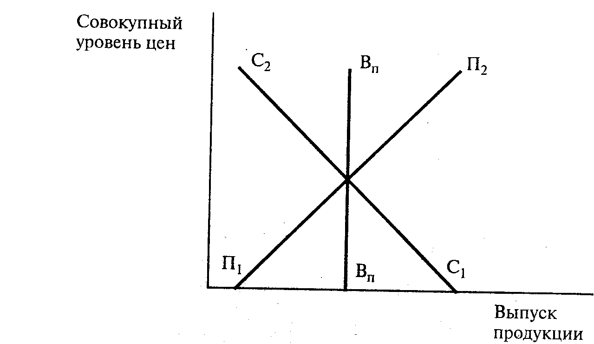
Рис. 16.3. Совокупный спрос, совокупное предложение и потенциальный выпуск продукции
На рис. 16.3 можно проследить, какие макроэкономические факторы влияют на уровень цен и объем выпуска продукции ” в масштабе страны.
Рассмотрим сначала кривую спроса. Если, допустим, снижаются государственные налоги, то благодаря этому возрастают величины располагаемого дохода и покупки товаров. Кривая спроса (С₁ - С₂) сдвигается вправо, что означает: для каждого уровня цен платежеспособная потребность возрастает.
Когда же налоги увеличиваются или сокращаются государственные расходы на социальные цели, то совокупная покупательная потребность уменьшается. Кривая спроса сдвигается влево. Значит, закупки товаров уменьшаются для каждого уровня цен.
Теперь посмотрим на динамику предложения. В том случае, когда будет расти заработная плата и цены на сырье, энергию, кривая предложения смещается вверх и влево. Стало быть, данный уровень производства может быть обеспечен при более высокой цене (это - результат увеличения издержек производства).
Что касается кривой потенциального выпуска продукции (Вп), то она характеризует такую отметку высоты уровня производства, к которой экономика должна все время двигаться. Таким условием служит макроэкономическая сбалансированность спроса и предложения.
Как видим, с помощью регулирующих сил рынка и государства можно уравновесить совокупный спрос и совокупное предложение.
Итак, во всех странах с высокоразвитой экономикой имеются общие основы третьего типа хозяйственного механизма. Границы распространения смешанной системы регулирования определяются двумя крайними вариантами: а) стихийно саморегулирующимся рынком и б) строго централизованным планово-государственным управлением. Но во второй половине 80-х годов таких предельных случаев уже не было. Поэтому во всех странах можно было обнаружить смешанную - по типу макрорегулирования - экономику
Между тем в разных странах имеются свои варианты хозяйственного механизма. Они различаются по следующим параметрам:
по сферам действия рынка и государства;
по функциям регуляторов;
по формам и методам государственного управления хозяйством.
Практически невозможно рассмотреть великое множество вариантов смешанного типа регулятора. Мы ограничимся анализом двух моделей:
с минимальным участием государства в регулировании национального хозяйства;
с максимально допустимым участием государства в хозяйственном механизме (при сохранении рынка).
А. Первой будет модель с минимальным участием государства в регулировании экономики. В ней преобладает сфера рынка по сравнению с государственным сектором. Таково положение, например, в США. Здесь в 80-х годах примерно 4/5 валового национального продукта обеспечивалось рыночной системой, а остальная его часть производилась под контролем государства.
В данной модели “смешанной экономики” государство выполняет минимально необходимые функции (рис. 16.4).
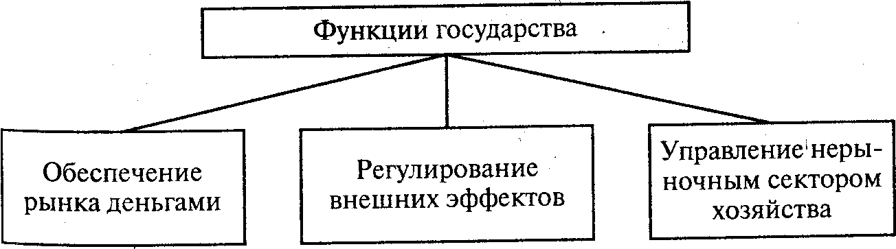
Рис. 16.4. Минимальные функции государства в регулировании экономики

Прежде всего функцией государства является обеспечение экономики нужным количеством денег, которое должно предотвращать инфляцию.
Другой государственной функцией является регулирование внешних эффектов, которые представляют собой побочные последствия хозяйственной деятельности отдельных агентов рынка. Государство призвано: а) измерять “внешние эффекты” и проводить перераспределение доходов граждан с помощью специального налога; б) предотвращать “социальные выбросы” (проводить предварительную государственную экспертизу проектов строительства новых предприятий на их экологическую безопасность); в) административно запрещать производственную деятельность, наносящую вред здоровью людей; г) обязывать предпринимателей затрачивать капитал на восстановление разрушенной природной среды.
Особая функция государства - управление нерыночным сектором национального хозяйства, Который предоставляет населению товары и услуги коллективного пользования. Речь идет о национальной обороне и охране общественного порядка, государственном управлении, единой энергетической системе и национальной сети коммуникаций, всеобщем образовании, здравоохранении, фундаментальных науках и т. п.
На практике даже минимальное участие государства в экономическом макрорегулировании (в США и иных странах Запада) предполагает выполнение ряда других задач. К ним относятся:
а) обеспечение правовой базы, способствующей эффективному функционированию рыночной системы; б) защита конкуренции; в) перераспределение доходов и богатства; г) влияние на распределение ресурсов в целях улучшения структуры национального продукта; д) контроль за уровнем занятости и инфляции, а также стимулирование экономического роста. При регулировании национального хозяйства государство применяет преимущественно не административные, а экономические методы.
Б. Другая модель смешанного хозяйственного механизма, которую мы рассмотрим, предполагает максимально допустимое государственное регулирование.
Данная модель основывается на значительном развитии государственного сектора экономики (до 40% ВНП находится под государственным контролем). Такое положение можно наблюдать в Швеции, Австрии, Германии, Японии и др.
В таком случае государство осуществляет ряд основных функций (рис. 16.5). 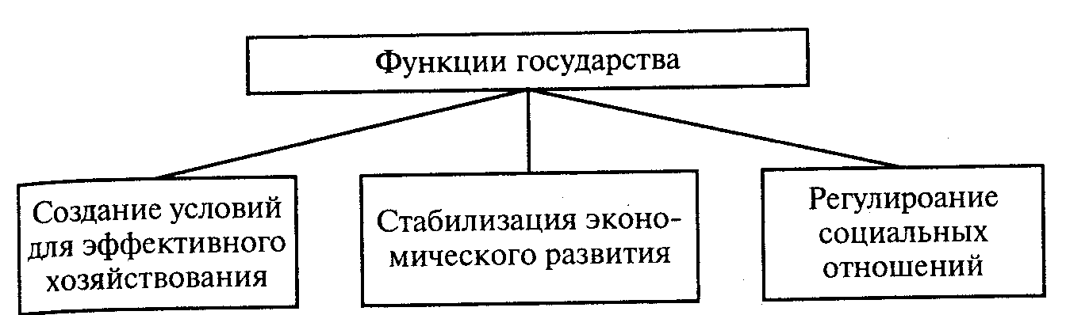
Рис. 16.5. Максимально допустимые функции государства

Прежде всего государство способствует эффективной хозяйственной деятельности всех предпринимателей. В этих целях оно повышает эффективность рыночного механизма:
разрабатывает и осуществляет хозяйственное законодательство, устанавливающее “правила игры” всех бизнесменов (создается правовая основа предпринимательства, деятельности бирж, банковской системы, налогообложения и др.);
обеспечивает сохранность рыночного механизма (регулярная демонополизация экономики, антиинфляционная политика, меры по сокращению государственных расходов и уменьшению бюджетного дефицита и др.);
укрепляет положение дел на отдельных видах рынков (повышает конкурентоспособность национального капитала на внутреннем и международном рынках путем осуществления общенациональных программ научно-технического прогресса, поощрения экспорта капитала и товаров и т. п.).
Далее, государство старается стабилизировать экономическое развитие, сглаживать взлеты и падения деловой активности, сдерживать безработицу, поддерживать устойчивый экономический рост. В период кризисного спада оно увеличивает выплаты пособий по безработице, расширяет возможности получения кредита, уменьшает норму процента. Напротив, в период хозяйственного подъема сокращаются пособия безработным, уменьшается объем государственного кредита, повышается норма процента.
Важной государственной функцией стало регулирование социальных отношений. Особое внимание при этом уделяется отношениям между работодателями и трудящимися: государство предопределяет размер минимальной заработной платы, следит за обязательным заключением коллективных договоров между предпринимателями и профсоюзами, а также регулирует условия труда на предприятиях. Разрабатываются и проводятся в жизнь программы экологической безопасности населения, принимаются меры к развитию образования, здравоохранения. Создавая систему социальных “амортизаторов”, государство стремится снизить накал социальных противоречий и тем самым укрепить господствующий общественный строй.
Повышение эффективности государственного регулирования зависит от умения использовать научные методы прогнозирования и планирования. К ним в первую очередь относится научно обоснованный метод “затраты - выпуск”, который разработал американский экономист, лауреат Нобелевской премии Василий Леонтьев. Данный метод широко применяется во многих странах.
Существо метода В. Леонтьева - в простом и кратком изложении - таково. В любой стране экономика - это большая система из многих отраслей, каждая из которых производит продукцию и передает другим отраслям. Все они существуют потому, что снабжают друг друга результатами своей деятельности. Чтобы надежно прогнозировать развитие экономики в целом, в расчет принимаются до 600-700 и более отдельных отраслей страны. Сопоставление различных соотношений производственных затрат в отдельных звеньях общей системы и предполагаемых результатов позволяет выбрать наилучший вариант.
Допустим, надо рассчитать эффективность производства хлеба. Тогда делается расчет: сколько на одну тонну хлеба расходовать муки, дрожжей, молока и т. д. по всем компонентам согласно рецепту. Затем определяются трудовые затраты в нормо-часах. После этих расчетов расхода материальных ресурсов и трудовых затрат на конкретное изделие в натуральных показателях анализируются и сравниваются предполагаемые результаты в денежном выражении. С учетом цен и уровня заработной платы выбирается наиболее эффективный вариант выпуска конечной продукции.
Подобные расчеты В. Леонтьев проводил для Японии, Италии, Норвегии и других стран. Этим была подтверждена высокая эффективность метода “затраты - выпуск”.
Разъясняя студентам, как функционирует национальная экономика, В. Леонтьев сравнивал ее с яхтой в море. “Чтобы дела шли хорошо, нужен ветер - это заинтересованность. Руль - государственное регулирование. У американской экономики слабый руль. Нельзя делать так, как говорил Рейган: поднимите паруса, пусть их наполнит ветер, и идите в кабину коктейль пить. Так нас и на скалы вынесет, разобьет яхту вдребезги... Я думаю, что более правильно делают японцы. У них, конечно, есть частная инициатива, но и государство играет большую роль, влияя на развитие экономики в лучшем направлении. Из всех капиталистических стран, у которых в настоящее время можно чему-то поучиться, я бы выбрал не США, а Японию”¹.
¹ Леонтьев В. Экономические эссе. Теории, исследования, факты, политика / Пер. с англ. М., 1990. С. 15.

Кстати, Япония имеет более чем 30-летний опыт общегосударственного планирования в условиях рыночного хозяйства. Здесь регулярно составляются средне- и долгосрочные программы социально-экономического развития, которые являются индикативными (рекомендательными) и безадресными. На практике большинство компаний в значительной степени строят свою производственно-коммерческую деятельность, исходя из прогнозов и рекомендаций общего плана. С 1956 г. в Японии было составлено 10 планов, большинство из них успешно выполнены.
При всей многовариантности смешанного типа хозяйственного механизма вполне очевидно: повышение эффективности макроэкономики предполагает оптимальное сочетание рыночных и государственных регуляторов народнохозяйственно пропорциональности. Профессора П. Самуэльсон и В. Нордхаус пришли, к важному обобщению: “Обе стороны- рынок и государство - важны для бесперебойного функционирования экономики. Существование современной экономики без одной из этих сторон - то же самое, что попытки хлопать в ладоши одной рукой”².
² Самуэльсон П. А., Нордхаус В. Д. Экономика. М., 1997. С. 78.

Подтверждение данного вывода мы находим в опубликованном в 1997 г. отчете Мирового банка о мировом развитии “Государство в меняющемся мире”. Обобщив данные за 50 лет, авторы доклада пришли к такому выводу: эффективное государство жизненно необходимо для экономического процветания, развития образования и здравоохранения. Они видят роль государства не как непосредственного участника экономического роста (в отличие от практики “нового курса” Ф. Рузвельта и кейнсианского учения), а в качестве гаранта (поручителя):
а) основ законности; б) политической и макроэкономической стабильности; в) социального обеспечения и образования; г) защиты окружающей среды.
Примечательно, что концу XX столетия в деятельности государств ведущих стран мира усилилось внимание к социальной сфере. На первый план вышли проблемы человеческого капитала - образования и здравоохранения. Так, в США, занимающих лидирующее положение в решении этих проблем, осознают, что достигнутый ими уровень материального производства и потребления требует глубоких социальных подвижек.
Развитие же социальных структур - результат и условие высокой эффективности экономики.
Теперь рассмотрим, как обстоит дело с хозяйственным механизмом в сегодняшней России?

§ 4. ПРЕОБРАЗОВАНИЕ СИСТЕМЫ УПРАВЛЕНИЯ В РОССИЙСКОЙ ФЕДЕРАЦИИ

Командно-административная система

Помимо рассмотренных типов макрорегуляторов экономики имеется еще один тип - командно-административная система управления (в западной экономической литературе эту систему называют “командная экономика”). Что же представляет собой данный хозяйственный механизм?
Командно-административная система управления - это централизованное государственное управление, которое заставляет все предприятия выполнять плановые директивы (обязательные задания) с помощью приказов и других внеэкономических методов. Характерные черты этой системы отражены в схеме (рис. 16.6).
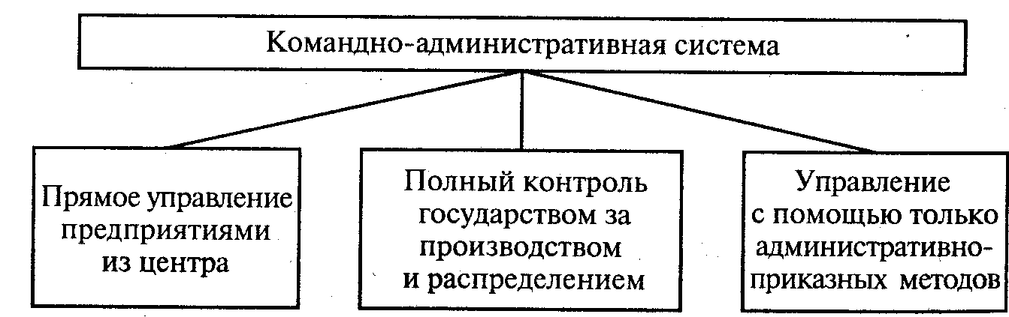
Рис. 16.6. Основные черты командно-административного управления

Эта система руководства макроэкономикой означает, во-первых, непосредственное управление всеми предприятиями из единого центра - высших эшелонов административной власти. А это сводит на нет самостоятельность и демократическое самоуправление предприятий. Во-вторых, государство полностью контролирует производство и распределение продукции, в результате чего исключаются свободные рыночные связи между отдельными хозяйствами. В-третьих, государственный аппарат руководит их деятельностью с помощью административно-распорядительных методов. Тем самым подрывается свободная предприимчивость работников и их материальная заинтересованность в результатах труда.
Приказное управление в полной мере утверждается, когда происходит огосударствление экономики. Такая мера оправданно применяется при чрезвычайных обстоятельствах, вызванных войной, хозяйственной разрухой, голодом. Командное руководство способно быстро сосредоточить материальные и людские ресурсы на решающих участках хозяйства, успешно выполнить сравнительно простые производственные задачи. В экстремальных условиях данный тип управления может оказаться единственно возможным и по-своему эффективным.
Впервые командное руководство экономикой возникло в разгар первой мировой войны - в 1916г.- в Германии. Тяжелое военное и хозяйственное положение вынудило государство взять на себя контроль за производством, распределением дефицитных сырьевых и энергетических ресурсов, а также непосредственно распределять продовольствие. Центральная власть стала также регулировать трудовые отношения на предприятиях. Был введен закон о трудовой повинности граждан с 16 до 60 лет, установлен военный режим на производстве и введен 12-часовой рабочий день.
В нашей стране административное управление хозяйством было установлено в конце 1918г., когда началась гражданская война и иностранная интервенция. 30 ноября 1918г. был создан Совет рабочей и крестьянской обороны, который стал главным военно-хозяйственным и планирующим центром. Нужды обороны потребовали централизации управления страной. Была введена продразверстка (у крестьян отбирались все излишки продовольствия). Промышленность не выпускала товаров для населения, и произошла натурализация экономических отношений. Была установлена всеобщая трудовая повинность. Руководство промышленностью сосредоточили в своих руках главные управления Всероссийского Совета народного хозяйства. Они лишили предприятия всякой самостоятельности, в директивном порядке снабжали их материальными ресурсами и реализовывали готовую продукцию.
Значит, командно-административную систему управления можно признать - как это ни покажется парадоксальным - нормальной формой регулирования хозяйства, пригодной, правда, только для чрезвычайных исторических условий, когда общественный строй какой-то страны и жизнь ее граждан находятся под серьезной угрозой.
Напротив, когда война заканчивается, командное руководство экономикой становится ненужным, изживает себя и, как правило, Устраняется. Приказные методы не отвечают задачам мирного хозяйственного строительства. Поэтому в нашей стране в начале 1921 г. чисто административная система управления была упразднена. Однако в конце 20-х - начале 30-х годов вновь произошло полное огосударствление экономики. Вся власть фактически перешла к центральному государственному аппарату, и вновь установилась тоталитарная система командования народным хозяйством.
В начале хозяйственного строительства сверхцентрализованное управление давало определенный результат. Ибо объем выпуска всей продукции был еще очень невелик, а структура промышленности - сравнительно простой. Когда же производство достигло современных масштабов, эффективно руководить им из центра стало невозможно. Если в 20-х годах у нас насчитывалось всего два десятка индустриальных отраслей, то в начале 90-х годов имеется свыше 500 отраслей, подотраслей и видов производства, более 45 тыс. крупных предприятий. Промышленность выпускала свыше 24 млн наименований видов продукции.
Разве можно компетентно, со знанием дела решать из центра все многообразие конкретных проблем, связанных с развитием такого хозяйства? Разумеется, нельзя.
Центральные плановые органы были не в состоянии охватить все народнохозяйственные пропорции. Приблизительно и упрощенно увязывались лишь главные задания плана с имеющимся количеством наиболее важных и ограниченных ресурсов (например, в 80-х годах Госплан охватывал не более 5% всех пропорций в экономике). Более детально общегосударственный план дорабатывался механически - путем применения стандартных нормативов, основанных на прошлом опыте. Как правило, ставилась задача - наращивать производство, исходя “от достигнутого”: отталкиваясь не от реального совокупного спроса, а от того уровня экономических показателей, которыми завершался предыдущий плановый период.
Госплан ограничивался разработкой одного варианта государственного плана, не пытаясь путем многовариантных расчетов найти наиболее эффективные экономические решения. После того как план был официально утвержден, он по указаниям руководящих органов многократно переделывался по объективным и субъективным причинам. Поскольку в плановом порядке поддерживалась дефицитная экономика, а нормально необходимые для воспроизводства резервы (свободные производственные мощности, сырье, финансовые средства) всегда отсутствовали, то план представлял собой некое подобие не раз перекроенного “тришкина кафтана”. Его окончательная доводка и исправление проводились в ходе выполнения плановых заданий, которые предписывалось выполнять “любой ценой”. И тогда неизбежно обнаруживались явные ошибки в расчетах и диспропорции, заложенные в самом плане. То добывалось слишком большое количество железной руды, а для выплавки металла не хватало кокса. Или же мало было выпущено запасных частей для поддержания в рабочем состоянии станков, установленных на новом заводе. Не случайно народнохозяйственные планы - вопреки победным официальным сообщениям - очень часто не выполнялись.
Лауреат Нобелевской премии В. Леонтьев дал реалистическую оценку основного способа планирования, примененного командной системой управления: “Что касается метода экономического планирования в России, то его вполне можно охарактеризовать, вспомнив высказывание о говорящей лошади: удивительно не то, о чем она говорит, а то, что она вообще может разговаривать. Западные экономисты часто пытались раскрыть “принцип” советского метода планирования. Они так и не добились успеха, так как до сих пор такого метода вообще не существует”¹.
1 Леонтьев В. Экономические эссе. М., 1990. С. 218.

За более чем 50-летнее существование командно-административная система управления подорвала основы нормального функционирования общественного производства и в результате этого ввергла нашу страну в глубокий застой и экономический кризис.
Сформировать высокоэффективный механизм управления можно, если освоить и использовать все то положительное, что выработала отечественная и мировая практика в этой области.

Путь к новой системе макрорегулирования

Мы находимся сейчас в самом начале пути к новой системе регулирования национального хозяйства России. В связи с этим приходится говорить о стартовом отрезке еще не пройденной дороги и о нерешенных проблемах.
Исходной является проблема выбора макроэкономического регулятора.
В самом начале экономических реформ- уже в 1992г.- было ясно, пожалуй, только одно: надо уходить вперед от командно-административной системы управления национальным хозяйством. Но какой иной тип макрорегулятора выбрать? По этому поводу у экономистов и государственных деятелей России не было единства и согласия.
Выбор был сделан российским правительством в пользу самого быстрого перехода от одной крайности (командной системы) к противоположной (либеральной рыночной экономике). Реформаторы обосновывали свой выбор, исходя из классической либеральной и новоклассической модели рыночного саморегулировапия. Весь расчет строился на том, что так называемая “невидимая рука” - свободный рынок - возьмет на себя все бремя хозяйственного механизма.
Однако нам хорошо известно, что в 1992 г. в нашей стране появились лишь первые зачатки рыночных отношений, не принявших цивилизованную форму. Что касается развитого конкурентного рынка, способного регулировать хозяйственные связи, то он появится, по-видимому, не скоро.
Другой проблемой преобразования системы управления в России является определение отношения к институтам плановой организации народного хозяйства.
В 1992г. российское правительство одномоментно уничтожило “до основания” институты административного регулирования производства. Так, был упразднен Государственный плановый комитет (Госплан), который разрабатывал централизованные планы и прогнозы социально-экономического развития. Перестал существовать Государственный комитет по материально-техническому снабжению, который в соответствии с народнохозяйственным планом обеспечивал все отрасли средствами производства. Таким образом, в ожидании “невидимой руки”, образно говоря, отрубили “видимую руку” государственного макрорегулирования. К этому надо добавить, что еще раньше государство утратило контроль за хозяйственной деятельностью тех предприятий, которые находились в рамках государственной собственности.
Правительство Российской Федерации в 1993г. признало, что в итоге реформ государственные предприятия оказались неподконтрольны ни рынку, которого еще не было, ни плану, которого уже не стало, ни государству как собственнику. Надо было находить выход из этой тупиковой ситуации.
По мнению правительства, в первую очередь надо было наладить управляемость макроэкономики. Для этого потребовалось направить государственную деятельность по таким каналам:
а) придать преобразования макрорегулятора институциональное направление, то есть создать государственные и иные институты (органы), которые усиливают управляемость национальной экономикой (развить хозяйственное законодательство, провести демонополизацию, создать институты рыночного хозяйства и т. п.);
б) восстановить управление в государственном секторе, в частности создать казенные предприятия (прямо подчиненные правительству), перевести часть фирм на полный коммерческий расчет (однако здесь государство назначает руководителей), расширить управление предприятиями через акционерную форму (в них государство владеет контрольным пакетом акций);
в) сделать экономику социально ориентированной. Согласно статье 7 Конституции Российской Федерации (1993 г.) государство в нашей стране обязано обеспечить “достойную жизнь и свободное развитие человека”. В Конституции конкретно указаны обязанности такого “социального государства”.
Однако реформы, сопровождающиеся кризисным спадом экономики, не дали желаемых социальных результатов. В 1992-1995 гг. произошло невиданное в мирное время падение уровня жизни народа. Об этом достаточно красноречиво говорят две цифры. По уровню потребления населением продуктов питания страна откатилась назад на 33 года. Реальная заработная плата в 1994г. составляла только 36% к уровню декабря 1990 г.
Наконец, серьезной проблемой является установление эффективных методов экономического регулирования.
Между тем с самого начала экономических реформ стали применяться такие методы регулирования, которые усиливали нестабильность национальной экономики:
а) для покрытия большого бюджетного дефицита государство ввело огромный инфляционный налог. Однако чрезмерно высокие темпы инфляции нанесли сильный удар по экономике;
б) необычайно высокие налоги подорвали нормальную заинтересованность предпринимателей и работников в увеличении производства.
В упомянутом ранее докладе Мирового банка “Государство в меняющемся мире” (1997) говорится, что Россия находится в группе стран с неэффективной и не вызывающей доверия ролью государства.
Стало быть, поныне актуальными являются задачи:
усилить государственное регулирование макроэкономики по ее управленческой вертикали;
более широко применять экономические методы регулирования национального хозяйства;
придать всему хозяйственному развитию социальную направленность.
Данные задачи непосредственно связаны с разработкой и осуществлением государственного бюджета, анализу которого посвящается следующая тема.

РЕКОМЕНДУЕМАЯ ЛИТЕРАТУРА

Барр Р. Политическая экономия: В 2 т. Т. 2. Тема 1. Подтема 11. М., 1995.
Гэлбрейт Дж. К. Экономические теории и цели общества. М., 1976. Гл. XXIV, XXV, XXVI.
КейнсДж. Общая теория занятости, процента и денег. М., 1978.
Корнай М. Путь к свободной экономике / Пер. с англ. М., 1990.
Ламперт X. Социальная рыночная экономика. Германский путь. М., 1993.
ЛеонтьевВ. Экономические эссе. М., 1990. С; 11-17, 215-241.
Макмиллан Ч. Японская промышленная система. М., 1988.
Менкью Н. Г. Макроэкономика. М., 1994. Гл. 12, 15.
ПигуА. Экономическая теория благосостояния. М., 1985.
Самуэльсон П. А., Нордхаус В. Д. Экономика. М., 1997. Гл. 2.
Фишер С., ДорнбушР., ШмалензиР. Экономика. М., 1993. Гл.4, 1, 22.
Хайек Ф. Дорога к рабству. М., 1992.

ТЕМА 17 ГОСУДАРСТВЕННЫЙ БЮДЖЕТ И ФИСКАЛЬНАЯ ПОЛИТИКА

§ 1. ФИНАНСОВОЕ РЕГУЛИРОВАНИЕ

Финансы и их роль

Очень важным и эффективным рычагом воздействия на экономику являются финансы, которыми обладает государство. Финансы (лат. fmancia - наличность, доход) - совокупность всех денежных средств, которыми обладают домашние хозяйства, предприятия и государство.
Давайте рассмотрим структуру финансовой системы и взаимосвязи между ее основными частями.
На уровне физических и юридических лиц - на предприятиях и в домашних хозяйствах - образуются первичные финансы. Здесь собственники факторов производства применяют труд и его вещественные условия для получения изначальных доходов, в том числе денежных средств. Эта финансовая деятельность включает два момента: образование денежных средств и их расходование. На уровне низовых звеньев национального хозяйства доходы и расходы балансируются (уравновешиваются) следующим образом. На фирмах состояние финансов отражается в счете прибылей и убытков (затрат). В домашнем хозяйстве полученные доходы (от использования факторов производства) сопоставляются с расходами (затратами на текущие потребление и сбережения).
Вторичные финансы государства образуются в результате последующего распределения (или перераспределения) первичных доходов главным образом с помощью налогов. Налоги - обязательные платежи, которые государство взимает с учетом величины начальных доходов предприятий и населения.
Возрастание регулирующей роли государства привело к абсолютному увеличению объема финансовых ресурсов, которыми оно стало располагать, и относительному возрастанию доли государства в совокупной сумме денежных средств общества. Если в начале столетия в ведущих западных странах через государственные финансы перераспределялось 9-18% национального дохода, то с 60-70-х годов - 50% и более. Новые явления в развитии финансов обусловлены научно-технической революцией, расширением нерыночного сектора экономики, интернационализацией производства и усилением воздействия государства на экономику. В связи с этим можно отметить несколько современных направлений финансового регулирования (рис. 17.1).
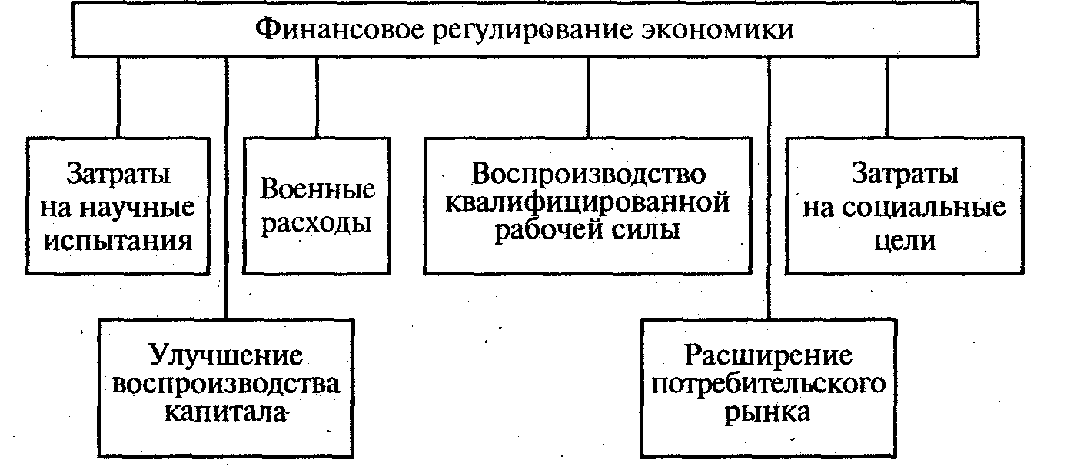
Рис; 17.1. Современные направления государственного финансирования экономики

Для расширения научно-исследовательских и опытно-конструкторских работ государство активно проводит инновационные программы в своем секторе и стимулирует техническое обновление производства в других звеньях национального хозяйства. Средства государственного казначейства широко расходуются на кредиты, субсидии (денежные пособия) и дотации предпринимательскому капиталу в соответствии с различными государственными заказами. Важным направлением финансирования являются возросшие расходы на образование, изменение профессиональной структуры и повышение квалификации рабочей силы.
Национальные финансы играют важную роль в расширении государственного потребления, которое создает дополнительный спрос, расширяет внутренний рынок. Этим же целям соответствуют закупки товаров и услуг на военные цели. Расходы государства на оплату военных заказов, крупные налоговые льготы делают очень выгодным производство вооружений.
Регулированию экономики способствуют расходы на социальные цели. Они позволяют расширить потребление товаров и услуг, поскольку ассигнование на социальную инфраструктуру (строительство школ, больниц, жилых домов) расширяет рынок сбыта для многих отраслей хозяйства.
Структура и объемы государственных финансов, их роль в воспроизводстве и распределении национального продукта в странах Запада существенно изменяются в зависимости от характера хозяйственной роли государства. Заметное влияние на последнюю оказывают, экономические теории финансового регулирования.
Во второй половине XX в. современные монетаристы выдвинули новый вариант количественной теории денег - теорию избыточного спроса. Причину инфляции они усматривают не в росте денежной массы, а в увеличении потребительского спроса. Исходя из этого, были разработаны практические методы изъятия избыточного спроса населения: повышение налогов, выпуск займов, замораживание заработной платы, осуществление “принудительных сбережений”. С этих позиций после второй мировой войны в странах Запада проводились денежные реформы, в том числе применялось так называемое блокирование счетов вкладчиков в банках (прекращение выдачи денежных средств вкладчикам). Подобную же политику Международный валютный фонд применял к развивающимся странам, имевшим большую внешнюю задолженность.
В противовес монетаризму современные последователи концепции Дж. Кейнса - новокейнсианцы считают необходимой денежную экспансию (путем выпуска облигаций, государственных займов и других операций на открытом рынке). Они отдают предпочтение таким финансовым рычагам, как предоставление фирмам льготных государственных кредитов (особенно при экспорте товаров), субсидирование крупного капитала в прямой или скрытой форме, дефицитное финансирование государственных закупок товаров и услуг (в первую очередь вооружений). Главное внимание новокейнсианцы уделяют разработке фискальной политики.

Фискальная политика

Фиксальная (лат. fiscalis - казенный) политика - совокупность финансовых мероприятий государства по регулированию правительственных доходов и расходов. Она значительно видоизменяется в зависимости от таких стратегических задач, как, например, антикризисное регулирование, обеспечение высокой занятости, борьба с инфляцией.
Современная фискальная политика включает прямые и косвенные финансовые методы регулирования экономики.
К прямым относятся способы бюджетного регулирования. За счет бюджета финансируются: а) затраты на расширенное воспроизводство; б) непроизводительные расходы государства; в) развитие инфраструктуры, научных исследований и т. п.; г) проведение структурной политики; д) содержание военно-промышленного комплекса и др.
С помощью косвенных методов оказывается воздействие на финансовые возможности производителей товаров и на размеры потребительского спроса. Важную роль здесь играет система налогообложения. Изменяя ставки, налогов на различные виды доходов, предоставляя налоговые льготы, снижая необлагаемый минимум доходов и т. п., государство стремится добиться возможно более устойчивых темпов экономического роста и избежать резких взлетов и падений производства.
К числу важных косвенных методов, содействующих накоплению капитала, относится политика ускоренной амортизации. По существу государство освобождает предпринимателей от уплаты налогов с части прибыли, искусственно перераспределяемой в амортизационный фонд. Так, в ФРГ в начале 70-х годов по ряду отраслей промышленности на амортизацию разрешалось списывать до 20-30% стоимости основного капитала в год. В Великобритании в первый год введения в эксплуатацию нового оборудования можно было отчислять в фонд амортизации 50% стоимости новых орудий производства.
Однако в этих случаях амортизация списывается в размерах, значительно превышающих действительный износ основного капитала, вследствие чего повышаются цены на производимую продукцию. Если ускоренная амортизация расширяет финансовые возможности бизнесменов, то одновременно она ухудшает условия сбыта продукции и сокращает покупательную способность населения.
В зависимости от характера использования прямых и косвенных методов различают два вида фискальной политики государства: а) дискреционную и б) недискреционную. Проанализируем их подробнее.
Дискреционная (лат. discrecio - действующий по своему усмотрению) политика означает следующее. Государство сознательно регулирует свои расходы и налогообложение в целях улучшения экономического положения страны. При этом правительство учитывает следующие проверенные на практике функциональные зависимости между переменными величинами.
Первая зависимость: рост государственных расходов увеличивает совокупный спрос (потребление и инвестиции). Вследствие этого возрастает выпуск продукции и занятость трудоспособного населения.
Другая функциональная зависимость показывает, что увеличение суммы налогов уменьшает личный располагаемый доход домашних хозяйств. В этом случае сокращаются спрос и объем выпуска продукции и занятость рабочей силы. И наоборот: снижение налогов ведет к возрастанию покупательских расходов, выпуска продукции и занятости.
Указанные функциональные зависимости используются в дискреционной политике для воздействия на экономический цикл. Разумеется, эта политика различается на разных фазах цикла.
Например, при кризисе проводится политика экономического роста. Для увеличения объема ВНП расширяются государственные расходы, снижаются налоги, причем повышение расходов сочетается с уменьшением налогов. Итогом является уменьшение спада производства.
Когда происходит инфляционный рост производства (подъем, вызванный избыточным спросом), то правительство проводит политику сдерживания деловой активности - сокращает государственные расходы, увеличивает налоги. В результате снижается совокупный спрос и соответственно уменьшается объем ВНП.
Второй вид фискальной политики - политика автоматических (встроенных) стабилизаторов. Автоматический стабилизатор - экономический механизм, который без содействия государства устраняет неблагоприятное положение на разных фазах делового цикла. Основными встроенными стабилизаторами являются налоговые поступления и социальные выплаты.
На фазе подъема, естественно, растут доходы фирм и населения. Но при прогрессивном налогообложении еще быстрее увеличиваются суммы налогов. В этот период сокращается безработица, улучшается благосостояние малообеспеченных семей.
Стало быть, уменьшаются выплаты пособий по безработице и иные социальные расходы государства. Заодно снижается совокупный спрос, а это сдерживает экономический рост.
На фазе кризиса налоговые поступления автоматически уменьшаются, а тем самым сокращается сумма изъятий из доходов фирм и домашних хозяйств. Одновременно возрастают выплаты социального характера, в том числе пособия по безработице. Значит, увеличивается покупательная способность населения, что помогает преодолеть спад экономики.
Из сказанного видно, какое большое место занимает налогообложение в финансовом регулировании макроэкономики. В связи с этим фискальная политика государства направлена на совершенствование налогового законодательства и практики сбора налогов.
Возьмем для примера наиболее важную разновидность налогов - подоходный налог, который устанавливается на доходы физических лиц и на прибыль фирм. Как определяется величина этого налога?
Сначала подсчитывается валовой доход - сумма всех доходов, полученных физическими и юридическими лицами из разных источников. Из валового дохода по законодательству обычно разрешается произвести вычеты: а) производственные, транспортные, командировочные и рекламные расходы; б) различные налоговые льготы (необлагаемый минимум доходов; суммы пожертвований, льготы для пенсионеров, инвалидов и др.). Значит, облагаемый налогом доход - это разница между валовым доходом и указанными вычетами.
Важно установить оптимальную налоговую ставку (размер налога на единицу обложения). Различаются следующие ставки налога:
твердые, которые устанавливаются на единицу объема независимо от его стоимости (например, автомашину);
пропорциональные - единый процент уплаты налогов независимо от размеров доходов;
прогрессивные, возрастающие с увеличением доходов.
Практика показывает, что при чрезвычайно высоких ставках налогов подрываются материальные стимулы к труду и новаторству Непомерное возрастание в 60-70-х годах в западных странах налогового бремени привело к отрицательным последствиям. Оно вызвало “налоговые бунты”, широкое уклонение от налогов, привело к утечке капиталов и бегству получателей высоких личных доходов в страны с более низким уровнем налогообложения.
Напротив, снижение ставок налогов может способствовать стремлению работников и предпринимателей увеличивать производство и получать большие доходы. Одновременно расширяется налогооблагаемая база - заработная плата и прибыль,
Группа американских специалистов во главе с профессором А. Лаффером изучила зависимость суммы налоговых поступлений в бюджет от ставок подоходного налога. Эта зависимость отражена в кривой Лаффера (рис. 17.2).
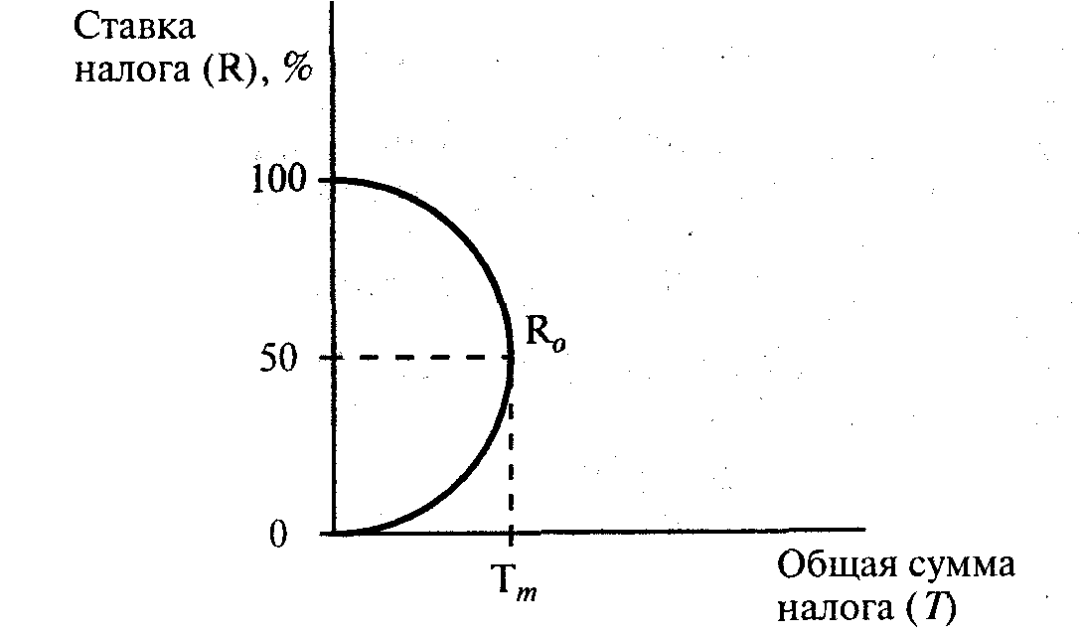
Рис. 17.2. Кривая Лаффера

Было теоретически доказано: ставка налога в 50% Rо является оптимальной. В таком случае достигается максимальная сумма налогов (Тm). При ставка налога выше Rо резко снижается деловая активность фирм и работников, и тогда доходы уходят в теневую экономику. При R, близкой к 100% и равной 100%, полностью исчезают стимулы к трудовой деятельности и предпринимательству.
Признано, что высшая ставка налогообложения (для самых высоких доходов) должна быть 50-70%. Американцы говорят, что при столь высокой ставке налога, как в Швеции (75%), в США никто не стал бы работать в легальной экономике.
В течение 80 - начале 90-х годов в ведущих странах Запада проводились радикальные налоговые реформы. Их цель - ввести более равномерное налогообложение равных по величине доходов, уменьшить налог на прибыли компаний, снизить прогрессивность налогообложения, ликвидировать ряд налоговых льгот.
Кстати, с самого начала экономических реформ в России правительство взяло ориентир на введение чрезвычайно высокого налогообложения на доходы фирм (все виды федеральных и местных налогов и взносов в различные фонды доходят до 85- 90%), что отрицательно сказалось на состоянии национальной экономики и перспективах ее подъема. Не случайно ответной реакцией явилось огромное развитие теневой экономики. В итоге Правительство Российской Федерации было не в состоянии собрать в доходную часть бюджета до половины предусмотренных налоговых поступлений.
Сотрудники налоговой полиции обнаружили свыше ста способов уклонения от налогов. Вот несколько, пожалуй, самых простых:
занижается объем произведенной продукции;
завышается себестоимость товара (чтобы скрыть часть прибыли);
торговая выручка, полученная наличными, не приходуется, не указывается;
используются чужие расчетные счета в банке по взаимной договоренности предпринимателей;
при сдаче товаров в коммерческий магазин накладная (документ о поставке товаров) оформляется, но не регистрируется и т.д.
Стало быть, теневая экономика наносит серьезный ущерб формированию доходной части государственного бюджета.

§ 2. ГОСУДАРСТВЕННЫЙ БЮДЖЕТ

Сущность и роль бюджета

Государственный бюджет - это роспись (смета, баланс) Денежных доходов и расходов государства.
Роль бюджета в развитии национальной экономики неоднозначна на разных периодах истории. При этом достаточно четко выделяются два этапа.
В эпоху классического капитализма государство, как известно, не вмешивалось активно в хозяйственную деятельность. Примечательно, что в ведущих странах через государственный бюджет перераспределялось от 9 до 18% национального дохода.
Во второй половине XX в. бюджет превратился в мощный регулятор макроэкономики. Через бюджет западных государств ныне перераспределяется от 1/3 до 1/2 ВНП. Уровень налогов и расходов позволяет бюджету играть значительную роль в обеспечении экономического роста и занятости работников.
Путем изменения уровня расходов и налогообложения правительства могут регулировать объем совокупного спроса (величину потребительских и инвестиционных расходов). В связи с этим различают экспансивную (расширительную) и рестриктивную (ограничительную) бюджетную политику Первая из них выражается в увеличении расходов и снижении уровня налогообложения, что позволяет легче преодолевать экономические кризисы и ускорять экономический рост. Вторая означает уменьшение расходов и повышение налогов, что помогает ослабить инфляцию и нормализовать хозяйственную конъюнктуру
Эти два вида государственных мер не могут дать надлежащего эффекта, если не увязываются с соответствующими переменами в кредитно-денежной сфере. Когда экспансивная политика не сопровождается уменьшением объема денежной эмиссии и кредита, то это усиливает инфляцию. В свою очередь, если рестриктивная политика сочетается с жесткими ограничениями объема денежных средств, то это может вызвать экономический кризис.
Бюджетный механизм служит важным инструментом долгосрочной структурной политики. Он используется для более быстрого развития наукоемких производств, научно-технических перемен в национальном хозяйстве, подъема отстающих в экономическом отношении регионов.
Возросшая регулирующая роль бюджета дала основание рассматривать его в качестве плана финансового хозяйства, который служит средством достижения экономической стабильности и выполняет функции встроенного стабилизатора. Такое назначение бюджетного механизма во многом зависит от источников, характера формирования его доходной части и направленности расходов.
Подавляющая часть всех доходов бюджета западных государств образуется за счет налогов (90% поступлений на центральном и 70% - на местном уровне). Через налоговый механизм в бюджет направляется от 30% валового национального продукта в США и Японии, до 40-50% - в Германии, Франции, Швеции.
Доходная часть бюджета образуется за счет следующих основных видов поступлений: подоходного налога, налога на корпорации, взносов на социальное страхование, акцизов, налогов на предметы потребления.
Среди этих поступлений ведущее место занимает индивидуальный подоходный налог (от 1/4 до 1/2 всех поступлений в бюджет). При этом личные доходы граждан облагаются независимо от источников получения (заработная плата, жалованье, предпринимательская прибыль, процент, дивиденд, рента, гонорары и т. п.), которые уменьшаются на сумму законодательно разрешенных скидок и вычетов. Подоходный налог подсчитывается по прогрессивной шкале ставок. Начиная с установленной суммы, освобожденной от налогообложения, прирост дохода делится на части, из которых каждая последующая облагается по более высокой ставке. Количество таких ступеней колеблется от 2 (США и Великобритания) до 14 (Франция) При этом размер минимальной налоговой ставки составляет от 10 до 25%, максимальной - от 28 до 70%.
Налоги на прибыли компаний составляют важную часть поступлений в бюджет (до 20%). В большинстве западных стран в последние годы эта доля доходов имеет тенденцию к уменьшению. Налог на прибыль взимается с облагаемой прибыли предприятий, которая равняется валовой выручке от реализации за вычетом производственных и коммерческих издержек (включая заработную плату, проценты по банковскому кредиту, затраты на рекламу). Вычитаются также расходы, в соответствии с действующим законодательством полностью или частично освобождаемые от налогообложения: затраты на НИОКР, взносы в благотворительные фонды, налоги местным органам власти и т. д. Максимальная ставка налога на прибыль колеблется от 30 до 50%. В большинстве стран установлены пониженные ставки для мелких предприятий, чтобы стимулировать их деятельность.
Прямые налоги на личные доходы граждан и на прибыль компаний обладают высоким коэффициентом эластичности, то есть зависимости между поступлениями от них в бюджет и колебаниями величины валового национального продукта. Этим обусловлена их роль как рычага централизованного воздействия на экономику.
В последние годы возрастает значение взносов на социальное страхование. Их выплачивают лица, нанятые на работу (в процентах к валовому заработку) и предприятия (в процентах к общему фонду заработной платы). Поступления от компаний обычно превышают взносы трудящихся. Вместе с тем затраты фирм на эти цели включаются в производственные издержки, вследствие чего через механизм цен они перекладываются на покупателей.
Существенную фискальную роль играют косвенные налога, которые включаются в цену товара и целиком оплачиваются покупателями. Среди них в США и Канаде ведущим является налог с оборота (облагается вся валовая выручка от реализации товаров и услуг); уровень налога колеблется от 2 до 10%. В западноевропейских странах и Японии от 14 до 19% составляет налог на добавленную стоимость (разница между валовой выручкой и суммой затрат на сырье, полуфабрикаты и услуги, полученные от поставщиков).
К косвенным налогам относятся также акцизы. Ими облагаются главным образом алкогольные напитки, табачные изделия и бензин. Особой разновидностью косвенных налогов являются таможенные пошлины, доля поступлений от которых в большинстве стран незначительна.
Отличительная особенность косвенных налогов - регрессивность, повышение их уровня в общей сумме дохода по мере уменьшения самого дохода. У малоимущих слоев населения эти налоги составляют более существенную долю дохода, чем у состоятельных граждан.
В современных условиях продолжает действовать ряд традиционных налогов: а) с наследства и дарений и б) поимущественный, который взимается с оценочной стоимости земли, зданий, сооружений, индивидуальных домовладений. Такие специфические налоги не дают существенного фискального вклада.
Второй составной частью бюджета являются расходы. Эта часть обеспечивает потребности правительства в финансовых ресурсах. Возрастание роли государства в регулировании макроэкономики выразилось в появлении во второй половине XX в. новых тенденций, в развитии функций государственного бюджета. Одна из них - обеспечение устойчивого экономического роста.
В высокоразвитых странах через бюджет финансируется от 1/3 до 1/2 всех инвестиций в основной капитал. Обновлению технической базы производства способствуют возросшие государственные затраты на фундаментальные научные работы, прикладные исследования и разработки. Значительные суммы расходуются на кредиты, субсидии (денежные пособия) и дотации предпринимателям, которые участвуют в выполнении государственных программ экономического развития. Существенно увеличились объемы инвестиций в “человеческий капитал” (образование, повышение квалификации и переквалификацию рабочей силы).
Важнейшая функция бюджета - увеличение объема совокупного спроса посредством государственных закупок товаров и услуг, в том числе и на военные цели.
Бюджет выступает также как главный инструмент социальной политики государства. С его помощью проводится широкомасштабное перераспределение доходов в целях достижения большей социальной справедливости. Как известно, население западных стран уплачивает сравнительно большие налоги. Однако значительная их часть возвращается в виде трансфертных (лат. transferre - переносить) платежей, идущих на социальные нужды.
Общая сумма налогов за вычетом социальных выплат населению может рассматриваться как чистые налоги.
В среднем половина всех расходов центральных бюджетов на Западе идет на социально-экономические цели. Эти расходы подразделяются на две большие группы. Первая из них касается собственно социальных нужд (затраты на выплату пенсий, пособий, на здравоохранение, образование и подготовку кадров). Вторая группа предусматривает непосредственно экономические расходы (на энергетику, жилищное строительство, коммунальное хозяйство, региональное развитие, природные ресурсы и охрану окружающей среды, добывающую и обрабатывающую промышленность, сельское хозяйство, связь, транспорт и т. п.).
Существенная доля бюджетных средств идет на прямые и косвенные военные расходы, в том числе экономическую и военную помощь зарубежным странам, затраты на космические и иные исследования в военной области, пенсии и пособия бывшим военнослужащим. Величина этих средств в ряде стран (США, Германии, Франции, Великобритании и др.) довольно велика.
За последние три десятилетия наблюдаются существенные структурные сдвиги в расходной части центральных бюджетов высокоразвитых стран. Во-первых, замедлились темпы роста и соответственно снизился удельный вес расходов, связанных с обороной и управлением. Во-вторых, увеличился удельный вес затрат, касающихся благосостояния людей (на здравоохранение, образование, подготовку и переподготовку кадров, пенсионное обеспечение).
Между тем многие экономисты предполагают, что в будущем могут возникнуть трудности с обеспечением расходов на социальные нужды. Сейчас пособия, выплачиваемые пенсионерам, финансируются из налогов, взимаемых с фонда заработной платы работающих. Однако в странах Запада сложилась неблагоприятная тенденция: абсолютно и относительно возрастает численность пожилых людей. Поэтому растущее число пенсионеров будет финансироваться уменьшающимся числом работников. В итоге государству придется решать задачу: либо повысить налоги на фонд оплаты труда работающих, либо снизить размеры пенсий, или же сделать и то и другое.
Характерное для второй половины XX в. резкое возрастание экономической роли государства и огромное увеличение его расходов привело к хроническому бюджетному дефициту (превышению затрат над поступлениями).

Бюджетный дефицит

Представляется несомненным, что нормальным состоянием всех видов бюджетов является равенство доходов и расходов. Об этом мы можем судить, скажем, по бюджету отдельного человека или семьи.
Недаром по такому случаю говорится: “По одежке протягивают ножки”.
Спрашивается, должен ли государственный бюджет быть ежегодно сбалансированным?
Как это ни покажется парадоксальным, ответ будет отрицательным. Объясняется это главным образом тем, что государственный бюджет вынужден отражать циклическое движение экономики. Проводимая государством антициклическая фискальная политика имеет два разных результата в соотношении доходов и расходов в бюджете.
Во время кризисного спада бюджет, естественно, имеет отрицательное сальдо (ит. saldo - расчет). То есть при бухгалтерском приравнивании доходов и расходов бюджет сводится с дефицитом - расходы значительно возрастают, что важно для преодоления кризиса, и превышают доходы.
В период спекулятивного бума бюджет имеет положительное сальдо. Профицит - существенное превышение доходов над расходами - является следствием большого поступления налоговых платежей во время подъема производства. Изъятие значительной части доходов на фазе бума способствует снижению “перегрева” экономики.
Отсюда видно, что если бюджет будет ежегодно строго сбалансирован, то государство не сможет проводить стабилизирующую политику, которая призвана “гасить” экономические колебания. Более того, ежегодно уравновешенное соотношение доходов и расходов может усилить циклические колебания экономики. Так, во время кризиса совокупный спрос будет меньше требуемого. В период спекулятивного бума инфляция усилится.
Значит, очевидно:
ежегодно сбалансированный бюджет не является “нейтральным” по отношению к циклическим колебаниям;
государственный бюджет целесообразно балансировать с положительным сальдо при буме и отрицательным - при спаде производства.
Между тем типичен бюджет с отрицательным сальдо. Объясняется это прежде всего возрастанием роли государства в разных сферах жизни общества, увеличением численности государственных служащих, умножением расходов на военно-промышленный комплекс и др. В результате темпы затрат государства зачастую значительно превышают скорость увеличения ВНП.
Об угрожающих размерах увеличения бюджетного дефицита свидетельствуют статистические данные по ряду стран (табл. 17.1).
Таблица 17.1
Изменения дефицита государственного бюджета в раде крупных промышленно развитых стран
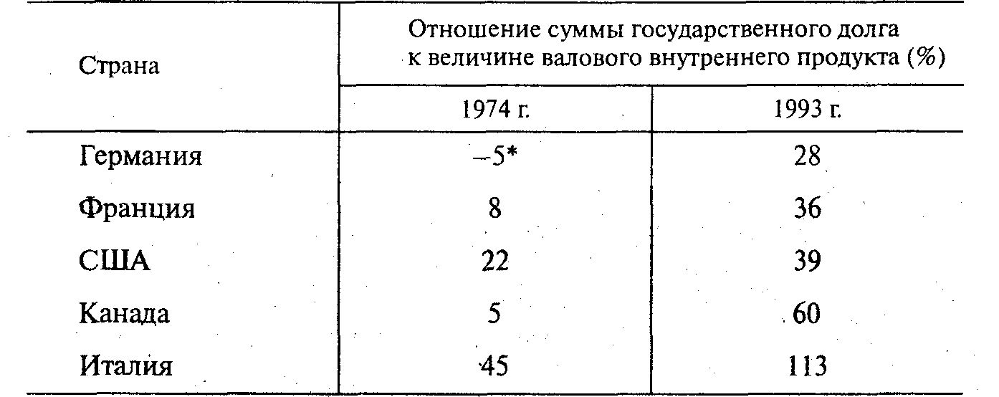
* В Германии в 1974 г. государственный долг перекрывался доходами.

Государственный долг представляет собой задолженность, которая накопилась у правительства в результате заимствования денег для финансирования прошлых бюджетных дефицитов. В ряде случаев эта величина достигает поистине астрономических размеров, которую невозможно погасить. Так, в 1994г. в США величина государственного долга составила примерно 3200 млрд долл., или свыше 50 тыс. долл. на каждую семью.
Не означает ли это, что государство с бюджетным дефицитом попадает в положение банкрота, не способного оплатить свои расходы? Нет, потому что оно имеет несколько источников для покрытия своего дефицита. К их числу относятся:
а) печатание новых денег, что, разумеется, усиливает инфляцию;
б) неналоговые поступления, например, доходы от иностранного туризма (в мире в целом они составляют 6% ВНП, в России менее 1%);
в) внешний долг - международный кредит, получивший в современных условиях широкое развитие. Крупными должниками являются не только слаборазвитые, но и развитые страны. Так, в 80-е годы США повысили процентные ставки в банках, чтобы привлечь иностранные инвестиции и за этот счет финансировать бюджетный дефицит;
г) внутренний долг - государственные ценные бумаги, продаваемые фирмам и населению. К их числу относятся государственные облигации (обязательство выплатить владельцу заимствованную у него сумму денег в будущем) и казначейские обязательства (краткосрочные- до одного года- казначейские векселя). Они обычно продаются со скидкой по сравнению с номинальной (обозначенной на бумаге) ценой, что образует доход владельца векселя, когда государство выкупает его обратно.
Увеличение государственного долга имеет ряд отрицательных последствий. Этот долг составляет возрастающую часть ВНП. что уменьшает долю дохода, идущую на потребление и накопление. В бюджете выделяется все увеличивающаяся часть расходов для погашения процентов по внутреннему долгу (10-20% всех бюджетный затрат).
Широкая продажа государственных ценных бумаг предприятиям и населению неизбежно ведет к повышению процентных ставок и к увеличению удельного веса государства на рынке ссудных капиталов. В итоге возникает так называемый “эффект вытеснения”. С рынка ценных бумаг уходят иные продавцы, которые не могут дать покупателям ценных бумаг более надежные инвестиции.
Большие особенности имела бюджетная политика в нашей стране.

Российский бюджет

В условиях командно-административной системы управления в бывшем Советском Союзе государственный бюджет представлял собой основной финансовый план образования и использования общего фонда денежных средств. Эти средства расходовались для выполнения директивного плана социально-экономического развития народного хозяйства. Бюджет и план составлялись и утверждались одновременно и во взаимной увязке.
Основными источниками государственных финансов были платежи предприятий в форме налога с оборота (правительство устанавливало твердые ставки налога в ценах товаров, что обеспечивало надежное поступление денег в бюджет) и отчислений от прибылей (они доходили иногда до 70%). Подоходный налог с населения составлял менее 10% доходной части бюджета.
Финансирование народного хозяйства осуществлялось почти целиком за счет бюджета. Именно из него направлялись денежные средства на новое капитальное строительство, научно-технический прогресс и совершенствование пропорций воспроизводства. Государственные финансы расходовались на организацию здравоохранения, образование, подготовку кадров, жилищно-коммунальное строительство, социальное обеспечение и иные социально-культурные нужды.
Но такое предельно централизованное использование основной части денежных средств общества для выполнения директивных заданий плана имело те же непреодолимые недостатки, которые присущи командно-административной системе в целом. Следовательно, реформирование этого макрорегулятора одновременно предполагает преобразование государственного бюджета.
С самого начала реформирования государственных финансов возникли серьезные проблемы и противоречия в бюджетном регулировании макроэкономики.
В первую очередь они коснулись организации бюджетной работы. В 1992 и 1993 гг. федеральные бюджеты были приняты не до наступления бюджетного года, а в момент его окончания - в декабре соответствующего года. Это произошло из-за запоздалой подготовки бюджетов, отсутствия научно поставленного прогнозирования (в особенности предвидения динамики инфляции) и других причин. О недоработанности бюджета свидетельствовало, в частности, то, что расходы в нем делились на “защищенные” (полностью обеспеченные ресурсами) и “незащищенные” (выполнение которых зависело от возможного поступления дополнительных доходов). Только бюджет на 1995 г. был принят в начале года на основе проекта Прогноза социально-экономического развития Российской Федерации.
Серьезным противоречием бюджетной политики является расхождение между процессами стабилизации денежного обращения и стабилизации всей макроэкономики.
Так, в Прогнозе социально-экономического развития страны на 1995 г. поставлена цель - сделать этот год годом стабилизации экономики. Но кризисный спад все же прогнозировался и имел место на деле. Главной же целью была избрана стабилизация денежного обращения - снижение инфляции к концу года до 1-3%, а за год - до 15-20%. Однако, согласно кривой Филипса и по закону Оукена, одностороннее уменьшение темпов инфляции вызывает усиление иных видов дестабилизации макроэкономики - рост безработицы и падение производства, что и произошло в действительности. Продолжающийся кризис сделал цель снизить инфляцию до 1-3% в месяц нереальной.
К тому же важно заметить, что на практике принимались антиинфляционные меры, которые пригодны для борьбы с инфляцией спроса (при неудовлетворении покупательной потребности населения), в то время как в действительности главную угрозу представляет инфляция издержек.
В основу бюджетной политики на 1995-1997гг. было заложено глубокое и неразрешимое противоречие. С одной стороны, в соответствии с монетаристской концепцией ставилась цель снизить предложение денег и проводить по существу рестриктивиую (ограничительную) бюджетную политику. Эта политика сопровождалась жесткими кредитно-денежными мерами - прекратилось централизованное распределение кредитов, практика списания задолженности, не предоставлялись бюджетные ссуды отраслям хозяйства на льготных условиях и т. п. В этом случае, как известно, усиливается спад производства. С другой стороны, ставилась задача уже в 1996 г. добиться приостановки экономического кризиса. Однако, как мы знаем, в его основе лежал глубокий структурный кризис, который невозможно было преодолеть за короткий срок и для выхода из которого потребовались бы огромные затраты государственных денежных средств.
Очень острым явилось противоречие между экономическими и социальными целями бюджета. Ужесточение кредитно-денежной политики в соответствии с требованиями Международного валютного фонда (снижение темпов инфляции - условие предоставления кредитов этого фонда для сбалансирования бюджета) сопровождалось уменьшением социальной ориентации бюджета. В нем не предусматривались необходимые меры по улучшению материального положения основной части населения (не проводилась должная индексация заработной платы, пенсий “замораживалась” доля расходов на выплату заработной платы и пособия населению и т. п.). Не случайно размер реальной заработной платы в июле 1995 г. составлял 72% к уровню 1994 г.
Ежегодно составлялся нереальный бюджет, что было видно из итогов его выполнения. Так, в 1997 г. фактически было собрано доходов 74% у утвержденному бюджету, в том числе налоговые доходы составили лишь 65%. Фактические расходы составили 77% к утвержденному бюджету.
Как известно из темы 15, в целях регулирования денежного обращения и ликвидации бюджетного дефицита государство прибегает к выпуску государственных ценных бумаг. В 1994 г. дефицит консолидированного бюджета в нашей стране возрос до 10,7% к валовому внутреннему продукту. Под этим предлогом с 1994 г. Банк России и правительство наладили нарастающую эмиссию государственных краткосрочных облигаций (ГКО) и облигаций федерального займа (ОФЗ): с 20,5 трлн руб. в 1994 г. до 605,5 трлн руб. в 1997 г. Для привлечения инвесторов аукционная доходность этих ценных бумаг в отдельные месяцы, например, в 1996 г. доходила до 120-200% годовых. Совершенно очевидно, что выпуск ГКО и ОФЗ использовался для спекулятивной наживы. Собранная выручка от продажи этих бумаг лишь в сравнительно небольшой части (от 5 до 60%) поступала в бюджет.
Вместе с тем объем государственного внутреннего долга по ГКО и ОФЗ возрос с 10,6 трлн руб. в 1994г. до 237,1 трлн руб. в 1996 г. Стала действовать так называемая “финансовая пирамида”. В ней выплаты больших процентов по ценным бумагам осуществлялись за счет все большего привлечения инвесторов - как отечественных, так и иностранных.
В итоге все более усиливался угрожающий противоестественный процесс: эмиссия ГКО-ОФЗ не только не помогла укрепить денежное обращение и уменьшить бюджетный дефицит, но, напротив, сама потребовала расходования быстро возрастающей доли бюджета для погашения государственного долга по ценным бумагам. И наконец, разразился огромной силы финансовый кризис. Он подорвал бюджет страны, всеобщее доверие к государственным ценным бумагам, породил кризис банковской системы и вызвал многократное обесценение рубля.
Сегодня общепризнанно, что требуется последовательно провести бюджетно-налоговую реформу. Это позволит существенно повысить качество планирования и финансирования государственных расходов, укрепить доходную базу бюджета, создать механизмы действенного контроля за использованием финансовых ресурсов государства. Предстоит усовершенствовать налоговую систему и повысить эффективность ее функционирования. Одновременно важно осуществить комплекс мер, улучшающих финансовые отношения нашей страны с другими государствами.

РЕКОМЕНДУЕМАЯ ЛИТЕРАТУРА

АстаповичА.З. и др. США: экономика, дефицита, задолженность. М., 1991.
Барр Р. Политическая экономия: В 2 т. М., 1995. Т. 2. Часть III. Тема I. Гл. 5. Тема II. Гл. 5.
Лэйард Р. Макроэкономика. М., 1994. Гл. 2.
Макконнелл К. Р., Брю С. Л. Экономикс. М., 1992. Т. 1. Гл. 14.
Мэнкью Н. Г. Макроэкономика. М., 1994. Гл. 9, 16.
Налоги в развитых странах. М., 1991.
Самуэльсон П. А., НордхаусВ.Д. Экономика. М., 1997. Гл.25, 32.
Фишер С., Дорнбуш Р., Шмалензи Р. Экономика. М., 1993. Гл. 28.

РАЗДЕЛ IV. МИРОВАЯ ЭКОНОМИКА

В последней теме нам предстоит взглянуть - словно из околоземного космического пространства - на всю обитель человечества. На пороге XXI столетия это представляет особый интерес. Мировое сообщество вышло на знаменательный исторический рубеж: стало реальным создание на новых основах всемирного хозяйства, на которое опирается планетарная общность людей. Как и почему развилось такое экономическое взаимодействие между странами, все более сближающее их и делающее устойчиво зависимыми друг от друга?

ТЕМА 18 МИРОВОЕ ХОЗЯЙСТВО НА СОВРЕМЕННОМ ЭТАПЕ РАЗВИТИЯ

§ 1. НА ПУТИ К ГЛОБАЛИЗАЦИИ МИРОВОЙ ЭКОНОМИКИ

Этапы становления мирового хозяйства

История знает четыре этапа формирования мирового хозяйства.
Первый этап возник на доиндустриальной стадии производства. Если искать истоки человеческой общности, что они обнаруживаются в той исторической дали, которая отстоит от нас на 10 тыс. лет. Тогда зарождался торговый обмен, и люди, жившие в обособленных друг от друга родовых общинах и племенах, закладывали основы взаимно выгодного экономического сотрудничества. Его первыми объектами стали излишки зерна, мяса и других благ, образовавшиеся у соседних племен, отдельных семей и лиц. С течением времени товарное производство создавало все возрастающую массу продукции, которая поступала в регулярный обмен между разными государствами. С образованием сословия купцов начала развиваться международная торговля.
Следующий этап экономического общения возник в индустриальную стадию производства. В результате появления развитых рыночных отношений и крупного машинного производства, неуемного стремления бизнесменов к обогащению внешняя торговля превратилась в неотъемлемую составляющую практически всякой национальной экономики. Возникновение мирового рынка - вот высшее экономическое достижение классического капитализма.
Третий этап образования глобальной экономики наступил на рубеже XIX-XX вв. Тогда впервые возникла мировая система хозяйства. Для нее характерен ряд особых признаков, указанных на рис. 18.1.
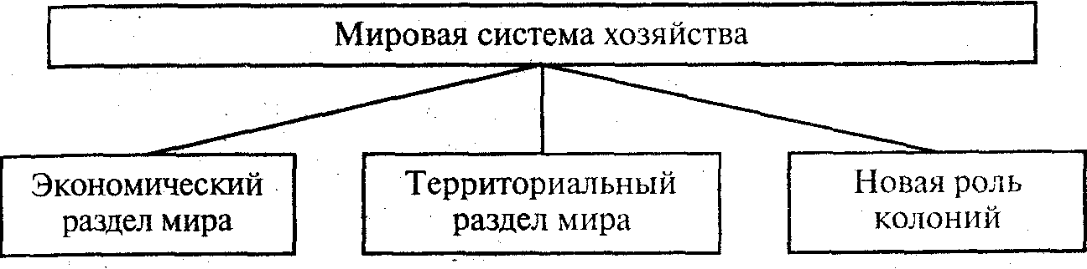
Рис. 18.1. Особенности мировой системы хозяйства начала XX в.

Окрепшему акционерному капиталу западных стран стало тесно в рамках внутреннего рынка. В погоне за новыми прибылями он устремился в другие страны. Усилившийся вывоз капитала и широкий международный обмен породили международные монополии. Они поделили между собой мировые рынки сбыта, источники сырья и области приложения капитала экономически. Это было, сделано посредством договоров, аренды, концессий и т. п. Раздел мирового экономического пространства создал для крупного капитала возможность извлекать монопольную сверхприбыль на территориях все большего количества стран.
У финансового капитала ведущих держав возникло стремление прочно закрепить за собой территории других стран путем установления над ними политико-административного господства. Благодаря этому в конце XIX - начале XX в. резко усилилась колонизация ранее свободных народов. Как известно, это привело к завершению территориального раздела мира великими державами. Последние захватили свыше 25 млн кв. километров территории, а численность населения колоний возросла на четверть миллиарда человек и составила 570 млн. Так был сделан окончательный шаг к образованию мирового хозяйства.
Мировое хозяйство - это экономический организм, в котором сложилась взаимозависимость всех стран и народов планеты. Однако в первой половине нынешнего столетия такая целостность обеспечивалась преимущественно с помощью внеэкономического принуждения по отношению к подавляющей части человечества.
Сложившаяся в начале XX в. мировая система хозяйства таила в себе острые социально-экономические противоречия; они делали ее неустойчивой и вели в конечном счете к разрушению. Так, конфликты между главными капиталистическими странами привели к мировым войнам - ожесточенной борьбе за территориальный передел мира. Противоречия между колониями и метрополиями породили мощное национально-освободительное движение, которое, как известно, стерло с карты Земли колониальную систему
С 60-х годов, когда большинство колониальных стран освободились от политической зависимости, наступил современный этап развития мирового хозяйства. На этом этапе появились* новые тенденции прогрессивных изменений мировой экономики (рис. 18.2).
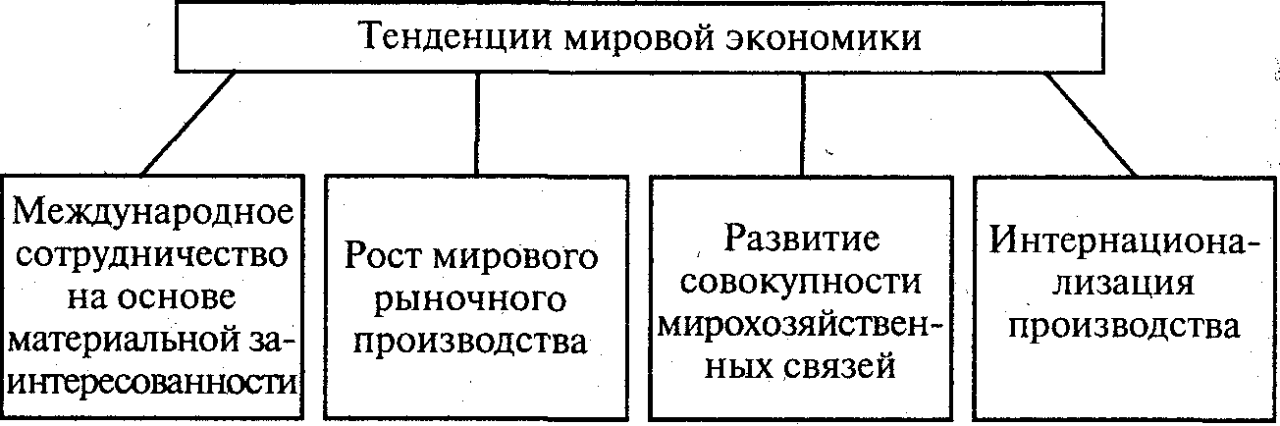
Рис. 18.2. Современные тенденции развития мирового хозяйства

Современная мировая экономика исключает внеэкономическое принуждение стран. Все более характерной становится нарастающая материальная заинтересованность в постоянном экономическом сотрудничестве между странами.
В последние десятилетия формируется новое мировое рыночное пространство. Многие отсталые в экономическом отношении страны, имевшие натуральное или полунатуральное производство, переходят к рыночной экономике. Постсоциалистические государства, входившие в замкнутые военно-политические блоки, становятся странами с открытой экономикой.
Международные связи не сводятся только к внешнеторговым отношениям между странами, как это было на первых этапах мировой истории. Нынешняя совокупность мирохозяйственных связей включает следующие их формы:
внешнюю торговлю;
кооперацию производства;
обмен научно-технической информацией и технологическими разработками;
перемещение рабочей силы из одной страны в другую;
международный кредит и иностранные инвестиции;
валютные взаимоотношения государств.
Такие связи опираются на глобальную инфраструктуру. В нее в первую очередь входят международная транспортная система (морской, железнодорожный, воздушный транспорт), мировая сеть информационных коммуникаций (в том числе межконтинентальная сеть телекоммуникаций).
Нынешнее мировое хозяйство непрерывно изменяется под влиянием факторов, придающих ему высокий динамизм. К ним относятся научно-техническая революция, растущая взаимозависимость национальных хозяйств, радикальная перестройка социально-экономических отношений во многих странах. Основой этих перемен служит нарастающая интернационализация производства.

Новый этап интернационализации производства

Экономической основой современного мирового хозяйства служит интернационализация производства - развитие такого организационно- экономического сотрудничества, которое выпуск изделий в одних странах объединяет с их потреблением в других. Связи национальных экономик становятся постоянными, когда возникает международное разделение труда - специализация отдельных стран на производстве тех или иных товаров и услуг в целях их продажи на мировом рынке.
Первоначально специализация стран на изготовлении каких-либо изделий, особенно сельскохозяйственной продукции и сырьевых товаров, была обусловлена их различиями в природно-климатических условиях. Как известно, минеральные ресурсы крайне неравномерно распределены по территории планеты. В разных регионах имеется неодинаковый земельный фонд, который в одних местах более пригоден для растениеводства, а в других - для животноводства. Такая естественная дифференциация производства существовала издавна и сохранилась до сих пор.
Сейчас заметное место на мировом рынке занимают страны с высокоразвитым сельским хозяйством, специализированным на производстве трудоемкой экспортной продукции. Они добились очень высокого уровня выпуска отдельных видов сельскохозяйственных продуктов. Например, в 1995 г. в Италии, было выращено овощей и бахчевых в расчете на одного жителя 230 кг, в Германии- 25, Финляндии- 45, России (1996г.)- 76кг. Естественно, что одни государства особенно, заботятся об экспорте излишней продукции, а другие - об импорте недостающих товаров, поэтому те и другие нуждаются во внешней торговле.
Сначала Англия, еще в XIX в. считавшаяся “фабрикой мира”, а затем и другие крупные государства Европы и Северной Америки превратились во всемирные индустриальные центры, работающие в расчете не на национальные, а на международные экономические потребности. В XX в. пришел конец местной и национальной замкнутости в хозяйственной жизни и получила мощные импульсы зависимость наций друг от друга.
Современный этап интернационализации производства порожден развертыванием научно-технической революции. Происходящие в этой сфере глубокие изменения имеют по ряду признаков всемирный характер и требуют международных усилий. Обновление науки, техники и технологии столь масштабно, всесторонне и глубоко, что осуществить его невозможно силами одной, даже крупной державы.
НТР позволяет в короткий срок настолько увеличить выпуск новой продукции, что внутренние рамки отдельных стран оказываются слишком узкими для ее полного использования. Становится необходимым развертывать производство в расчете не на одну страну, а в гораздо более широких масштабах. В этом отношении особо выделяются высокоразвитые государства, поставляющие на мировой рынок самые совершенные в техническом исполнении машины, оборудование, транспортные средства и другие готовые изделия, а также новейшие технологии и научно-технические разработки. Так, например, в 1995 г. в расчете на 1000 человек населения произведено легковых автомобилей в Японии 61 штука, Германии- 53. Франции- 52, США-24, России (1996г.)- 6 и в Китае- 0,3 штуки.
Научно-техническая революция вызывает новый этап в международном разделении труда - переход от предметной (межотраслевой) специализации к подетальней (внутриотраслевой). Например, значительную часть операций по изготовлению американских и японских телевизоров и другой электронной аппаратуры выполняют рабочие заводов, расположенных в “новых индустриальных странах”.
Итак, новейшая интернационализация производства усиливает процесс глобализации мирового хозяйства.

Глобализация в 90-х годах

В последнее десятилетие XX в. глобализация мировой экономики приобрела качественно новые черты. В предыдущих темах были рассмотрены важные признаки этого новейшего процесса. Здесь мы обобщим сказанное и расширим представление о сегодняшних переменах в мировом экономическом пространстве. Речь идет о следующих важнейших новшествах.
1. В 90-х годах система мирохозяйственных связей значительно расширяется прежде всего за счет стран с постсоциалистической экономикой. В нее активно включились новые индустриальные страны второго поколения и другие развивающиеся государства.
2. Для все большего количества стран характерными становятся открытость национального хозяйства, либерализация внешнеэкономических связей и международных торгово-валютных расчетов.
Вместе с тем примерно 1/2 населения развивающихся стран живет в замкнутой экономике, которая не затронута международным торговым обменом и движением капиталов.
3. Заметно возрастает роль внешнего фактора хозяйственного развития. В первую очередь это связано с повышением значения экспорта для прогресса национальной экономики.
Для определения степени интернационализации хозяйственной деятельности применяется показатель - экспортная квота производства. В нем указывается доля продукции, изготавливаемой на экспорт:
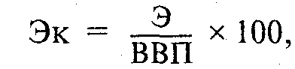
где Эк - экспортная квота;
Э - экспорт в течение года;
ВВП - годовой валовой внутренний продукт.
Данный показатель за последнее десятилетие вырос до 20% в 1997 г. При этом он составляет для развитых стран 27%, для развивающихся - 12% и для государств с переходной экономикой (без России) - 5,5%.
Что касается нашей страны, то ее экспортная квота (при пересчете на основе официального курса рубля) повысилась с 4% в 1991 г. до20% в 1996 г. Но это произошло главным образом за счет почти двукратного сокращения объема ВВП. Важно также отметить, что объем российского сырьевого экспорта (нефть, газ, лесоматериалы, металлы, алмазы) целиком зависит от состояния мирового рынка, и возможности его расширения практически исчерпаны.
4. В 90-х годах продолжала усиливаться взаимозависимость национальных экономик. Во многом это обусловлено глобализацией процессов распространения информации, связанного с быстрым освоением новейших достижений микроэлектронной революции во всем мировом пространстве. Для конца XX - начала XXI столетия будут, очевидно, характерны следующие процессы:
а) разовьются глобальные информационные системы (типа “Интернет”), предполагающие полную персональную компьютеризацию всего мира; б) новые спутниковые системы (с низколетящими спутниками) позволят перейти от сотовой телефонной связи к спутниковой глобальной связи; в) человечество будет продвигаться к открытому информационному обществу XXI столетия.
Уже в 90-х годах благодаря глобальной информатизации все усиливается тенденция к выравниванию технологического развития разных стран. Технический переворот в средствах информации, связи и транспорта позволяет быстро применять достижения НТР во всех регионах земного шара. В результате созданная в одном государстве новейшая техника и технология, преодолевая искусственные преграды, быстро распространяется по всему миру.
5. В 1990-х годах в процессе глобализации мировой экономики проявились две тенденции: а) усиление позиций США и б) формирование экономического полицентризма (многих центров), ведущего в конечном счете к образованию экономических систем планетарного масштаба. Так, например, быстрое наращивание хозяйственного потенциала стран Азиатско-тихоокеанского региона привело к возникновению здесь новых валютно-финансовых рынков. Из-за притока на эти рынки капитала из высокоразвитых стран вскоре произошла глобализация финансовых рынков.
Правда, в одной системе оказались финансовые рынки разного качества. В высокоразвитых государствах укрепилось валютно-финансовое положение и относительно стабильной была динамика рыночных курсов валют, акций и облигаций. В странах же Юго-Восточной Азии сложилось очень напряженное валютно-финансовое положение, обусловленное высоким уровнем внешней задолженности и зависимостью от притока иностранных капиталов. При отсутствии надлежащего государственного регулирования фондовых рынков многие финансовые организации развернули широкомасштабную спекуляцию ценными бумагами и валютой. Она, естественно, закончилась серьезным валютно-финансовым кризисом, который в 1997-1998 гг. потряс фондовые рынки практически всех развивающихся стран, а также осложнил положение на рынках ценных бумаг и валют в ряде государств Латинской Америки, Восточной Европы и России.
6. В 1990-х годах все шире применяются единые для всех стран стандарты (нормативно-технические документы) на технологию, на загрязнение окружающей среды, деятельность финансовых институтов, бухгалтерскую отчетность, национальную статистику и др.
7. Через международные организации (Международный валютный фонд, Всемирную торговую организацию) внедряются одинаковые критерии макроэкономической политики, происходит унификация (устанавливается единообразие) требований к налоговой политике, политике в области занятости трудоспособного населения и т. п.
Глобализацию мировой экономики мы будем отслеживать при дальнейшем рассмотрении отдельных мирохозяйственных процессов.

§ 2. СОВРЕМЕННЫЕ МЕЖДУНАРОДНЫЕ ТОРГОВЫЕ И ВАЛЮТНЫЕ ОТНОШЕНИЯ

Новые тенденции в международной торговле

Международное разделение труда, как мы убедились, делает необходимым регулярный обмен товарами между странами, который осуществляется через специфическую форму экономических отношений - мировую торговлю. При этом в качестве покупателей и продавцов могут выступать физические и юридические лица, государственные учреждения.
Меру участия национального хозяйства в международном разделении труда характеризует индекс товарности (Ит), который показывает долю экспортируемых (Э) и импортируемых (И) товаров и услуг в годовом валовом внутреннем продукте:
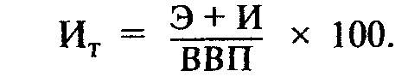
Для успешного участия во всемирном рынке каждой стране нужно иметь свою внешнеторговую инфраструктуру, через которую товары продвигаются от одного национального хозяйства к другому. Она включает прежде всего материально-техническую базу внешней торговли - склады, оснащенные специальным оборудованием, которое обеспечивает сохранность товаров и манипулирование ими (погрузка, разгрузка, сортировка, маркировка и т. д.). Перемещением товаров из одной страны в другую занимаются, как правило, специализированные транспортные организации.
Денежные расчеты по внешнеторговым операциям и их кредитование производятся банковскими учреждениями, в том числе и специализированными. Важной финансовой операцией является страхование грузов: ею занимаются особые учреждения страхового бизнеса.
Если страна не обладает внешнеторговой инфраструктурой (а это относится к большинству развивающихся государств), то она испытывает дополнительные трудности. Ей приходится нести большие расходы, чтобы обеспечить доступ к инфраструктуре других стран - по оплате услуг иностранных транспортных, страховых, банковских учреждений, торговых домов (компаний), обслуживающих их товарооборот.
Объем внешней торговли каждого государства определяется в натуральных и стоимостных показателях. При натуральном измерении подсчитывается количество экспортируемых и импортируемых продуктов (тонны зерна, мяса, метры ткани и т. п.). Соответственно динамика внешнеторгового товарооборота выражается в индексах физического объема импорта и экспорта. В отличие от них стоимостные показатели отражают не только изменения в количествах благ, вывозимых и ввозимых какой-либо страной, но и колебания цен.
Своеобразной визитной карточкой, по которой можно судить о степени вхождения каждой страны и группы стран во всемирное хозяйство, являются показатели ее участия в мировом экспорте товаров. Частичное представление об этом дает приводимая здесь табл. 18.1.
Таблица 18.1
Структура мирового экспорта (%)
 | 1991 г. | 1995 г. | 1997 г.
Весь мир | 100 | 100 | 100
В том числе: ОЭСР | 75,8 | 73,0 | 73,4
другие страны | 24,2 | 27,0 | 26,6

В 1990-х годах мировая торговля возрастала достаточно высокими темпами. Объем мирового экспорта увеличился с 3418 млрд долл. в 1991 г. до 5641 млрд долл. в 1997 г., или на 36%.
В основном объемы экспорта наращиваются в результате расширения торговли внутри стран Организации экономического сотрудничества и развития (ОЭСР). Вместе с тем на мировом рынке усиливается наступление стран Юго-Восточной Азии. Заметным явлением в 90-х годах стал быстрый рост торговли между развивающимися странами. Доля Азии (без Японии) в мировой торговле превысила долю Северной Америки и продолжает возрастать.
Основное направление долговременных структурных сдвигов в международном товарообороте состоит в существенном сокращении удельного веса сырьевых продуктов и соответствующем увеличении доли готовых изделий обрабатывающей промышленности (особенно высокотехнологичных). Всевозрастающее значение приобретают экспорт и импорт разного рода услуг, продукции индустрии развлечений, духовной культуры, информации.
Страны ОЭСР выступают как основные экспортеры наукоемких товаров, в то время как развивающиеся государства - преимущественно как их импортеры. Последние в своем большинстве превратились в постоянных поставщиков сырьевых и энергетических ресурсов.
Развитие внешней торговли во многом определяется уровнем цен на мировом рынке. Мировая цена товара отражает его интернациональную стоимость, изменения соотношений спроса и предложения благ и услуг, а также степень воздействия конкуренции и монополии на всемирном рынке. Вот как это происходит. Торговые партнеры существенно отличаются по среднему уровню производительности живого и овеществленного труда. Однако в условиях свободной конкуренции интернациональная стоимость устанавливается по затратам стран, где производится преобладающая масса поступающих на рынок товаров.
Экономически менее развитые страны, изготавливающие продукты с большими издержками производства, при продаже своих изделий по мировым ценам теряют часть национальных затрат труда. Но они получают выигрыш от внешней торговли, покупая нужные им блага на мировом рынке по ценам, более низким, чем национальные издержки. В то же время подрывается выпуск традиционных продуктов в менее развитом государстве, поскольку такие изделия оказываются неконкурентоспособными по сравнению с импортными вещами.
Для современного мирового рынка характерен разрыв в динамике мировых цен на изделия добывающих и обрабатывающих отраслей хозяйства. В начале 1998 г. индекс средних мировых цен на готовые изделия превышал уровень 1980г. на 44%. Но за это время цены на нефть упали на 43%, а цены на неэнергетическое сырье- на 11%. Снижение реальных цен на сырье объясняется рядом причин. В их числе - удешевление добычи минерального сырья и снижение издержек в производстве сельскохозяйственных продуктов.
В 90-х годах в России в связи с кризисным падением производства уменьшилось производительное потребление сырья внутри страны и резко увеличились его поставки на мировые рынки, причем зачастую по демпинговым (заниженным) ценам. В результате этого особенно пострадали наши рынки черных и цветных металлов. Большие потери понесли экспортеры нефти: средние экспортные цены на сырую нефть в торговле со странами вне СНГ упали с 133,6 долл. за тонну в 1996г. до 118,6 долл. в 1997 г.; в 1998 г. эти цены еще более снизились. В основе уменьшения цен - необычайно высокое предложение жидкого топлива по сравнению со спросом.
Для современного мирового рынка типичен неэквивалентный обмен, так как здесь монополизация развита в большей степени, чем во внутренней торговле. Через каналы частных фирм, контролирующих этот рынок, реализуется от 70 до 90% всех продуктов, экспортируемых развивающимися государствами. Монополии искусственно создают нехватку одних вещей или ограничивают спрос на другие, затоваривают рынок, чтобы сбить цены, или придерживают продукты, чтобы повысить цены. В итоге международные фирмы устанавливают выгодные им высокие цены на реализуемые ими товары и относительно низкие - на закупаемые.
Национальное антимонопольное законодательство, естественно, регулирует поведение фирм лишь на внутреннем рынке. Причем правовые нормы, действующие в различных странах, вступают в противоречие друг с другом. В связи с этим назрела острая необходимость разработки международных правил, эффективно регулирующих глобальную конкуренцию. С 1997 г. к этому делу подключилась Всемирная торговая организация. Предполагается, что международные правила будут предусматривать контроль за деятельностью монополий на мировых рынках и включать санкции (меры воздействия) к нарушителям антимонопольного законодательства.
Поскольку хозяйство всех стран в той или иной мере зависит от экспорта и импорта, государство в законодательном порядке устанавливает определенные правила внешней торговли. Исторически сложились два противоположных вида внешнеторговой политики: протекционизм и свобода торговли.
Протекционизм - система ограничений импорта, когда вводятся высокие таможенные пошлины, запрещается ввоз определенных продуктов, используются другие меры, препятствующие конкуренции иностранных изделий с местными. Политика протекционизма поощряет развитие отечественного производства, способного заменить импортные товары.
Однако протекционизм имеет оборотную сторону. Благодаря ему поддерживается завышенный уровень цен на продукты, защищенные высокими пошлинами. Ослабляются побудительные стимулы к техническому прогрессу в отраслях, огражденных от иностранной конкуренции. Усиливается нелегальный ввоз товаров без таможенного контроля. К тому же ответные меры стран - торговых партнеров могут нанести национальному хозяйству ущерб, превышающий его выигрыш от мер таможенной защиты.
Свобода торговли - внешнеторговая политика, при которой таможенные органы только регистрируют ввоз или вывоз товаров. Они не взимают импортные и экспортные пошлины, не устанавливают какие-либо количественные или иные ограничения на внешнеторговый оборот. Такую политику проводят страны с высокой эффективностью национального хозяйства. В этом случае местные предприниматели не только выдерживают иностранную конкуренцию, но и прорывают протекционистские таможенные барьеры, расширяя доступ своих товаров на мировой рынок.
Как правило, правительства проводят гибкую внешнеторговую политику. Они избирательно используют методы протекционизма и вводят элементы свободной торговли. При этом обеспечиваются благоприятные условия в экономических связях с другими странами: с ними заключаются торговые сделки, содержащие пункты о взаимных обязательствах в области внешнеторговой политики.
Часто государства идут на торговые соглашения о принципе наибольшего благоприятствования. Каждая из договаривающихся сторон обязуется предоставлять своему партнеру такие же права и льготы, которые оно уже дало другим партнерам. Поэтому отказ предоставить принцип наибольшего благоприятствования какой-либо стране фактически означает, что против нее применяются экономические ограничения.
Подытоживая сказанное, отметим самые характерные изменения в процессе глобализации мировой торговли.
Прежде всего мы видим, что усложнилась вся структура открытой экономики. Ныне международная торговля глубоко вторглась в национальные экономики. Поэтому возросла степень открытости всех элементов валового национального продукта.
Так, весь объем потребления состоит из потребления национальных товаров и услуг и потребления импортных благ и услуг.
Аналогично общая сумма инвестиций теперь включает капиталовложения для производства отечественных благ и инвестиций, израсходованных на зарубежные товары.
Государственные расходы также подразделяются на закупки отечественных продуктов и затраты на приобретение зарубежных вещей.
В свою очередь, состав экспорта представляет собой сумму вывоза продуктов потребления, инвестиций и государственных расходов в других странах.
Новым моментом в мировой торговле стали серьезные перемены в характере и значении экспорта стран с открытой экономикой. Прежде всего существенно изменилась направленность экспорта. В середине XX в. из индустриально развитых стран промышленные товары вывозились в колонии и зависимые страны. В обратном направлении шел поток сырья и энергоносителей. В настоящее время по старому маршруту направляется примерно половина всего экспорта. Другая часть идет из одних западных государств в другие. Это обусловлено новым этапом международного разделения труда и интернационализацией производства в эпоху НТР.
В современный период значительно возросла роль экспорта в обеспечении экономического роста национального хозяйства. Это, в частности; подтверждается тем, что экспорт всех стран дает около 1/5 совокупного мирового ВНП (в западноевропейских странах этот показатель выше).
Механизм воздействия экспорта на экономический рост включает мультипликатор экспорта (МЭ), который умножает воздействие прироста экспорта (ΔЭ) на увеличение объема ВНП:

ΔВНП = МЭ × ΔЭ.

Мультипликационный эффект выражается в том, что экспортный заказ первоначально прямо увеличивает выпуск продукции и вместе с тем повышает расход заработной платы работников экспортного производства. Образовавшиеся здесь доходы (заработная плата и прибыль) поступают в смежные отрасли хозяйства, где возрастает выпуск средств производства для экспортных предприятий и расширяется изготовление предметов потребления для работников этих предприятий. В свою очередь, средства, полученные в отраслях второго эшелона, уходят в сопряженные с ними фирмы третьего эшелона и т. д.
Общий положительный эффект расширения экспорта таков:
увеличиваются занятость работников, выпуск продукции и доходы;
уменьшается возможность кризисов перепроизводства (излишняя для данной страны продукция вывозится за рубеж);
возрастает сумма полученной государством иностранной валюты;
укрепляются государственные финансы.
Определенный мультипликационный эффект дает и импорт. Но все показатели по отношению к экспорту имеют знак “минус”. В результате положительный эффект внешней торговли определяется через один обобщающий показатель - чистый экспорт (ЧЭ):

ЧЭ = Э - И

Чистый экспорт может иметь три числовых значения:

1. ЧЭ = 0 (экспорт равен импорту). В 1995 г. примерно такое положение было в Мексике и Болгарии.
2. ЧЭ > 0. Это - активное сальдо (ит. saldo - остаток; разность между стоимостью экспорта и импорта страны) торгового баланса. Такое состояние баланса в 1995г. было, например, в Германии (сальдо- 64 млрд долл.), Японии (107 млрд долл.), России (20 млрд долл.).
3. ЧЭ < 0. Это пассивное сальдо баланса внешней торговли. В 1995 г. такое сальдо было, скажем, в Великобритании (23 млрд долл.) и США (186 млрд долл.).
Для покрытия пассивного сальдо государство должно выплатить другим странам соответствующие денежные средства наличными (золотом или конвертируемой валютой) либо получить кредит от стран-поставщиков или иных банковских учреждений.
Проясняется и другое. Торговый баланс неразрывно связан с платежным балансом страны. Платежный баланс - это соотношение между суммой денег, полученной данным государством из-за границы, и суммой денег, уплаченных другим странам. Оно названо так потому, что составляется в форме бухгалтерских счетов. В них содержатся статистические отчетные данные о торговых и финансовых сделках между хозяйственными субъектами страны и заграницы.
Платежный баланс состоит из четырех основных разделов.
1. Торговый баланс- выручка от экспорта товаров и расходы на импорт продукции.
2. Баланс услуг- выручка от предоставления услуг загранице и оплата услуг, полученных из-за пределов страны. Сюда относятся: оплата услуг капитала (процентов и дивидендов), покупка населением иностранной валюты перед выездом за границу (эти суммы идут на оплату услуг за рубежом).
3. Баланс переводов - все виды безвозмездных поставок товаров, помощи и безвозмездных денежных переводов.
4. Операции с капиталом - импорт и экспорт капитала. При проведении торговых и финансовых операций между странами возникают определенные валютные отношения.

Валютный курс

Развитие товарооборота между странами во многом зависит от состояния мировой валютной системы - формы организации международных денежных расчетов. Еще в начале XX столетия эта система достигла высшей ступени развития в условиях золотого стандарта. Именно тогда валютная система имела устойчивый характер. Но, как известно, в результате перехода к бумажно-денежному обращению часто нарушается равновесие внешнеэкономического обмена, неустойчивыми стали торговый баланс и обменный курс национальных валют.
В теме 5 мы получили начальные представления о валютном курсе, по которому взаимно обмениваются национальные валюты. Теперь будет продолжено изучение девизного курса (цены отечественной валюты) и обменного курса (цены иностранной валюты).
Обменный курс во многом зависит от соотношения спроса и предложения на валютном рынке. От чего, в свою очередь, зависит положение на этом рынке, можно рассмотреть на примере валютного курса, определяющего пропорции обмена рублей на доллары. Так, спрос на рубли в основном зависит от объема российского экспорта в США и от притока американского капитала в нашу страну. Предложение же рублей определяется объемом импорта России и вывозом из нее капитала в США.
Колебания валютного курса приводят к двум основным последствиям: к ухудшению или улучшению положения с экспортом или импортом.
Допустим, обменный курс национальной валюты понижается (иностранная валюта дорожает - меняется на большее количество рублей). С одной стороны, это вызывает рост цен на импортные товары (они становятся менее доступными). С другой стороны, улучшается положение с экспортом (он становится более выгодным).
Предположим, что обменный курс национальной валюты повышается (иностранная валюта дешевеет: приравнивается к меньшему количеству рублей). В таком случае цены на импортируемые товары снижаются. Напротив, экспорт дорожает (это ведет к его уменьшению).
Завершая рассмотрение торговых и валютных отношений, мы можем установить определенные взаимозависимости между ними. Последние проявляются в двух качественно разных тенденциях.
Одна тенденция состоит в следующем. Активное сальдо торгового и платежного баланса позволяет обеспечить повышающийся курс национальной валюты. К этому надо добавить положительное сальдо государственного бюджета (превышение доходов над расходами).
Другая тенденция выражает противоположные последствия. Пассивное сальдо торгового баланса ведет к понижающему курсу национальной валюты и дополняется бюджетным дефицитом. В США, например, большой дефицит торгового баланса покрывается очень большим притоком иностранного капитала.
Эта тенденция, касающаяся основной международной валюты - доллара, вызывает обеспокоенность во всем мире. Она представляет собой особо острую проблему для России, где произошла огромная долларизация экономики. По данным за 1993 г., в российских банках соотношение рублевых и долларовых депозитов населения и предприятий составило в среднем 1: 1 (в январе отношение долларового депозита к рублевому составило 1,22, а в октябре- 0,75).
Преодолению столь ненормальной долларизации российской экономики могут способствовать стратегические меры, направленные на повышение эффективности внешнеэкономической политики. К ним в первую очередь относятся:
на базе топливно-сырьевого комплекса развить новый высокоэффективный комплекс, включающий наукоемкие отрасли, выпускающие готовые продукты обрабатывающей промышленности;
перестроить на современной технологической основе весь комплекс экспортных отраслей;
поднять качество экспортной продукции до международного уровня конкурентоспособности;
восстановить утраченное рыночное пространство и эффективно освоить новые рынки.

§ 3. ИНТЕРНАЦИОНАЛЬНЫЕ ЭКОНОМИЧЕСКИЕ ОТНОШЕНИЯ

Образование и развитие мировой экономики - многосторонний процесс. Мы уже ознакомились с последовательным развитием международного разделения труда, мировой торговли и валютных отношений. Теперь нам предстоит выяснить, каким образом производственные факторы - капитал и рабочая сила - приобретают глобальный характер и как новые организационно-экономические отношения объединяют хозяйственную деятельность разных стран.

Миграция капитала и рабочей силы

Одной из форм экономических отношений в мировом хозяйстве является международная миграция капитала - помещение за границей средств, приносящих доход их собственнику. Миграция (вывоз) капитала происходит, когда он может быть помещен в другом государстве с большей нормой прибыли, чем в своей стране. Такой процесс - следствие ряда причин: а) перенакопления капитала в регионе, откуда он вывозится; б) несовпадения спроса на капитал и его предложения в различных звеньях мирового хозяйства; в) наличие в государствах, куда экспортируется капитал, более дешевого сырья и рабочей силы; г) интернационализации производства (рис. 18.3).

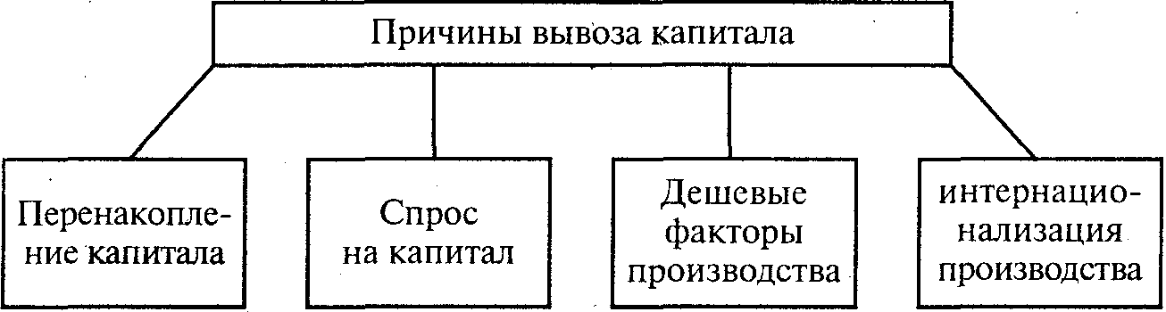
Рис. 18.3. Основные причины вывоза капитала

Перенакопление капитала - образование его относительного избытка в стране, где он не может найти высокоприбыльного применения. Это состояние характерно для крупных фирм, которые получают монопольную сверхприбыль и не заинтересованы в менее выгодном использовании своих средств внутри государства.
Повышенный спрос на капитал в странах, куда он экспортируется, объясняется неравномерностью развития экономики разных государств. Обычно страны, испытывающие потребность в иностранных инвестициях, создают для них наиболее благоприятные условия. Они повышают банковский процент и дивиденды, создают особые льготы и гарантии выгодного применения инвестиций.
Собственников капитала особенно привлекает возможность использовать, в экономически менее развитых государствах сравнительно дешевые факторы производства (низкая заработная плата, невысокие цены на сырье, воду, энергию). Многих устраивает также возможность уменьшить расходы, необходимые для обеспечения экологической безопасности. В результате сбережений на всех видах издержек иностранные инвесторы получают более высокую норму прибыли.
Важной причиной миграции капитала является интернационализация производства. Будучи первоначально результатом зарубежных инвестиций, интернационализация становится, в свою очередь, постоянно действующим фактором расширения вывоза капитала. Когда предприятия отдельных стран превращаются в звенья международного производственного организма, они получают возможность использовать выгоды разделения труда и сложившихся в мире хозяйственных связей.
Одной из особенностей современного мирового хозяйства является то, что в каждой развитой стране одновременно образуется как относительный излишек капитала для его вывоза за границу (в одних отраслях хозяйства), так и потребность в привлечении дополнительных денежных средств извне (в других отраслях). Поэтому большинство государств в одно и то же время и экспортирует, и импортирует капитал.
Капитал вывозят корпорации, владельцы значительных денежных сумм и государство. При этом используются две основные формы экспорта капитала - предпринимательская и ссудная (рис. 18.4).

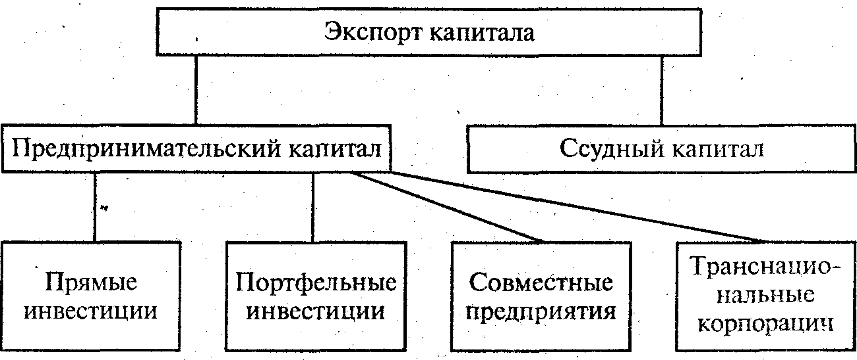
Рис. 18.4. Виды вывоза капитала

Вывоз предпринимательского капитала означает создание на территории других стран предприятий, затраты на которые несут иностранные собственники. В зависимости от степени действительного контроля за деятельностью таких предприятий различаются прямые и портфельные инвестиции капитала.
Прямые инвестиции фактически обеспечивают полный контроль над объектами зарубежных капиталовложений. Возникающие вновь или приобретаемые готовые предприятия становятся филиалами расположенной в другой стране основной фирмы, которая образует центр международного производственного объединения,
Прямые иностранные инвестиции распределяются в мировом хозяйстве неравномерно. Примерно три четверти их приходится на высокоразвитые страны и лишь около одной четверти поступает в развивающиеся государства. Но при этом прямые капиталовложения в развивающихся странах приносят норму прибыли в среднем в 2 раза более высокую, чем в западных государствах.
Портфельными инвестициями называется приобретение акций иностранных предприятий в размерах, не обеспечивающих права собственности или контроля над ними. На такие капиталовложения идут, когда стремятся разместить свои средства в разных отраслях хозяйства или когда законодательство принимающей страны препятствует прямым инвестициям.
Особой формой портфельных инвестиций является участие иностранного капитала в совместных предприятиях, где контрольный пакет акций остается за национальным государством или местными фирмами. Здесь привлеченный капитал участвует своими финансовыми ресурсами, технологией, управленческим опытом, торговыми марками, рекламой и предоставлением услуг при реализации продукции. Взамен он получает причитающуюся на его долю прибыль, которую вывозит из страны или использует для инвестиций на месте. Иностранные собственники имеют прочные гарантии сохранности и прибыльности их капиталовложений. В свою очередь, принимающая страна может более эффективно и рационально использовать внешние источники средств и технологии в национальных интересах.
На базе иностранных инвестиций сложилась транснациональные корпорации (ТНК). Они осуществляют предпринимательскую деятельность на территории более чем одного государства. Сейчас они заняли ведущие позиции во всем мировом хозяйстве. В мире насчитывается свыше 20 тыс. ТНК. Из них примерно 2 тыс. наиболее крупных сосредоточили основную сумму всех прямых инвестиций в мировую экономику и получают львиную долю всей прибыли от иностранной предпринимательской деятельности.
Экспорт ссудного капитала - основа современной системы международного кредита. Он содействует росту товарного обмена между странами, облегчает денежные расчеты между ними, даёт возможность привлекать внешние финансовые источники для экономического развития, решения социальных проблем. Кредитные связи между государствами растут наиболее высокими темпами, значительно превышающими темпы и мировой торговли, и увеличения прямых иностранных капиталовложений. Причем международный рынок денежных капиталов функционирует практически круглосуточно. Перевод значительных сумм из одной страны в другую в любой из конвертируемых валют производится моментально через искусственные спутники Земли и всемирную сеть телетайпной связи.
По источникам предоставления средств международные ссуды выступают в формах банковских займов и коммерческого кредита. В качестве кредиторов выступают частные фирмы или банки, государственные органы и финансовые учреждения (Международный банк реконструкции и развития, Международный валютный фонд и др.).
Международный кредит может способствовать ускорению хозяйственного развития стран-должников. Но нередко иностранные займы ведут к серьезным экономическим потрясениям и острым противоречиям. В такое положение попали многие развивающиеся страны. Они брали займы из-за постоянно ухудшающегося хозяйственного положения, участия в гонке вооружений и по другим причинам. Однако кредиты выдавались без необходимого экономического обоснования, расходовались неэффективно и нередко расхищались правящими кругами стран.
В итоге многие государства не могут выполнить обязательства по их внешнему долгу. Этот долг стал серьезным препятствием дальнейшему экономическому развитию, привел к серьезному ухудшению условий жизни большей части населения и используется западными государствами, международными финансовыми учреждениями, выражающими интересы кредиторов, для вмешательства во внутренние дела стран-должников.
Важную роль в развитии экономических отношений в мире играет международная миграция рабочей силы - перемещение масс трудящихся из своих стран в другие в поисках работы.
Несмотря на наличие безработицы, предприниматели высокоразвитых стран с выгодой для себя широко используют рабочих, прибывающих из регионов со слабым хозяйственным развитием и с более дешевой рабочей силой. Такие люди с готовностью берутся за тяжелую, опасную и грязную работу, трудятся дольше, чем обычно полагается в данной стране, на них идет меньше социальных расходов. В случае необходимости их легко уволить с предприятия. И несмотря на все это, иностранные рабочие получают в развитых странах более высокую заработную плату, чем на родине.
Наплыв работников из-за границы в развитые страны осложняет проблему занятости, отрицательно воздействует на экономическое положение трудящихся. В результате возникают конфликты между националистически настроенными слоями местного населения и иностранцами, что приводит в ряде случаев к трагическим последствиям.
Экономические связи в мировом хозяйстве упрочиваются, когда происходить миграция высококвалифицированной рабочей силы из промышленно развитых в развивающиеся государства. Центрами притяжения иностранных специалистов стали страны Ближнего Востока, Персидского залива, собственные трудовые ресурсы которых не позволяли освоить богатейшие нефтяные месторождения. Главные выгоды от миграции получают государства, потребляющие добываемую в районе Персидского залива нефть, корпорации, для которых таким способом решаются топливно-энергетические проблемы.
По мере развертывания научно-технической революции все более усиливается переезд высококвалифицированных работников из одних стран в другие, получивший название “утечки мозгов”. По самым различным причинам большое число ученых, инженеров, врачей и других лиц с высшим образованием эмигрирует из развивающихся стран и России за океан. Корпорациям и государственным службам западных стран выгоднее приобретать уже готовых специалистов из иных регионов, чем обучать их у себя.

Экономическая интеграция

Набирающая силу интернационализация производства порождает новые организационные формы, которые позволяют преодолеть препятствия, создаваемые государственными границами. Важнейшей из таких форм стала интеграция национальных хозяйств. Экономическая интеграция - это высшая на современном этапе ступень интернационализации хозяйственной жизни. В результате интеграции углубляется международное разделение труда, что интенсифицирует обмен товарами, услугами, капиталами и рабочей силой. Повышается уровень обобществления производства, а это требует целенаправленного, планомерного регулирования экономических процессов в масштабе межгосударственных объединений.
В различных регионах земного шара сложилось несколько интеграционных объединений. Они существенно отличаются друг от друга и по характеру складывающихся между странами-участницами отношений, и по организационным формам, и по последствиям для национальных хозяйств и населения.
Ряд западноевропейских государств (Франция, ФРГ, Италия, Бельгия, Нидерланды и Люксембург) в 1958 г. создали Европейское экономическое сообщество (ЕЭС). Последнее превратилось в могучую экономическую группировку, превосходящую по численности населения США в 1,4 раза и обладающую сравнимым с ними хозяйственным потенциалом. Одновременно с расширением состав ЕЭС происходил переход от преимущественно торгового сотрудничества к интегрированию других сфер хозяйства, включая научно-техническую деятельность (организация совместных исследований и разработок, создание общих программ). С завершением этого процесса интеграционное объединение стало именоваться Европейским сообществом (ЕС).
В ЕС налажен свободный обмен национальных валют и создана европейская валютная система со своим механизмом регулирования расчетов, установления валютных курсов. Учреждена коллективная валютная единица (евро), которая стала одной из мировых валют.
В настоящее время Европейское сообщество вступает в новый этап интеграционного развития. Здесь преодолеваются многочисленные пограничные и таможенные барьеры, разделявшие государства. Это позволит достичь ряд положительных результатов. К ним можно отнести прямую экономию за счет снижения издержек при устранении торговых и производственных барьеров, выигрыша от интеграции рынков и усиления конкуренции, что может дать - согласно усредненной оценке - экономический эффект в сумме 244 млрд долл.
Интеграция помогла западноевропейскому капиталу на равных противостоять своим основным конкурентам - США и Японии. Государства, не входящие в Сообщество, стремятся нейтрализовать преимущества стран-членов интеграционного объединения повышением роли других, более широких по составу экономических организаций. К ним относятся прежде всего Организация экономического сотрудничества и развития (ОЭСР) и Всемирная торговая организация (ВТО). В ОЭСР, созданную в 1961 г., входят 24 развитых государства мира. Она координирует экономическую политику своих членов, влияет на международную миграцию капитала, а также оказывает помощь развивающимся странам. ВТО ныне охватывает более 90 государств. Эта организация добивается снижения таможенных пошлин и других барьеров, препятствующих товарообмену между странами.
Иной характер имеют интеграционные объединения развивающихся стран. Последние заинтересованы в экономической интеграции потому, что она помогает им воспользоваться выгодами производственной специализации и открывает доступ к необходимым для развития природным и другим ресурсам.
Интеграция укрепляет позиции освободившихся стран в мировом хозяйстве, защищает их интересы в отношениях с более сильными партнерами, противостоять которым в отдельности не может ни одно из государств. Исходя из этого, страны Азии, Африки и Латинской Америки расширяют сотрудничество путем коллективного использования своих ресурсов. Формы и типы таких группировок многообразны: это торговые блоки, организации по созданию совместных проектов, валютные союзы, инвестиционные организации и товарные ассоциации.
Интеграционные объединения развивающихся стран действуют ради общих целей с различной степенью эффективности. Их трудности отражают общее тяжелое положение этих государств в современном мире, жесткость позиции по отношению к ним со стороны обладающих реальной экономической мощью западных государств, крупных корпораций, международных финансовых учреждений.

§ 4. НЕСТАБИЛЬНОСТЬ МИРОВОЙ ЭКОНОМИКИ

Наше знакомство с мировым хозяйством будет далеко не полным, если мы не взглянем на него, так сказать, с теневой стороны. Дело в том, что на пути к процветающему планетарному хозяйству имеются трудно преодолимые барьеры, вызывающие его нестабильность. К середине XX в. человечество впервые столкнулось с рядом глобальных проблем, затрагивающих не отдельные страны, а весь мир. Под глобальными проблемами ныне понимается ряд явлений, которые затрагивают жизненные интересы всего человеческого сообщества и своими отрицательными последствиями представляют угрозу развитию всей цивилизации.
Демографическая проблема порождена тем, что во второй половине XX столетия начался “демографический взрыв” - стремительный рост населения Земли. При этом возникла необычайная несимметричность в его динамике: 80% прироста мирового населения приходится на Азию, Африку и Латинскую Америку. В этом эпицентре “демографического взрыва” с помощью современных средств медицины удалось значительно снизить детскую смертность, ликвидировать некоторые массовые эпидемии. При помощи новой техники увеличилось производство продуктов питания. Эти и другие изменения привели к удлинению средней продолжительности жизни. С другой стороны, здесь сохранилась чрезмерно высокая рождаемость. По всей видимости, такой тип воспроизводства сохранится по крайней мере до середины XXI в. К этому времени 95% населения планеты будет приходиться на азию, Африку и Латинскую Америку.
Быстрый рост населения в развивающихся странах вызывает ряд серьезных социально-экономических осложнений. Здесь в национальных границах некоторых государств так быстро увеличивается численность населения, что обнаруживаются признаки абсолютного перенаселения, препятствующего рациональному хозяйствованию. Несмотря на увеличение производства размеры потребления в расчете на душу населения остаются невысокими и по сравнению с реальными потребностями людей, а в особенности - в сопоставлении с уровнем потребления в развитых странах.
Ученые-демографы стремятся сформировать в странах с высокими темпами прироста населения понимание ответственности государства и каждого человека за последствия бесконтрольного роста народонаселения. Они разрабатывают программы “планирования семьи”, направленные на ограничение рождаемости.
Непосредственно затрагивает условия существования значительной части населения всех континентов продовольственная проблема. Сейчас от недоедания и неполноценного питания страдают люди на всех континентах: в Западной Европе и Северной Америке - около 4% населения, а Азии, Африке и Латинской Америке - до 25 %. По данным продовольственной и сельскохозяйственной организации ООН (ФАО), число голодающих в современном мире составляет около 500 млн человек. Из них примерно половина обречена на гибель и вымирание от голода и недоедания и вызываемых ими болезней. От менее трагических форм недоедания страдает более 1 млрд человек. Широко распространено “скрытое голодание” - неполноценное питание.
Между тем современный уровень развития науки и техники позволяет увеличить производство продуктов питания по крайней мере в 4 раза. Этого достаточно для удовлетворения потребностей в продовольствии большего числа людей, чем то, которое, по современным представлениям демографов, когда-либо будет одновременно обитать на нашей планете.
Достижение этих целей непосредственно связано с решением проблемы преодоления экономической отсталости развивающихся стран. Однако в мировом хозяйстве до сих пор проступает тенденция: увеличивается разрыв в уровне богатства между развитыми и развивающимися странами, усиливается концентрация мирового богатства в немногих государствах. Такое накопление нищеты и социальной несправедливости в экономически отсталых регионах грозит достичь той черты, переходить которую опасно. Выживание человечества во многом зависит от его способности ослабить напряженность, которая вызывает углубление раскола на богатые и бедные страны. Мировое сообщество должно гарантировать развивающимся странам равноправное участие в международной торговле, справедливое возмещение затрат труда и природных ресурсов, поступающих из них в распоряжение развитых участников мирового хозяйства.
Важнейшим условием дальнейшего социально-экономического прогресса является преодоление угрозы экологической катастрофы.
На протяжении всей истории развития человечества ущерб от хозяйственной деятельности был сравнительно невелик, и природа восстанавливала экологическое равновесие, по крайней мере, в планетарных масштабах. Но в наше время ущерб, наносимый окружающей среде, возрос настолько, что природа утратила способность к самовосстановлению.
Близятся к концу некоторые невозобновляемые запасы полезных ископаемых и не успевают возобновляться потребляемые ресурсы лесоматериалов и других видов сырья. Огромная опасность для цивилизации таится в глобальном потеплении климата на планете, росте “озоновых дыр”, других катастрофических процессах. Они ведут к сокращению потенциальных возможностей Земли как уникальной среды обитания человека. Нынешнему поколению людей приходится расплачиваться за расточительство предыдущих поколений, а будущие - могут получить в наследство безжизненную землю.
Чтобы предотвратить неблагоприятное воздействие производства на природную среду, требуются крупные капиталовложения на очистные сооружения и всевозможные средства экологической защиты. Еще больше финансовых ресурсов необходимо выделять для возмещения уже нанесенного ущерба природе.
Для решения глобальной экологической проблемы нужно объединить усилия всех стран и народов мира. В частности, международное сотрудничество требуется для зашиты природы в местах, расположенных вне национальных границ (Мировой океан, Антарктида и т. п.). Назрела необходимость подчинить хозяйственную деятельность общим стандартам и нормам экологической безопасности, с помощью международных средств принимать быстрые меры для ограничения и ликвидации ущерба в случае чрезвычайных происшествий глобального масштаба.
Имеются ли у человечества материальные возможности для решения острейших глобальных проблем? Мощные ресурсы для этих целей заложены в сокращении военных расходов и конверсии военной промышленности. Ведь в 80-е годы суммарные мировые затраты труда, связанные со всеми видами военной деятельности, ежегодно достигали 100 млн человеко-лет. Общая величина военных расходов составила 1 трлн долл., что равно примерно 6% мирового валового национального продукта.
Итак, перед населением планеты нет, очевидно, иного выбора, кроме того, чтобы совместными усилиями создать новый тип глобального хозяйства, в котором не будет войн, гибели миллионов людей от голода и уничтожения животворной природной среды.
Не менее очевидно и другое. Мировое сообщество не должно пускать весь ход неблагоприятных для всех людей событий на самотек. Решение жизненно важных глобальных проблем должно быть поставлено под действенный контроль международных организаций.

РЕКОМЕНДУЕМАЯ ЛИТЕРАТУРА

Анулова Г. Н. Международные валютно-финансовые организации и развивающиеся страны. М., 1988.
Валютная политика капиталистических стран. М., 1990.
Горбунов С. В. Международный валютный фонд: противоречия капиталистического валютного регулирования. М., 1989.
Зверев А. В. Финансы внешнеэкономических связей. М., 1990.
Кузнецов В. С. Мировая валютная система капитализма: под знаком “долгового” кризиса. М., 1990.
Леонтьев В. Будущее мировой экономики, М., 1979.
Макконнелл К. Р., Брю С. Л. Экономикс. М., 1992. Т. 2. Гл. 39-41.
Менкью Н. Г. Макроэкономика. М., 1994. Гл.13.
Самуэльсон П. А., Нордхаус В. Д. Экономика. М., 1997. Гл. 34-37.
Фишер С., Дорнбуш Р., Шмалензи Р. Экономика. М., 1993. Гл. 36-39.
Хайер В. Как делать бизнес в Европе. М., 1990.

СОДЕРЖАНИЕ

ПРЕДИСЛОВИЕ КО ВТОРОМУ ИЗДАНИЮ 3
РАЗДЕЛ I. ПРОПЕДЕВТИКА 5
ТЕМА 1 ЭКОНОМИКА: ЕЕ ГЛАВНАЯ ФУНКЦИЯ И СТРУКТУРА 5
§ 1. ПОТРЕБНОСТИ ОБЩЕСТВА И ЭКОНОМИКА 5
§ 2. ПРОИЗВОДСТВО И ЕГО СОВРЕМЕННАЯ СТРУКТУРА 10
§ 3. ЭКОНОМИКА КАК СИСТЕМА 15
ТЕМА 2 ПРЕДМЕТ И МЕТОДЫ ЭКОНОМИЧЕСКОЙ ТЕОРИИ 17
§ 1. ИЗ ИСТОРИИ ЭКОНОМИЧЕСКИХ УЧЕНИЙ 17
§ 2. ЧТО ИЗУЧАЕТ ЭКОНОМИЧЕСКАЯ ТЕОРИЯ 22
§ 3. МЕТОДЫ ЭКОНОМИЧЕСКИХ ИССЛЕДОВАНИЙ 27
ТЕМА 3 СОБСТВЕННОСТЬ И СОЦИАЛЬНО-ЭКОНОМИЧЕСКИЕ ОТНОШЕНИЯ 30
§ 1. СОБСТВЕННОСТЬ В ЭКОНОМИЧЕСКОМ И ЮРИДИЧЕСКОМ СМЫСЛЕ 30
§ 2. КЛАССИФИКАЦИЯ СОБСТВЕННОСТИ 34
§ 3. МАКРОЭКОНОМИЧЕСКАЯ СТРУКТУРА СОБСТВЕННОСТИ В КОНЦЕ XX СТОЛЕТИЯ 38
§4. РОССИЯ: ПРЕОБРАЗОВАНИЕ СИСТЕМЫ СОБСТВЕННОСТИ 42
ТЕМА 4 ТИПЫ ОРГАНИЗАЦИИ ХОЗЯЙСТВЕННЫХ СИСТЕМ 45
§ 1. НАТУРАЛЬНОЕ И ТОВАРНОЕ ХОЗЯЙСТВО 45
§ 2. СОЦИАЛЬНО-ЭКОНОМИЧЕСКИЕ ФОРМЫ ПРОДУКТОВ 48
§ 3. ТЕОРИИ СТОИМОСТИ (ЦЕННОСТИ) 51
ТЕМА 5 ДЕНЬГИ И СОВРЕМЕННЫЕ ДЕНЕЖНЫЕ СРЕДСТВА 55
§ 1. ДЕНЬГИ: СУЩНОСТЬ И ФУНКЦИИ 55
§ 2. СОВРЕМЕННЫЕ ДЕНЕЖНЫЕ СРЕДСТВА 57
§ 3. ИНФЛЯЦИЯ 60
ТЕМА 6 РЫНОК И МЕХАНИЗМ ЕГО ФУНКЦИОНИРОВАНИЯ 63
§ 1. РЫНОК: ФУНКЦИИ И СИСТЕМНАЯ СТРУКТУРА 63
§ 2. ФОРМЫ И ТИПЫ РЫНОЧНЫХ СВЯЗЕЙ 65
§ 3. РЫНОЧНАЯ ЦЕНА И ЗАКОНЫ ЕЕ ДИНАМИКИ 68
ТЕМА 7 КОНКУРЕНЦИЯ И МОНОПОЛИЯ 74
§ 1. КОНКУРЕНЦИЯ: ЕЕ ВИДЫ И ЭКОНОМИЧЕСКАЯ РОЛЬ 74
§ 2. МОНОПОЛИЯ: МЕСТО И РОЛЬ НА РЫНКЕ 78
§ 4. РОССИЯ: ПУТЬ К РАЗВИТОМУ РЫНКУ 86
РАЗДЕЛ II. МИКРОЭКОНОМИКА 91
А. ПРОИЗВОДСТВО И ОБРАЩЕНИЕ НОВОЙ СТОИМОСТИ 91
ТЕМА 8 КАПИТАЛ И ОБРАЗОВАНИЕ НОВОЙ СТОИМОСТИ 91
§ 1. ФИРМА: ОРГАНИЗАЦИЯ И УПРАВЛЕНИЕ 91
§ 2. ПРОИЗВОДСТВО НОВОЙ СТОИМОСТИ: ЕГО УСЛОВИЯ И РЕЗУЛЬТАТЫ 95
§ 3. ТЕОРИИ НОВОЙ СТОИМОСТИ 100
ТЕМА 9 ВОСПРОИЗВОДСТВО КАПИТАЛА ФИРМЫ 103
§ 1. ПРОСТОЕ ВОСПРОИЗВОДСТВО 103
§ 2. НАКОПЛЕНИЕ КАПИТАЛА: СУЩНОСТЬ И ВИДЫ 107
Б. СИСТЕМА ДОХОДОВ 118
ТЕМА 10 ЗАРАБОТНАЯ ПЛАТА 119
§ I. РЫНОК ТРУДА: ЕГО СОВРЕМЕННАЯ СТРУКТУРА И ЦЕНА ТОВАРА 119
§ 3. ЗАРАБОТНАЯ ПЛАТА В НОМИНАЛЬНОМ И РЕАЛЬНОМ ИЗМЕРЕНИИ 129
ТЕМА 11 ПРИБЫЛЬ 131
§ 1. ОБРАЗОВАНИЕ И РАСПРЕДЕЛЕНИЕ ПРИБЫЛИ 131
§ 2. НОРМА ПРИБЫЛИ И ЕЕ ЭКОНОМИЧЕСКАЯ РОЛЬ 136
§ 3. ВЫГОДНОСТЬ ТОРГОВОГО БИЗНЕСА 139
ТЕМА 12 ДОХОДЫ ОТ СОБСТВЕННОСТИ 146
§ 2. ПРИБЫЛЬНОСТЬ БАНКОВСКОГО БИЗНЕСА 151
§ 3. АКЦИОНЕРНОЕ ОБЩЕСТВО И РЫНОК ЦЕННЫХ БУМАГ 154
§ 4. РЕНТА И ЦЕНА ЗЕМЛИ 160
Раздел III. МАКРОЭКОНОМИКА 165
ТЕМА 13 МАКРОЭКОНОМИКА: ЕЕ ОСОБЕННОСТИ И ПОКАЗАТЕЛИ 165
§ 1. СЕКТОРЫ НАЦИОНАЛЬНОЙ ЭКОНОМИКИ. МЕЗОЭКОНОМИКА 165
§ 2. ОСОБЕННОСТИ СЕКТОРА МАКРОЭКОНОМИКИ 169
ТЕМА 14 ЭКОНОМИЧЕСКИЙ РОСТ НАЦИОНАЛЬНОГО ХОЗЯЙСТВА 176
§ 1. ВОСПРОИЗВОДСТВЕННАЯ СТРУКТУРА МАКРОЭКОНОМИКИ: ЕЕ СТАТИКА И ДИНАМИКА 176
§ 2. СОВРЕМЕННАЯ ТЕОРИЯ МАКРОЭКОНОМИЧЕСКОГО РОСТА 182
§ 3. ТИПЫ ЭКОНОМИЧЕСКОГО РОСТА 183
ТЕМА 15 МАКРОЭКОНОМИКА: НЕСТАБИЛЬНОСТЬ И РАВНОВЕСИЕ 189
§ 1. ЭКОНОМИЧЕСКИЙ ЦИКЛ: ОТ ПАДЕНИЯ К ПОДЪЕМУ ПРОИЗВОДСТВА 189
§ 2. БЕЗРАБОТИЦА И ЗАНЯТОСТЬ 195
§ 3. ИНФЛЯЦИЯ И УСТОЙЧИВОСТЬ ДЕНЕЖНОГО ОБРАЩЕНИЯ 200
ТЕМА 16 РЕГУЛЯТОРЫ НАЦИОНАЛЬНОГО ХОЗЯЙСТВА 207
§ 1. РЫНОЧНЫЙ МЕХАНИЗМ МАКРОЭКОНОМИЧЕСКОГО РЕГУЛИРОВАНИЯ 207
§ 3. СМЕШАННАЯ СИСТЕМА УПРАВЛЕНИЯ НАЦИОНАЛЬНЫМ ХОЗЯЙСТВОМ 217
§ 4. ПРЕОБРАЗОВАНИЕ СИСТЕМЫ УПРАВЛЕНИЯ В РОССИЙСКОЙ ФЕДЕРАЦИИ 225
ТЕМА 17 ГОСУДАРСТВЕННЫЙ БЮДЖЕТ И ФИСКАЛЬНАЯ ПОЛИТИКА 229
§ 1. ФИНАНСОВОЕ РЕГУЛИРОВАНИЕ 229
§ 2. ГОСУДАРСТВЕННЫЙ БЮДЖЕТ 234
РАЗДЕЛ IV. МИРОВАЯ ЭКОНОМИКА 241
ТЕМА 18 МИРОВОЕ ХОЗЯЙСТВО НА СОВРЕМЕННОМ ЭТАПЕ РАЗВИТИЯ 241
§ 1. НА ПУТИ К ГЛОБАЛИЗАЦИИ МИРОВОЙ ЭКОНОМИКИ 241
§ 2. СОВРЕМЕННЫЕ МЕЖДУНАРОДНЫЕ ТОРГОВЫЕ И ВАЛЮТНЫЕ ОТНОШЕНИЯ 246
§ 3. ИНТЕРНАЦИОНАЛЬНЫЕ ЭКОНОМИЧЕСКИЕ ОТНОШЕНИЯ 251
§ 4. НЕСТАБИЛЬНОСТЬ МИРОВОЙ ЭКОНОМИКИ 256

